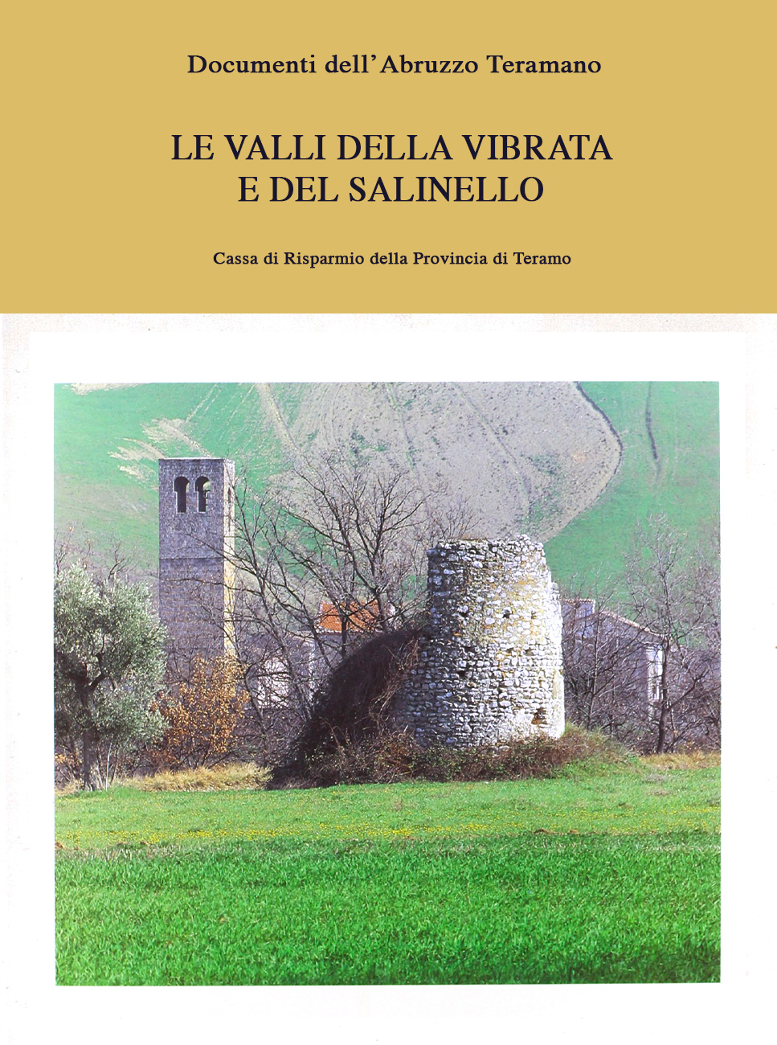

DOCUMENTI DELL'ABRUZZO TERAMANO
IV, 1

DOCUMENTI DELL'ABRUZZO TERAMANO
IV, 1

Direzione
LUISA FRANCHI DELL'ORTO

Comitato di edizione
FERDINANDO BOLOGNA MARIO DEL TREPPO ANTONIO GIULIANO

Comitato di redazione
ADELMO MARINO NERIO ROSA

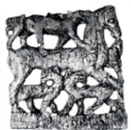

La collana «DOCUMENTI DELL'ABRUZZO TERAMANO» è nata su iniziativa
dell'Ente pubblico economico Cassa di Risparmio della Provincia di Teramo e viene
proseguita dalla Fondazione Cassa di Risparmio della Provincia di Teramo assieme alla Tercas spa.

Le valli della Vibrata
e del Salinello

di
FRANCESCO ABBATE FRANCESCO ACETO SILVANO AGOSTINI ELISA AMOROSI GLAUCO ANGELETTI
FERDINANDO BOLOGNA ROSANNA CIOFFI ALFREDO COPPA LUISA FRANCHI DELL'ORTO VINCENZO D'ERCOLE GIAMPAOLO DI VIRGILIO NICOLINO FARINA ANTONIO GIULIANO MARIA PAOLA GUIDOBALDI SANDRA LAPENNA
DOMENICO MANCINELLI ADELMO MARINO GAETANO MESSINEO UMBERTO MOSCATELLI
GIANFRANCO PACI SIMONA PANNUZI ALESSANDRA PERRICCIOLI SAGGESE ANTONELLA PUTATURO MURANO
GAETANO RONCHI MARIA RITA SANZI DI MINO ANDREA R. STAFFA
SILVIA URBINI RITA VARGIU LAURA VENDITTELLI CLAUDIA VULTAGGIO

Fondazione Cassa di Risparmio della Provincia di Teramo
Tercas spa

Direzione editoriale
GIOVANNI TAVANO

Coordinamento editoriale
ROBERTO MONASTERIO

Progetto grafico
ANDREAS WAIBL

Impaginazione
ROBERTO MONASTERIO
ANDREAS WAIBL

Redazione
CARLA BONELLO SPINELLI
MARIELLA PIERANUNZI

Impianti fotolitografici
FOTOLITO GRAFCOLOR - Montesilvano (PE)

Stampa EDIGRAFITAL - S. Atto (TE)

© Copyright 1996 by CARSA Edizioni srl
Via Tiburtina, 82 - 65129 Pescara / Italy
Stampato in Italia - Printed in Italy
Tutti i diritti sono riservati.
Nessuna parte di questo volume
può essere riprodotta od utilizzata
in alcun modo senza il permesso
scritto da parte dell'Editore.

Nota introduttiva

Il quarto volume dei Documenti dell'Abruzzo Teramano prende in esame una vasta porzione della provincia di Teramo racchiusa a nord dai corsi del Tronto e della Vibrata e a sud da quello del Salinello; ad oriente il limite è segnato dal mar Adriatico, ad occidente dai confini dei comuni di Civitella del Tronto e di Campli, sul profilo delle Montagne Gemelle, di Campli, appunto, e dei Fiori. Oltre ai due centri ricordati, l'area è suddivisa nei territori dei comuni di Sant'Egidio alla Vibrata, Ancarano, Torano. Sant'Omero, Nereto, Controguerra, Corropoli, Colonnella, Martinsicuro e Tortoreto-Alba Adriatica.
È un territorio dolcemente collinare ed irriguo, densamente abitato fin dal Paleolitico. Dalle epoche preistoriche muove, infatti, la ricerca, fornendo una dettagliata e aggiornata messa a punto dei trovamenti fino alle soglie dell'età del Ferro. Successivamente, a partire dal IX-VIII secolo a.C. fino all'epoca della conquista romana, quest'area del Teramano fu sede di una fiorente cultura picena che ha lasciato importanti testimonianze nella grande necropoli tribale di Campovalano. La sezione archeologica del volume è per gran parte riservata ad una prima e vasta panoramica dei ritrovamenti con specifico riferimento ai molteplici aspetti che essi coinvolgono per la ricostruzione della storia sociale, economica, artistica delle regioni del medio Adriatico prima dei Romani e del loro scambievole rapporto con le regioni europee centro-meridionali e orientali e quelle transadriatiche. Né vengono trascurati i dati antropologici offerti da un cosí vasto campione di tombe esplorate.
Non meno ricche sono le fasi successive per le quali il volume offre tempestive notizie sulle ultime interessanti acquisizioni: il ritrovamento dell'antico porto di Truentum a Martinsicuro, ben noto alle fonti antiche ma di incerta ubicazione, con il relativo chiarimento delle vicende altomedievali che ne videro l'abbandono; il recente scavo di una villa rustica romana a Tortoreto; gli scavi degli strati archeologici e medievali presso le abbazie di Santa Maria di Meiulano a Corropoli e di Santa Maria di Monte Santo; l'inquadramento storico-artistico delle statue fittili provenienti dal ninfeo di un'altra ricca villa tortoretana, che aggiungono un interessante tassello all'iconografia del mito di Ulisse.
Tale era l'intensità di occupazione dell'area durante l'età romana, che la consueta carta archeologica dei nostri volumi si è dilatata qui fino ad annoverare centinaia di siti, fornendo al contempo, ove esistente, il quadro della continuità di vita nel passaggio all'alto Medioevo.
Un'indagine di grande impegno e serietà scientifica, dunque, condotta con il pieno appoggio della Soprintendenza Archeologica d'Abruzzo.
Non meno ricchi di testimonianze sono il Medioevo e il Rinascimento. Alla ormai sperimentata perizia di Francesco Aceto è affidata la lettura architettonica delle chiese medievali artisticamente piú rilevanti e, per altro, quasi del tutto ignorate dalla bibliografia specifica precedente. Di esse si datano con maggiore precisione le strutture, istituendo una fitta rete di confronti, e si chiariscono le vicende costruttive. Al tempo stesso se ne riscoprono i pertinenti arredi scultorei lapidei e si studiano, in molti casi per la prima volta, le pareti affrescate.
Il recupero di sculture lignee o fittili musealizzate o meno, e comunque provenienti dalla zona oggetto di studio, contribuisce non solo a ricostituire i contesti, ma, a volte, anche a meglio delineare personalità di artisti quali il Maestro della Santa Caterina Gualino.
Come di consueto, l'acutezza critica e la pressoché sconfinata conoscenza dei fatti artistici hanno dato modo a Ferdinando Bologna di proporre calzanti attribuzioni e di conferire levatura d'arte ad opere inedite o appena segnalate: i notevoli affreschi della cripta di Santa Maria in Platea a Campli, riconosciuti opera di quel Niccolò di Valle Castellana, autore delle miniature di alcuni messali della Biblioteca Capitolare di Atri, e corredati di stringenti confronti con affreschi di Amatrice e con gli straordinari sportelli di un tabernacolo nella Pinacoteca Capitolina di Roma; nella stessa chiesa di Campli, la statua di Madonna con il Bambino della nicchia in facciata; gli affreschi di Giacomo Bonfini nella cappella della Misericordia di Tortoreto, inseriti in una magistrale ricostruzione della figura e dell'opera dell'artista. Ma Ferdinando Bologna riserva al volume anche saggi in cui si guardano da angolazioni nuove e si sottopongono a riletture critiche non scevre di novità opere già note come le belle Madonne con Bambino di Silvestro dall'Aquila e di Giovanni di Biasuccio o il quadro di Mattia Preti con il Battesimo di Sant'Agostino.
La presenza nell'area in esame di personalità artistiche ancora passibili di migliore definizione, quali Giacomo e Matteo da Campli, ha dato luogo ad altri interessanti contributi, mentre la messe delle opere dei maestri di minor spicco, le copie di piú celebri capolavori e la produzione delle arti minori tessono la variegata trama delle influenze artistiche che determinarono nel corso dei secoli il profilo culturale di questo lembo settentrionale della provincia teramana.
Delle molteplici vicende storiche che interessarono questo territorio, posto fin dal Medioevo «ai confini del Regno», fa fede il consueto Dizionario topografico e storico che le raccoglie numerose accanto alle testimonianze urbanistiche ed artistiche minori, alle epigrafi e agli stemmi.
Sulla scorta di questa approfondita raccolta di dati, Claudia Vultaggio, nel capitolo iniziale del volume, delinea le vicende confinarie nei secoli del Medioevo, secoli del tutto inesplorati fino ad oggi dalla letteratura storica specifica.
Accanto ai saggi sui due centri piú importanti, Campli con il suo Palazzo del Parlamento e Civitella con la sua Fortezza, questo capitolo iniziale contiene due recuperi di una qualche singolarità ed importanza: uno squarcio di istruttiva e divertente microstoria a Civitella fra XVII e XVIII secolo, consentito dall'esame di un cospicuo fondo notarile inedito dell'Archivio di Stato di Teramo, e lo studio e la documentazione fotografica e grafica di una singolare testimonianza di architettura spontanea di origine antichissima, destinata ormai a sparire nel volgere di pochi anni: le case di terra.
LUISA FRANCHI DELL'ORTO
Teramo, 24 ottobre 1995

Elenco delle abbreviazioni

Acquaviva d'Aragona Gli Acquaviva d'Aragona duchi di Atri e conti di S. Flaviano, Atti del VI
Convegno nazionale di studio del Centro abruzzese di ricerche storiche
(Teramo, Morro d'Oro, Atri, Giulianova, 13-15 ott. 1983), I-111,
Tera mo 1985-1989.
ALESSIO, DE GIOVANNI G. ALESSIO, M. DE GIOVANNI, Preistoria e protostoria linguistica
dell'Abruzzo, Lanciano 1983.
ANDREA, Della guerra A. ANDREA, Della guerra di Campagna di Roma e del regno di Napoli
nel pontificato di Paolo IV l'anno 1556 e 57. Tre ragionamenti, in
Raccolta di tutti piú rinomati scrittori... del regno di Napoli, VII, Napoli
1769.
ANTINORI, Corografia A.L. ANTINORI, Corografia storica degli Abruzzi e dei luoghi
circonvicini [1704-1778), xxv, XXVIII-XXXI, Bologna 1978-1980.
ANTINORI, Corografia, Mss. A.L. ANTINORI, Corografia storica degli Abruzzi e dei luoghi
circonvicini, Manoscritti della Biblioteca Provinciale «Salvatore
Tommasi» dell'Aquila, XXXII, XXXV, XXXIX, XLI.
BERTAUX, L'Art (1904) E. BERTAUX, L'Art dans l'Italie méridionale, Paris 1903; ristampa
1904; ed. anastatica Roma 1968.
BINDI, Monumenti V, BINDI, Monumenti storici ed artistici degli Abruzzi (Napoli 1889),
Bologna 1977.
BOLOGNA, La pittura (1962) F. BOLOGNA, La pittura italiana delle origini, Roma-Dresda 1962;
ristampa Roma 1978.
BLOCH, Monte Cassino H. BLOCH, Monte Cassino in the Middle Ages, I-II, Roma 1986.
Bullarium Romanum Bullarum, diplomatum et privilegiorum sanctorum Romanorum
pontificum Taurinensis editio, VII, A Pio IV (1559) ad Pium V (1572),
Torino 1862; VIII, A Gregorio XIII (an. 1572) ad Sixtum V (an. 1588), ivi
1863.
CAA V. CIANFARANI, L. FRANCHI DELL'ORTO, A. LA REGINA, Culture
adriatiche antiche di Abruzzo e di Molise, Roma 1978.
CAMERA, Elucubrazioni M. CAMERA, Elucubrazioni storico-diplomatiche su Giovanna I regina
di Napoli e Carlo III di Durazzo, Salerno 1889.
CARDERI, Carrellata B. CARDERI, Carrellata notarile dai protocolli dell'Archivio di Stato di
Teramo, Teramo 1973.
CARDERI, Testimonianze B. CARDERI, Testimonianze domenicane, Teramo 1970.
Carta Catalogus Carta topografica d'Italia alla scala 1:100.000.
Baronum Catalogus Baronum, a cura di E. Jamison, «F.I.S.I.», 101, Roma 1972.
Chr. Cas. Chronica monasterii Casinensis, hrsg. von H. Hoffmann, M.G.H., Ss.,
XXXIV, Hannover 1980.
Chr. Farf Il Chronicon Farfense di Gregorio Catino, a cura di U. Balzani, I-II,
«F.L.S.I., 33-34, Roma 1903.
CIAFFARDONI, «Stato» C. CIAFFARDONI, «Stato» di Ascoli, in La Marca e le sue istituzioni al
tempo di Sisto V, a cura di P. Cartechini, Roma 1991, pp. 119-124.
CISTERNINO, Torri R. CISTERNINO, Torri costiere e torrieri del regno di Napoli
(1521-1806) - R. FAGLIA, Visita alle torri costiere di Capitanata
(1594-1976), Roma 1978.
«Codice Chigi» Il «Codice Chigi». Un registro della Cancelleria di Alfonso I d'Aragona re
di Napoli per gli anni 1451-1453, a cura di J. Mazzoleni, Napoli 1965.
COLLETTA, Piazzeforti T. COLLETTA, Piazzeforti di Napoli e Sicilia. Le «carte Montemare il
sistema difensivo meridionale al principio del Settecento, Napoli 1981.
Commentario Catalogus Baronum, Commentario, a cura di E. Cuozzo, «F.I.S.I», 101**,
Roma 1986.
CONIGLIO, Il viceregno G. CONIGLIO, Il viceregno di don Pietro di Toledo (1532-53), Napoli
1984.
CONIGLIO, Il viceregno di Napoli G. CONIGLIO, Il viceregno di Napoli e la lotta tra spagnoli e turchi nel
Mediterraneo, Napoli 1987.
CONTA, Il territorio G. CONTA, Il territorio di Asculum in età romana, Pisa 1982.
CORTESE, Feudi N. CORTESE, Feudi e feudatari napoletani della prima metà del
Cinquecento (da documenti dell'Archivo general" di Simancas), Napoli
1931.
COZZETTO, Mezzogiorno F. COZZETTO, Mezzogiorno e demografia nel XV secolo, Soveria
Mannelli 1986.
Cronaca teramana Cronaca teramana dei banditi della campagna e delle fazioni familiari
della città nei secoli XVI e XVII composta da ignoto Autore e trascritta
da G. F. Nardi, con pref. e note di F. Savini, in «Riv. Abruzzese»,
XXVIII (1913), pp. 196-206, 249-261.
DAT, I AA.VV., Documenti dell'Abruzzo Teramano, I, 1 e 2: La Valle Siciliana o
del Mavone, Roma 1983.
DAT, II AA.VV., Documenti dell'Abruzzo Teramano, II, 1, 2 e 3: La valle del
medio e basso Vomano, Roma 1986.
DAT, III AA.VV., Documenti dell'Abruzzo Teramano, III, 1 e 2: La valle dell'alto
Vomano ed i Monti della Laga, Pescara 1991.
DE BERARDINIS, La valle della Vibrata B. DE BERARDINIS, La valle della Vibrata nella storia e nell'arte. Studio
seguito in appendice dal decreto de cultori di Ercole di Domenico
Guidobaldi, Senigallia 1908.
DE SANTIS, Ascoli A. DE SANTIS, Ascoli nel Trecento, 1, 1300-1350, Ascoli Piceno 1984; II,
1350-1400, ivi 1988.
DI CESARE, Problemi G. DI CESARE, Problemi storici e storiografici del monachesimo
benedettino teramano, Teramo 1983.
Diplomi di Ugo e Lotario I diplomi di Ugo e Lotario, di Berengario II e di Adalberto, a cura di L.
Schiaparelli, «F.I.S.I.», 38, Roma 1924.
Dizionario di toponomastica G. GASCA QUEIRAZZA-C. MANCATO-G. B. PELLEGRINI-G.
PETRACCO SICARDI-A. ROSSEBASTIANO, Dizionario di
toponomastica. Storia e significato dei nomi geografici italiani, Torino
1990.
DONVITO-PELLEGRINO, L'organizzazione L. DONVITO-B. PELLEGRINO, L'organizzazione ecclesiastica degli
Abruzzi e Molise e della Basilicata nell'età postridentina, Firenze 1973.
EI Enciclopedia Italiana.
EUA Enciclopedia Universale dell'Arte.
FABIANI, Ascoli nel Cinquecento G. FABIANI, Ascoli nel Cinquecento, 1-11, Ascoli Piceno, 1957-1959.
FABIANI, Ascoli nel Quattrocento G. FABIANI, Ascoli nel Quattrocento, I-II, Ascoli Piceno 1950-1951.
FACII, De rebus gestis ab Alphonso primo B. FACII, De rebus gestis ab Alphonso primo Neapolitanorum rege
commentariorum libri decem, in Raccolta di tutti piú rinomari
scriitori... del regno di Napoli, iv, Napoli 1769.
FAGLIA, Visita V. FAGLIA, Visita alle torri costiere nelle province d'Abruzzo,
1598-1976, Roma 1977.
FARAGLIA, Saggio N.F. FARAGLIA, Saggio di corografia abruzzese medioevale (Napoli
1892), Bologna 1977.
FEDELE, Indugi P. FEDELE, Indugi del duca di Guisa e preparativi di guerra del duca
d'Alba. Con un documento inedito della Biblioteca Vaticana sulla guerra
di Civitella del Tronto nel 1557, in «Riv. Abruzzese», X (1896), pp.
112-117, 282-286.
«Fondo Palma » Il «Fondo Palma», a cura di S. Ciarelli Papa e M. Sgattoni, Teramo 1977.
Fonti aragonesi Fonti aragonesi, a cura degli archivisti napoletani, III, Napoli, 1964;
VII-VIII, ivi 1970-1971; X-XI, ivi 1979-1981.
FUIANO, Carlo I d'Angiò M. FUIANO, Carlo I d'Angiò in Italia (studi e ricerche), Napoli 1974.
GALANTI, Il Giornale G. M. GALANTI, Il Giornale del viaggio (1791) ed altri scritti sugli
Abruzzi, a cura V. Clemente, Roma 1991.
GALIÉ, Castrum Truentum V. GALIÉ, Castrum Truentum e Turris ad Truntum, Macerata 1984.
GAMBACORTA, Storia C. GAMBACORTA, Storia di Civitella del Tronto dalle origini al 1734,
1-II, Teramo 1992.
GATTOLA, Accessiones E. GATTOLA, Ad historiam abbatiae Cassinensis accessiones, p. prima,
Venetiis 1734.
GATTOLA, Historia E. GATTOLA, Historia abbatiae Cassinensis per saeculorum seriem
distributa, p. prima, A primo constructi monasterii saeculo, nempe ab
anno Christi DXXIX ad saeculum VIII seu ad annum Christi MCC,
Venetiis 1733.
GAVINI, Storia dell'architettura I.C. GAVINI, Storia dell'architettura in Abruzzo, Milano-Roma s.d. (ma
1926-1927), Pescara 19802
GIAMMARCO, TAM E. GIAMMARCO, TAM, Toponomastica abruzzese e molisana, Roma
1990.
GIUSTINIANI, Dizionario L. GIUSTINIANI, Dizionario geografico ragionato del Regno di Napoli,
Il-x, Napoli 1797-1805.
GIORGI, Ascoli R. GIORGI, Venti anni di democrazia in Ascoli. Pagine ignorate di storia
ascolana, Fermo 1971.
I.G.M., C.I. ISTITUTO GEOGRAFICO MILITARE, Carta d'Italia alla scala 1:25.000.
INCARNATO, Crisi signorile G. INCARNATO, Crisi signorile, ripresa regia e speranze borghesi nel
tardo '700 teramano, in «Aprutium» (1982), pp. 3-34.
INCARNATO, In margine G. INCARNATO, In margine «all'elevato dibattito sull'eversione della
feudalità nel Regno di Napoli; prassi e realtà dell'amministrazione degli
allodiali d'Atri alla vigilia della devoluzione della feudalità, in Acquaviva
d'Aragona, II, pp. 5-98.
Italia Pontificia Italia Pontificia, iv, Umbria, Picenum, Marsia, congessit P. F. Kehr,
Berlin 1909.
Italia Sacra F. UGHELLI-N. COLETI, Italia Sacra sive de episcopis Italiae, 1,
Venetiis 1717.
Liber largitorius Liber largitorius vel notarius monasterii Pharphensis, a cura di G.
Zucchetti, I, Roma 1913.
MANCONE, Beni L.A. MANCONE, Beni di Montecassino nel ducato di Spoleto, in Arti del
90 congresso internazionale di studi sull'Alto Medioevo (Spoleto, 27
set-2 ott. 1982), II, Spoleto 1983, pp. 885-908.
MARCUCCI, Saggio F.A. MARCUCCI, Saggio delle cose ascolane e de' vescovi di Ascoli nel Piceno, Teramo 1766.
MARINI, Descrizione G. MARINI, Descrizione del confine (1797), in Sunto, pp. VII-XII.
MARTÍNEZ FERRANDO, Privilegios J.E. MARTÍNEZ FERRANDO, Privilegios otorgados por el emperador
Carlos V en el Reino de Nápoles (Sicilia aquende el Faro), Barcelona
1943.
M.G.H., Diplomata M.G.H., Diplomata regum et imperatorum Germaniae, I, Conradi I,
Heinrici I et Ottonis I diplomata, hrsg. von Th. Sickel, Berlin 1879-1884;
II, 1, Ottonis Il diplomata, hrsg. von Th. Sickel, ivi 1888; II, 2. Ottonis III
diplomata, hrsg. von Th. Sickel, ivi 1893; V, Heinrici III diplomata, hrsg.
von H. Bresslau und P. Kehr, ivi 1926-1931; VI, 2, Heinrici IV diplomata,
hrsg. von D. v. Gladiss, ivi 1952; VIII, Lotharii III diplomata nec non et
Richenzae imperatricis placita, hrsg. von E. von Ottenthal und H.
Hirsch, ivi 1927; ix, Conradi III et filii eius Heinrici diplomata, bearb.
von F. Hausmann, Wien-Köln-Graz 1969; X, 4, Friderici I diplomata,
1181-1190, bearb. von H. Appelt, Hannover 1990.
M.G.H., Diplomata Karolinorum M.G.H., Diplomata Karolinorum, I, Pippini, Carlomanni, Caroli Magni
diplomata, bearb. von E. Mühlbacher, Hannover 1906.
MINIERI RICCIO, Notizie C. MINIERI Riccio, Notizie storiche tratte da 62 registri angioini
dell'Archivio di Stato di Napoli, Napoli 1877.
MORELLI, Gli Acquaviva d'Aragona G. MORELLI, Gli Acquaviva d'Aragona duchi d'Arri in un manoscritto
del secolo XVIII, in Acquaviva d'Aragona, 1, pp. 61-78.
MORETTI, Architettura medioevale M. MORETTI, Architettura medioevale in Abruzzo, Roma s.d. (ma
1970).
NORES, Storia P. NORES, Storia della guerra degli spagnoli contro papa Paolo IV, in
Archivio storico italiano», XX (1847), pp. 1-299.
«Not. Scavi» Notizie degli Scavi di Antichità.
NUNZIANTE, L'invasione E. NUNZIANTE, I primi anni di Ferdinando d'Aragona e l'invasione di
Giovanni d'Angiò, in «Archivio storico per le Province napoletane», XIX
(1894), pp. 595-658; XX (1895), pp. 442-516; XXI (1896), pp. 265-289.
Ordini Gli Ordini di Margarita d'Austria per li suoi Stati d'Abruzzo del 1571, a
cura di G. De Caesaris, Casalbordino 1934.
Osto, Documenti Documenti diplomatici tratti dagli archivi milanesi, coordin. per cura di
L. Osio, III, Milano 1877.
PACINI, Il codice 1030 D. PACINI, Il codice 1030 dell'archivio diplomatico di Fermo. Liber
diversarum copiarum bullarum, privilegiorum et instrumentorum
civitatis et episcopatus Firmi. Edizione dei documenti piú antichi
(977-1030). Elenco cronologico generale (1031-1266), Milano 1963.
PACINI, I « ministeria» D. PACINI, I ministeria) nel territorio di Fermo (secoli X-XII), in
Documenti per la storia della Marca, Atti del decimo convegno di Studi
maceratesi (Macerata, 14-15 dic. 1974), in «Studi maceratesi», 10 (1976),
pp. 112-172.
PAGNANI, La patria G. PAGNANI, La patria e la famiglia di s. Giacomo della Marca, in
«Picenum Seraphicum», XIII (1976), pp. 7-154.
PALMA, Storia N. PALMA, Storia ecclesiastica e civile della regione piú settentrionale
del Regno di Napoli, 1-V [Teramo 1832-1836), a cura di C. Gambacorta,
ivi 1978-1981.
PANNELLA, Le montagne gemelle G. PANNELLA, Le montagne gemelle di Campli e Civitella, in Riv.
Abruzzese, XII (1897), pp. 7587.
PELLEGRINI, Abruzzo L. PELLEGRINI, Abruzzo medioevale. Un itinerario storico attraverso la
documentazione, Altavilla Silentina 1988.
PIETRANTONIO, Il monachesimo U. PIETRANTONIO, Il monachesimo benedettino nell'Abruzzo e nel
Molise, Chieti 1988.
POTTHAST Regesta pontificum Romanorum inde ab anno post Christum natum
MCXCVIII ad annum MCCCIV. ed. A. Potthast, II, Berlin 1875.
PRETE. I piú antichi vescovi S. PRETE, 7 piú antichi vescovi di Ascoli Piceno. Secc. VI-XII
(Cronotassi documentaria), in «Studia Picena», n. s., 49 (1984), pp.
1-21.
Primo registro Il primo registro della Tesoreria di Ascoli, 20 agosto 1426-30 aprile
1427, a cura di M. Cristofari Mancia, Roma 1974.
RAMPINI, Annali F. RAMPINI, Annali della terra di Ancarano 1925-1933, dattiloscr.
Rationes. Aprutium Rationes decimarum Italiae. Aprutium-Molisium. Le decime dei secoli
XIII-XIV, a cura di P. Sella, Città del Vaticano 1936.
Rationes. Marchia Rationes decimarum Italiae nei secoli XIII e XIV. Marchia, a cura di P.
Sella, Città del Vaticano 1950.
R.E. Real Encyclopädie des Altertumswissenschaft.
Regesta chartarum Regesta chartarum, a cura di G. Caetani, 1, Perugia 1925.
Regesta Imperii J.F. BOHMER, Regesta Imperii, iv, Ältere Staufer, 3., Die Regesten des
Kaiserreiches unter Heinrich VI. 1165 (1190). 1197, neubearbeitet von G.
Baaken, Köln-Wien 1972.
Regesti delle pergamene. Teramo Regesti delle pergamene degli archivi vescovile e comunale di Teramo, a
cura di C. Cappelli, G. Di Francesco, A. Fiori, Teramo 1978.
Regesti. Montecassino ABBAZIA DI MONTECASSINO, I Regesti dell'archivio, III, Aula 11:
capsule 1-VII, Fondo di S. Spirito del Morrone (parte l: sec. XI-XV), a
cura di T. Leccisotti, Roma 1966; IV, Aula II: capsule VIIIXII, Fondo di
S. Spirito del Morrone (parte II: sec. XVI), a cura di T. Leccisotti, ivi
1968; v, Aula Il: capsule XIII-XVII, Fondo di S. Spirito del Morrone
(parte III: sec. XVII-XVIII - Schede di professione), a cura di T.
Leccisotti, ivi 1969.
Regesto delle fonti Regesto delle fonti archivistiche degli annali antinoriani (voll. I-XVII), a
cura di A. Clementi e M.R. Berardi, L'Aquila 1980.
Regesto delle pergamene. Atri Regesto delle pergamene dell'Archivio Capitolare di Atri, a cura di
B.Trubiani, 1-11, L'Aquila 19831985.
Regesto di Farfa Il regesto di Farfa compilato da Gregorio di Catino, a cura di I. Giorgi e
U. Balzani, 11, Roma 1883: v, ivi 1892.
Registres de Nicolas IV Les registres de Nicolas IV. Recueil des bulles de ce pape, par E.
Langlois, Paris 1886.
Registres d'Innocent IV Les registres d'Innocent IV, publiés ou analysés par E. Berger, t.
troisième, Paris 1897.
Registri I registri della Cancelleria angioina, ricostruiti da Riccardo Filangicri
con la collaborazione degli archivisti napoletani, 1, 1265-1269, Napoli
1950; 11, 1265-1281, a cura di J. Mazzoleni, ivi 12674 III, 1269-1270, a
cura di J. Mazzoleni, ivi 19682iv, 1266-1270, ivi 19672; V. 1266-1272, ivi
19682, VI, 1270-1271, ivi 19702; VII, 1269-1272, a cura di J. Mazzoleni,
ivi 19702; VII, 1271-1272, a cura di J.Donsí Gentile, ivi 1957; ix,
1272-1273, ivi 1957; X, 1272-1273, ivi 1957; XI, 1273-1277, ivi
1978; XII, 1273-1276, ivi 1959; XIII, 1275-1277, ivi 1959; XIV, 1275-1277,
a cura di J. Mazzoleni, ivi 1961; XVIII, 1277-1278, a cura di J. Mazzoleni,
ivi, 1964; XXII, 1279-1280, a cura di J. Mazzoleni, ivi 1969; XXIII,
1279-1280, a cura di R. Orefice De Angelis, ivi 1971; XXIV, 1280-1281, a
cura di J. Mazzoleni e R. Orefice, ivi 1976; XXVI, 1282-1283, ivi 1979;
XXVII, 1283-1285, a cura di J. Mazzoleni e R. Orefice, ivi 1979-1980;
XXXI, Formularium Curie Caroli secundi, a cura di B. Mazzoleni, ivi
1980; XXXIV, Registrum Ludovici tercii, a cura di I. Orefice, ivi 1982, n.
256, p. 47; XXXVI, 1290-1292, a cura di S. Palmieri, ivi 1987.
RICCI, Campli R. RICCI, Campli città farnesiana (1538-1731), Teramo 1982.
RICCI, Gli Acquaviva R. RICCI, Gli Acquaviva e i Farnese nell'Abruzzo teramano del '600:
oligarchie, banditismo, società, in Acquaviva d'Aragona, III, pp. 19-36.
RICCI, Studii N. RICCI, Studii storici editi ed inediti, con pref. e note di V. Balzano, a
cura di G. Ricci, Teramo 1909.
«Riv. Abruzzese» Rivista abruzzese di scienze, lettere ed arti.
«Röm. Mitt.» Mitteilungen des Deutschen Archäologischen Instituts. Römische
Abteilung.
RYDER, La politica italiana di Alfonso d'Aragona G.F. RYDER, La politica italiana di Alfonso d'Aragona (1442-1458), in
Archivio storico per le Province napoletane», LXXVII (1958), pp.
43-106.
SAVINI, Cartulario Il cartulario della Chiesa teramana, a cura di E. Savini, Roma 1910.
SAVINI, Compromesso di pace F. SAVINI, Compromesso di pace fatto nel 1395 fra gli Ascolani da una
parte e il conte Andrea Marteo d'Acquaviva e i Camplesi dall'altra, in
«Riv. Abruzzese», XII (1897), pp. 481-489.
SAVINI, Comune F. SAVINI, Il comune teramano nella sua vita intima e pubblica dai piú
antichi tempi ai moderni, Roma 1895.
SAVINI, Famiglie F. SAVINI, Le famiglie feudali della regione teramana nel Medioevo,
Roma 1917.
SAVINI, Gli Archivii Teramani F. SAVINI, Gli Archivii Teramani. Inventari delle pergamene del
monastero di S. Giovanni in Teramo, in «Riv. Abruzzese», XXVIII
(1913), pp. 10-18.
SAVINI, Melatino F. SAVINI, I signori di Melatino. Notizie storico-artistiche sulla più
illustre famiglia teramana del Medio Evo corredata d'inediti ed originali
documenti, Firenze 1881.
SAVINI, Scorsa F. SAVINI, Scorsa di un teramano nell'archivio di Montecassino, in
«Riv. Abruzzese», XXI (1906), pp. 225-235, 402-417.
SAVINI, Septem dioeceses F. SAVINI, Septem dioeceses Aprutienses Medii Aevi in Vaticano
tabulario, cura et studio F. Savini, Roma 1912.
SOLER, Itinerario A. XIMENES SOLER, Itinerario del rey don Alfonso de Aragón y de
Nápoles, Zaragoza 1909.
SORRICCHIO, Il comune L. SORRICCHIO, Il comune arriano nel XIII e XIV secolo. Esame
storico originale su di una raccolta diplomatica inedita posseduta
dall'Autore, Atri 1893.
Statuti Statuti comunali del castello di Ancarano, a cura di P. Clementi, Atri
1975.
Statuto Statuto municipale di Campli, a cura di L. Malasecchi, Atri 1973.
STHAMER, Die Verwaltung E. STHAMER, Die Verwaltung der Kastelle im Königreich Sizilien unter
Kaiser Friedrich II. und Karl I. von Anjou, Leipzig 1914.
STORACE, Istoria B. STORACE, Istoria della famiglia Acquaviva reale d'Aragona, Roma
1738.
STRIGLIONI NE' Tori, Regesti D. STRIGLIONI NE' TORI, Regesti delle pergamene dell'Archivio
Delfico, in «Aprutium», IX (1991), pp. 5-25.
Sunto Sunto delle voluminose e molteplici memorie esistenti nel Deposito
della guerra intorno alle annose reclamazioni di confine tra il Regno di
Napoli e lo Stato Pontificio... eseguito per ordine di Sua Maestà il Re,
Napoli 1837.
TABARRINI, Sommario M. TABARRINI, Sommario cronologico di carte fermane anteriori al
secolo XIV con alcuni documenti relativi alla storia della città di Fermo e
del suo distretto riferiti per esteso, in Cronache della città di Fermo,
illustrate da G. De Minicis, «Documenti di storia italiana pubblicati a
cura della r. Deputazione degli studi di storia patria per le provincie di
Toscana, dell'Umbria e delle Marche», IV, Firenze 1870, pp. 291-533.
TOMASSINI, I castelli C. TOMASSINI, I castelli del territorio di Fermo nel XII secolo (Elenco
dal Liber 1030), in Uomini, insediamenti, territorio nelle Marche dei
secoli XIII-XVI, Atti del convegno (Ascoli Piceno, 2527 mag. 1979), in
«Atti e Memorie della Deputazione di Storia patria per le Marche», 840
(1979), pp. 81-98.
TRIFONE, La legislazione R. TRIFONE, La legislazione angioina, Napoli 1921.
TRUBIANI, Gli Acquaviva B. TRUBIANI, Gli Acquaviva nelle carte della Biblioteca di Nicola
Sorricchio, in Acquaviva d'A ragona, 1, pp. 79-90.
VARESE-ANGELINI ROTA, Il catasto P. VARESE-G. ANGELINI ROTA, Il catasto ascolano del 1381, in «Atti e
memorie della Deputazione di Storia patria per le Marche, S. VI, II
(1942), pp. 43-147.
VOLPICELLA, Note L. VOLPICELLA, Note biografiche, in Regis Ferdinandi Primi
Instructionum liber (10 maggio 148610 maggio 1488), Napoli 1916.

Le valli della Vibrata
e del Salinello
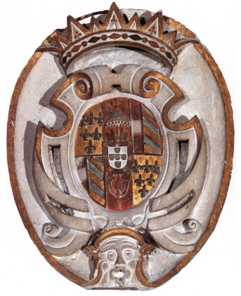

I. Storia e architettura spontanea

L'alto Teramano nel medioevo: il confine storico del Tronto

Il profilo geografico
Lo spazio in parte collinare, in parte costiero che si protende all'Adriatico dalle pendici delle catene della Montagna dei Fiori e della Montagna di Campli, a riparo dalla catena della cordigliera appenninica abruzzese dei Monti della Laga, e che è inciso dal fiume Tronto (km 115), dal torrente Vibrata (km 36) e dal torrente Salinello (km 44), costituisce l'estrema area settentrionale dell'Abruzzo; delimitato, com'è, dal fiume appenninico che segna per 19 chilometri il confine tra quella regione e la regione Marche¹. I due torrenti preappenninici, scaturenti rispettivamente dal colle Appeso (m 1350), sotto la cima del monte Girella (m 1814) del gruppo della Montagna dei Fiori², e dal monte della Farina (m 1478) del gruppo della Montagna di Campli³, solcano quello stesso spazio da ovest a este defluiscono al mare paralleli tra di loro; cosicché le due valli della Vibrata e del Salinello, che ne prendono il nome, vi si stagliano longitudinalmente, in continuità con le valli a pettine del Piceno⁴.
Rispetto al quadro ambientale del Teramano, l'area frontaliera si distingue oggi, sotto il profilo della distribuzione della popolazione, per la dispersione delle sedi umane riscontrabile nella zona orientale collinare, compresa tra Colonnella e Nereto, e per il recente insediamento nei centri costieri di Martinsicuro, sdoppiatosi da Colonnella, e di Alba Adriatica e di Tortoreto Lido, geminati da Tortoreto Alto (m 239)⁵. È caratterizzata altresi dalla posizione in altura degli abitati, del resto propria della subregione aprutina: di quelli piú popolosi, quali sono Campli (m 393) con piú di settemila residenti, che sorge sulla dorsale tra il fosso Secchigno e il torrente Fiumicino, e Civitella del Tronto con oltre seimila residenti, che poggia sul pendio meridionale del colle (m 645) dominato dalla fortezza⁶; ma parimenti degli abitati con al massimo quattromila residenti, come sono il centro di Corropoli (m 132) su uno sprone incuneato tra il fosso Accippo e il fosso Gallarice, e il centro di pendio di Nereto (m 170); e con meno di tremila abitanti, come sono i centri di poggio di Colonnella (m 303), di Controguerra (m 267) e di Ancarano (m 293)⁷. Il tratto paesaggistico dominante nell'area è tuttavia la disposizione ai margini di Civitella del Tronto e di Campli delle località collinari che punteggiano il versante orientale della Montagna dei Fiori⁸ e, in successione, il versante orientale della Montagna di Campli⁹, nonché delle località pedecollinari, che costellano le sponde del Salinello¹⁰ e il bacino del Fiumicino¹¹; in modo tale da fare corona agli epicentri dei quali costituiscono un'appendice insediativa¹².

La rappresentazione letteraria e figurativa dell'ambiente nel basso medioevo e in età moderna
L. Alberti indugia sul riferimento di Strabone al Truentinos potamos e alla polis eponymos¹³, lo associa alla testimonianza di Plinio su Truentum cum amne¹⁴ e accoglie l'ipotesi della localizzazione delle Truentinas cum flumine turris, alle quali fa cenno Silio Italico¹⁵, presso l'antica città sul Tronto. Menziona tuttavia di seguito, con riguardo alla riva destra della Vibrata, Tortoreto, Sant'Omero e Sant'Egidio alla Vibrata, poi, con riguardo alla riva sinistra del torrente, Corropoli e Nereto, e infine, con riguardo alla riva sinistra del Tronto, Colonnella, Controguerra e Ancarano¹⁶. Si può pensare che la descrizione essenziale dedicata a un itinerario dopo tutto poco suggestivo per il letterato bolognese del primo Cinquecento, curioso piuttosto di luoghi evocatori dell'antichità classica, fosse nota ad A. Andrea. In ogni caso, l'uomo di studi barlettano e capitano dell'armata spagnola, che ricostruí il percorso della Vibrata e del Salinello da testimone delle operazioni in Abruzzo del conflitto ispano-pontificio (1556-1557), si limita a indicare in Cerqueto, in Sant'Egidio alla Vibrata e in Tortoreto i punti di attraversamento del primo torrente e in Civitella del Tronto e in Tortoreto quelli del secondo¹⁷; profilando cosí i confini naturali d'acqua dell'area, ma tralasciando le forme paesaggistiche, come già Alberti.
Lo spazio geografico delimitato dal Tronto, dalla Vibrata e dal Salinello venne descritto per la prima volta, con la fisionomia sua propria di area caratterizzata dagli insediamenti su alture, da F. Brunetti. L'erudito camplese, autore di una ricognizione dei siti antichi del Teramano di stampo antiquario, condotta di persona intorno al 1645, non solo rilevò, infatti, a proposito di Tortoreto e di Colonnella - che intuí nata dalle rovine di Truentum, Civita Tomacchiara e Torri -, la disposizione di entrambe le terre sopra un colle, ma notò anche che la seconda lo era al pari di tutte le località dell'Abruzzo adriatico¹⁸.
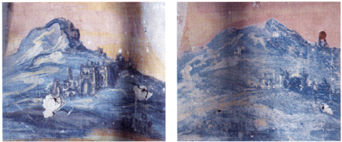
1-2. Campli, loc. Morge. Chiesa della SS. Trinità, particolari dell'affresco dell'edicola.
In un contesto narrativo diverso da quello storico-topografico di F. Brunetti, P. Nores descrive il corso della «Viperata» e del «picciol fiume che Salinello chiamano gli abitatori», attenendosi alla pagina scarna di Andrea. Lo storico al servizio della corte pontificia, vissuto tra la fine del XVI secolo e la prima metà del XVII, fa riferimento tuttavia a quello spazio geografico, non già per ricostruire lo scenario della campagna del Tronto del 1557, che pure racconta nella Storia, bensí per osservare che la fortezza di Civitella sarebbe potuta restare senza rifornimenti d'acqua, durante un assedio, nonostante la vicinanza dei due torrenti, come «la maggior parte delle fortezze situate nei luoghi montani»; guardando, dunque, al paesaggio umano e non all'ambiente naturale¹⁹.
Nell'ottavo libro dei Commentarii di B. Facio, portato a termine al piú tardi nel 1454²⁰, si legge che il borgo fortificato (oppidum) di Civitella del Tronto* si presentava ben difeso sia grazie alla posizione (natura) sia grazie all'edilizia (opere), nel periodo nel quale Alfonso V d'Aragona mosse in direzione del Piceno, contro Francesco Sforza (1443); e che la rocca (arx) di Civitella* si presentava imprendibile (munitissima), ancora una volta e in ragione del luogo (situ) e in ragione della costruzione (opere), allorché il re di Napoli ne affidò l'assedio finale al viceré d'Abruzzo Ramon Boyl (1445)²¹. L'umanista ebbe tra le mani una parte dell'Italia illustrata di F. Biondo già nel 1451²²; sicché si ispirò verosimilmente al forlivese, che giudicò forte il castello di Civitella, per l'appunto a motivo del luogo e delle mura²³.
L'endiadi natura et opere e la variante et situ et opere, rifluita per il tramite di Biondo anche nella Descrittione di Alberti²⁴, è un prestito da Cesare, come si sa²⁵, ma ciò non toglie che attraverso quel palese richiamo letterario emerga il dato che Civitella spiccava nella prima metà del XV secolo, rispetto all'ambiente circostante, per la sua particolare tipologia di borgo fortificato. Se ne deve anzi arguire che la disposizione del centro abitato, a ridosso della fortezza svettante sul colle, fosse considerata allora una caratteristica peculiare di Civitella, non in misura minore dell'elevatezza della stessa rocca. La forma arroccata, tuttora riscontrabile, dove costituire del resto un fattore condizionante l'architettura della località, come prova il fatto che, all'indomani della caduta dell'ultimo baluardo borbonico (1860), il consiglio municipale di Civitella si adoperò per impedire la demolizione del muro meridionale di cinta del borgo e il lato settentrionale del forte, entrambi di supporto alla statica del paese; e che, non essendoci riuscito, deliberò, il 12 aprile 1861, l'insediamento di una guarnigione fissa a protezione degli abitanti, per la buona ragione che il luogo si presentava, ormai, «forte per la natura, meno per le costruzioni»²⁶.
Nelle due immagini di Campli, l'una dal lato sud-orientale, l'altra dal lato sud-occidentale, affrescate nella chiesa della Santa Trinità di Morge (secolo Xvi), la tipica struttura allungata del centro²⁷, che l'angolazione dal basso verso l'alto mette bene in risalto, arricchisce la rappresentazione a tutto campo di un massiccio montuoso. Lo spicchio 3-4, 823 frontale di Roiano, che è affrescato nella chiesa di Santa Maria delle Venali (1604), si riconosce nel mezzo di un vasto spazio pedemontano chiuso all'orizzonte da una cima 5,597 crestata e da una distesa valliva. Lo scorcio di Ripe visibile nel riquadro inferiore della Madonna di Reggio (1657), conservata nella chiesa di San Pietro, benché abbastanza particolareggiato da potere distinguere il borgo dai nuclei di dimore isolate circostanti e, soprattutto, benché sviluppato sulla lunghezza della linea che dà la dimensione prospettica al riquadro, in modo tale da rendere la posizione in pendio dell'abitato, accentua l'impressione di impenetrabilità della parete di rocce dipinta intorno.
A differenza di come accade nei dettagli delle panoramiche, ricordati or ora²⁸, i centri abitati dei quali restano le vedute appaiono modellati sui lineamenti fisici del territorio, piuttosto che incastonati in un imponente contesto ambientale; ma soprattutto presentano inequivocabili elementi di architettura militare.
In particolare, nell'affresco del Miracolo di san Benedetto (secolo XVI), in Sant'Ono frio²⁹, il profilo delle torri quadrangolari e del castello a difesa della porta d'accesso di 7-8 Campli bassomedievale risulta sovrapposto a uno specchio d'acqua. Tortoreto appare calata nel fondale di prominenze e di avvallamenti che occupa la parte centrale del l'affresco della Crocifissione (1526)³⁰, all'interno della cappella della Madonna della Misericordia; non senza che se ne possano distinguere le mura basse sfuggenti al tiro diretto, cinquecentesche. Nell'affresco della chiesa di San Martino (inizio XVI secolo), si riconoscono la cortina angolata e i torrioni rotondi dell'assetto difensivo di Torri, troneggiante sull'illimitata pianura che si slarga dinanzi a essa. Nella Lapidazione di santo Stefano (secoli XVI-XVII) della parrocchiale, la cittadella dai bastioni pentagonali di Nereto, allacciata all'abitato, campeggia su una spianata sinuosa. Ancarano è raf figurata aderente alla spianata di difesa che domina un fondovalle, nella tela di San Simplicio (1845) della chiesa di Santa Maria della Carità, come un tipico borgo milita rizzato ottocentesco, riconoscibile dai fianchi casamattati e dal cammino di ronda.
L'impressione di trovarsi di fronte a uno scacchiere di luoghi forti di età moderna, che l'osservatore trae dalla serie di vedute ³¹, si fa palpabile in assenza di contorni ambientali. In tale modo, tra il modello di Civitella, che sant'Ubaldo regge con le braccia tese nella Madonna del Rosario (1557) della chiesa di San Lorenzo, e quello di Faraone, che San Giovannino stringe al petto nella pala della Madonna con il Bambino (secolo XVI) della chiesa di San Vito Martire³², si coglie la netta differenza tra la persistente struttura originaria medievale di centro abitato a scala, ascendente verso la fortezza di cui segue lo sviluppo in senso longitudinale, della prima³³, e la struttura di borgo fortificato di età moderna, dalle mura merlate, con lo spalto in primo piano, il puntone rivolto all'esterno e i bastioni concavi che sottraggono alla vista le case, della seconda.
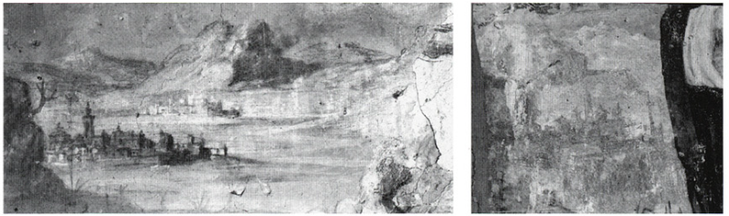
3-4. Roiano, loc. Le Venali. Chiesa di Santa Maria, particolare degli affreschi.
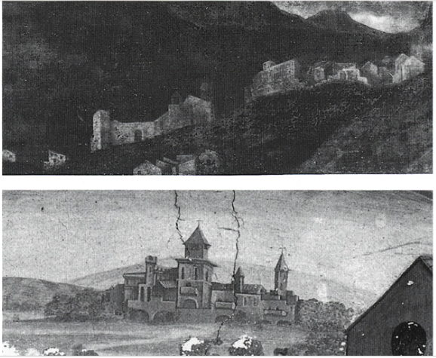
5. Ripe. Chiesa di San Pietro, Madonna della Ghiara, particolare.
6. Campli. Refettorio del convento di Sant'Onofrio. Miracolo di San Benedetto, particolare.

La confinazione borbonica e la questione delle origini medievali
del confine del Tronto
Nel 1852, per effetto del decreto del 5 aprile con il quale Ferdinando II di Borbone ordinò la pubblicazione della convenzione sui confini territoriali tra lo Stato Pontificio e il Regno delle Due Sicilie, sottoscritta dai plenipotenziari delle due corti di Roma e di Napoli, il 26 settembre 1840, il tratto finale del corso del Tronto, compreso tra il punto di confluenza nel fiume del torrente Chifente e la foce, divenne il limite settentrionale del Regno; in continuità con il limite nord-occidentale, che fu fissato lungo la linea punteggiata dalle due località di San Cipriano sul fosso Marino e del Galluccio, prossime a Castel Folignano, poi dalla località di Colle Cervinara, vicina a Faraone, nonché dal segmento del torrente Vibrata che congiunge la località Colle Cervinara e la località Villa Mattoni, nei dintorni di Maltignano³⁴.
In applicazione della clausola del trattato, fu deliberato in quella stessa data che quarantacinque dei 649 termini divisori da erigersi tra il regno meridionale e quello della Santa Sede, là dove i confini naturali non determinassero la frontiera tra i due Stati, fossero collocati nei punti di discrimine tra l'Ascolano e l'alto Teramano: precisamente, presso la sponda del ramo meridionale del torrente Marino, in località Mucciano di Gabiano, nelle località prossime a Castel Folignano di Colle Alto, del Galluccio, del Campetto e di Sant'Antonio, in località Colle Cervinara, presso il fosso Lentiera di Collevirtú e presso la vicina località Case Addari, in località Acquari di Piano San Pietro, in località le Casette di Collebigliano, a Cornacchiano, a Villa Mattoni, presso il torrente Vibrata, lungo la strada tra Maltignano e Nereto, lungo la strada tra Maltignano e Sant'Egidio alla Vibrata e, infine, su un ponte di barche del Tronto non specificato, ma senza dubbio prossimo al ponte di Ancarano³⁵.
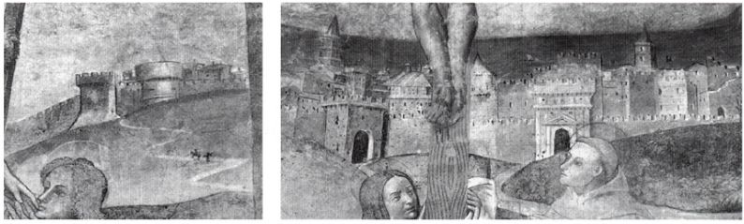
7-8. Tortoreto. Cappella di Santa Maria della Misericordia. Crocifissione, particolare.
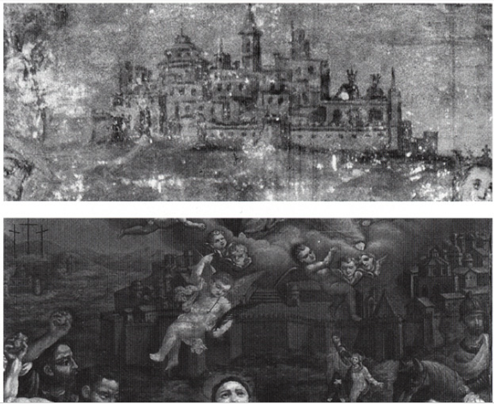
9. Torri. Chiesa di San Martino. San Giorgio e il drago, particolare.
10. Nereto. Chiesa di Maria SS. della Consolazione. Lapidazione di santo Stefano, particolare.
Sulla base della configurazione del confine settentrionale del Regno delle Due Sicilie cosi raggiunta, Ferdinando II acquisí, il 7 agosto successivo, la sovranità sul comune di Ancarano e sul suo comprensorio e poi sull'area montuosa e valliva contermine a Civitella del Tronto, contraddistinta con il nome di Montagna dei Fiori e delimitata dal torrente Marino³⁶.
L'annessione al Regno delle Due Sicilie di Ancarano e del comprensorio occidentale di Civitella del Tronto decisa nel 1852, in sede diplomatica e a conclusione della trattativa napoletano-pontificia sulla demarcazione dei confini apertasi nel 1793³⁷, con la quale fu posto termine al capitolo abruzzese del processo di costituzione del carattere territoriale-nazionale dello Stato borbonico, fu, dunque, l'esito di un'intesa bilaterale in materia di riordino distrettuale.
D'altra parte, la delimitazione dell'estrema area settentrionale abruzzese secondo la linea di successione topografica dei siti posti ai piedi della Montagna dei Fiori, lungo il torrente Vibrata e al di sotto del Tronto, quale emerge dalla convenzione del 1840, circoscrisse uno spazio geografico che sarebbe errato considerare unitario sotto l'aspetto amministrativo prima di quella data, giacché si pervenne a quella delineazione confinaria, grazie a una ricognizione delle località limitanee, sistematica e volta alla demarcazione tra lo Stato Pontificio e il Regno, che non ha precedenti³⁸. A riprova, basta ricordare che G.M. Galanti osservò in una pagina largamente nota del 1793, che comunque echeggia anche nella Relazione sulla provincia di Teramo dell'anno seguente e che è ripresa quasi alla lettera nel Testamento forense, steso intorno al 1806, che le delimitazioni confinarie esistenti allora nel Teramano erano confuse o per meglio dire, come il riformatore affermò con un'espressione efficace, «un vero capriccio» e che non si riscontrava in quel tempo traccia di linea divisoria nello spazio vallivo sottostante al Tronto³⁹.
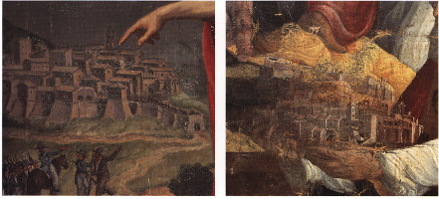
11. Ancarano. Chiesa di Santa Maria della Carità. San Simplicio, particolare.
12. Civitella del Tronto. Chiesa di San Lorenzo. Madonna del Rosario, particolare.
Nella memoria del 1832 scritta in vista di una riapertura delle trattative con lo Stato Pontificio sul contenzioso per il confine e destinata a Francesco II di Borbone, ma ricalcata sul Saggio storico delle ragioni dei sovrani di Napoli sopra la città d'Ascoli del 1768⁴⁰, M. Delfico perorò la causa dell'annessione di Ascoli, di Maltignano e di Ancarano, adducendo a sostegno della legittimità della pretesa borbonica un argomento di carattere prettamente storico: vale a dire, la soggezione al dominio di Roberto il Guiscardo dell'area geografica delimitata dal corso del Tronto e l'appartenenza del territorio compreso in quella stessa area e divenuto unitario amministrativamente, dopo la fondazione del Regno, ai sovrani normanni, svevi e angioini; senza soluzione di continuità, perlomeno fino all'età di Ladislao di Durazzo⁴¹. Galanti, pur avvalendosi di un numero piú ridotto di fonti documentarie e letterarie di quello utilizzato dal riformatore teramano, aveva espresso da tempo valutazioni analoghe⁴².
L'excursus attraverso la storia del Mezzogiorno medievale, nel quale la memoria di Delfico consiste in larga parte, e la silloge di notizie dei secoli XII-XV, raccolta e commentata da Galanti, destano interesse, anche a volere prescindere dall'impostazione giannoniana e dalla concezione del passato funzionale al progresso civile che li connotano⁴³. Vi viene formulata esplicitamente, infatti, la tesi secondo la quale la fissazione del confine del Tronto sarebbe stata un effetto della costituzione del Regno di Sicilia, mentre la fluttuazione della medesima frontiera sarebbe stata l'inevitabile conseguenza della debolezza politica dei dinasti di età tardomedievale, a cominciare dai d'Angiò Durazzo e a finire agli ultimi re aragonesi.
Com'è evidente, si tratta di una lettura delle vicende riguardanti il controllo dell'area contermine al Tronto in età medievale, che è affrontata sulla falsariga della questione tutta settecentesca della necessità di delimitare le frontiere nazionali dello Stato in corrispondenza con i confini naturali e nella quale la risalenza della frontiera settentrionale abruzzese al periodo che coincide con la nascita del regno meridionale, nonché la persistenza di essa durante i secoli dell'autonomia politica di quella stessa realtà istituzionale, sono piú presupposte di quanto non siano verificate; sicché vi mancano i dati relativi alla configurazione della linea confinaria sotto le dominazioni normanna, sveva, angioina e aragonese, mentre ricorrono al massimo i riferimenti all'estensione delle circoscrizioni maggiori prossime al Tronto esistite dall'VIII secolo al XV: cioè, del ducato di Spoleto, della marca di Fermo, della contea di Apruzio, del giustizierato svevo dell'Abruzzo e del giustizierato angioino-aragonese dell'Abruzzo oltre il Pescara.
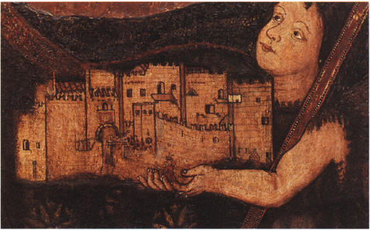
13. Faraone, Chiesa di San Vito martire. Madonna con il Bambino e san Giovannino, particolare.
Il fatto che il tema del confine storico del Tronto venne dibattuto nella pubblicistica di vasta eco che precedé la stipula del trattato del 1840, a prescindere dall'articolazione topografica di esso, può forse spiegare l'apparente paradosso che la confinazione borbonica è stata sistematicamente ignorata nella letteratura di storia locale relativa all'alto Teramano, nonostante costituisca un punto di riferimento prezioso per riconnettere le notizie frammentarie che restano, riguardo alla suddivisione territoriale dell'area nel Medioevo.
Di converso, la convinzione che le origini del confine del Tronto risalissero alla fondazione del Regno, maturata, come si è visto, nel fervore della polemica per la fissazione delle frontiere nazionali, è divenuta una certezza diffusa. È accaduto cosí che sono stati ignorati in buona sostanza gli insuperati, solidi contributi di fine Ottocento e d'inizio Novecento di N.F. Faraglia sui limiti amministrativi della provincia d'Abruzzo in età medievale, di F. Savini sull'estensione della contea aprutina nei secoli XI e XII e di C. Rivera sulla tarda conquista normanna del Teramano, nei quali la deli neazione del confine storico del Tronto vi viene trattata in rapporto alle vicende politiche e militari che precedettero e seguirono la fondazione del Regno e dai quali emerge che il corso del Tronto non ne costituí fin dalla creazione la linea di demarcazione settentrionale⁴⁴.

La distrettuazione pubblica nei secoli IX-XI
Nell'elenco dei servi e dei beni dell'abbazia benedettina di Santa Maria di Farfa databile tra il 789 e 1'822, un complesso di undici aziende agrarie per un totale di oltre 192 chilometri quadrati di superficie è registrato infra comitatum Firmanum, Esculanum et Aprutiense⁴⁵. Possiamo stabilire con buona approssimazione che nove corti erano situate nella contea di Fermo, mentre delle restanti due una si trovava nella contea di Ascoli e l'altra nella contea di Apruzio. Le fermane erano le seguenti: la corte di Venitiano, localizzabile presso la contrada San Giorgio sul torrente Tesino, a sud-ovest di Cossignano; quella di Caprilia, localizzabile presso la contrada San Salvatore, ugualmente sul Tesino, a sud-est di Ripatransone⁴⁶; quella di Motiano con la sua chiesa di San Giovanni, che esiste tuttora tra il fosso di San Giovanni e il torrente Albula, a nord di Acquaviva Picena⁴⁷; quella di Cupresseta, in località Casa Cicchi di Monteprandone⁴⁸; quella di San Desiderio sul Tront⁴⁹; quella di Colonnella* e le tre prossime a Controguerra*, di San Venanzio, di San Felice e di Ravigliano. Era inoltre inequivocabilmente ascolana la corte di Solestà con la chiesa di Santa Maria⁵⁰ e infine era aprutina la corte di Sardinara, a sud-est di Teramo⁵¹, con la chiesa di San Pietro.
Nell'atto del maggio 973 con il quale il complesso di undici corti fu concesso per intero dall'abate di Farfa Giovanni III (966-997) al monaco Amicone figlio di Pietro, viene precisato che in particolare la corte di Santa Maria di Coperseta era situata infra comitatum Firmanum et ministerium Trontense⁵². L'indicazione dell'appartenenza dell'azienda agraria al distretto minore Trontense deve essere letta come una specificazione del pur chiaro riferimento all'appartenenza di essa al distretto maggiore della contea di Fermo⁵³, come prova il fatto che nella copia dell'atto del 973, riportata nella cronaca di Gregorio di Catino, la stessa corte a Coperseto è registrata in territorio vel comitato Firmano⁵⁴ e che nei privilegi imperiali a Farfa di Ottone I, di Ottone III, di Enrico IV e di Enrico V, ove è denominata a Cupresseto, figura sempre in comitatu Firmano⁵⁵. Probabilmente la precisazione della circoscrizione pubblica piú piccola fu aggiunta all'indicazione della contea, giacché la cella farfense situata presso Monteprandone era già in possesso nel 973 di beni che, come si vedrà, erano compresi nel territorio Trointense ovvero nel ministerio Trontensi e perciò la proprietà della corte si trovava allora, effettivamente, all'interno dell'ambito amministrativo di quell'estremo distretto minore meridionale della contea di Fermo, contiguo al ministerium del torrente Albula e confinante con la contea di Apruzio⁵⁶.
Sulla base della documentazione farfense possiamo individuare alcuni dei luoghi della circoscrizione Trontense, sui quali si estendeva la proprietà della corte di Santa Maria di Coperseta o Coperseto o Cupresseto. In particolare dalla concessione dell'abate Pietro (8902-919?), risalente forse al marzo 917, risulta che erano posti infra ministerium Trointense⁵⁷ il sito di Ponticellus, identificabile probabilmente con la località Ponticelli a sud-ovest di Offida⁵⁸; il luogo abitato (fundus, casale) di Collicellus detto ad Petram, che è attestato anche in una concessione dello stesso abate Pietro del marzo 900 e che sembra plausibile localizzare presso fontana delle Pietre in contrada Val Tesino, a nord-est di Offida⁵⁹; il luogo abitato di Biviano, attestato in una concessione dell'abate Teutone (883?-888?) dell'884 e menzionato con riguardo alla corte di Sant'Angelo a Niviano nella conferma imperiale del 967, perciò localizzabile presso i ruderi della chiesa di Sant'Angelo, esistenti tuttora tra il fosso di San Giovanni e il torrente Albula, a nord-est di Acquaviva Picena⁶⁰; e il sito Cerro, che non si può escludere fosse là dove restano i ruderi della chiesa di Santa Maria in Carro, sul fosso omonimo, a ovest di Acquaviva Picena⁶¹. Inoltre, dalla concessione dell'abate Campone (936?-962?) del luglio 946 risulta che si trovavano ugualmente in ministerio Trontensi⁶² il fundus Vereto e il fundus Albetreta, il primo dei quali va identificato forse con la località Fonte Nereta presso il fosso Ragnola, a nord-est di Monsampolo del Tronto⁶³, e il secondo con la località Villa Alvetreti, a sud-est di Monsampolo del Tronto⁶⁴.
Sulla base dei dati topografici analizzati finora, si può sostenere che il ministerium Trontense si estendesse nella bassa valle del Tesino fino a lambire la sponda settentrionale del Tronto; e affermare, con maggiore precisione, che delle nove corti fermane menzionate nella concessione del 973 non erano comprese nella circoscrizione quella di Arvitiano o Venitiano e quella di Caprilia, mentre vi era compresa, probabilmente, quella di Mozano o Motiano, considerata la vicinanza a Biviano, e vi erano comprese, sicuramente, quelle che si succedevano a sud di Coperseta o Cupresseta, cioè quelle di San Desiderio, di Colonnella, di San Venanzio, di San Felice e di Ravigliano⁶⁵. Resta da chiedersi a questo punto quale fosse la zona di discrimine tra il territorio minore del Fermano e il distretto comitale aprutino.
Nella donazione risalente al marzo del 1027, con la quale il prete Giovanni figlio di Rocca cedé al vescovo di Teramo Pietro I (1007-1027) la chiesa di San Silvestro in località Case San Silvestro, nei dintorni di Tortoreto*, si legge che le pertinenze dell'ente si trovavano in territorio Aprutiense et in comitato Firmano et in ministerio Trontense⁶⁶. Siccome disponiamo di una precedente donazione al vescovo Pietro i del l'ottobre 1018, nella quale è specificato che i beni oggetto dell'atto erano infra territorio Aprutiense et infra ministerio Firmano, possiamo ritenere che le denominazioni Trontense e Firmano del distretto contermine alle due contee aprutina e fermana si equivalessero nella prassi notarile locale⁶⁷. Né è azzardato forse supporre che anche i beni in ministerio Firmano, posseduti dalla Chiesa aprutina nel 1056 insieme con altri beni in Aprutio, appartenessero a quell'unica circoscrizione. Viceversa, conviene limitarsi a prendere atto che la ripartizione amministrativa dei beni ricevuti dal vescovo aprutino Guido I (1100-1101) nel novembre 1101 e indicati in Aprutio et in Firmano territorio avvenne alla data, solo con riguardo al distretto comitale e non anche con riguardo al ministerium⁶⁸.
I beni nominati nella donazione dell'ottobre del 1018 erano situati in località Casarica presso il fosso Ragnola, a nord-est di Monsampolo del Tronto⁶⁹, a Fano presso Controguerra*, a Corropoli e nella vicina località Piani di San Donato di Corropoli*, poi a Tortoreto* e nei luoghi prossimi di Ponzano, presso Case San Silvestro, e della chiesa di San Giorgio; ed erano delimitati dal fosso Reomoro, dalla Vibrata e dal Salinello, nonché dalla proprietà della chiesa di San Martino a Fano di Controguerra*, da quella del monastero di Santa Maria di Meiulano di l'Abbadia, presso Corropoli*, e infine da quella del monastero di San Benedetto in Trivio di Controguerra* Le pertinenze della chiesa di San Silvestro di Case San Silvestro di Tortoreto, che sono menzionate nell'atto del marzo del 1027 e che sono identificabili, erano situate a Soleniano, da ritrovare forse presso la contrada Solagna Ragnola sul fosso Ragnola, a sud-est di Acquaviva Picena⁷⁰, e poi nelle località già nominate di Casarica, Fano e Pontiano, delimitate dal fosso di Collelungo⁷¹, dal Tronto e dai siti che prendevano il nome dalle chiese di Sant'Eutizio e di Sant'Eupupa, esistite nei dintorni di Corropoli*. Delle quattro corti tra il Tronto e la Vibrata, che appartenevano nel 1056 alla pieve di San Flaviano di Teramo, è riconoscibile con certezza quella farfense di San Felice di Putignano in Apruzio⁷². Le proprietà donate nel novembre del 1101 alla Chiesa aprutina erano situate a Colonnella*, a Tortoreto* e a Lauro, localizzabile presso la località di Colli, vicina a Tortoreto*, ed erano delimitate dal Tronto e dal Tordino.
Emerge dunque dalla piccola serie documentaria aprutina che la curva delineata in continuità dal fosso Reomoro e dal fosso Rigliano, al di là della quale sorgevano le località fermane, appartenenti al ministerium Trontense, di Colonnella, di Controguerra e di Ravigliano, mentre al di qua sorgevano quelle aprutine dell'Abbadia, di Corropoli e di Tortoreto, costitui nel secolo Xı il confine tra il Fermano e il Teramano, sul versante adriatico; e poi che la linea tracciata dal fosso di Collelungo che si prolunga nel torrente Fiobbo, tributario del Tronto, al di là della quale si trovavano le località fermane di Solagna Ragnola, Casarica e Fano, certamente appartenenti anch'esse alla circoscrizione Trontense⁷³, costitui nello stesso periodo il confine all'interno della valle del Tronto⁷⁴.
Si può sostenere inoltre che la zona di discrimine tra il Fermano e il Teramano fosse allora quella circostante al monte Tinello (m 155), a sud-est di Monteprandone e a nord-ovest di Monsampolo del Tronto⁷⁵. Nella donazione a favore di Montecassino del marzo 1050, elargita da Corbo figlio di Conone, sono indicate infatti, in territorio Apruciense et in territorio Firmano, oltre Casarica, anche le località a essa vicine di Maiano e di Monte Tinello, a sud-est di Acquaviva Picena, e poi la località non esistente piú di Fano, che va ritrovata a ovest di Monsampolo del Tronto⁷⁶. Quella zona mantenne anche in seguito, d'altra parte, l'identità territoriale determinata dai limiti naturali del torrente Fiobbo e del mare Adriatico, dal momento che, ancora nel 1299, gli uomini dei castelli di Monte Tinello, di Fano e di Monsampolo, nel sottomettersi alla giurisdizione della città di Ascoli, promisero di prendere dimora stabile a flumine Flumbi ultra versus mare, a discrezione del comune piceno⁷⁷.
Si ritiene sicuro ormai che Torre a Tronto medievale e il porto munito dalla torre cinquecentesca di Martin Sicuro, della quale l'attuale Martinsicuro conserva il nome, senza tuttavia occuparne il sito, si trovassero là dove sorse il Castrum Truentum o Castrum Truentinum romano e là dove sopravvisse fino al V secolo la sede vescovile Truentina: sulla base delle testimonianze archeologiche⁷⁸, oltre che alla luce delle fonti documentarie e cartografiche⁷⁹. E pur vero che la donazione di un oliveto in Tronto, in località Turri, che il duca di Spoleto Ildeprando (773-788) fece al monastero di Montecassino, nell'aprile 782, presa in esame finora nella forma regestata che è riportata nel testo della cronaca cassinese dovuto a Leone Marsicano⁸⁰, non costituisce un anello saldo della catena delle testimonianze che attestano la persistenza delle tracce monumentali della fortificazione romana in età medievale⁸¹; né si evincono elementi di chiarezza ulteriori ai fini dell'identificazione del sito in Tronto denominato Turri, se si analizza la stessa concessione del 782 nella forma integrale del diploma ducale di Ildeprando all'abate di Montecassino Teodemaro (777/778-796), che è tradito dal Registrum di Pietro Diacono⁸². In ogni caso, ciò non esclude che il distretto Trontense, forse longobardo, sicuramente carolingio, comprendesse parte dell'ager del quale l'antica Truentum era il centro⁸³.
Di certo, la colonizzazione di Colonnella, nata verosimilmente dall'abbandono di Truentum⁸⁴, e di Controguerra*, l'esistenza nel X secolo delle pievi di San Pietro e di San Venanzio della quale evoca il ricordo degli antichi pagi, è riconducibile all'azione di valorizzazione del suolo a vasto raggio intrapresa da Farfa nel Fermano, nell'Ascolano e nel Teramano⁸⁵, già alla fine dell'VIII secolo, come si è visto. Alla struttura a maglie larghe della proprietà farfense nella valle del Tesino e nella valle del Tronto corrispose l'articolazione del distretto Trontense, ritagliata, per quel che è dato sapere sulla base della documentazione di Santa Maria di Coperseta già esaminata, sui luoghi abitati noti delle due zone e perciò volta al controllo amministrativo di esse⁸⁶. L'incastellamento di quegli stessi fundi, che risulta avvenuto tra la prima e la seconda metà dell'XI secolo, contemporaneamente, peraltro, al profilarsi di un quadro della proprietà terriera contrassegnato dalla nuova presenza cassinese a San Benedetto in Trivio di Controguerra*, oltre che da quella persistente di Farfa e poi dalle interferenze delle Chiese di Fermo, di Ascoli e di Teramo, non provocò, d'altra parte, un mutamento di quella originaria funzione di collegamento tra la contea e le realtà insediative, giacché il fenomeno di riorganizzazione territoriale accentuò la tendenziale autonomia dei centri abitati collinari dell'area⁸⁷,

La delimitazione settentrionale del Regno e i possedimenti ascolani
nelle valli del Tronto e della Vibrata dal secolo XII al XIV
L'area di discrimine tra la contea fermana e la contea aprutina, che era stata parte integrante del ministerium Trontense tra IX e XI secolo, rifluí nel Regno di Sicilia a partire dal 1156 e ne costituí l'estremo lembo settentrionale da quell'anno fino alla seconda metà del secolo XIII.
Possiamo stabilirlo sulla base del fatto che dei tenimenta ultra Marsiam e dell'area pluriregionale della Marsia, che Guglielmo I d'Altavilla si vide riconosciuti da Adriano IV a Benevento, nel giugno di quell'anno⁸⁸, facevano parte le terre situate in prossimità del Tronto, che nel Catalogus Baronum sono registrate in Asculo e quelle che lo sono in Aprutio; cioè le terre ascolane di Monte Tinello, Monsampolo, Lisciano, Mucciano di Gabiano⁸⁹ e Faraone*, nonché le terre aprutine di Colonnella*, Controguerra*, Corropoli*, Civitella*, Rocca Santa Felicita di Civitella* (Rocca Camilliana), Sant'Omero*, Aquaviva di Sant'Omero*, Tortoreto*, Fortellezza di Tortoreto* (Ripa de Tortoreto), Campli* e Pagannoni*.
Quelle stesse terre delle valli del Tronto e della Vibrata punteggiarono il confine amministrativo settentrionale del regno di Carlo I d'Angiò, per delineare il quale disponiamo di sicuri dati documentari.
Nell'atto di investitura concesso da Clemente iv a favore di Carlo d'Angiò, il 28 giugno 1265, l'estensione del Regno di Sicilia è delimitata tra la Sicilia al di qua del Faro e i confinia terrarum Romanae Ecclesiae, che nella clausola di divieto al sovrano e ai suoi successori di acquisire in qualsiasi modo i beni della Chiesa romana, viene specificato corrispondessero, tra gli altri, a quelli della Marca d'Ancona⁹⁰.
La fonte piú eloquente per sapere quali fossero le terre del regno angioino che si trovavano a ridosso della linea settentrionale, divisoria dalla Marca pontificia, è il mandato regio di istituzione del giustizierato di Abruzzo oltre il Pescara, emanato il 2 ottobre 1273 ad Alife⁹¹. Esse erano le seguenti: Monsampolo, Monte Tinello, Colonnella*, Civita Tomacchiara di Colonnella*, Controguerra*, San Benedetto in Trivio di Controguerra*, Torre a Tronto di Martinsicuro*, Corropoli*, Tortoreto*, Sant'Omero*, Gabiano*, Civitella* con il suo distretto, Collebigliano*, Lempa*, Faraone*, Torri*, Campli*, Colle Melatino e Pagannoni*⁹².
Con il mandato emesso ad Aversa, il 3 ottobre 1272, Carlo I d'Angiò ordinò ai funzionari Dioguardi di San Flaviano e Grandino di Francavilla di controllare il transito a Civitella supra Trontum et per omnes terras confinium, per impedire l'uscita dal Regno di merci escluse dall'esportazione⁹³. Le terre ai confini del Regno alle quali si fa riferimento nel documento di cancelleria erano verosimilmente le stesse che il sovrano nominò nel provvedimento del 10 giugno 1282, relativo al comportamento che avrebbero dovuto tenere i custodi dei passi e della Grascia⁹⁴. Si trattava perciò, con riguardo a quelle situate alle estreme propaggini settentrionali, di Colonnella*, di Torre a Tronto di Martinsicuro*, di Controguerra*, di Villa Passo* (Civitella), di Sant'Egidio alla Vibrata* (Casali), di Sant'Omero* e di Aquaviva di Sant’Omero*.
Appare chiaro che alla fine del XIII secolo gran parte dei possessi aprutini della Chiesa ascolana, la conferma meno remota dei quali è il privilegio di Alessandro iv del 30 gennaio 1255, erano sottoposti al controllo angioino, ma non tutti. Lo erano sicuramente Colonnella, Faraone e Collebigliano; presumibilmente anche Corata di Controguerra, Egidio Vecchio (Iscla) di Sant'Egidio alla Vibrata e Rocca Santa Felicita di Civitella; mentre non risulta che lo fossero Ancarano* e Garrufo*.
Va ricordato in proposito che all'incirca tra il XIII secolo e il xiv fu confezionato il falso diploma del 5 agosto dell'800, con il quale Carlo Magno avrebbe concesso al vescovo ascolano lustolfo (781-800 ca.) Ancarano* e Garrufo*, ai canonici di Ascoli Maltignano e alla città di Ascoli Nereto* e Colonnella*⁹⁵. Conviene ripercorrere la fortuna di questo documento, prima di domandarci la ragione della sua fattura, perché intorno a esso è stata formulata l'ipotesi favolistica della fondazione carolingia di Ancarano, che è illuminante a riguardo.
La leggenda è stata accolta nella letteratura erudita settecentesca⁹⁶ ed è rimbalzata, per il tramite di quest'ultima, in alcuni contributi di storia municipale ottocentesca e perfino di storia locale recenti⁹⁷. Essa nacque nel 1702, quando fu rinvenuta presso la Porta a Mare di Ancarano una lapide sulla quale era scolpita l'arma gentilizia del vescovo S. Donati (1605-1638); trasse origine, però, dall'iscrizione che sarebbe stata incisa su quella lapide prima del 1631, quando, cioè, dietro ordine del medesimo presule ascolano, sarebbe stata fatta eradere e poi autenticare dal cancelliere vescovile Pietro Pacifico, al fine di conservarne il ricordo. Il testo della presunta, preesistente iscrizione marmorea riportava, infatti, la notizia, secondo la quale Carlo Magno avrebbe fondato il castello di Ancarano all'epoca della distruzione della terra di Garrufo⁹⁸.
Va osservato subito che le fonti non consentono nemmeno di ipotizzare l'evento cosí tramandato, ma esso risulta inquadrato nella cornice storica autentica delle ostilità, effettivamente intercorse tra il principe longobardo Grimoaldo I di Benevento e il re d'Italia Pipino, impegnato nella campagna di conquista militare del ducato beneventano, dal 791 all'802. Per di piú, la presenza certa di Carlo Magno a Spoleto nell'aprile dell'801 può essere collegata all'ultima delle quattro spedizioni del figlio contro Benevento, conclusasi con l'occupazione di Chieti, Ortona e Lucera (801-802)⁹⁹. Questi dati potrebbero spiegare già, almeno in parte, la ragione della radicata credenza in un'inverosimile sosta dell'imperatore ad Ancarano, nell'800¹⁰⁰. Il motivo che piú ha contribuito a fare ritenere vera la circostanza della distruzione di Garrufo a opera di Grimoaldo e dell'edificazione a opera di Carlo Magno di Ancarano sembra tuttavia un altro.
L'esito delle imprese militari di Pipino contro il ducato di Benevento determinò la fissazione dei confini del regno d'Italia carolingio, che il padre assegnò a lui e ai suoi successori nell'806, al ducato longobardo di Spoleto, con la conseguente esclusione da esso del ducato longobardo di Benevento¹⁰¹. Pertanto la leggenda seicentesca delle origini di Ancarano conteneva un esplicito richiamo alla tradizione filofranca dell'Italia longobarda centrale, contrapposta a quella ostile ai Carolingi dell'Italia longobarda meridionale¹⁰². Non stupisce, del resto, che quel sentimento di forte legame culturale con la civiltà imperiale medievale allignasse nella realtà del castello feudale di Ancarano*, del quale i presuli di Ascoli erano domini perpetui, come si legge negli Statuti del 1563¹⁰³, e nel quale essi espletavano «liberamente» le competenze giurisdizionali¹⁰⁴, sentimento tutt'altro che diffuso nella Marca di Età moderna¹⁰⁵.
Se si guarda poi alla documentazione scritta, emerge che la nobilitazione tutta seicentesca delle origini carolinge di Ancarano poggia su testimonianze inattendibili, ma ben correlate tra di loro. Esse consistono per l'appunto nel già ricordato falso diploma di concessione; poi nella falsa permuta, databile intorno all'XI secolo, che il conte di Ascoli Ludigaro avrebbe stipulato a Garrufo, il 2 giugno dell'874, con il medesimo vescovo della città Iustolfo e che sarebbe stata confermata contestualmente da Carlo Magno¹⁰⁶, e infine nel falso privilegio di conferma, anch'esso forse dell'XI secolo, che il pontefice Leone VIII avrebbe accordato al vescovo di Ascoli Elperico (968-982), nel febbraio del 965¹⁰⁷.
La testimonianza alla quale va fatta risalire la leggenda seicentesca della fondazione carolingia di Ancarano - e sulla quale, anzi, quasi certamente, fu elaborato il testo che si volle far credere estrapolato da un'iscrizione marmorea - è senza dubbio il falso diploma carolingio. Vi si legge, infatti, che il castello di recente edificazione (novum) fu donato al vescovo Iustolfo e ai suoi successori insieme con la corte di Garrufo¹⁰⁸. Può avere contribuito inoltre a rendere veritiero il racconto irreale della nascita di Ancarano nell'800 il fatto che la permuta del conte Ludigaro dell'874, improbabile per il tenore non meno che per le incongruenze cronologiche, sarebbe stata redatta nel sito di Garrufo (in loco qui dicitur Carrufa)¹⁰⁹; tanto piú che Ughelli, ben consapevole delle riserve che si sarebbero potute esprimere a proposito dell'autenticità di essa, tentò di ovviarvi, retrodatando il documento comitale al 799¹¹⁰. Il falso privilegio di Leone VIII deve essere sembrato, infine, un plausibile elemento di congiunzione tra l'antefatto della presunta concessione carolingia di Ancarano al vescovo Iustolfo e il dato certo della lontana acquisizione del centro da parte della Chiesa ascolana.
Di sicuro, il possesso di Ancarano* e di Garrufo* risale a un periodo non anteriore agli anni di episcopato di Bernardo II (1045-1069), giacché si fa esplicito riferimento a quella condizione nel diploma di Lotario III del 18 agosto 1137 alla Chiesa ascolana, che è il piú antico dei documenti autentici di cui disponiamo, nel quale sia attestata l'esistenza di entrambe le località. La documentazione pontificia, d'altra parte, offre riguardo all'acquisizione dei due centri da parte dei vescovi ascolani, nella seconda metà del secolo XI, una conferma indiretta. Ancarano* e Garrufo* non sono menzionate, infatti, nel privilegio di Leone ix rilasciato al vescovo Bernardo II, il 18 giugno 1052, a Benevento, né nella conferma rilasciata da Vittore II allo stesso Bernardo II, il 2 gennaio 1056, a Roma¹¹¹, mentre lo sono nel privilegio di Alessandro iv del 1255 al vescovo Teodino, che è di conferma dei diplomi imperiali in favore della Chiesa ascolana, a cominciare da quello di Lotario III del 1137.
La consolidata acquisizione da parte della Chiesa di Ascoli sia di Ancarano sia di Garrufo, già alla metà del XIII secolo, porta a escludere che il motivo della redazione del falso diploma carolingio fosse solo la salvaguardia del dominium di quei possessi a Triunto usque Ubrate¹¹². La causa sembra riposta piuttosto nel fatto che la città di Ascoli, per effetto della concessione spuria, avrebbe avuto assegnati i castelli di Nereto e di Colonnella e, in secondo luogo, che li avrebbe ricevuti con tutte le dipendenze a Triunto usque Ubrate et mare¹¹³.
È certo che il comune di Ascoli ottenne da Federico II il controllo del Tronto dalla foce fino all'altezza di San Benedetto del Tronto, nel giugno 1245¹¹⁴; che nel 1299 assoggettò i castelli di Monte Tinello, di Fano e di Monsampolo, come già detto; che nel 1383 acquistò da Carlo II di Durazzo Colonnella*, Torre a Tronto di Martinsicuro*, Gabbiano di Corropoli* e Nereto*, che nel 1389 accolse la sottomissione di Civitella*; infine, che nel 1395 si annetté Sant'Egidio alla Vibrata*. Pertanto gli interessi di espansione territoriale della città picena sulle valli del Tronto e del Vibrata erano già configurati, anche se forse non ancora realizzati a pieno, all'epoca della redazione del falso diploma di Carlo Magno. Il documento serví probabilmente non solo a provarne la legittimità, ma anche a stabilire la continuità tra il dominium dei vescovi di Ascoli a Triunto usque Ubrate, effettivamente esercitato dall'XI secolo in poi, e quello al quale aspirava la città a Triunto usque Ubrate et mare. Va da sé che il nome dell'imperatore, inserito allo scopo nel falso, imprimesse all'atto l'indiscutibile suggello dell'autorità sovrana.
A proposito dell'argomento della posizione all'interno dei confini del Regno, che il viceré d'Abruzzo addusse nella controversia con Ascoli per il controllo dei diritti di pascolo della Montagna dei Fiori, affrontata nel 1543, il governatore pontificio osservò con una punta di sarcasmo che sulla base di quel principio anche Ascoli avrebbe dovuto essere considerata regia¹¹⁵. La linea di difesa adottata dal viceré sembrò bizzarra all'alto funzionario della Marca, a giusta ragione, perché, cosi come la delimitazione settentrionale del Regno si era assestata dal XII secolo alla seconda metà del Xiii oltre il Tronto, fino al monte Tinello e non già in corrispondenza della direttrice del confine naturale, sulla base dell'effettivo dominio territoriale dei sovrani normanni, svevi e angioini sull'area attraversata dal fiume, analogamente il «guazzabuglio di guerre sui confini istessi e sotto tante varietà di dominazioni e di ribellioni», quale sembrarono a Delfico, non a torto, le relazioni tra i d'Angiò Durazzo, prima, ei re aragonesi, poi, con la città picena nei secoli xiv e xv¹¹⁶, aveva avuto l'effetto di modificare quella linea fino a ridurla al di qua del fiume, alle soglie dell'Età moderna.

La fortezza di Civitella e la frontiera settentrionale del Regno
nel secolo XIII
Sappiamo che nel 1239, all'atto di definire le competenze dei provveditori dei castelli regi, tra le quali era compresa la sostituzione dei castellani, Federico II proibí al provisor del giustizierato di Abruzzo Giovanni di Raymo di rimuovere senza la sua approvazione i castellani di otto fortezze, tra le quali quella di Civitella¹¹⁷. L'importanza di essa, che la misura induce a supporre¹¹⁸, dove dipendere probabilmente dalla sua posizione in prossimità del confine del Tronto¹¹⁹. Tanto piú che l'eccezione fissata nel mandato imperiale riguardò anche il castello di Arquata, emergente sull'estremo limite della linea fluviale, e che gli altri sei castelli sottoposti al controllo sovrano erano situati analogamente in zone chiave per il controllo del Regno: quelli di Pagliara e del monte Bertona, sulle falde del Gran Sasso, quelli di Lugnano e di Antrodoco, oltre le Gole del Velino, e quelli di Leporanica e di Ovindoli, lungo l'Aterno¹²⁰.
Possiamo presumere che la fortezza di Civitella fosse deputata alla difesa dell'intera area perlomeno dai primi anni quaranta del XIII secolo e che lo restasse fino agli inizi del XIV.
Dal cosiddetto Statutum de reparatione castrorum degli anni 1241-1245 risulta in effetti che dovevano concorrere alla manutenzione e alla riparazione di essa praticamente tutte le terre abitate comprese tra il Tronto e il fiume Tordino, oltre Teramo e il suo distretto, e cioè: quella di Controguerra*, quella di Ancarano*, quella di Sant'Omero*, quelle dei signori di Tortoreto*, quella di San Flaviano o Giulianova, quelle dei Melatino di Colle Melatino, quella di Campli*, quelle dei signori di Bellante, quelle del monastero di San Niccolò a Tordino e quella di Frondarola¹²¹. Analogamente, dal formulario della corte regia compilato tra il 1306 e il 1307 risulta che le terre tenute allo stesso obbligo erano tutte quelle già menzionate, tranne Ancarano, e inoltre le seguenti: Colonnella*, Civita Tomacchiara di Colonnella*, Corropoli*, Torano*, Torri* Lucignano, Floriano*, Poggio Morello, Colle della Troia, Colle Arenario, Ripattoni, Monticelli, Poggio Cono, Morro d'Oro, Canzano, Ripagrimaldi di Notaresco, Cantalupo ugualmente di Notaresco, Montepagano e Caprafico¹²².
Dai quattro elenchi dei castelli abruzzesi completi dell'indicazione dei presidi, che restano, risulta che la fortezza di Civitella* disponeva nel 1271 di trenta ausiliari (servientes, serjantz), come già nel 1269, mentre nel 1278 ne contava sessanta e solo uno in meno nel 1280. L'importanza del castello del Tronto all'indomani della conquista angioina è evidente, se si considera che tra i ventiquattro castelli abruzzesi noti per il 1269 e per il 1271 solo quello di Antrodoco era superiore a esso per numero di armati, con i suoi cinquanta servientes, e solo quelli di Santa Maria a Pagliara e di Mareri avevano una guarnigione di pari consistenza¹²³; ma rispetto ai ventuno castelli menzionati nelle liste del 1278 e del 1280, dei quali piú della metà già noti e dal numero di servienti pressoché immutato¹²⁴, la fortezza di Civitella con il raddoppiamento dei ranghi assurse negli anni di piena affermazione del primo sovrano angioino a una posizione di eccellenza assoluta.
Il mandato di pagamento per i castellani, i cappellani e gli ausiliari castrorum Aprutii del 1278, sul quale è modellato il successivo del 1280, è il primo documento noto nel quale siano menzionati i presidi dei castelli di Colonnella* e di Controguerra*. Siccome una nuova edificazione della fortezza di Civitella* avvenne nel 1276 e il rifacimento del castello di Macchia da Sole fu intrapreso nel 1281, ma predisposto da prima, si può ipotizzare che sia la cura particolare riservata dalla corte regia al castello di Civitella sia l'erezione dei due vicini fortilizi di Colonnella e di Controguerra, sia infine la ricostruzione del castello di Macchia rientrassero in un programma di rafforzamento delle rocche abruzzesi situate sul confine tra il Regno e la Marca, che la recente rivolta di Macchia (1272-1273)¹²⁵ potrebbe avere reso necessario.

La porta del Regno
Se non c'è dubbio che la funzione di roccaforte di frontiera, attribuita al castello di Civitella in età sveva e angioina, e la formazione di un sistema di luoghi forti contermini di supporto vadano ascritte al processo di realizzazione della barriera di sicurezza del Regno che si compí nel XIII secolo, possiamo soltanto ipotizzare che la catena di fortilitia del Tronto, da quello di Civitella* a quello di Rocchetta di Civitella*, da quello di Collebigliano* a quello di Monte Santo*, da quello di Sant'Egidio alla Vibrata* a quello di Controguerra*, da quello di Colonnella* a quello di Martinsicuro*, che sono elencati nel mandato pontificio di nomina a governatori e castellani di Giovanni e Masio de Astis, risalente al 13 ottobre 1431, si fosse formata in conseguenza dell'assorbimento dell'area nella sfera politica della Marca, a partire almeno dal regno di Carlo II di Durazzo. In ogni caso, l'aspetto della posizione confinaria in particolare del fortilizio di Civitella, che la tradizione di castello medievale di frontiera certo giustifica, divenne un motivo ricorrente, quasi topico, nelle voci dei contemporanei, dalla prima metà del Quattrocento in poi; sin da quando, cioè, la conquista aragonese della rocca (1445) lo pose nuovamente in risalto.
Vi fa riferimento Alfonso d'Aragona nella lettera a Eugenio iv del 3 settembre 1443, da Arcevia, con la quale comunica di avere appena intrapreso la campagna di riconquista della Marca d'Ancona contro Francesco Sforza, sia perché il condottiero milanese teneva quel possesso della Chiesa contro il volere del pontefice, sia perché aveva occupato Teramo, Civitella* e Controguerra*, che erano tre terre «en los confins del dit Realme»¹²⁶. L'Università di Civitella*, poi, puntò proprio sull'argomento che la terra era situata sul confine, quando presentò a Ferrante d'Aragona ad Aversa, il 25 aprile 1463, la sua richiesta di esenzione dal pagamento di tutti i tributi per vent'anni¹²⁷. La condizione frontaliera della terra viene richiamata ancora piú esplicitamente, inoltre, nel capitolo regio di conferma della riserva delle cause di giustizia ordinaria ai capitani, che l'università ottenne a Napoli, il 10 novembre 1492 e nel quale si legge che Civitella* era «terra importante et in li confine»¹²⁸. Ancora, nella memoria sulla Guerra di Civitella di un autore ignoto, forse uno degli incaricati della difesa del viceregno, come credé P. Fedele, certo un testimone degli eventi del Tronto del 1557, viene precisato che in vista dello scontro con l'esercito francese del duca di Guisa le maggiori cure furono riservate alla fortificazione di Civitella* «nel confino del regno»¹²⁹. Analogamente, dalla relazione sullo stato dei castelli del viceregno del 1566, stesa dal marchese di Trevico - uno dei protagonisti del successo militare spagnolo del 1557 sul Tronto -, emerge che l'opportunità di portare a termine la fortificazione di quello di Civitella*, lí dichiarata, era dettata dalla posizione della terra «en los confines del reyno»¹³⁰. Nella lettera che il duca di Montemar indirizzo al conte di Chaxi il 16 gennaio 1736 e nella quale espresse le sue impressioni sulla tenuta della frontiera del Regno, la funzione di sbarramento viene individuata, ancora una volta, in particolare nella fortezza di Civitella*. Il capitano dell'esercito di Carlo di Borbone vi pone in risalto, infatti, la solidità di essa e la sua caratteristica di baluardo contro la pressione dei nemici che sarebbero potuti entrare dalla costa¹³¹.
Per leggere un giudizio di ordine strategico, effettivamente pertinente alla funzione precipua di antemurale assolta dall'area territoriale dominata dalla fortezza, negli eventi bellici dei quali il Tronto fu teatro, dobbiamo rifarci invece a P. Colletta.
Lo scrittore napoletano, preposto al Genio militare dal 1813, dopo avere rilevato nella breve memoria del 1817, scritta per illustrare la frontiera del Regno di Napoli, che la resa del duca di Guisa a causa della resistenza della fortezza di Civitella era stato l'esito fallimentare dell'unica impresa militare nella storia delle invasioni straniere del Mezzogiorno, tentata percorrendo la via del Tronto, osservò che la difesa piú efficace della linea di terra settentrionale sarebbe dovuta consistere in futuro, alla luce di quel precedente, nel mantenere il controllo militare il piú a lungo possibile, in caso di attacco, delle piazzeforti situate in altura; ciò, sulla base del fatto che le barriere naturali di colline basse e di vallate, emergenti oltre il fiume appenninico, come oltre il Liri e il Garigliano, offrivano il terreno piú adatto alla «guerra dei posti e dei movimenti», che imponeva la salvaguardia della frontiera¹³².
Possiamo immaginare la difficoltà di penetrare in quell'area protetta dai luoghi forti e inadatta agli spostamenti delle truppe regolari, attraverso la testimonianza degli oratori che riferiscono del passaggio del duca Alfonso d'Aragona attraverso gli Abruzzi, per congiungersi nella Campagna romana con le forze confederate fiorentine capeggiate da Virginio Orsini, avvenuto nel 1485. Il milanese Branda Castiglione e il fiorentino Giovanni Lanfredini scrivono, infatti, il 31 ottobre di quell'anno che il duca di Calabria, già pervenuto al Tronto il 28 precedente con trentacinque squadre, non si risolveva ad avanzare, nel dubbio che il duca d'Atri Andrea Matteo d'Acquaviva potesse dare riparo al principe di Bisignano nei «circha XVI O XX castelli», di cui il barone disponeva «in quelli confini», e rimanere, in tal caso, «pregione»¹³³.
Viceversa, se il punto di osservazione è di chi si trovò all'interno dell'area e occupò la postazione di difesa, riscontriamo chiaramente che il vantaggio della posizione di guardia risulta consistere nell'opportunità che si presentava a coloro che vi si fossero asserragliati di sorprendere il nemico che avanzava; come indicano le parole che Andrea mette in bocca al marchese di Trevico e che riguardano l'operazione di fortificazione di Civitella*:
«quella che prima (se i nemici disegnavano entrar per la porta del Tronto) doveva opporsi all'impeto loro, quasi alla gola del lupo»¹³⁴.
CLAUDIA VULTAGGIO

Note
Avvertenza: i rinvii alle Notizie storiche del Dizionario non sono segnalati in nota, ma sono richiamati con un asterisco apposto accanto al nome della località, alla scheda della quale si rimanda. Per l'appartenenza amministrativa delle frazioni menzionate, sia nel testo sia nel Dizionario, ai rispettivi comuni di provincia, si intenda sottinteso il rinvio a Nuovo dizionario dei comuni e frazioni di comune con le circoscrizioni amministrative, a cura di A. M. Mussilli, Roma 1977; e a I.G.M., Elenco dei comuni della Repubblica con il riferimento alla carte al 25000 nelle quali è compreso il territorio dei singoli comuni, Firenze 1959.
¹ Sulle due catene e sui tre corsi d'acqua del Subappennino aprutino, cfr. M. FONDI, Abruzzo e Molise, Torino 1972, pp. 27, 133, 135.
² Cosi in DE BERARDINIS, La valle della Vibrata, p. 9; e in CONTA, Il territorio, p. 37; ma v. C.I., Civitella del Tronto.
³ Cfr. PANNELLA, Le montagne gemelle, p. 77; e Abruzzo e Molise, Milano 1979, p. 356; v. pure C. I., Campli.
⁴ Utili sulle caratteristiche oro-idrografiche del Piceno le considerazioni di C.G. MOR nel suo Problematica cittadina precomunale nel Piceno, in La città medievale nella Marca. Problemi di storia e di urbanistica, Atti del VII convegno di studi maceratesi (Visso, 2526 set. 1971), in «Studi maceratesi», 7, 1972, p. 2; ma cfr. anche E. SORI, Le costanti di lungo periodo nel rapporto tra Ascoli e il suo territorio, in Ascoli e il suo territorio. Struttura urbana e insediamenti dalle origini ad oggi, a cura di R. Rozzi e E. Sori, Milano 1984, p. 16. Sulle valli longitudinali aprutine, cfr. P. PROPERZI, Terre, castelli, borghi fortificati nell'evoluzione delle strutture territoriali abruzzesi, in Abruzzo dei castelli. Gli insediamenti fortificati abruzzesi dagli Italici all'Unità d'Italia, Pescara 1988, p. 21.
⁵ Cfr. FONDI, op. cit., a nota 1, pp. 240, 256.
⁶ Cfr. Guida turistica. Campli, Civitella del Tronto, coordin. da C.D. Cappelli e M. Sgattoni, Teramo 1991, pp. 12, 69; C. I., Campli; ibid., Civitella.
⁷ Cfr. FONDI, op. cit. a nota 1, pp. 259, 263; C. I., Tortoreto; ibid., Nereto; ibid., Colonnella; ibid., Monsampolo del Tronto.
⁸ Si tratta di Gabiano (m 577), Collevirtú (m 537), Piano San Pietro (m 538), Cerqueto (m 615), Collebigliano (m 505) e Cornacchiano (m 534), per cui v. C. I., Civitella del Tronto.
⁹ Esse sono Garrufo (m 502), Guazzano (m 620), Battaglia (m 719), Roiano (m 689), Collicelli (m 638) e Garrano (m 577); ma v. C. I., Campli.
¹⁰ Cioè Villa Lempa (m 413), Villa Passo (m 403), Sant'Andrea (m 436), Borrano (m 386), Ponzano (m 359), Controvenere (m 417), Fucignano (m 535), Piano Risteccio (m 465), Ripe (m 560), Rocca Santa Felicita (m 529) e Rocche di Civitella (m 541); ma v. C. I., Civitella del Tronto; e ibid., Nereto.
¹¹ Vale a dire Molviano (m 270), Gagliano (m 365), Paterno (m 317), Fichieri (m 468), Cesena (m 199), Morge (m 427), Piancarani (m 296), Coccioli (m 406), Paduli (m 415), Pagannoni (m 410), Campiglio (m 511) e Màsseri (m 470): ma v. C. I., Nereto: ibid., Campli; ibid., Bellante.
¹² Sulla diffusione dell'insediamento per nuclei elementari nel Teramano e sulla connessione del fenomeno con l'accentramento degli abitati sulla sommità o sui fianchi delle alture, cfr. C. FELICE, Tra geografia e storia: due regioni "centrifughe", in Abruzzo e Molise. Ambienti e civiltà nella storia del territorio, a cura di M. Costantini e C. Felice, in «Cheiron. Materiali e strumenti di aggiornamento storiografico», X, 1993, p. 264.
¹³ Geografia, v. 4, 2.
¹⁴ Naturalis historia, III, 110.
¹⁵ Punica, VIII, 433.
¹⁶ L. ALBERTI, Descrittione di tutta l'Italia el isole pertinenti ad essa, Venezia 1596, p. 261; ma per i rinvii alla letteratura esistente sull'opera, cfr. G. BRANCACCIO, Geografia, cartografia e storia del Mezzogiorno, Napoli 1991, p. 147, nota 39.
¹⁷ ANDREA, Della guerra, p. 128; ma cfr., per l'autore, T. PEDIO, Storia della storiografia del regno di Napoli, Chiaravalle Centrale 1973, p. 66.
¹⁸ Il testo, tratto dai Sacra el profana Aprutii monumenta, è sunteggiato in ANTINORI, Corografia, XXVIII, pp. 166-167; ma per il rinvio all'opera inedita dello storico camplese, iniziata nel 1645 e rimasta incompiuta, cfr. F. SAVINI, Inventario analitico dei manoscritti dello storico abruzzese Francesco Brunetti, in «Archivio storico per le province napoletane», XXII, 1898, n. 2, p. 26; e «Fondo Palma», n. cxxx, p. 85.
¹⁹ NORES, Storia, p. 183; ma per l'autore, cfr. L. SCARABELLINI, Prefazione, ibid., p. XX.
²⁰ Cfr. J.H. BENTLEY, Politics and Culture in Renaissance Naples, Princeton, N. J., 1987, p. 105.
²¹ B. FACII, De rebus gestis ab Alphonso primo, pp. 191-192.
²² Cfr. BENTLEY, op. cit. a nota 20, p. 104.
²³ E BIONDO, Italia illustrata, volgarizzata da L. Fauno, Venezia 1542, p. 207v. Per l'iniziatore del filone geografico-storico, cfr. BRANCACCIO, op. cit. a nota 16. pp. 127-128 e la bibliografia di riferimento.
²⁴ ALBERTI, op. cit. a nota 16, p. 261.
²⁵ Ma sul modello cesariano di Facio, del quale lo stile è l'aspetto piú appariscente, cfr. F. TATEO, I miti della storiografia umanistica, Roma 1990, pp. 152-156.
²⁶ G. CUCENTROLI, La difesa della fedelissima Civitella del Tronto. 1860-1861, Bologna 1971, App., p. 103.
²⁷ Sulla pianta del centro, cfr. FONDI, op. cit. a nota 1, p. 498; e Guida turistica, cit. a nota 6, p. 17.
²⁸ Sui dipinti, cfr. Dizionario, s. v. e infra, p. 599 ss.
²⁹ Sul ciclo di Sant'Onofrio, cfr. infra, p. 555 ss.
³⁰ Per l'opera, cfr. infra, p. 560 ss.
³¹ Per l'affresco di Torri e per le tele di Nereto e di Ancarano, cfr. Dizionario, s. vv.
³² Per le tele di Civitella del Tronto e di Faraone, infra, pp. 582. 585.
³³ Sull'impianto attuale, cfr. Guida turistica, cit. a nota 6, pp. 78-79; e Civitella del Tronto, con testi di G. Graziani e foto di B. Procaccini, Teramo 1990, pp. 20-21.
³⁴ Decreto che approva la pubblicazione del trattato conchiuso nel 1840 fra il governo della Santa Sede e quello delle Due Sicilie per la rettificazione del confine fra i due Stati, in Collezione delle leggi e de' decreti reali del Regno delle Due Sicilie, anno 1852, semestre i, Da gennaio a tutto giugno, Napoli 1852, pp. 195-196. Per le località ei corsi d'acqua menzionati, v. C. I., Monsampolo del Tronto; c ibid., Civitella del Tronto; per Castel Folignano, frazione del comune ascolano di Folignano, e per il comune ascolano di Maltignano, v. I.G.M., Ascoli Piceno.
³⁵ Indice delle colonnette lapidee additanti la linea del confine tra lo Stato pontificio ed il Regno delle Due Sicilie, nn. 605-649, in Collezione delle leggi e dei decreti, anno 1852. semestre I. cit. a nota 34, tav.f.t. Notizia dell'esistenza dei termini divisori tra il Regno e lo Stato pontificio è in un dispaccio dell'intendente di Abruzzo Ultra risalente al novembre 1847, cfr. I. ARCUNO, Il Regno delle Due Sicilie nei rapporti con lo Stato pontificio (1846-1850), Napoli-Città di Castello 1933, p. 42; ma sul cippo conservato nel museo della Fortezza di Civitella del Tronto, cfr. Civitella del Tronto, cit. a nota 33, pp. 66-67. Per le località della conca del torrente Marino ricordate, v. C. I., Civitella del Tronto. Sull'inizio presso Ancarano del confine naturale del Tronto, nel 1832, cfr. GALIÉ, Castrum Truentum, p. 34; ma per il traghetto su barca in funzione ad Ancarano, cfr. FABIANI, Ascoli nel Quattrocento, I, pp. 318-319.
³⁶ Atto sovrano relativo agli acquisti di territori e paesi posti sulla linea di demarcazione del confine tra lo Stato pontificio ed il Regno delle Due Sicilie, in Collezione delle leggi e de' decreti del Regno delle Due Sicilie, anno 1852, semestre II, Da luglio a tutto dicembre, Napoli 1852, p. 67.
³⁷ La vicenda cinquantennale della trattativa è ricostruita in G. BRANCACCIO, Un problema di cartografia moderna: i confini fru Napoli e lo Stato Pontificio nell'opera di G. A. Rizzi Zannoni, in «Prospettive settanta», VIII, 1986, pp. 504-523, che integra il resoconto del lavoro di rilevazione cartografica dei confini del Regno con lo Stato pontificio, effettuato da G. A. Rizzi Zannoni e dai suoi collaboratori, per il quale cfr. Sunto, pp. 3-7.
³⁸ Lo si evince oltre che dall'Indice delle colon nette additanti la linea del confine, cit. a nota 35, anche dal fatto che la cartografia sui confini, prodotta allora, fu utilizzata nella stipula del trattato sulla demarcazione, cfr. BRANCACCIO, art. cit. a nota 37, p. 523.
³⁹ G.M. GALANTI, Della descrizione geografica e politica delle Sicilie, a cura di F. Assante e D. Demarco, Napoli 1969. p. 466: ID., Relazione sulla provincia di Teramo, in ID., II Giornale, p. 108; ID., Testamento forense, ristampato limitatamente al capitolo relativo ai confini del Regno, in ID., Il Giornale, p. 215; ma cfr., per la data del 1806, V. CLEMENTE, Introduzione, ibid., p. LVII.
⁴⁰ In M. DELFICO, Opere complete, a cura di G. Pannella e L. Savorini, III, Teramo 1903, pp. 9-73.
⁴¹ ID., De' confini del Regno di Napoli nella linea del Tronto ossia sugli antichi confini del Regno (1832), a cura di V. Clemente, in «Storia e Civiltà», VII, 1991, pp. 171-189, 276-293; VIII, 1992, pp. 120-133, 211-223; ma per il posto che il ragionamento sul confine del Tronto occupa nella produzione di Delfico, cfr. la nota introduttiva del curatore, ibid., VII, 1991, pp. 172-173.
⁴² Aveva sostenuto, infatti, che il Tronto fosse divenuto uno dei confini del Regno negli anni della minorità di Federico II e che esso avesse incluso Ascoli fino al pontificato di Martino V, rilevando anzi che, se fosse stato ripristinato il confine in corrispondenza con il corso del Tronto, quale si sarebbe configurato nel Medioevo, Ascoli avrebbe potuto fare parte integrante del regno borbonico, cfr. GALANTI, Della descrizione, cit. a nota 39, pp. 463-464; ID., Testamento forense, cit., p. 215.
⁴³ Su questo aspetto saliente della memoria di Delfico, si vedano le note introduttive di V. Clemente, in DELFICO, De'confini del Regno, cit. a nota 41, VII, 1991, pp. 173-174; VIII, 1992, p. 121. Con riguardo alle pagine di Galanti, cfr. CLEMENTE, Introduzione, cit. a nota 39, P. LVII.
⁴⁴ Faraglia sostenne che la delimitazione della contea in età franca e normanna non coincidesse con il corso del Tronto, ma che vi coincidesse probabilmente il giustizierato svevo di Abruzzo oltre il Pescara e sicuramente quello stesso giustizierato in età angioina (ID., Saggio, pp. 43, 63, 66-67). Savini fisso il confine settentrionale della contea aprutina franca oltre il Tronto, tra Mozzano, Appignano del Tronto. Monsampolo del Tronto e Acquaviva Picena (F. SAVINI, La contea di Apruzio e i suoi conti, Roma 1905, pp. 2021). Rivera provò l'infondatezza dell'opinione diffusa tra gli storici locali, secondo la quale l'occupazione normanna della contea con le sue propaggini nella Marca sarebbe stata precedente alla fondazione del Regno (ID., Le conquiste dei primi Normanni in Teate, Penne, Apruzzo e Valva, in «Bullettino della Deputazione abruzzese di Storia patria», XVI, 1925, p. 57; ID., L'annessione delle terre d'Abruzzo al regno di Sicilia, in «Archivio storico italiano», VI, 1926, pp. 205, nota 1, 233-234), e dato dall'accordo di Benevento del 1156, tra Anastasio IV e Guglielmo I, l'effettivo riconoscimento del possesso della provincia agli Altavilla (ibid., pp. 306-309).
⁴⁵ Regesto di Farfa. v, n. 1280. pp. 274-275; Chr. Farf., 1, p. 261; ma per la datazione, cfr. ibid., pp. 258, nota 1, 276, nota 1. Per l'unità di misura di mq 1920,45, rispetto alla quale è calcolata la superficie di diecimila moggi del complesso, cfr. PACINI, I «ministeria, pp. 118-119, nota 22.
⁴⁶ La localizzazione sia di Venitiano sia di Caprilia è basata sul fatto che nella donazione di Longino di Azzone di Offida a Farfa del maggio 1039 sono attestate la chiesa di San Giorgio a Ventiano e la chiesa di San Salvatore a Caprilia, delle quali resta la traccia toponomastica, e che sono attestati anche i mulini a Ventiano e a Caprilia lungo il Tesino, là dove sorgono oggi le contrade di San Giorgio e di San Salvatore. Cfr. Reg. Farf., IV, n. 739, pp. 146-148; ma v. C. 1., Offida; e ibid., Ripatransone.
⁴⁷ L'identificazione è in PACINI, I «ministeria», p. 167; ma v. pure C. I., Ripatransone.
⁴⁸ La localizzazione è in PAGNANI, La patria, p. 21; ma v. C. I., San Benedetto del Tronto.
⁴⁹ Cosí in PACINI, I «ministeria», p. 170.
⁵⁰ Si tratta sicuramente del borgo di Ascoli, giacché la chiesa di Santa Maria a Solestano è altresi ricordata «secus civitatem Ascula nam», in Chr. Farf, 1, p. 307.
⁵¹ V. C. I., Teramo Est.
⁵² Liber largitorius, n. 325, p. 181; ma per l'a bate Giovanni mi, cfr. Chr. Farf., 1, pp. 45, nota 1, 335.
⁵³ Per l'appartenenza della corte di Coperseta alla contea di Fermo, cfr. pure SAVINI, La contea di Apruzio, cit. a nota 44, pp. 19-20.
⁵⁴ Chr. Farf., 1, p. 353.
⁵⁵ Cosi nel privilegio del 10 gennaio 967 di Ottone I (cfr. Diplomata, I, n. 337, p. 457), in quello del 14 marzo 998 di Ottone III (cfr. Diplomata, II, 2, n. 277, p. 698), in quello del 1084 di Enrico IV (cfr. Diplomata, VI, 2, n. 358, p. 476) e in quello del 31 maggio 1118 di Enrico v (Chr. Farf., II, p. 283).
⁵⁶ Lo studio di riferimento sui ministeria fermani è E. TAURINO, L'organizzazione territoria- le della contea di Fermo nei secoli VIII-X. La persistenza della distrettuazione minore longobarda nel ducato di Spoleto: i gastaldati minori, in «Studi medievali», S. III, XI, 1970, pp. 687-698; da integrare per l'identificazione dei toponimi con PACINI, / «ministeria», pp. 118-171. Cfr. ibid., pp. 167-168, per il ministerium dell'Albula.
⁵⁷ Liber largitorius, n. 74, p. 69; e non diversamente nel Chr. Farf., 1, p. 234: in ministerio Trointensi, ma per l'abate Pietro, cfr. ibid., Pp. 32, nota 2, 232.
⁵⁸ V. C. I, Offida.
⁵⁹ Cfr. Liber largitorius, n. 73, p. 68; ma v. C. I., Ripatransone. Sul significato del termine fundus nella documentazione fermana, cfr. V. FUMAGALLI, Le Marche tra Longobardia e Romania, in Istituzioni e società nell'Alto Medioevo marchigiano, Atti del convegno (Ancona-Osimo-Jesi, 17-20 ottobre 1981), in «Atti e memorie della Deputazione di storia patria per le Marche», 86, 1981, p. 40.
⁶⁰ Cfr. Liber largitorius, n. 65, p. 64: in territorio Trointense; Diplomata, i, n. 337, p. 457; ma per l'abate Teutone, Chr. Farf., 1, p. 229; II, p. 12, nota 1. V. C. I., Ripatransone. Cfr. pure, per la localizzazione di Nibiano in prossimità di Cupresseta, che l'identificazione proposta qui avvalora, PACINI, I «ministeria», p. 171, nota 232.
⁶¹ Il sito non è attestato altrimenti, ma un poggio de Carro è ricordato nella donazione di Longino di Azzone di Offida del maggio 1039 a favore di Farfa, insieme con altri beni prossimi al torrente Tesino, cfr. Reg. Fars., IV, n. 739. p. 148. V. C. I., Ripatransone.
⁶² Liber largitorius, n. 222, p. 144; cosí pure in Chr. Farf., 1, p. 323; ma per l'abate Campone, cfr. ibid., pp. 38, nota 1, 324, nota 1.
⁶³ VCI, Ripatransone.
⁶⁴ V. ibid., Monsampolo del Tronto.
⁶⁵ Cfr. Liber largitorius, n. 325. p. 181; ma per la localizzazione delle nove corti fermane e per le grafie Veniriano, Moriano e Cupresseta, che ricorrono nell'elenco farfense databi
⁷⁵ V. C. I., Ripatransone; ibid., San Benedetto del Tronto; ibid., Monsampolo del Tronto.
⁷⁶ GATTOLA, Accessiones, p. 146; ma cfr., per la localizzazione dei siti menzionati nell'atto, PALMA, Storia, IV, p. 413, nota 50. In particolare per Fano, cfr. PAGNANI, La patria, pp. 21, nota 35, 23, 29, ove il sito è distinto da quello del monte Tano presso Monteprandone, menzionato nella concessione farfense del 973 che è stata citata più volte (cfr. Liber largitorius, n. 325, p. 181); a differenza di PACINI, I «ministeria», p. 170, ove non lo è. Per la cella cassinese dei Santi Benedetto e Mauro al Tronto, la terra della quale la donazione di Corbo ingrossò, cfr. BLOCH, Monte Cassino, I, n. 84, pp. 301-303; e A. CHERUBINI, Territorio e abbazie nelle Marche, in Le abbazie delle Marche. Storia e arte, Atti del convegno internazionale (Macerata, 3-5 aprile 1990), Cesena-Macerata 1992, n. 88. V. C. I., Ripatransone, e ibid. Monsampolo del Tronto.
⁷⁷ PAGNANI, La patria, App., n. VII, p. 138.
⁷⁸ A.R. STAFFA, Abruzzo fra tarda antichità ed
Alto Medioevo: le fonti archeologiche, in « Archeologia medievale. Cultura medievale, insediamenti, territorio», XIX, 1992, pp. 806, 815-816, 832. Cfr. infra, p. 332 ss.
⁷⁹ Studio specifico a riguardo è GALIÉ, Castrum Truentum.
⁸⁰ Chr. Cas., 1, 14, p. 50.
⁸¹ H. Hoffmann trova riscontro della donazione nel libello redatto dal preposito Giovanni di San Liberatore alla Maiella, nel quale sono ricordati i beni posseduti dal monastero a Oliveto e a Turri (cfr. ibid., 1, 56, p. 142). Di conseguenza ipotizza l'identificazione di Olivetum con Villa Oliveti, frazione di Rosciano, e l'identificazione del sito Turris, attestato nelle due testimonianze, con il comune pescarese di Turrivalignani (cfr. ibid., pp. 50, note 11-13, 142, nota 8); discostandosi cosí da Faraglia, che aveva identificato il locus qui vocatur Turri della donazione di Ildeprando con Torre a Tronto (ID., Sag. gio, p. 42) e da G. Pagnani che si è attenuto verosimilmente a quest'ultimo (ID., La patria, p. 121, nota 347). Il diplomatista è seguito da MANCONE, Beni, pp. 886-887; e da A. CLEMENTE, Le terre del confine settentrionale, in Storia del Mezzogiorno, diretta da G. Galasso e R. Romeo, II, 1, Il Medioevo, Napoli 1988, p. 20; ma non da GALIÉ, Castrum Truentum, pp. 9, 57, nota 55.
⁸² Il diploma è edito in Codice diplomatico longobardo, a cura di C. Brühl, iv, 1, «F.I.S.I.» 65, Roma 1981, n. 36, pp. 105-109; ma cfr. p. 107, per la donazione di settanta talee di olivo in Tronto locus qui dicitur Turri. Sul problema della trascrizione duplice del praeceptum ducale nel registrum di Pietro Diacono e sulla tradizione del documento, cfr. C. BRUHL, Chronologie und Urkunden der Herzöge von Spoleto, in «Quellen und Forschungen aus italienischen Archiven und Bibliotheken», LI, 1971, pp. 66-68. Per l'abate Teodemaro, cfr. Chr. Cas., p. 43.
⁸³ Sulla funzione di punto di riferimento territoriale del municipium, cfr. M. CATALANI, Origini e antichità fermane, Fermo 1778, p. 79.
⁸⁴ Cfr. DE BERARDINIS, La valle della Vibrata, p. 83.
⁸⁵ Cenni sulla presenza farfense nel Piceno sono in F. ALLEVI, I benedettini nel Piceno e i loro centri di irradiazione. Contributo storico-letterario alla nozione di continuità, in / benedettini nelle valli del Maceratese, Atti del Il convegno del Centro di studi storici maceratesi (9 ottobre 1966), in «Studi maceratesi», 2, 1966, PP. 75-76; in D. PACINI, I monaci di Farfa nelle valli picene del Chienti e del Potenza, ivi, pp. 130-131; in G. AVARUCCI, Documenti e testimonianze sul primo monastero farfense nel Piceno, in Documenti per la storia della Marca, Atti del decimo convegno di studi maceratesi (Macerata, 1415 dicembre 1974), in «Studi maceratesi 10, 1976, pp. 105-111.
⁸⁶ Sul carattere dei ministeria fermani di territori intermedi tra i fundi e la contea, cfr. FUMAGALLI, rel. cit. a nota 59, p. 42.
⁸⁷ Per questo aspetto dei castelli della Marca, cfr. TOMASSINI, I castelli, pp. 81-83.
⁸⁸ M.G.H., Constitutiones et acta publica imperatorum et regum, I, Inde ab a. DCCCCXI usque ad a. MCXCVII, ed. L. Weiland, Hannover 1893, n. 413, p. 590. Sul punto che il termine Marsia impiegato nel testo dell'accordo fosse puramente orientativo, non già il nome geografico di una zona, e che corrispondesse all'area delle sedi episcopali di Aprutium, Penne, Forcona, Marsia, Valva, Chieti, Gaeta e Fondi, cosi come l'espressione ultra Marsiam si riferisse all'area delle diocesi di Ascoli e di Rieti, cfr. D. CLEMENTI, The relations between the Papacy, the Western Roman Empire and the emergent Kingdom of Sicily and South Italy, 10501156, in «Bullettino dell'Istituto storico italiano per il Medio Evo e Archivio muratoriano», 80, 1968, pp. 192-193. Sulle clausole territoriali dell'accordo di Benevento, cfr. J. DEÉR, Papsttum und Normannen. Untersuchungen zu ihren lehnsrechtlichen und kirchenpolitischen Beziehungen, Köln-Wien 1972, p. 248.
⁸⁹ Catalogus Baronum, nn. 1038-1040. p. 194.
⁹⁰ Codice diplomatico del regno di Carlo I e II d'Angiò... dal 1265 al 1309, per G. Del Giudice, 1, Carlo I d'Angiò. 1265 a 1285, Napoli 1863, n. iv, pp. 11, 21.
⁹¹ La suddivisione del giustizierato d'Abruzzo è considerata una risoluzione funzionale al controllo politico della provincia, piú che un provvedimento di carattere amministrativo, in P.F. PALUMBO, Studi medievali, Roma-Bari 1991, p. 344, nota 65; è letta come un intervento atto a ridare unità territoriale alla regione, in R. COLAPIETRA, Abruzzo citeriore. Abruzzo ulteriore. Molise, in Storia del Mezzogiorno, cit. a nota 81, VI, Le province del Mezzogiorno, Roma 1986, p. 20.
⁹² FARAGLIA, Saggio, p. 78.
⁹³ Registri della Cancelleria, ix, p. 92, n. 77.
⁹⁴ TRIFONE, La legislazione, p. 88; ma sul posto del provvedimento nel quadro delle misure di riordino amministrativo prese in quella data, cfr. L. CADIER, L'amministrazione della Sicilia angioina, a cura di F. Giunta, Palermo 1974, pp. 96-97.
⁹⁵ Edito da una copia notarile, mutila, del 14 ottobre 1808, in M.G.H., Diplomata Karolinorum, n. 260, pp. 376-377; e riportato da una trascrizione privata di una delle copie tarde note a F.A. Marcucci, in RAMPINI, Annali, pp. 11-12. Cfr. pure PRETE, I piú antichi vescovi, p. 5.
⁹⁶ Italia Sacra, col. 441: MARCUCCI, Saggio, P. 210; ANTINORI, Corografia, xxv, 2, p. 360; G. COLUCCI, Antichità ascolane illustrate con varie dissertazioni, Fermo 1792, pp. 258-259.
⁹⁷ Ricci, Studii, p. 97; G. ROSA, Disegno della storia di Ascoli Piceno, Brescia 1869, p. 51; RAMPINI, Annali, pp. 7-8; I. IACOPONI, Torano Nuovo. Storia - arte - tradizione, Sant'Egidio alla Vibrata 1980, p. 18.
⁹⁸ Cfr. Italia Sacra, col. 442; e, per il racconto dettagliato della vicenda, RAMPINI, Annali, p. 8.
⁹⁹ Il resoconto essenziale delle spedizioni del 791, del 793, dell'800-801 e dell'801-802 è in R. POUPARDIN, Etudes sur l'histoire des principautés Lombardes de l'Italie méridionale et de leurs rapports avec L'Empire franc, in «Le Moyen Age», XIX, 1906, PP. 270-272; ma per l'analisi della posizione politica di Grimoaldo e del ruolo di Carlo Magno nella programmazione della campagna del figlio, cfr. O. BERTOLINI, Carlomagno e Benevento, in Karl der Grosse, Lebenswerk und Nachleben, herausgegeben von H. Beumann, 1, Düsseldorf 1965, pp. 655-657, 661.
¹⁰⁰ Per i viaggi di Carlo in Italia, cfr. C. BRÜHL, Fodrum, Gistum, Servitium regis. Studien zu den wirtschaftlichen Grundlagen des Königtums im Frankenreich und in den fränkischen Nachfolgestaaten Deutschland, Frankreich und Italien vom 6. bis zur Mitte des 14. Jahrhunderts, I, Text, Köln-Graz 1968, pp. 397, 401.
¹⁰¹ Per la Divisio regnorum, cfr. BERTOLINI, art. cit. a nota 99, p. 662.
¹⁰² Per la delineazione delle posizioni divergenti del ducato di Spoleto e del ducato di Benevento, cfr. B. RUGGIERO, Potere, istituzioni, chiese locali. Aspetti e motivi del Mezzogiorno medioevale dai Longobardi agli Angioini, Bologna 1977, pp. 15-17.
¹⁰³ Statuti, pp. 2. 166.
¹⁰⁴ Risulta dalla lettera del 15 ottobre 1586 del cardinale G. Rusticucci al governatore prela to di Ascoli, per cui cfr. ibid., p. 166.
¹⁰⁵ Un cenno a riguardo è in B.G. ZENOBI, Ceti e potere nella Marca pontificia. Formazione e organizzazione della piccola nobiltà fra '500 e '700, Bologna 1976, p. 26.
¹⁰⁶ Edita da una trascrizione di S. Andreantonelli, in Italia Sacra, coll. 440-441. Cfr. pure S. PRETE, Un falso di «prestaria» riguardante la Chiesa di Ascoli nell'Alto Medioevo, in Istituzioni e società, cit. a nota 59. pp. 955-960.
¹⁰⁷ Transuntato da F. A. Marcucci da un esemplare conservato, a suo dire, nell'archivio della chiesa cattedrale e non esistente piú, in ID., Saggio, p. 215; Italia Pontificia, p. 149, n. 4. Cfr. anche PRETE, I piú antichi vescovi, p.9. 10
¹⁰⁸ M.G.H., Diplomata Karolinorum, n. 260, p. 377. 16
¹⁰⁹ Italia Sacra, col. 440.
¹¹⁰ Ibid., col. 441; tuttavia considerato da Muratori, anche corretto cosí, un documento che non si potesse in ogni caso «legittimare»: cfr. Annali d'Italia da principio dell'era volgare sino all'anno 1750, III, Venezia 1845, col. 411; respinto anche, nonostante la revisione, in PALMA, Storia, 1, p. 192; e accolto invece, in ANTINORI, Corografia, XXIX, pp. 112-114; e in G. CAPPELLETTI, Le chiese d'Italia dalla loro origine sino ai nostri giorni, VII, Venezia 1848, p. 681.
¹¹¹ Italia Sacra, coll. 449-450; Italia Pontificia, pp. 149-150, nn. 6, 8.
¹¹² M.G.H., Diplomata Karolinorum, n. 260, P. 377.
¹¹³ Ibid.
¹¹⁴ PAGNANI, La patria, App., n. 1, p. 130.
¹¹⁵ Il commento è riportato in FABIANI, Ascoli nel Cinquecento, I, p. 281.
¹¹⁶ DELFICO, De' confini del Regno, cit. a nota 41, VIII, 1992, p. 220. Per la dinamica dei conflitti dinastici e signorili che si svolsero nell'Ascolano tra la fine del Trecento e per tutto il Quattrocento, cfr. D. CECCHI, Compagnie di ventura nella Marca, in Atti del IX convegno di studi maceratesi (Portorecanati, 10-11 novembre 1973), in «Studi maceratesi», 9, 1975, pp. 77-99.
¹¹⁷ I rimanenti sette castelli erano quelli del comune ascolano di Arquata del Tronto, di Santa Maria a Pagliara, a sud-est del comune teramano di Isola del Gran Sasso d'Italia, del monte Bertona (m 1220), a sud-ovest di Penne, di Lugnano, frazione di Rieti a nord di Cittaducale, del comune reatino di Antrodoco, di Leporanicu, presso la località San Nicandro a sud del comune aquilano di Poggio Picenze, e del comune aquilano di Ovindoli. Cfr. STHAMER, Die Verwaltung, Anhang 11, p. 129; ma, per l'identificazione dei siti, cfr. ibid., pp. 118-122; e Catalogus Baronum, pp. 237, nota 2, 240, nota 12; v. pure I.G.M., Ascoli Piceno; ibid., Teramo; ibid., L'Aquila; ibid., Sulmona.
¹¹⁸ Sul significato da attribuire alla disposizione, cfr. G. FASOLI, Castelli e strade nel «Regnum Siciliae». L'itinerario di Federico II, in Federico II e l'arte del Duecento italiano, Atti della III settimana di Storia dell'arte medievale dell'Università di Roma (15-20 maggio 1978). I, a cura di A.M. Romanini, Galatina 1980, p. 33.
¹¹⁹ Cfr. L. SANTORO. I castelli d'Abruzzo nell'e voluzione dell'architettura difensiva, in Abruzzo dei castelli, cit. a nota 4, p. 104, ove si ipotizza una linea confinaria dei castelli svevi.
¹²⁰ V. nota 117.
¹²¹ STHAMER, Die Verwaltung, Anhang 1, pp. 119-120. Per la fonte, cfr. R. LICINIO, Castelli medievali. Puglia e Basilicata: dai Normanni a Federico II e Carlo I d'Angiò, Bari 1994, p. 126 e la bibliografia citata. V. pure, per il comune teramano di Bellante, I.G.M., Ascoli; e per Giulianova, comune di Teramo, ibid., Giulianova. Per il monastero di San Niccolò a Tordino sull'omonimo fiume, v. C. I., Bellante; per Frondarola, frazione di Tera mo, ibid., Teramo Ovest.
¹²² Registri, XXXI, p. 86, n. 47. Per Lucignano, frazione di Civitella del Tronto, e per le località Colle Arenario e Monticelli, cfr. Dizionario, Campli. Per Morro d'Oro, Canzano, Ripagrimaldi e Cantalupo di Notaresco, Montepagano e Caprafico, cfr. La Valle del medio e basso Vomano, Dizionario topografico e storico, a cura di L. Franchi dell'Orto e C. Vultaggio, D.A.T., II, 3, Teramo 1986, s. vy. Per la località Colle Troia al di qua del Salinello, a sud di Sant'Omero, v. C. I., Nereto; per Poggio Morello, frazione di Sant'Omero, e Ripattoni, frazione di Bellante, V. I.G.M., Ascoli Piceno; per Poggio Cono, frazione di Teramo, v. ibid., Teramo.
¹²³ STHAMER, Die Verwaltung, Anhang II, pp.132-133, 137, ma per la comparazione tra i due elenchi, cfr. ibid., p. 13. Per Mareri, frazione di Petrella Salto, v. I.G.M., Avezzano. Sulla valutazione dell'importanza dei castelli angioini, in ragione del numero dei servienti, cfr. L. SANTORO, Castelli angioini e aragonesi nel regno di Napoli, Milano 1982, p. 47; e LICINIO, op. cit. a nota 121, p. 248.
¹²⁴ Registri, XVIII, n. 52, p. 25; XXIII, pp. 327-328, n. 12. Cfr. pure STHAMER. Die Verwal tung, p. 14.
¹²⁵ Per le vicende alle quali si fa riferimento, cfr. La valle dell'alto Vomano ei Monti della Laga, Dizionario topografico e storico, a cura di L. Franchi dell'Orto e C. Vultaggio, D.A.T., III, 2, Pescara 1991, Macchia da Sole.
¹²⁶ SOLER, Itinerario, p. 207.
¹²⁷ GAMBACORTA, Storia, 1, p. 80.
¹²⁸ Codice aragonese, a cura di F. Trinchera, III, Napoli 1874, n. LXVII, p. 335.
¹²⁹ FEDELE, Indugi, p. 282; ma per l'autore della memoria, cfr. ibid., p. 115.
¹³⁰ CONIGLIO, Il viceregno di Napoli, n. 36, p. 305.
¹³¹ Lo stralcio della lettera è in COLLETTA, Piazzeforti, p. 76.
¹³² P. COLLETTA, Riconoscenza e memoria mili tare sulla frontiera di terra del Regno di Napoli, in ID., Opere inedite e rare, 1, Napoli 1861, pp. 398, 454, 467.
¹³³ E. PONTIERI, La «Guerra dei baroni» napole tani e di papa Innocenzo VIII contro Ferrante d'Aragona in dispacci della diplomazia fiorentina, in «Archivio storico per le province napoletane», LXXXVIII, 1970, nn. 59, 64, pp. 301-302, 307
¹³⁴ ANDREA, Della guerra, p. 54.

La fortezza di Civitella del Tronto

L'antichità di Civitella del Tronto è attestata dal suo stesso toponimo: in Italia, nell'alto Medioevo, «Civita», o il diminutivo «Civitella», indica abitati sorti in vetta ad alture, spesso sugli avanzi di insediamenti precedenti¹. Già il Giustiniani, sullo scorcio del XVIII secolo, faceva questa constatazione scrivendo che «... tutti quei paesi in oggi abitati, a' nomi dei quali precede la detta voce Civita, sono di antica fondazione, o hanno origine da altri vetusti luoghi distrutti»².
Anche il territorio del Comune di Civitella è ricco di testimonianze che, a partire dal Paleolitico, senza soluzione di continuità, giungono fino all'età imperiale romana³. Trovamenti di età romana e, successivamente, di età longobarda si sono avuti nell'area stessa dell'odierno abitato. Essi fanno pensare ad una continuità di vita fra tarda antichità e medioevo⁴.
Se è vero dunque che la prima citazione di Civitella in una fonte storica risale soltanto al 1001⁵, si può ragionevolmente supporre che l'incastellamento medievale non si verificasse, come altrove, nei secoli tra ix e x quando le indifese popolazioni delle pianure, per mettersi al riparo dalle scorrerie dei barbari, si arroccarono in siti naturalmente muniti, ma non fosse mai venuto meno dall'antichità in avanti.
Il fatto che l'altura di Civitella venisse a trovarsi in posizione strategica sulla linea di demarcazione della contea aprutina con quella ascolana dovette inoltre far si che essa assumesse ben presto una sua specifica funzione militare.
A tutt'oggi non si sono rinvenute testimonianze monumentali dell'assetto piú antico della rocca, d'altro canto naturalmente obliterato dalla continuità di vita dell'insediamento. Dai documenti storici sappiamo solo che nel 1001 «Tibitella», a guardia del confine del Salinello, il flumen qui dividit comitatum aprutinum et asculanum, possiede una sua curtis.
Tutte le vicende successive che vedono l'alterno avanzare ed arretrare del confine⁶, hanno in Civitella un preciso punto di riferimento: sulla parte piú eminente dell'altura sorge un ben munito castello e il borgo si articola occupando dapprima la parte orientale del pendio, poi la costa a mezzogiorno, dove per linee degradanti e parallele alla sovrastante rocca si asseconda la natura del sito, ma con criteri ancora una volta ispirati alla difesa.
Dalle testimonianze storiche emerge con evidenza quale sia l'importanza del castello di Civitella nel XII e soprattutto nel XIII secolo⁷, quando il numero degli inservienti ad esso destinati (trenta nel 1269, sessanta dal 1271) ed il fatto che nel 1273 vi vengano trasferite tutte le macchine d'assedio e le munizioni avanzate nella conquista del castello di Macchia, fanno pensare ad un monumento già cospicuo per dimensioni.
Tuttavia sotto gli Angioini si procede ad una nuova sistemazione: in un documento del 1276 si indica infatti la rocca come «appena costruita». Questa «ricostruzione», probabilmente un rafforzamento ed un ammodernamento delle strutture sveve per adeguarle alle nuove tecniche militari, rientra nel vasto programma di restauro dei castelli, in particolare quelli situati sul versante adriatico, che caratterizza la politica angioina subito dopo la conquista del regno. All'epoca di Carlo I sono all'opera numerosi architetti francesi⁸, fra i quali quel Pierre d'Angicourt che nel 1280 è incaricato di ulteriori interventi alla rocca di Civitella⁹ e che nel 1281 dirige i lavori al castello di Macchia¹⁰. I resti del torrione angioino di quest'ultimo castello ed il documento che contiene tutte le disposizioni per la sua erezione sono preziosi per farsi un'idea delle caratteristiche tecniche e architettoniche dei restauri e delle modifiche posti in essere a Civitella.

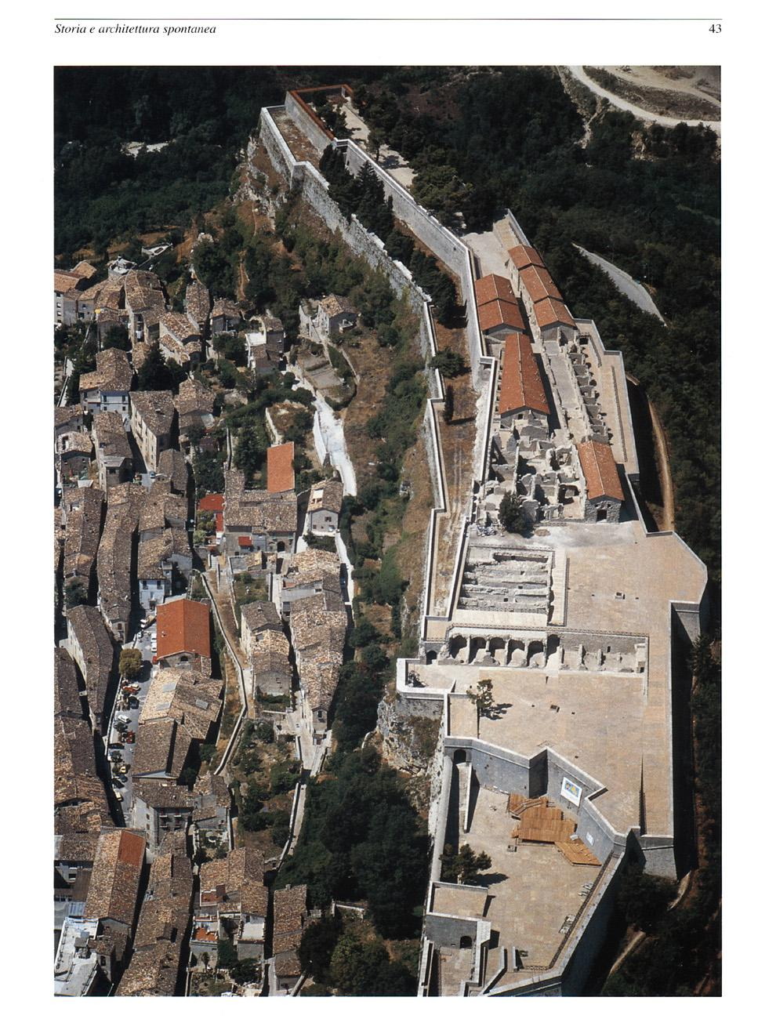14. Civitella del Tronto. Veduta aerea della fortezza e della città.
In questo periodo la rocca dovette arricchirsi di torri per potenziare la tattica di difesa di fiancheggiamento a rinforzo della difesa frontale che si esercitava dalle cortine merlate e fornite di caditoie in aggetto su mensoloni di pietra per la difesa piombante.
Per il XIV secolo non possediamo piú documenti che ci illuminino sulle vicende architettoniche del castello di Civitella. Nel XV secolo invece le sue strutture, con ogni probabilità, vengono adattate al mutare delle strategie belliche dovuto all'introduzione delle armi da fuoco.
La presenza di artiglierie nella rocca fin dai primi decenni del Quattrocento è attestata da un documento del 1426 che riporta i compensi a quattro mastri carpentieri e a due trasportatori di Ascoli per il trasferimento a Civitella di una bombarda.
L'uso delle artiglierie comportava di necessità una serie di modifiche alle strutture: non piú le svettanti torri medievali e le alte mura merlate, ma bassi corpi di fabbrica con grossi merli o affatto privi di essi, e senza le ormai inutili caditoie; mura piú spesse, a volte rinforzate da una base a scarpa, atte a sopportare il peso dei grossi cannoni ed i colpi delle artiglierie nemiche; e ancora casematte e possenti torrioni.
Non sappiamo con precisione lungo quale arco di tempo si procedette a tale trasformazione, ma certo per una parte essa attiene al periodo aragonese. Attorno alla metà del XV secolo, infatti, Alfonso I d'Aragona, in guerra con Renato d'Angiò che gli contendeva il trono, ordinò il potenziamento e l'ampliamento della rocca per farne il cardine del sistema difensivo dei minacciati confini. Nel 1450 la fortezza splendeva rinnovata con le sue cinque torri, tanto che Biondo da Forlí poteva indicarla come piazzaforte assai munita¹¹.
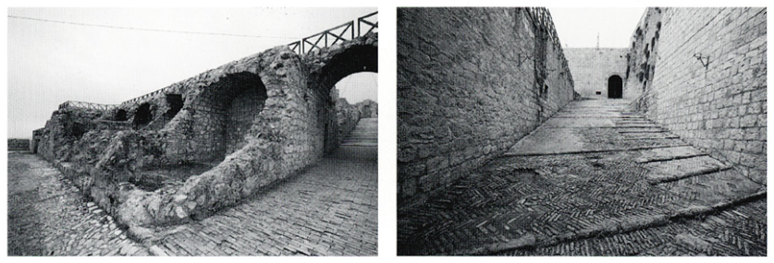
15-16. Civitella del Tronto. Fortezza, particolari delle rampe.
In particolare, le opere dovettero accentrarsi all'estremità orientale della fortezza dove il pendio naturale è piú dolce e quindi il luogo munito piú accessibile. Qui, infatti, l'ingresso fu protetto dai due bastioni che attualmente prospettano sulla Piazza del Cavaliere, al di sopra della piccola chiesa dedicata a Sant'Antonio Abate, mentre le opere difensive precedenti occupavano soltanto la parte piú eminente dell'altura verso settentrione. Queste modifiche fanno di Civitella un esempio precoce di cittadella fortificata di primo Rinascimento¹². Anche l'abitato è per tempo fortificato se nel 1481 l'Università di Civitella si adopera a trovare i fondi per restaurare le mura della Terra. Anche per quest'aspetto, nella storia delle fortificazioni, Civitella anticipa un tratto che si incontrerà con maggior frequenza nel periodo del viceregno spagnolo. Altre opere fervevano o erano state di recente portate a termine nel 1485 quando il duca di Calabria, Alfonso d'Aragona, si reca ad ispezionare la fortezza?
Ma fortezza e borgo restano due realtà distinte e spesso in contrasto. La pressione del dominio aragonese, che si incarna nei castellani e nei soldati della guarnigione, porta piú volte ad episodi di intolleranza. È una lotta che conobbe fasi alterne di rivolta e di rassegnata sottomissione con suppliche al re e relativi perdoni e provvedimenti reali: nell'aprile del 1463 ad Aversa, gli oratori civitellesi Domenico de Rusticis e Giovanni Salerni chiedono «la rimessione di ogni colpa, eccesso e delitto commesso contra lo Castellano o suoi compagni et famiglia», sottolineando che «quello non fu fatto contra lo Stato della prefata Maestà sed solum per le molte opressioni et insopportabili aggravamenti, quali continuamente si faceano per lo detto castellano»¹³. Sappiamo che l'anno successivo il notaio Giacomo di Domenico e un certo ser Marco ottenevano da Ferrante i d'Aragona che né il castellano, né i soldati della guarnigione potessero portare armi entro la terra «sotto pena per ciascuno e per ciascuna fiata di oncie XXV d'applicarsi al Regio Fisco, et sub eadem pena non debeant damnum inferre possesionibus hominum Civitellae et districtis eius»¹⁴. Nel 1475, su istanza dell'Università di Civitella, il re Ferrante i è costretto a rimuovere il castellano Leone Gazull, odiato dalla popolazione: i civitellesi infatti l'hanno scongiurato «per amor de Dio rimuovere Lione Gazul da quella rocca», avendo questi «organizzato uno Parlamento... per fare amazzare molti de li nostri cittadini de li meglio» e dato poi a credere «che tutto era fatto popolarmente, senza suo difetto»¹⁵. L'Università ottenne in seguito anche che i soldati della guarnigione dovessero rispondere direttamente al regio capitano dei delitti commessi, che nessuno della Terra potesse essere portato in prigione nel castello; che al castellano fosse inibito il «taglio di querce et altri alberi fruttiferi» e, in caso di inottemperanza, che questi fosse tenuto al pagamento di una severa sanzione, «perché» - cosí venne giustificata la richiesta - «el faciendo, non se potria resistere»¹⁶. Ma siccome le «regie provisioni» rimanevano il piú delle volte senza effetto, il rancore a lungo accumulato esplose con violenza all'inizio del 1495: le torri della fortezza furo no distrutte a furor di popolo dai civitellesi «per non patire le insolenze de' castellani»¹⁷, o forse per procurarsi i favori dei Francesi che si apprestavano ad invadere il regno di Napoli. Risulta poi che, pentiti, i civitellesi chiesero al re di «rimetterli lo errore et culpa in la quale sono incursi per la Rocca, sive Castello riunato» e che Ferrante concesse ancora una volta il perdono¹⁸.
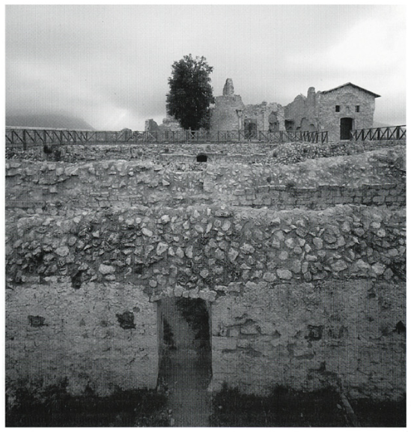
17. Civitella del Tronto. Fortezza, veduta verso la Gran Piazza d'Armi.

Quando nel febbraio del 1528 l'avanguardia delle truppe francesi, guidate da Odetto de Foix, occupa Civitella, è dunque in piedi soltanto una torre della fortezza: le quattro abbattute non sono state ancora ricostruite malgrado il viceré di Napoli, P. Alvarez de Toledo, duca d'Alba, si sia adoperato a munire al meglio la fortezza in vista dell'invasione nemica.
È probabile che, forti di tale lezione, i lavori di ripristino e di rinforzo delle strutture si siano successivamente attivati con maggior lena, giacché nel 1557 la fortezza si dimostrò in grado di reggere gloriosamente ben altro assalto.
Del campo dell'assedio del 1557 possediamo tre piante prospettiche ad incisione¹⁹. La piú antica, dalla quale con evidenza dipendono le altre, è quella che, forse, era originariamente allegata allo scritto di Alessandro Andrea di Barletta, protagonista e primo storico di questa guerra che fu chiamata «del Tronto». L'incisione appare pubblicata a Venezia nel 1560 dal celebre editore e libraio Michele Tramezzino, attivo appunto a Venezia, ma contemporaneamente anche a Roma, tra il 1539 e il 1582.
Una seconda pianta, non dissimile dalla prima, si trova, assieme alla descrizione dell'assedio, che del pari dipende dall'Andrea, in un'edizione postuma della Cosmographia universa di Sebastian Münster, il monaco francescano, cosmografo e orientalista (1489-1552). Essa reca in piú, rispetto alla prima, una numerazione dei luoghi con relativa legenda esplicativa.
La terza pianta, ancora senza differenze salienti, compare nell'opera grafica di Giulio Ballino, De' disegni delle piú illustri fortezze del mondo, stampata a Venezia nel 1569.
Queste incisioni consentono di rendersi conto con sufficiente approssimazione della consistenza della fortezza alla data dell'assedio²⁰. In sostanza essa è la fortezza aragonese cinta su tre lati da una muraglia merlata («muraglia antica assai debole», secondo l'Andrea)²¹, probabilmente ancora quella medievale, e a mezzogiorno nettamente separata dal sottostante insediamento urbano da una «ripa a cavalliere alla terra», come è annotato sulla pianta stessa. Nella cinta sono inserite a distanza regolare cinque torri, a quanto si vede, di pianta circolare, disposte lungo il muro merlato piú antico. I torrioni hanno il coronamento merlato e in aggetto, tanto da far pensare alla presenza di caditoie. Tutte le torri sono in perfetto stato, malgrado l'Andrea²² dica espressamente che ai tempi dell'assedio del Guisa delle cinque ne fosse in piedi una sola essendo l'altre ancora dirute dal 1495.
Sul lato orientale si notano chiaramente le opere di miglioria più recenti, apportate probabilmente dagli aragonesi: una poderosa cinta, in parte priva di merli, della quale sono evidenziati i camminamenti; uno dei torrioni presenta il basamento a scarpa; un bastione a punta è posto a protezione dell'ingresso. Dopo la porta d'accesso si vedono le fabbriche del «castello antico», come viene indicato nella didascalia presente nella pianta nella Cosmographia di Münster
L'abitato è a sua volta racchiuso da mura. Esse si presentano nelle nostre incisioni in una chiara veste rinascimentale. La pianta prospettica edita dal Tramezzino evidenzia una muratura a grossi blocchi isodomi, di notevole spessore, priva di merli, con torri rotonde con basamento a scarpa e bastioni a punta e poligonali, qua e là sbrecciati dal tiro delle artiglierie nemiche. Dinanzi a quella che appare come una porta, al centro del muro a sud, si scorgono rivellini di protezione.
L'acquartieramento fortificato delle truppe francesi (ma comprensivo di un contingente di italiani, come appare dalla scritta sotto una delle tende) si presenta invece come un forte di pianta quadrangolare con bastioni a punta, tipico prodotto dell'ingegneria militare della prima metà del XVI secolo. La didascalia in pianta recita: «Forte fatto di nuovo per battere et assediar Civitella». Ma, come è noto, l'assedio non andò a buon fine, in verità, piú che per la gagliardia delle fortificazioni per la strenua resistenza opposta dai civitellesi e dalle truppe italiane acquartierate nella città²³.
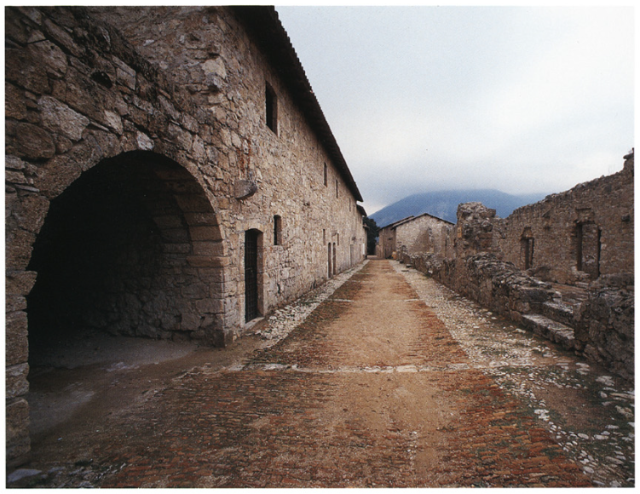
18. Civitella del Tronto. Fortezza, le abitazioni degli ufficiali (a sinistra) e dei soldati (a destra).
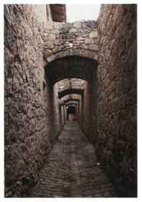
19. Civitella del Tronto. Fortezza, camminamenti.

La vittoria arrecò subito non pochi vantaggi alla città: l'esenzione dai tributi per quelle famiglie in cui fosse entrata in sposa una civitellese; la concessione di otto giorni di fiera franca e la ricostruzione a spese dell'erario di numerosi edifici privati e pub- blici, tra cui la chiesa di San Lorenzo, che prima dell'assedio sorgeva fuori della «porta di piazza» e che il famoso architetto Bernardo Buontalenti, detto «Bernardo delle giostre» per le meravigliose feste che organizzava alla corte di Napoli, aveva fatto radere al suolo per il timore che il nemico potesse farne una testa di ponte per entrare nella Terra²⁴.
Inoltre, la risonanza ch'ebbe il glorioso fatto d'armi, ma piú che altro la considerazione che, come nelle precedenti invasioni, si fosse continuata a prediligere la via dell'Adriatico per penetrare nel regno, convinsero Filippo Il a disporre cospicue opere di rinforzo e di ampliamento della roccaforte, che si protrassero per quasi un ventennio fino al 1574, a stare all'epigrafe del castellano Antonio Portillo e della sua sposa che in quell'anno si proclamarono «primi custodi della rocca civitellese»²⁵.
I lavori comportarono pesanti contribuzioni, anche ai paesi vicini, suscitando il generale malcontento e, nel 1562, persino il sospetto che il denaro prelevato fosse distratto per altri scopi, tanto che il Consiglio di Teramo fece ricorso alla Regia Udienza degli Apruzzi contro il castellano in carica²⁶. Tuttavia, le opere procedettero, sia pure a rilento. Si apprende dalla relazione sui castelli del viceregno, redatta nel 1566 dal marchese di Trevico, che all'epoca non erano ancora state realizzate le camicie dei bastioni della fortezza.
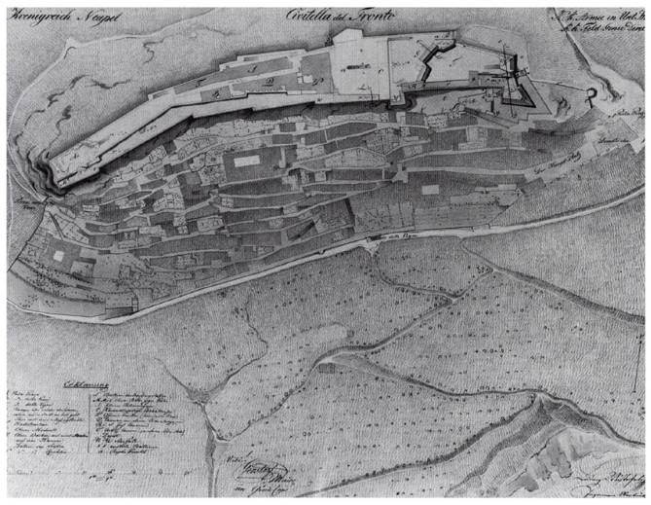
20. Pianta della Fortezza e della città del 1821. Vienna, Archivio di Stato.

Quale fosse l'aspetto del monumento una volta terminati i lavori si può ancora desumere dalla copiosa cartografia oggi esposta nel Museo della Fortezza²⁷, dalla quale appare evidente che, malgrado i successivi interventi di manutenzione e, soprattutto, il pesante e non del tutto appropriato restauro moderno, i suoi lineamenti generali sono ancora quelli della ricostruzione spagnola²⁸.
Come in precedenza, l'intera sommità dell'altura è racchiusa da una cinta di poderose mura, prive affatto di merlature, con una serie di bastioni a punta e poligonali per garantire il fuoco di sbarramento incrociato sull'aggressore. Lungo il lato a mezzogiorno la cinta è raddoppiata da una falsabraca. Le difese maggiori sono all'estremità orientale, dove l'accesso è naturalmente piú agevole. Qui la fortezza viene ampliata con poderosi bastioni posti a varia altezza sulla pendice e forniti di piattaforme munite, che portano i nomi di santi: il piú basso dedicato a San Pietro, cui sovrasta quello di Sant'Andrea; ancora piú in alto il bastione di San Giovanni volto a meridione e quello di San Giacomo verso nord. Una lunga rampa, interrotta da tre corpi di guardia, rag- giunge la cittadella. Qui è il palazzo del Governatore (1574), cui si affianca la chiesa di San Giacomo (1604) e nel tempo si dispongono gli alloggi per i militari (1627), i magazzini, le cisterne.
Da un inventario del materiale militare esistente nella fortezza nel 1703 e redatto dall'allora castellano don Manuel de Artieta, risulta che anche le bocche da fuoco che guarnivano le piattaforme recavano nomi di santi: «cañon Santiago», «cañon S. Francisco», «cañon S. Matias», «una culebrina llamada Santa Barbara», «un Sacre Redon- do con la Imagen de N.ra Señora del Carmen, ecc.²⁹.
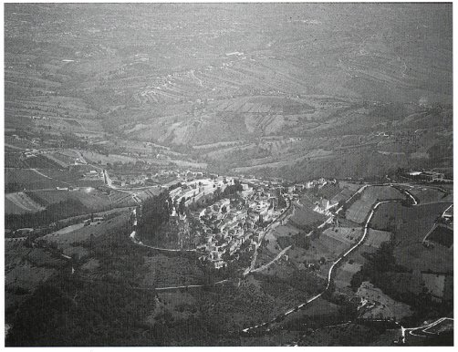
21. Il picco di Civitella del Tronto e il territorio circostante.

Ma l'innovazione piú importante della sistemazione spagnola fu quella di inglobare indissolubilmente il nucleo urbano nel sistema di difesa. Questo si ottenne ponendo l'ingresso della roccaforte all'interno dell'abitato stesso e ricostruendo la chiesa di San Lorenzo sulla confluenza della cinta murata della città con le nuove fortificazioni del lato orientale.
E nella sistemazione data alla chiesa di San Lorenzo che va, infatti, individuata la cerniera che andò a saldare due entità, il forte e la cittadina sottostante, che fino a quel momento, pur se in rapporto di interdipendenza, avevano tuttavia mantenuto ciascuna una propria autonomia spaziale.
La ricostruzione di San Lorenzo, alle cui spese concorse Filippo II con un donativo di mille ducati che i civitellesi considerarono solo restituiti, dal momento che quando la chiesa matrice sorgeva fuori delle mura «ci furono fatti li bastioni et forti, per mantenere la Terra che non andasse in potere de Francesi, come non ci poté andare»³⁰, non fu solo un doveroso atto risarcitorio e nemmeno quella manifestazione di regale munificenza che i governanti intendevano far credere; significò invece la realizzazione ed il completamento di un progetto basato sull'idea di «città-fortezza».
L'impiego ormai generalizzato delle artiglierie, oltre ad imporre la radicale trasformazione del superato apparato difensivo di Civitella, fece si che la sua possibile utilizzazione non fosse limitata ad una guerra di posizione, ma si prestasse anche ad una guerra di movimento: le aumentate capacità ricettive avrebbero infatti consentito di alloggiare un numero di soldati tale da poter impegnare il nemico non solo con diversivi, «badalucchi» e scaramucce, ma con iniziative piú consistenti. Il marchese di Trevico, del resto, che nel tentativo di invasione del duca di Guisa aveva organizzato le operazioni sul fronte orientale del regno concentrando la difesa su Civitella, era riuscito a contrastare il nemico servendosi proprio dell'abitato nel quale gli oltre mille soldati acquartierati, che ebbero parte assai attiva nell'assedio, avrebbero dovuto chiudere la ritirata al nemico se avesse avuto l'idea di penetrare nel regno lasciandosi la fortezza alle spalle senza prima averla espugnata.
Favorí tale scelta logistico-militare la possibilità di utilizzare un insediamento urbano peculiare, che si era venuto predisponendo, senza alcuna impostazione progettuale che non rispondesse ai criteri della contingenza e della necessità, per strade parallele e sovrapposte, dove la serie degli stretti edifici a schiera, delimitati alle testate da «caseforti», viene interrotto da rampe, cavalcavia e scalinate che conducono alla via superiore, con la possibilità di un ultimo rifugio nel castello. Una città che era venuta crescendo proteggendosi all'ombra di quell'imponente baluardo difensivo, fino alla bastionata cinta muraria che, potenziata probabilmente fin dal tempo del dominio angioino, ne aveva arrestato ogni ulteriore sviluppo.
Accumuli architettonici sedimentatisi, dunque, nell'arco di piú secoli, ma sorprendentemente unitari per stile e concezione, imposti da un «genius loci» ispirato ad esigenze di protezione e di difesa, antemurale del forte, ambiente ideale per praticarvi la guerriglia urbana e la difesa «casa per casa». Ed è ciò che senza dubbio intese comunicare, quasi tre secoli dopo, nel 1821, all'Alto Comando Austriaco il maggiore del Genio Gerstorf, venuto ad approntare un piano d'attacco alla fortezza, quando considerava come agli assedianti, una volta penetrati nella città, non sarebbe stata data alcuna possibilità di «dilagare»³¹.
LUISA FRANCHI DELL'ORTO GAETANO RONCHI

Note
¹ Cfr. Dizionario, s.v. Civitella del Tronto.
² L. GIUSTINIANI, Dizionario geografico ragionato del Regno di Napoli, Napoli 1797-1805 (rist. anast. Bologna, s.d.), IV, p. 50.
³ Cfr. infra, pp. 134 ss.; 265 s.
⁴ Cfr. infra, p. 266.
⁵ Per questa e per le successive citazioni di documenti o eventi storici, ove non altrimenti specificato, si rimanda al Dizionario, s.v. Civitella del Tronto.
⁶ Cfr. supra, p. 27 ss.
⁷ Cfr. supra, p. 36 ss.
⁸ Cfr. L. SANTORO, I castelli d'Abruzzo nell'evoluzione dell'architettura difensiva, in AA.VV., Abruzzo dei castelli, Pescara 1988, p. 126.
⁹ Il fatto che questi interventi siano definiti «riparazioni» conferma che nel 1276 non si 14 15 era trattato di una ricostruzione ex novo della fortezza.
¹⁰ Cfr. F. ACETO, Castel Manfrino-"Castrum Maccle", in DAT, III, 1, p. 302 ss.
¹¹ Cfr. PALMA, Storia, II, p. 277.
¹² SANTORO, in Abruzzo dei castelli, cit., p. 134.
¹³ ASN, Museo Storico Diplomatico 99.A.107, Liber Privilegiorum Civitatis Civitellae ad Trontum, p. 1.
¹⁴ Ibid. p. 4.
¹⁵ Ibid., p. 75.
¹⁶ Ibid., passim.
¹⁷ Ibid., pp. 83-84.
¹⁸ A. ANDREA, Della guerra di Campagna di Roma e del Regno di Napoli, Venezia 1560, cit. nella rist. Napoli 1779, p. 94.
¹⁹ Le tre incisioni sono riprodotte in C. GAMBACORTA, Storia di Civitella del Tronto. Teramo 1992, vol. 1, figg. 4-6 e discusse alle pp. 244, 248 s. Esse si possono vedere anche nel Museo della Fortezza in Civitella del Tronto.
²⁰ Cfr. anche infra, p. 82 s.
²¹ ANDREA, Della guerra, p. 95.
²² Loc. cit.
²³ ANDREA, Della guerra, p. 107.
²⁴ PALMA, Storia, lv, p. 224.
²⁵ Cfr. Dizionario, s.v. Civitella d. T., Epigrafi.
²⁶ GAMBACORTA, op.cit., vol. I, p. 252.
²⁷ La raccolta si deve alle lunghe e pazienti ricerche del compianto Italo lannetti.
²⁸ Sui lineamenti architettonici del forte spagnolo, cfr. infru, p. 82 ss., G. ANGELETTI, che si
occupa anche dei successivi interventi.
²⁹ ASN, Sezione Militare, 1529/1-18.
³⁰ PALMA, Storia, lv, p. 224.
³¹ La relazione, inedita, è conservata nell'Archivio di Stato di Vienna.
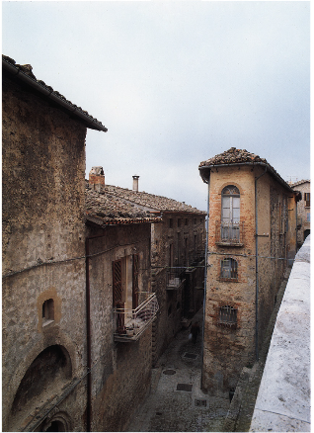
22. Civitella del Tronto. Casa-forte tra via Marconi e via del Forno.

Civitella del Tronto
La città-fortezza e gli artefici della ricostruzione dopo il 1557

La piccola lapide circolare collocata sulla parte esterna della muraglia o «falsabraga» costruita sulla «ripa a cavalliere alla Terra», identica ad altra esistente nella fortezza di Pescara, in cui si legge «MESUP / SILVA / 1564», fece ritenere a diversi Autori che la paternità del progetto della rinnovata piazzaforte fosse da attribuire al nominato Silva¹. Ma lo Scalesse, nella presentazione del Calendario del 1984 della Cassa di Risparmio della Provincia di Teramo su Civitella, ha ritenuto che il Silva a cui l'iscrizione fa riferimento sia il «regius generalis veditor» don Cesare Silva, per intenderci un moderno soprintendente generale alle opere pubbliche, che ricopriva l'incarico nel 1559².
Se si ignora dunque il nome dell'«ingegniero» che seppe interpretare la naturale predisposizione del sito per adeguarlo alle mutate esigenze militari, si conosce comunque quello di alcuni degli artefici che attesero alle ricostruzioni nel forte e nella città sottostante.
Riferisce il Fabiani che proprio nel 1564 Luca di Domenico di Milano e Pietrino di Matteo «de Ganna», lapicidi lombardi operanti nell'ascolano, avendo eseguito «porte et fenestre, conci e scarapellati», chiusero i conti con la Regia Corte e che di lí a poco li seguirono Mastro Battista di Graziolo «de Osulo de Villa Ganne», Mo Francesco di Raffaele e suo fratello Mo Galeazzo «de Orello», il cui erede Camillo iniziò nel 1577 le pratiche per riscuotere quanto era dovuto al padre «pro mercede et labore facto in fabrica arcis dictae Terrae Civitellae»³.
Appartenevano costoro alla folta schiera di «magistri vagantes», comacini e lombardi, che già agli inizi del '400 erano venuti ad insediarsi nella vicina Ascoli, dove avevano finito con il soppiantare le antiche corporazioni dei «magistri de preta» grazie principalmente ad una piú agile organizzazione del lavoro, basata su di un associazionismo estremamente flessibile, praticato a seconda delle esigenze che le attività da intraprendere richiedevano.
La ricostruzione della fortezza e di gran parte degli edifici pubblici e privati della città costituí quindi forte richiamo non solo per le maestranze operanti nell'ascolano, attivò indubbiamente quelle che si trovavano a Civitella già dalla seconda metà del XV secolo⁴ e ne fece accorrere altre da luoghi diversi.
Un'occasione di diffusione culturale realizzatasi nonostante le rigide barriere del Tribunale della Grascia, che permise dunque ad umili artigiani di lasciare il segno delle esperienze fatte vagando per l'Italia, vuoi in un marcapiano che interrompe lo slancio verticale di una facciata, oppure nella cornice di una finestra, nel fregio «lombardesco» di un archivolto, oppure nel binato portale di squadrato travertino controllato da una ben celata fuciliera.
A parte quindi il forte, dove non rimane altro che la struttura per via dello spoglio sistematico di cui è stato fatto oggetto, recano tali impronte le linee serene delle facciate di quegli edifici a cui in tale periodo fu messo mano. La chiesa di San Lorenzo, col suo portale eseguito sullo stile di Francesco di Giorgio Martini, il rinascimentale palazzo Ferretti, nel cui atrio figuravano un pozzo ottagonale con colonnine racchiuse entro le cornici del parapetto e della base, eseguito su modello di altre «vere da pozzo» tipiche dell'ascolano, un portale a bugne rettangolari tagliate a punta di diamante eseguito forse da maestranze padane, la ex casa Arcieri, passata poi ai Garzia, che con il suo poderoso portale e la finestra a croce guelfa che defilata lo sormonta, conserva ancora l'aspetto severo del fortilizio. Tutte espressioni di un'arte minore, talora piú eloquenti della paludata arte ufficiale.
Ne furono probabilmente artefici i numerosi artigiani che tra la fine del '500 e gli inizi del '600 troviamo stabilmente «commorantes» in Civitella: Mo Agostino Guerrucci⁵, M° Giacomo Menni⁶, M° Giacomo de Asculo⁷, M° Nicola Moluti⁸, l'ascolano Mo Josepho de Scesa, o quelli della bottega dei Tortetti⁹, di cui Giovan Battista, insieme all'altro civitellese M° Domenico di Giacomo, costruí nel 1585 in Ascoli la volta lunettata della chiesa di Santa Maria della Carità, eseguita su disegno di Cola dell'Amatrice e progetto dell'architetto ascolano Conte Conti¹⁰.
Abilissimi nel costruire «et in sculpendo lapides», questi «magistri fabricatores possedevano innato il senso della proporzione e della misura. E poiché la compattezza dell'impianto urbanistico della città non offriva spazi per nuove costruzioni, talora a modello di altre fabbriche e senza canoni prestabiliti, essi permisero il dialogo tra stili diversi inserendo le «novae opere» nel contesto preesistente senza alterarne o forzarne le linee, ma innovando con misura, adattando il nuovo e rispettando il vecchio.
Ne è un esempio il prezioso portale della casa che si trova all'inizio di via Marconi, che probabilmente il già citato Galeazzo de Orello realizzò insieme al fratello Francesco ad ornamento della temporanea dimora del castellano don Antonio Portillo, il quale, prima di insediarsi nel regio palazzo del castello aveva appunto preso alloggio nei pressi di «Porta di Vigna», nell'abitazione che sarebbe poi divenuta dei Ciappi¹¹.
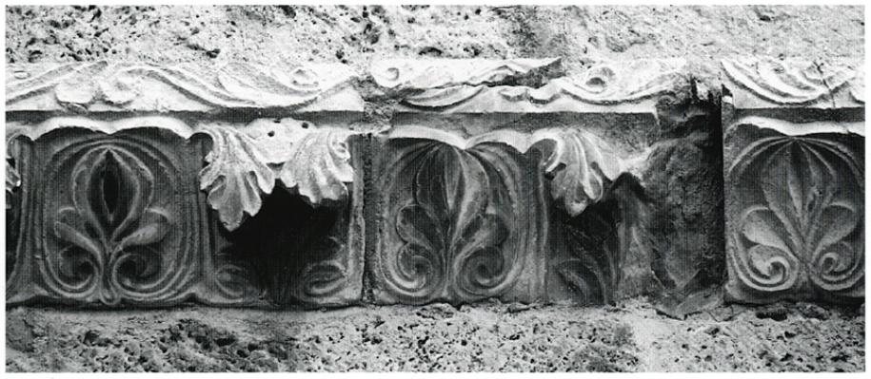
23. Civitella del Tronto. Fregio marcapiano in opera nel Palazzo del Capitano.
È la somiglianza con il portone monumentale del Palazzo del Popolo di Ascoli, eseguito su suo progetto nel 1547¹², che fa attribuire a questo artista lombardo la piú modesta opera locale, la quale mostra tuttavia un equilibrio di forme e proporzioni che il piú imponente portale ascolano non possiede, sol perché si inserisce nel contesto, senza pretendere di imporre la propria presenza.
Accanto alla sede della Università, la cui ricostruzione era avvenuta intorno al primo quarto del XVI secolo utilizzando le pietre di spoglio del piú antico «palazzo del Capitano», come la cornice di marcapiano corrente al limite delle finestre superiori, ispirate al ricorrente motivo decorativo dei gigli e l'arma angioina posta sulla parte destra della facciata¹³, furono edificati in ininterrotta successione la chiesa del Rosario e l'annesso nuovo ospedale, che prima si trovava accanto alla chiesa di Sant'Antonio sotto il castello. La Relatio ad limina di Mons. Giulio Ricci del 1590 descrive questo edificio come costituito da quattro stantie», destinate all'alloggio di «sacerdoti, et persone honeste, forestieri» e pezzenti che non fossero della Terra¹⁴. Da un suo finestrone interno ci si affacciava sull'altare maggiore della chiesa del Rosario¹⁵, nella cui sacrestia don Antonio Portillo e donna Maria Alvares Guerera de Guevara avevano fatto erigere nel 1574, sotto il titolo della Annunciazione della Beatissima Maria Vergine, la cappella che avrebbe dovuto accogliere le loro spoglie¹⁶. Amministrata dalla Confraternita del Santissimo Sacramento, che aveva anche il «peso di provvedere l'ospedale di letti, dar da mangiare a poveri infermi, che ivi capitassero, a provvederli di cavalcatura, quante volte volessero partire», come spiega l'altra relazione ad limina del Vescovo Alessio De' Rossi (1715), è in questa chiesa che l'Università aveva fatto trasferire le rendite di San Giovanni in Piazza e di Sant'Antonio¹⁷, demolita la prima per fare il posto alla nuova fabbrica di San Lorenzo e la seconda, come si accennava, alle nuove difese della fortezza.
Del Rosario e dell'ospedale non restano purtroppo piú tracce, a seguito dello sventramento di un intero quartiere medievale della città avvenuto nel 1935 quando, in un clima in cui quel che non sapesse di «romanità» era considerato «lurido pittoresco», fu costruito un orribile edificio littorio destinato tuttora a scuola elementare, che inglobò la facciata del trecentesco palazzo sede dell'Università e residenza del Governatore, facciata alla quale si ritenne addirittura opportuno passare una mano di rosso per adeguarla ai mattoni della nuova costruzione.
Lo scempio distruttivo travolse la piccola chiesa di San Carlo Borromeo¹⁸, la «scala palazzo», attraverso la quale si raggiungevano i quartieri alti della città e numerose antiche abitazioni, tra le quali quella del forno e la casa dei «Cavalieri», e della chiesa del Rosario, nella quale erano stati sepolti gli spagnoli che avevano finito con il mettere le loro radici in città, come gli Ximenes¹⁹, i Sellara²⁰ e tanti altri ancora, si salvo solo l'epigrafe della cappella dei Portillo, ora murata nell'atrio dell'attuale sede comunale²¹, che li ricorda appunto come i primi castellani spagnoli insediatisi nel 1574 nel regio palazzo della rinnovata fortezza e che in un latino aulico e stereotipato magnifica, con l'enfasi propria dei conquistatori, la nobiltà delle loro origini.
Ma a rivelarci quel che era Civitella città sul finire del XVI secolo, è un memoriale inoltrato il 14 novembre 1582 all'appena nominato vescovo di Teramo Giulio Ricci, con il quale si reclamava la precedenza delle visite pastorali rispetto a Giulianova e Campli²² e che diceva la città «dotata di bella abitatione, posta in bellissimo sito..., con belle montagne vaghe, valle, fiumj, et ampia pianura, abundante d'ogni sorte de fruttj, con molti edifici alla campagna».
Venti le ville che facevano parte del suo comprensorio. Quindici al di là e cinque al di qua dell'antico confine segnato dal Salinello²³.
«Esenta, immune et franca di ogni sorte di pagamenti ordinarij et extra ordinari», Civitella era inoltre «Baronessa di duo Castelli, ciò è di santo gilio (Sant'Egidio) et Faraone», dove eleggeva propri capitani con piena potestà per le questioni civili, contava su un introito annuo di mille ducati sui quali non gravavano dazi o gabelle, faceva proprie le entrate della mastrodattia e della cancelleria e nominava il giudice delle cause civili senza bisogno di conferma da parte dei superiori.
Passata dai 400 fuochi degli inizi del secolo agli 892 del 1589²⁴, la città, in cui erano confluiti per prendervi stabile dimora molti piccoli feudatari costretti ad abbandonare le campagne infestate dai banditi, aveva «quattro spetiarie, arte de lana, ferro, scarparje, conciarie de pelle, tentorij, molinarj et valchiede». Vi prestavano servizio fisso «medici chirurgici e maestri di schola salariatj», vi si tenevano due mercati alla settimana e, annualmente, una fiera franca di otto giorni²⁵, occasione di proficui commerci con il vicino Stato Ecclesiastico.
Decoroso biglietto di presentazione per chi si accingeva ad entrare in regno e con una organizzazione sociale solida ed assai bene articolata, grazie al fatto di trovarsi «en los confines del reyno»²⁶, proprio durante il tempo in cui fummo soggetti alla Spagna ed il mezzogiorno d'Italia si trovò relegato nel ruolo di negletta provincia di quel vasto impero, Civitella potette cosí rimanere «Regia et di dimanio» ed essere annoverata tra i centri piú importanti e floridi dell'Abruzzo Ulteriore. Difatti, quando il Re o il Viceré di Napoli le scrivevano, la chiamavano «sotto nome de città per honorarla»²⁷.
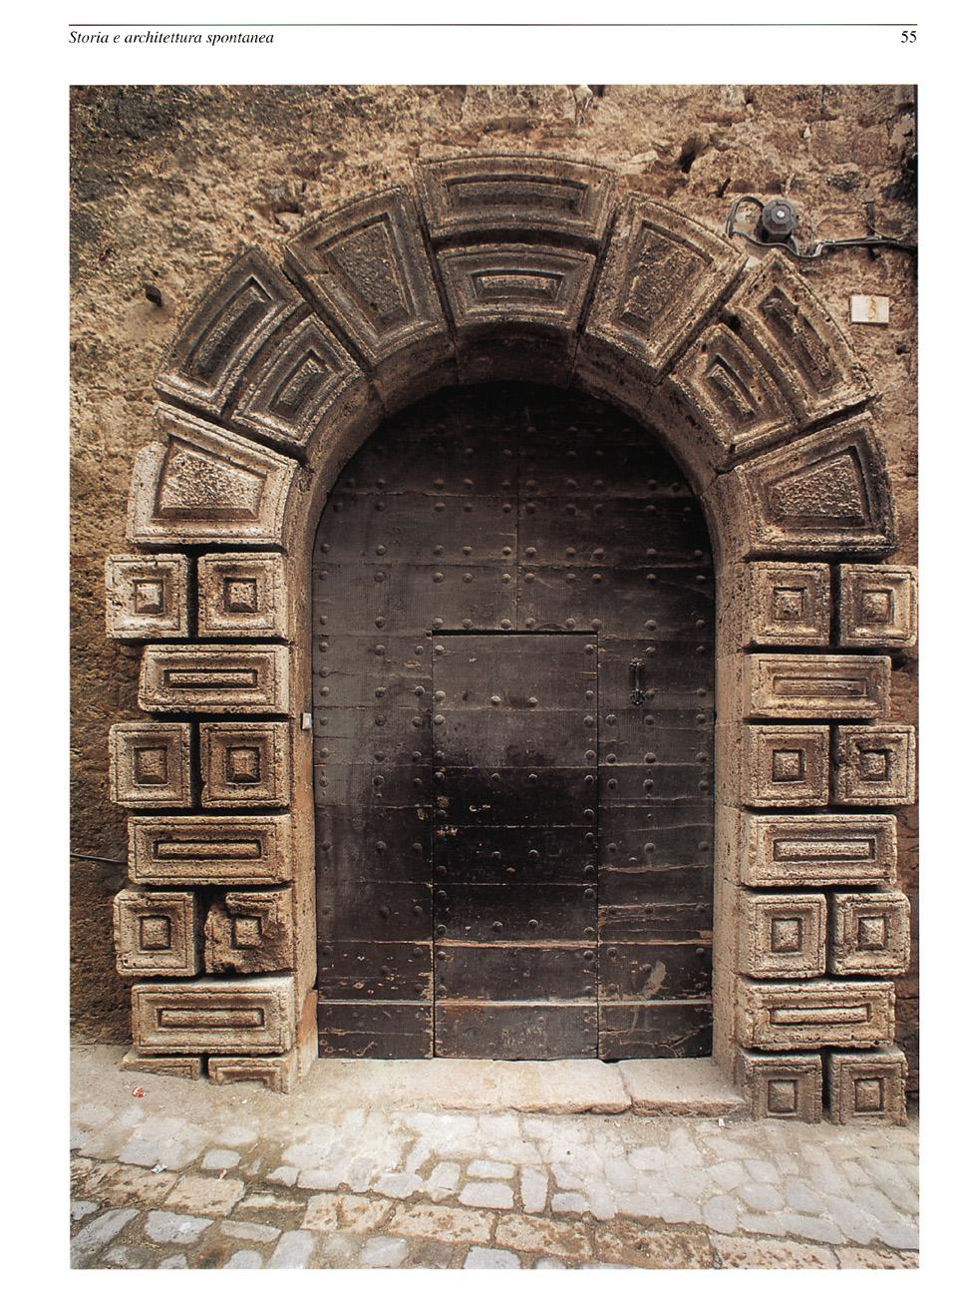
24. Civitella del Tronto. Portale in via Marconi.
Tra le prime ad esprimere il proprio voto ai Parlamenti Generali che si tenevano in Napoli e retta da un gruppo ristretto di famiglie, antagoniste ma legate da solidi vincoli di parentela, le quali nella proprietà della terra cercavano sicurezza ed agio, nelle armi e nelle professioni liberali gloria e prestigio e nella carriera ecclesiastica tranquillità, la «Fidelissima» città, termometro sensibile ai cambiamenti di umore del vertice, pur trovandosi costantemente allineata sulle posizioni del governo centrale grazie alla flessibilità delle sue istituzioni, rimase sempre in vigile ed attenta difesa delle prerogative e dei privilegi che «li retroRe, Regine et Príncipi» le avevano elargito a piene mani pur di procurarsene la devozione.
Il memoriale, la cui stesura venne affidata al dottor di leggi Teodoro Graziani²⁸, dopo aver enumerato le chiese, i conventi, i monasteri e gli uomini «armati d'ogni sorte di scientia» di cui Civitella menava vanto, adduceva a motivo di «maggiore ornamento» e decoro di essa, il «bello, amplo et fortissimo» castello posto «drento suo corpo et muraglia», in cui alloggiavano «del continuo insieme alle loro famiglie soldatj in numero di Cento quasj, pagati ogni mese da Sua Maestà Cattolica».
A parte il tono del libello, che rivendica il primato della città rispetto al forte, la verità è che, sul finire del '500 ed almeno per tutto il secolo successivo, la formidabile piazzaforte voluta da Filippo II, stanti i rapporti di buon vicinato ristabiliti con lo Stato della Chiesa, si trovò di fatto relegata in un ruolo del tutto marginale, presidiando una ormai non piú minacciata frontiera. In essa continuarono ad approdare soldati reduci di tante campagne combattute con alterne fortune un po' per tutta Europa ed avidi capitani che si fregiavano di «tre onorificenze d'argento e una d'oro»²⁹.
Fu quindi del tutto naturale che l'inerzia e l'inutile attesa di un nuovo assedio spingessero il soldato spagnolo nelle braccia della città sottostante, nella quale avrebbe 'finito per integrarsi.
Durante questo periodo, dice infatti il Palma, «essendo i posti di uffiziale militare quasi esclusivamente riserbati agli Spagnuoli, la permanenza di guarnigione in Civitella offerse a molti occasione di piantar ivi famiglia, mercé vantaggiosi matrimoni. Quindi i cognomi de Ferroux, Garzia, Ximenes, Ortiz»³⁰, che sul finire del XVIII secolo fiorivano ancora in questo lembo di Castiglia, insieme alle famiglie dei Vasquez, dei de la Hermosa e di altre ancora.
Dettata da esigenze di carattere militare, fu quindi la profonda revisione subita dall'apparato difensivo estesosi all'insediamento urbano sottostante la cui bastionata cinta muraria costitui confine «militare» e «civile» insieme, a far si che nella città-fortezza, due mondi, due realtà diverse per storia, cultura, lingua e tradizioni, si fondessero, in modo del tutto imprevedibile tra loro, compenetrandosi l'una nell'altra.
GAETANO RONCHI

Note
¹ F. SPONZILLI, Illustrazione di una piccola lapide esistente nella piazza di Pescara, in «Antologia militare napoletana», XVI, 1843: cfr. anche C. GAMBACORTA, Civitella del Tronto, Teramo 1992, 1, p. 253.
² Dal momento che all'epoca la «Vedoria e provedoria delli regi castelli e l'ufficio dell'«ingegniero maggiore deputato alle fortificationi et repari delle fortezze et castelli delle provincie d'Apruzzo» avevano compiti separati, dovrebbe escludersi che il predetto funzionario possa essere intervenuto nella fase della progettazione, ma si sia limitato ad ispezionare l'opera, sottoponendola ad approvazione e collaudo.
³ G. FABIANI, Ascoli nel '500, vol. II, Ascoli Piceno 1972, p. 195.
⁴ Il Fabiani, in Ascoli nel '400, vol. II, Ascoli Piceno 1975, p. 28, riferisce che Andrea Di Antonio, maestro lombardo dimorante a Civitella nel 1485 era in lite con i Sindaci della chiesa di San Gennaro di Folignano per il pagamento dei lavori eseguiti, consistiti nella scarpata sulla parete laterale, murature, porte e finestre di pietra concia, colombari e sepolture. Lo stesso Autore dice che M. Benedetto di Cola, dimorante in Ascoli nel 1467 aveva proceduto alla copertura del tetto della chiesa di San Pietro in Castello di Sant'Egidio. Cið sta a dimostrare quindi come il libero transito della manodopera da Stato Pontificio a Regno e viceversa, malgrado i divieti del Tribunale della Grascia, fosse da tempo pratica costante.
⁵ Il 31/5/1590 viene battezzato il figlio Luzio (San Lorenzo, Lib. bapt.).
⁶ Dal suo matrimonio con Fulvia nasce Attilio, battezzato in 29/7/1597 (idem c.s.).
⁷ Dal suo matrimonio con Elisabetta nascono Giovanna, Costanza e Gio. Pietro, battezzati rispettivamente il 28/9/1611, il 20/4/1614 ed il 19/3/1618 (idem c.s.).
⁸ Il 26/7/1627 la figlia Diana va sposa al soldato spagnolo Antonio Lorenzano (San Lorenzo, Lib. Matr.).
⁹ Nel 1605 un altro Tortetti, Andrea, scolpisce nella sacrestia della chiesa di San Francesco, in Civitella, la cappella del Santissimo Crocifisso per il castellano Francesco Vega de Mendoza e per la moglie Ermelinda Cigala.
¹⁰ FABIANI, Ascoli nel '500, cit., vol. II, p. 183 e G. LEPORINI, Ascoli Piceno l'architettura dai Maestri Vaganti ai Giosaffali, Ascoli Piceno 1973, pp. 75 e 370.
¹¹ A. DI PIETRANGELO, Monografia di Civitella del Tronto, Bassano 1888, p. 45.
¹² Cfr. LEPORINI, op. cit., p. 368.
¹³ La costruzione del palazzo dovette essere probabilmente realizzata tra il 1306 ed il 1309. nel periodo luogotenenziale di Roberto duca di Calabria, divenuto re di Napoli nell'agosto del 1309, nello stesso periodo in cui fu costruita la Porta Orientale di Campli, sulla quale campeggiano analoghi emblemi angioini (sic Muzj: di 3 ms.; contra PALMA, Storia, II, p. 68, il quale colloca la costruzione camplese tra il 1353 ed il 1358). Conforta però la tesi che la ristrutturazione dell'edificio a spese dell'Università sia avvenuta utilizzando l'ossatura della piú antica costruzione trecentesca, il fatto che i motivi decorativi dei marcapiani delle finestre siano identici a quelli che ornano in Teramo il portale della ex chiesa di San Francesco - ora Sant'Antonio -, la cui fabbrica fu ampliata appunto nel 1306 (cfr. PALMA, Storia, II, pp. 47 e 48 e iv, p. 284).
¹⁴ Cfr. Relatio ad limina di Mons. Giulio Ricci del 5 luglio 1590, pubblicata su «Aprutium»1986, anno IV, n. 1, a cura di Giulio Di Francesco e C. Dino Cappelli.
¹⁵ Cfr. A.V.T. - Atti dei vescovi - Visite Pastorali - Ecclesia S. Rosarii, 1623. Dalla visita pastorale di Mons. Visconti del 5 maggio 1615, apprendiamo che «...a tempo antico era una chiesa di S. Antonio vicino al Castello, et al tempo della guerra delli Francesi fu distrutta» (A.V.T., Atti dei Vescovi - Fondo Mons. Visconti - Visite Pastorali, Civitella, Chiesa del Sacramento e del Rosario, 1615).
¹⁶ Cfr. atto Notaio Gio. Pietro Blasili del 9.7.1604 (A.S.T.) in cui Antonio Portillo, «nepos et heres q. Mariae Alvares suae aviae» versa a Don Prospero Venanzi la somma di sette ducati «pro offitiatura capellae in ecc.a S.mi Rosarii sub nomine Annunciationis beatissimae Mariae Virginis».
¹⁷ Cfr. PALMA, Carte diverse, ms., pp. 729-730, in Biblioteca Palma, Teramo.
¹⁸ Cfr. PALMA, Storia, IV, p. 324.
¹⁹ Lib. Mort., San Lorenzo.
²⁰ Cfr. Atto Notaio Francesco Antonio Seba stiani, n. 2390, del 10/5/1708, dove Francesco Antonio Sellara e Brigida Ciappi dispongono che i loro beni vengano devoluti dopo la loro morte alla Chiesa del Rosario, in cui desiderano essere seppelliti. Sopravvissuta al marito, detta Brigida tuttavia con successivi atti, tra cui uno del 20/8/1717, cede i suoi beni al figlio Paolo Antonio Losano, che aveva avuto da Cosma Losano (cfr. atto n. 3392 Not. Fr. Ant. Sebastiani).
²¹ Cfr. Dizionario, s.v. Civitella del Tronto, Epigrafi. L'attuale sede del Comune occupa parte del convento dei minori conventuali di San Francesco, confiscato nel 1861.
²² Conservato nell'Archivio della Curia Vescovile di Teramo - Fondo Mons. Ricci - Precedenza per la visita - 1582 - il memoriale, diviso in 18 capitoli ed inoltrato al vescovo di Teramo dal pievano di San Lorenzo don Ludovico Tiracchia, è stato pubblicato da C. Gambacorta in «La Voce Pretuziana», anno XI, 1982.
²³ Le quindici ville di là da salino erano La Lemba, Cornacchiano, Colle Avignano, Paglianecio, Colle Virtú, La Valle di S. Angelo, Colle Ranello, Lo Passo, Mucciano, Fucignano, Cabbiano, La Piana di Restecio ed il paese della Ripa, Loppiano, Cirquito.
Le cinque di qua da salino erano Santo Andrea, Lo Cantone et La Rocchetta, Ponzano e Borrano (cfr. Relatio ad limina, Mons. Ricci 1590, p. 23). Distribuite su di un territorio che coincide con quello dell'attuale Comune, l'Università esercitava all'epoca la propria giurisdizione oltre che sui castelli di Faraone e Sant'Egidio, anche sul Poggio di Varano, feudo della famiglia civitellese dei Cornacchia.
²⁴ La notizia dei 400 fuochi che Civitella contava alla fine del XV secolo, è contenuta nella bolla di Leone x, indirizzata al Vicario Aprutino il 9 ottobre 1513, con la quale si disponeva la erezione della chiesa di San Lorenzo a Collegiata (cfr. PALMA, Storia, lv, p. 220). Quella degli 892 fuochi, è riferita da F. Fabrizi in Civitella del Tronto in relazione alla Storia Civile d'Italia, pubblicato sul «Bollettino della Società di Storia Patria negli Abruzzi», anno 1899. Nel memoriale in commento si dice: «Civitella è di fuochj sei cento».
²⁵ Il privilegio concesso da Filippo II, è datato Bruxellis - Ducatus Brabantiae - 28 luglio 1557 - Archivio di Stato di Napoli, Liber Privilegiorum, pp. 103-105.
²⁶ È quanto si afferma nella relazione sullo stato dei castelli del viceregno, redatta da uno dei protagonisti dell'assedio del 1557, il Marchese di Trevico, che sottolinea la necessità di portare a termine le fortificazioni del Regio Castello di Civitella (cfr. supra, p. 38).
²⁷ Per quel che è dato sapere, nessun diploma, come aveva del resto intuito il Palma (Storia, III, pp. 74 e 75), attribuisce a Civitella il titolo di città. Certamente non quello del 28 luglio 1557 (v. nota 4), che l'Autore conosceva, ma incompleto.
Vero è comunque che numerosi sono i documenti in cui Civitella viene chiamata città. Il Fabrizi (F. FABRIZI, Civitella del Tronto in relazione alla storia civile d'Italia, in «Bollettino della società di Storia Patria Anton Ludovico Muratori negli Abruzzi», XI, 1899, Pp. 28-33), citando Niccold Ciminello da Barzano, che scrisse della guerra dell'Aquila con Braccio da Montone, afferma che Civitella, già nel 1423, veniva annoverata tra le poche città d'Abruzzo in Regio Demanio.
²⁸ Dopo avere ricoperto in gioventú importanti incarichi pubblici (cfr. B. CaRosi, Origo Regiae Fidelissimae Civitatis Civitellae ad Truentum, Macerata, Zenobi, 1673, p. 18), nel 1577, quale podestà di Ascoli, Teodoro Graziani si era segnalato per avere istituito in quella città la franchigia di otto giorni per i debiti civili, in occasione della festività della Santissima Croce (cfr. A. MARCUCCI, Saggio delle cose ascolane, Teramo, Consorti e Felcini, 1756, p. 300).
«Domestico d'ospizio e familiare del re» insieme al padre Cesare ed al fratello Decio, che si era trasferito in Napoli per esercitarvi la professione di avvocato (cfr. PALMA, Storia, III, p. 31), Frà Gerolamo da Civitella, al secolo Ottonello Cornacchiani, gli dedicò un libro di grammatica scritto per i suoi allievi di Teramo, dato alle stampe il 6 agosto 1598 (cfr. B. CAROSI, p. 15).
²⁹ «Tres barquillos de plata y el uno dorado figuravano tra i preziosi elencati nel testamento del capitano Francesco Vega de Mendoza, castellano dal 1600 al 1628. Scritto in lingua castigliana e ricevuto dal Notaio Giuseppe Cornacchiani il 27 novembre 1627, il testamento fu pubblicato alla morte del Mendoza, il 28 marzo 1628.
³⁰ Cfr. PALMA, Storia, V, p. 64.

Castellani e governatori di Civitella (fino al 1806)

Gli elenchi che seguono, relativi ai castellani del Real Castello di Civitella del Tronto ed ai governatori della città, sono certamente da integrare e completare alla luce di quanto potrà emergere da ulteriori e piú approfondite ricerche.
Compilato sulla scorta delle fonti riportate nell'allegato Dizionario sotto la voce Civitella, l'elenco dei castellani del periodo angioino-aragonese è ben poca cosa; pressoché completo invece quello del periodo successivo fino al 1806, rilevato dai rogiti dei notai civitellesi conservati in un cospicuo fondo presso l'Archivio di Stato di Teramo e dai libri della chiesa di San Lorenzo, in cui si trovano annotati i battesimi, i matrimoni e le morti avvenuti nel forte.
Quasi tutti originari della vecchia Castiglia e ritirati dalla carriera militare attiva per raggiunti limiti di età o per motivi di salute, durante la dominazione spagnola e fino all'avvento degli austriaci (1707), i castellani preposti al comando della guarnigione furono di nomina a vita. Li seguirono militari in carriera, i quali nelle carte consultate vengono chiamati ora «castellani, ora «governatori».
Di qui la confusione con i «governatori» politici della città, anch'essi di nomina regia e con incarico annuale, i quali oltre a funzioni di polizia e di mantenimento dell'ordine pubblico - come del resto i «capitani» che con analoghe funzioni li precedettero - amministrarono anche la giustizia criminale, coadiuvati dal giudice ed assessore, eletto invece per il civile direttamente dall'Università.
GAETANO RONCHI

Castellani e governatori militari della fortezza
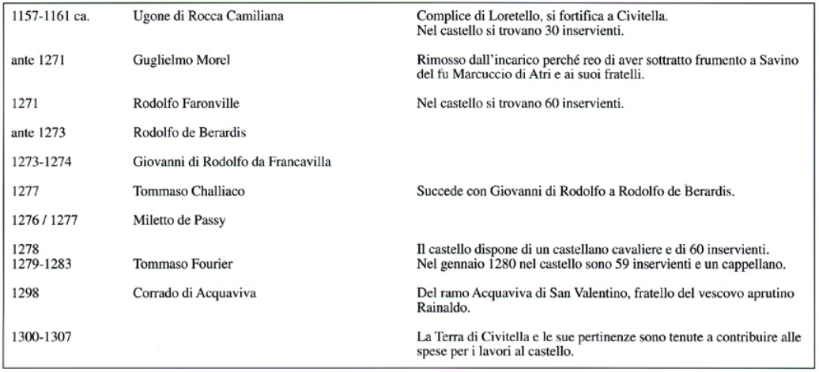
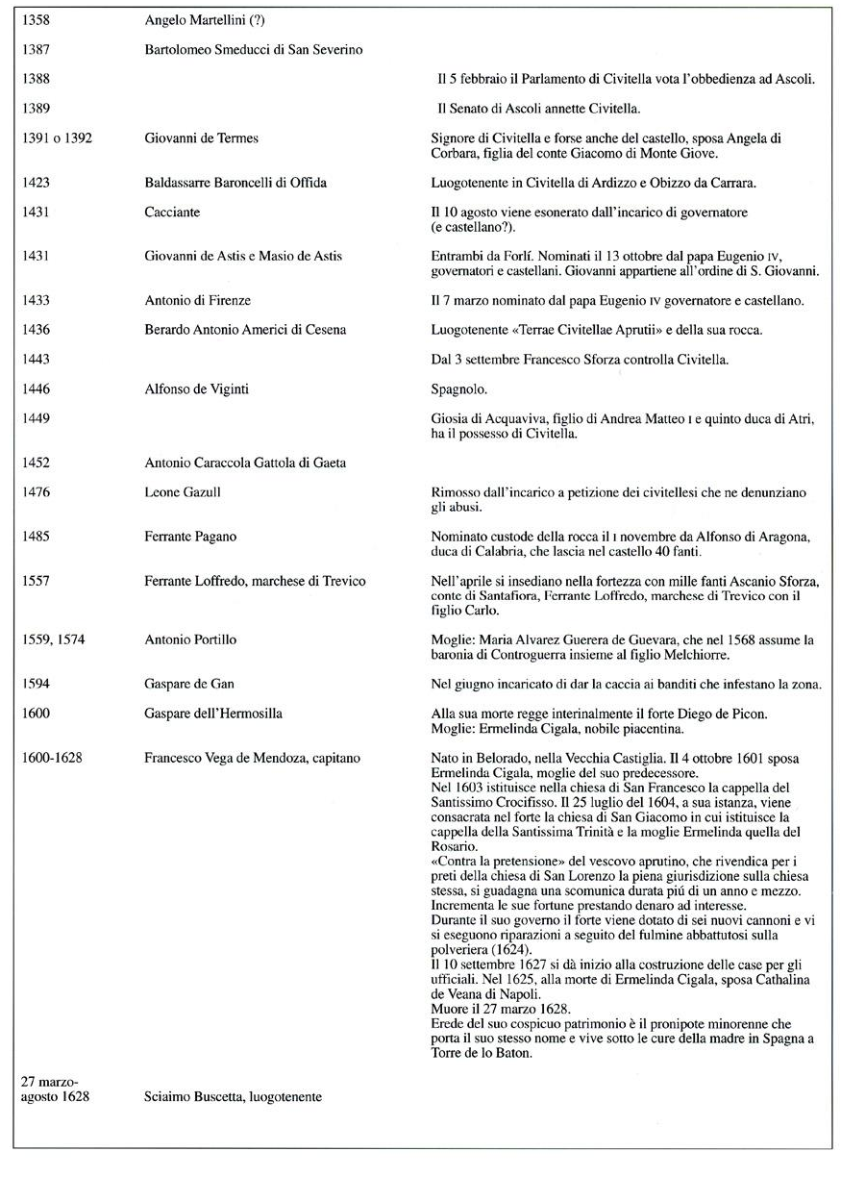
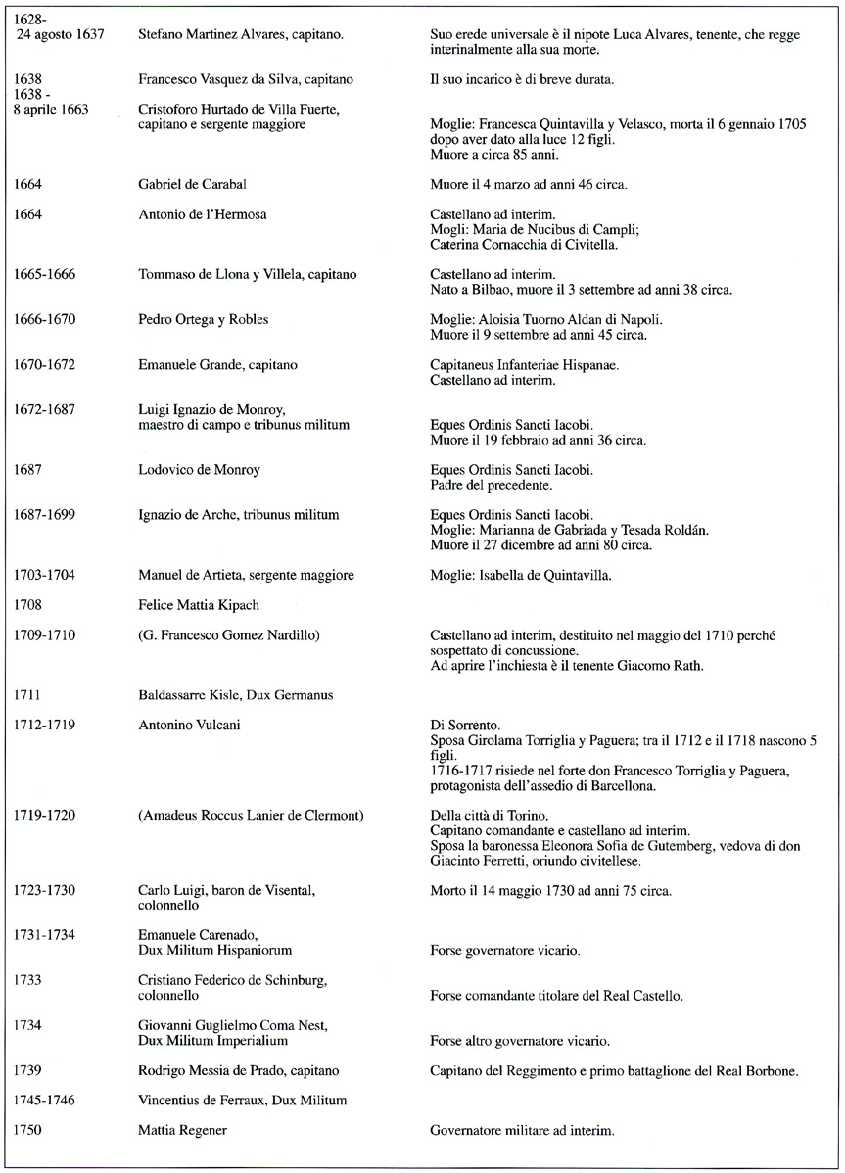
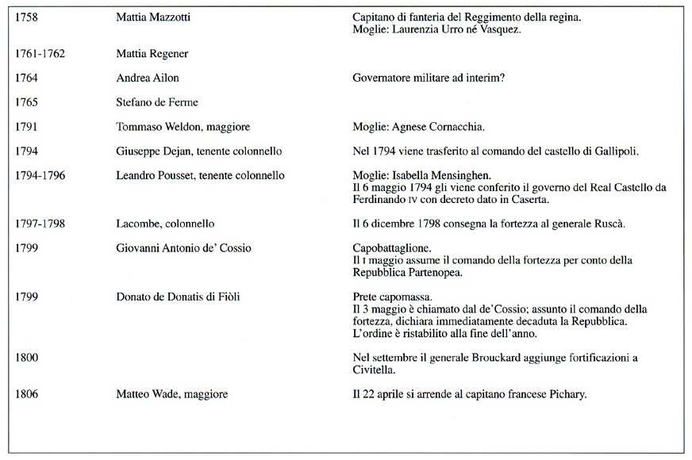

Capitani e governatori politici della città
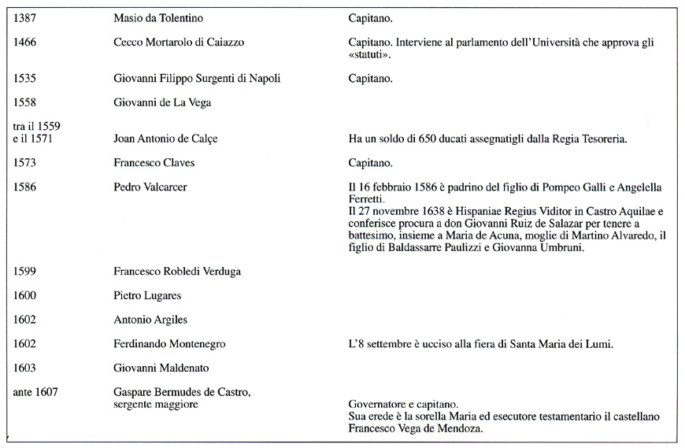
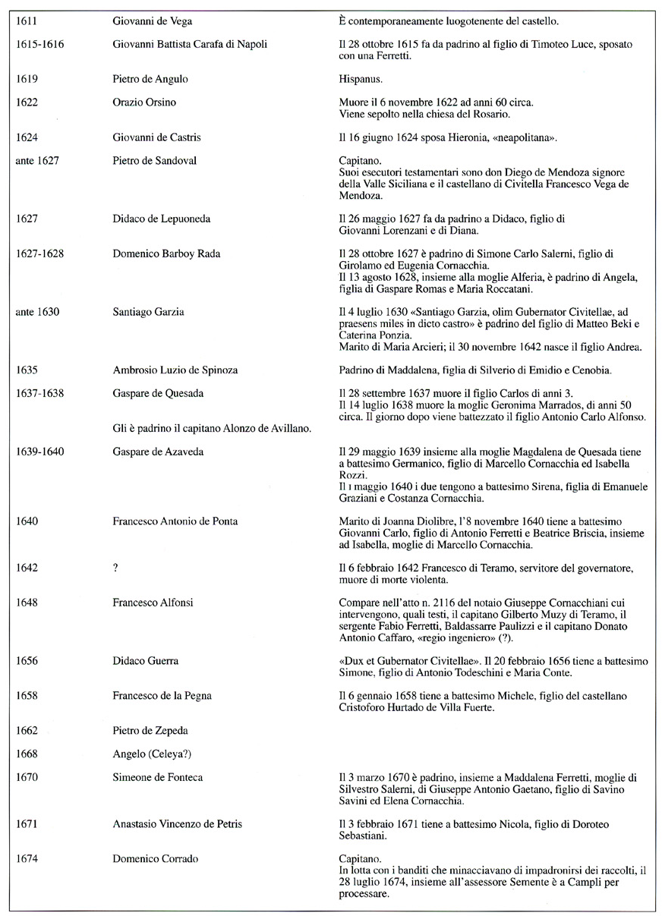
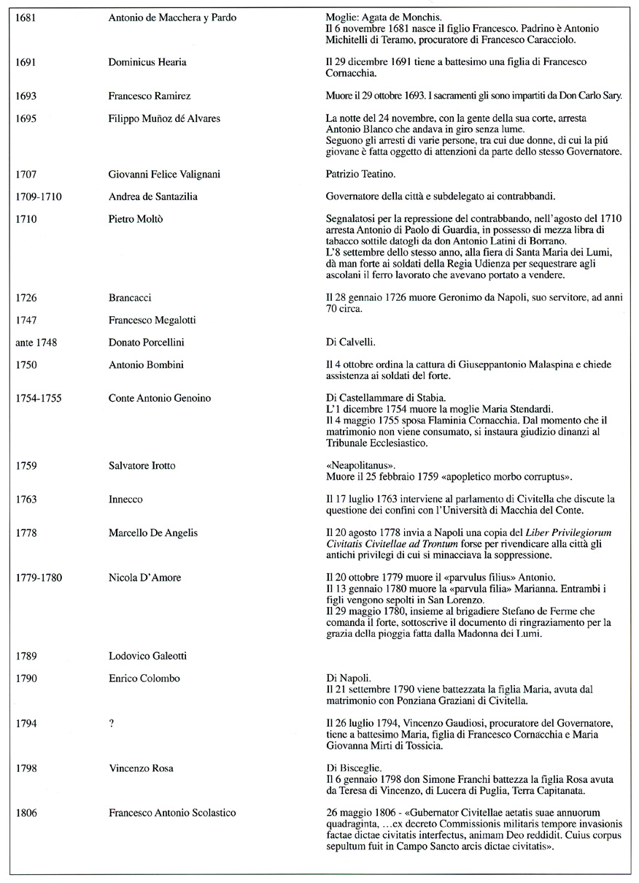

Contributo per una microstoria dai rogiti dei notai civitellesi

All’attenzione degli storici solo quando furono protagoniste di assedi memorabili, Civitella e la sua fortezza sono state quasi del tutto ignorate nei lunghi periodi in cui per loro fortuna le armi tacquero.
E se il rinvenimento nell'Archivio di Stato di Napoli del Liber Privilegiorum ha spostato l'interesse degli studiosi sulle lotte che la cittadina sostenne per la conquista e la difesa delle sue demaniali libertà, rimane comunque il fatto che ancora assai ampi sono i vuoti da colmare.
Uno studio sistematico degli atti conservati nell'Archivio di Stato di Teramo rogati dai notai civitellesi a partire dalla fine del '500 e dei libri della chiesa matrice di San Lorenzo, in cui dal Concilio di Trento sono registrati battesimi, morti e matrimoni, potrebbe far luce su periodi ancora del tutto inesplorati della vita passata di questa cittadina di frontiera.
E anche se tali documenti forniscono gran dovizia di particolari sulla vita privata dei personaggi affacciatisi su questo proscenio e scarsissime notizie sulla loro vita pubblica, la ricerca non sarebbe comunque priva di un qualche interesse.
Quel che ne verrebbe fuori sarebbe una storia di non eroi, la storia intima di un paese fatto di pietre e vie strette, in un costante rapporto di amore e di odio con l'incombente forte, di un paese che fini comunque con l'attrarre nella propria orbita l'arrogante ed insolente soldato spagnolo, fiaccato dalla solitudine, dal freddo dei lunghi inverni, dall'isolamento nel quale era stato relegato.
Fu infatti entro la cerchia delle ben concluse mura di questa città-fortezza che finirono per coagularsi e fondersi come in un crogiuolo, negandosi ostinatamente all'esterno, mondi e realtà diversi, attraverso una fitta rete di comparaggi, protezioni, parentele e connivenze.
È qui che consumarono la loro esistenza castellani corrotti, dottori fisici e preti, donne pie ed affamati, assassini e stupratori, il delatore e lo spergiuro, il succube ed il dissipatore di fortune avite, l'onesto ed il perseguitato dalla cattiva sorte, guardie ubriache e bari.
Veri bollettini di guerre non dichiarate le pagine dei registri sulle quali il prete annotò frettolosamente il nome dei morti appestati, impressionante l'elenco dei bambini battezzati «in periculo mortis» dalla stessa levatrice che li raccoglieva e delle madri morte dissanguate nel darli alla luce.
Feste, funerali, matrimoni, processioni, riti magici, terremoti, carestie, vendette feroci, lotte tra avverse fazioni, atti di perdono e rimessioni di colpe solennemente celebrate sul sagrato delle chiese con lo scambio dell' «osculum pacis»: questo è il materiale ancora palpitante di vita che queste carte ingiallite dal tempo contengono, frammenti di vita quotidiana che aprono squarci improvvisi sul passato lontano e dimenticato di un paese vivo un tempo ed avviatosi verso un ineluttabile declino quando non vi furono piú confini da salvaguardare.

25. Introduzione del «bollo» nel Regno di Napoli (1640).
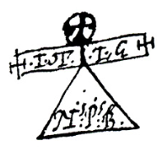
26. Sigillo del notaio Gio. Pietro Blasili (1596-1623).

Un mulo per un ronzino e «cinque docati per sopplemento»
(21 ottobre 1610)
In quel 21 ottobre dell'anno del Signore 1613, giorno di mercato a Civitella, Baldo Cornacchia, per il prezzo di quindici ducati di regno, cedette a tale Ercole Scapigliero di Salerno «uno suo ronzino sauro, pezzato liardo¹ chiaro, cum macchia al collo alla parte sinistra, alla groppa da una parte, insino alle gambette liarde et cum stella in fronte».
Ed il predetto Ercole cedette a sua volta a Baldo «un muletto di pelo negro cum testa di pelame castagnaccio, per prezzo di docati vinti».
E dopo aver ricevuto il salernitano «li docati cinque per sopplemento», i due effettuarono lo scambio, «consignandosi l'uno all'altro et l'altro all'uno dicto cavallo et mulo».
Per il contratto, che si sarebbe potuto concludere con una stretta di mano, venne scomodato il vecchio notaio Gio. Pietro Blasili², che stava stipulando nell'ufficio annesso alla chiesa di San Francesco un'altra permuta tra due di Villa Passo³ e che, munito di penna, carta e calamaio, rogò l'atto in mezzo alla strada, al cospetto dei due ignari animali, davanti alla casa di don Carlo e del dottor Cesare Turchi.
Testimoni, non solo Matteo e Pompeo Cornacchia, congiunti del proprietario del ronzino, ma nientemeno che il pievano di San Lorenzo Don Donato Pretola ed altri due preti, Don Giulio Umili e Don Melchiorre Paganelli.
Ma perché l'intervento di un notaio per lo scambio di un ronzino con un mulo e lo spiegamento di tanti preti e parenti?
Una spiegazione ci sarebbe.
Non fu forse il sospetto che il bel muletto dal pelo negro fosse di provenienza furtiva a convincere il buon Baldo a cautelarsi da possibili rivendicazioni da parte del legittimo proprietario?
E non fu la prospettiva di munirsi di un titolo di proprietà consacrato da tre preti e da un notaio a convincere lo Scapigliero a prendersi «il ronzino liardo» e ad intascare «i cinque docati per sopplemento»?

Don Pedro e Donna Aloisa
(1666-1670)
Di don Pedro Ortega y Robles, rimasto al comando del Real Castello di Civitella dal 1666 al 1670, era stato dato apprendere che al suo arrivo il capitano don Tommaso de Llona, che sino a quel momento aveva retto interinalmente il forte, pur gravemente ammalato, per fargli posto, aveva dovuto lasciare il palazzo riservato ai castellani e trasferirsi con Giuanniello, Antonia e Maria, i tre schiavi che si era portati dietro da Napoli, in uno degli alloggi destinati agli ufficiali⁴.
E dal momento che con testamento del 24 maggio 1666⁵ il de Llona aveva in un primo momento disposto «jure legati» che «un cavallo delli suoi» fosse destinato all'Ortega, per revocare poi tale disposizione con i codicilli dettati «in defectum publici Notarii» al Rev. Don Francesco Paulizzi il 30 agosto successivo⁶, cioè quattro giorni prima di morire⁷, era lecito dedurre che il motivo del ripensamento fosse da ascrivere alla scarsa considerazione che il nuovo castellano aveva avuto per lui.
Poi, da una dichiarazione resa il 1° giugno dello stesso anno da Alessandro Tubini, dai figli Giuseppe e Michele e da un tal Giuseppe di Barnabeo, che erano rimasti «per lo spatio di alcune settimane nelle carceri del Regal Castello», si arguiva che la loro liberazione era stata ottenuta non tanto «per gratia speciale» del Nostro, quanto perché «erano venuti a compositione di fare, infra tutto il mese di luglio prossimo futuro, a loro spese, cinquanta passa di muro tre palma largo alla mesura di detta Civitella, et di tutta perfettione, non solamente conforme all'arte, ma anco a sodisfatione di quella persona che detto Castellano destinarà per soprastante, et in quel luogo che gli verrà ordinato»⁸.
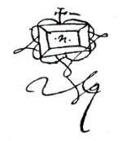
27. Sigillo del notaio Giuseppe Cornacchiani (1627-1654 e 1678-1685).
Dell’Ortega si era appurato inoltre, insieme a poche altre notizie, che per un debito contratto nei suoi confronti, il «miles hispanus» Matteo Veles era stato costretto a vendersi una casa sita nell'abitato di Civitella⁹ e che il 31 agosto del 1667 egli tenne a battesimo Geronima, figlia di Eugenio Marcitti¹⁰, appartenente ad una notabile famiglia del luogo.
Altro di costui non avremmo saputo, se il caporale Simone Errera, «giannizzaro» nativo del Regio Castello di Civitella, a distanza di 18 anni dalla sua morte, con dichiarazione giurata resa al notaio Francesco Antonio Procaccini il 12 giugno 1688¹¹, non avesse riferito come ai primi di novembre del 1667, avendo detto castellano contratto matrimonio per procura con la signora Donna Luisa Tuorno Aldana, «mandò in Napoli Giuseppe Marroneri, nativo di detto Ro Castello, et al presente tamborrino di esso», affidandogli novecento ducati, di cui 150 in monete d'oro e 150 d'argento e «con dirli che li consegnasse al signor don Pizio d'Angana nel palazzo di Napoli, acciò li spendesse a gusto della signora Donna Aloisa, in oro, gioie e vesti».
Ma quando il Marroneri, di ritorno da Napoli, mostrando «una camisa che l'haveva donata» la madre della sposa, riferi che il suddetto don Pizio, pur avendo letto le lettere che contenevano le disposizioni circa l'impiego della somma, ne aveva fatto consegna «in sua presenza, proprio in mani della signora Donna Angela Aldana et del signor Don Antonio Tuorno, madre e fratello respettivamente di detta signora donna Aloisa», don Pedro, intuendo la fine che avevano fatto i suoi 900 ducati, si limitò a chiedere al «tamborrino» se avesse visto almeno la sposa. Ma «questo rispose di no».
Quale sarebbe stato il trattamento riservato a don Pizio e a don Antonio, che verso la fine di novembre accompagnarono donna Aloisa a Civitella, possiamo solo immaginarlo, perché destino volle che proprio il giorno prima del loro arrivo, il novello sposo giacque immobilizzato in un fondo di letto, colpito da un ictus che gli causò «impaccio di lingua e di mani e che giunse per tutta la vita».
Convinti che il poveretto avesse ormai i giorni contati, il gatto e la volpe si trattennero nel castello in attesa del fatale evento, senza aver però fatto i conti con la dura scorza del castellano che, impegnato in una strenua lotta con la morte, continuava ostinatamente a resistere.
Sicché don Pizio, passato qualche giorno, decise di ripartire per Napoli. Rimase invece don Antonio, fratello della sposa, il quale per i cinque mesi che si trattenne nel castello strinse di assedio durissimo l'Ortega, per convincerlo a firmare le convenzioni relative al matrimonio concluso con Donna Aloisa.
«Per tutto il tempo che stiede nel castello», dice infatti l'Errera, al benché minimo tentativo che l'infermo faceva per alzarsi, «il detto signor Don Antonio li portava li capitoli da fermare». Ma ogni volta, l'infuriato don Pedro, ancora impacciato di lingua, ma con la fissa di quei suoi novecento ducati che avevano preso il volo, «si rifiutava e non voleva né vederli né sentirli e faceva atti con il braccio che li levassero via».
L'Errera, che insieme al Marroneri aveva prestato assistenza all'infermo «di giorno e di notte, non solo per tutto il tempo che si trattenne esso signor Don Antonio, ma anco appresso» e che «vidde piú volte il ributto di detti capitoli fatto da detto signor Don Pietro», esclude in modo categorico che il coriaceo castellano possa essersi arreso alle insidie del cognato, ed aggiunge che «quando il detto signor Don Antonio entrava nella sua camera, li voltava le spalle e li faceva atto che se ne andasse via».
Recuperate le forze e liberatosi dell'equivoco cognato, l'irriducibile castellano sopravvisse oltre tre anni all'infermità cosí inopportunamente «sopraggiuntali», se è vero che nel Liber mortuorum della chiesa matrice di San Lorenzo la sua dipartita. avvenuta all'età di circa 45 anni, è annotata sotto la data del 9 settembre 1670.
L'8 ottobre 1669, ormai ristabilito, insieme ad Antonia Ximenes, egli tenne a battesimo un figlio dell'artigliere Antonio Rosiglia e l'8 febbraio dell'anno successivo, la moglie, che gli era rimasta vicina anche nella cattiva sorte, fu madrina di Giovanni Antonio, figlio di Anna Graziani ed Antonio Serdana.
Ma la storia riserva un'altra sorpresa.
A distanza di nemmeno un anno dal grave colpo sofferto, il recupero che l'eroico don Pedro ebbe fu tale da poter onorevolmente adempiere ai propri doveri coniugali, perché intorno alla metà del 1669 Donna Aloisa dette alla luce una bambina, a cui fu imposto il nome Anna Giovanna¹².
Tanto dunque accadeva tra le mura severe di questo forte, che continua ad evocare, in chi vi si addentra per posti di guardia, camminamenti coperti e piazze d'armi, clangore di armi e rulli di tamburi.

La fiera di Santa Maria dell'8 settembre 1710
Lasciarono i loro casolari sparsi sulla montagna ed a gruppi si avviarono verso il santuario. Raggiunsero il piazzale antistante la chiesa mentre dalla valle della Vibrata arrivavano file di donne con in capo grandi ceste, uno a cavallo con dietro un mulo carico di scope e mestoli, l'ambulante con la cassetta dei dolciumi in spalla.
Quelli delle bancarelle, che dalla sera prima avevano delimitato con delle tavole il posto loro assegnato dal maestro della fiera, già avevano disposto in bell'ordine le loro mercanzie.
In chiesa un frate dalla barba bianca officiava e nell'intenso odore dei ceri che illuminavano il volto della Madonna¹³, donne vestite di nero con in mano il rosario e fanciulle dal viso tormentato, si trascinavano in ginocchio verso l'altare, pregando.
Anche quell'anno dunque, dal monte e dal piano, un gran numero di gente era convenuto alla festa. E dallo Stato Ecclesiastico, «secondo l'antico solito» erano tornati i marchigiani, i quali «nello stillicidio» avevano esposto il loro armamentario di zappe, bidenti, accette, badili e coltelli di tutte le misure¹⁴.
Era dai tempi del re Ladislao e della regina Giovanna Ii che i civitellesi avevano extraregnato e tratto in regno panni, grani, biade, «bestiami minuti et grossi», senza pagare tributi¹⁵ e, quanto al ferro, i loro fabbri, non trovandolo «a li regali fondichi», avevano potuto prelevarlo «senza pena fora del Reame»¹⁶; per cui anche gli ascolani, rinomati per le loro tempere, avevano potuto far commercio dei loro ferri lavorati sui mercati di Civitella.
Erano intervenuti anche rigidi divieti, con minaccia di severissime sanzioni, ma attraverso gli impervi valichi della Montagna dei Fiori¹⁷, di cui Ascoli non aveva mai smesso di rivendicare il possesso¹⁸, gli scambi con la vicina Marca erano continuati, ignorati dai corrotti funzionari preposti ai controlli, anche perché, a trovarvisi coinvolti, erano assai spesso gli stessi ufficiali del forte¹⁹.
Ma dal 1706, dall'arrivo degli austriaci, erano cominciate a piovere le revoche degli antichi privilegi di cui la Città godeva e a presidio dei confini un efficiente apparato poliziesco attendeva con teutonico rigore a recidere una volta per sempre quegli antichi legami.
L'abolizione della libera importazione di «corame, sole, vacchette, panni et aromati» aveva gettato nella disperazione scarpari, droghieri e speziali civitellesi²⁰; ora erano cominciate a piovere severe restrizioni sul «ferto lavorato», piú tardi sarebbe stata la volta del sale²¹, poi di tutto il resto.
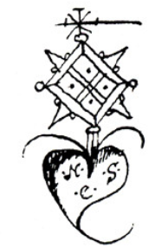
28. Sigillo del notaio Emidio Silverii (1640-1641).
Fu cosí che quell'8 settembre 1710 a rovinare la festa pensò la squadra di soldati di campagna che, con in testa uno scrivano della Regia Udienza di Chieti, in doppia fila, si fece largo tra la folla ammutolita, puntando diritta verso il sagrato dove si trovavano i marchigiani. E lí, dove il governatore spagnolo Ferdinando Montenegro, in una fiera di tanti e tanti anni prima, aveva trovato la morte per mano dei banditi della montagna²², lo scrivano della Regia Udienza, in nome di Carlo II d'Austria, dichiarò il giudiziale sequestro della mercanzia di quei poveri diavoli, a cui altro non rimase che invocare l'intervento del «maestro di fiera», il quale accorse trafelato.
Ma questa volta non si trattava delle solite beghe tra mercanti.
Dinanzi alla porta della chiesa il buon Dottor Remigio Graziani esibí le sue credenziali allo scrivano e all'arrendatore del ferro, tal Giuseppe Radice, sopraggiunto in quel mentre. Prese il discorso alla larga e poi, onde «con piú comodo discorrere la materia», si appartò con i due nella sacrestia, e alla presenza del sacerdote don Nicola Arcieri, del tenente Giacomo Rath e di altri due ufficiali del Real Castello, tirò fuori «li Privilegij di essa Città ed in piú le provisioni della Regia Camera... concernentino la franchitia di detta Fiera e l'osservanza dell'antico solito».
Lesse e rilesse ai due sordi emissari governativi il privilegio con il quale Filippo II nel 1557, «per la festa della Natività della Madonna delli Lumi, qual sta fuora, al Piano de dicta Terra, dove tiene gran devotione», ebbe a concedere una fiera con otto giorni di franchigia²³.
Ma, purtroppo, tutto fu inutile.
Ordini ricevuti.
Si era fatta intanto ora tarda e al dottor Remigio, che qualche speranza nutriva ancora, altro non restò che «invitare con molta cortesia tutti a pranzo, non solo lo scrivano e Radice», ma anche il sacerdote Arcieri e i tre ufficiali della guarnigione, che mostravano di essere dalla sua parte.
Ma anche tale ultimo tentativo si rivelò vano, perché i due voraci funzionari cedettero sí, ma solo alle tentazioni della tavola.
All’uscita era ad attenderli, preoccupato del ritardo, il governatore don Pietro Molto²⁴, col quale in precedenza erano stati concordati i dettagli di quella che doveva essere una esemplare azione dimostrativa e che acconsenti affinché il ferro sequestrato, radunato nel chiostro del convento, fosse trasportato nel Real Castello, dove il tenente Rath lo avrebbe preso in consegna.
I digiuni soldati, che avevano bivaccato sotto il portico l'intera mattinata, svogliatamente si apprestarono a caricare le merci sequestrate sotto gli sguardi sconsolati dei marchigiani che avevano confidato fino all'ultimo nel maestro di fiera e che ora si vedevano portar via le loro mercanzie, quando risuonarono nel chiostro le voci dei frati, i quali, «gridando che detto ferro stava in luogo sagro», piombarono come falchi sui frastornati soldati, togliendo loro di mano sacchi e cassette, che «de loro propria autorità» si portarono «dentro il Convento con le proprie braccia».
Azione rapida e decisa che lasciò di stucco lo scrivano della Regia Udienza, l'arrendatore del ferro e don Pietro Moltó, i quali, non potendo prendersela con i ribaldi monaci, deferiti poi al competente Tribunale Ecclesiastico, accusarono il maestro di fiera di essere stato l'ispiratore del colpo di mano.
Ma a scagionare il cortese dottor Remigio intervennero il sacerdote Arcieri, il de Ferraux ed il Salerni, i quali, esclusa ogni sua «molestia o renitenza», aggiunsero che se non fosse stato lui «a sgridarli fortemente e riprenderli, detti frati si havrebbero ancora portati dentro il convento una cassetta ed un sacco pieno di ferro, che furono arrestati per opera di detto M.co Reggimento e Maestro di fiera».
Tutto fa quindi ritenere che grazie a cosí autorevole testimonianza, l'incolpevole maestro di fiera abbia finito con l'essere prosciolto dall'accusa e che i coraggiosi frati, ancor piú cresciuti nella considerazione del popolo, potrebbero essersela cavata con un paterno richiamo ad una maggiore moderazione.
È comunque un fatto che da allora, quella fiera franca, celebrata in tutto l'Abruzzo Ulteriore, si avviò verso un inesorabile declino.
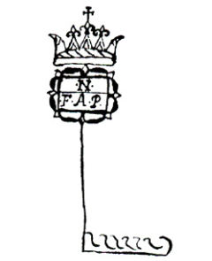
29. Sigillo del notaio Francesco Antonio Procaccini (1645-1679).
Sia pure stentatamente infatti, le sue franchigie sopravvissero sino al 1755, «in tempo che amministrò la Dogana un tal Guidotti e si cominciarono ad introdurre i Dazi doganali»; altre erano infatti le realtà che emergevano e delle grandi fiere dell'8 settembre ben presto non restò che il ricordo²⁵.
Rimasero tuttavia gli umili e coraggiosi frati zoccolanti, punto di riferimento e di mediazione tra la indifesa gente dei campi ed un'arroccata cittadella che viveva ormai solo nel ricordo del suo passato, rimase il culto per la Madonna dei Lumi, alla quale folle dolenti e disperate continuarono a rivolgersi invocando la grazia della pioggia²⁶ e a cui le genti del monte e del piano ancora oggi tornano, per un rito di antica devozione.
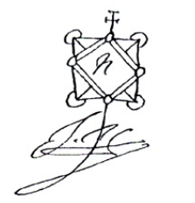
30. Sigillo del notaio Gio. Pietro Cornacchiani (1654-1678).

Quando in piazza «si faceva a neve»
(2 febbraio 1711)
In quel grigio mattino del 2 febbraio 1711 i rintocchi della campana di San Lorenzo si arrestavano a mezz'aria rimanendovi come sospesi. E se non fosse stato per il fumo che si levava dai comignoli, avresti detto che nel paese, risvegliatosi sotto un'alta coltre di neve, il tempo si fosse fermato.
Ma quando i piú coraggiosi si decisero ad uscire da casa e sulle tracce della «pedicarola» che rasente i muri il sagrestano aveva lasciato raggiunsero la piazza per riaprire le loro botteghe, il ritmo quotidiano della vita cominciò lentamente a riprendere.
Qui qualcuno, dopo aver scrutato il cielo tra le montagne gemelle, spalata la neve dinanzi alla propria soglia, sentenziò rammaricato che era colpa del gran freddo se non nevicava piú e Francesco Tubini «lo scarparo», prima di sedersi dinanzi al desco, rimosse nel braciere la carbonella che aveva covato sotto la cenere per tutta la notte e ve ne aggiunse dell’altra.
Non vedendosi in giro un'anima, un altro pensò che avessero dimenticato di riaprire la porta della città, ma poi, riflettendo, si convinse che con quel freddo e tutta quella neve, dalla campagna nessuno si sarebbe azzardato a salire in città... c nemmeno a scendere, dato che nel forte tutto ancora taceva.
Ma quando un timido raggio di sole sbucò tra due nuvole, il paese improvvisamente si animò ed una gran voglia di fare assalí tutti.
Preoccupato per una vecchia trave piena di tarli, il canonico Sari mandò allora a chiamare mastr Antonio Gattoni per vedere se era il caso di scaricare il tetto dalla neve, dalle case dei signori partirono le serve a distribuire una «acconciata di lardo» alle famiglie piú povere, i bambini, dopo avere a lungo tenuto il naso schiacciato contro i vetri delle finestre fuggirono in strada e dal castello scesero quattro o cinque baffuti soldati austriaci, intabarrati nelle loro mantelle.
Come se si fossero dati l'appuntamento, confluirono poi nella piazza gruppi di giovani venuti dalla parte di sopra e dalla parte di sotto del paese che subito si fronteggiarono, attestandosi i primi nei pressi del sagrato della chiesa e gli altri sotto le vecchie logge.
Dapprima furono solo schermaglie e volarono per l'aria palle di neve che andarono a schiacciarsi contro un muro, o ricaddero sullo spesso manto bianco che ricopriva la piazza; ma si trattava solo di riprendere dimestichezza con un gioco antico, a cui non vi era civitellese che non si fosse sperimentato, o che, ormai fuori dall'agone per raggiunti limiti di età, non desiderasse prendervi parte, magari da spettatore.
Per questo i curiosi, che ben sapevano di poter essere fatti oggetto delle attenzioni dell'una e dell'altra parte contendente, andarono a guadagnarsi i posti piú sicuri di osservazione per non perdersi lo spettacolo.
E ciò che fecero anche Giovanni Arcieri, don Francesco Cornacchia ed il chierico Filippo Ferretti, che non senza qualche rischio raggiunsero la bottega del Tubini, dove il braciere aveva diffuso un gradevole tepore.
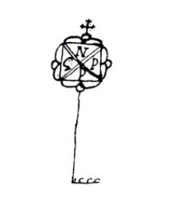
31. Sigillo del notaio Giovanni Pietro Procaccini (1668-1703).
Fuori, la battaglia era ormai entrata nel vivo e le traiettorie precise delle palle si incrociavano nell'aria, illuminandola. Se taluno avanzava di qualche passo, centrato dai proiettili avversari, era costretto a ritirarsi in buon ordine; sortite non era nemmeno il caso di tentarne, perché sarebbero state scoperte e prevenute. L'esito del combattimento era quindi affidato alla capacità di fuoco che le squadre in lizza sarebbero state in grado di produrre.
Grande era dunque l'accanimento e le sorti della battaglia erano ancora tutte da decidersi, quando sulla porta della collegiata comparve il chierico Domenico Ceccarelli, che in serafica beatitudine aveva terminato di recitare le orazioni mattutine.
Commiserando l'impegno dei duellanti, egli ebbe per la verità un momento di esitazione prima di attraversare il campo di battaglia; ma quando con passo cauto ma sicuro ebbe superato il gruppo schierato nei pressi del sagrato, che aveva sospeso le operazioni al suo passaggio, si congratulò con se stesso per il coraggio dimostrato, guadagnando tuttavia sulla destra, a ridosso delle botteghe, la zona meno interessata alla sfida.
Avanzò ancora di qualche passo, ma, come si trovò a metà strada tra i due schieramenti, una micidiale bordata di palle di neve provenienti dall'uno e dall'altro fronte lo investí in pieno.
Preso tra due fuochi e non sapendo che partito prendere, il poveretto, sul quale si erano concentrate le scariche delle artiglierie dei due eserciti in armi, si fermò riparandosi la bersagliata chierica con entrambe le mani; poi si mise a correre alla disperata e, trovata aperta la porta della bottega del Tubini, che proprio in quel momento si era affacciato sull'uscio per rendersi conto di che cosa stesse accadendo, vi si infilò nell'istante in cui il curioso scarparo veniva centrato in pieno viso da una palla di neve.
Richiusa precipitosamente la porta, il Tubini si volse, e non riuscendo a darsi una spiegazione della presenza dell'intruso piombato nella sua bottega, paonazzo in volto, «a primo moto» diede a questi «una vussa».
Don Francesco Cornacchia e gli altri due che si trovavano nel locale cercarono di convincere l'animoso ciabattino «che non era stato il suddetto chierico Domenico Ceccarelli a tirare la neve», ma questi, per niente rassicurato dalla loro faccia ilare, sbatté fuori la porta il malcapitato chierico, urlando come un indemoniato: «Sfratta di qua se vuoi fare a’ neve.».
Ritrovatosi sulla pubblica piazza, dove le ostilità erano cessate per essere rinviate a data da destinarsi, l'irreprensibile chierico, ripresosi dallo sbalordimento, dimentico dei cristiani insegnamenti ricevuti, reagi inviperito ed insulto il Tubini, «con dire al suddetto piú volte: Cornuto, cornuto volontario»; poi, «raccolto da terra qualche poco di neve o giaccio, lo tirò al suddetto Francesco, colpendolo sopra il corpo». Si scatenò nuovamente la furia del Tubini, che «pigliò anche lui un poco di neve e lo tirò al suddetto chierico Ciccarelli, e similmente lo colze sopra il dorso».
«...E perché il suddetto chierico Domenico seguitava tuttavia ad ingiuriarlo, e dirgli similmente - Cornuto volontario -, il suddetto Francesco gli corse appresso e lo sopraggiunse avanti il portone della casa del dottor Lorenzo Salerni (cioè davanti all'ingresso dell'attuale Hotel Mamozio), dove ivi gli diede una scoppola sulla testa e gli tirò un calce, che non fu potuto stabilire se colpí l'altro in parte veruna».
Questo è quanto pubblicamente andarono ad attestare il Ferretti il Cornacchia e l'Arcieri dinanzi al Notaio Domenico Antonio Sari il 25 febbraio successivo, per gli strascichi giudiziari che la vicenda ebbe²⁷.
Quel che sia poi accaduto, in fondo poco interessa.
Non ci preme sapere infatti quali furono i provvedimenti adottati dal canonico Don Giacinto del Vino nei confronti del non troppo mansueto chierico, né se Teresa Bruni facesse veramente le corna al Tubini²⁸.
Quel che sappiamo invece, è che ancora oggi un rito antico si ripete, perché i giovani del paese, ad ogni nevicata, tornano in piazza per «fare a neve».

L'insurrezione di Colle Cerro
(luglio 1752)
Nominato nel giugno del 1752 Capitano della Regia Grascia per le Province d'Abruzzo Citra ed Ultra e deciso ad estirpare la mala pianta del contrabbando che infestava soprattutto la parte occidentale della Montagna dei Fiori, don Emanuele de Vera impiegò non solo i soldati alle sue dipendenze, ma anche la squadra del Regio Tribunale dell'Aquila per dare una volta per tutte una lezione agli ormai noti contrabbandieri di San Vito, che malgrado i divieti continuavano ad intrattenere illeciti traffici con il vicino Stato Ecclesiastico.
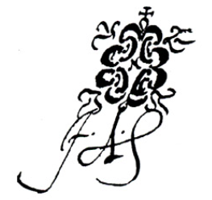
32. Sigillo del notaio Francesco Antonio Sebastiani (1685-1741).
La imponente operazione di polizia ebbe inizio all'alba del 7 luglio e portò all'arresto di Nicola d'Emidio, Pietro d'Antonio Ticchiarelli, Gio. Antonio Sciortella, Gio. di Giuseppe Flaviani, Angelico di Fran.co di Stefano, Berardino di Sabatino Certella, Giuseppe Razzetti e Pasquale d'Ottavio, già inquisiti per «estrazzioni di generi proibiti allo Stato della Chiesa». Di questi, alcuni furono sorpresi nel sonno, un altro, che aveva tentato la fuga, fu fermato lungo la mulattiera che conduceva al castagneto della Roveta, altri mentre rientravano da oltre confine. E tutti, a sera, furono radunati nel villaggio di Cesano.
A turno, i soldati fecero loro la guardia, fumando.
E quando finalmente il mattino seguente, legati l'uno all'altro, avviarono i prigionieri verso Civitella, procedendo però guardinghi, perché per tutta la notte i cani non avevano fatto altro che latrare, «giunti che furono alla contrada nomata il cerro, territorio di S. Vito», sbucarono alle loro spalle «una quindicina di donne e due ragazzacci, che con gridi, minacce, sassi, e bastoni alla mano», li incalzarono gridando: «Lasciate sbirri becchi fottuti li carcerati!».
Vedendosi cosí all'improvviso assaliti, i soldati affrettarono il passo tirandosi dietro i prigionieri e «proseguirono il cammino per un mezo miglio», sempre inseguiti dalle predette donne, a cui se ne erano nel frattempo aggiunte almeno altre cinquanta, che continuavano a reclamare a gran voce e con fitta sassaiola la liberazione dei prigionieri.
Resisi conto a quel punto della ragione per la quale durante tutta la notte i lugubri richiami delle civette erano rimbalzati su per le pietraie e perché tanti lumi avevano vagato per il monte, «gionti ad una collina ove vi era una pagliara sita nella sud.a contrada del cerro... stimorno li caporali delle squadre suddette assicurare i carcerati dentro la predetta pagliara», disponendovi attorno la scorta che si apprestò alla difesa.
Ma quando, come usciti dal nulla, «si viddero comparire sopra la nomata collina» ancora altre donne, vecchi, ragazzi e uomini armati e l'eco di «tre archibuggiate tirate in atto dell'insulto» sulla scorta ripetette i nomi di tutti i banditi che delle loro gesta disperate avevano infiammato quella montagna, constatato che la situazione stava pericolosamente sfuggendo loro di mano, ai due prudenti capisquadra altro non rimase che «sciogliere uno delli predetti inquisiti e mandarlo verso la suddetta gente sollevata per evitare maggiori dissordini».
Liberato dalle catene, Nicola d'Emidio si avviò verso i dimostranti, scomparendo dietro la collina.
Passarono due lunghe ore. E quando qualcuno cominciava a disperare, il messaggero di pace fece ritorno «in detta pagliara, ed assicurate le squadre suddette di non esservi altro pericolo di nuovo assaldo», si uní agli altri prigionieri, che potettero cosi proseguire in tutta quiete fino alla Città di Civitella e di lí nella Terra di Sant'Egidio, dove due giorni piú tardi, e cioè il successivo 10 luglio, sarebbero stati liberati per far ritorno alle loro case.
Questi dunque i fatti, cosí come riferiti dagli stessi carcerati nell'atto rogato il 10 luglio 1752 dal Notaio Ubaldo Antonio Ciappi, in Sant'Egidio, nella casa di Giulio Rustici²⁹.

In detta deposizione gli otto «incarcerati» resero ampia confessione «delle loro respettive inquisitioni», snocciolando uno ad uno i nomi delle donne e dei bambini³⁰ che avevano dato inizio alla rivolta ed additando in Marco Angelini, loro compaesano, il fomentatore del tumulto.
Descrissero costui come «pubblico e scandaloso controbandiere, inquisito d'omicidio e ricatti fatti in Regno e Stato Ecclesiastico respettivamente, addetto a cagionare disturbi et inquietudini, et proclive ad ogni altro male», riferendo che «nella sera del giorno doppo seguita la carcerazione», come sentirono dalle loro donne, questi si era portato «nella Valle di S. Vito, susurando quelli naturali... acciocché avessero fatto eseguire l'esimizione di essi carcerati».
Quale dunque il motivo di tanta ingratitudine?
Ove si consideri che il giorno immediatamente successivo all'arresto tutto «l'entourage» della Regia Grascia era andato a dichiarare sotto giuramento che il Capitano de Vera era solito comportarsi con gli «scandalosi e pubblici controbandieri... piú tosto con placidezza che con vigore», che era costume di costui avvertirli «di non accusarsi rei qualora non avessero commesse frodi e contrabbandi», rilasciandoli solo «con qualche piccola mortificazione corporale» quando «per la loro notoria e somma povertà non potevano pagare la pena pecuniaria»³¹, pensare ad una confessione estorta non sarebbe fuori di luogo.
Non erano del resto lontani i tempi in cui il povero Maurizio de Luca di Cornacchiano, convocato a Chieti da Benedetto Valdetaro e «dimandato se Francesco Franchi del Passo, alias Grassone haveva fatto contrabandi», avendo risposto di «non sapere cosa veruna sopra tale fatto», prima fu minacciato con «un coltello, seu temperino d'accomodar penne» e quindi torturato e bastonato a sangue dal maestro di giustizia fino a che non ebbe confessato che il Grassone faceva il contrabbandiere di professione³².
Né erano passati secoli da quando quel povero diavolo di Angelo di Domenico Perchifo, che a Civitella faceva il «droghiero», andato alla fiera di Corropoli «per vendere le sue mercanzie dentro le cassette», fu selvaggiamente percosso e spogliato dei suoi denari dal Commissario della regia Dogana Vincenzo Fabiani, tanto da morirne qualche giorno piú tardi, buttando «qualche poco di sangue dalla bocca, mischio con sputo»³³.
Prima di poter affermare però che la confessione dei contrabbandieri di San Vito fu ottenuta con gli stessi barbari e violenti metodi usati nel passato ed ancora duri a morire, occorre considerare che se la scarcerazione fu patteggiata con i due caporali quando le loro squadre si trovavano sotto la minaccia degli schioppi dei montanari e che se i prigionieri in un primo tempo avviati verso le sicure e ben attrezzate carceri del castello di Civitella furono poi dirottati a Sant'Egidio, con a disposizione tutto il tempo per colloquiare con le loro donne da cui appresero i particolari circa i preparativi della sommossa, «mortificazioni corporali» non dovettero esserci, come del resto potette constatare il notaio Remigio de Remigis, loro compaesano, che intervenne quale teste alla spontanea ed ampia confessione da essi resa.
Intervenne piuttosto in modo pesante il de Vera, che una spiegazione doveva pur dare ai superiori e giustificare in qualche modo la brutta figura che era riuscito a rimediare, per convincere gli arrestati che l'Angelini, ormai uccel di bosco, non aveva in fondo piú nulla da perdere, che nei confronti di quella quindicina di donne e di due minorenni non si sarebbe adottato alcun provvedimento restrittivo e che la somma povertà di essi inquisiti avrebbe evitato l'irrogazione di una qualsiasi sanzione pecuniaria.
In applicazione dell'istituto della «transazione», una sorta di moderno «patteggiamento», a cui poteva essere ammesso il reo confesso che avesse collaborato con la giustizia, il Capitano del Regio Tribunale della Grascia potette quindi salvare la faccia e mettere una pietra sopra un episodio a cui i cronisti dell'epoca non fecero del resto mai cenno ed i contrabbandieri di San Vito far ritorno dalle loro donne tradite, mentre su di loro, a sera, aleggiava l'ombra di Maria Clorinda Settecerri, che i vecchi del paese ricordavano ancora quando, armata di schioppo ed accetta, imperversava su per i castagneti confiscati ai suoi avi³⁴.
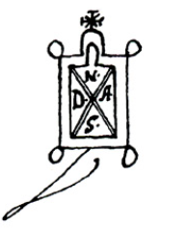
33. Sigillo del notaio Domenico Antonio Sary (1710-1749).

Le disavventure matrimoniali del conte Genoino (1754-1758)
Governatore in Civitella nel 1754, il conte Antonio Genoino di Castellammare ebbe appena il tempo di stabilirsi nel palazzo che l'Università gli aveva messo a disposizione, che la moglie Maria Stendardi si dipartí da questa terra, raccomandandogli solamente di farle celebrare in perpetuo, nell'anniversario della morte, «dieci messe di requiem in suffragio dell'anima sua»³⁵.
Non essendogliene stato fatto specifico divieto, don Antonio pensò di colmare il vuoto lasciato dalla moglie, andando a concludere col barone delle Torri don Bernardo Cornacchia e donna Pavolina Flaiani «i capitoli matrimoniali... sopra il matrimonio... da contrarsi con l'onesta vergine in capillis D.a Flaminia Cornacchia», loro figlia³⁶.
Sicché il 4 maggio 1755 il pievano D. Filippantonio Ermosa, che qualche tempo prima aveva annotato la morte della «Gubernatrix huius Civitatis D.ae Mariae Stendardi» della città di Cava, registrava il matrimonio «inter D.um Antonium comitem Genuini Castri ad marem, Regium Gubernatorem Civitatis Civitellae ad Truentum et D.am Flaminiam Cornacchia, civitatis Civitellae praedictae»³⁷.
Il 21 successivo³⁸ don Bernardo e donna Pavolina versavano al conte, che aveva intanto preso alloggio nella loro casa, 500 ducati «del loro proprio denaro, in tanti tareni e piastre», a titolo di ulteriore acconto sulla dote della figlia, ammontante a ben 1200 ducati; 400 ne erano stati infatti versati al momento dell'«affido» ed altri 300 sarebbero stati dati in tre rate, «alla raggione di docati cento l'anno, col riposo di un anno».
Dal suo canto, il novello sposo si impegnava a «rinvestire ed ipotecare» la somma «sopra del palazzo che il med.mo possiede dentro la città di Castello a mare e sopra tutti e singoli suoi beni», rinunciando, per conto della giovane moglie, ad ogni pretesa sulla eredità paterna e materna.
L’augurio di un matrimonio «d'ogni felicità ripieno», fatto dallo «scritturale di commissione dei capitoli matrimoniali, si stava dunque avverando.
Quand'ecco, improvvisamente, il conte se ne torna nella sua residenza ufficiale, lasciando la moglie nella casa dei genitori.
Per quanto la cosa potesse apparire disdicevole ad una persona di cosí antica nobiltà, risalente nientemeno al Sacro Romano Impero, non mancò chi pensò che il conte avesse tagliato la corda dopo avere intascato la dote della moglie.
Ben presto si apprese però che era stato don Bernardo a mettere alla porta l'attempato genero, con l'infamante accusa di non essere stato in grado di adempiere ai suoi doveri maritali.
Inevitabile la lite.
È del luglio 1755³⁹ la procura a farsi rappresentare e difendere «in omnibus et quibuscunque Tribunalibus et coram quocumque judice ecclesiastico», conferita dal conte ai suoi avvocati.
Che il matrimonio non fosse stato consumato, era una circostanza incontestata ed incontestabile, dal momento che la sposa era ancora illibata. Ed essendo questa causa di annullamento, altro non rimaneva da sostenere che condizioni del tutto particolari ed il limitato periodo di convivenza avevano impedito al conte di raggiungere la concentrazione necessaria per far fronte ai suo doveri di marito.
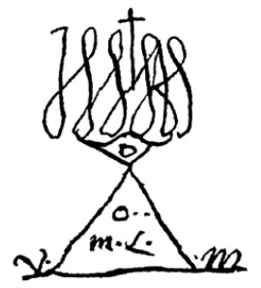
34. Sigillo del notaio Filippo Antonio Sebastiani (1743-1767).
È in tale chiave che va letta infatti la deposizione resa in data 30 settembre 1757⁴⁰ dai canonici don Ignazio Graziani, don Gio. Battista Mandati, dal M.co Dottore Carlo Filippo Arcieri, dal Dottor Fisico Carlo Bonaventura Sari, da don Gasparo Ferretti e don Carlo Salerni, i quali dichiararono che «il conte abito in casa della medesima signora sposa p. lo spazio di giorni diece otto in c.a, unitam.te col padre della mede.ma signora sposa Don Bernardo Cornacchia, colla madre D.a Paolina Flaiani, colli fratelli Don Carlo e Francescantonio Cornacchia, colle sorelle D.a Maria Francesca e Vittoria ed altri, come ancora col zio e colla zia Don Gio. Giacomo e D.a Marianna Cornacchia, dove p. alquanti giorni vi dimoravano ancora altri parenti».
Una tribú di zii, cognati, cugini e fratelli, che non avrebbero lasciato alla coppia un solo momento di intimità.
Su tale linea difensiva dovette muoversi evidentemente il conte, il quale, rimasto in contatto epistolare con i suddetti personaggi, continuò ad usare termini affettuosi nei confronti della giovane moglie, la cui verginità non fu ovviamente mai messa in discussione, addebitando il fallimento del matrimonio alla invadenza dei suoi genitori.
Tale impostazione, per avere una qualche probabilità di successo, presupponeva però il raggiungimento di altra e piú ardua prova: che egli fosse in possesso della necessaria capacità di congiungersi carnalmente con la sposa, di quella che il diritto canonico chiama «vis coeundi».
Questa era infatti la dimostrazione che non tanto la ignara Flaminia, quanto il terribile don Bernardo esigeva.
Dall'atto per Notar Carlo Antonio Sari del 15/9/1755⁴¹ si apprende che ad effettuare «l'osservazione» fu chiamato il dottor fisico Domenicantonio Guerrieri, «medico conduttato in Notaresco».
Ben tre furono le umilianti ispezioni a cui il conte dovette suo malgrado sottoporsi.
La prima ebbe inizio verso le ore 17 del 13 di settembre, alla presenza di due periti di parte della sposa, il chirurgo ascolano Salvatore Nobili ed il «dottor fisico Giuseppe Turchi del Poggio morello, conduttato nella Terra di S. Egidio». Assente il chirurgo Domenicantonio Albanesi di Giulia, nominato da parte del conte.
Il periziando, trovato a letto, superò brillantemente la ricognizione generale, perché le sue «parti pudente» furono trovate tutte abbastanza «ben organizzate», ma naufrago miseramente sul secondo esame, quando si passò ad accertare se «potea eriggere», essendosi potuta constatare la sola «seme erezzione», avvenuta peraltro con largo impiego di acqua calda.
Per cui il Nobili, senza aspettare l'Albanesi che arrivò in ritardo, «facendo premura grande di partire, et conforme ventun'ore parti».
Ritenne a questo punto il Guerrieri «doversi la mattina seguente fare nuova osservazione», anche alla presenza del perito nominato dal conte, «in la speranza che si potesse avere la piena erezzione».
Il Turchi si oppose a che fosse concessa tale prova di appello, a cui i due procedettero egualmente «sulle ore 9 giorno quattordici del corrente», constatando «p. ben due volte nel d.to Conte la piena erezzione, con l'intervallo di un mezo quarto d'ore l'una dall'altra, col moto di elevazione e di pressione», senza il «rilasciamento ed insuppamento che si vidde nella p.ma osservazione».
Ad istruire la delicata causa instauratasi dinanzi al Tribunale ecclesiastico competente per materia, si trovava a Civitella il Vicario Generale don Antonio Politani, il quale si limitò a raccogliere le risultanze del primo accertamento eseguito dal Guerrieri, rifiutandosi di verbalizzare quanto accadde nell'esperimento successivo, e ciò sulla considerazione che il giuramento da esso perito preso riguardava la prima osservazione, e non la seconda.
«Sig.r Vicario, io devo dire tutto quello che ho osservato questa mattina col chirurgo Albanesi p. dire appieno la verità», insistette il dottor fisico.
Ma reciso il Politani replicò: «questo a me non importa».
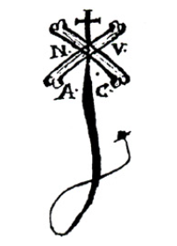
35. Sigillo del notaio Ubaldo Antonio Ciappi (1744-1789).
«La onde», cosí si giustifica il compiacente Guerrieri, il quale doveva evidentemente render conto del suo operato al conte, presso il quale aveva preso dimora, «io sottoscrissi in presenza del Cancelliere D.Carlo Ramires la sola prima osservazione, ché non potei acclarare colla deposizione della seconda osservazione, per non essermisi permesso».

Messo cosí alle strette, ad una terza ricognizione il Guerrieri procedette il giorno successivo, insieme a Leonardo Scimenes, Luigi Portiglia e Giuseppe Cerreti, d'arte barbieri e «prattici in chirurgico».
Particolareggiata la deposizione resa da costoro⁴².
Portatisi in una stanza contigua a quella dove dormiva il conte, riferirono questi che «verso le nove ore della notte suddetta, furono chiamati dal medesimo signor conte, ed entrati nella di lui stanza... lo trovarono posto in letto, ed alzate le coverte e lenzuolo, osservarono chiaramente con il lume che si teneva dal d.o Dr. Fisico la totale erezzione nel di lui pene o sia membro virile p. ben due volte, con un piccolo intervallo di tempo l'uno dall'altro, anzi, la seconda volta si osservò l'erezzione piú valida della prima, dimodo che, essendosi venuto all'uso del tatto, si trovò colla erezzione la durezza».
Si concludevano cosí i laboriosi accertamenti al termine dei quali lo sfortunato governatore poteva se non altro salvare la faccia dinanzi all'opinione pubblica!
Ma in qual conto i giudici abbiano tenuto le "performances" dell'estenuato don Antonio nei due giorni successivi a quello fissato per l'esperimento ufficiale non è dato sapere.
Non conosciamo nemmeno l'esito della vicenda giudiziaria, da cui non dipese comunque la riconciliazione, perché il conte, sul finire del 1755, scaduto il mandato, si trasferi prima a Brindisi e quindi a Taranto, dove risiedeva nel settembre del 1757: di lui si sa che il 29 gennaio 1758⁴³ tenne a battesimo per procura il piccolo Fabio, figlio del notaio Carlo Antonio Sari e Barbara Cornacchia, ai quali era rimasto legato da affettuosa amicizia.
Dopodiché le sue tracce si perdono.
Buon uomo il conte! Forse un po' imprudente, per aver fatto eccessivo affidamento sulla sua non piú giovane età, ma piú che altro povero in canna, costretto com'era a girovagare da una città all'altra, cosa disdicevole per quei tempi, per guadagnarsi da vivere.
Le sue buone maniere e l'alto lignaggio avevano ingannato sulle prime don Bernardo⁴⁴, il quale, resosi conto di come stavano effettivamente le cose, non aveva esitato a licenziarlo su due piedi, non senza però essersi prima accertato che la figlia Flaminia, «ostinata vergine oltre il talamo» senza voto di castità⁴⁵, si tenesse ben strette le chiavi del «baullo» che il conte le aveva affidato e nel quale «si conservavano le cose sue piú preziose», compresi i 500 ducati sborsati per la sua dote.

La taverna dei Portiglia
(1775)
PRIMA PARTE
Le condizioni di Civitella, che durante la breve dominazione austriaca si era vista revocare uno ad uno i privilegi che i re aragonesi e spagnoli le avevano conferito, con l'avvento dei Borboni declinarono ulteriormente.
Nella città-fortezza, racchiusa nel suo guscio, le pronipoti delle fiere giuditte civitellesi, che erano salite sugli spalti a difendere l'onore loro minacciato e la patria, stendevano il bucato tra i ferri gigliati sui quali figurarono le insegne riportate dai capitani di Civitella dalle campagne di Fiandra, del Brabante o del Portogallo. E nella inutile attesa di un assedio che potesse di nuovo imporre la cittadina all'attenzione generale, nelle taverne si giocava a carte e si beveva vino.
Una ve ne era nella pubblica piazza⁴⁶. Vi si faceva da mangiare e si dava da dormire. Una sola stanza accoglieva soldati di passaggio o viandanti⁴⁷. E per essere anche una «pizzicaria», vi si vendevano «cascio, sardelle, oglio, salumi»⁴⁸.
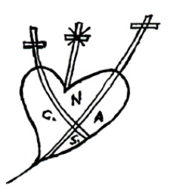
36. Sigillo del notaio Carlo Antonio Sary (1745-1782).
Era la taverna dei Portiglia, dove tra una «carrafa di vino» e l'altra si consumava l'esistenza di gente emarginata, dove alla fioca luce di una lanterna balenava improvviso un coltello, ritrovo di uomini che in una sera si giocavano il magro guadagno di un mese di lavoro, teatro di storie dimenticate e sordide, sulle quali il tempo sembra essere passato senza lasciare piú tracce, anche se di tanto in tanto qualcuna ne riaffiora.
La sera di quel lunedí 20 novembre 1775, Salvatore Sichetti di Campli, dimorante da piú tempo a Civitella, aveva appena finito di farsi una partita a tressette con Giambattista di Tenerillo, che mise sotto Giuseppantonio Malaspina, che era frattanto entrato nella taverna.
Sulle prime «un po' ritroso», lo sfidato finí con l'accettare, convenendo di giocare a «bazzica e manfridonia, cioè una volta all'uno ed una volta all'altro gioco». La posta fu determinata «in mezzo paolo a partita».
Spettatori, il «pubblico tavernaro» Luigi Portiglia, suo figlio Placido e tal Giovanni Alarij di Sant'Omero, i quali successivamente piú volte ribadirono di avere avuto modo di osservare «benissimo che da nessuna delle parti si usava la menoma frode o inganno, che neppure si sarebbe potuto commettere, atteso che le carte colle quali si giocava erano nuove e come suol dirsi, non ancora smazzate».
Ma ecco la cronaca di quel che poi avvenne:
«Non si vedeva perdita ne principii, mentre or l'uno, or l'altro vincea, ma poi era il Malaspina vincitore nella somma di carlini sedici in circa, ed allora cercava finirla, e disse non volere piú giocare, alzandosi ripetute volte dal tavolino per andarsene: all'incontro detto Sichetti volea e pretendea che si giocasse altro tempo, altrimenti non lo avrebbe soddisfatto dell'anzidetta somma, che non s'era fin allora sodisfatta, e pagata. Onde dove il detto Malaspina continuare il suddetto gioco, che col tratto di esso si era voluto dal Sichetti alzare sino a carlini quattro per ogni partita».
Col passare delle ore, continuava la sorte ad essere «favorevole al Malaspina, che spesso aveva in mano le bazziche». Insospettito l'Alarij gli passò dietro ponendosi con grande attenzione ad osservarlo «mentre maneggiava le carte, ma non poté notare un menomo inganno o frode, per quanto attenta fosse stata l’osservazione».
Incalza la cronaca e dice:
«In questo tempo vedevasi con qualche sdegno impegnato detto Sichetti a proseguire il gioco e propose quello della primiera; a che non volle affatto consentire l'anzidetto Malaspina, dicendo che, quello era gioco proibito, ed egli a sí fatti giochi non giocava; sicché continuarono nel modo di prima, alterata la posta sino a carlini dieci per ogni partita in cui due volte a filo fu vincitore il Sichetti, cioè venti carlini ebbe perduto detto Malaspina».
I tre compari a questo punto, «giacché poca o nessuna perdenza vi era tra i giocatori», avrebbero invitato gli stessi a smettere.
Ma proseguono dicendo: «l'impegno di costui (cioè del Sichetti) era cosí forte, che spronando con parole e preghiere, volle ulteriormente giocare; giocarono ed il Malaspina, sempre colla stessa buona fede... guadagno piú volte partite di carlini dieci l’una».
La tensione era altissima, perché i giocatori si affrontavano «in gran competenza».
Ultima giocata.
Il Sichetti «trovavasi nel punto ventinove, il Malaspina nel ventisette. La partita terminava nel punto trent'uno. Maneggiava, ovvero facea le carti in quest'ultima partita lo stesso Sichetti, onde richiese il Malaspina se voleva carti, e questo progettò l'allungamento della partita sino a quarant'uno, ma non essendosi voluto dall'altra parte, riceve le carti; ed ebbe un quattro e la maniglia, le quali coll'altro quattro, col tre e col Re che tenea esso Malaspina in mano, facevano, come furono accusati, punti trent’uno».
Ma che fece il Sichetti quando l'avversario pretese il pagamento «ne' dieci stabiliti carlini»?
Ripresosi il denaro che teneva sopra la tavola «...si rimise il detto danaro in sacca e non volle piú pagare i detti ultimi dieci carlini».
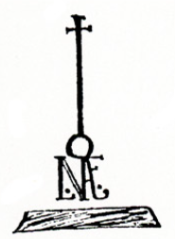
37. Sigillo del notaio Ludovico Antonio Ortiz (1775-1824).
Stando sempre a quel che riferiscono i tre angeli custodi, che la notte del 24 novembre 1775 andarono a rendere la dichiarazione al notaio Ludovico Ortiz⁴⁹, il Malaspina avrebbe a questo punto trattenuto il Sichetti alla buona, senza fargli offesa o ingiuria alcuna, lasciandolo poi andar via «senza altro contrasto», essendo stato da essi convinto che per il pagamento di quegli ultimi dieci carlini avrebbe potuto far ricorso alla «Giustizia».
L'atto fu redatto alla luce di «tre lumi accesi» affinché «una tal verità fosse a tutti nota». Ma è questa la verità?
I precedenti non depongono a favore del Malaspina, presentatoci dai tre come persona corretta al gioco e rispettosa delle leggi, ma in verità individuo violento e privo di scrupoli, col quale facciamo la conoscenza quando, giovane, si presta a collaborare con una pattuglia di soldati del «Real Palermo» e «Principato» nella ricerca di due persone nei cui confronti la Regia Corte aveva emesso ordine di cattura. Dopo avere indicato con segni uno dei «carcerandi» che era appena uscito di casa e si trovava nella pubblica piazza, all' «alto per il Re» dato dal sergente della compagnia, fu mancato per poco da un'archibugiata tiratagli da uno dei soldati provinciali, secondo la sua denuncia istigato da tal Gregorio Palaya, a lui associato nella delazione⁵⁰.
Indebitato fino al collo per il mancato pagamento dell'affitto del corpo della taverna⁵¹, lo ritroviamo in un giro di cambiali non pagate.
«Affittatore» anche della pubblica panatica fu in lite con i reggimenti dell'università⁵² ed in data 18 aprile 1764 il chierico Gaetano Olivieri, «offensum ... in eius personam usque ad lacerationem habitum clericale et aliis malistractamentis», gli rimette la querela sporta dinanzi alla Curia Episcopale Aprutina⁵³.
Incurante delle lamentele e delle proteste di Saverio Mancini, che si era aggiudicato l'affitto della taverna, continua a vendere vino al minuto nella propria cantina⁵⁴ e, quando la taverna passerà da Luigi a Saverio Portiglia, estorcerà a quest'ultimo una dichiarazione che gli avrebbe permesso di poter «liberamente far negozio di vino»⁵⁵.
A parte i poco edificanti trascorsi, maggior luce sul riferito episodio di gioco vien fatta dallo stesso atto per Notaio Ortiz, dal quale risulta che il precedente mercoledí 21 novembre (che viene indicato come giorno successivo alla partita evidentemente perché lo scontro tra i due, secondo la miglior tradizione civitellese, tuttora vigente, dovette protrarsi dalla sera del lunedi al mattino seguente) Placido Portiglia, avvicinato dal Sichetti e dal dottor Francesco Ferretti⁵⁶ aveva dichiarato in un privato attestato, del quale sosteneva non conoscere l'esatto contenuto, «come il detto Malaspina aveva giocato con frode ed inganno» e maltrattato poi l'antagonista «con pugni ed altre ingiurie».
Se cosí stanno le cose, non può quindi escludersi che il Malaspina, magari con la complicità di taluno, possa avere dato un aiuto alla propria fortuna.

La taverna dei Portiglia
(1777)
SECONDA PARTE
Erano trascorsi quasi due anni dalla notte in cui Salvatore Sichetti di Campli si giocò a carte quasi tutto quel che aveva ed i soliti ubriaconi, bestemmiatori, prostitute e bari continuavano a frequentare la taverna dei Portiglia, antro oscuro e fetido, che contava tra i clienti piú assidui i soldati della guarnigione, a cui la monotonia della vita del forte non lasciava altra alternativa se non quella di ammazzare il tempo bevendo, fumando e giocando a carte.
L'esercizio aveva cambiato solo gestione, passata da Luigi a Saverio Portiglia, messosi in società col fratello Giuseppe soprannominato «lonza», che per essersi impegnato a somministrare tutto il capitale, restava «per due terze parti alla perdita e guadagno»⁵⁷.
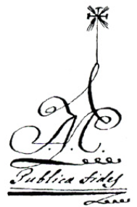
38. Notaio Carlo Francesco Lauri (1785).
La sera del 28 aprile 1777⁵⁸ dunque entrarono nel locale alcuni soldati di stanza al forte e sedutisi ad un tavolo si misero a giocare con due mazzi di carte «marcheggiane», che tali Martino e Vincenzo Padiglioni, entrambi del «Regimento Messapia», si sarebbero portati dietro.
Si trattava di carte proibite in regno, che Gennaro di Nicola Flarò, uno degli avventori presente nel locale, riconobbe per averci giocato piú volte «con altri soldati e con molte persone di questa città nel luogo detto sotto le loggie della piazza, in Santa Maria, ed in altri luoghi».
Giocavano con accanimento quei soldati ed il Portiglia, spillando «da barili mischiati con piú sorti di vino», mesceva loro una caraffa dietro l’altra.
Tutto faceva prevedere che la serata si sarebbe conclusa con la solita sbornia di uno dei soldati che i compagni avrebbero riaccompagnato tra risa e lazzi fin su nel castello, quando al termine di una mano, dopo che uno dei giocatori ebbe contato le carte di uno dei mazzi, scoppiò improvvisa una rissa furibonda e tra urla, bestemmie, «colpi e bastonate», la taverna fu messa a soqquadro.
Inferociti, i soldati si scagliarono l'uno contro l'altro emettendo urla disumane, avvinghiati rotolarono a terra tra i piedi dei tavoli ed afferrando tutto quello che era possibile afferrare, cominciarono a colpirsi pericolosamente, fino a che, avvisato forse da qualcuno, non intervenne il Tenente Don Vittorio Coyoneri il quale, sia pure a stento, riuscí a sedare la rissa; quindi, minacciando i piú severi provvedimenti disciplinari, comandò ai soldati di uscire dalla taverna e di ritirarsi in castello.
Malconci, ancora ansanti e con le divise strappate, i militari guadagnarono il forte, lasciando nella taverna i due «mazzi di carte della Marca», che il taverniere, quando si mise a rifare un po' d'ordine, avrebbe trovato ancora sopra il tavolo sul quale si era giocato e che andò a «riporre un mazzo sopra il cassettino della bilangia, e l'altro mazzo sopra la tavola dove tiene il formaggio»; ciò dopo avere constatato che esse «erano molto lucrate ed un mazzo non intiero del numero di quaranta».
Ciò ebbe a riscontrarlo anche Gennaro di Nicola Flarò, che il mattino successivo, mentre «dalla piazza caminava verso la sua botteca di ferraro, fu ricercato da uno che non conosceva, ma che sentí dire essere il Commissario di controbandi», il quale gli ordinò di seguirlo nel luogo in cui la sera prima era successo quel putiferio.
Qui un «birro» perquisí il Portiglia e gli trovò «in sacca un colino colla polvere da sparo; dopo varie «diligenze» effettuate nel locale, rinvenne anche le carte da gioco incriminate, che il «tavernaro» si affrettò a dichiarare di aver messo da parte con l'intento di «volerle conservare a detti soldati che ne erano padroni».
Tali giustificazioni non convinsero però il regio commissario, perché, arrestato da «altri birri assistenti», il Portiglia fu portato a Teramo insieme a Gennaro il ferraro, che fu rilasciato solo dopo esser stato «esaminato dal signor Preside e da quel mastrodatti come testimonio», mentre egli, in attesa che il processo venisse celebrato, rimase al fresco.
In quel tugurio malfamato era finita dunque la gloria dei Portiglia che, insediatisi nel forte nella seconda metà del '600 con il miles hispanus Ambrosio⁵⁹, dilagarono nella città sottostante, dove i discendenti di questi esercitarono con alterne fortune svariati mestieri.

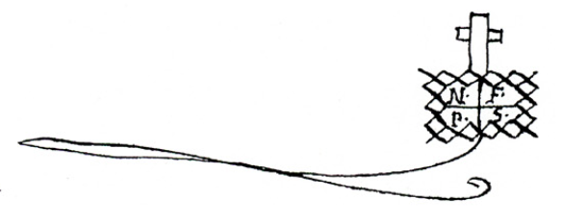
39. Sigillo del notaio Francesco Paolino Sary (1782-1797).
Oltre che pubblici tavernari, furono speziali, flebotomi ed anche musicisti⁶⁰.
Ma dopo essere fiorita per oltre due secoli, anche questa progenie ispano-civitellese, come tante altre venute dalla Spagna, si estinse. Del suo antico orgoglio rimase però una traccia nel testamento di uno dei nipoti, Giuseppe Portiglia, barbiere soldato del Reggimento Real Italiano, il quale in punto di morte, «giacendo in letto con infermità di corpo, ma sano per la Dio Grazia nel suo retto parlare e di buona ed articolata loquela», dichiarò di voler lasciare in legato al fratello, anche lui a nome Saverio⁶¹, «un cappello col bordo d'oro vecchio ed una vecchia giamberga»⁶².
GAETANO RONCHI
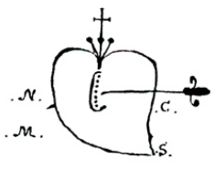
40. Sigillo del notaio Carlo Maria Sottile (1793-1806).
quantum solvere consuerunt tempore Regis Ladislai, Reginae Joannae Secundae et bonae memoriae Regis Alfonsi patris ipsius Maiestatis» (Archivio di Stato di Napoli, Liber Privilegiorum Civitatis Civitellae ad Trontum, pp. 1-6).
¹⁶ Con altra supplica umiliata a Ferdinando d'Aragona, che il 1° settembre 1464 si trovava negli accampamenti di Vasto, i civitellesi chiesero alla prefata Maestà di confirmare quanto la felice memoria del Re Alfonso fece ai nostri fabbri, che non trovando il ferro a li regali fondichi», potessero farne acquisto fuori Regno.
Ad evitare frodi per la Regia Corte, Federico d'Aragona, con decreto dato in Terra Frattarii» il 6/1/1497, contingentò le importazioni in «tre migliara, stabilendo che per quantità maggiori dovesse intervenire l'autorizzazione degli Ufficiali Regi (Lib. Priv., pp. 20-24). Per chi fosse passato invece per il territorio di Civitella, i «Passagieri», oltre ai tributi dovuti al Regio Fisco, riscuotevano in nome dell'Università, «p. ciascuna soma de ferro passarà, carlini dui» (Lib. Priv., p. 99).
¹⁷ Il Regio Passagiero del Passo Giuseppe Savini, in quella carica da circa 14 anni, affermava infatti che né «in detta Villa del Passo né altrove» i cittadini di Civitella e del suo contado avevano mai dovuto fare le bollette «per le robbe che immettevano dalla Montagna in Civitella, essendo franche et esente da qualsivogliono Datio, in forza de privilegij Reali ottenuti da Serenissimi Principi» (A.S.T., Not. Francesco Antonio Sebastiani, atto n. 2499, del 13 agosto 1709.
¹⁸ L'argomento, ancora di attualità, è stato da me diffusamente trattato nella comparsa conclusionale della causa pendente dinanzi al Commissariato per la Liquidazione degli Usi Civici di L'Aquila, per la vertenza tra il Comune di Civitella del Tronto e 94 occupatori, solo di recente decisa.
¹⁹ Non mancava però chi talora oltrepassava la misura, come fece ad esempio l'entractenido don Nicola de Ferraux (che appare di sfuggita nel fatto di cronaca che si riferisce) e che nel 1695 era finito sotto inchiesta, insieme all'allora Castellano e Maestro di Campo Ignazio de Arche, per avere fatto illecito commercio di grano con gli ascolani.
Nel 1709 il castellano ad interim Francesco Antonio Nardillo, coadiuvato sempre dal de Ferraux, continuava a praticare tali illeciti traffici ed il tenente Rath (altra nostra conoscenza) sarà incaricato nel 1711 dal castellano Baldassarre Kisle, «Dux Germanus imperans», di indagare a suo carico (A.S.T., Not. Domenico Antonio Sari, atto n. 5 del 1711).
²⁰ Sempre il 13 agosto 1709 (cfr. nota 19), Antonio Cioccola spetiale, Nicola di Fabio ed Angelo di Domenico droghieri, Marco Antonio di Giò Domenico, Ercole e Simone Arcieri, Dimenico Antonio Ricci, Marco Antonio Scoy e Carlo di Barnabeo scarpari, dichiararono di aver sempre introdotto le loro mercanzie dallo Stato Ecclesiastico senza dover mai pagare bolletta alcuna (A.S.T., Not. Francesco Antonio Sebastiani, atto n. 2498).
²¹ Nell'ottobre del 1718 l'Università di Civitella ricevette l'ordine «a dovere fra il termine di giorni tre pigliare tutto quello sale, che per uso de' loro cittadini li necessita, dal Mag.co Arrendatore de' sali di questa Provincia e propriamente dal suo suffondaco posto nella Terra di Giulia Nova, al prezzo che dalla p.(redetta) Corte sta stabilito».
«In termine replicando», i civitellesi invocarono il «Privileggio Reale esecutoriato... continente che gli Arrendatori de' sali siano tenuti a venderli ai cittadini et a' persone delle Ville di detta Città a grana cinquantadue il tomolo, et altrimenti pigliarlo dove meglio li parerà». Ma tutte le proteste furono vane.
²² L'episodio, accaduto l'8 settembre del 1604, viene cosí riferito dal Palma: «...il Poggese e lo Sgariglia (tal Sabatino Fantaconi di Campli), con altri dieci loro compagni colsero nella Fiera di S. Maria Ferdinando Montenegro Spagnuolo, Governatore di Civitella, e lo uccisero, ferendo i suoi Famigliari e mettendo in iscompiglio la Fiera. Insolenza sí grande fe' spiccare da Chieti Fausto Dilettoso Fiscale della Regia Udienza, il quale nove giorni dopo il delitto trovavasi in Civitella a processare. Ma non potendo avere in mano i rei, dové restringersi ad ordinare che i loro parenti, fino al quarto grado civile, si trasferissero a Castel di Sangro, se dentro un mese non inducessero questi a presentarli: espediente che non ebbe effetto» (cfr. PALMA, Storia, III, p. 217).
Appena tre giorni prima del delitto, a causa della «differenza di confini insorta con i naturali della Macchia del Conte, il parlamento di Civitella, convocato «ad sonum campanae», aveva dato mandato al capitano Francesco Vega de Mendoza, castellano del Real Castello ed al Notaio Lucido Fruslino di dirimere la controversia (A.S.T., Not. Giovanni Pietro Blasili, 5/9/1604). I naturali di Macchia preferirono invece allearsi con i banditi, il cui bersaglio fu il governatore.
²³ Il privilegio, «datum in oppido nostro Bruxellis, ducatus Brabantiae, è del 28/7/1557 ed in esso si stabiliva che il «magister nundinarius», cioè il maestro della fiera, dovesse essere nominato dalla Università di Civitella con giurisdizione civile su quanti vi intervenivano, «solo per il tempo di dette fiere e senza pregiudizio dei paesi vicini» (Archivio di Stato di Napoli, Lib. Priv., pp. 103-105).
²⁴ Segnalatosi per l'attività profusa nella repressione del contrabbando, nel precedente mese di agosto il nostro aveva ridotto in ceppi tal Antonio di Paolo di Guardia, sorpreso con mezza libbra di tabacco sottile, datogli da don Antonio Latini di Borrano (A.S.T., Not. Domenico Antonio Sari, atto n. 13, del 4/4/1711).
²⁵ E quel che si legge in un rapporto del 26 settembre 1806, inoltrato dal Preside de Sterlich al Ministro dell'Interno, ove si esprime parere favorevole per il ripristino delle antiche franchigie di quella ficra, che sarebbero state «di non poco vantaggio per quella infelice popolazione» (A.S.T., Intendenza Francese, Segretariato Generale, anno 1806 bis, busta 2, fasc. 36, rapporto n. 120, pp. 472-474).
Della «ripristinazione» di dette esenzioni non si rinviene tuttavia traccia nei documenti successivi, che evidenziano invece come la politica del governo francese fosse ispirata ad estremo favore per i commerci, atteso che in quel periodo nuovi mercati e fiere si moltiplicarono, specie nei paesi della Val Vibrata (A.S.T., Intendenza Francese, i Ufficio, sez. iv, buste 68, 73, 78, 79 e 84).
Quando i Borboni ripresero il Regno, il decurionato di Civitella, con la intercessione del brigadiere Matteo Wade, che nell'ottobre del 1819 comandava il forte dell'Ovo in Napoli e che intendeva lasciare «una qualche grazia propria a tramandare alle generazioni a venire per la indefessa energia dimostrata dai civitellesi nell'assedio del 1806», chiese la istituzione di altre due fiere annue, oltre a quella di Santa Maria e di San Lorenzo del 10 agosto.
Con decreto del 29 agosto 1826 fu poi autorizzata la fiera di Sant'Ubaldo del 16 maggio e successivamente quella dell'Assunta, da tenersi in Montesanto ogni 15 agosto (A.S.T., Intendenza Borbonica, Fiere e Mercati, anni 1819-1855, busta 178).
²⁶ «Fu il 20 maggio 1779 che nell'angustia della siccità della stagione, il popolo gemebondo, estratta la statua di S. Maria dei Lumi, invoco la pioggia sulle campagne e la pioggia poco dopo cominciò tranquillamente a scendere» (cfr. Palma, Storia, III, pp. 492 e 493). L'evento miracoloso si ripetette il 27 aprile 1893 e da quell'anno, nella ricorrenza, si celebra ancora una festa di grande partecipazione popolare, che ha sostituito quella dell'8 settembre, caduta in disuso.
²⁷ A.S.T., Not. Domenico Antonio Sari, atto n. 7 del 25/2/1711.
²⁸ Che il Tubini fosse sposato a Teresa Bruni risulta dall'atto n. 148 del medesimo Notaio Domenico Antonio Sari del 18/9/1713.
²⁹ A.S.T., Not. Ubaldo Antonio Ciappi, atto n. 477 del 10/7/1752.
³⁰ Essi erano: Domenico di Francesco, di anni 10 in circa, Serafino di Pietro, di anni 15, Diana di Vito, Dorina di Francesco, Lucrezia di Francesco, Cecilia Angelini, Barbara di Benedetto, Diana di Silvestro, Crestina di Vito Mariozzi, Dimenica di Pietro, Rosa di Cosmo, Germania d'Orazio, Sabina di Marco, Carmina di Domenico e Sabetta di Gio.
³¹ A.S.T., Not. Ubaldo Antonio Ciappi, atto n. 476 del 9/7/1752.
³² Ma forse nemmeno allora - eravamo nel 1711 - la confessione estorta al malcapitato De Luca, a cui il chirurgo Stefano Palmarini di Civitella dovette poi tagliare una libbra di carne «per essersi le sue lividure rotte a sangue e fatte cangrene» (cfr. A.S.T., Not. Domenico Antonio Sari, atto n. 47 del 13/8/1711), potette essere utilizzata nel processo a carico del Franchi, il quale, oltre alla citata dichiarazione, produsse in giudizio un attestato dei suoi compacsani i quali, «pro veritate requisiti, testificaverunt... di sapere benissimo, per essere dell'istessa villa, che questi non aveva «mai fatto mercanzia di robbe proibite dalla Regia Corte» (Not. Domenico Antonio Sari, atto n. 39 del 10/8/1711).
All'incarto processuale fu probabilmente allegata anche la dichiarazione giurata dei naturali di Cornacchiano, i quali riferirono circa l'arresto avvenuto qualche anno prima di un altro de Luca, Antonio, alias Gụerra, sorpreso «dal Tenente di Campagna Carl'Antonio di Donato e suoi soldati, che residevano e stavano nel posto di guardia di Gallucci de Civitella», con tre salme di grano di contrabbando che questi trasportava «con vitture somarine» che non sarebbero mai arrivate al Regio Tribunale di Teramo (A.S.T., Not. Domenico Antonio Sari, atto n. 30 dell' 11/6/1711).
³³ Il figlio del droghiere in verità aggiunse pure di avere chiesto al padre se era stato «maltrattato e bastonato dal detto Commissario Vincenzo Fabiano», ma che questo rispose che «ancorché fossero state le sue mercanzie riviste dall'istesso Commissario, nulla di meno, perché portava le dovute speditioni riconosciute dal medesimo, fu subito licenziato senza maltrattamento alcuno» (cfr. A.S.T., Not. Francesco Antonio Sebastiani, atto n. 3586 del 19/10/1719).
³⁴ A.S.T., Not. Domenico Antonio Sary, atto n. 88 del 26/4/1612.
³⁵ A.S.T., Not. Filippo Antonio Sebastiani, atto n. 625 del 18/12/1754.
³⁶ Convenzione del 20/4/1755 allegata in originale all'atto n. 466 per Notar Carlo Antonio Sari del 21/5/1755.
³⁷ Notizie desunte dai libri dei morti e da quello dei matrimoni, conservati nella Chiesa Collegiata di San Lorenzo.
³⁸ A.S.T., Not. Carlo Antonio Sari, atto n. 466 del 21/5/1755.
³⁹ A.S.T., Not. Carlo Antonio Sari, atto n. 484.
⁴⁰ A.S.T., Not. Carlo Antonio Sari, atto n. 608 del 30/9/1757.
⁴¹ A.S.T., Not. Carlo Antonio Sari, atto n. 502 del 15/9/1755.
⁴² A.S.T., Not. Carlo Antonio Sari, atto n. 503 del 15/9/1755.
⁴³ Chiesa Collegiata di San Lorenzo, Libro dei battesimi.
⁴⁴ Dal Liber Mortuorum della chiesa di San Lorenzo, don Bernardo Cornacchia risulta deceduto ad anni 87 circa e sepolto nella chiesa di San Francesco il 12/12/1780.
⁴⁵ E il titolo di un poemetto dedicato da Antonio Troiani (1949) ad Angelina di Corbara, elevata poi dalla Chiesa agli onori dell'altare, che andò sposa al feudatario di Civitella Giovanni de Thermes, col patto che non avrebbe piegato mai «il suo virgineo corpo al sacrificio dell'imeneo». Cosí Antonio Di Pietrangelo in Monografia di Civitella del Tronto, Bassano 1888, p. 46.
⁴⁶ A.S.T., Not. Ubaldo Antonio Ciappi, atto n. 1684 del 15/6/1769.
⁴⁷ Nella notte del 1° agosto 1760 «alloggiarono, anzi dormirono in detta taverna nell'istessa stanza ove dormiva Gregorio di Silvestre della Villa di Gabiano, affittatore della pubblica pizzicaria e taverna di questa città, Giuseppe Marzola di Brittoli, Antonio Ferrilli e Michele Tubini di questa città, Clemente Pace di Pratola, soldato della Regia Grassa e Giuseppe di Marco di Sinigaglia, soldato della Regia Dogana» (in A.S.T., cfr. atto n. 781 del Notaio Carlo Antonio Sari del 13/8/1760).
⁴⁸ Ercole Fantini, «piemontese et al presente casato, et commorante in questa città di Civitella» (cfr. atto per Notar Carlo A. Sari n. 344 del 27/6/1753), che nel luglio 1754 si era aggiudicato l'«affitto del corpo della taverna e pizzicaria» per la somma di 77 ducati, il 4 gennaio successivo rivolse alla Università una «istanza protestativa» nella quale minacciava la rescissione del contratto, dal momento che, malgrado nessun altro potesse esercitare la vendita di vino al minuto o far da cucina, diversi naturali della città contravvenivano al divieto (in A.S.T., Not. Carlo Antonio Sari, atto n. 1216 del 21 novembre 1767).
La questione se potesse essere venduto vino al minuto nelle cantine private fu a lungo dibattuta.
Nel 1769 anche i Padri Conventuali di San Francesco esercitavano tale commercio (cfr. alto n. 1683 del 14/6/1769 per Notar Ubaldo Antonio Ciappi), ma tre anni piú tardi piú persone dichiararono: «presentemente non vendono né fanno vendere vino a minuto dentro la clausura del di loro monistero, la quale è stata estesa sino alla porta di Battitore (sottopassaggio di Porta di Vigna?) del medesimo, ma bensí lo fanno vendere a minuto fuori della clausura da persona secolare, conforme per lo passato anno quasi sempre predicato, ed attualmente lo fanno vendere coll'intelligenza di Giuseppe Portiglia Lonza, affitatore della pubblica taverna, in casa della vedova Antonia Portiglia sua zia» (cfr. atto n. 1509 del 19/5/1772 per Notar Carlo Antonio Sari).
⁴⁹ L'atto in questione, del quale sono riportati ampi brani, è del Notaio Ludovico Michele Francesco Antonio Ortiz, che stipulò in Civitella dal 1775 al 1824, superando indenne il periodo della dominazione napoleonica nel Regno di Napoli, a differenza di quanto avvenne per il suo collega Carlo Maria Sottile, a cui toccò invece la fucilazione per essersi dimostrato fiero borbonico.
⁵⁰ A.S.T., Not. Filippo Antonio Sebastiani, atto n. 434 del 4/10/1750.
Rogato «in Regia Arce Civitatis Civitellae ad Trontum, et in domo domini ducis D. Vincentij Salomonis regiminis Regali Palermis, nel sopra richiamato atto vengono riportati i nominativi dei componenti della pattuglia; cosí apprendiamo che Giovanni Giuliano era sergente della compagnia del capitano Marco Rivarola, Giuseppe Vento soldato della compagnia del Capitano Campo, Antonio Manco soldato della compagnia del capitano Fons, tutti del reggimento Real Palermo e che Gaetano Iannuzzi ed Antonio Longobardi - il quale ultimo dichiarerà di aver tirato l'archibugiata in aria per intimorire il Malaspina e che Gregorio Palaja, servitore del Governatore politico don Nicola Bombini non gli aveva detto «tira» quando lo aveva visto in fuga - appartenevano al Reggimento Principato; Regio Castellano dell'epoca era don Nicola de Regener.
⁵¹ Don Bernardo Paulizzi, che aveva fatto «pleggiaria», si era cioè reso garante di Potenziano Malaspina per l'affitto del corpo della taverna, prima fini in carcere e poi dovette sborsare di tasca propria 49 ducati, dal momento che l'Università non era stata pagata dal detto Potenziano.
Sicché Angela Antonia Salvini, madre di Giuseppantonio, dovette vendersi la sua casa dotale, composta di 6 membri (in A.S.T., cfr. alto n. 605 del Not. Filippo A. Sebastiani, del 3/7/1754).
⁵² In A.S.T., Not. Filippo A. Sebastiani, cfr. atto n. 979 del 19/5/1764, ove si parla tra l'altro della distribuzione di pane ai poveri della città.
⁵³ A.S.T., Not. Carlo Antonio Sari, atto n. 999.
⁵⁴ A.S.T., Not. Ubaldo Antonio Ciappi, atto n. 1684 del 15/6/1769.
⁵⁵ A.S.T., Not. Carlo Antonio Sari, atto n. 1802 del 26/1/1780.
⁵⁶ Durante la sua carcerazione in fortezza Francesco Ferretti, il quale aveva reso dichiarazioni sconvenienti sulla reputazione di Margherita Sanchez perché istigato dalla madre Anna Silvia Sebastiani e dagli Ufficiali del forte che gli promettevano la scarcerazione, «entrato in scrupolo, nunc pro tunc, fece ampla dichiarazione di disdetta, coram Deo et Hominibus... dell'infamia addossata ad essa Margarita» (A.S.T., Not. Carlo A. Sary, atto n. 1062 del 24/1/1765).
Altro soggetto poco raccomandabile, che avrebbe indotto il suddetto Placido Portiglia ad attestare che la vincita del Malaspina sarebbe stata frutto di frode ed inganno, dietro la promessa, facilmente non mantenuta, della somma di dieci carlini (cfr. citato atto Ortiz del 24/11/1775).
⁵⁷ A.S.T., Not. Carlo Antonio Sari, atto n. 1502 del 26/1/1780.
⁵⁸ La cronaca dei fatti è fedelmente desunta dal l'attestato reso da Gennaro di Nicola Flarò dinanzi al Notaio Carlo Antonio Sari in data 7/5/1777. Vedi A.S.T., atto n. 1781, di cui tra virgolette si riportano ampi brani. La notizia che i Portiglia mischiavano nelle botti ogni sorta di vino, a cui piú oltre si fa cenno, non è comunque contenuta nel richiamato atto.
⁵⁹ Nel Liber Mortuorum conservato nella chiesa collegiata di San Lorenzo, viene annotato che il capostipite Ambrosio, morto all'età di anni 65 ca., fu tumulato nella chiesa di San Giacomo, dentro il forte, il 21/1/1705. Cosí pure la moglie Francesca, che lo aveva preceduto di qualche mese (25/7/1704).
⁶⁰ Fu Raimondo Portiglia Maestro di Cappella, il quale per la grazia della pioggia fatta dalla Madonna dei Lumi il 20 maggio 1779, «pose in musica Litanie e Salve Regina cantate nei sette giorni» in cui la miracolosa statua rimase esposta nel Santuario (cfr. Palma, Storia, III, p. 493).
⁶¹ A.S.T., Not. Francesco Paolino Sary, atto n. 39 del 16/8/1783.
⁶² Dalla parola spagnola «chamberga, derivata dal nome del Duca di Schonberg, le cui truppe introdussero questo tipo di casacca nella metà del secolo XVII durante la guerra di Catalogna, l'abito di gala fu simbolo a Napoli, al tempo dei Borboni, del ceto borghese e dei funzionari (cfr. BATTAGLIA, Grande Dizionario della Lingua Italiana, VI, s.v. giamberga).
Recepito nel dialetto civitellese, dalla degenerazione della parola è nato il termine «sciabbà», per indicare persona vanitosa e ricercata nel vestire.

Gli assedi della fortezza di Civitella del Tronto

L’aspetto attuale della Fortezza di Civitella del Tronto va fatto risalire agli imponenti lavori che vi furono eseguiti nell'arco di molti secoli, dalla ristrutturazione spagnola a tutto il periodo borbonico. Alcuni aspetti contrastanti o difficilmente comprensibili vanno giustificati con le preesistenze inglobate nelle nuove fortificazioni e con un recente restauro che, purtroppo, non ha tenuto conto degli aspetti peculiari dell'architettura militare che si discostano, spesso notevolmente, dagli usuali parametri costruttivi.
È certamente nel periodo di lotta tra Angioini e Aragonesi che le mutate esigenze strategiche si legano al controllo di un'imponente e valida struttura militare¹. Va sottolineato che già in quest'epoca nasce il dualismo città-fortezza; la città ha proprie mura la cui custodia è affidata all'Università e il cui scopo precipuo è la difesa del centro urbano quale antemurale della fortezza che, a sua volta, diviene asse strategico di tutto il territorio tra il Pescara e il Tronto.
Questo formidabile apparato difensivo non è però testimone di grandi fatti militari nei suoi primi secoli di vita. Anche se la fortezza passa con la città da un dominio all'altro, ciò avviene senza gran clamore d'armi. Cosí è nel 1443 quando Francesco Sforza se ne impadronisce; cosí è nel 1528, quando l'avanguardia delle truppe francesi guidate da Odetto de Foix, visconte di Lautrech, occupa la fortezza senza incontrare eccessiva resistenza². Il primo vero fatto d'armi, per altro ben documentato dallo scritto di un testimone oculare, Alessandro Andrea³, è certamente l'assedio del 1557.

La fortezza e l'assedio del 1557
Quando il 24 aprile del 1557 le truppe francesi al comando del duca Francesco di Guisa e di Antonio Carafa, nipote del papa Paolo vi, giungono a Civitella, il castello si presentava non diverso da quello ristrutturato da Alfonso I d'Aragona, pur avendo nel frattempo subito le offese degli stessi civitellesi (1495) e del Lautrech (1528)⁴. Le ulteriori aggiunte effettuate nel 1556-1557 vanno considerate quali opere di difesa mobili consistenti in bastioni avanzati, costruiti con legno e terra, realizzati per impedire il fuoco diretto delle artiglierie nemiche sulla fortezza.
L’assedio francese del 1557 sancisce l'importanza strategica di Civitella e la bontà delle fortificazioni. Gli stessi assedianti, pur potendo utilizzare un cospicuo parco di artiglierie, non attaccano direttamente il forte ma la città, contando, presa questa, di avere piú facile accesso all'intero complesso difensivo.
La lotta si svolge lungo le mura cittadine e solo in parte interessa la fortezza⁵; molto peso ricade sugli abitanti ed ecco perché, ad assedio concluso, numerosi sono i privilegi loro concessi.
Nelle coeve raffigurazioni dell'assedio, pur nelle ovvie semplificazioni, si possono cogliere alcuni aspetti salienti della struttura della fortezza all’epoca.
Tutto il circuito murario appare ancora costruito a cortina e solo in alcuni punti si notano rinforzi o bastioni; le stesse torri del lato occidentale conservano la merlatura originale dei castelli medievali, mentre nel lato opposto e vicino le porte è ormai terminato il lavoro di trasformazione in fortezza rinascimentale con l'inserzione di quelle strutture, quali il rivellino e la controscarpa, tipiche di queste nuove fortificazioni. Nella rappresentazione dello stesso campo degli assedianti si fa ampio uso di questi elementi a sottolineare, pur nella provvisorietà della sua costruzione, le differenze tecniche con le mura cittadine. Ed è proprio questa la chiave con cui esse vanno interpretate: studio delle nuove tecniche di assedio; l'orografia è di secondaria importanza, quello che conta sono il tipo di artiglierie usate dalle due parti e la loro collocazione reciproca. In quest'ottica tutto appare estremamente preciso: gli assedianti usano cannoni a tiro diretto contro le mura e bombarde per superare, con la traiettoria curva, le difese, e colpire l'interno della città. Gli assediati utilizzano le poche artiglierie possedute come pezzi da campagna spazzando le vie d'accesso all'abitato.
Superato vittoriosamente l'assedio del duca di Guisa, si ricominciano, immediatamente, i lavori di trasformazione che saranno terminati nel 1574. Alla base di questi interventi è la nuova concezione strategica che vede Civitella antemurale nella difesa di tutta la fascia costiera sino a Pescara, base logistica per future spedizioni verso il nord, punto di aggregazione per le difese di tutto l'entroterra sino al collegamento con la fortezza dell'Aquila. Sia la guarnigione che le costruzioni sono quindi sopradimensionate per garantire la realizzazione di questi scopi.
La fortezza cosí realizzata, pure con minimi aggiustamenti, persegue i suoi compiti per tutto il periodo del viceregno spagnolo.
Essa consiste essenzialmente in una fitta serie di bastioni e casematte che circondano l'intera sommità del colle allungandosi verso la città, per saldarsi alle mura di questa, e verso le strade per difesa e controllo; la struttura è in travertino delle vicine cave di Ioannella con muri fortemente rastremati che foderano terrapieni di notevole spessore, a loro volta percorsi da passaggi e batterie spesso dislocate su piani differenti.
La pianta interna si incentra nel palazzo del Governatore, punto nodale dell’estrema difesa, dai suoi sotterranei si diparte una fitta serie di vie di fuga o di attacco che comunque uniscono tutti gli altri ambienti interni, compresa la chiesa di San Giacomo.
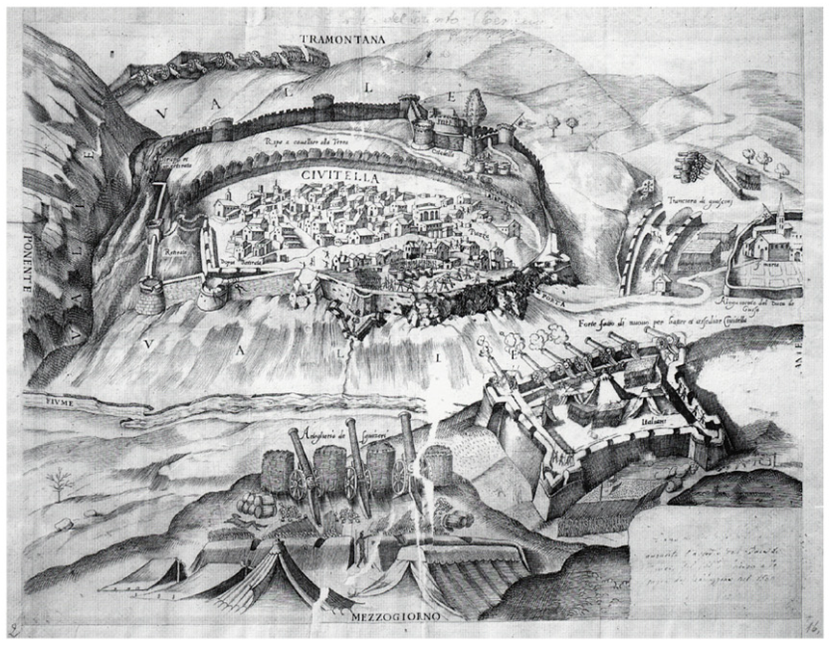
41. Pianta prospettica dell'assedio del 1557 a Civitella del Tronto, pubblicata a Venezia nel 1560.
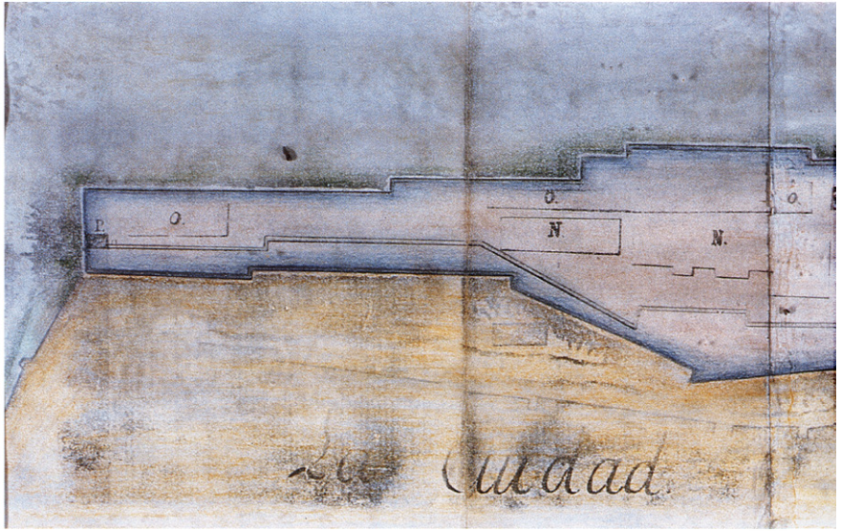
42. Pianta del Castello di Civitella del Tronto (XVIII secolo). Napoli, Archivio di Stato.

Le numerose caserme, depositi di munizioni e di viveri hanno come destinazione finale non l'ordinaria difesa, ma l'organizzazione logistica di campagne militari. In tal senso, sia a livello esplicativo che propositivo, la fortezza assolve egregiamente ai suoi scopi per tutto il periodo spagnolo garantendo le spalle e i fianchi a tutti gli eserciti regnicoli che chiudevano in campo l'altra porta del regno, ossia le pianure e le paludi tra i monti di San Germano e il mar Tirreno⁶.
L’occupazione austriaca, per altro di brevissima durata, non apporta notevoli cambiamenti; anche i frenetici interventi del 1733 si limitano ad un generale ripristino delle strutture, in alcuni punti ormai in rovina, e all'approvvigionamento dei depositi nell'ottica di una difesa ad oltranza cosí come voluto dal Conte di Traun, comandante dell'esercito imperiale⁷. La nascita del regno borbonico rappresenta una seconda giovinezza per il forte che è oggetto di interventi di restauro ma soprattutto di adeguamento tattico. La mole di questi lavori, ben documentata dalle piante realizzate nel 1821 dal Genio Militare Artistico (durante il cosiddetto Protettorato) e nel 1830-32 dall'Intendenza Militare Borbonica, permetterà a Civitella di resistere agli ultimi due importanti assedi. Nel 1806, durante la campagna d'Italia del Bonaparte, ormai proclamatosi re d'Italia, Civitella viene investita da truppe francesi dirette alla conquista del Regno di Napoli. Mentre le altre fortezze abruzzesi si arrendono dopo breve lotta, Civitella resiste per ben 120 giorni.
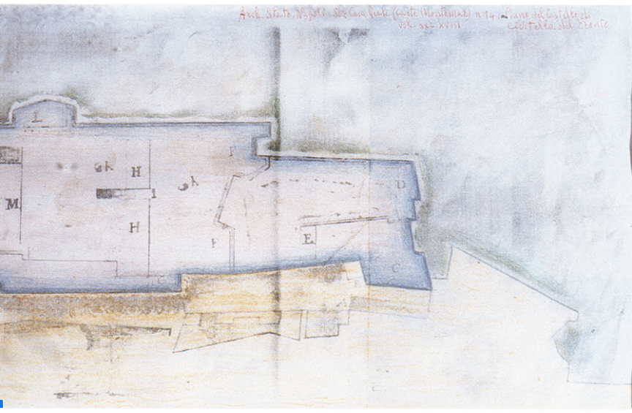
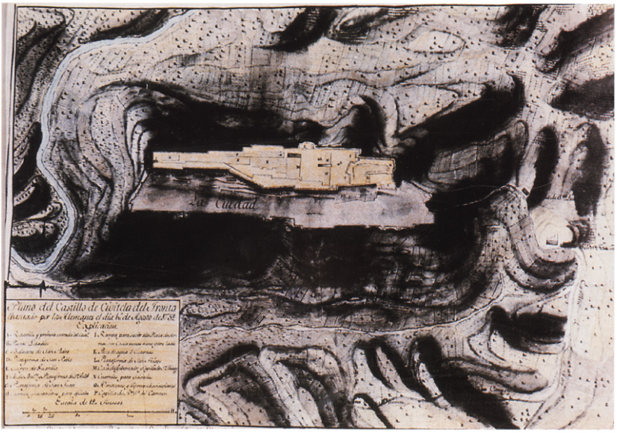
43. Pianta del Castello di Civitella del Tronto (1732). Napoli, Archivio di Stato.

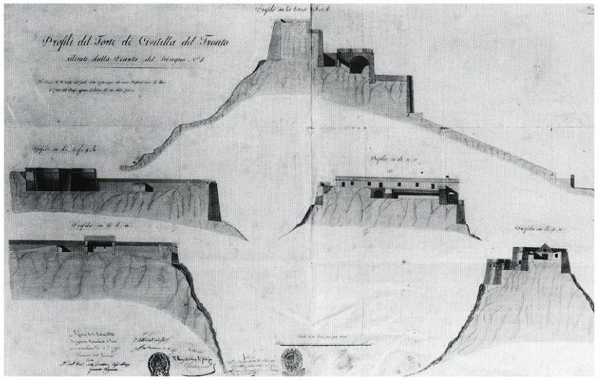
44. Profili del Forte di Civitella del Tronto (1819). Napoli, Biblioteca Nazionale.

L’assedio del 1806
Al momento dell'assedio⁸ il forte, sotto il governo militare di Matteo Wade, conta 323 uomini di linea con 8 ufficiali, lo Stato Maggiore composto dal governatore, l'aiu tante maggiore e un capitano (il cosiddetto Capitano delle Chiavi); l'artiglieria è agli ordini di un secondo capitano con due luogotenenti, tre sottufficiali e 15 comuni; completano la guarnigione un chirurgo, il cappellano e un battaglione di milizie territoriali a ranghi ridotti. Interessante per la comprensione di molti episodi è tratteggiare la figura di Matteo Wade: irlandese di nascita e di religione cattolica, può considerarsi il prototipo di tutti quei militari che, posta la propria spada al servizio del re, percorsero piú la strada dell'onore che quella dell'avidità; giunge come governatore a Civitella, dopo aver lungamente militato nel Regno e in Sicilia, in un momento di particolare tensione a seguito dei continui disordini derivati dalla caduta della Repubblica partenopea e dalla restaurazione dinastica; i rapporti con le autorità civili, inizialmente ostili, tendono man mano a normalizzarsi tanto che i depositi viveri possono essere di nuovo approvvigionati per circa la metà della loro capienza; purtroppo non cosí è per le munizioni che hanno subito una continua emorragia del rifornimento alle truppe di linea. Il parco artiglieria è di 22 bocche da fuoco, 12 cannoni a lunga gittata su affusto fisso, 3 mortai, 7 cannoncini su affusto da campagna che verranno poi bloccati in batteria. La prima intimazione di resa, il 22 gennaio, fatta dal generale Miollis, è respinta nonostante l'assedio sia già in pieno atto e i francesi contino su 4 battaglioni di fanteria di linea, 1 di volteggiatori, 3 squadroni di cavalleria, 4 batterie di cannoni da campagna, in maniera tale da dividere i difensori dalle truppe «a massa» che scorrono la campagna vicina.
Ugualmente viene respinta, a febbraio, eguale intimazione fatta dal Lechi che decide per un bombardamento della piazza, ma soprattutto della vicina città. Giunti dall'Aquila e Pescara i cannoni da assedio e i mortai, si inizia un bombardamento che durerà, quasi ininterrotto, dal 24 aprile al 20 maggio, giorno della resa a patti della guarnigione. Anche in questo caso bersaglio primario sono le mura cittadine piú deboli e mal restaurate a causa dei dissidi amministrativi tra Comune e Intendenza Militare; sconquassate queste ed attaccati su tre colonne, i francesi, pur se piú volte respinti, riescono ad occupare la città bassa al prezzo di circa 900 uomini - l'intero battaglione di granatieri portato dal generale Gauvion de Saint Cyr è distrutto - ma di fatto sono intrappolati tra il forte e gli antemurali costituiti dalle stesse abitazioni.
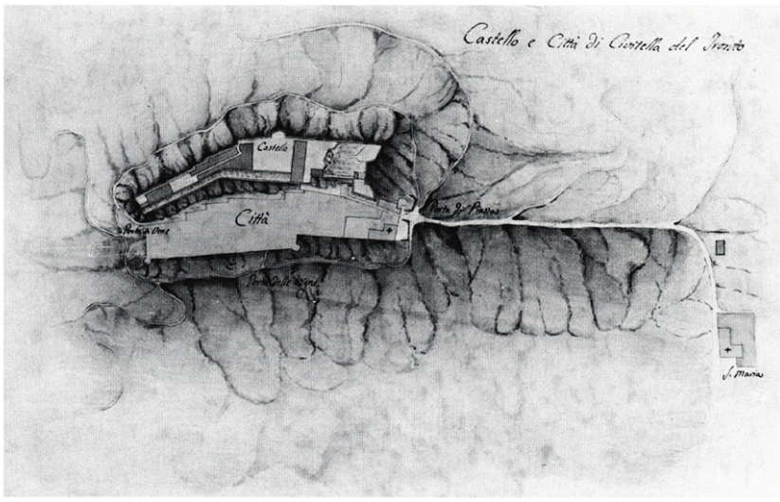
45. Castello e città di Civitella del Tronto (primo quarto del secolo XIX). Napoli, Biblioteca Nazionale
La guarnigione è però decimata, rimanendo ormai solo alcune decine di uomini validi, per cui è impossibile ogni sortita o contrattacco.
Si arriva alle trattative, i francesi offrono la resa a patti con l'onore delle armi e libero passaggio fino alla Sicilia; accettate le condizioni, ciò che rimane dei difensori esce dal forte tra l'incredulità degli assedianti che, precedendo di qualche decennio i Piemontesi, prendono prigionieri tutti e bombardano la fortezza; lo stesso Wade viene condotto prigioniero in Francia. Con la Restaurazione Borbonica iniziano i lavori di restauro della fortezza che riguardano soprattutto il lato orientale e le casematte verso Santa Maria dei Lumi. Il Genio Militare interviene anche sulle mura cittadine con la creazione di un avancorpo alla porta-perno di San Lorenzo.
Nella piazza d'armi della fortezza, la cosiddetta Piazza del Cavaliere, per volontà di Ferdinando I è eretto un monumento a Matteo Wade, opera dello scultore Tito Angelini⁹.
Gli anni successivi segnano, per le cambiate condizioni politiche, il tramonto strategico di Civitella fortezza a difesa di un confine reputato già di per sé sicuro - «l'acqua benedetta» di Ferdinando II - che assume la connotazione di piazza di presidio ed infatti…

L'assedio del 1860-1861
Pur vantando una tradizione guerriera e di fedeltà, Civitella era considerata nel 1860 fortezza di secondo ordine e il suo armamento assommava a 24 cannoni in ferro di vecchia fusione e a circa 500 uomini di guarnigione, di cui circa 200 gendarmi; il comando era tenuto dal maggiore Ascione. Durante la sollevazione di Teramo fu inviato il capitano Mezzingher, del Genio, onde rafforzare le difese: soprattutto il bastione dei Cappuccini. Il Mezzingher, avuta notizia dell'ingresso a Napoli di Garibaldi, abbandonò la fortezza e si dimise dall’esercito.
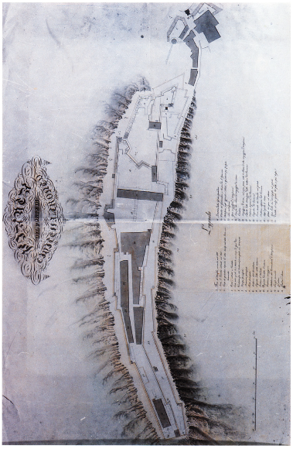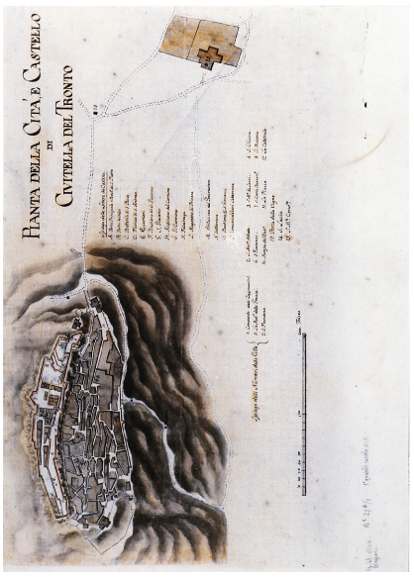
Nelle pagine successive:
46. Pianta del Forte di Civitella del Tronto (primo quarto del secolo Xix). Napoli, Biblioteca Nazionale.
47. Pianta della Città e Castello diCivitella del Tronto (primo quarto del secolo XIX). Napoli, Biblioteca Nazionale.
Questo fatto, invece che scoraggiare la guarnigione, ne provocò la reazione la quale, unita ad alcune iniziative del Consiglio Comunale e a notizie di presunti tentativi di blocco da parte della Guardia Nazionale, costrinse l'Ascione a proclamare lo stato di assedio, affiancandosi inoltre il capitano Giovane incaricato dell'effettivo governo delle truppe¹⁰.
In un primo momento le operazioni militari, giudicate secondarie, vennero affidate alla cosiddetta Legione Sannita.
Questa situazione era dovuta alla volontà di Fanti di non distrarre corpi regolari dalle operazioni belliche nell'Italia centrale e meridionale. In verità il Pinelli, resosi conto della portata delle operazioni, richiese immediatamente da Ancona dei rinforzi che furono la 2ª Compagnia del 39° fanteria spedita dal Rosselli e che, giunta sul posto, ebbe subito uno scontro in località Santa Maria con truppe lealiste; ciò bastò a significare la volontà di resistenza del presidio, per cui a breve distanza di tempo giunsero la 3ª Compagnia del 39°, 280 uomini del 23° e 24° reggimento fanteria, oltre 120 uomini di vari corpi nonché una compagnia di Guardie Nazionali. Il Curci, comandante la Legione Sannita forte di 300 uomini, chiese ulteriori rinforzi ed artiglierie per cui si mosse lo stesso generale Pinelli che, giunto a Ponzano con tre compagnie di bersaglieri, la 2ª Compagnia del 40° e una sezione di artiglieria, intimò la resa del forte con le solite minacce di morte per l'intera guarnigione.
La mattina del 20 dicembre fu effettuata da parte degli assediati una sortita verso Santa Maria ove era una compagnia di bersaglieri, la 33ª, la quale, battuta, dovette ripiegare disordinata su Borrano ove però, riunitasi ad altre due compagnie di bersaglieri, riuscí a respingere i borbonici.
Questo tentativo di rompere il blocco fece rallentare le operazioni di assedio sino all'arrivo di un altro battaglione del 27° reggimento di fanteria per un totale di 1.170 uomini e due cannoni al comando operativo del tenente colonnello Belli che, però, verrà poco dopo sostituito per questioni di grado con il Curci, suo pari grado ma comandante la Legione Sannita, per cui quest'ultimo verrà trasferito a presidiare con i suoi volontari la città di Teramo.
Durante le more di questi spostamenti il governo piemontese fece sapere all'Ascione che non sarebbe stato alieno dal concedere alla piazza gli stessi patti previsti per Gaeta, per cui venne fissata una tregua e si arrivò ad un incontro tra Ascione e Belli, incontro cui seguí un invito a pranzo per il Belli ed i suoi ufficiali che però venne declinato.
Durante la tregua giunse da Gaeta un messaggio del ministro Casella in cui, a parte gli elogi per i difensori, si ricordava loro l'importanza politica di detta resistenza abbinandola con quella di Messina. L'Ascione chiese proroga dell'armistizio che però venne negata dal Pinelli che, anzi, il 3 febbraio emanò un durissimo ordine del giorno nei confronti dell'intera popolazione abruzzese.
Questo ordine del giorno venne disapprovato dallo stesso Cavour e si addivenne alla sostituzione del Pinelli con il generale Mezzacapo. Continuavano frattanto i tentativi di rompere il blocco dall'esterno. Il 6 febbraio una colonna composta di gendarmi e truppe regolari proveniente da Campli attaccava il 27° fanteria e due compagnie di bersaglieri, costringendoli a momentanea ritirata. Nel frattempo all'interno della Cittadella vi era un cambio di comando. Il Giovane, promosso tenente colonnello di S. M. Francesco II, venne però di fatto estromesso dall'Ascione per cui si creò una situazione di dissidio fra truppe regolari e gendarmi. Mezzacapo, avutane notizia e conscio che un assalto sarebbe comunque stato vano e sanguinoso, preferí attendere ed intensificare il blocco. Scesa a patti Gaeta, il 18 febbraio il Mezzacapo inviò copia dei patti offrendone simili anche a Civitella. La risposta negativa e la resistenza della piazza indussero il Mezzacapo a chiedere ulteriori rinforzi ad Ancona e cioè altri 20 cannoni, due compagnie del genio e due di artiglieria. Si arrivò cosí ad un totale di truppe assedianti di 146 ufficiali e 3.320 soldati nonché 24 cannoni contro una guarnigione ridotta a 400 elementi.
Forte di questa nuova situazione il Mezzacapo, ex ufficiale dell'esercito borbonico, volle dare una dimostrazione di forza ed il 25 ordinò l'attacco della piazza.
Il piano prevedeva un attacco su tre colonne, protette dal fuoco delle artiglierie, che avrebbe dovuto investire i bastioni esterni di Civitella, occupare l'abitato ed assalire la fortezza dal lato interno.
La decisa resistenza degli assediati che, non potendo usare le artiglierie contro le truppe, gettarono bombe e massi, obbligo le fanterie piemontesi ad una poco felice ritirata. Il Mezzacapo si ritirò in Ascoli in attesa di ulteriori rinforzi ma venne richiamato a Ponzano onde attendere, per ordine di Fanti, un inviato di Francesco II. Questi, generale G. Battista della Rocca, giunse il giorno 16, scortato da due ufficiali borbonici ed uno dello Stato Maggiore francese, con la notizia della resa di Messina. Alzatasi bandiera bianca sulla batteria Santa Maria, i parlamentari si avanzarono verso la fortezza entrando però non per la porta ma da una scala sistemata sulle mura. Si temeva infatti da parte degli assediati un ennesimo tranello per dimostrare la risoluzione manu militari della questione. Era infatti sommamente importante per i sardo-piemontesi addivenire ad un successo militare, che qui sembrava piú facile vista l'esiguità delle truppe e delle artiglierie nemiche, screditando quindi anche le altre due resistenze di Gaeta e Messina. Ulteriore dimostrazione del clima di sfiducia creatosi è la richiesta dell'Ascione di inviare due messi a Roma onde chiedere a S.M. Francesco II l'autorizzazione a cedere la fortezza, scontrandosi però contro l'opposizione dello stesso generale della Rocca. Resosi conto della inutilità di ogni ulteriore resistenza e forte degli ordini ricevuti, il 20 marzo, uscito dalla fortezza, si arrese a Santa Maria al colonnello Pallavicini. Alle 5 dello stesso giorno il Mezzacapo, con il 27° Reggimento di fanteria ed una compagnia di bersaglieri, entrava nella fortezza in apparecchio militare quasi a simboleggiare la conquista in operazioni belliche.
Si iniziarono immediatamente le operazioni cosiddette di polizia istituendo un tribunale di guerra che procede alla condanna a morte di diversi difensori fra cui il Messinelli, capo dei gendarmi e uno dei piú strenui propugnatori della resistenza.
Nella fortezza si rinvennero 24 cannoni, 2 obici, 2 mortai, 500 bombe e 4.000 granate; anche in questo caso la bandiera non venne trovata poiché distrutta dagli stessi difensori.
Per quattro giorni si procedé ad un sistematico bombardamento della cittadella giungendo ad un suo quasi smantellamento, distinguendosi in queste operazioni il Mezzacapo, che sfogava cosí il suo livore nei confronti dei suoi ex commilitoni. Si giunse a smontare il monumento a Wade, eretto a ricordo dell'assedio valorosamente sostenuto contro i francesi nel 1806, per trasportarlo ad Ancona.
Si chiuse cosí l'ultimo capitolo di resistenza borbonica che assunse ben altra importanza al di là delle operazioni belliche e politiche legate all'occupazione del Regno. Essa significò soprattutto la salvezza dell'onore di un esercito che aveva fedelmente creduto e servito il proprio re, resistendo ai facili e continui richiami, che una moda di importazione esigeva, ma comunque sempre lontani geograficamente e moralmente.
GLAUCO ANGELETTI

Note
¹ Cfr. supra, p. 44.
² Cfr. Dizionario, s.v. Civitella del Tronto, all'anno 1528; C. GAMBACORTA, Storia di Civitella del Tronto, Teramo 1992, 1, p. 217.
³ A. ANDREA, Della guerra di Campagna di Roma e del Regno di Napoli, Venezia 1560. rist. Napoli 1779.
⁴ Cfr. supra, p. 46.
⁵ Per una descrizione delle fasi dell'assedio si veda anche Dizionario, s.v. Civitella del Tronto, all'anno 1557.
⁶ Sulle varie opere eseguite nella fortezza in questo arco di tempo cfr. Dizionario, s.v. Civitella po cfr. Dizionario, s.v. Civitella d. T., alle date 1566, 1585, 1588, 1604, 1670.
⁷ Per una descrizione dello stato della fortezza nel 1732 si veda Dizionario, s.v. Civitella d. T., alla data. Per le opere eseguite successivamente, cfr. ibid., alle date 1770-74, 1827.
⁸ Sull'assedio cfr. GAMBACORTA, Storia di Civitella del Tronto, cit., II, pp. 54-61 con bibliografia precedente.
⁹ Cfr. infra, p. 506 ss.
¹⁰ Sull'assedio cfr. anche GAMBACORTA, op. cit., II, pp. 159-195 con bibliografia precedente.

Il Palazzo del Parlamento
specchio delle vicende della città di Campli

Raramente la storia di un edificio e quella della sua città si identificano, come avviene per Campli e il suo Palazzo del Parlamento, detto anche Palazzo Farnese. Le sue vicende architettoniche sono infatti in larga parte legate agli eventi principali che interessarono la vita di questo importante centro del Teramano¹.
Proprio per questa ragione il monumento appare di difficile lettura: i molteplici rifacimenti, aggiustamenti, demolizioni subiti nel corso del tempo ne hanno cospicuamente alterato l'aspetto originario.
Il Palazzo si presenta oggi come una lunga costruzione a due soli piani, con al pianterreno un portico scandito da sette grandi archi a tutto sesto poggianti su pilastri e al primo piano sei trifore disposte a intervalli regolari al di sopra di una cornice marcapiano intervallate da due finestroni ad arco ribassato collocati su una linea piú bassa rispetto alle altre aperture.
In facciata il paramento è in travertino al livello del pianterreno e solo parzialmente qua e là nell'elevato dove è sostituito da un rivestimento in pietre tufacee ben squadrate. Le strutture murarie sono realizzate in pietrame non lavorato allettato con malta e con una certa cura per gli allineamenti. Le volte a crociera del pianterreno sono eseguite in laterizio.
Non si hanno documenti storici che attestino l'epoca di costruzione dell'edificio². L'esame delle strutture oggi esistenti porta a ritenere che le parti piú antiche vadano ravvisate, a pianterreno, nelle ultime tre campate di sinistra del porticato e nell'ampio passaggio voltato che probabilmente poneva in comunicazione lo spazio esterno al Palazzo, cioè la antistante piazza, con uno spazio interno, un cortile; al piano superiore residui dell'edificio originario possono essere alcuni elementi delle trifore: capitelli cubici a vario decoro, colonnine ottagonali, gli archetti trilobi o semplicemente a tutto sesto ricavati da uno spugnoso, ma duro, travertino locale.
I decori dei capitelli sono per lo piú vegetali, ma fortemente schematizzati e rozzi, non ultimo anche per la natura del materiale adoperato; soltanto in uno è raffigurato un serpente (o un drago) dalle spire sinuose.
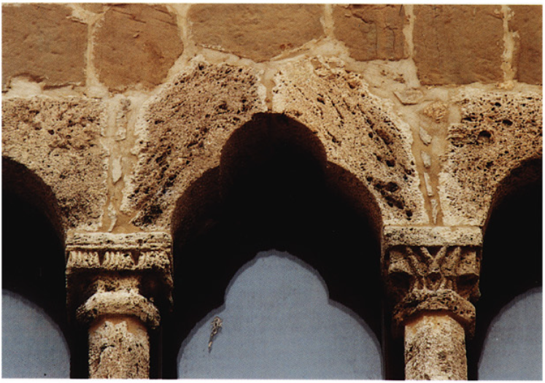
48. Campli. Palazzo del Parlamento, archetto trilobo.
In particolare il decoro a foglie ripiegate, assieme alle colonnine ottagone dalle semplici basi, può essere la spia di una datazione del primo edificio nell'avanzato XIV secolo. Il motivo, ancora cosi pieno di vigore e turgido di naturale linfa nei capitelli delle belle bifore superstiti del chiostro di San Francesco, che si collocano cronologicamente all'inizio del secolo, è qui rigido e di maniera.
Un altro elemento che ricondurrebbe l'erezione del Palazzo parlamentare al pieno XIV secolo si incontra nel particolare modo di trattare gli spigoli dei pilastri del portico. Nell'ala di sinistra i pilastri piú antichi hanno lo spigolo esterno leggermente smussato sottolineato da una cornicetta ad incisione. È questo un decoro che si ritrova, ad esempio, nei pilastrini dei portali di numerose chiese abruzzesi dalla prima metà del XIV secolo fino agli inizi del secolo successivo, con la cornice a volte duplicata, a volte abbellita a capo e a piedi da palmette³.
Quanto ai lineamenti generali del monumento, essi richiamano senza dubbio l'edilizia civile gotica, palazzi comunali, broletti ecc., che hanno buoni esempi, soprattutto nell'Italia settentrionale, della tipica disposizione di grandi arcate a pianterreno e sala per le riunioni al piano elevato.
Difficile è invece il confronto per le singolari trifore che vedono accoppiati archetti a tutto sesto con l'arco gotico trilobato, in una versione inusitata che quasi induce a pensare a una ricostruzione di fantasia al momento della riedificazione cinquecentesca del Palazzo. Allo stato attuale delle cose ci sembra in ogni caso impossibile poter risalire con maggiore puntualità ai lineamenti trecenteschi del monumento, salvo ad ipotizzare la presenza di una ulteriore arcata all'estremità orientale. Infatti, considerando gli equilibri statici ed architettonici della facciata, si avverte con evidenza la mancanza in quest'ala di un pilastro d'angolo conclusivo di dimensioni analoghe a quello posto all'estremità occidentale, in grado, come quello, di assolvere la funzione statica necessaria a sopportare e annullare le sollecitazioni di spinta laterali. Di quest'arcata mancante si colgono chiare tracce sullo spigolo esterno dell'attuale pilastro finale: sono infatti ancora ben visibili il capitello che fungeva da imposta per l'arco mancante e lo spazio che occupavano i primi conci di travertino dell'arco stesso, riempito con mattoni. Sul fianco orientale dell'edificio è inoltre ancora evidente il taglio della muratura della campata mancante.
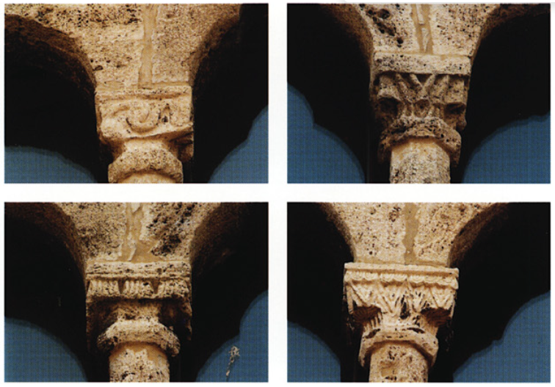
49-52. Campli. Palazzo del Parlamento, capitelli antichi delle trifore.
Ma veniamo alle testimonianze storiche. Certamente fino al 1283, quando signore di Campli è Matteo de l'Isle, la città è retta in stretto regime feudale⁴. Sullo scorcio del XIII secolo tuttavia le cose cambiano: nel 1292 sono attestate la bagliva e la dogana; dal 1293 si tiene mercato ogni giovedí. Man mano la città si fa sempre piú ricca e piú libera: nel 1322 sono attestati i sindaci della terra di Campli che nominano il loro giudice; nel 1330 l'Università di Campli acquista, con Civitella del Tronto, il feudo di Floriano e di Lucignano; nel 1331 si cerca di comporre la controversia con Teramo per l'acquisto da parte di Campli di alcuni beni nel feudo di Colle Melatino; nel 1339 il sindaco di Campli, Nunzio di Ruggiero, stipula un contratto per riparare le fonti, i ponti e la strada della città; nel 1340 due contratti di compravendita interessano due distinte case situate sulla piazza.
Oltre a queste case, sulla piazza sorge già da tempo, nella sua veste medievale, la chiesa di Santa Maria in Platea nell'attuale collocazione e nel 1361 vi è fondata, sul lato dove è oggi il Palazzo Vescovile, la chiesa di Santa Margherita con il suo ospedale. Fra gli anni quaranta e sessanta del secolo sono nel frattempo composte le ostilità con Civitella del Tronto e la regina Giovanna i ha concesso alla città sgravi fiscali, nonché cospicui aiuti per l'erezione della chiesa di Santa Margherita e dell'ospedale, ed inoltre il permesso di tenere una fiera di tre giorni in occasione della festa della Santa. Nel 1371, infine, si definisce una volta per tutte l'annosa controversia con Teramo per il possesso di Colle Melatino e della chiesa di Santa Vittoria di Battaglia.
Sono anni di grande fervore mercantile, di felice composizione delle lotte con i vicini e di intensa attività edilizia: si potrebbe ravvisare in essi il torno di tempo cui assegnare anche la costruzione del Palazzo del Parlamento e la definitiva articolazione dell'importante spazio urbano della piazza, centro di raduno politico, religioso e di mercato.
L’edificio gotico subí tuttavia una prima notevole ristrutturazione all'inizio del XVI secolo. Su un concio in tufo, murato in facciata, si legge: «CAMPII/ MDXX». È probabile che si tratti della data conclusiva del restauro. L'analisi delle strutture rivela infatti che il monumento, probabilmente a causa di dissesti dovuti alla natura instabile del terreno o per la fatiscenza ormai dei solai e del tetto trecenteschi, fu parzialmente demolito e ricostruito a partire dalle volte del pianoterra. La facciata fu realizzata in tufo, forse per l'impossibilità di adoperare ancora le cave di travertino di Civitella del Tronto, di Monte Santo e Colle San Nicola, cui avevano attinto i primitivi costruttori; furono ricollocate in facciata le finestre gotiche superstiti, forse rimaneggiandole, e furono aperti due nuovi finestroni ad un livello piú basso del marcapiano per sopperire alle necessità di una diversa disposizione interna degli spazi. Le strutture di copertura non furono piú realizzate con volte a crociera, ma, grazie alle mutate soluzioni di tecnica statica, con volte a botte e a vela e con solai di legno che consentivano la realizzazione di mura di sostegno contenute, economiche e di facile esecuzione.
A pianterreno furono dislocati la peschiera, la prigione, il corpo di guardia e il Monte dei Pegni; al piano superiore il salone destinato ai parlamenti generali e altri ambienti⁵. Inoltre l'ala destra dell'edificio fu interessata da una sopraelevazione che insisteva sulle prime arcate di destra del portico (quattro ove si consideri significante in tal senso il rinforzo del piedritto del pilastro di sinistra della quarta arcata, quello che oggi segna il centro del portico, con gli stessi conci di tufo usati in facciata, e parimenti il rinforzo dell'arcone centrale al di sopra del quale poggia il muro portante). In questa sopraelevazione trovò posto un teatro, ritenuto il primo teatro in muratura eretto in Abruzzo in età moderna⁶.
Di questa nuova sistemazione monumentale cinquecentesca abbiamo due testimonianze grafiche, l'una eseguita sullo scorcio del XVI secolo, l'altra all'inizio del XVIII.
La prima compare nel manoscritto di una relazione inedita del Marchesi, conservata nella Biblioteca Nazionale di Napoli⁷ e datata «il dí ultimo di gennari 1593». È scritta per ragguagliare il duca Ranuccio Farnese, signore di Campli, sui suoi feudi abruzzesi, ma quel che qui interessa è l’illustrazione allegata a corredo della descrizione della terra di Campli: una cartina prospettica che raffigura la città chiaramente delimitata nei suoi tre nuclei (Campli stessa, Nocella e Castelnuovo), con le sue strade, i ponti, le mura, le porte, le chiese e i palazzi. Vi si scorge bene il retro della chiesa di Santa Maria in Platea con a sinistra l'alta torre campanaria e dinanzi ad essa il rettangolo bianco della piazza delimitata dal Palazzo del Parlamento. Quest'ultimo presenta, sulla destra, la sopraelevazione a torre. Accanto a questa, sormontato dalla croce, è il campanile della chiesa di Santa Margherita, oggi scomparsa.
È invece datata al 1703 la cartina prospettica del Pacichelli, oggetto di un'analisi particolare in questo stesso capitolo. Anche in essa il Palazzo parlamentare, ribaltato nella visione giacché l'autore presenta di prospetto gli edifici di quel lato della piazza che apparirebbero visti dal retro in una resa realistica, reca sull'ala destra la sopraelevazione. Questo secondo piano insiste sulle prime tre finestre delle otto che il Pacichelli annota con precisione al piano sottostante, ma l'approssimazione del disegno in generale non consente illazioni di sorta.
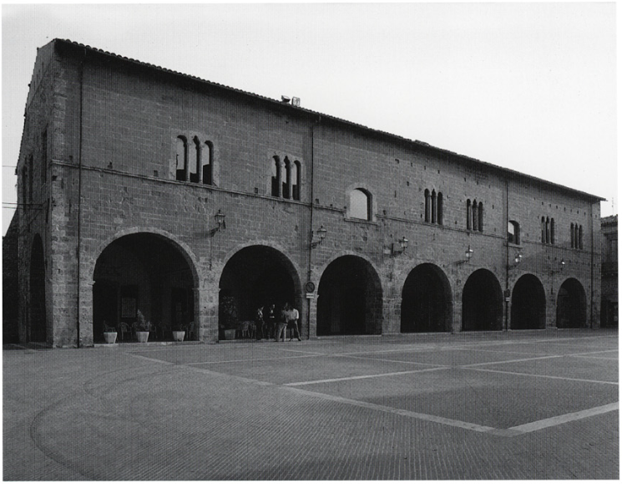
53. Campli. Palazzo del Parlamento.
Il Pacichelli indica nella didascalia il Palazzo come «Palazzo Ducale». Infatti Campli dal 1538 era divenuta feudo dei Farnese per il matrimonio fra Ottavio Farnese, duca di Castro, e Margherita d'Austria, figlia naturale dell'imperatore Carlo V, che gliela aveva portata in dote. Per ben due volte, nel 1542 e nel 1568, la Duchessa si era fermata a Campli e doveva aver preso alloggio nel Palazzo parlamentare, che potrebbe aver acquisito da allora la denominazione di Palazzo Ducale o Palazzo Farnese ancor oggi nell’uso.
Documenti dell’anno 1590 rivelano che alcune sedute consiliari del periodo tra luglio e agosto si tennero nel refettorio del convento di San Francesco ed una nella casa di Teofilo Rubei⁸; altri lavori interessavano il Palazzo all’epoca?

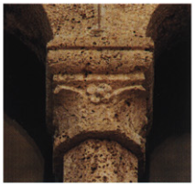
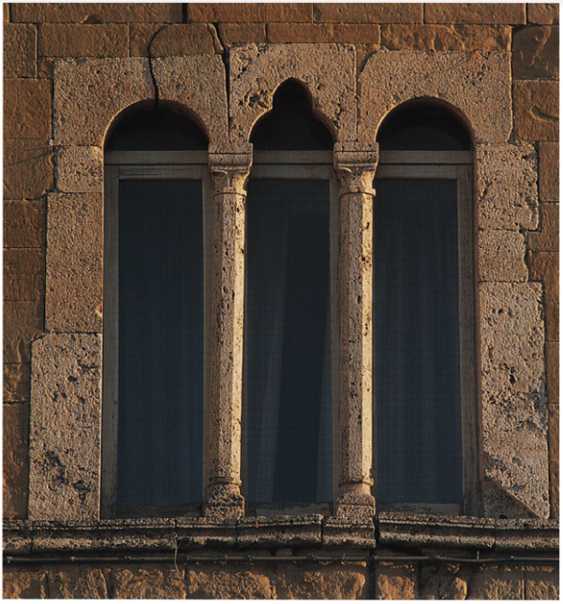
54. Campli. Palazzo del Parlamento, trifora.
55. Campli. Palazzo del Parlamento, capitello cinquecentesco.
Danni seri furono invece causati alle sue strutture dal violento terremoto del 1703 che danneggiò larga parte dei paesi della montagna teramana. Furono lesionate le case della città e la chiesa di Santa Maria in Platea, la cui facciata fu completamente ricostruita verso la fine di quel secolo. Da un documento del 1755, conservato nell'Archivio Storico del Comune di Campli⁹, risulta che all'epoca anche il Palazzo era lesionato in varie parti e aveva urgente bisogno di restauri. Da questo stesso documento si evince che il primo piano era diviso in tre zone: una a disposizione del Governatore, una seconda destinata all'Assessore ed il resto adibito alle riunioni consiliari; al pianterreno era il portico con due fondaci: uno occupato dal Monte di Pietà, l'altro utilizzato per conservare legna e paglia. Non si fa menzione del teatro realizzato nella sopraelevazione dell'ala destra, probabilmente perché era già fatiscente, mentre ancora all'inizio del secolo vi si eseguivano opere in prosa e in musica, delle quali alcune armonizzate e interpretate da musicisti e attori comici della stessa Campli¹⁰.
Nel 1797 con la prima invasione dei Francesi inizia la definitiva decadenza del monumento, destinato a caserma. In pochi anni tutto era distrutto e inagibile, tranne due locali al pianterreno: il Monte di Pietà¹¹ e la cosí detta «bottega lorda», e una sala dell'ala sinistra al di sopra delle tre volte a crociera trecentesche. La parte posteriore era un tale ammasso di rovine da esser censita come orto¹².
A partire dagli anni venti dell'Ottocento possiamo seguire le vicende dell’edificio attraverso alcuni documenti conservati nell'Archivio Storico del Comune¹³. Da essi si apprende che nel 1823 rovinano alcuni metri del muro a mezzogiorno della Gran Sala con la sovrapposta porzione di tetto e del pari crolla in parte la copertura delle prigioni e della camera del custode. Il 28 ottobre 1825, Sindaco Gaetano Ronchi, si decide di demolire una parte del muro del Palazzo pericolosa per la caduta di pietre. Nel dicembre dello stesso anno si vota lo smantellamento e il rifacimento dell'intero tetto, intervento che non si effettua per non essere il progetto presentato dall'agrimensore Emanuele Mucci idoneo agli occhi di Carlo Forti, ingegnere della deputazione delle opere pubbliche del Comune. Nel marzo del 1828 una parte del Palazzo era già crollata.
Tuttavia, con una delibera decurionale dello stesso anno si approva il progetto di restauro dell'ingegner Carlo Forti che prevede l'abbattimento della sopraelevazione sull'ala destra e la limitazione dell'altezza dell'edificio al solo primo piano. Nell'ala destra si rifanno ex novo le volte al pianoterra a perfetta imitazione delle crociere antiche dell'ala sinistra e si rinforzano i relativi pilastri ampliando la sezione dei piedritti. Nel 1830 il restauro può considerarsi concluso. Nel 1845 si passa a realizzare un piccolo teatro nei locali sovrastanti le volte ristrutturate.
Ma le vicende del monumento non sono ancora concluse. Il 24 ottobre 1860 i soldati borbonici stanziati nella fortezza di Civitella del Tronto, insieme ad alcuni banditi e contadini, prendono d'assalto Campli per ritorsione contro una guarnigione piemontese. La città è saccheggiata, il Palazzo Farnese incendiato. Nell'incendio va perduto quasi completamente l'archivio comunale e con esso la memoria storica della città.
Nel 1870 si procede al restauro dei locali al pianterreno, riducendoli nell'ala di sinistra ad un solo vano; nell'ala destra si rifanno le volte dei vani già occupati dal Monte di Pietà, che viene trasferito nell'ex convento di San Francesco, e da un esercizio commerciale. Nel 1872 si dota il Palazzo del portale d'ingresso in travertino; nel 1878 si stanziano i fondi per lo scalone. I vari lavori di ripristino terminano nel 1888.
Nel 1889 cosí ne descriveva gli interni il Bindi: «Due ampie scale davano accesso al primo piano; la prima accedeva a un vastissimo salone di palmi napoletani 91 per 32, destinato ai Parlamenti Generali, dei quali facevan parte tutti i capi famiglia per decidere dei destini della patria: sul fronte si leggeva tuttavia la seguente scritta SALUS PUBLICA SUPREMA CONSULTATIO. A mezzogiorno del salone, trovasi l'abitazione del capitano, l'altra scala che aveva a destra il ricchissimo Monte di Pietà, conduceva alla residenza dei Signori del Reggimento. Il luogo dove si raccoglievano i Consiglieri nella gran sala era adorno di nicchie e di sedili, ben scolpiti ed intagliati, e di una tribuna per gli oratori»¹⁴.
NICOLINO FARINA

Note
¹ Sul Palazzo del Parlamento di Campli, cfr. N. FARINA, Palazzo del Parlamento detto Farnese. Storia e identificazione con la città di Campli, Teramo 1993. Ringrazio vivamente Luisa Franchi dell'Orto, al cui aiuto debbo la piú puntuale lettura del monumento che compare in questo saggio.
² Il piú antico documento in cui è citato il palazzo è del 16 novembre 1485, cfr. Dizionario, s.v. Campli, alla data.
³ Cfr. il portale della chiesa di Sant'Andrea Apostolo di Atri o quello della chiesa di San Vito all'Aquila, in MORETTI, Architettura medioevale, pp. 533, fig. 1; 726, fig. 2.
⁴ Per le notizie storiche qui di seguito citate, ove non altrimenti indicato, si fa riferimento a quanto annotato nel Dizionario, s.v. Campli.
⁵ P. DEL PAGGIO, Il mio paese, Teramo 1937, p. 9.
⁶ P. PALMA, Compendio della storia civile del Pretuzio, Teramo 1850, p. 198.
⁷ R. Ricci, Campli città farnesiana, Roseto degli Abruzzi 1982, p. 51.
⁸ F. SAVINI, Un registro delle risoluzioni del Consiglio e del Parlamento dell'Università di Campli d'in sul finire del secolo XVI, in «Riv. Abruzzese, 1899, p. 8.
⁹ Per tutti i documenti d'archivio di Campli, cfr. Archivio Comunale di Campli, Libro del Catasto Onciario della città di Campli, p. 315.
¹⁰ N. COCCHIA CANTELMO, Palazzo del Parlamento in Campli, in «Poliorama Pittoresco», Napoli, XIII, 1848/9, p. 12.
¹¹ N. Rozzi, Breve monografia di Campli, Teramo 1909, p. 141.
¹² Rozzi, op. cit., p. 142.
¹³ A.S.T., B 414-415 Intendenza Borbonica.
¹⁴ BINDI, Monumenti, p. 540 s.

Campli e il suo aspetto urbano in una cartina prospettica pubblicata nel 1703 da G.B. Pacichelli

Oggi, a parte certi procedimenti particolari, quali la stereoscopia, l'olografia e la computerizzazione di una nuova legge sulla geometria, l'autentica visione tridimensionale è praticamente irriproducibile.
La realtà, non potendo essere adeguatamente riprodotta, viene rappresentata come una pseudo-tridimensionalità con sistemi quali stampa, disegno, dipinti, foto, cinema, immagini computerizzate.
Senza ricordare tutte le leggi scientifiche che hanno portato a giudicare le cose e insegnato a vedere una figura a due dimensioni esattamente come se ne avesse tre, si può dire che per leggere alcune carte disegnate bisogna prima conoscere il «codice» che ne ha permesso il tipo di rappresentazione.
Tenendo conto di ciò, si può analizzare specularmente una cartina prospettica, apparentemente semplice, come quella realizzata dal Pacichelli e pubblicata postuma a Napoli nel 1703 in Del Regno di Napoli in prospettiva diviso in dodici provincie.
Su questo disegno raffigurante la città di Campli risultano evidenti certe «bugie» di rappresentazione. Tutti gli edifici sono infatti raffigurati con la facciata principale rivolta verso chi guarda, mentre nella realtà non è cosí. Dunque, per comprendere a fondo questa cartina prospettica bisogna prima capire il «codice» con cui è stata realizzata.
Come punto di osservazione il Pacichelli scelse una collina a sud della città, probabilmente vicino al nucleo abitativo di Padule. Da questa posizione, ancora oggi, è facile confrontare la veduta panoramica con il paesaggio disegnato sulla cartina settecentesca.
In tal modo i punti cardinali della cartina, anche se non indicati, si collocano esattamente come si usa disporli sulle carte geografiche: l'est a destra, l'ovest a sinistra, il sud in basso, il nord in alto.
Sullo sfondo a sinistra del disegno sono raffigurati tre picchi di montagna; i primi due rappresentano il Monte Fultrone, piú conosciuto come Montagna di Campli, caratterizzato dal canalone verticale che nel mezzo sembra dividerlo e per questo, data la visione prospettica da Padule, rappresentato come due montagne. Il terzo picco indica invece la Montagna dei Fiori.
A destra è la collina detta "Entrate" (da quella parte si entrava nello Stato della Chiesa) in cui sono riportati, oltre al convento degli Zoccolanti e alla chiesa della Santissima Trinità, gruppi di case che si possono identificare nelle frazioni di Morge Alta e Morge Bassa, Fichieri Alta e Fichieri Bassa.
Quasi sotto le montagne è raffigurato l'abitato di Coccioli, una frazione sviluppatasi fortemente nel Cinque-Seicento tanto da diventare quasi un quartiere di Campli.
Non è rappresentato invece il castello degli Sciolfo, feudatari di Campli nel XIII secolo, ancora raffigurato sulla cartina del manoscritto Marchesi del 1593. Probabilmente il castello, non in uso come dimora feudale da secoli, era ridotto a rudere o era del tutto scomparso.
Il Pacichelli, nel rappresentare lo sviluppo urbano di Campli, sembra raffigurare la città come in una vallata pianeggiante, mentre nella realtà il nucleo urbano era, come oggi, circondato da dirupi continuamente erosi dalle «piene> dei torrenti Fiumicino e Siccagno.
Evidentemente l'autore concentrò la rappresentazione sulle strutture architettoniche rilevanti e sulla loro dislocazione, senza curare la particolare morfologia del terreno. Eppure tali caratteristiche morfologiche del terreno erano state fondamentali per la fondazione e lo sviluppo urbano della città.
A uno sguardo piú attento, però, la cartina disegnata lascia intravedere qualcosa a proposito. Quella che sembra una pianura è tutta tratteggiata da segni che indicano una irregolarità o accidentalità del terreno; inoltre non c'è traccia di coltivazione. Al contrario, dove il terreno risulta coltivato, sono disegnati piccoli alberi.
All’epoca i terreni venivano lavorati con l'aiuto dei buoi; questo favoriva la coltivazione di molte piante da frutta e ulivi sui campi messi a frumento o erba.
Nella cartina i terreni in cui non vengono rappresentati gli alberi devono considerarsi incolti e pertanto di natura impervia.
Ma un altro segnale ci è dato dalle piante. I conventi e le chiese con i terreni attigui venivano utilizzati per la tumulazione delle salme poiché non erano ancora in uso i cimiteri. In questi luoghi venivano piantati cipressi, alberi che, possedendo un'unica grande radice a sviluppo verticale, non danneggiavano tumuli e strutture murarie.
Non a caso sulla cartina, con un po' di attenzione, si possono notare alberi di cipresso in prossimità della Badia Celestina di Sant'Onofrio («L. Celestini») e del Convento Osservante di San Bernardino da Siena («N. Zoccolanti»).
La parte piú significativa della cartina è, naturalmente, la raffigurazione del centro abitato. Ma per meglio comprendere questo settore tenteremo di acquisire il «codice», la chiave di lettura necessaria per leggere una tale rappresentazione.
Appare subito evidente come i prospetti, la disposizione e le finestre dei palazzi non sono strettamente corrispondenti alla realtà.
Possiamo ipotizzare che, prima della stesura ultima della cartina, l'autore abbia preparato schizzi preliminari per ogni singolo edificio rilevante.
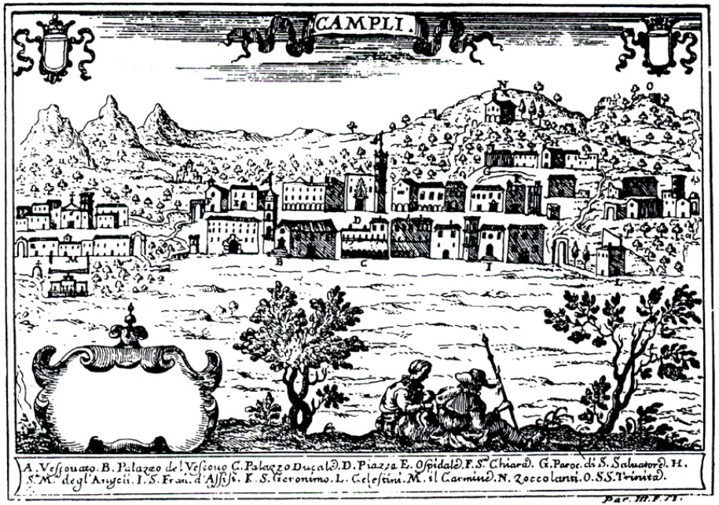
56. G.B. Pacichelli, Pianta prospettica di Campli (1763).
Successivamente, aiutato forse da una pianta planimetrica, tali schizzi sono stati “trasferiti” sul disegno di base già realizzato. Con l'aiuto di questa ipotetica pianta planimetrica e tenendo conto del punto di vista scelto per realizzare la cartina, l'autore ridisegna le facciate e i prospetti degli edifici senza tener conto della loro collocazione prospettica reale.
Infatti l’autore nei sui schizzi preliminari avrà certo disegnato la facciata o il prospetto piú interessante degli edifici degni di essere riportati.
Da notare anche qualche errore di identificazione come quello della sede vescovile contrassegnata dalla lettera B, che indica, in realtà, la chiesa della Misericordia, ben riconoscibile dal prospetto, dalle scale d'ingresso e dalla torre. Il Palazzo Vescovile è identificabile alla sinistra della stessa chiesa per il caratteristico portale bugnato, anche se non è riscontrabile il numero esagerato di finestre disegnate sulla facciata.
Anche il senso urbano di questa parte dell'abitato risulta disegnato in modo confuso.
L’ospedale («E. Ospidale») era attaccato alla chiesa della Misericordia e non al convento di Santa Chiara («F. S. Chiara»), mentre la stessa chiesa della Misericordia e il Palazzo Vescovile avrebbero dovuto occupare l'una il posto dell'altro. In questo caso sarebbe esatta l'indicazione B della cartina.
Se la cartina fu realizzata con l'assemblaggio di precedenti disegni e tramite l'aiuto di una planimetria, è possibile ipotizzare la sua realizzazione finale lontano da Campli.
Poiché inoltre fu pubblicata postuma, non è neppure da escludere che sia stata realizzata, sulla base dei disegni del Pacichelli, da qualche altra persona. Tra l'altro, le cartografie nell'opera del Pacichelli non hanno il carattere dell'omogeneità, quindi l'autore affidava a piú disegnatori la loro realizzazione.
Questa ipotesi rende piú comprensibili e plausibili quei pochi errori di titolazione e di raffigurazione riscontrati.
Nella cartina è raffigurata la città di Campli nella sua interezza, con Nocella a sinistra e Castelnuovo a destra, quartieri sorti alla fine del XIII secolo.
Nel settore relativo a Nocella è riportato il convento della Madonna del Carmine («M. il Carmine») attivo, con la relativa chiesa, dal 1603. Il convento è disegnato con un recinto che testimonia la presenza di un orto murato.
Il convento fu realizzato adattando la casa di Giovanni Farina, e dal momento che quasi tutte le case gentilizie camplesi avevano orti murati, come mai questo è l'unico ad essere riportato dal Pacichelli?
Evidentemente gli orti murati nel secolo XVIII avevano perso quella funzione strategica di «sussistenza alimentare» necessaria nelle città fortificate medievali.
La Collegiata dei Santi Mariano e Giacomo non è indicata con didascalia ma è rappresentata vicino alla torre. Questa antica collegiata oggi non esiste piú; fu abbandonata del tutto nel 1814 e gli oggetti indispensabili al culto furono trasferiti nella chiesa del già soppresso convento carmelitano.
Fuori la Porta Sant'Angelo di Nocella (estrema sinistra della cartina) è raffigurata una grande fontana, oggi quasi sconosciuta, della quale rimangono solo resti. Fino a circa trent'anni fa era ancora corredata da teste scultoree poi trafugate.
La chiesa di Santa Chiara («F. Sª. Chiara») è riportata nella didascalia; del convento non si fa menzione perché già franato nel fosso Siccagno.
La chiesa di Santa Maria della Misericordia, con annesso l'Ospedale degli Infermi, fu edificata nel 1348.
Come già si è detto, l'Ospedale («E. Ospidale») è disegnato erroneamente vicino alla chiesa di Santa Chiara.
Il Pacichelli indica con la lettera D la presenza della Piazza, mettendone cosí in luce l'importanza socio-urbanistica. Fin dall'epoca medievale infatti essa era stata il cuore della città, il centro dell'attività politica, commerciale e religiosa. Di forma rettangolare, allora come oggi, vi si affacciavano la Cattedrale, il Palazzo Vescovile e il Palazzo Parlamentare detto Farnese o Ducale in onore del casato feudale.
La chiesa di Santa Maria in Platea, allora sede vescovile, è indicata con la lettera A («A. Vescovato»). Importante è notare come il portale a cuspide disegnato sulla facciata si riferisca a quello antico che recava incisa la data 1293 sulla lunetta. Esso subí gravi danni tra il 14 gennaio e il 12 febbraio del 1703, quando il territorio camplese fu scosso da un violento terremoto, e fu sostituito con il portale attuale, disegnato da Giovanni Fontana da Penne, nel 1793.
Abbiamo perciò in questa raffigurazione uno dei due documenti visivi di quel portale duecentesco.
L'altro documento è un dipinto, di recente scoperta, risalente al Sei-Settecento raffigurante san Pancrazio (patrono della città. Sul palmo della mano del santo è rappresentato tutto il lato della piazza con la chiesa, sulla facciata della quale è evidente il primitivo portale a cuspide simile a quello disegnato dal Pacichelli.
Il Palazzo del Parlamento, indicato con la lettera C («C. Palazzo Ducale»), è raffigurato nella forma assunta nel XVI secolo.
L'originaria struttura trecentesca dell'edificio tra il 1520 e il 1560 fu oggetto di profonda trasformazione: fu abbattuta la sua torre di avvistamento e, in corrispondenza, si eliminò un'arcata del portico al pianterreno; su parte dell'edificio si elevò un ulteriore piano in cui fu realizzato il primo teatro in muratura d'Abruzzo (e per alcuni d'Italia).
Questa che compare nella veduta del Pacichelli è una delle due immagini del Palazzo cosí strutturato; esso si può ravvisare anche in un disegno prospettico della città inserito nel «Manoscritto Marchesi» del 1593.
La chiesa di San Paolo non è invece riportata sulla cartina, probabilmente perché decadente per effetto delle erosioni sul prospiciente fosso Siccagno. La chiesa fu rivalutata, ristrutturata e, forse, accorciata in prossimità dell'erezione dell'attiguo Santuario della Scala Santa avvenuta nel 1776.
La Porta San Paolo, sempre per problemi di erosioni, non sembra riportata, o forse la si può intendere raffigurata vicino al Palazzo Vescovile a forma di torretta.
La chiesa di San Francesco d'Assisi è indicata con la lettera I («I. S. Fran. d'Assisi»). L'edificio francescano si riconosce per la torre e la facciata caratterizzata dalla scalinata, dal portale e dal finestrone tondo. Stranamente, però, la facciata non termina a cuspide come attualmente, e non si indica l'attiguo convento.
Nella didascalia della chiesa di San Salvatore («G. Paroc. di S. Saluatore») è specificato il ruolo della chiesa. La parrocchia comprendeva il quartiere di «sotto» della città.
La Porta detta di San Salvatore non è disegnata: insieme alla chiesa è scomparsa per far posto rispettivamente ad una piazza e ad un palazzo di civile abitazione.
La lettera H indica la chiesa e il monastero di Santa Maria degli Angeli («H. Sª.Mª. degl'Angeli»). Questo monastero femminile benedettino, istituito nel 1539, era uno dei complessi architettonici piú grandi e rilevanti della città. Due decenni fa fu abbattuto per migliorare la viabilità e far posto a un palazzo di edilizia popolare. La chiesa, venduta a privati, è ormai ridotta a rudere.
Alla lettera K corrisponde la didascalia «K. S. Geronimo» che sicuramente si riferisce alla chiesa privata di San Girolamo della famiglia Lucque, citata ancora in un verbale dei beni artistici del territorio redatto dal Comune di Campli il 31 ottobre 1839. Della chiesa oggi resta un frammento della facciata, e la piazzetta vicina è chiamata ancora «Largo San Girolamo».
Nella cartina non sono riportate le chiese di San Filippo e di San Biagio, allora attive, ma di scarso valore architettonico. La chiesa di San Filippo, sita dietro la casa dello storico Brunetti, oggi è utilizzata come magazzino, mentre la chiesa di San Biagio, in via del Monastero, è stata trasformata in ristorante.
Tra il centro di Campli e il quartiere di Castelnuovo è indicata, con la lettera L, la Badia Celestina di Sant'Onofrio («L. Celestini»). Dietro il convento di Sant'Onofrio, divenuto abbazia nei primi anni del Seicento, si intravede disegnata una struttura che dovrebbe raffigurare Porta Viola.
Le chiese di Sant'Antonio e di San Giovanni nel quartiere di Castelnuovo sono disegnate ma non indicate con didascalia. La chiesa di Sant'Antonio, oggi scomparsa, è raffigurata vicino a Porta di Capocastello, mentre la chiesa di San Giovanni si distingue grazie all'attiguo campanile costruito nel secolo XVII sopra le mura della Porta del Sole detta anche Orientale, Angioina o di San Giovanni.
Il convento dei Minori Osservanti, detti volgarmente Zoccolanti per via delle calzature, indicato con la lettera N, è facilmente riconoscibile per le tre arcate della facciata e per l'ubicazione.
Con la lettera O è indicato il santuario della Santissima Trinità, a quel tempo già ampliato e meta di numerosi pellegrinaggi.
Dall'indicazione alfabetica data agli edifici e dalle relative didascalie è facile intendere un ordine di prestigio politico-religioso delle istituzioni camplesi alla fine del XVIII secolo.
La Chiesa Vescovile e il Palazzo del Vescovo sono indicati prima del Palazzo Ducale e ciò lascia intendere come l'influenza della chiesa nella vita cittadina fosse radicata anche se, a detta dello stesso Pacichelli, era un particolare Magistrato a disporre delle Rendite e degli affari pubblici.
Ben riportata è la viabilità cittadina con tutte le porte della città poste in evidenza.
Al quartiere fortificato di Nocella si accedeva tramite tre porte: Porta da Capo a ovest, Porta da Piedi a Est, Porta Sant'Angelo a sud. Da notare come Porta Sant'Angelo sia raffigurata con una croce al suo apice ad indicare, forse, la presenza di qualche cappella.
Al centro di Campli si accedeva tramite quattro porte: Porta Santa Chiara a ovest, Porta del Castello a est, Porta San Paolo a sud, Porta San Salvatore a nord. Quest'ultima è l'unica a non essere riportata sulla cartina.
Una strada fortificata univa Porta del Castello ad una quinta porta detta Viola, dalla quale si accedeva ai mulini e ai frantoi ad acqua posti lungo i torrenti Fiumicino e Siccagno.
Nel secolo XIV vicino alla Porta Viola si costruí l'Ospedale di Sant'Onofrio, successivamente trasformato in convento ed abbazia celestina.
I due accessi al quartiere fortificato di Castelnuovo erano: Porta di Capo Castello e Porta Angioina, l'unica oggi superstite.
Sulla cartina non è riportata la via che univa Porta San Salvatore a Porta San Paolo, mentre è ben definita la via che da Porta San Salvatore conduceva dal monastero di Santa Maria degli Angeli a Porta del Castello.
Originariamente la Porta San Salvatore era l'accesso alla via per lo Stato del Vaticano, e la Porta San Paolo per Teramo.
Già all'epoca della realizzazione della cartina la viabilità originaria s'era modificata e le vie appena citate erano sempre piú in disuso.
Nel disegno, infine, è molto suggestiva la scena decorativa in primo piano che raffigura una famiglia in un contesto camplese. L'uomo, seduto per terra, regge un bastone segno di comando; indossa una corta mantellina sulle spalle e una casacca tenuta in vita da una cinta che regge anche una bisaccia; i pantaloni sono stretti; gli stivali arrivano fino al polpaccio, calza un cappellaccio a larga falda.
La donna, anch'essa seduta in terra, è raffigurata nell'atto di allattare un bimbo. Con i capelli raccolti sul capo indossa una camicia dal colletto ampio e arricciato, un corpetto legato in vita e un'ampia veste con borsello alla cintola.
La scena familiare, insieme alle piante, potrebbe simbolicamente rappresentare il ciclo della vita e l'avvicendarsi delle stagioni.
Il Pacichelli riporta di frequente scene di vita agreste in altre cartine prospettiche di vedute di città quali Lanciano, Scanno, L'Aquila, Penne.
Su ogni cartina del Pacichelli venivano inseriti fregi su cui si indicavano il nome, lo stemma e il simbolo della città unitamente alla dedica a magistrati, abati, signori del luogo.
Mentre il nome delle città è sempre riportato, alcune cartine sono sprovviste di stemmi e dediche nonostante i relativi spazi lasciati in proposito.
È il caso della cartina prospettica della città Farnese che, sebbene rechi il nome «Campli», mostra vuoti i restanti fregi. Tali lacune sono dovute al fatto che i tre volumi dell'opera furono pubblicati dal 1702 al 1703, cioè dopo la morte dell'autore il quale, quindi, non avrebbe fatto in tempo a rifinire in tutti i particolari la sua opera.
Tuttavia la cartina del Pacichelli è un documento prezioso, quasi unico, per la ricostruzione dell'antico impianto urbanistico-architettonico della città Farnese, con cui è utile confrontare notizie e documenti d'altra natura.
Ci si augura che questa breve trattazione possa contribuire ad una sua giusta valutazione.
NICOLINO FARINA

Vincenzo Comi e il «Commercio Scientifico d'Europa»

Con il primo gennaio 1993 l'Europa ha compiuto un ulteriore passo in avanti verso l'integrazione, non solo economica, ma anche sociale e politica fra i vari Stati. È un traguardo importantissimo al quale hanno collaborato soprattutto dal secondo dopoguerra in poi personalità politiche di diversi paesi e con orientamenti culturali e religiosi differenti. Nel loro lavoro essi si sono avvalsi del contributo compiuto dagli uomini del passato anche se vissuti nelle regioni piú povere o lontane dai centri piú importanti e spesso in condizioni economiche difficili.
Una prospettiva europeista in Abruzzo è visibile fin dalla metà del Settecento per la presenza nella regione di un folto gruppo di intellettuali, piú o meno genovesiani e in contatto con le migliori intelligenze dell'epoca, guidati da Melchiorre Delfico che senza dubbio è il personaggio piú noto e il riformatore piú accreditato nella corte napoletana sia nel periodo tanucciano che in quello successivo. Le sue tesi riformatrici, prospettate attraverso le Memorie o i Discorsi, generalmente venivano accolte dal governo e quando non lo erano costituivano pur sempre un elemento di stimolo e di riflessione. Facevano, come si dice oggi, opinione.
La sua casa era un punto di incontro fisso per gli amici e per quanti, per un motivo o per un altro, si trovavano a Teramo, funzionari statali, intellettuali o semplici viaggiatori. Spesso dalle riunioni informali si studiavano strategie o proposte di rinnovamento. Nel 1788 nacque l'idea di dotare la città di una Piccola Università e nell'anno successivo il progetto di riunire in un'Associazione, che poi si disse Società Patriottica (1789), tutti coloro che avevano a cuore le sorti della provincia teramana. Tra i piú assidui frequentatori del suo salotto figurano l'abate Berardo Quartapelle, il canonico Tulli, l'avvocato G.F. Nardi, Luigi Ercole e altri ancora fra i quali Vincenzo Comi, forse il piú giovane del gruppo ma senza dubbio il piú amato dal Delfico.
Vincenzo Comi nacque a Torano Nuovo (Teramo), secondo il Palma¹ nel 1766, secondo altri, tra cui R. Aurini e Riccardo Cerulli², il 3 novembre 1765 da Alessio e da Rosamaria Cascioli. Compiuti gli studi primari sotto la guida dell'abate Quartapelle, nel 1785 fu inviato dal padre a studiare presso l'Università di Napoli dove tra il 1788 e il 1790 si laureò in Chimica e Medicina. Tornò a Teramo nel 1790, dopo aver pubblicato a Napoli la Memoria fisico-medica sull'acqua minerale di Salerno e suoi circondari, per iniziare la carriera di professore di medicina, ma ben presto lasciò l'insegnamento per dedicarsi agli studi di fisica e di chimica a lui piú congeniali. A tal fine riprese i contatti con i suoi vecchi maestri, altri ne strinse attraverso un intenso rapporto epistolare e tra i suoi amici e interlocutori figurano L. Spallanzani dell'Università di Pavia, J.G. Thouvenel, ispettore generale delle miniere di Francia, il naturalista E.A. Zimmerman di Brunswich, il dalmata A. Fortis dell'Università di Padova, Michele Torcia e tanti altri.
Amici suoi, ma anche amici di Melchiorre Delfico, del Quartapelle, di Orazio e Giamberardino Delfico. Non bisogna infatti dimenticare che il Quartapelle e Orazio Delfico avevano frequentato per due anni l'Università di Pavia che all'epoca era ricercata per la presenza di docenti quali A. Volta, L. Mascheroni, G. Bresciani, A. De Giorgi Bertola, lo stesso Spallanzani e diversi altri. Pertanto non meraviglia se il Delfico incluse Vincenzo Comi tra i docenti della costituenda Università teramana per le discipline di Chimica, Fisica e Storia naturale.
Nel 1791 il Comi si uní ai fratelli Delfico per la prima escursione scientifica sul Gran Sasso, ritraendone grande beneficio anche perché ebbe la fortuna di individuare alcuni filoni di carbon fossile sulle pendici dell'Appennino.
I risultati tecnici e scientifici di quella spedizione come quelli dell'altra, piú famosa, del 1794, furono riferiti da G.F. Delfico e Orazio Delfico in due distinte relazioni rispettivamente intitolate: Memoria per la conservazione e riproduzione dei boschi nella provincia di Teramo in «Commercio Scientifico», nov.-dic. 1792, pp. 661-689) e Osservazioni su di una piccola parte degli Appennini (Milano, 1796).
Sono lavori ancora oggi importanti perché in quell'occasione i due autori per la prima volta presero in considerazione un territorio particolarmente degradato per la fine della transumanza, ma probabilmente ricco di risorse economiche alternative.
Nel 1792, salutato con favore dagli amici della Società Patriottica teramana e dallo stesso Melchiorre Delfico, che segretamente l'aveva incoraggiato, Vincenzo Comi pubblicò il primo numero del «Commercio Scientifico d'Europa col Regno delle due Sicilie per i professori ed amatori di Chimica, Fisica, Storia naturale, Medicina, Farmacia, Chirurgia, Agricoltura, Economia domestica, arti e manifatture. Giornale composto di sei volumi all'anno pubblicati per bimestri. Teramo. Nella stamperia Bonolis in 8».
Una iniziativa editoriale senza dubbio notevole ed ambiziosa, che purtroppo durò appena un anno in quanto i costi si rivelarono superiori alle previsioni nonostante gli associati crescessero di puntata in puntata, incoraggiando con la loro adesione la prosecuzione dell'opera. Nelle intenzioni del Comi il Commercio, comunque, intendeva promuovere l'aggiornamento della cultura dell'Italia meridionale in un periodo in cui quella europea si trovava coinvolta in un processo di grandi trasformazioni soprattutto nei settori delle scienze naturali e nella tecnologia delle produzioni. Nel carattere eminentemente pratico nella trattazione degli interventi e nella scelta particolarmente oculata degli argomenti emerge l'europeismo del Comi e dei suoi amici teramani.
Con l'interruzione delle pubblicazioni, nel febbraio del 1793, il Comi riprese l'attività di ricerca e di studio tanto che in breve tempo fu in grado di impiantare a Teramo tre fabbriche: una nel 1794 per la produzione del cremore di tartaro, un'altra nel 1802 per la concia delle pelli e la terza nel 1809 per l'estrazione del succo di liquirizia. Uno sforzo notevole nel quale fu aiutato dal governo di Napoli e dal Comune di Teramo.
Nel 1793 il governo napoletano gli concesse una «privativa regia» decennale, ossia l'esclusiva per la produzione e la commercializzazione del cremore di tartaro per i tre Abruzzi, e nel 1796 l'esenzione da ogni peso doganale sia per l'introduzione del tartaro grezzo che per l'esportazione di quello raffinato fuori del regno. Nel caso in cui si fosse servito del porto di Ortona, avrebbe goduto di un ulteriore sconto sui pesi della portolania.
Il Comune di Teramo, invece, nel 1793 gli vendette una porzione di suolo pubblico nell'area antistante il vecchio castello acquaviviano, alle porte della città, per la costruzione dei capannoni e tra il 1795 e il 1796 l'autorizzazione per il passaggio per la conduttura dell'acqua e per poter ampliare la strada di accesso indispensabile per procedere alle operazioni di carico e scarico delle merci.
Commentando la novità della fabbrica e la scelta del posto, nel 1908 Giacinto Pannella cosí si espresse:
«L'opificio s'eleva dove un giorno, con tanti sudori dei cittadini, sorse il Castello di Giosia che, per meglio dominare, volle abbandonare quello vecchio della Cittadella; ove un dí si consumava soltanto per trastullare uno solo e soddisfare l'ambizione, ora in abbondanza vi si produce per tutti e ove, infine, la fiera e libera Teramo mal sopportava il grave Signore, si accoglie, con plauso unanime del povero e del ricco, il creatore della chimica industriale fra noi»³.
La sua fama di esperto chimico e di abile imprenditore si diffuse non solo in Abruzzo ma anche nel napoletano e nello Stato pontificio dove, nel 1804, contemporaneamente a quella di Giulianova, impiantò una fabbrica di cremore e poi una di liquirizia.
Nonostante i successi scientifici ed imprenditoriali, il Comi non divenne mai ricco.
57. Stemma di famiglia di Vincenzo

È illuminante in proposito una testimonianza dello storico Nicola Palma, quasi suo coetaneo:
«E qui dispensar non mi vo' dal notare - scrive - di non aver io personalmente conosciuto uomo, che meglio di Comi possedesse il dono di parlare ed il talento di scrivere, a scopo di persuadere su di ciò ch'ei proponevasi d'insinuare. Bisognava avere una forte prevenzione in contrario per non cedere alle attrattive delle sue parole e del suo stile. Piú felice nell'immaginare intraprese che nell'eseguirle, la fortuna non secondò sempre le commerciali di lui speculazioni»⁴.
Non abbiamo dati statistici precisi, sappiamo però che con le sue iniziative diede lavoro a migliaia di disoccupati e di operai. Con lui infatti l'artigianato abruzzese passò dalla conduzione a tipo familiare a quella di tipo industriale.
Le difficoltà piú grosse, comunque, il Comi le incontrò sul piano politico e non poteva essere altrimenti visto l'ambiente culturale che frequentava.
Accusato di giacobinismo e di «intelligenze segrete» con i Francesi, nel 1798 fuggi nelle Marche dove salvò la vita, ma non la sua fabbrica teramana. Questa gli venne bruciata, come altre case di progressisti, per esempio quella del Tulli, dai rivoltosi sanfedisti nella sollevazione del 19 dicembre 1798. I fratelli Delfico, compreso Melchiorre, subirono invece gli arresti domiciliari e il sequestro dei beni.
Nel 1799, però, tornò a Teramo e il decurionato gli affidò l'incarico di impiantare una fabbrica di nitrato di potassio e di polvere da sparo per difendere la città.
Superata l'emergenza, legata appunto alla Repubblica Napoletana, nel 1802, sempre a Teramo, il Comi costruí un'altra fabbrica, questa volta per la concia delle pelli con un metodo rivoluzionario e tutto suo. In mancanza della «vallonea», indispensabile per la realizzazione del tannino, che allora cominciava a scarseggiare e che poi verrà a mancare quasi del tutto, in applicazione del blocco commerciale imposto da Napoleone, egli pensò di sostituirla con la scorza degli alberi delle querce. L'esperimento riusci e il metodo si diffuse rapidamente in tutto il Regno, ma provocando anche la distruzione di vasti patrimoni boschivi.
Nel 1806 la Reale Società di Incoraggiamento e di Storia Naturale di Napoli lo nominò socio affinché mettesse a disposizione del Regno le sue non comuni qualità di tecnico e di ricercatore. Una fiducia giustamente accordata e di cui il Comi immediatamente si disobbligo pubblicando nel 1809 un Invito e Relazione della sua fabbrica di potassa purificata in Teramo e Grottammare⁵.
Non abbiamo dati sufficienti per dire quanto rendessero in termini economici le sue iniziative, ma è certo che nel 1808 le sue fabbriche davano lavoro a diverse centinaia di operai con una rendita annua di circa 30.000 o 40.000 ducati per la sola produzione della liquirizia, mentre navi cariche di cuoi conciati, di cremore di tartaro e di estratto di pomodoro partivano dal porto di Giulianova alla volta del Pireo, di Costantinopoli, di Trieste e dell'Inghilterra.
Con la trasformazione nel periodo francese delle Società Patriottiche (1789), prima in Società di Agricoltura (1810) e poi in Società Economiche (1812), il Comi fu nominato Segretario perpetuo di quella teramana che esercitò dal 18 febbraio 1810 al 16 ottobre 1813, quando si dimise dovendo curare più da vicino le fabbriche che fin dal 1811 aveva aperto a Giulianova nei locali del vecchio convento dei Cappuccini.
Giacinto Pannella, commentando l'iniziativa industriale, cosí scrisse, ora
«...per quegli angusti anditi, da quelle austere celle e dalle ampie volte della Chiesa, trasformata in laboratorio, sale a Dio, non meno grata di quelle del coro, la preghiera allegra ed efficace del lavoro»⁶.
Dal 1813 la sua residenza effettiva sarà appunto Giulianova, una località che si prestava assai bene ai suoi progetti, trovandosi dal punto di vista commerciale sulla direttrice Napoli-Ancona e potendo usare con facilità le banchine del vicino porto.
All'indomani del Congresso di Vienna, con il ritorno dei Borboni sul trono di Napoli, Vincenzo Comi riprese i contatti politici con i vecchi amici giacobini, ma questa volta per chiedere a Ferdinando i una Costituzione nuova e adeguata ai tempi.
Non sappiamo con esattezza se è vero che fin dal 1813 sia stato un affiliato della Carboneria e se abbia ricoperto delle cariche all'interno di quella teramana, certo è che partecipò alle elezioni del 1820 insieme al Colletti, al Castagna e a Melchiorre Delfico, che fu eletto supplente e che partecipò alle sedute del Parlamento napoletano come membro effettivo allorché il Delfico optò per il collegio di Napoli. Assegnato alla quinta Commissione legislativa per il Commercio, Agricoltura, Arti e Industria, partecipò sempre e attivamente ai lavori. Negli interventi faceva costantemente riferimento alle idee guida del liberalismo europeo, idee che oggi sono di una attualità sconcertante. Chiese sempre che nel governo della cosa pubblica ci fossero pochi funzionari e poche leggi; che nella formazione del bilancio statale si dovesse tener conto di tutto, contemplando «tutte le rendite e tutti gli esiti annuali dell'erario» e, infine, che nel campo economico fosse data la priorità allo sviluppo dell'artigianato e delle industrie manifatturiere. E nell'ambito di queste proposte egli fece rientrare, cosí come aveva fatto il Delfico qualche decennio prima, «l'istanza di alcuni fabbricanti di terraglie ossia maioliche, del Comune di Castelli» tendente ad ottenere «un incoraggiamento alle loro fabbriche decadute, per vari ostacoli, dalla loro antica prosperità». Analogamente chiese l'istituzione di una Commissione per sorvegliare le «provvisioni» dei viveri destinati alle province abruzzesi.
Esperto conoscitore dei problemi dell'agricoltura come di quelli del commercio, ideò l'istituzione di due distinte Casse, una, a medio termine, destinata al Commercio, e la seconda, a lungo termine, destinata all'Agricoltura.
Oltre che dell'agricoltura e del commercio, si interessò anche di problemi legati alla sicurezza militare del Regno e per questo propose un finanziamento aggiuntivo da utilizzare per la costruzione delle navi leggere da dislocare nell'Adriatico per tutelare le popolazioni locali dalle scorrerie turche. Le incursioni corsare e «barbaresche» ancora nel primo decennio dell'Ottocento continuavano a minacciare il litorale abruzzese, razziando sempre ma talvolta diffondendo anche le epidemie.
Sciolto il Parlamento napoletano, il Comi rientrò in Abruzzo dove riprese le sue attività imprenditoriali e di studio. Il 1822 fu un anno importante per lui, perché a Popoli impiantò la quarta fabbrica di cremore di tartaro, insieme al barone Camillo de Felice, e dai fratelli Migliorati di Napoli si vide restituire la privativa del cremore per i tre Abruzzi. Purtroppo nel 1824 non ottenne dal governo napoletano l'esclusiva del nuovo metodo elaborato per la produzione e commercializzazione del tannino. Una «Memoria» sul tannino l'aveva inviata all'Accademia dei Lincei di Roma con la segreta speranza di convincere il Papa a rilasciargli il brevetto, ma non avendolo ottenuto cercò una nuova via nella distillazione del vino. Questa attività gli fu fatale perché l'umidità non si addiceva ai suoi polmoni malati tanto che la morte lo colse il 10 ottobre 1830. Il suo corpo venne inumato in un tempietto costruito a poca distanza dalla fabbrica, comunemente detto «il concio di Comi».
In punto di morte, scrive il Palma, egli si ricordo di essere stato anche medico almeno sotto il profilo diagnostico.
«Fu allora il caso che l'infermo ne intendeva piú dei medici, i quali volevano lusingarlo, perché eglino stessi si lusingavano. Comi però chiese e riceve i Sagramenti, preannunziando che, ad onta delle apparenze, poco gli rimaneva di vita: l'esito dimostrò la giustezza del suo pronostico»⁷.
Alla sua morte le fabbriche giuliesi furono ereditate dal figlio Riccardo, che le amministrò con qualche fortuna, ma il ricordo di Vincenzo Comi restò confinato all'Abruzzo e neanche per molto tempo. Eppure la sua vicenda culturale, politica e imprenditoriale non fu irrilevante, anzi una rilettura moderna del suo pensiero potrebbe riservare non poche sorprese piacevoli.
Nel corso di un recente Convegno⁸ in ricordo del bicentenario del periodico fondato dal Comi, dagli interventi dei vari relatori sono emersi alcuni dati significativi.
Innanzitutto è stata sottolineata la complessità dell'impostazione culturale di Vincenzo Comi e di tutto il movimento riformatore napoletano, e l'organicità delle istanze da parte degli intellettuali periferici piú rappresentativi, unanimi nel chiedere un diverso rapporto tra centro e periferia, tra la capitale e le province, soprattutto di quelle piú lontane. Il riequilibrio comportava necessariamente notevoli investimenti finanziari da reperire o attraverso una diversa tassazione o cercando di produrre in proprio quel che si acquistava dall'estero: ad esempio, nuove colture come la canna da zucchero (America) o il sale di Epsom (Inghilterra). I ricercatori abruzzesi e teramani in particolare scelsero e difesero questa seconda strada.
Un secondo dato estremamente importante che è risultato dal Convegno è stato questo: il Comi, nonostante i tempi e la pochezza delle ricerche a disposizione, può essere annoverato tra i pionieri della chimica applicata alle industrie. E questo in una duplice prospettiva: come strumento per combattere la crescente disoccupazione e come alternativa alla declinante attività agropastorale.
Sotto questo profilo e sotto il profilo regionale, il Comi si presenta come il pioniere della protoindustrializzazione della regione Abruzzo e, in parte, di quella marchigiana.
Non va sottaciuto che, come il piú noto Melchiorre Delfico, intuí nello sviluppo delle sinergie culturali e tecniche delle regioni di confine un motivo di ulteriore crescita. Per questo furono fatti dagli intellettuali cospicui tentativi per esaltare i rapporti che, nonostante le difficoltà storiche e politiche, si erano sviluppati tra le due regioni.
È stato inoltre sottolineato come il Comi non abbia mai dimenticato il mondo agricolo, anzi ne abbia individuato con esattezza e lungimiranza le differenze, le esigenze ei possibili rimedi.
Nelle tornate parlamentari napoletane egli intervenne con due distinte proposte. La prima venne presentata il 21 dicembre 1820 con il titolo: Progetto di decreto sullo stabilimento delle Casse ipotecarie nazionali nelle Provincie del Regno Unito delle Due Sicilie (in «Giornale Costituzionale», Napoli, 15 gennaio 1821) e l'altra solo annunciata dalla «Gazzetta Ufficiale», ma non presentata per il venir meno dell'attività parlamentare, proponeva un Progetto di decreto sopra i mezzi di dotazione delle casse Ipotecarie, delle Casse secondarie, sulle loro rendite annuali e sull'uso di queste a vantaggio pubblico delle provincie medesime. In pratica i due progetti miravano a creare gli strumenti finanziari indispensabili per l'incentivazione del commercio, per lo sviluppo delle industrie e dell'agricoltura e indirettamente per l'occupazione della manodopera eccedente.
In tal modo il Comi, insieme all'aquilano Dragonetti, può considerarsi, all'inizio dell'Ottocento, il precursore delle Casse di Risparmio, delle Banche Popolari e dell'associazionismo commerciale nell'Italia meridionale e, in particolare, nella regione Abruzzo.
Egli difese le sue idee e le fece valere non solo sul piano scientifico ma anche sul piano pratico e locale nel periodo in cui fu membro del Consiglio Generale della Provincia del Primo Abruzzo Ultra (Teramo). Sotto la sua influenza, ad esempio, il Consiglio Provinciale di Teramo propose il superamento o quanto meno l'alleggerimento dei confini tra le Marche e l'Abruzzo (1814), un sistema per la razionalizzazione dei boschi e l'arginamento dei fiumi e, infine, la creazione di due Campi Agrari per il miglioramento della produzione agricola (1815)⁹.
Il Palma giudicò i suoi progetti piú teorici che pratici, ma in realtà lo storico teramano si sbagliava in quanto per molte sue iniziative il momento storico non era dei piú favorevoli come non erano favorevoli le finanze del regno di Napoli.
Spetta comunque a Comi il merito di aver intuito le enormi possibilità della fisica e della chimica, che allora erano in rapida evoluzione e quanto queste due scienze, se ben guidate, potessero esser utili per risolvere non pochi problemi europei, evitando nel contempo il ricorso agli effimeri sistemi di protezionismo doganale. E questo era valido per il Regno di Napoli, ma piú in generale per tutti gli Stati europei di allora e di oggi. In proposito egli aveva scritto che le manifatture, in quanto «amabili figlie del genio e della pace» erano le uniche in grado di bandire «l'ozio, il peggiore de' vizi» e di contribuire al miglioramento della morale ed all'accrescimento della ricchezza nazionale.
«Dove maggiore è l'industria - ammoniva - maggiore è la felicità, la beneficenza, la ricchezza. Le manifatture... fanno i popoli ricchi, potenti, civili».
La ricchezza, secondo lui, doveva risiedere non tanto nel commercio dei beni quanto piuttosto in quello delle idee. Non a caso il periodico, che resta il suo capolavoro, reca il titolo di «Commercio Scientifico».
«Il sentimento che mi è stato sempre scolpito nel cuore - egli scrisse nella presentazione dell'opera - è quello di dover contribuire in parte alla prosperità de' miei simili che poi è quello stesso che mi anima di presentare alla mia Nazione questa periodica "Impresa letteraria".
E piú in generale, rivolgendosi agli intellettuali:
«L'uomo dotto che, abbandonando i calcoli sterili del suo gabinetto, e le meditazioni puramente astratte, entra nel mondo a lavorare per il progresso delle scienze e delle arti, a migliorare e semplificare i metodi, a fare delle scoperte utili al genere umano, a correggere gli errori, a sbarbicare gli invecchiati pregiudizi, è un uomo che va a rendersi venerabile presso i popoli e presso la posterità».
Nella scelta dei contributi pertanto si propose di trattare le materie che possono avere un rapporto con la chimica, la fisica, la matematica, la geologia, la botanica, ecc. sempre:
«tutt'affatto imparziale; ma il posporre in ogni caso il curioso all'utile sarà sempre per me un dovere obligante, e indispensabile. Se io sarò costante, cosí mi lusingo, nell'esatta esecuzione di questo metodo accoppiato altronde alla freschezza delle materie il piú possibile, avuto riguardo alla nostra località, posso assicurarmi che non lascerò luogo a desiderarsi cosa davvantaggio in un'opera di questo genere da Coloro che si sono degnati, e da quelli che si degneranno di concorrere a promuoverla colla loro sottoscrizione».
E fu davvero un' "impresa" coraggiosa sia dal punto di vista culturale che dal punto di vista economico. Lo stampatore Bonolis, ad esempio, per seguirlo consumò tutti i suoi risparmi come del resto fece lui stesso, quando per proseguire le pubblicazioni, dovette rilevare la tipografia preparando in poco tempo le maestranze adeguate a proseguire il progetto. Gli associati, come si usava allora, crebbero nel corso dell'anno, ma, sebbene coprissero dal punto di vista culturale quasi tutta l'Europa, purtroppo non furono sufficienti economicamente a mantenere in vita il periodico.
I pochi numeri rivelarono, comunque, una notevole autonomia culturale del Comi e piú in generale dei riformatori teramani del «salotto Delfico», soprattutto di quelli che in qualche modo si riconoscevano nella «scuola fisica» del Quartapelle, ed anche un forte impulso ideale. L'intento, infatti, era quello di promuovere un aggiornamento della cultura meridionale in un periodo di grandi trasformazioni e rivoluzioni culturali e politiche, tecniche e scientifiche.
A parte i limiti tecnici ed economici soprattutto relativi all'ampiezza dei propositi, è importante sottolineare come proprio da Teramo si avviò un dialogo forte con i maggiori centri della cultura scientifica italiana ed europea. Pertanto la cessazione delle pubblicazioni, nel gennaio febbraio 1793, significò anche la perdita per quasi cinquant'anni di un'autentica voce regionale in favore dell'unità della cultura europea e dell'umanità.
ADELMO MARINO
Note
¹ PALMA, Storia, v, p. 268.
² R. AURINI, Bibliografia della gente d'Abruzzo, I, Teramo 1956. pp. 364-367; R. CERULLI, Giulianova 1860, Teramo 1968, p. 77.
³ G. PANNELLA, Opere complete di Vincenzo Comi. Ristampa con uno studio bio-bibliografico di G. P., Teramo 1908, pp. 25-26.
⁴ PALMA, Storia, v, p. 269.
⁵ Il titolo esalto è il seguente: «V. Comi, Professore di Medicina e di Chimica, membro corrispondente della R. Società di Storia naturale e d'incoraggiamento di Napoli. Invito e Relazione della sua fabbrica di potassa pourificata in Teramo e Grottammare, ai fabbricanti di cristalli, di salnistro, ai tintori, ai farmacisti ecc. Teramo, 20 ottobre 1809».
⁶ PANNELLA, op. cit., p. 43.
⁷ PALMA, Storia, V, p. 270.
⁸ Il Convegno è stato organizzato dall'Ammi nistrazione Provinciale di Teramo e dal Centro Abruzzese di Ricerche Storiche (Teramo). Per l'occasione è stata ristampata anastaticamente l'opera di G. PANNELLA, Vincenzo Comi e le sue opere, Napoli 1886 (Teramo 1992).
⁹ È stata una felice idea quella presa dall'Amministrazione Provinciale di ricordare in prima persona la figura e l'opera del Comi essendo egli stato anche un autorevole consigliere provinciale.

Una tecnica costruttiva di antichissima origine: le case di terra

I. Introduzione
L'usanza di costruire in terra lavorata le semplici case dei contadini, dei braccianti e dei piccoli proprietari era ampiamente diffusa nelle valli del Salinello e della Vibrata sino alla prima metà di questo secolo, tanto che sono numerosi gli esempi che ancor oggi si conservano, nonostante il sostanziale venir meno di una tipologia insediativa ormai sostituita negli ultimi decenni da nuove e piú confortevoli abitazioni.
Pur senza aver provveduto ad un censimento sistematico degli esemplari superstiti, opera che pur sarebbe necessaria e meritoria, si è avuto modo di procedere all'esame di numerosi esempi, necessari per una complessiva ricostruzione di tipologie e tecniche costruttive, tutti per lo piú localizzati nella fascia costiera e collinare ove erano meglio disponibili le necessarie terre argillose¹.
L'abitudine di costruire case rurali in terra si era conservata sino a qualche decennio fa anche in altre aree della penisola, Calabria, Lucania, Piemonte meridionale, Sardegna meridionale, e soprattutto nell'intera fascia adriatica dall'Abruzzo alla Romagna².
Si trattava di una tecnica costruttiva di antichissima origine, probabilmente risalente alla protostoria ed attestata in ambito abruzzese sin dall'età romana da due contesti archeologici urbani scavati a Penne-viale Ringa, e a Lanciano-via Corsea³, ed in ambito rurale dai villaggi in località Valle San Giovanni di Teramo⁴, Colle Pignotto di Controguerra, Marrocchi-San Giovanni e Battaglia-Il Colle di Campli⁵.
In età altomedievale la tecnica venne perpetuandosi, divenendo probabilmente prevalente anche all'interno dei centri urbani⁶. Fra i vari esempi disponibili ricordiamo il villaggio di Colle San Giovanni di Atri, ove sono state scavate seppur parzialmente varie unità insediative in terra, e la Badia di Corropoli, ove una casa in terra si conserva ancor oggi nelle adiacenze del monumento.

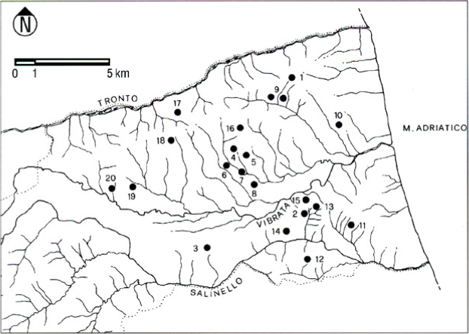
58. Carta distributiva dei principali esempi noti di case di terra nelle valli del Salinello e Vibrata; nn. 1, 9, 10: Colonnella locc. adiacente al paese, Reomoro, Case Vallese; nn. 2, 11, 13/14: Tortoreto, locc. Terrabianca, Pagliarette, Pizzotondo, Case San Silvestro: n. 15: Alba Adriatica, loc. Casa Santa; nn. 4/8: Corropoli, locc. Il Colle, Badia, Accattapane, Paese, San Giuseppe; nn. 16/18: Controguerra, locc. Colle Porcino, Mattonelle, La Torretta; nn. 3, 12: Sant'Omero, locc. Case Nuove, Poggio Morello, n. 19: Torano, loc. Villa Bizzarri; n. 20: Ancarano, loc. Masseria La Volpe.
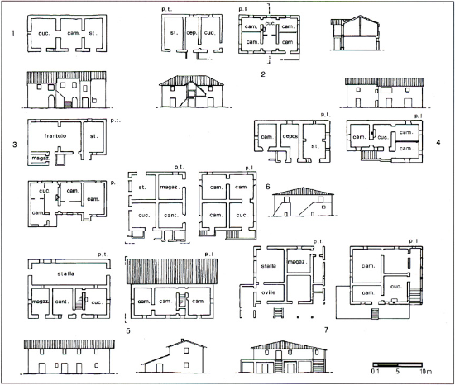
59. Quadro riassuntivo delle tipologie di varie case di terra dalle valli di Salinello e Vibrata e dal Chietino; n. 1: Colonnella, adiacenze del paese; n. 2: Tortoreto, loc. Terrabianca; n. 3: Sant'Omero, loc. Case Alte; n. 4: Corropoli, loc. II Colle; n. 5: Casalincontrada, loc. Brecciarola: n. 6: Sant'Omero, loc. Poggio Morello; n. 7: Casalincontrada, loc. Colle Petraro.

II. Le tecniche costruttive
I metodi adottati nella costruzione erano essenzialmente due, compattazione dell'argilla modellata in opera (pisé), o utilizzo di blocchi di terra precedentemente realizzati ed essiccati all'aria a realizzare muri spessi da cm 60/80 sino ad un metro, quasi lizzati ed essiccati all'aria a realizzare muri spessi da cm 60 sempre privi di fondazioni (adobe).
I blocchi erano in genere rettangolari e venivano posti in opera a definire una sorta di opera quadrata (Controguerra, Tortoreto), o in diagonale a spina di pesce⁷.
«Si preparava anzitutto il piano di posa della casa, scavando eventualmente sul lato a monte se il sito era in pendio⁸». Talvolta il terreno era preparato scavando all'interno del perimetro una fossa profonda da cm 50 ad un metro, per rimettervi poi la stessa terra a strati di cm 30/40, dopo averla mescolata con acqua e paglia di grano e avena, pestandola per compattarla⁹.
Nello stesso modo si lavorava la terra per tirar su le pareti, e «quando si arrivava ad avere la giusta consistenza con la zappa si staccavano delle zolle che venivano portate su una zona in piano e ammassate con le mani, cioè lavorate come la pasta»¹⁰.
Non appena l'impasto si era alquanto consolidato, si costruiva il muro perimetrale della struttura accumulando l'una sull'altra e lavorando tali zolle (tecnica a pisé), «fino a che si formava lu bbanghe, una parete alta circa 80 cm e larga 60/70 cm, che era il primo strato della costruzione»¹¹, parete che poteva essere larga sino ad un metro ed alta due; man mano che cresceva d'altezza i lavoranti vi salivano sopra standovi a cavalcioni mentre da sotto altri passavano loro l'impasto, questo sino a giungere ad un'altezza di circa due metri. Il tutto richiedeva non meno di due settimane e si attendeva poi una decina di giorni circa, che la struttura si fosse consolidata, per poi rifinirla e se del caso innalzarla ulteriormente sino al primo piano.
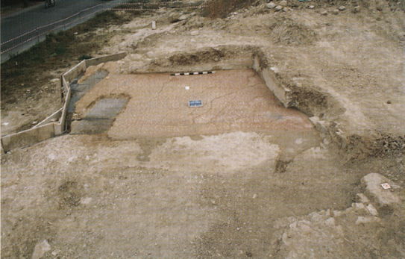
60. Casa repubblicana (fine II-I secolo a.C.) con strutture in terra intonacata e pavimentazione in cocciopesto con inserzione di tesserine bianche da Penne, viale Ringa.
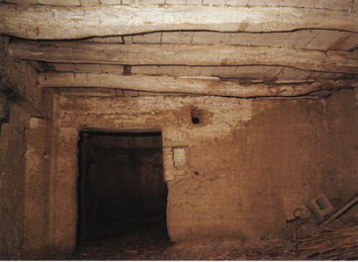
61. Controguerra, loc. La Torretta: casa di terra a due piani. particolare del solaio intermedio.
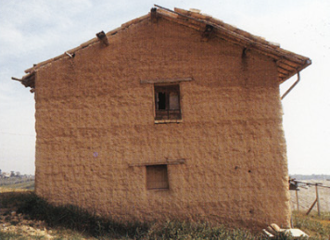
62. Ancarano, loc. Masseria La Volpe: appare ben evidente la tessitura del pise.
Accanto ad una tecnica del genere, che dava luogo a strutture dall'assetto abbastanza irregolare, il pisé veniva realizzato anche con casseforme lignee che venivano messe in opera prima sul terreno, e poi sul culmine del muro man mano che esso andava crescendo di altezza. Una tecnica non dissimile si conservava sino a qualche tempo fa anche nel territorio a sud di Arezzo, compreso fra Val di Chiana e Cortonese, con realizzazione delle strutture in armature lignee¹².
I solai intermedi di tradizione piú antica poggiavano su grandi travi di sostegno sovente in quercia ed erano in canne, o realizzati con assicelle di legno, su cui veniva spalmato uno strato di argilla.
Assi di legno servivano altresí da architravi di porte e finestre, in genere chiuse da sportelli di legno, mentre i tetti, che potevano essere ad una, due o quattro falde, erano anch'essi sorretti da un struttura lignea su cui poggiavano assi di legno e poi i coppi.
Le coperture, a due falde o a padiglione, erano sorrette da una struttura di travi lignee con piano di posa per i coppi costituito piú anticamente da canne ed argilla, e piú di recente da mattoni¹³.
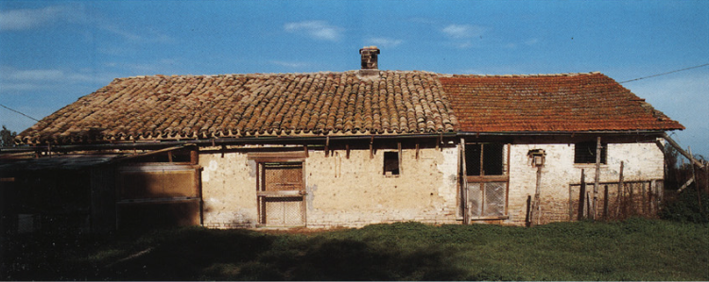
63. Corropoli, loc. Badia: casa di terra a schema tripartito e piano unico. Si noti il parziale rifacimento del vano a sinistra con murature laterizie.
In un esempio abbastanza arcaico da un altro ambito abruzzese (Loreto Aprutino, loc. Coste Sant'Antonio) che trova confronti sia pur meno leggibili in alcune case da Corropoli, il tetto era costituito da un'orditura principale costituita da tronchi interi appena puliti con l'ascia e posti orizzontalmente, reggenti travetti (murali) a sezione rettangolare e ad essi ortogonali intervallati da una canna su cui era fissato con legacci un ordito di canne parallelo ai travi principali, su cui veniva spalmato un piano di terra e venivano poi poggiati i coppi.
In una casa in pietre a secco che presenta numerosi punti in comune con la casa di terra da Loreto, a Civitella del Tronto, è attestata la presenza di un interessante camino costituito in parte da una cavità semicircolare scavata nel muro retrostante, in parte da una cappa anch'essa a sezione semicircolare fatta di graticcio intonacato di terra su tutte e due le facce, appoggiata ad un'architrave sorretta da due mensole lignee conficcate nel muro retrostante.
La cappa, che si elevava per i due piani della casa sino al tetto, appare simile ad un analogo esemplare del tutto in terra da Loreto Aprutino, ed era fissata alla retrostante parete di terra da due «catene», poste ad intervallo di un metro, costituite da un'asta lignea alle cui estremità erano fissati due pioli conficcati nel muro, e a due delle travi del solaio intermedio fra i due piani grazie ad opportuni incassi.
Si tratta di una tecnica costruttiva di sicura origine antica, in quanto cappe in terra sono documentate archeologicamente sia nell'ambito del complesso di età gota di Montebarro (Lecco), che presso l'insediamento rurale tardoimperiale di VillandroPlunaker in Alto Adige¹⁴.
I due piani della casa, quando esistenti, erano collegati fra loro da una scala molto semplice («lu scalone»), costituita in origine da due montanti lignei a sezione rettan- golare su cui erano poste le tavole lignee costituenti i gradini.
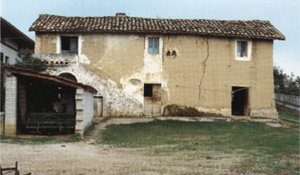
64. Tortoreto, loc. Terrabianca: casa di terra a schema rettangolare con tre vani allineati e due piani.
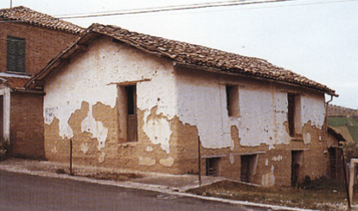
65. Torano, loc. Villa Bizzarri: casa di terra a schema rettangolare con tre vani allineati e due piani.
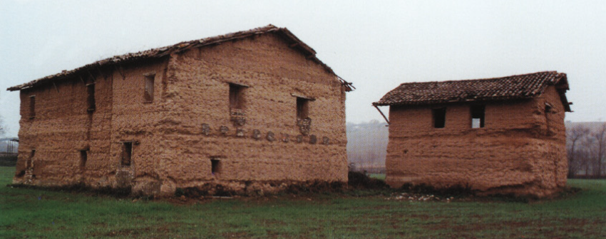
66. S. Omero, loc. Sant'Angelo Abba mano: case di terra a due piani.
Per quanto riguarda l'ubicazione deve notarsi che «la casa di terra si costruiva sempre su una collinetta o comunque su una parte alta del terreno, sia perché quando pioveva l'acqua non ristagnasse ma scorresse via facilmente e la casa rimanesse sempre asciutta, sia perché c'era piú aria, ed il vento veniva cosí utilizzato per la trebbiatura del grano»¹⁵.

III. Le tipologie costruttive
Il modello piú diffuso fra le case di terra dell'Abruzzo adriatico era quello a schema rettangolare di cui vari esempi sono stati scavati presso il villaggio altomedievale di Colle San Giovanni d'Atri, e di cui buon esempio può essere la struttura ad un solo vano ancor oggi superstite seppur in rovina presso il cimitero di Valle San Giovanni di Teramo¹⁶.
Le case, oltre che ad un solo vano come l'esempio proposto da Valle San Giovanni ed altri esemplari dalla Val di Sangro nel Chietino¹⁷, potevano essere a piú vani, e ad uno o due piani.
Gli schemi costruttivi sono tuttavia molto semplici e ripetitivi, legati anche alle necessità di utilizzare, con un materiale cosí particolare come la terra, soluzioni che consentissero una elementare e regolare ripartizione dei pesi sulle pareti portanti.
SCHEMA RETTANGOLARE A TRE VANI ALLINEATI
Fra gli esempi analizzati, tutti realizzati fra la seconda metà del secolo scorso ed i primi decenni di questo secolo, può notarsi la prevalenza di un tipo rettangolare quasi sempre di lunghezza compresa fra i 15 e i 17 metri, orientato est-ovest con prospetto principale esposto verso sud, in genere costituito da tre vani di dimensioni simili allineati su un solo asse, cucina, camera e stalla (fig. 59, nn. 1-5).
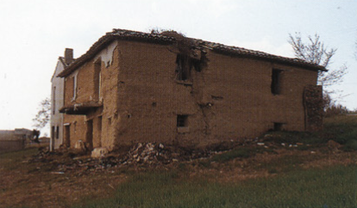
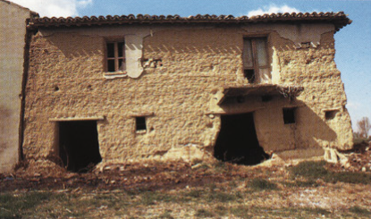
67-68. Controguerra, loc. La Torretta: due vedute di casa di terra a schema quadrato e due piani.
Ciascuno dei tre vani, che sono in genere collegati fra loro, presenta un autonomo accesso dalla fronte della struttura, integrando cosí ai suoi spazi interni l'area collocata di fronte alla casa, l'aia sede di varie lavorazioni agricole¹⁸.
Piú sovente trattasi di strutture ad un solo piano, nell'esempio proposto da Colonnella (fig. 59, n. 1) con stalla direttamente collegata ad altri locali di abitazione¹⁹, attestate nello stesso ambito comunale anche in contrada Reomoro (fig. 58, n. 9), a Tortoreto loc. Pagliarette (fig. 58, n. 11), e alla Badia di Corropoli (fig. 58, n. 5).
In questo tipo sono abbastanza diffuse anche le case a due piani, con scala lignea per lo piú esterna, ma talvolta anche interna con funzione di distribuzione di spazi fra i vari ambienti²⁰, per lo piú relative ad una conduzione mezzadrile dei relativi fondi²¹.
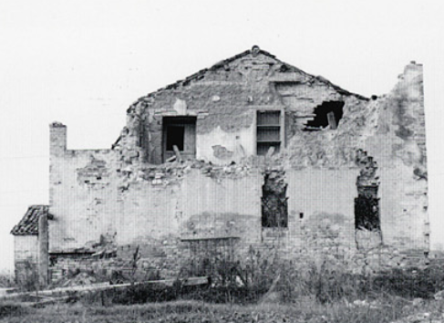
69. Tortoreto, loc. Case San Silvestro: casa in terra a schema quadrato con avancorpo rettangolare e due piani. La struttura venne quasi interamente rivestita in un secondo tempo con murature in laterizio o pietrame e laterizio.
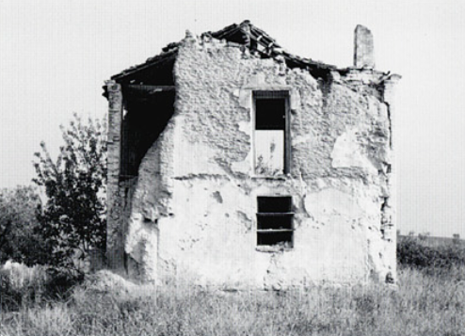
70. Tortoreto, loc. Pizzotondo: casa di terra a schema rettangolare con venne in un secondo momento della sua esistenza anch'essa intonacata e in parte rivestita con murature laterizie.
Anche in queste strutture di maggior articolazione torna tuttavia l'elementare schema tripartito sopra descritto, presente negli esempi proposti da Tortoreto, loc. Terrabianca (fig. 59, n. 2;), Sant'Omero, loc. Case Alte (fig. 59, n. 3), Corropoli, locc. Il Colle (figg. 58-59, n. 4), Accattapane (fig. 58, n. 6), adiacenze del paese (fig. 58, n. 7), San Giuseppe (fig. 58, n. 8), Torano loc. Villa Bizzarri (fig. 58, n. 19), Ancarano-Masseria La Volpe (fig. 58, n. 20), Colonnella loc. Masseria Vallese (fig. 58, n. 10), Alba Adriatica loc. Casa Santa (fig. 58, n. 15), e infine Casalincontrada, loc. Brecciarola nel Chietino (fig. 59, n. 5).
Al piano terra erano in genere stalla, magazzino e cantina, al piano superiore la cucina al centro con il focolare, e due stanze da letto ai lati sopra stalla e cantina²².
A questo schema base sono in genere apportate modifiche molto contenute, come a Case Alte di Sant'Omero (fig. 59, n. 3) ove due dei vani del piano terra sono occupati da un frantoio, e a Brecciarola di Casalincontrada nel Chietino (fig. 59, n. 5) ove al corpo tripartito della casa a due piani viene a piano terra giustapposta una grande stalla.
Intermedio fra i due tipi ad uno e due piani appare il caso di Controguerra loc. Colle Porcino (fig. 58, n. 16), ove risulta a due piani solo il vano centrale del solito schema tripartito.
SCHEMA QUADRATO
Accanto a questo primo e piú diffuso schema costruttivo ne è attestato un secondo. con pianta quasi quadrata, qui documentato da strutture del territorio di Sant'Omero, loc. Poggio Morello (figg. 58-59, n. 6), Controguerra loc. La Torretta (fig. 58, n. 18), Tortoreto loc. Case San Silvestro (figg. 58, n. 14; 69), e Casalincontrada, loc. Colle Petraro nel Chietino (fig. 59, n. 7).
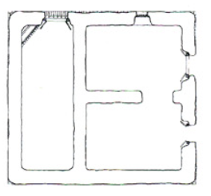
71. Sant'Omero, loc. Sant'Angelo Abbamano: pianta della casa in terra della fig. 72.

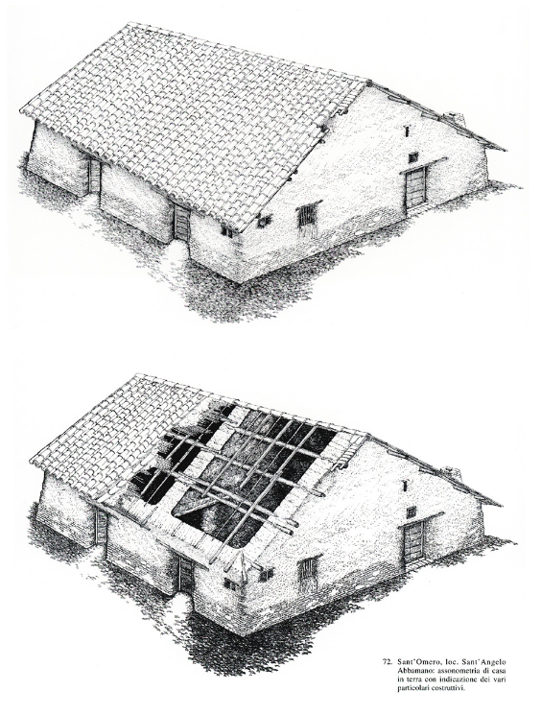
72. Sant'Omero, loc. Sant‘Angclo Abbamano: assonometria di casa in terra con indicazionc dei vari patricolari costruttivi.

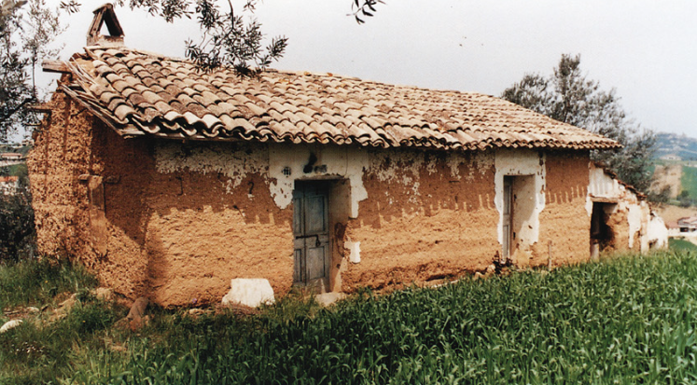
73. Controguerra. Casa di terra a un piano.
Nell'esempio da Sant'Omero la struttura, a due piani, risulta elementarmente divisa in quattro vani quasi eguali; maggiore articolazione presenta la scansione interna degli ambienti nell'altro esempio da Casalincontrada, affiancato anche da un largo portico a livello del primo piano. Sembra trattarsi di una tipologia anch'essa abbastanza antica, come pare desumersi dal caso di Case San Silvestro di Tortoreto (figg. 58, n. 14; 69), ove l'impianto originario in terra, probabilmente risalente al secolo scorso, venne «impellicciato» da murature laterizie ascrivibili ai primi decenni di questo secolo.
SCHEMA RETTANGOLARE A DUE VANI ALLINEATI
In un esempio da un altro ambito abruzzese (Loreto Aprutino, loc. Coste Sant'Antonio), anch'esso a due piani, le stanze sono solo due per livello, cucina e stalla al piano terra, e due stanze da letto al piano rialzato.
Non dissimile è la situazione a Tortoreto loc. Pizzotondo (fig. 58, n. 13), ove le strutture in terra, probabilmente risalenti al secolo scorso, sono state impellicciate nei primi decenni di questo secolo con una muratura laterizia.

IV. Conclusioni
La semplice articolazione di tutti gli esempi proposti, che sembra trovare paralleli sia pur di massima con le strutture altomedievali scavate a Colle San Giovanni, risulta indubbiamente riferibile alle medesime tradizioni costruttive di ben piú antica origine.
Appare in proposito evidente, sia pur nella semplicità delle soluzioni tecniche adottate, l'importanza storica e culturale dei pochi esempi conservatisi a testimoniare di una tradizione costruttiva che rappresenta una pagina fondamentale della plurisecolare storia insediativa delle due valli e dell'intero Teramano.
Queste strutture, tanto resistenti e durevoli finché restano protette dai loro tetti, manifestano tutta la loro fragilità una volta divenute fatiscenti o crollate le coperture, a seguito dell'ormai quasi ovunque avvenuto abbandono da parte dei proprietari e dei residenti. Le case restano cosi condannate a sicura dissoluzione, cancellandosi nel breve volger di qualche decennio ogni traccia delle loro strutture, non diversamente da tanti altri insediamenti di simile tipologia succedutisi nel quadro insediativo delle due valli negli ultimi tre millenni.
Un auspicio in conclusione dovuto è che si renda possibile, per sensibilità della gente e di qualche amministrazione piú lungimirante, la salvaguardia di qualche esempio in queste note segnalato, a ricordo di una pagina di cultura materiale cosí importante per la storia insediativa delle due valli.
ANDREA R. STAFFA

Bibliografia
AA.VV. 1982: AA.VV., Catalogo della mostra svoltasi a Parigi presso il Centre George Pompidou, ed. ital. Architetture di terra, Venezia.
AA.VV. 1986: Le case di terra nel territorio abruzzese, in «Quaderni del Museo delle Genti d'Abruzzo», 12, Pescara.
AA.VV. 1993: AA.VV., Ruralità e marineria. Collina e costa del Piceno tra storia e presente, Ripatransone.
ALMAGIÀ R. 1949: Visita ad un gruppo di "pagliare" abruzzesi, in «Rivista Abruzze se», 1949, pp. 1-3.
BALDACCI O. 1958: L'ambiente geografico della casa di terra, in Studi geografici in onore del Prof. Renato Biasutti, «Rivista geografica Italiana», vol. LXV, Supplemento.
BARBIERI G., GAMBI L. 1970: La casa rurale in Italia, Firenze. BIASUTTI R. 1952: La casa rurale della Toscana, Firenze.
CHIAPPA-MAURI L. 1980: Dimore rurali nella bassa Lodigiana, in «Archeologia Medieva le», VII, pp. 95-125.
CONTI A. 1984: Le case di terra cruda nel terri torio di Casalincontrada, Chieti.
COPPA-PATRINI A. 1929: Costruzioni edilizie in terra battuta, in «Annuario Scolastico del Liceo Ginnasio Plana di Alessandria», vol. 34.
D'ANTONIO R. 1951: Le "pagliare", villaggi temporanei dell'Abruzzo Aquilano, in «Rivi sta geografica Italiana», 1951, pp. 152-155.
Dell'economica costruzione delle case di terra. Opuscolo diretto agl'industriosi possidenti e abitatori dell'agro toscano, da un Socio della R. Accademia de Georgofili di Firenze, Firenze 1793
D'OTTAVIO G.R. 1983: Il paesaggio agrario. L'e voluzione della proprietà contadina e la casa rurale tra il Sangro e il Moro, Catalogo della mostra organizzata dal Centro Servizi Cultu rali, Lanciano.
FRANCOVICH R., GELICHI S., PARENTI R. 1980: Aspetti e problemi di forme abitative minori attraverso la documentazione materiale nella Toscana Medievale, in «Archcologia Medievale», VII, pp. 173-246.
GANDOLFI A., SEVERINI A., GENNARO E. 1986: Viaggio nel vissuto della casa di terra: un percorso di memorie, in AA.VV. 1986, pp. 33-38.
GELICHI S. 1991: AA.VV., Archeologia e insedia mento rurale in Emilia Romagna nel medioe vo: contributi per una ricerca (a cura di S. GELICHI), Bologna.
GIAMMARCO E. 1960: Lessico dei termini geogra fici dialettali d'Abruzzo e del Molise, Roma.
Le case di terra 1985: AA.VV., Catalogo della mostra: Le case di terra, Nereto 1985, a cura di F. PROFICO, M. MORANDI, Pescara.
MIGLIORINI E. 1977: Abruzzo e Molise, «Le Regioni d'Italia», vol. XII, Torino.
ORTOLANI M. 1961: La casa rurale negli Abruzzi, Firenze.
PROFICO F. 1986: Caratteristiche tipologiche ed elementi costruttivi delle case di terra abruz zesi, in AA.VV. 1986, pp. 18-32.
RUDOWSKY B. 1979: Le meraviglie dell'architer- tura spontanea, Bari.
SANTOPONTI-EMILIANI C. 1941: Dimore primitive nelle Marche, in «Bollettino della Reale Società Geografica Italiana, S. VII, vol. VI.
SPINOZZI L., CONTI G. 1986: La diffusione della casa di terra nel Teramano e nel Chietino, in AA.VV. 1986, pp. 13-17.
STAFFA A.R. 1989: Interventi della Soprintenden za archeologica dell'Abruzzo in contesti altomedievali della Valle del Pescara, in «Archeologia Medievale», XVI, pp. 561-582.
STAFFA A.R. 1993a: L'Abruzzo fra tardoantico ed altomedioevo, in AA.VV., Abruzzo e Molise. Ambienti e civiltà nella storia del territorio, in «Keiron», X, pp. 51-120.
STAFFA A.R. 1993b c.s.: Forme di abitato altome dievale in Abruzzo: un approccio etnoarcheologico, in L'edilizia residenziale fra Ve IX secolo, Atti del iv Seminario sull'Italia centro-settentrionale tra tardo-antico e altomedioevo, Montebarro, 2-4 settembre 1993, in corso di stampa.
STAFFA A.R. et al. 1991:A.R. STAFFA, A. MARRO NE, D. PETRONE, S. SCORRANO, E. SIENA, D. TROIANO, V. VERROCCHIO, Progetto Valle del Pescara. Secondo rapporto preliminare di attività, in «Archeologia Medievale», XVII, pp. 643-666.

Note
¹ Si è ritenuto opportuno esaminare alcuni tipi anche dalle zone di Loreto Aprutino nel Pescarese, e Casalincontrada nel Chietino, ove sono ancor oggi superstiti vari esemplari di case in terra puntualmente confrontabili con quelle delle vallate teramane. Per una interessante documentazione fotografica su alcuni esempi dall'alto Teramano vedi anche AA.VV. 1993, figg. 62/68, p. 276. Numerose case di terra sono attestate anche sul versante marchigiano della Val di Tronto. Un ringraziamento particolarmente caloroso va al collaboratore ed amico Osvaldo Corneli, che ha curato con la consueta competenza ed attenzione un'ineccepibile documentazione foto grafica delle case di terra presentate in questa sede, e a Dario Corda che ha eseguito la punLuale ed esemplificativa documentazione grafica di un esempio particolarmente significativo.
² BALDACCI 1958; M. MORANDI in AA.VV. 1986, pp. 8-9.
³ STAFFA 1993b c.s., per Lanciano vedi anche A.R. STAFFA, Lanciano fra preistoria ed alto medioevo, Lanciano 1992. pp. 11-13. .
⁴ A.R. STAFFA, in DAT, III, 1, p. 190.
⁵ Vedi in questa stessa sede A.R. STAFFA, p. 252 ss.
⁶ STAFFA 1993b c.s.
⁷ PROFICO 1986, p. 22.
⁸ Trattasi delle testimonianze orali (opportunamente tradotte in linguaggio corrente) di un contadino residente nella località La Torretta del Comune di Controguerra, che aveva assistito fra 1921 e 1927 alla costruzione della casa dell'ora defunto Quaglia Gaetano, e dell'attuale proprietaria, la gentile signora Capoferri Maria, nuora del Quaglia, raccolte sul posto nel marzo 1992.
⁹ GANDOLFI, SEVERINI, GENNARO 1986, p. 35; una tecnica simile, con scavo di una fossa in cui la terra viene poi ricompattata, appare adottata nella costruzione di una capanna del villaggio eneolitico scavato nel 1984 in località Santa Maria delle Grazie-Corvaro di Borgorose (scavi Soprintendenza Archeologica del Lazio, diretti da chi scrive).
¹⁰ Si facevano cosí delle palle di terra pesanti da 5 a 10 kg, li Massune, anche dette li Marulli nel territorio di Controguerra (Te). "
¹¹ GANDOLFI, SEVERINI, GENNARO 1986, p. 35.
¹² FRANCOVICH et al. 1980, p. 213. 13
¹³ PROFICO 1986, pp. 21-24.
¹⁴ G.P. BROGIOLO, Introduzione, LORENZO DAL RI, L'alto Adige, in L'edilizia residenziale tra Ve IX secolo, Atti del IV Seminario sull'Italia centro-settentrionale tra tardo-antico e altomedioevo, Montebarro 2-4 settembre 1993, in c.s.
¹⁵ GANDOLFI, SEVERINI, GENNARO 1986, p. 37.
¹⁶ STAFFA, in DAT, II, 1, p. 190, fig. 109. L'esemplare appare significativamente quasi identico ad una casa in terra con resti di copertura in tegole, scavata a San Quirico in Toscana e databile al VI-VII secolo (M. VALENTI, La Toscana, in L'edilizia residen ziale tra Ve IX secolo, cit.).
¹⁷ D'OTTAVIO 1983.
¹⁸ PROFICO 1986, pp. 18-32.
¹⁹ SPINOZZI, CONTI 1986, p. 16.
²⁰ SPINOZZI, CONTI 1986, p. 16.
²¹ PROFICO 1986, p. 19.
²² SPINOZZI, CONTI 1986, p. 16; testimonianza cit. da Controguerra.
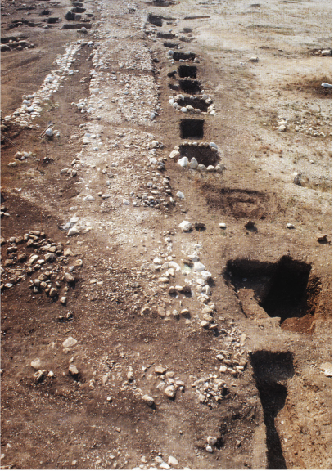

II. Preistoria e archeologia

Dall'ambiente naturale al paesaggio archeologico

I bacini dei fiumi Salinello e Vibrata si sviluppano nell'area nord-orientale dell'Abruzzo al confine con le Marche, per un'estensione complessiva di circa 306 kmq (191 kmq il bacino del Salinello, di 115 kmq quello della Vibrata). Hanno forma articolata, allungata in direzione est-ovest, con la testata poco estesa che incide i rilievi piú orientali della catena appenninica e la foce ampia che sbocca direttamente in Adriatico. Lungo l'asse dei bacini Appennino-mare, sono presenti numerose formazioni geologiche, differenti tra loro per composizione litologica, età ed assetto geometrico. Si tratta di sedimenti marini riconducibili, pur con caratteri propri, alla serie geologica di facies umbro-marchigiana, ovverossia ad una sequenza di dolomie, ma soprattutto di calcari e marne talora con selce, di età compresa tra il Lias inferiore e l'Oligocene; terreni che attestano l'evoluzione da ambienti di piattaforma carbonatica ad ambienti di mare aperto (bacino).
Successivamente, dal Miocene fino al Pleistocene inferiore, si afferma una sedimentazione a prevalente componente terrigena (clastica e argillosa) con litotipi quali calcareniti, marne argillose, arenarie, argille, sabbie e conglomerati. Dal Miocene superiore l'area è coinvolta nell'orogenesi appenninica che procede secondo un trend spazio-temporale progressivamente da ovest verso est: si delineano cosí il settore piú orientale della catena appenninica e l'antistante bacino (fossa Adriatica), progressivamente colmato proprio dalla deposizione delle formazioni clastiche, e poi a sua volta coinvolto nell'orogenesi. L'evoluzione tettonica si svolge in piú fasi che configurano strutture geologiche complesse, con pieghe, scaglie, sovrascorrimenti (ad esempio, la Montagna dei Fiori), che determinano un raccorciamento crostale ed il trasporto (ver genza) verso est delle stesse unità tettoniche. Dislocazioni per faglia, inoltre, interessano anche i terreni marini piú recenti (Pleistocene inferiore) e risultano l'espressione piú giovane di movimenti tettonici.
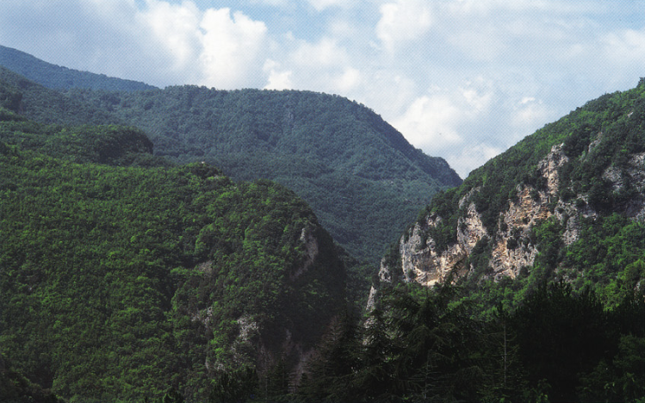
74. Gole del Salinello: il modellamen to aspro dei versanti contrasta con i terrazzi morfologici, rimasti sospesi a seguito dell'incisione della forra fluviale (UGF 10).

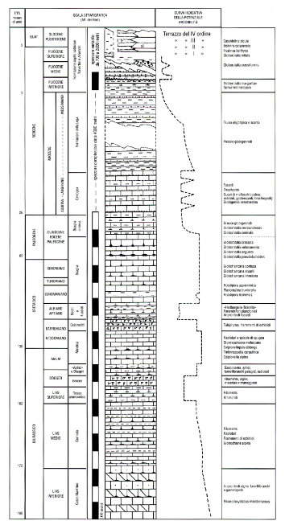
75. Scala stratigrafica delle formazioni geologiche affioranti nei bacini del Salinello e della Vibrata.
Nel tratto medio e di foce i fiumi Salinello e Vibrata scorrono incassati all'interno di formazioni continentali fluviali, sono presenti infatti con continuità nel tratto vallivo dei bacini quattro ordini di terrazzi alluvionali di età compresa tra il Pleistocene medio e l'inizio dell'Olocene. La genesi dei terrazzi risulta complessa e va ricondotta ad azioni morfologiche e sedimentarie di sistemi idrografici controllati dall'alternarsi durante il Pleistocene («fasi fredde e calde») di differenti condizioni climatiche e dal continuo ringiovanimento (sollevamento), sia della zona di catena che della già colmata fossa. La risalita di fluidi idrotermali lungo linee di dislocazione tettonica di importanza regionale ed il loro miscelamento con le acque epidermiche della falda fluviale conducono lungo il fiume Salinello, ai piedi della Montagna dei Fiori (ad esempio, Civitella del Tronto), alla ciclica formazione di depositi di travertino che a loro volta rimangono sospesi sul fondovalle con i coevi terrazzi alluvionali.
Nel Pleistocene medio la linea di costa adriatica assume ormai un andamento non dissimile dall'attuale, anche se durante l'apice delle fasi climatiche fredde pleistoceniche il livello del mare si porta oltre cento metri piú in basso di quello attuale. Pur di minore entità sono attestate differenze nella linea di costa e di geometria dei corsi d'acqua (ad esempio la cattura tra Salinello e Vibrata) anche in età storica; interessanti risultati per la paleogeografia recente si potrebbero ottenere con lo sviluppo di ricerche mirate da mettere poi in relazione agli insediamenti antichi.
È dunque negli ultimi sette, sei milioni di anni da oggi che si svolge l'evoluzione morfogenetica dell'area dei due bacini, ma è soprattutto nell'ultimo milione di anni che si determina l'attuale complesso assetto geomorfologico.
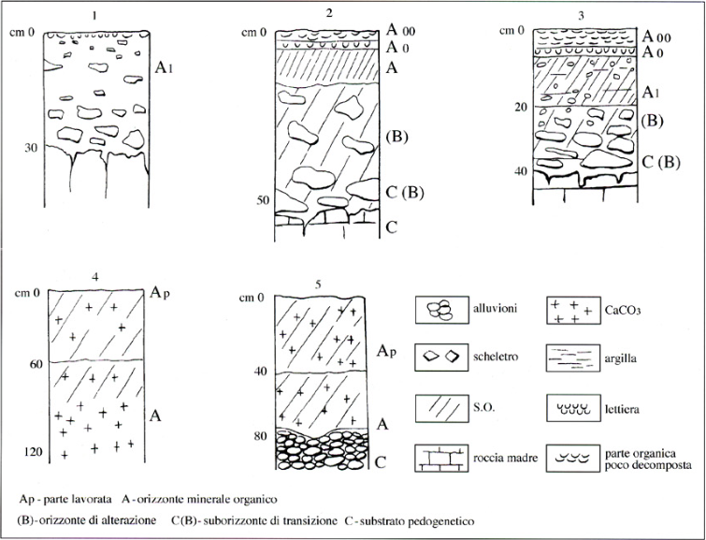
76. Profili pedologici dei principali suoli presenti nei bacini del Salinello e della Vibrata. (1) (2) (3) Zona intermontana, montana; (4) (5) zona pedemontana, zona collinare e costiera.
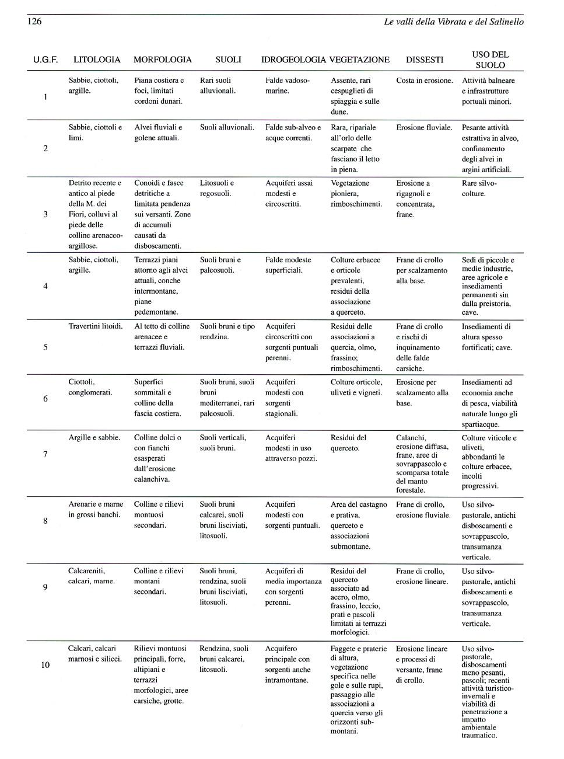
I bacini del Salinello e della Vibrata risultano infatti composti da piú forme di modellamento che sono il risultato nel tempo delle interazioni tra substrato litologico, geometrie dell'assetto tettonico, tipo e intensità delle azioni morfodinamiche, di ripetuti processi pedogenetici, di differenti contesti climatici.
Per i loro aspetti geomorfologici i bacini possono suddividersi pertanto in zone, caratterizzate ciascuna da piú unità morfologiche fondamentali (UGF).

I. Zona delle depressioni intermontane
Sono ampie conche limitate da spartiacque netti ed elevati a cui si raccordano tramite ripidi versanti. La natura litologica, lo stato erosivo del reticolo idrografico, sia per cause morfodinamiche, sia per il secolare sfruttamento dell'uomo e trasformazione delle coperture vegetali potenziali, caratterizzano quest'area anche per ingenti movimenti franosi. Le unità geomorfologiche fondamentali sono: UGF 8, UGF 9.

II. Zona montana
Corrisponde alla dorsale della Montagna dei Fiori ed ai rilievi minori. Vi affiorano i litotipi del complesso carbonatico, fortemente dislocati dalla tettonica. Si associano morfologie contrastanti: alla forra del Salinello, ai ripidi versanti ed alle scarpate in roccia, fa contrasto una superficie sommitale dolce, in parte sottesa dalla struttura geologica del rilievo carbonatico, in parte determinatasi nella piú antica fase di modellamento.
Particolarmente significativi sono in questa area i fenomeni carsici manifestati anche da numerose grotte. Le unità geomorfologiche fondamentali sono: UGF 9, UGF 10.
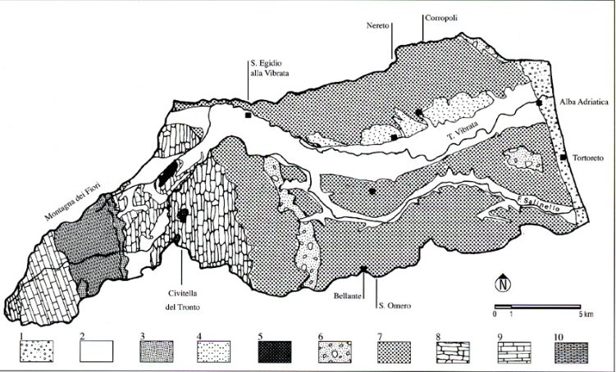
77. Carta geoambientale dei bacini del Salinello e della Vibrata: legenda a fronte.
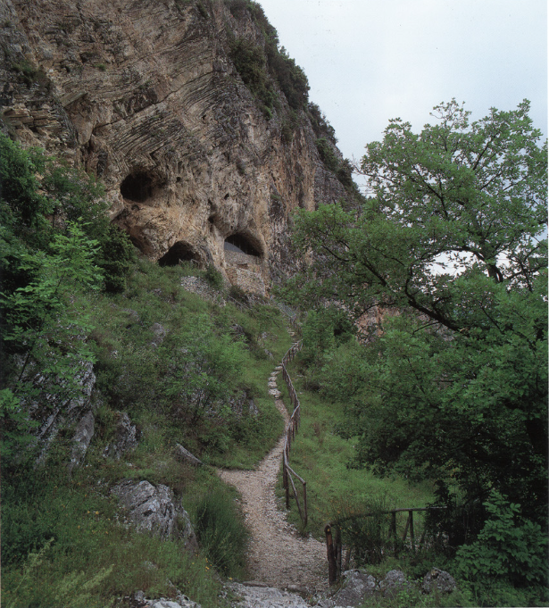
78. Le Grotte S. Angelo sono uno dei fenomeni carsici piú vistosi della Montagna dei Fiori. Costituiscono delle risorgenze fossili, sviluppatesi in una zona di vistoso disturbo tettonico.

III. Zona pedemontana
Rappresenta l'area di transizione tra il rilievo appenninico ed il rilievo collinare centrale dei bacini. È costituita da forme di accumulo di sedimenti continentali (coltri detritiche, rilievi di travertino, lembi residui dei terrazzi alluvionali più antichi) e da articolate elevazioni della formazione arenacea. Anche qui le dislocazioni tettoniche e la geometria delle strutture controllano una morfologia aspra, poco conservativa, in continua evoluzione per l'intensa erosione idrografica, per il ruscellamento diffuso, per i movimenti di massa (frane). Le unità geomorfologiche fondamentali sono: UGF 3, UGF 4, UGF 5, UGF 8.

IV. Zona collinare
È costituita da deboli rilievi, dalle dolci sommità talora tabulari, articolati da una gerarchizzata rete idrografica. Ai paesaggi tipicamente agrari che ridefiniscono le forme dei versanti anche con terrazzamenti sono di contrasto, dove si affermano le litologie francamente argillose, pendii sempre piú interessati dai processi erosivi dei calanchi, da frane di flusso, da deformazioni. Il paesaggio collinare fascia le vallate fluviali nella zona mediana dei bacini, dove queste hanno ormai assunto dimensioni trasversali notevoli.
In questa zona i materassi alluvionali risultano più o meno conservati a seconda dell'età geologica dei terrazzi e all'entità dello spostamento (divagazione) degli stessi corsi d'acqua nel tempo. Le unità geomorfologiche principali sono: UGF 2, UGF 4, UGF 6, UGF 7.

V. Zona costiera
Corrisponde alla fascia di colline antistanti la linea di costa ed all'area che da questa le separa. I litotipi prevalenti sono le sabbie e i conglomerati. Numerosi indizi morfologici e sedimentologici suggeriscono, per l'intervallo di tempo compreso tra il Pleistocene medio e oggi, che l'evoluzione geologica con la quale si è determinata l'at tuale linea di riva sia stata piú complessa di quanto ritenuto sino ad ora. Molteplici tracce di spianate marine poste a quote successive (terrazzi), forme costiere, depositi di spiaggia e subcontinentali attestano infatti eventi la cui cronologia è ancora da definire con precisione. Nell'insieme questi, talora esili, indizi evidenziano soprattutto rapide fasi morfogenetiche da ricondurre ad uno scenario geodinamico particolarmente attivo. Le unità geomorfologiche fondamentali sono: UGF 1, UGF 2.
L'impatto antropico ha agito, con il suo divenire progressivo, sull'assetto morfologico dei bacini, determinando attraverso l'uso, l'occupazione del suolo e lo sfruttamento delle risorse del territorio un insieme dinamico di paesaggi. Alle volte si sono condotte estreme trasformazioni sulle forme di modellamento naturale, piú in generale si sono determinate pressioni, trasformazioni e selezioni della vegetazione potenziale.
E interessante riassumere a grandi linee, almeno fino alle soglie della storia (ossia delle fonti scritte) il susseguirsi nel tempo delle azioni di impatto dell'uomo sull'ambiente naturale operate attraverso i suoi «modelli insediamentali» (intesi con ampio significato) e con i quali si sono determinati appunto i paesaggi archeologici o storicizzati. A partire dalle comunità di villaggio, o ancor prima, fino alle comunità urbane, si osservano processi paralleli tra l'evoluzione delle società che diventano sempre piú complesse e piú articolate nei modi di produrre o di occupare gli spazi, e l'efficace e programmata trasformazione degli ambienti. In sintesi si assiste al passaggio dall'uso del suolo e del territorio, all'uso del suolo e al possesso del territorio. Il paesaggio archeologico è il risultato dunque di fatti umani, di un loro svolgimento dinamico, è una espressione della storia. In esso si possono individuare, leggere e ricostruire processi che hanno stratificato un insieme di strutture nel territorio geografico, culturale e politico.
I bacini del Salinello e della Vibrata, componendosi di tutti i principali ambienti naturali, presentano emergenze archeologiche varie e diffuse, di ampia cronologia e tipologia. Per il Paleolitico i contesti di ritrovamento delle industrie litiche sino ad oggi segnalati permettono di ricondurre, anche in relazione alle condizioni di giacitura (paleosuoli ecc.), la frequentazione di particolari aree alla valenza ecologica che le stesse avevano in condizioni climatiche assai differenti dalle attuali. Del tutto sconosciuti i siti di «abitato», scarse le testimonianze in grotta, sono invece piú chiare le principali aree di rifornimento della materia prima per le industrie poste sul versante orientale della Montagna dei Fiori (formazioni calcaree con letti e noduli di selce policroma) o nelle formazioni alluvionali piú antiche ai piedi dello stesso rilievo.
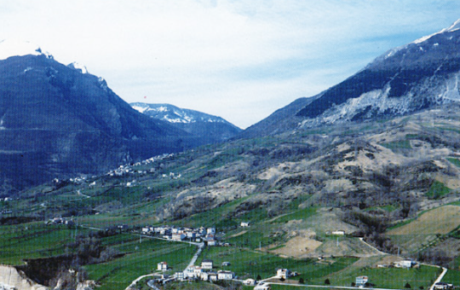
79. La zona pedemontana e il raccordo con il versante orientale della Montagna dei Fiori (UGF3, UGF 8).
Le emergenze neolitiche si evidenziano per l'affermarsi del modello di abitato su terrazzo fluviale praticamente diffuso lungo tutto il tratto vallivo dei due fiumi. La facilità di lavorazione dei suoli e i processi di allevamento limitano sempre piú la caccia e il nomadismo: l'economia delle comunità neolitiche determina pertanto i primi paesaggi umani. Alcuni siti, in particolare, risultano in posizione di baricentro rispetto ad un'area articolata e con varie potenzialità di produzione. Qui il modello insediativo risulta piú complesso di quello su terrazzo ed ha già determinato una pesante trasformazione morfologica del sito. In molti casi si assiste senza soluzione di continuità, al perdurare di vita dell'insediamento nell'età del Bronzo e nell'età del Ferro. A partire almeno dalla media età del Bronzo è probabile che gli insediamenti nei bacini del Salinello e della Vibrata costituissero già, o erano sulla via di definire, un territorio organico e strutturato, in cui gli stessi insediamenti risultano in rapporto gerarchico (solo economicamente?) e con funzionalità produttive e di smistamento sempre piú specifiche. Sono scelti per gli abitati luoghi naturalmente difesi, l'agricoltura mette in lavorazione i fianchi di collina con interventi atti a conservare i suoli e ad affermare la produzione pregiata. Gli assi di tensione del territorio, che prima erano le valli fluviali, diventano gli spartiacque; si fanno concrete le pressioni e la concorrenza dell'allevamento transumante sulla fauna selvatica. Accompagna l'età del Bronzo una pressione sugli ambienti montani, e forestali in genere, capace di innescare processi morfodinamici di grande entità (erosione dei suoli, produzione di detrito sui versanti). Ad una definizione naturale degli orizzonti forestali, si accompagnano selezioni volute e controllate dall'uomo. Con l'età del Ferro si assiste alla contrazione nel numero di abitati a favore di una maggiore dimensione dei singoli siti, si avrà altresí la definitiva organizzazione e integrazione del territorio dei due bacini. Gli insedimenti risultano piú articolati e tornano in parte ad occupare o si impiantano per la prima volta in ampie aree pianeggianti, spesso alla confluenza di grandi fiumi. Alcuni di essi precorrono, se non la forma urbana di una città, perlomeno le sue funzioni. Alcune ampie pianure sono alienate all'agricoltura, per divenire estese necropoli: segni forti nell'archeologia del paesaggio. Ogni territorio, ogni viabilità, ogni passo montano sono ormai stabilmente controllati e partecipano ad un paesaggio geografico formalmente definito. I limiti di questi stato-territori sono scanditi da lineamenti naturali: i grandi fiumi, i piú elevati spartiacque.
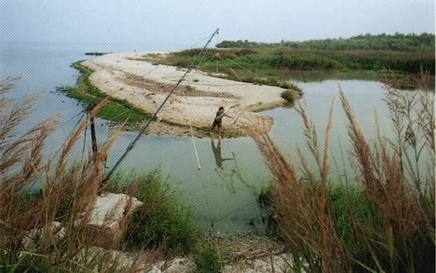
80. Zona di foce e costiera ancora in contaminata e di notevole valore ambientale (UGF 1).
Si conferma e si potenzia il ruolo anche per i bacini del Salinello e della Vibrata, della viabilità terrestre e forse delle vie d'acqua, dei porti a mare che già nell'età del bronzo mutuavano il commercio con il mondo mediterraneo. Al «richiamo» dei grandi insediamenti e dei territori di produzione che li circondano si accompagnano insediamenti rustici, fattorie di medie e grandi dimensioni... il paesaggio archeologico sparso.
Siamo ormai alle soglie dell'età classica, della conquista romana e della fondazione della città: la nuova realtà geografica e politica che indurrà ad un nuovo disegno e ad un diverso uso del territorio che deve rispondere ad esigenze economiche che hanno sede anche ben oltre i suoi confini di influenza.
Nelle vicende della storia che ancora seguirà, la risposta personale" di uso del suolo e di produzione, il disegno del paesaggio, si alternerà con quella determinata dalle scelte del «potere politico e amministrativo». È in questo lungo periodo, attorno alle rocche, sugli altopiani, sopra o ai piedi dei monti, in collina, in pianura e nei posti piú remoti, che il paesaggio come ecosistema antropico sempre in continua simbiosi con quello naturale stratifica forme, elementi materiali e di cultura, che sono attorno a noi tangibili... ma per quanto ancora?
SILVANO AGOSTINI

Bibliografia
AGOSTINI S., Rossi M.A., Il carsismo della Mon tagna dei Fiori (Teramo) per una ricostruzione paleogeografica, in «Quaderni Museo di Speleologia V. Rivera», VII (13/14), 1981, pp. 25-36.
AGOSTINI S., Rossi M.A., Prima dell'uomo; L'uomo nel territorio, in Il Museo di Campli, Teramo 1986.
AGOSTINI S., ROSSI M.A., Il degrado morfologico nell'alto bacino del fiume Salinello e aree adiacenti nei suoi aspetti storici, in «Mondo Edile», III, n. 12, 1990.
AGOSTINI S., Rossi M.A., Il paesaggio storicizza to, in L'archeologia nel Museo delle Genti d'Abruzzo, Pescara 1992.
AGOSTINI S. et al., Aspetti fisiografici e morfoge nesi in atto nei bacini dei fiumi Salinello e Vibrata, in «Antropologia Contemporanea», v (1/2), 1982, pp. 183-188.
Cooperativa Archeologia e Territorio (1979-80 81), «Relazioni del Gruppo geomorfologico 1979, 1980, 1981», inedito presso Soprintendenza Archeologica dell'Abruzzo, Chieti.

Rassegna paletnologica

Civitella del Tronto
L'attuale territorio comunale di Civitella del Tronto (kmq 77,51) è assai ricco di testimonianze paletnologiche (almeno sedici).
Per quanto attiene il Paleolitico si conoscevano due testimonianze sporadiche: un raschiatoio in selce bruna, da Cornacchiano (Rosa 1871, p. 508) e delle schegge, di tipo musteriano, da Colle Bianco (COLINI 1906, p. 190), oltre alla serie stratigrafica della grotta Salomone (RADMILLI 1977). A queste tre presenze, già individuate da Concezio Rosa nel secolo scorso, si è aggiunto il rinvenimento di un chopper laterale monofacciale in calcare (probabilmente riferibile al Paleolitico inferiore) effettuato, nel corso delle ricognizioni condotte nel novembre del 1979 dalla Cooperativa Archeologia e Territorio, su di una sezione artificiale prodotta dalla strada che porta alla fonte di Santa Reparata.
Per l'età neolitica (V-IV millennio a.C.) conosciamo il sito individuato da Rinaldo Rozzi su un vasto terrazzo fluviale a Panicaia, posto sulla destra del Salinello, a sud di Le Ripe, dove Giuliano Cremonesi effettuò un saggio di mq 8, profondo cm 60, che portò al rinvenimento di due raschiatoi, un bulino, quindici lame e quaranta schegge; la ceramica è quasi del tutto assente (CREMONESI 1965, p. 509). Vi sono poi da aggiungere, probabilmente, i rinvenimenti di un'accetta di diorite, in Contrada Santa Croce (Rosa 1871, p. 512) e di un'altra accetta in cloromelanite, raccolta sotto il forte, sul versante settentrionale di Civitella del Tronto (ROSA 1871, p. 496). Ma le testimonianze neolitiche piú cospicue dell'intero territorio comunale provengono, indubitabilmente, dalla grotta Sant'Angelo che, individuata nel secolo scorso, venne scavata negli anni 1965-68 dall'Istituto di Paleontologia Umana dell'Università di Pisa (RADMILLI 1968, p. 416). Nei livelli basali del Neolitico si sono raccolte ceramiche riferibili sia alla ceramica impressa di tipo lineare, che ceramiche dipinte in stile Catignano e Ripoli.
L'uso prevalentemente cultuale della grotta Sant'Angelo continua anche nell'Eneo- litico (III millennio a.C.) a giudicare dal vaso intero di forma biconica deposto intenzionalmente in una buca (RADMILLI 1977, p. 378) e dal rinvenimento di ceramica a squame in discreta quantità.
L'unica altra testimonianza riferibile all'età del rame è un pugnale in selce, a ritocco bifacciale invadente, con codolo espanso a tacche, rinvenuto da Rosa a Villa Ripa, alle falde della Montagna dei Fiori (Rosa 1871, p. 503).
A giudizio di chi scrive è possibile che anche il reperto litico rinvenuto a Civitella del Tronto e che, secondo Rosa, sarebbe un'accetta, sia in realtà un pugnale eneolitico a base espansa, probabile residuo di un corredo funerario dell'età del rame come, forse, anche quello trovato nella vicina Villa Ripa.
Per l'età del Bronzo conosciamo, oltre agli abbondanti materiali della già citata grotta Sant'Angelo (DI FRAIA 1992, p. 414), il sito di Civitella del Tronto-Fontana degli Amanti. Esso è stato identificato nel marzo del 1980 nel corso delle ricognizioni condotte dalla Cooperativa Archeologia e Territorio; nell'estate successiva la Soprintendenza Archeologica dell'Abruzzo vi ha effettuato una campagna di scavi che ha portato alla luce una stratigrafia, in giacitura non primaria, con reperti riferibili al Bronzo medio avanzato e alle età del Bronzo recente e finale (D'ERCOLE 1981, p. 339).
Nel corso delle stesse ricognizioni di superficie, furono identificati altri cinque siti archeologici i cui materiali non sono perfettamente diagnosticabili. Si tratta di Masse- ria de Angelis ove, nel marzo del 1979, a 50 metri a nord-ovest di quota 185, si sono notate delle aree, caratterizzate da terreno scuro, con forte concentrazione di frammenti fittili e di resti ossei, poste a pochi metri di distanza una dall'altra. Sul versante meridionale di La Crocetta, tra quota 436 e quota 450, si è localizzata, nell'ottobre del 1979, la presenza di frammenti fittili di impasto non tornito oltre a del materiale di età storica. Altri rinvenimenti di reperti fittili e litici di età preistorica sono stati effettuati, nell'ottobre del 1979, in un'area di terra scura, estesa circa dieci per venti metri, sita a 100 metri a sud-est di quota 572, a sud di Colle Ginepro, mentre, circa venti metri a sud di quota 480, a sud di Le Ripe, si è notata, in un taglio della strada, nei pressi del ponte sul Salinello, una «sacca» di terreno scuro con analoghi materiali.
Un importante sito d'altura è invece costituito dal colle di San Nicola, in cui si raccolgono reperti preistorici, sia intorno alla quota 651 (punto «B»), in particolare nei pressi di uno sterro situato alle pendici meridionali della suddetta quota, che sul versante sud-occidentale di quota 653 (punto «C»). L'intera area del tricuspidato colle di San Nicola sembra comunque essere interessata da preesistenze archeologiche di varie epoche, difficilmente individuabili però anche a causa della fitta vegetazione.
Per quanto attiene all'età del Ferro, il sito piú importante dell'intero comprensorio comunale era, sicuramente, quello di Piana d'Ischia: un terrazzo fluviale, di almeno dieci/dodici ettari, che ospitava un vasto abitato protostorico, ormai irrimediabilmente compromesso dai lavori di cava. Nel settembre del 1977 la Soprintendenza Archeologica dell'Abruzzo vi ha condotto una campagna di scavi, diretta da Maria Ruggeri, che ha messo in luce, nell'area circostante quota 368, materiali riferibili alla prima metà del i millennio a.C. Ulteriori ricognizioni, condotte nel marzo del 1978, hanno permesso di stabilire che i materiali archeologici si rinvengono su una vasta area anche a nord del saggio di scavo.
Resti di sepolture sono indiziati, nell'area, dal rinvenimento, in località Case Novere, di un disco in bronzo pertinente ad una fibula della prima età del Ferro (IX-VIII secolo a.C.); in passato erano state segnalate, sempre in località Piana d'Ischia, delle tombe, con corredi di armi in metallo e «statuette in bronzo», messe in luce dallo scasso per una vigna (CICCONI 1947, p. 71).
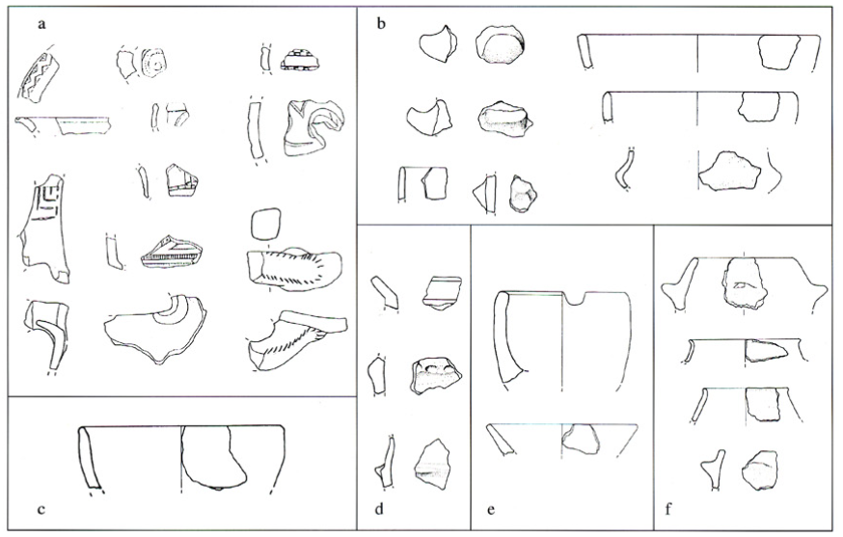
81. Civitella del Tronto. a) Fontana degli Amanti: materiali fittili della media età del Bronzo. b) Masseria De Angelis: frammenti preistorici d'impasto. c) La Crocetta: scodella preistorica d'impasto. d) Colle Ginepro: frammenti preistorici d'impasto. e) Colle San Nicola: vasellame preistorico d'impasto. f) Piana d'Ischia: reperti fittili protostorici.

Di plausibile pertinenza funeraria era, verosimilmente, anche il disco di bronzo, rinvenuto da un contadino nel territorio di Civitella del Tronto, durante il secolo scorso (DE GUIDOBALDI 1883, p. 212); il disco, del diametro di circa 23 centimetri, presentava al centro un animale fantastico a due teste, mentre il bordo era decorato da bottoni imperniati e saldati su una fascia posta all'interno.
Se la provenienza del reperto fosse sicura, si tratterebbe dell'unica attestazione di questo tipo di armamento difensivo nell'area teramana, con l'eventuale aggiunta dei piccoli dischi geometrici di Basciano. Prenderebbe cosí corpo l'ipotesi di una distribuzione peri-adriatica (o costiera) dei dischi corazza con emblema centrale zoomorfo e antropomorfo (attualmente ben noti nelle Marche e nell'Abruzzo meridionale), rispetto a quelli con decorazioni essenzialmente geometriche, presenti nelle zone appenniniche, interne, dell'Umbria e dell'Abruzzo.
Nelle «vicinanze di Civitella del Tronto» Francesco Savini segnala il rinvenimento, avvenuto nel secolo scorso, di una sepoltura con «parecchie lance di ferro e fusaiole di bronzo» ed un'ansa di una oinochoe di tipo rodio.

Campli
Nel territorio comunale di Campli (kmq 73,8) conosciamo una decina di siti preistorici e protostorici.
Nell'ottobre del 1873, Giustiniano Nicolucci e Concezio Rosa scavarono una capanna di forma ovale (m 4x3,5) attribuibile al Neolitico, in un terreno di Giuseppe Tonelli, in località Paterno, in cui raccolsero ossa di animali, schegge ed arnesi in pietra, qualche nucleo in ossidiana e molti materiali fittili non torniti (NICOLUCCI 1874, p. 10).
Anche a Battaglia e a Cesena, Rosa raccolse alcune punte di freccia e dei raschiatoi in selce (Rosa 1874, p. 201); frammenti litici del Neolitico sono segnalati a Collicelli, in un terreno di proprietà della parrocchia di Roiano, non lontano da Battaglia.
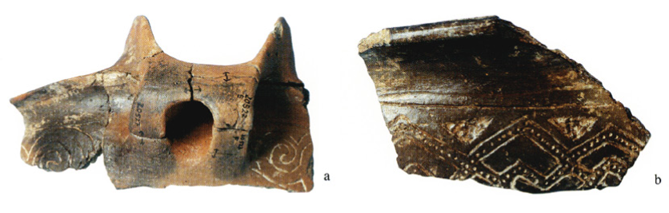
82. Campli, Coccioli. a) Tazza dell'età del Bronzo deco rata con motivi a spirale. b) Vaso dell'età del Bronzo in impasto buccheroide decorato con meandri campiti a punteggio.
In località Padule è stato segnalato, nei primi anni settanta, il rinvenimento di frammenti fittili, selci, ossa, carbone e conchiglie.
All'età del Bronzo media e recente (XIV-XIII secolo a.C.) è databile il sito di Coccioli 82 di Campli che venne parzialmente esplorato durante la campagna del 1971 dello scavo della necropoli protostorica di Campovalano. Tra i reperti raccolti nel sito, si segnala una forma di fusione in arenaria per asce a margini fortemente rilevati (CARANCINI 1979, p. 180), un pugnaletto e delle scorie di fusione di bronzo, una punta di freccia e delle lame in selce, punteruoli in osso, abbondante ceramica appenninica decorata (MACCHIAROLA 1987).
Dai resti faunistici rinvenuti è stato possibile dedurre che la caccia era un'attività praticata pochissimo e rivolta esclusivamente al cervo e al cinghiale; l'allevamento consisteva, soprattutto, in ovicaprini di piccole dimensioni, il cui scopo principale era la produzione di carne e di lana, mentre veniva prestata scarsa attenzione alla produzione di latte e formaggi. I bovini, anch'essi di piccole dimensioni, venivano macellati, prevalentemente, fra i tre e i quattro anni di età; i suini erano invece di medie dimensioni (cm 68) e venivano macellati fra i 18 e i 24 mesi di vita (AGOSTINI 1992, p. 424).
Coccioli costituisce un sito in leggero pendio, collegato ad un esteso terrazzo, probabilmente di limitata estensione e durata, dedicato soprattutto all'agricoltura e all'allevamento.
Diversa morfologia aveva invece l'abitato, identificato nel 1979 dalle ricerche condotte dalla Cooperativa Archeologia e Territorio, in località il Castello, dove si sono reperiti materiali protostorici sia sulla cima, intorno a quota 261 (ove si è riscontrata anche la presenza di resti fittili d'età storica), sia a 300 metri a nord-est, sulle falde della collina, in una sorta di spianata, prospiciente la riva destra del Goscio di Floriano. Tra i materiali raccolti risultano degni di nota dei pesi da telaio piramidali, dell'intonaco di capanna, dei dolii con orli svasati e delle ciotole, sia a corpo globulare schiacciato, che carenate; i reperti rinvenuti permettono di circoscrivere, sia pur con ampi margini di incertezza, l'utilizzo del sito tra la fine dell'età del Bronzo e gli inizi dell'età del Ferro. Incertezze cronologiche molto maggiori presentano i siti di Padischia (100 metri ad est di quota 509) e di Entrate (250 metri ad est del casale di quota 387), identificati nel 1979 durante le ricerche condotte dalla Cooperativa Archeologia e Territorio.
Nel Museo Civico di Ascoli Piceno è conservata una spada in bronzo, con il relativo fodero, rinvenuta, nel secolo scorso, insieme ad «alcune fibule caratteristiche della prima età del ferro: si tratta di una spada tipo Cuma e di un fodero tipo Veio, databili tra il ix e l'VIII secolo a.C. (BIANCO PERONI 1970, p. 89, n. 233).
Nel secolo scorso fu anche rinvenuta una oinochoe in bronzo orientalizzante (DUMITRESCU 1929, p. 73); per tali rinvenimenti, di natura imprecisata, effettuati nel territorio di Campli, non si può escludere una plausibile provenienza dalla necropoli di Campovalano.
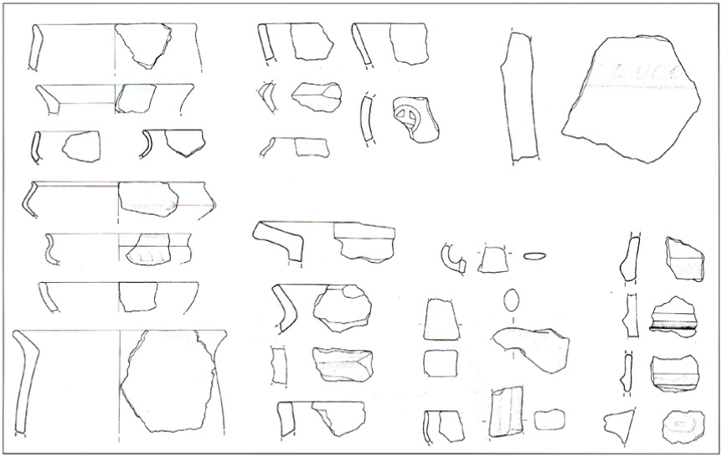
83. Campli, il Castello: materiali fittili protostorici raccolti in superficie.
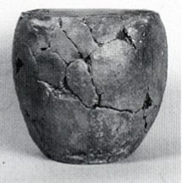
84. Sant'Egidio alla Vibrata, Case Vel don: bicchiere protostorico tornito con quattro prese sotto l'orlo.
La necropoli di Campovalano, che costituisce uno dei complessi archeologici piú significativi dell'intera regione e a cui sono dedicati degli specifici contributi in questo stesso volume, è situata su un ampio terrazzo fluviale di circa 50 ettari e copre l'intero arco cronologico che va dal x al II secolo a.C.
Gli scavi della Soprintendenza Archeologica dell'Abruzzo, iniziati da Valerio Cianfarani e da Adriano La Regina negli anni sessanta, subito dopo l'identificazione del sito, sono continuati, negli anni settanta, a cura di Gianni Leopardi, Gaetano Messineo, Ornella Zanco e sono ancora in corso sotto la direzione di chi scrive (CIANFARANI 1969, 1970, 1976; ZANCO 1974).
A tutt'oggi (1994) sono state scavate 525 sepolture, due delle quali (tombe 97 e 119) sono visibili nella sezione dedicata ai «Culti funerari nell'Abruzzo preromano», allestita nel dicembre del 1984 nel Museo Archeologico Nazionale di Chieti (CAMPANELLI, D'ERCOLE 1985, p. CLXI); tutte le altre tombe sono ospitate (in deposito o in esposizione) nel Museo Archeologico di Campli aperto al pubblico nel luglio del 1988 (D'ERCOLE, PELLEGRINI 1990).
In località Piane a Canfora è stato segnalato, agli inizi degli anni settanta, il rinvenimento di frammenti di vasellame ceramico analogo a quello di Campovalano.

Alba Adriatica
In tutto il piccolo comprensorio territoriale dell'attuale comune di Alba Adriatica (kmq 9,48) è noto un solo sito preistorico. Si tratta dell'area di Pizzotondo dove Concezio Rosa scavò, sul versante orientale e meridionale della collina, quasi di fronte a Belvedere, sull'altra sponda del fiume, sei capanne neolitiche nei terreni degli agricoltori Pollastrelli e Clementone; una delle capanne «aveva figura rotonda e dieci metri di estensione» (ROSA 1872, pp. 219, 383). Nel quadro delle verifiche sul terreno, condotte dalla Cooperativa Archeologia e Territorio negli anni 1979-81, si sono raccolti, a 50 metri a sud-ovest di quota 150, scarsi frammenti fittili.

Ancarano
Per il territorio del comune di Ancarano (kmq 13,73) si conosce, con sicurezza, un solo sito preistorico, identificato nell'aprile del 1979 durante le ricognizioni condotte dalla Cooperativa Archeologia e Territorio; si tratta di Masseria Olivieri, posta sul declivio prospiciente il paese, dove a 250 metri a nord-est di quota 280 si sono raccolti, su una vasta area, scarsi ed isolati frammenti fittili oltre ad una punta di freccia in selce.
Concezio Rosa dava come proveniente dal territorio di Ancarano il rinvenimento di un «martellino di scisto di forma comune nel neolitico» (ROSA 1871, p. 513).

Sant'Egidio alla Vibrata
Nel territorio comunale di Sant'Egidio alla Vibrata (kmq 18,24) sono attualmente noti sette siti preistorici, il piú antico dei quali è quello situato sul terrazzo fluviale di Garrufo; nel marzo del 1979 fu infatti individuata, nel corso delle ricognizioni condotte dalla Cooperativa Archeologia e Territorio, una chiazza di terreno scuro (metri 4x2) all'esterno del muro di cinta di una casa situata lungo viale Kennedy, tra i chilometri 16 e 17. Sulla superficie del suolo antropizzato furono raccolti una lamella di ossidiana, due punte di freccia in selce e dei frammenti di vasellame di impasto non tornito fra cui orli di ciotole ed una parete decorata ad impressioni digitali. Altri materiali 85 archeologici vennero raccolti, nella stessa occasione, circa 150 metri a sud-ovest di quota 182, a nord di Masseria de Angelis; tra essi si segnalano una lamella in ossidiana, una punta di freccia, un bulino, un grattatoio e dei frammenti ceramici fra cui un orlo decorato a tacche e della ceramica depurata.
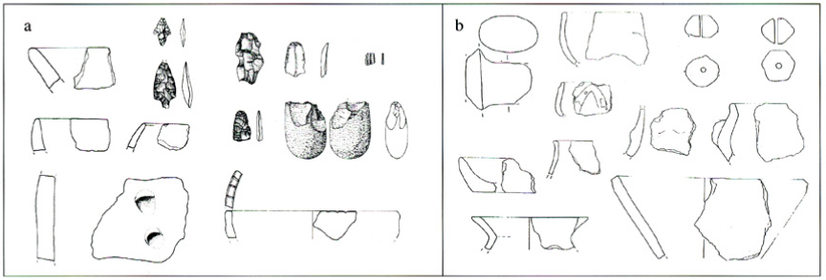
85. Sant'Egidio alla Vibrata. a) Masseria De Angelis: materiali fittili e litici dal sito neolitico. b) Masseria Di Giacomo: reperti fittili protostorici.
Malgrado le difficoltà di lettura del terreno, in un'area in cosí avanzato stato di edificazione, è assai probabile che ci si trovi di fronte ad un esteso insediamento neolitico su terrazzo fluviale secondo un modello ampiamente diffuso nella regione; la presenza nell'area di ceramica a squame potrebbe attestare un uso del sito fino all'età dei metalli. Uno spillone in bronzo, con testa a disco di tipo centroeuropeo, riferibile alla prima metà del II millennio a.C., proviene da Faraone (CARANCINI 1991/92, p. 235).
È nel i millennio a.C. che il territorio di Sant'Egidio alla Vibrata offre le sue testimonianze archeologiche piú cospicue a cominciare da un rasoio in bronzo bitagliente tipo Suessola (IX-VIII secolo a.C.), conservato nella collezione Leopardi di Penne e rinvenuto, senza altri dati, nei dintorni di Sant'Egidio alla Vibrata (BIANCO PERONI 1979, p. 55, n. 270).
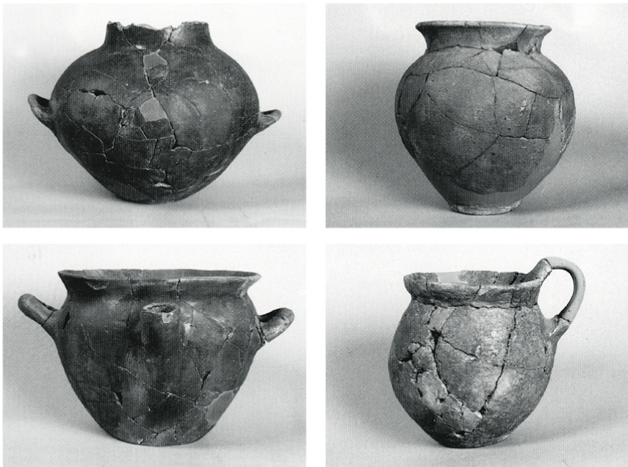
86-89. Sant'Egidio alla Vibrata, Case Veldon: olla protostorica in impasto bruno; olla protostorica in ceramica chiara tornita; brocca-versatoio protostorica in impasto; brocca protostorica in ceramica tornita.

Nel maggio del 1979, le ricognizioni condotte dai membri della Cooperativa Archeologia e Territorio portarono alla individuazione di un fossato artificiale visibile lungo le pareti aperte dai lavori di una cava di ghiaia in località Case Veldon.
La Soprintendenza Archeologica dell'Abruzzo condusse, a partire dall'autunno del 1979, quattro campagne annuali di scavo sul sito che portarono all'esplorazione di 1600 metri quadrati su un'area totale di almeno 10 ettari (D'ERCOLE 1985, p. 486). Si tratta di un insediamento in uso tra la fine del vi e la fine del III secolo a.C., delimitato da due corsi d'acqua (il Salinello a sud ed un paleoalveo, senza denominazione, a nord) e difeso artificialmente, lungo tutto il lato settentrionale, da un fossato largo 4-5 metri e profondo, oggi, 150 centimetri. I lavori agricoli, oltre a «decapitare» il fossato, hanno tagliato le strutture esistenti sul pianoro abitato, risparmiando solo le parti piú profonde di esse ed un probabile «forno» al cui interno sono stati rinvenuti sei vasi pressoché integri (Rossi 1988, p. 27).
Conosciamo inoltre un esteso abitato situato a circa 100 metri a nord-est di Masseria Di Giacomo, quota 250, sul terrazzo fluviale a sinistra del Salinello, in località Marchesa. Qui, nell'ottobre del 1979, furono raccolti, dalla Cooperativa Archeologia e Territorio, sui campi arati, materiali fittili riferibili alla età del Ferro e all'epoca romana, oltre a numerose scorie di lavorazione di ferro.
Poco piú ad est dell'abitato di Masseria Di Giacomo, sempre sulla sponda sinistra del fiume Salinello, a 500 metri da esso, nei terreni del colono Silvestro detto Chiavarí, in località Ripa Quarquellara o Quadrellara, nel secolo scorso, furono rinvenute dal De Guidobaldi, piú di sedici sepolture (DE GUIDOBALDI 1877, p. 124; 1878, pp. 26, 139). Le tombe a fossa foderate di pietre a secco, con una pietra di arenaria o di calcare sul capo del cadavere, erano disposte simmetricamente; i corredi consistevano in armi in ferro (pugnali, accette, spade e lance) e spiedi, oggetti di ornamenti in bronzo, fra cui un pendaglio a «pettine» e vasi in terracotta (DE GUIDOBALDI 1884, p. 194).
Circa un chilometro e mezzo ad ovest di Ripa Quadrellara, in località Castellaro di Sant'Egidio Vecchio, De Guidobaldi scavo, nel secolo scorso, in un terreno di sua proprietà, altre tombe dell'età del Ferro (DE GUIDOBALDI 1880, p. 83).
Un altro nucleo di sepolture protostoriche è venuto alla luce, nell'aprile del 1981, in seguito a lavori edilizi, in località Marchesa, durante le ricerche condotte dalla Cooperativa Archeologia e Territorio. Nell'estate, la Soprintendenza Archeologica dell'Abruzzo vi conduceva una campagna di scavi che portava alla luce, in un'area di mq 120, diciannove sepolture disposte con andamento circolare e distribuite in un arco cronologico compreso tra il VII secolo (tomba 1) e il IV secolo a.C. (tomba 17), con numerose sepolture infantili (tombe 6, 8, 9, 13, 16) con pendagli a bulla (sia in bronzo che in ferro) e con conchiglie cipree (VENDITTELLI 1985, p. 485).
Di difficile attribuzione cronologica risultano, infine, alcuni reperti fittili, raccolti nel febbraio del 1979 dai soci della Cooperativa Archeologia e Territorio, lungo i tagli di una cava di ghiaia, posta circa 250 metri a sud di quota 295, in località Casale Mei.

Torano Nuovo
Del piccolo comprensorio di Torano Nuovo (kmq 10,2) si conosceva solo la segnalazione, fatta dallo scomparso amico Paride Marini, dell'Archeoclub di Castel di Lama, della località Torri, dove, 250 metri ad est di quota 240, si erano rinvenuti scarsi materiali archeologici, forse d'epoca preistorica.
In località Campodino, è stato individuato un «atelier» per la lavorazione dell'ossidiana, nel quadro delle ricerche condotte dalla Cooperativa Archeologia e Territorio nel 1981. Durante le medesime indagini si raccolsero dei frammenti fittili protostorici in località Contrada Casette, nel vigneto posto sul declivio sotto la Masseria Marinucci (quota 246). I contadini del posto raccontano che, in occasione dell'impianto del vigneto, avvenuto circa a metà degli anni settanta, vennero alla luce un centinaio di tombe ad inumazione, alla profondità di circa due metri e coperte da pietre. I corredi si componevano di pugnali, spade e lance in ferro, scudi in bronzo (?), orecchini e collari in bronzo, vasi in terracotta; si parla anche di una pietra con una «iscrizione».

Sant'Omero
Nel distretto comunale di Sant'Omero (kmq 33,97), in cui oggi sono note dieci presenze preistoriche, Rosa identificò, nell'Ottocento, tre villaggi neolitici: Santa Maria a Vico, Scendella e Garrufo-Santa Scolastica. Del primo scavo cinque capanne in un terreno del signor Raffaele Ambrosi (ROSA 1874, p. 194), nel secondo ne esplorò quattro, site nel terreno della vedova De Sanctis, colonia Ranalli (Rosa 1872, pp. 389, 477), mentre nel terzo individuò resti di capanne traendone nuclei e schegge in ossidiana (Rosa 1871, pp. 469, 492).
Si tratta, in tutti e tre i casi, di villaggi posti su terrazzi fluviali, a breve distanza l'uno dall'altro. L'area archeologica di Santa Maria a Vico è stata localizzata, nel quadro delle ricerche di archivio e di campo condotte dalla Cooperativa Archeologia e Territorio, nei pressi di quota 132 ma attualmente nulla di preistorico è visibile sul ter reno; maggiori frutti hanno dato invece le ricognizioni condotte, nell'aprile e nel novembre del 1979, a Scendella. Si è infatti localizzato un punto «A», sito tra quota 98 ad est e quota 102 a sud, che ha restituito lame e coltelli in selce (sul genere quindi di quelli rinvenuti da Rosa nella sua «officina» litica) su un'area di circa dieci per cinquanta metri, sul lato nord della strada bianca che parte da Casale Cappellacci. Il punto «B», in cui si sono raccolti strumenti in selce e ceramica di impasto, è posto tra quota 104 a nord e quota 100 a sud ed è costituito da terreno antropizzato delle dimensioni di circa trenta per ottanta metri, posto sul declivio e sulla cima del terrazzo.
Il villaggio neolitico di Garrufo-Santa Scolastica potrebbe coincidere, almeno in parte, con quello identificato, nel 1979, tra viale Kennedy e Masseria De Angelis, in comune di Sant'Egidio alla Vibrata.
Ad età neolitica potrebbe essere riferito anche il sito di Colle Casone, identificato nel marzo del 1979, a 250 metri ad ovest, nord-ovest di quota 203; in una ristretta area di terreno scuro sono stati raccolti, dalla Cooperativa Archeologia e Territorio, del materiale litico e dei frammenti d'impasto non tornito, oltre a della ceramica medievale.
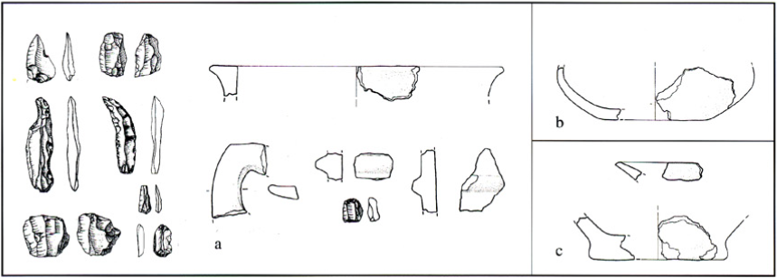
90. Sant'Omero. a) Scendella: frammenti di vasellame fittile e strumentario litico dal sito preistorico. b-c) Colle Casone e Colle Alto: materiali di impasto dai siti preistorici.
Di ancora piú problematica datazione risulta il materiale fittile e litico raccolto, nella stessa epoca e dalle stesse persone, 200 metri a nord-est di Masseria Cerulli, su quota 142.
All'età del Bronzo potrebbe invece essere attribuito il rinvenimento effettuato nelle stesse circostanze dei due siti prima descritti, sulle pendici orientali di Colle Alto; 50 metri a nord di quota 117, in una zona caratterizzata da terreno nerastro, si sono raccolti dell'intonaco di capanna, una scodella ad orlo rientrante ed altri frammenti d'impasto. Nello stesso ambito cronologico (II millennio a.C.) dovrebbe rientrare anche «l'officina di fonditori di bronzo» trovata a Garrufo «in un terreno dei Baroni Cornacchia a pochi metri di distanza dal loro Casino verso occidente».
Una spada «italica» in bronzo, a lingua da presa, del tipo Perugia, riferibile al ix secolo a.C., rotta intenzionalmente in due pezzi, rinvenuta nel territorio di Sant'Omero e conservata al Museo Pigorini, sta, verosimilmente, a testimoniare la presenza di sepolture della prima età del Ferro (BIANCO PERONI 1970, p. 82, n. 202).
La presenza di altre sepolture è indiziata pure a quota 115, circa un chilometro ad est di Masseria Branella; nei pressi di una tomba fu rinvenuto nel 1843 il cosiddetto cippo di Sant'Omero in un colle sovrastante la piana (FABRETTI 1878, n. 438). Si tratta, o meglio si trattava, visto che è dato per disperso nel Museo Civico di Teramo, di un cippo in arenaria, rastremato verso l'alto, con base leggermente convessa e con iscrizione incisa composta da cinque righe ad andamento bustrofedico (MORANDI 1974, p. 40).

Controguerra
Dal territorio comunale di Controguerra (kmq 22,85) conosciamo attualmente una decina di località con rinvenimenti preistorici. Un bifacciale in selce del paleolitico inferiore, oggi conservato nel Museo Pigorini di Roma, fu trovato da Rosa «in contrada Giardino in un terreno del Sig. Cav. Montori, alla profondità di circa m 0,50, mentre scavavansi le fondamenta di una casa colonica» (COLINI 1906, p. 135); altro oggetto litico rinvenuto isolato è una lama in selce rossa trovata sulle colline di Controguerra (Rosa 1871, p. 503), mentre dalle colline meridionali proviene un coltello con una faccia piana e l'altra con costola mediana (ROSA 1872, p. 393).
Trentasette capanne di circa mq 8, riferibili ad un villaggio neolitico, furono scavate da Rosa nel 1871-72 a Belvedere, «situato presso il declivio di una eminente collina dello stesso nome... in un terreno di proprietà del Sig. Crucioli di Teramo» (COLINI 1907, p. 152). Di una di queste capanne «posta sulla vetta di una elevata collina» Rosa fornisce la pianta: si tratta di una fossa ovale (m 2,85x3,30), infossata nel terreno per m 1,66, con quattordici buchi di palo disposti a distanza regolare di cm 65-70 fra loro, sul perimetro esterno della fossa, recante quattro gradini sul lato nord (Rosa 1872, p. 483). Alcuni reper- ti fittili preistorici (fuseruole, anse, ciotole, basi, orli), provenienti da Belvedere, sono conservati nel Museo Pigorini di Roma e nel Museo Fiorentino di Preistoria.
All'età del Bronzo e all'età del Ferro è invece riferibile un abitato di altura di limitata estensione (1/2 ettari), identificato nel gennaio 1979 dalla Cooperativa Archeologia e Territorio, in seguito a lavori di scasso per l'impianto di una vigna, sul versante orientale di quota 306, a circa 50 metri dalla sommità de La Torretta. Nel settembre dello stesso anno, Radmilli effettuava dei saggi di scavo sia sulla cima che sul pendio orientale della collina, rinvenendo materiali preistorici e storici in giacitura rimescolata a causa dei lavori agricoli.
Radmilli segnala, inoltre, la presenza di «qualche frammento che rientra, sensu latu, nelle culture dell'età del bronzo» in località La Cona (RADMILLI 1979, p. 323).
Un abitato dell'età del Ferro fu scavato da Innocenzo Dall'Osso (DALL'Osso 1910, p. 137) a Belvedere: «parecchie capanne... di pianta rettangolare dell'estensione da 3 per 4 metri, interrate nel terreno per oltre un metro», il cui centro era occupato da un grande dolio, ed una di «m 22 di lunghezza per m 2,10 di lunghezza e m 1,50 di profondità dal piano di campagna» forse divisa, internamente, in piú ambienti di circa tre metri.
Sulle pendici occidentali della collina di Belvedere, in un terreno del sig. Settepanella, Rosa aveva trovato almeno dieci tombe a fossa inviolate che gli fecero ipotizzare l'esistenza di un vasto sepolcreto dell'età del Ferro (ROSA 1874, p. 199); tra i corredi funebri, attualmente conservati nel Museo Pigorini di Roma, si segnalano pugnali e lance in ferro, elmi di bronzo, placche di cinturone, fibule con globetti, armille a spirale, torques, riproduzioni fittili di accette «neolitiche», fuseruole, vasellame tornito e non.
Resti di capanne dell'età del Ferro «simili a quelle dei periodi precedenti», dalle quali proviene ceramica tornita, sono segnalati da Rosa a Beneficio di San Salvatore (ROSA 1874, p. 198).
In un terreno, sito in contrada Pignotto, l'agricoltore Moretti rinvenne, nel secolo scorso, una tomba a fossa di forma ellittica rivestita e coperta di pietre; il corredo si componeva di un bacile frammentario in bronzo decorato a sbalzo, di un altro simile piú piccolo, di due punte di lancia in ferro, di nove vaghi d'ambra e di numerosi frammenti di lamine e di bottoni in bronzo (DE GUIDOBALDI 1884, p. 242).
Le ricognizioni, condotte nella stesa zona dalla Cooperativa Archeologia e Territorio portarono, nel 1979, all'individuazione di due aree archeologiche: la prima a 100 metri a sud-est di quota 194, in località il Pignotto, dove, in un campo arato, si rinvennero numerosi materiali archeologici di varie epoche, fra cui anche alcuni di età preistorica, e la seconda, posta sulle pendici orientali di Colle Pignotto, a 200 metri a nordest di quota 199, in cui si sono raccolti scarsi materiali fittili ed intonaco di capanna di età preistorica.
Vi è infine il sito di Villa Quagli, ove la medesima indagine portò all'individuazione, a 200 metri ad est di quota 242, di una grossa macchia nerastra sul terreno in cui si raccolsero alcuni reperti fittili e litici.

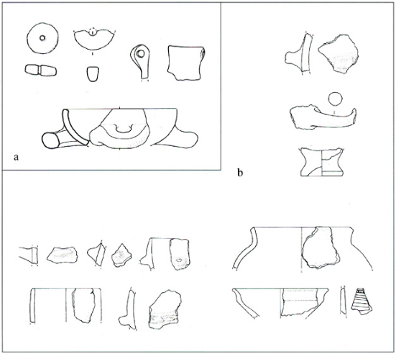
91. Controguerra. a) Belvedere, reperti fittili preistorici conservati nel Museo Pigorini di Roma e nel Museo Fiorentino di Preistoria. b) La Torretta: materiali protostorici raccolti in superficie nel 1979 durante le ricognizioni condotte dalla Cooperativa «Archeologia e Territorio».
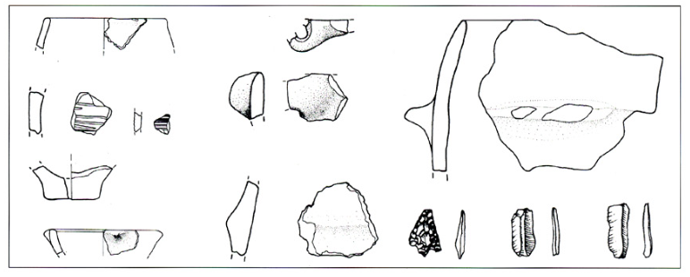
92. Nereto, Colle San Savino: reperti fittili e litici rinvenuti nel sito neolitico.
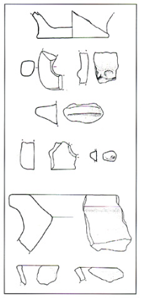
93. Colonnella, Poggio Civita: reperti fittili protostorici.

Nereto
Dal piú piccolo dei comprensori comunali in esame, quello di Nereto (kmq 7,4) conosciamo quattro siti preistorici. Il piú "antico" (v millennio a.C.) è quello neolitico di Colle San Savino, identificato nell'ottobre del 1979 dalle ricerche condotte dalla Cooperativa Archeologia e Territorio, sul versante nord-occidentale del colle. Sono stati raccolti frammenti fittili con decorazione lineare, delle anse sottocutanee all'orlo, dei fondi a tacco, una punta di freccia con alette e peduncolo e delle lame in selce. L'area di dispersione del giacimento neolitico si colloca a circa 50 metri a nord-ovest della croce, situata presso quota 229, in cui sono visibili i resti di una piccola chiesa con annesso cimitero e del vasellame a vernice nera.
Ancora al Neolitico, ma ad una fase piú recente (IV millennio a.C.), è da attribuirsi il sito di Crocetta posto alla periferia sud-orientale di Nereto in cui la Soprintendenza Archeologica dell'Abruzzo ha condotto, nell'autunno del 1986, una breve campagna di scavi (D'ERCOLE 1988, p. 412). Sono stati esplorati i resti di una “struttura” già fortemente compromessa da lavori edilizi ed agricoli di forma ellissoidale ed una lunghezza di poco superiore ai due metri con le pareti foderate di intonaco. Tra i materiali raccolti si segnalano un frammento di un'accetta levigata, delle lame in selce, delle olle biansate in ceramica parzialmente depurata, degli orli a tacche; assai scarsi i resti faunistici.
Non molto lontano dal terrazzo fluviale oggetto di scavo, presso la Chiesa dell'Addolorata, il De Guidobaldi raccolse, nel secolo scorso, dei resti litici preistorici non meglio definibili (DE GUIDOBALDI 1883 B, p. 135).
Altri materiali preistorici non ulteriormente precisabili furono raccolti, nel gennaio del 1979, dai ricercatori della Cooperativa Archeologia e Territorio, a 150 metri a sudovest di Casale Briarella.

Colonnella
Il territorio comunale di Colonnella (kmq 22,1) presenta, allo stato attuale delle conoscenze, cinque siti di interesse paletnologico. Sui terreni situati ad est di Villa Ricci si è rilevata, nel febbraio del 1979, durante l'attività svolta dalla Cooperativa Archeologia e Territorio, una macchia di terreno scuro di circa due metri di diametro, all'interno della quale si sono raccolti scarsi frammenti d'impasto non tornito e del materiale litico fra cui una lamella di selce.
Un nucleo a lamelle in selce nera è stato raccolto, isolato, nello stesso periodo e dalla medesima équipe, circa cento metri a sud della Masseria Migliorati. Un sito dell'età del Bronzo fu identificato da Concezio Rosa in località Casone; dai «fondi di capanne» proviene anche un pugnale in bronzo tipo Viadana, con due chiodetti, conservato nel Museo Pigorini di Roma ed attribuibile alla fase iniziale della media età del Bronzo (BIANCO PERONI 1994, p. 94, n. 803); oggi la località Casone ricade, in gran parte, nel territorio comunale di Martinsicuro.
Sulla cima di Poggio Civita sono stati rinvenuti, dai ricercatori della Cooperativa Archeologia e Territorio e compatibilmente con il grado di utilizzazione del terreno, dei reperti archeologici (dolii, fornelli, anse, cordoni, prese, ecc.); essi risultano maggiormente evidenti sulla punta meridionale della collina, nei pressi del ripetitore e sulle sue falde orientali. Siamo di fronte ad un abitato dell'età del Ferro posto su un pianoro tabulare, dalle pareti verticali, naturalmente ben fortificato, di 5/6 ettari di estensione, a vista sul mare.
Nei pressi dell'insediamento protostorico di Poggio Civita, in località SemaforoColle della Corte e nelle colline intorno al paese di Colonnella, sono state rinvenute, agli inizi del secolo, dai contadini, parecchie sepolture (DALL'Osso 1910, p. 373) che restituirono «copiosi frammenti di stoviglie grossolane, pochi vasi interi in terracotta piú fina e molti oggetti ornamentali di bronzo».

Martinsicuro
Sulla base delle attuali cognizioni, nel territorio comunale di Martinsicuro (kmq 14,17), sono noti tre siti di interesse preistorico.
In località Casone, oltre ad alcuni reperti di tipo musteriano, Concezio Rosa portò alla luce quarantadue capanne neolitiche sui terreni delle colonie Massetta, Moretti, Ragni, Venturini e Di Carmine rinvenendovi, tra l'altro, delle accette levigate per lo piú in quarzite, anelli in pietra e frecce in selce (Rosa 1871, p. 477; 1872, pp. 388, 392, 477).
In un terreno del signor Antonio Flajani, colonia Pistilli, lo stesso Rosa scavò due capanne dell'età del Bronzo in cui raccolse stoviglie con disegni a graffito rappresentanti figure geometriche, qualche pezzo di ansa cornuta, delle corna di cervo e un pugnaletto in bronzo con due chiodetti e costolatura centrale, probabilmente riferibile alla fase iniziale della media età del Bronzo (ROSA 1874, p. 198; COLINI 1906, p. 183).
Ancora a Concezio Rosa si deve il ritrovamento, in contrada San Giovanni, in un terreno del signor Catenacci, di una «punta di lancia a foglia di lauro in selce grigia con patina latticinosa, minutamente scheggiata» (ROSA 1871, p. 503).
A Colle di Marzio (o Colle San Giovanni) furono condotti, dall'Università di Pisa, alcuni saggi di scavo, nel 1963, che portarono all'individuazione di un fondo di capanna di pianta ellissoidale con l'asse maggiore di circa due metri, situato sul fianco nord della collina, nel terreno di proprietà di Eddo Marozzi (ARIAS 1965, p. 287).
Un altro saggio di scavo, di diciotto metri quadrati, fu condotto da Carlo Tozzi e da Claudio Sorrentino nel 1971 in seguito all'apertura di una cava di ghiaia vicino ad una galleria autostradale. Il deposito archeologico, che ricopriva un'area di circa centocinquanta metri quadrati, aveva uno spessore di cm 150 e si presentava ricchissimo di ceramica: 26.686 frammenti d'impasto e 42 in ceramica depurata (tali informazioni, attualmente inedite, sono desunte dal diploma di dottorato in archeologia di Tomaso Di Fraia sul tema: «Nuovi contributi alla conoscenza dell'età del bronzo finale nell'Italia centro-adriatica» discusso presso l'Università di Pisa).
Le successive ricognizioni, condotte dalla Cooperativa Archeologia e Territorio nel 1980, permisero di localizzare tre aree di concentramento dei reperti fittili protostorici: si rinvennero infatti abbondanti materiali nei cavi di fondazione degli edifici realizzati sul lato orientale della collina prospiciente il mare (punto «B»), nella spianata nord, sottostante la sommità del colle (punto «A») e sul declivio settentrionale lungo il corso del fiume Tronto (punto «C»).
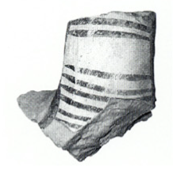
94. Martinsicuro, Colle di Marzio: frammento di ansa a nastro in ceramica depurata e dipinta.
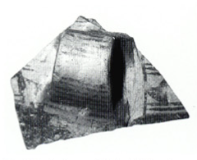
95. Martinsicuro, Colle di Marzio: frammento di parete con ansa a nastro in ceramica depurata e dipinta.
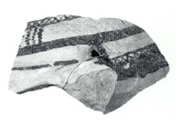
96. Martinsicuro, Colle di Marzio: frammento di parete in ceramica depurata e dipinta.
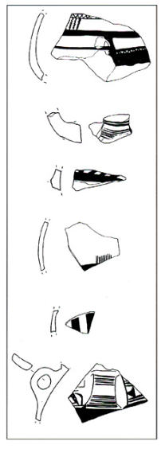
97. Martinsicuro, Colle di Marzio: scodelle, ciotole e orli protostorici in impasto tornito e dipinto.
Tra i materiali rinvenuti si segnalano numerosi frammenti decorati in stile «appenninico» sia con campiture a punteggio che con meandri di linee; vi sono poi sia scodelle carenate, ciotole a profilo lenticolare, dolii con cordoni, anfore, fuseruole, decorazioni a fasci di solcature ed un manico di lesina in osso, decorato a cerchielli, riconducibili tra la fine dell'età del Bronzo e gli inizi dell'età del Ferro.
All'età del Ferro sono attribuibili le anse con insellatura mediana e quelle trapezoidali a bastoncello con apofisi laterali.
I reperti archeologici raccolti testimoniano una ininterrotta frequentazione del sito dalla media età del Bronzo fino all'età arcaica (XIV-VI secolo a.C.); si segnala in particolare il rinvenimento di ceramiche tornite e dipinte protogeometriche e daunie e di tre forme di fusione per manufatti in bronzo (D'ERCOLE, FESTUCCIA, STOPPIELLO 1995, p. 103).
La caratteristica principale dell'insediamento di Colle di Marzio (alcune decine di ettari di estensione e con la fronte a mare terrazzata) era sicuramente quella di utilizzare la sottostante foce del Tronto come porto-canale, cosi come Colle del Telegrafo faceva con il fiume Pescara una cinquantina di chilometri piú a sud.

Tortoreto
Assai numerose (15) sono le località d'interesse paletnologico note nella giurisdizione comunale di Tortoreto (kmq 22,9). Sulle colline orientali di Tortoreto, probabilmente in luoghi diversi, Rosa rinvenne due punte di freccia (Rosa 1871, p. 504) ed una punta di giavellotto (?) in selce bigia (Rosa 1872, p. 391).
Subito dopo la seconda guerra mondiale, Rinaldo Rozzi scavò un villaggio neolitico composto da almeno ottanta capanne (trenta delle quali esplorate), in località Pianaccio (Rozzi 1951-52, p. 112; 1953 B, p. 113). Il villaggio è collocato sulla sponda sinistra del Salinello, ad una quota compresa fra i 50 e i 60 metri sul livello del mare ed occupa un terrazzo posto alla confluenza del Salinello con un fosso che trae le sue origini dai colli di Tortoreto. Le capanne erano disposte lungo il crinale del terrazzo, in formazione sparsa, a volte allineate a gruppi di quattro o cinque; le abitazioni piú grandi del Pianaccio raggiungono le dimensioni di m 5,20x3,25, l'ingresso era generalmente rivolto a sud e protetto (almeno nei casi delle capanne 4 e 21) da una tettoia.
Il pavimento delle capanne era interrato per cm 85-130 sotto il piano di campagna (i dati che qui si presentano sono desunti da una relazione dattiloscritta, prodotta a Terni il 25.6.1952 dall'ing. Rinaldo Rozzi e rimasta sostanzialmente inedita).
Negli scavi sono stati rinvenuti strumenti e scarti di lavorazione in ossidiana, una spatola ed un'accetta in pietra verde levigata, oltre a 300 lame di cui 37 in ossidiana, 54 punte di freccia, 143 raschiatoi, 8 punteruoli in selce; tra il vasellame fittile Rozzi ricorda delle ciotole emisferiche in ceramica nerastra, dei «grossolani recipienti a forma cilindrica... senza alcuna decorazione se si eccettua qualche cordone a rilievo... frequenti le anse a cornetti e quelle a nastro con foro orizzontale... in impasto marrone con inclusioni di minuscole pietruzze integre». Nel repertorio fittile in ceramica depurata gialla vi sono anse tipo Serra d'Alto, stilizzazione di volto umano ottenuta con decorazione a rilievo; la pittura è presente sia all'esterno che all'interno dei vasi. Nel Museo Pigorini di Roma sono conservate alcune scodelle troncoconiche in impasto, provenienti dal villaggio del Pianaccio.
Un altro villaggio simile al Pianaccio fu identificato a San Donato, sulla stessa sponda del Salinello, da Rinaldo Rozzi che esplorò tre fondi di capanna (Rozzi 1953, p. 80; 1954-55, p. 349).
Tra i siti d'incerta datazione, nell'ambito della preistoria, identificati durante le indagini di campo condotte dai vari specialisti della Cooperativa Archeologia e Territorio nel triennio 1979-81, possiamo citare Casale Migliori dove, 100 metri a sudovest del casale, nella terra di risulta proveniente dai lavori di fondazione di un edificio, sono stati raccolti frammenti di impasto (fra cui scodelle, anse, basi) e dell'industria litica (lame e schegge) forse riferibili al neolitico, e Colle Faiazza ove, a 250 metri a nord-est di quota 155, si sono rinvenuti dei frammenti fittili.
Materiali esclusivamente litici (nuclei, raschiatoi e schegge) sono stati raccolti a Casale Chicchirichí (insieme a frammenti fittili d'età storica) e a Fosso Cavatassi, a 200 metri a nord-ovest di Casale Rozzi.
Le ricerche di Rozzi segnalavano la presenza di alcune schegge di selce in località Colle San Giovanni (Rozzi 1954-55, p. 348): nella stessa zona, a 50 metri a sud-est di quota 114, le ricognizioni della Cooperativa Archeologia e Territorio portavano al rinvenimento di frammenti fittili e litici (troncature, lame, schegge) ed esclusivamente litici (nuclei, raschiatoi e schegge) sulle pendici sud-occidentali del colle, nell'area compresa tra quota 72 e quota 78.
Ancora all'attività di Rinaldo Rozzi si deve la segnalazione del rinvenimento di una punta di freccia, di alcune schegge e di un solo frammento fittile in località Ferri (Rozzi 1953, p. 80).
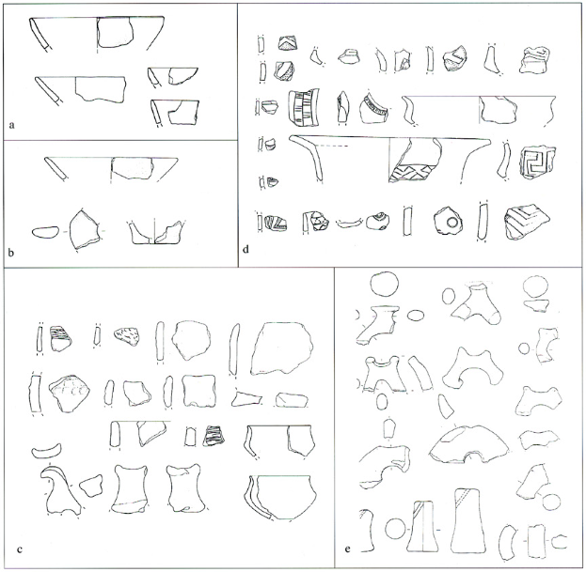
98. Tortoreto. a) Pianaccio: scodelle troncoconiche in impasto conservate presso il Museo Pigorini di Roma. b) Case Migliori: scodella, ansa e base in impasto non tornito. c) La Fortellezza: in alto, materiali del primo neolitico, in basso, materiali delle fasi iniziali della media età del Bronzo. d) La Fortellezza: ceramiche decorate in stile appenninico. e) La Fortellezza: anse e rocchetti dell'età del Ferro.
Un discorso a sé merita il gruppo di insediamenti e necropoli individuato sulle colline che ospitano il paese di Tortoreto Alto. Agli inizi degli anni cinquanta Rinaldo Rozzi, Natale Cavatassi e Antonio Radmilli rinvennero, sotto il Belvedere di Tortoreto paese nel versante orientale prospiciente il mare, un deposito preistorico in seguito ad alcuni lavori condotti sulla sommità del colle; anche a Costa al Monte vennero individuati dodici fondi di capanna, di cui due soli scavati, che restituirono materiali d'abitato riferibili all'età del Bronzo e all'età del Ferro (RADMILLI 1951-52, p. 113) (Rozzi 1953, p. 80; 1953 B, p. 115; 1954-55, p. 349).
Già alla fine dell'Ottocento Rosa, Savini e Brizio avevano scavato una decina di sepolture dell'età del Ferro in località Collanzi, nel terreno del signor Filiola (ROSA 1874. p. 200; BRIZIO 1895, col. 108). Si trattava di tombe ad inumazione, soprattutto femminili, scavate nella ghiaia, con corredi composti da ornamenti in bronzo (armille, pendagli, bottoni, fibule, catenine), ambra e pasta vitrea.
Durante le ricognizioni, condotte nel triennio 1979-81 dalla Cooperativa Archeologia e Territorio, venne identificata a 150 metri a sud-ovest di Casale Filioli, ad est di quota 105, l'area di una possibile necropoli dell'età del Ferro.
Materiali d'abitato, riferibili soprattutto all'età del Bronzo finale, vennero raccolti sulle pendici settentrionali di Colle Badetta; sul lato nord della Fortellezza-Belvedere, dei lavori edilizi per la costruzione di un residence avevano messo in luce un'imponente stratigrafia con materiali dal Neolitico all'età del Ferro.
Visto l'interesse del sito, la Soprintendenza Archeologica dell'Abruzzo coordinò, nel quinquennio 1980-85, un'imponente campagna di ricerche che ebbe i suoi capisaldi negli scavi, condotti dalla British School at Rome (AA.VV. 1986, p. 405), sul sito del paese di Tortoreto e in quelli, condotti dall'Istituto Orientale di Napoli, dall'Istituto di Archeologia dell'Università di Padova, dall'Accademia delle Scienze di Ungheria, dalla Cooperativa Archeologia e Territorio, sul pendio nord della Fortellezza (AA.VV. 1988; AA.VV. 1992, p. 507; CALANDRA 1983, p. 379; KOTSATIS-RUSCHIONI 1985, p. 295; D'ERCOLE 1985 B, p. 487).
Nello strato basale della collina della Fortellezza, contraddistinto da terre rosse, si sono raccolte ceramiche impresse neolitiche (v millennio) sia con le decorazioni linea- ri, caratteristiche dell'area abruzzese-marchigiana, che con decorazioni piú complesse, in stile Guadone, diffuse nell'area apulo-lucana e, piú recentemente, individuate nell'Abruzzo costiero meridionale (Vasto, Lanciano, Pescara, Chieti) e in quello interno (Fucino, piana di Navelli). Dopo una fase di abbandono del sito, nel quarto millennio, con l'età del Rame, l'area torna ad essere frequentata: ne sono testimonianza le ceramiche a squame rinvenute.
Successivamente, un deposito di suoli bruni ne testimonia l'ininterrotto uso durante l'età del Bronzo (XVI-X secolo a.C.). Appartengono a tale fase le anse sopraelevate proto-appenniniche, le ceramiche decorate in stile appenninico, gli ornati a fasci di solcature, lo spillone in bronzo. Tra la fine dell'età del Bronzo e l'età arcaica (X-VI secolo a.C.) vengono «scaricati» nell'area una serie di «riporti» di terre grigie, cinerognole, ricchissime di materiali da costruzione (pietre, legname, intonaci), di rifiuti (faune, semi, carboni) e di materiali archeologici.
Tra gli abbondantissimi reperti attribuibili a queste fasi si segnalano scodelle, ciotole, tazze, anforette, dolii, fuseruole, rocchetti, anse con insellatura mediana, anse trapezoidali a bastoncello con apofisi laterali, anse triangolari a bastoncello con apofisi centrale, ecc. Date le scarse conoscenze di cui disponiamo sugli insediamenti abruzzesi della prima metà del primo millennio, non è ancora possibile proporre una attendibile seriazione della relativa cultura materiale.
Le ricerche su Tortoreto, di cui sono state pubblicati finora solo alcuni risultati preliminari, hanno permesso di stabilire quindi, come, dopo l'insediamento di un villaggio del neolitico antico (ceramica tipo Guadone) sulla parte prossimale alla cima del pendio della Fortellezza, a partire dalle fasi iniziali della media età del Bronzo (Protoappenninico B), la collina del Belvedere sia stata ininterrottamente abitata almeno fino al vi secolo a.C.
Nella tarda età del Bronzo l'insediamento si estende fino ad occupare le prossimali colline di Costa al Monte e di Colle Badetta (età del Bronzo finale).
Con l'età del Ferro l'insediamento si è esteso anche alla conca centrale fra le tre colline (sede del paese medievale e dello scavo inglese) e sono sorti almeno tre nuclei cimiteriali: a sud, in località Casali Filioli, a Collanzi e ad ovest sul Colle Badetta (i cui corredi inediti sono conservati nel Museo Civico di Teramo).
Le testimonianze archeologiche, nell'articolato complesso di Tortoreto, sembrano cessare del tutto con la fine del vi secolo a.C.
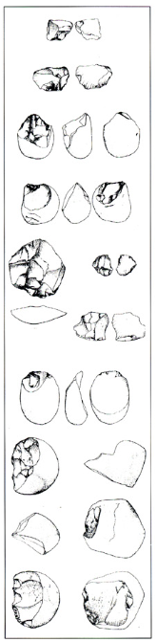
99. Corropoli, Contrada Colle: strumentario litico (choppers, nuclei, schegge).

Corropoli
La giurisdizione comunale di Corropoli (kmq 21,97) è quella in cui si conosce il maggior numero di presenze preistoriche (22) grazie, soprattutto, alle ricerche di Concezio Rosa; altri siti archeologici sono poi frutto delle ricerche di superficie della Cooperativa Archeologia e Territorio.
In particolare, sulle pendici orientali di quota 159, presso Casale di Monte, si sono rinvenute, nel gennaio del 1979, delle schegge di selce.
Sulle falde settentrionali della collina denominata Contrada Colle, presso la Masseria Crescenzi, è stata notata, nel novembre del 1979, la presenza di un paleosuolo bruno contenente choppers, nuclei e schegge con tallone liscio inclinato, in qualche caso con concrezioni aderenti ai distacchi e al cortice; si tratta di strumentario riferibile al Paleolitico inferiore-medio. Nella medesima Contrada Colle, a circa mezzo chilometro da Corropoli, Rosa aveva raccolto un coltello e due punte di freccia in selce, durante lo scavo per le fondamenta di una casa colonica, in un terreno di proprietà di Giambattista Ricci (Rosa 1871, p. 500).
Numerose schegge di selce sono state raccolte, nell'aprile del 1979, in località Colli Vibrata, circa 100 metri a nord-est di quota 138, nei pressi di quota 120.
Un bifacciale in selce bruna fu raccolto da Rosa nella collina di San Lorenzo, sovrastante la località Gabbiano (ROSA 1871, p. 474; COLINI 1906, p. 134).
In un livello a ghiaie e sabbie calcaree, situato in località La Montagnola, si sono raccolti, nel novembre del 1979, resti di fauna fossile (Bos sp., equide) e dell'industria litica (schegge e denticolati).
Varie punte di freccia, in selce grigia, di forma ovale, erano state raccolte da Rosa «qua e là nella zona di Corropoli» (Rosa 1871, p. 476).
Strumenti del Paleolitico medio (raschiatoi, dischi, punte) e ventitré capanne neolitiche furono portate alla luce in località Gabbiano (Rosa 1871, p. 474; 1872, p. 385; 1874, p. 195); il villaggio è collocato sulla riva sinistra della Vibrata, alle falde delle colline meridionali del comune di Corropoli, nel «nuovo caseggiato di proprietà dell'on. Cerulli... in parte costruito sopra i ruderi di un antico convento» che poggiava sopra i resti «di un edificio romano, probabilmente una villa» (DALL'Osso 1910, p. 369).
I materiali litici e fittili, frutto delle ricerche di Rosa, Dall'Osso e Mosso, sono oggi conservati nel Museo Fiorentino di Preistoria, nel Museo Nazionale di Ancona e nel Museo Pigorini di Roma (AA.VV. 1992 C, p. 724). Si presenta, in questa sede, parte della documentazione grafica relativa ad alcuni reperti fittili (scodelle, ciotole, tazze, cordoni, bugne forate, ecc.) conservati nei magazzini del Museo Pigorini.
Altri strumenti paleolitici ed un villaggio neolitico di quindici capanne venne identificato, in località Piane, nei terreni Pantoli, Cicchetti, Flajani, Marinelli e del sen. Irelli (Rosa 1871, p. 492; 1872, p. 389; 1874, p. 198).
Dei bifacciali ed altri strumenti litici furono raccolti da Rosa «fra le ghiaie del letto del torrente Vibrata, presso l'officina di Mindoli» (COLINI 1906, p. 137); nei terreni Di Girolamo e Ruggeri, Rosa e Nicolucci esplorarono otto capanne neolitiche una delle quali, di forma ovale (m 3x2,5) era incassata nel terreno per cm 75 ed aveva un gradino per accedervi nella zona orientale. All'interno delle capanne si rinvennero coltelli, nuclei e grattatoi in ossidiana, un frammento di ascia levigata, uno scalpello in giadeite, punte di freccia, punteruoli e coltelli in selce, strumenti in osso (lisciatoi, spatole, punteruoli), frammenti di vasellame fittile fra cui anse tipo Diana, intonaco, fauna, un amuleto in terracotta, «un pezzo del focolaio... ed un pezzo di legno probabilmente avanzo di palo che sostenava la capanna» (NICOLUCCI 1874, p. 10; COLINI 1907, pp. 142, 159; ROSA 1871, p. 492; 1872, p. 386; 1874, p. 199).
Degli altri bifacciali ed ulteriore strumentario litico (fra cui delle punte musteriane) furono raccolti in contrada Ravigliano ed anche lungo il fosso, sul lato sinistro; ventuno capanne neolitiche vennero scavate nei terreni del senatore Irelli (ROSA 1871, p. 475; 1872, p. 386).
Raschiatoi, schegge e punte di tipo musteriano vennero raccolti in località San Giuseppe dove furono anche scavate tredici capanne nei terreni Ricci, Foracappa, Vallese e Tonelli che restituirono, fra l'altro, delle asce levigate tratte da ciottoli fluviali (ROSA 1871, p. 491; 1872, p. 389; COLINI 1907, pp. 142, 164).
Nel novembre 1979 è stata ricognita, dalla Cooperativa Archeologia e Territorio, la località San Giuseppe ed è stato trovato del materiale fittile e litico preistorico, di incerta datazione, intorno al casale posto a quota 105. Ancora bifacciali ed altri strumenti del Paleolitico furono rinvenuti a Pianagallo, nella proprietà Rozzi; nei terreni Flajani, colonia Cialini, furono scavate delle capanne neolitiche, una delle quali, esplorata da Rosa nell'ottobre del 1871 sul dorso della collina, aveva dieci metri di diametro ed era profonda piú di un metro.
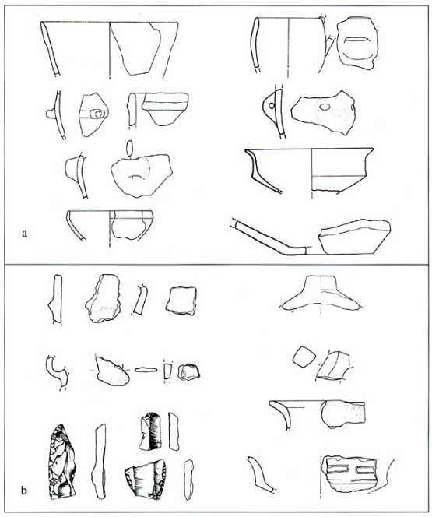
100. Corropoli. a) Gabbiano: frammenti di scodelle, ciotole, tazze, basi, anse e cordoni della Collezione Rosa conservati nel Museo Pigorini di Roma. b) Case Stagnò: strumenti litici (lame e grattatoi) e frammenti fittili (ciotole, anse, orli, pareti decorate) provenienti dall'insediamento protostorico.
Nel sito furono raccolte anche sei asce-martello in pietra, del tipo triangolare cosiddetto a ferro da stiro, in parte intere e in parte frammentate.
Rosa considerava il sito di Pianagallo come pertinente al villaggio di Belvedere da cui distava circa un chilometro.
Un altro villaggio neolitico, in contrada San Domenico, nel fondo del signor F. Ricci, fu scoperto da Rosa e successivamente indagato da Domenico Tonelli (COLINI 1907, p. 148).
Cinque capanne neolitiche e tracce di altre vennero individuate nel terreno di Giovanni Flajani, colonia Clementoni, in località Castagna; vi si rinvennero, tra l'altro, uno scalpellino levigato in diorite e degli oggetti in ossidiana (Rosa 1871, p. 491; 1872, p. 389; 1874, p. 196).
Un altro villaggio neolitico di venti capanne fu individuato nei terreni Pirocchi, Guercioni, Bartoloni e Di Ubaldo in località Ferrari, in cui si rinvennero delle accette piatte e dell'ossidiana (Rosa 1871, p. 491; 1872, p. 389); «gli oggetti raccolti nell'officina di Ferrari... si notavano per la loro piccolezza e... vi abbondavano di preferenza i coltellini e le frecce» (COLINI 1907, p. 180).
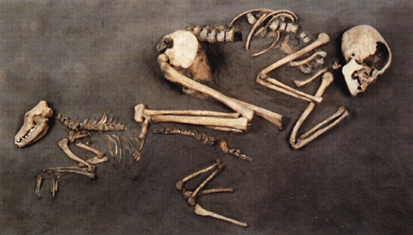
101. Corropoli, Ripoli: sepoltura della «donna col cane».

Durante una ricognizione, condotta nel novembre 1979 dalla Cooperativa Archeologia e Territorio, si sono raccolti, nell'area presunta del sito, scarsi reperti fittili e litici.
Nella collina soprastante il sito di Ferrari, in località Delfico, vennero scavate undici capanne neolitiche nei terreni Ricci, Piccioni, Quercioni; fra gli avanzi di animali selvatici raccolti nel sito, sono notevoli alcuni pezzi di corna di cervo (Rosa 1872, p. 389; COLINI 1907, p. 166).
Otto capanne neolitiche furono scavate a Sant'Anastasia, ad ovest del villaggio di Belvedere, nei terreni Ricci e Scesi, secondo Rosa «una cavità... profonda 60 cm... piena di cocci tra molte ceneri e carboni è possibile che fosse un forno «per cuocervi le stoviglie» (Rosa 1872, p. 398; 1874, p. 194; COLINI 1907, p. 147).
Ma il villaggio neolitico piú conosciuto dell'intero comprensorio è sicuramente quello di Ripoli, scoperto da Concezio Rosa intorno al 1865. Gli scavi condotti dal Rosa fino al 1873 portarono all'esplorazione di dieci capanne e al reperimento di moltissimo materiale archeologico, secondo Rellini, la metà della collezione Rosa «passata, dopo la sua precoce scomparsa, al Museo Preistorico di Roma, proveniva da Ripoli» (RELLINI 1934, p. 9). Altri scavi sul sito furono condotti nel 1910 da Angelo Mosso, portando all'individuazione di una cinquantina di capanne nella parte occidentale del villaggio, i cui reperti confluirono nel Museo Nazionale di Ancona (Mosso 1910).
Negli anni 1913-15 Dall'Osso incaricò il soprastante (= assistente di scavo) Ignazio Messina di effettuarvi delle campagne di scavo, mediante le quali vennero alla luce 34 capanne e 11 fosse che restituirono almeno 50 scheletri (compresi i bambini) di cui l'unico oggi conservato, nei magazzini della Soprintendenza Archeologica dell'Abruzzo, è quello, famosissimo, della donna con il cane (fossa n. 2) (PARENTI 1957, p. 5).
Le fosse, scavate nella ghiaia per una profondità variabile fra i 35 e gli 85 centimetri, differivano molto nelle dimensioni e nelle forme. Infatti le fosse circolari (nn. 4, 5, 8) avevano un diametro oscillante tra i 2 e i 2,5 metri; quelle ellittiche ed ovali (nn. 3, 6, 11) erano lunghe fra i 3,5 e i 5 metri e larghe fra i 130 ei 290 centimetri. Le altre fosse, rettangolari (n. 2), o triangolari (n. 1), o «senza forma» (n. 10), erano le piú lunghe, fra i 7 ei 15 metri e larghe fra i 210 e i 370 centimetri.
Delle fosse 7 e 9 non è stata riconosciuta la forma e non sono state rese note le dimensioni.
Le sei campagne di scavo condotte dall'Università di Pisa (A.M. Radmilli, G. Cremonesi, R. Grifoni, M. Guerri) negli anni 1960-65 e nel 1970 misero in luce ventidue capanne, il fossato (probabilmente già individuato negli scavi Messina) e un livello mesolitico indagato per una superficie di mq 8 (CREMONESI 1965 B, p. 85).
Le strutture scavate dagli archeologi pisani vanno dalla n. 12 (lunga m 17, larga 9 e profonda 4), alla n. 11 (m 8x2) a forma di otto, alla n. 10 (m 3x2) a forma di rene ed infossata per mezzo metro circa; quelle emerse negli scavi Messina erano per lo piú circolari dal diametro massimo di m 3,5 e in pochi casi ovali, le piú grandi delle quali misuravano m 4x1,70 (XXXI) e m 6,5x4,5 (III).
Vi era poi il caso «di una capanna multipla costituita da sei cavità intercomunicanti disposte in serie» della lunghezza totale di undici metri (XXI) e di un'altra (xxix), lunga dieci metri, costituita da cinque cavità comunicanti.
Le strutture individuate nel villaggio (molte delle quali sicuramente non erano case di abitazione) assommano a 116; gli scavatori piú recenti (Radmilli, Cremonesi) concordano, tuttavia, nel sostenere che il villaggio è ancora, in gran parte, da esplorare (RADMILLI 1977, p. 302).
Il fossato, messo in luce nel 1962 dalla strada che ha tagliato in due il villaggio preistorico, presenta, nel settore esplorato, una larghezza di m 7,5 ed una profondità massima di quasi cinque metri. Il fossato è stato individuato, nel settore orientale degli scavi pisani, forse è stato raggiunto, nel settore occidentale (presso il sepolcreto), negli scavi Messina ed è stato visto, sulla sezione di un taglio artificiale, nei pressi della casa colonica, nel settore nord del villaggio, durante le ricognizioni della Cooperativa Archeologia e Territorio.
Per gli inizi dell'età dei metalli, conosciamo, dal territorio di Corropoli, le ascemartello dagli insediamenti di Pianagallo e di Gabbiano, tutte del tipo a ferro da stiro, che ben s'inseriscono nell'ipotesi recentemente formulata da Alberto Cazzella e da Maurizio Moscoloni sulla presenza di questo tipo particolare di ascia-martello in contesti esclusivamente abitativi, legata all'abbattimento degli alberi e alla lavorazione del legno (CAZZELLA, MOSCOLONI 1992, p. 462).
Un contesto sepolcrale potrebbe essere riconosciuto nella piccola grotticella artificiale (m 2,30x2,15) scavata nelle brecce del Colle della Badia, a circa 500 metri da Corropoli, in cui Rosa rinvenne, tra il materiale di riempimento, carboni, frammenti ossei ed un ciottolo in selce (ROSA 1874, p. 190).
L'ipotesi che si tratti di una tomba a camera (sia pure già manomessa), è rafforzata dal fatto che essa era chiusa da una lastra di arenaria, trovata nel fondo della grotta. L'accesso alla camera era costituito da una porta di cm 62, mentre l'altezza interna era di cm 132. Naturalmente è impossibile dire, su queste fragili basi, se si trattasse di una sepoltura ipogeica eneolitica o dell'età del Bronzo, ma è sicuramente una testimonianza archeologica di grande rilevanza ed attualmente unica, nell'intero panorama regionale!
La ceramica a squame è stata rinvenuta in diverse capanne della valle della Vibrata; è ragionevole pensare, quindi, che essa provenga anche dai siti del comune di Corropoli, visto l'elevato numero di capanne indagate nel comprensorio.
La lista degli insediamenti dell'età del Bronzo comprende le cinque capanne, nel terreno di Luigi Pandoli, a Piane (frammenti ceramici ed un'arma di bronzo), le tracce di una stazione a Ravigliano (un pugnale tipo Ortucchio e punta di lancia in bronzo), le quindici capanne, nei terreni di G. Ricci, colonia Piccioni, a Delfico (in cui si sono raccolti frammenti ceramici ornati a graffito, un pugnale con due chiodetti tipo Mercurago, un'ascia piatta ed una punta di freccia in bronzo). Vi sono poi le capanne con anse a corna di Pianagallo, la capanna, con frammenti di anse cornute, posta sulle pendici occidentali della collina di Roccagallo, nel terreno di G. Flajani e il villaggio di Ferrari, in cui si sono raccolte ceramiche ornate a graffito ed una punta di freccia in bronzo.
A questi rinvenimenti bisogna aggiungere i siti su terrazzo di Case Stagno e di Mulino Flajani identificati durante le ricognizioni della Cooperativa Archeologia e Territorio (AA.VV. 1992 B, p. 722).
A Case Stagnò l'area interessata dal materiale archeologico comprende l'intero pianoro delimitato da quota 84 a nord, da quota 95 a sud e dalla strada ad ovest. Nel punto «A» (a nord-est del casale) sono stati raccolti, in un'area caratterizzata da terreno for temente antropizzato, numerosi frammenti d'impasto (fra cui una parete decorata a cerchielli ed una ciotola carenata con inciso un meandro) e degli strumenti in selce (lame e grattatoi); nelle zone «B» e «C» (ad ovest del casale) si sono raccolti pochi reperti preistorici assai fluitati e dei materiali d'epoca storica. Il sito, la cui estensione potrebbe aggirarsi sui 5/6 ettari, dovrebbe essere stato in uso esclusivamente fra l'età del Bronzo media e recente (XV-XIII secolo a.C.) (AGOSTINI 1992, p. 419).
Di dimensioni minori, circa un ettaro o due e di ancora piú breve durata (XIV-XIII secolo a.C.), il sito su terrazzo di Mulino Flajani che, topograficamente, si dovrebbe collocare fra i «vecchi» siti di Mindoli e di Piane.
Tra i materiali raccolti in superficie, in condizioni di giacitura particolarmente fluitate, si segnalano dei frammenti decorati con motivi geometrici campiti a punteggio, riferibili alla fase avanzata della media età del Bronzo, delle anse con apofisi, fuseruole, orli, bozze ed industria litica.
La documentazione archeologica disponibile per il I millennio a.C., nel territorio in esame, si compone delle capanne quadrangolari, con muri a secco e focolari, di Mindoli (scavate nei terreni di G. Bindi), di Ravigliano, dell'abitato di Castagna, delle capanne di Delfico, di quelle identificate nei terreni Ruggeri e Foajani, in località Sant'Anastasia e della capanna di Santa Maria, scavata nel fondo Anastasi (ROSA 1874, p. 198). Un utile elemento per una piú specifica attribuzione cronologica dei siti di Mindoli, di Ravigliano e di Santa Maria, ci viene dalla presenza in essi di ceramica realizzata mediante l'uso del tornio, il che ci permette di datarli alla «tarda» età del Ferro abruzzese (V-III secolo a.C.).
Non può non stupire la completa assenza di contesti sepolcrali dell'età del Ferro nel territorio di Corropoli, soprattutto se messa a confronto con l'elevato numero di insediamenti conosciuti nell'area, almeno sei.
VINCENZO D'ERCOLE

Bibliografia
Si veda la bibliografia in appendice al contributo «La necropoli di Campovalano», p. 192 s.

Il popolamento delle valli della Vibrata e del Salinello
dal Neolitico alla conquista romana

Storia delle ricerche
Il territorio esaminato in questo contributo, oggi amministrativamente afferente a dodici circoscrizioni comunali ed esteso per circa 350 chilometri quadrati, costituisce uno dei «santuari» della preistoria italiana. Infatti, grazie alle ricerche svolte nell'Ottocento soprattutto da Concezio Rosa, coadiuvato da Giustiniano Nicolucci, Domenico Tonelli, Giovanni Capellini, Angelo Mosso, Domenico De Guidobaldi e continuate, all'inizio del nostro secolo, da Edoardo Brizio e da Innocenzo Dall'Osso, la Valle della Vibrata ha rappresentato un punto di riferimento obbligato per quanti si sono occupati di Preistoria e di Protostoria in Italia centrale: Colini, Rellini, Pigorini, Puccioni, Randall-Mac Iver, Dumitrescu, Montelius, Von Duhn ecc. (GUIDI 1988).
Ma la "fortuna" di questo territorio non si è esaurita qui; infatti, a partire dagli anni quaranta, Rinaldo Rozzi prima e poi Antonio Radmilli, Giuliano Cremonesi, Carlo Tozzi, Renata Grifoni, Claudio Arias, Valerio Cianfarani, Ornella Zanco e Gianni Leopardi hanno eseguito scavi fondamentali nel territorio quali Pianaccio, Grotta Sant'Angelo, Ripoli, Campovalano ecc. (D'ERCOLE, PAPI, GROSSI 1990).
Tale fervore di ricerche è stato ben vivo fino agli anni ottanta, che hanno visto, sotto l'impulso dato da Giovanni Scichilone, il lavoro congiunto di archeologi, antropologi, biologi, geologi, paleobotanici, fisici, sedimentologi, informatici, zooarcheologi, quali Maurizio Tosi, Giovanni Leonardi, Armando De Guio, Alessandro De Maigret, Luca Bondioli, Roberto Macchiarelli, Brunetto Chiarelli, Luigi Capasso, Alessandro Vanzetti, Fabienne Vallino. Flavia Trucco, Enrico Pellegrini, Stefano Pracchia, Daniela Rossi, Elsa Pacciani, Laura D'Erme, Sandro Salvatori, Mauro Cucarsi, Claudio Balista, Alfredo Coppa, Alessandro Guidi, Sandor Bokony, David Whitehouse, Graeme Barker, Gregory Johnson, Hans J. Nissen, Ignazio Valente, Bruno Genito, Bianca Maria Aranguren, Janos Nemeskery, Lorenzo Costantini, Roberto Ciarla, Raffaele Biscione, Massimo Vidale, Maria Ruggeri, Laura Vendittelli, Gaetano Messineo, Paola Perazzi, Silvano Agostini, Mauro Coltorti, Jacopo De Grossi Mazzorin, Vincenzo d'Ercole e molti altri, nelle ricognizioni sul territorio e negli scavi di Tortoreto, Case Veldon, Piana d'Ischia, Civitella del Tronto, Nerito, Marchesa e Campovalano.

La situazione neolitica
Per il Neolitico (V-IV millennio) sono note trenta presenze archeologiche di cui ventisette abitati, una grotta, un luogo di lavorazione dell'ossidiana ed un reperto isolato; bisogna però ricordare sempre che vi sono almeno altri ventisette siti dalla cronologia incerta che dovrebbero, quindi, essere divisi fra i vari periodi della preistoria.

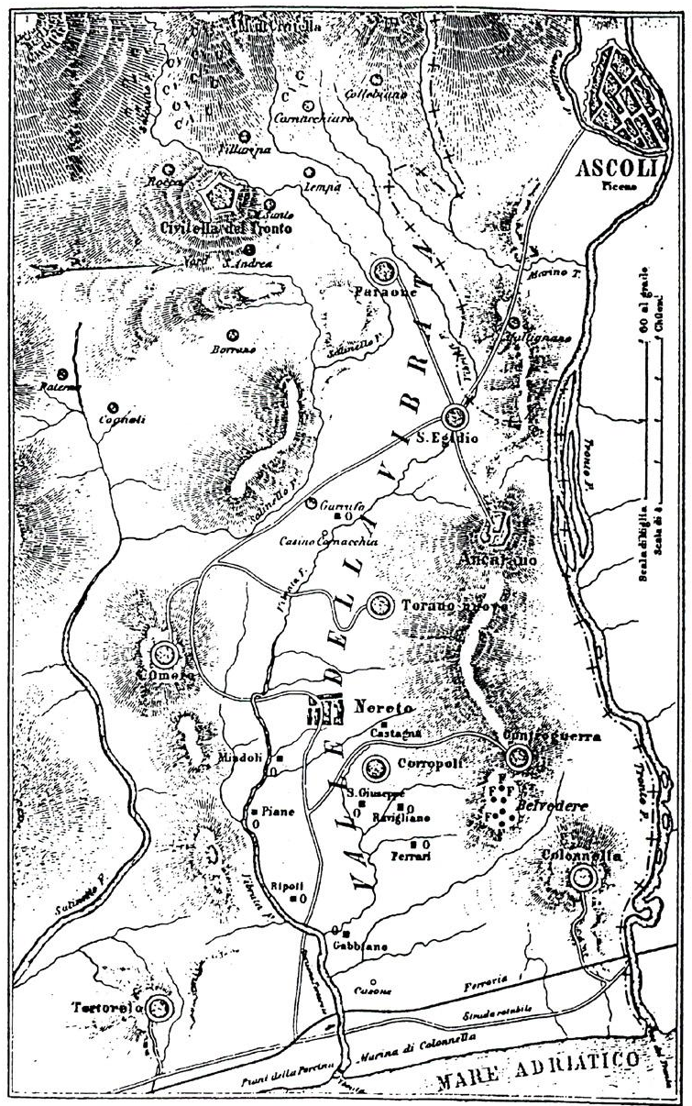
102. Carta archeologica di Concezio Rosa.
Se gli insediamenti neolitici fossero distribuiti in maniera omogenea su tutto il territorio in esame avremmo, pressappoco, un sito ogni 13 kmq; sappiamo in realtà come essi siano concentrati nella parte bassa delle valli della Vibrata e del Salinello, su una superficie quindi che è poco piú della metà dell'area in esame. In conseguenza di ciò, il potenziale territorio afferente a ciascun villaggio viene ad aggirarsi intorno ai 7 kmq. D'altra parte, esaminando le carte di distribuzione e le vecchie relazioni di Rosa e degli altri ricercatori, risulta abbastanza evidente come i villaggi neolitici fossero dislocati a brevissima distanza l'uno dall'altro: circa mezzo chilometro.
Le aree preferenziali su cui impiantare gli insediamenti neolitici risultano essenzialmente tre: la prima è il grande terrazzo di Piano Palazzo (quello compreso cioè fra gli attuali paesi di Sant'Egidio alla Vibrata e di Sant'Omero), la zona in cui la Vibrata e il Salinello avvicinano maggiormente i rispettivi corsi d'acqua, fino quasi a confondere i propri bacini. È in questa zona che si posizionano gli abitati di Viale Kennedy, di Garrufo-Santa Scolastica, di Santa Maria a Vico e di Scendella, con una densità, teorica, di un sito ogni 13 kmq.
La seconda area è quella compresa tra lo spartiacque Tronto-Vibrata (rappresentato dalla linea di cresta Colonnella-Controguerra) e la riva sinistra del torrente Vibrata. È qui che, partendo dai siti di altura di Colle San Savino, Delfico, Pianagallo, Pizzotondo e Belvedere, si scende, attraverso Castagna, San Giuseppe, Ravigliano, Sant'Anastasia e Ferrari, ai villaggi su terrazzo di Crocetta, Mindoli, Piane, Casone, Gabbiano e Ripoli.
E in questa area che si raggiunge il massimo della densità abitativa neolitica: 17 siti in un comprensorio esteso al piú 88,5 kmq danno un territorio, potenziale, di 5 kmq per ciascun insediamento.
Il terzo comprensorio risulta essere quello, assai piccolo in verità, compreso fra la collina di Tortoreto e la riva sinistra del Salinello. È in quest'area che, partendo dall'insediamento d'altura della Fortellezza, troviamo il sito di Colle San Donato, per giungere fino al villaggio su terrazzo del Pianaccio. Sembra ripetersi, in scala ridotta, il modello già visto nella Vibrata: un'occupazione a «ventaglio» che, partendo dallo spartiacque fra due bacini fluviali (le colline di Tortoreto, in questo caso), giunge a comprendere, passando attraverso i declivi collinari esposti a sud, la riva sinistra (quella piú pianeggiante cioè) dell'asta fluviale.
Si potrebbe visualizzare questo modello in una sorta di grande teatro in cui la scena è costituita dal fiume, le gradinate dai pendii collinari, mentre il perimetro delle mura di chiusura è rappresentato dalle linee di cresta e di spartiacque.
Il calcolo (del tutto teorico e che va utilizzato solo come punto di riferimento generico) del territorio afferente a ciascun sito darebbe, in questo caso, la cifra di 7 kmq.
Un problema sempre presente, negli studi paletnologici, è quello della cronologia relativa: è chiaro infatti che in questo caso stiamo parlando di duemila anni di storia neolitica, per cui è anche possibile ipotizzare, per assurdo, che nessuno dei trenta siti esaminati sia stato pienamente contemporaneo ad un altro!
Una traccia di cui disponiamo, in merito alle differenze cronologiche interne, è che gli unici siti in cui si sia rinvenuta ceramica lineare ed impressa, nel territorio in esame, sono quelli collocati sulle alture: Colle San Savino a Nereto e Fortellezza a Tortoreto. Sul versante opposto, gli scavi del villaggio su terrazzo di Ripoli testimoniano della totale assenza, nel sito, delle ceramiche caratteristiche delle piú antiche fasi del Neolitico oltre che della lunga durata dell'insediamento (almeno cinquecento anni).
Quale che sia l'esatta e specifica posizione cronologica dei vari siti neolitici del comprensorio in esame, risulta comunque abbastanza evidente come l'alta valle della Vibrata e la media valle del Salinello subissero un minor impatto antropico.
Infatti, fatta eccezione per gli insediamenti di Paterno e, forse, di Panicaia (sulla cui pertinenza al Neolitico sussistono forti dubbi), non si conoscono altri siti in un'area grande quanto la ben diversamente utilizzata porzione costiera.
Alle porte del settore montano dell'alta valle del Salinello è collocata la grotta Sant'Angelo, utilizzata durante tutte le fasi del Neolitico.

L'inizio dell'età dei metalli
Le testimonianze archeologiche dell'età del Rame e dell'inizio dell'età del Bronzo si restringono molto, per quantità e qualità, rispetto a quelle dell'epoca precedente.
Nel Museo Pigorini di Roma è conservato, con una generica provenienza dalla Valle della Vibrata, un frammento di collo rastremato di un recipiente fittile, decorato con quattro bande orizzontali campite, alternativamente, con incisioni a reticolo o a losanga (DUMITRESCU 1927, p. 288). Si tratta di un reperto che è stato assimilato al repertorio campaniforme (CAZZELLA, MOSCOLONI 1992, p. 579) o, quanto meno, ascritto all'antica età del Bronzo (PERONI 1971, p. 247). All'antica età del Bronzo vanno ricondotti anche tre pugnali in bronzo (tipi Montale, Cetona e Mercurago), anch'essi conservati nei depositi del Museo Pigorini di Roma con la generica dicitura «valle della Vibrata», sempre nel Museo Pigorini vi è un altro pugnale tipo Mercurago che proviene dalla località Delfico nel comune di Corropoli (BIANCO PERONI 1994).
A giudicare dal ritrovamento di alcuni, specifici, «fossili guida», sembra che alcuni degli abitati neolitici continuino ad essere usati anche nel III millennio: è questo il caso degli insediamenti su terrazzo di Viale Kennedy a Sant'Egidio alla Vibrata (presenza di ceramica a squame) e di Gabbiano a Corropoli (asce-martello) e di quelli su pendio di Pianagallo, sempre a Corropoli (asce-martello) e di Fortellezza a Tortoreto (ceramica a squame).
Se nelle tre zone di piú intenso sviluppo neolitico (foce della Vibrata, foce del Sinello e intersezione Vibrata-Salinello) le testimonianze archeologiche si sono notevolmente rarefatte (quattro contro uno, tre contro uno e diciassette a due), nell'area pedemontana, precedentemente marginale, esse sono, in proporzione, assai aumentate. Non solo continua ad essere usato, a scopi cultuali, l'ambiente ipogeico della grotta Sant'Angelo, ma si aggiungono ad esso i rinvenimenti di pugnali in selce di Villa Ripa e, probabilmente, di Civitella del Tronto.
Al di là dell'eventuale interpretazione funzionale di questi siti (luoghi di seppellimento piuttosto che di insediamento) risulta evidente l'attenzione posta, durante l'Eneolitico, alle terre montane e/o pedemontane. L'interesse rivolto non piú esclusivamente, come nel Neolitico, alle terre basse e leggere (BARKER 1984), ma anche e forse, in misura paritaria, agli altopiani, è stato letto (D'ERCOLE 1990, p. 69) come una risposta economica alla crisi, dovuta alla saturazione delle risorse, che aveva investito l'agricoltura cerealicola, con tecniche semplici, tra la fine del iv e gli inizi del II millennio a.C.
Intense pratiche pastorali sono rese evidenti, nel settore montano, da estesi disboscamenti (certamente molto antichi, ma d'impossibile definizione cronologica) testimoniati dall'avanzato stato di erosione dei suoli che, in taluni settori, presentano assai elevati indici di petrosità affiorante.
È ipotizzabile, in Abruzzo, durante questa fase, un'attività di transumanza verticale, con spostamenti su brevi distanze, per la quale risultano favoriti i territori con una morfologia articolata e caratterizzata da rilevanti escursioni altimetriche. Un'utilizzazione costante e regolare di aree distanti dall'insediamento e di ambienti ecologicamente diversi rende piú complesse le relazioni all'interno e all'esterno della comunità, implicando la creazione di rapporti (amichevoli od ostili) su aree molto piú estese di quanto accadeva in età neolitica.

La piena età del Bronzo
La necessità di sfruttare ecosistemi diversi, connessa all'aumento della pressione demografica, ha portato, fra il I e il II millennio, alla creazione di «sistemi insediamentali integrati»; ha avuto modo di affermarsi, cosí, il concetto di territorio. Con l'introduzione dell'aratro, delle colture arboree e del cavallo domestico (verificatasi in Abruzzo, probabilmente, agli inizi della media età del Bronzo) la «conquista delle colline» diviene stabile (AGOSTINI 1992 B, p. 435). È questa l'epoca in cui sorgono gli insediamenti d'altura che avranno, sovente, una durata millenaria. Gli abitati noti per l'età del Bronzo media-finale (seconda metà del II millennio a.C.) sono sedici o diciotto a seconda se Tortoreto debba contare per un unico sito o se, invece, si vogliono considerare Colle Badetta, Costa al Monte e Fortellezza come tre insediamenti distinti. In ogni caso, comunque, il territorio aritmeticamente afferente ad ogni insediamento si aggira fra i 19 e i 22 kmq.
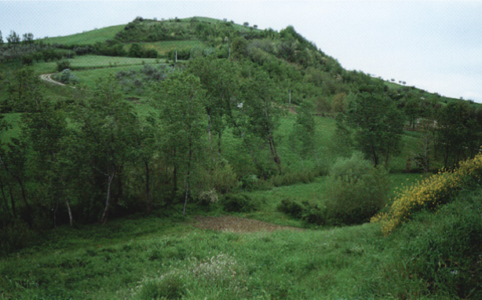
103. Campli, il Castello: veduta dell'in sediamento protostorico d'altura.

Il modello su altura è attestato in undici casi rispetto ai cinque dei siti su terrazzo; due siti (Ferrari e Ravigliano) non sono stati inseriti, per difetto di conoscenza, in nessuna delle due categorie. Andando ad esaminare i possibili sub-comparti territoriali si nota come l'area pedemontana a sud del Salinello (quella cioè di Campli e di Civitella) veda presenti due siti d'altura, Civitella e il Castello, un sito di terrazzo o pendio (Coccioli) e l'utilizzo della grotta Sant'Angelo. Nell'area compresa fra il medio corso della Vibrata e del Salinello (corrispondente, grosso modo, ai comuni di Sant'Egidio alla Vibrata e di Sant'Omero) vi sono il sito su pendio di Colle Alto e quello su terrazzo di Case Stagnò, oltre «all'officina di fonditori di bronzo» di Garrufo.
Nella zona a mare, circoscritta tra il basso corso della Vibrata e quello del Salinello, vi sono i tre siti d'altura di Tortoreto: Costa al Monte, Colle Badetta e Fortellezza.
Nel territorio costiero, compreso tra il basso corso del Tronto e quello della Vibrata, conosciamo i siti d'altura della Torretta e di Martinsicuro, quelli su pendio di Roccagallo, Pianagallo e Delfico, gli insediamenti su terrazzo di Piane, Casone e Mulino Flajani oltre ai due abitati, d'incerta tipologia, di Ferrari e di Ravigliano.
Vi è poi da considerare la tomba a camera di Colle della Badia a Corropoli che, per la sua conformazione, potrebbe agevolmente rientrare nei tipi noti (soprattutto in Etruria: Farnese, Musarna, Blera, San Giovenale ecc.) nella media età del Bronzo.
Accettando tale attribuzione cronologica, si potrebbe istituire, per l'area medioadriatica, un confronto con quanto sappiamo per il versante centro-tirrenico. La pratica del consumo rituale della ricchezza, caratteristica dei chiefdoms, archeologicamente testimoniata nelle grotte della montagna di Cetona, poteva aver luogo, nel Teramano, nelle cavità poste nelle gole del Salinello tra le montagne dei Fiori e di Campli. D'altra parte, la montagna di Cetona e le «montagne gemelle» assolvono, nei rispettivi territori, la medesima funzione di costante punto di riferimento visivo (dei veri e propri indicatori territoriali).
Tombe a camera, realizzate per ospitare uno specifico segmento della comunità, costituiscono un indizio della presenza di quella che Renato Peroni ha definito «comunità gentilizio-clientelare» (PERONI 1989) in cui le funzioni di direzione e di ridistribuzione si trasformano in un controllo, seppure indiretto, dei mezzi di produzione, delle attività artigianali e dei meccanismi dello scambio, anche a lunga distanza, da parte di singoli clan (GUIDI, PIPERNO 1992).
Come era successo per il Neolitico, assistiamo, ancora una volta, al fenomeno del l'addensarsi di testimonianze archeologiche (piú della metà dell'intero campione) nei territori attualmente afferenti ai comuni di Corropoli, Controguerra e Martinsicuro.
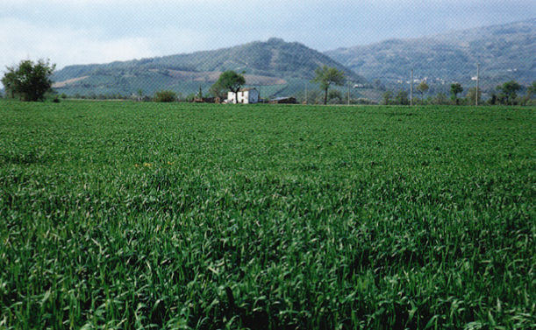
104. Campovalano di Campli: la pianura che ospita la necropoli e, sullo sfondo, il cocvo insediamento di Colle Melatino (Teramo).
Come sempre in questi casi è impossibile dire se le emergenze archeologiche note rispecchiano l'effettiva densità demografica antica o se, invece, tale ricchezza di dati non sia dovuta al fatto che siamo in un'area privilegiata dalla ricerca.
Altro argumentum ex silentio è, ancora una volta, la cronologia relativa.
Sappiamo però che i siti su terrazzo meglio noti e cioè quelli identificati in questo secolo (Coccioli, Case Stagnò e Mulino Flajani), vengono usati solo tra la fase avanzata della media età del Bronzo e l'età del Bronzo recente (XIV-XIII secolo nella cronologia convenzionale) (AA.VV. 1992 B, p. 722).
Un utilizzo continuo ed ininterrotto (dal Bronzo medio al finale) è documentato invece nei siti d'altura di Civitella, Martinsicuro e Tortoreto.
Pur nella povertà dei dati e considerando che metà del campione noto è inutilizzabile a questi fini, sembra di poter individuare una diversa linea di tendenza fra la media e la tarda età del Bronzo: durante la prima fase il numero degli insediamenti si dilata, utilizzando contemporaneamente scelte insediamentali diverse (altura, pendio, terrazzo); nella seconda, gli abitati diminuiscono di numero utilizzando esclusivamente il modello del sito meglio difendibile. Evidentemente, fra il XII e l'XI secolo a.C., la situazione "socio-politica" era tale per cui la necessità dell'arroccamento difensivo era divenuta ineludibile e prioritaria. L'instabilità politica in Italia centrale, negli ultimi secoli dell'età del Bronzo, di solito collegata con il crollo della civiltà micenea, è certamente anche un riflesso delle lotte interne in atto fra i diversi gruppi aristocratici che si contendono l'egemonia dinastica sul territorio.
Forse un sintomo di tale "cambiamento" si può cogliere, nel sub-comparto pedemontano, anche dalla fine dell'utilizzo (quasi quadrimillenario!) della grotta Sant'Angelo e dalla presenza, nell'età del Bronzo finale, delle prime inumazioni singole, in fossa, nella necropoli di Campovalano.

L'età del Ferro
Gli abitati noti per il i millennio a.C. sono sedici o diciannove oscillazione dovuta al "solito" caso di Tortoreto che può essere contato per uno o per quattro) con una distribuzione territoriale assai simile a quella dell'età del Bronzo: un insediamento per ogni 18/22 kmq.
Analoghe sono anche le scelte insediamentali, altura e terrazzo, con un rapporto di due a uno a vantaggio della prima (dieci contro quattro). Cinque sono gli insediamenti non classificabili morfologicamente. Abbastanza adeguato, quattordici, è il numero delle necropoli.
Analizzando i singoli sub-comparti, si può notare come in quello pedemontano sia conosciuto il solo abitato d'altura, già in uso dall'età del Bronzo, del Castello di Campli; non bisogna dimenticare però (anche se geograficamente estraneo all'area esaminata in questo volume) quello di sommità, afferente al medesimo territorio, di Colle Melatino, a Teramo, sorto, a giudicare almeno dai materiali raccolti in superficie, nell'età del Ferro.
La necropoli del comparto è quella di Campovalano di Campli che, già in uso dalla fine dell'età del Bronzo, avrà vita ininterrotta fino agli inizi del II secolo a.C.
Proprio la lunga durata (circa 900 anni), la rilevanza numerica (525 tombe esplorate su alcune migliaia), la monumentalità e la posizione centrale della necropoli di Campovalano inducono a pensare che il comparto pedemontano costituisse, almeno dalle ultime fasi dell'età del Bronzo, un complesso unitario, su un'estesa superficie territoriale (circa 150 kmq). Unità territoriale con una spiccata vocazione silvo-pastorale e con un'economia dedicata principalmente all'allevamento (in diretta connessione con il comparto montano posto oltre la Grotta Sant'Angelo) e quindi con le attività casearie, tessili ed alimentari connesse sia verso lo sfruttamento (sia energetico che per carpenteria) del legname che verso certe colture arboree, come castagne, mandorle e noci. Nei pressi di Campli sono attestati, anche attraverso la toponomastica, boschi di roverella, di corniolo e di ginepro; la prima fornisce un legno duro, tenace, pesante e durevole che può essere usato per ogni genere di costruzioni e per la produzione di carbone mentre la corteccia è usata nella concia delle pelli e le ghiande, inoltre, costituiscono un basilare alimento per i maiali.
Il legno rossiccio, forte e compatto degli arbusti di ginepro è usato per piccoli arnesi domestici. Il corniolo, che presenta un legno duro, compatto e a grana fine (chiamato dai latini cornos), veniva usato per realizzare le ruote dei carri e per immanicare le armi: lance, frecce e manici delle mazze ferrate. Era, tuttavia, considerato di qualità inferiore rispetto al frassino con cui era immanicata, secondo Omero, la lancia d'Achille.
La presenza di ampi boschi nell'area ci è confermata, indirettamente, dai ritrovamenti delle ossa dei cervi cacciati, nei siti di Coccioli e di Piana d'Ischia.
I suoli disponibili in questo comparto sono «pesanti» (necessitano quindi di scassi profondi per arare il terreno) e «magri» sul piano strutturale (poco fertili cioè per scarsità di sostanze organiche); essi consentono coltivazioni erbacee foraggere e seminativi poco esigenti come fave, piselli, orzo e verze. L'ulivo e la vite ne restano esclusi date le esigenze dei relativi apparati radicali, molto sviluppati, che in simili suoli rimangono asfissiati.
Il grande terrazzo interfluviale, un vero e proprio settore tabulare, posto fra il medio corso della Vibrata e quello del Salinello, ci mostra tre insediamenti (Piana d'Ischia, Masseria di Giacomo e Case Veldon) che, nelle diverse fasi del i millennio, adottano la medesima scelta insediamentale del sito di pianura che risulta, in verità, una scelta obbligata, visto che nell'intero comprensorio (50-60 kmq), anche volendo, non sono disponibili alture.
Le relative aree cimiteriali si collocano, nel caso di Case Novere e di Piana d'Ischia. intorno al sito di Piana d'Ischia; nel caso di Ripa Quarquellara, di Marchesa e del Castellaro intorno a Masseria di Giacomo prima e a Case Veldon poi. Nei casi, peraltro dubbi, di Masseria Branella e di Contrada Casette e in quello della tomba e del cippo di Sant'Omero, restano ancora da identificare gli eventuali insediamenti a cui esse fanno riferimento.
L'impressione che si ricava dall'esame di questa unità territoriale è che essa abbia visto una pluralità di insediamenti e di necropoli diffusi lungo il bordo delle due aste fluviali, forse per lasciare maggior spazio possibile, al centro, agli usi produttivi.
Gli areali di Piana d'Ischia, Garrufo e Santa Maria a Vico presentano degli indici di acclività particolarmente positivi (da 0 a 10%), sono in zone ben dotate d'acqua, data la superficialità della falda acquifera raggiungibile con scassi poco profondi e ben protette dalle piene fluviali.
Anche sul piano pedologico la zona è ottimale: vi è un buon suolo agricolo per seminativi, con possibilità di appezzamenti estesi ed uniformi morfologicamente. Vocazione positiva anche per frutteti e viticoltura che possono trovare, in questi suoli profondi, ben drenati ed aerati, condizioni favorevoli per i loro sviluppati apparati radicali.

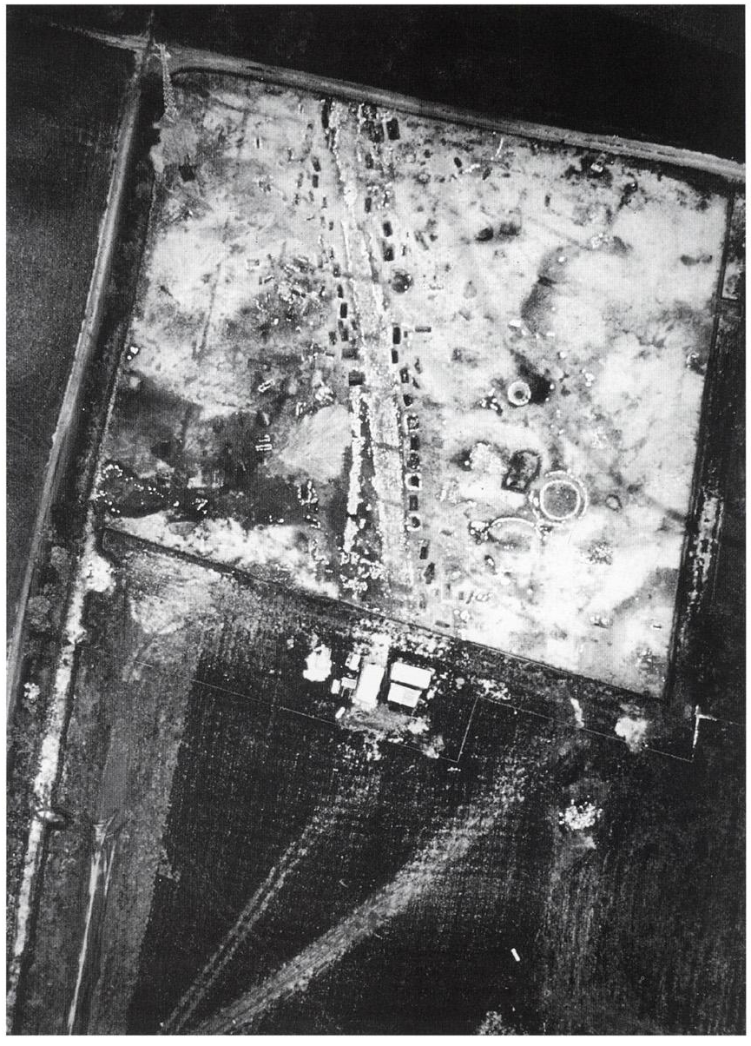
105. Campovalano di Campli, necropo li: panoramica dello scavo 19901991 eseguita dal pallone.

L'areale di Sant'Omero presenta una morfologia leggermente piú mossa: è, infatti, una zona con indici di acclività variabili dal 10 al 20%. I suoli sono medio-drenati ma, trattandosi di zone a pendio, l'acqua non stagna, determinando delle buone potenzialità agronomiche; sono possibili coltivazioni erbacee ed anche arboree.
Ammesso che vi sia stato un punto di riferimento centrale dell'intero comprensorio, esso è, verosimilmente, da ricercarsi intorno alla Piana di Sant'Omero, probabilmente non lontano dal colle in cui è stato rinvenuto il cippo iscritto. Anche la spada in bronzo della prima età del Ferro, rinvenuta a Sant'Omero, pur nella sua sporadicità, potrebbe suffragare l'ipotesi di una centralità e di una lunga durata (sia pure a scopo di seppellimento) dell'area circostante l'attuale paese di Sant'Omero che è collocato proprio al centro dell'intera pianura.
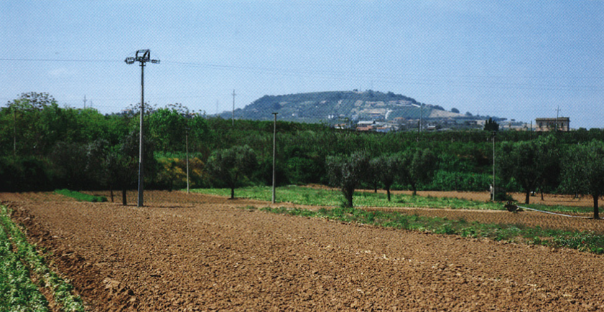
106. Poggio Civita di Colonnella: veduta dell'insediamento protostorico.
Tutti gli insediamenti conosciuti, in questa unità territoriale, sono «monofase»; tutti sono di inedita costituzione e con durata limitata nel tempo (due o tre secoli al massimo). Il territorio di pertinenza di ciascun sito dovrebbe aggirarsi fra i 17 e i 20 kmq.
Una buona tradizione di «artigianato» nell'area è testimoniata sia dal sito neolitico per la lavorazione dell'ossidiana di Campodino, che «dall'officina di fonditori di bronzo» di Garrufo per la quale, mancando altri dati, non è possibile stabilire nemmeno se sia stata in uso nell'età del Bronzo o nell'età del Ferro.
L'iscrizione incisa sul cippo di Sant'Omero costituisce, insieme alla pisside fittile della tomba 100 di Campovalano, la prova della diffusione della scrittura a partire almeno dalla seconda metà del VII secolo a.C. (MARINETTI 1984).
Nel piccolo sub-comparto costiero (poco piú di 30 kmq) compreso fra il basso corso della Vibrata e del Salinello, si conosce il complesso insediativo, già in uso dall'età del Bronzo, di Tortoreto (Costa al Monte, Colle Badetta, Fortellezza e il borgo) con tre nuclei sepolcrali: Casale Filioli a sud, Colle Badetta ad ovest e Collanzi. Volendo considerare distinto ognuno dei quattro nuclei insediamentali posti sulle colline di Tortoreto, si avrebbe un'ipotetica pertinenza di 8 kmq per ogni sito.
Il cono di Tortoreto (con un indice di acclività intorno al 35%) si presenta veramente pessimo per lo sfruttamento agricolo. I suoli sono durissimi e secchi, in estate asfissiano gli apparati radicali e in inverno sono melmosi e tendono a smottare rendendo necessarie opere di terrazzamento agricolo. La zona piú propizia per le coltivazioni è quella interna (piú riparata dai venti carichi di salsedine che spirano dal mare) e quella a nord di Tortoreto verso la Vibrata: area pianeggiante con suoli "franchi" ad alto valore agronomico che si prestano a seminativi di ogni tipo, alla viticoltura e alle arboricolture, favoriti anche da una morbida morfologia con indici di acclività compresi fra il 10 ed il 15%.
Da segnalare il rinvenimento di ulivo, nei livelli grigi, databili tra l'età del Bronzo finale e la prima età del Ferro, nella stratigrafia della Fortellezza.
Nella zona a sud-est di Tortoreto è probabile che vi fosse un bosco lagunare di tipo oceanico (che godeva di umidità costante per l'affioramento della falda acquifera) composto, come quelli montani, da pioppi, salici, olmi, querce, frassini, carpini, ontani ecc.
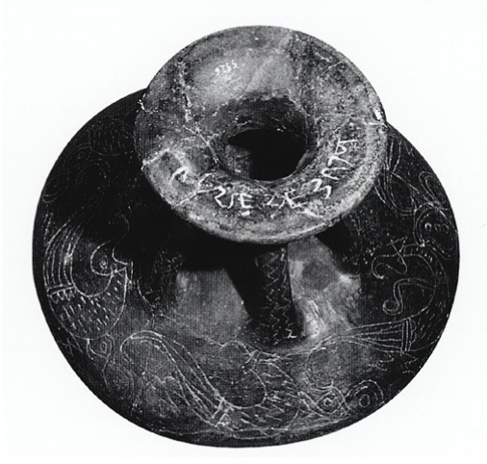
107. Campovalano di Campli, necropo li: coperchio della pisside in impasto buccheroide proveniente dalla tomba 100 e recante l'iscrizione paleosabellica «Io sono di Apies».
Il sub-comparto della fascia collinare costiera Vibrata-Tronto, la cui estensione può oscillare fra i 90 e i 110 kmq, annovera undici insediamenti, cinque dei quali collocati su alture ed uno, probabilmente, su terrazzo (per gli altri cinque siti non si dispone di dati attendibili). L'area teoricamente afferente a ciascun sito si aggirerebbe, per l'epoca in esame, fra gli 8 ei 10 km, mostrando una certa omogeneità con l'altro comparto costiero, quello cioè di Tortoreto.
Tra i siti di sommità, la maggior parte è a lunga continuità di vita: Martinsicuro e Torretta dall'età del Bronzo, Delfico addirittura con preesistenze neolitiche, mentre nel Neolitico era già stato in uso Belvedere.
L'unico sito impiantato ex novo e con durata apparentemente limitata alla prima metà del i millennio, è il pianoro tabulare, a pareti ripide, di Poggio Civita.
Un insediamento di pianura è Mindoli che ha avuto anch'esso precedenti neolitici; situazione stratigrafica analoga ma morfologia incerta presenta l'insediamento di Castagna che comunque è possibile che fosse posizionato su un terrazzo ad ovest di Corropoli, quasi al confine con il territorio comunale di Nereto.
Del gruppo di insediamenti che hanno restituito della ceramica tornita e che quindi, come ipotesi di lavoro, potrebbero essere attribuiti alla tarda età del Ferro (V-III secolo a.C.), quello di Ravigliano (probabile sito di pendio) è stato in uso sia nel Neolitico che nell'età del Bronzo, mentre Sant'Anastasia ha avuto preesistenze neolitiche; Santa Maria e Beneficio di San Salvatore appaiono per la prima volta in questa fase.
Al numericamente consistente gruppo degli insediamenti non fa riscontro, nell'area Vibrata-Tronto, un adeguato numero di necropoli. Infatti i pochi nuclei cimiteriali noti sono sulle pendici di Belvedere e al Pignotto, ad est di Controguerra e sulle colline intorno al paese di Colonnella (località Semaforo-Colle della Corte).
Da quanto sopra esposto appare che, mentre i siti posti sullo spartiacque TrontoVibrata (e cioè Martinsicuro, Poggio Civita e Belvedere) si articolano in abitato e aree di seppellimento (fatta eccezione per Martinsicuro in cui però l'assenza della necropoli può essere dovuta a carenze della ricerca), quelli posti all'interno, sui pendii collinari e sul lungo fiume della Vibrata, difettano di aree dedicate al culto dei morti.
Tornando ad usare il modello del «ventaglio» o del «teatro» del Neolitico sembra come se, nell'età del Ferro, i luoghi deputati alle sepolture fossero tenuti sul perimetro esterno del comparto territoriale, quasi che esso costituisse una sorta di «pomerio» dell'area urbana assimilabile, in questo caso, all'intero territorio della touta.
Una grande attenzione è prestata, durante l'età del Ferro, agli strumenti in pietra del Neolitico e dell'età dei metalli. Le accette levigate e le punte di freccia vengono montate con supporti in bronzo e portate come ornamento, probabilmente a scopo propiziatorio e scaramantico. Addirittura, per alcune tombe femminili di Belvedere e di Campovalano, vengono prodotte delle imitazioni fittili delle accette in pietra; le punte di freccia in selce sembrano invece appannaggio degli individui di sesso maschile.
Pochi sono i dati disponibili sulla conformazione delle unità abitative all'interno dei villaggi dell'età del Ferro: per Belvedere, Dall'Osso parla di capanne di m 3x4 con un dolio al centro (anche la grande capanna di m 22 di lunghezza sarebbe stata divisa internamente in 7 ambienti di circa m 3), mentre, per Mindoli, Rosa parla di capanne quadrangolari con focolari e muri a secco.
L'unità territoriale Tronto-Vibrata è un'area con ottima vocazione per lo sfruttamento agricolo: un andamento morfologico dolce e condizioni rese ancor piú favorevoli dalla vicinanza del mare. Sappiamo che la coltura della vite era largamente diffusa, in questa unità territoriale, nel tardo medioevo e nel Settecento; anche il geografo Giustiniani sottolinea la grande qualità e quantità dell'uva prodotta nella zona.
Il cavallo domestico è ben testimoniato in tutto il territorio, se ne conoscono resti ossei dai siti protostorici di Martinsicuro, Torretta, Tortoreto, Colle Troia a Bellante, Case Veldon.

La tarda età del Ferro
Non è facile dire cosa accade, nel territorio in esame, tra il v secolo a.C. e l'effettiva conquista romana.
Nel comparto pedemontano (quello di Campli e di Civitella) non conosciamo nessun abitato sorto o in vita durante queste fasi; sia pure sulla base di materiali raccolti in superficie, sembra che l'insediamento del Castello di Campli e quello di Colle Melatino a Teramo (afferente geograficamente all'area in esame ma escluso per giurisdizione amministrativa) abbiano termine con la fine del vi secolo a.C. Tuttavia la necropoli di Campovalano ci testimonia un uso ininterrotto del cimitero con molti e notevoli seppellimenti di V, IV, III ed anche inizio II secolo a.C.; non solo, ma l'asse stradale che attraversa la necropoli, in senso nord-sud, viene completamente ripavimentato durante queste fasi (D'ERCOLE 1993 B, p. 634).
Sul finire del periodo viene innalzato un tempio sulle colline settentrionali (in località San Berardino) prospicienti la necropoli, con abbondanza di votivi anatomici ellenistici.
Proprio l'importanza assunta dall'asse viario identificato a Campovalano (piú di quattro metri di larghezza) che poteva costituire la viabilità interna pedemontana, parallela a quella costiera (una sorta di Piceno-Aprutina dell'antichità), può aver condizionato la localizzazione dell'insediamento. È ipotizzabile, a parere di chi scrive, che se è sorto un insediamento ex novo, sul finire dell'età arcaica, esso sia stato posizionato su un terrazzo fluviale (ampio almeno 10 ettari), posto all'incrocio di due corsi d'acqua, in connessione con la viabilità e non lontano dalla pianura di Campovalano.
Caratteristiche queste che si ritrovano nell'insediamento di Case Veldon, che è l'unico sito noto nell'area Sant'Egidio alla Vibrata-Sant'Omero per il v, IV e III secolo a.C. e a cui vanno riferite le sepolture (tombe 5 e 17) della fase «italico-sannitica» della necropoli di La Marchesa (cinturoni rettangolari in bronzo, skyphoi a vernice nera).
A giudicare dall'oneroso e scrupoloso spianamento del «muro» in pietre e terra, posto a monte del fossato di Case Veldon, sembra che ci sia stata una precisa volontà di cancellazione del sito, messa in atto, verosimilmente, intorno alla metà del III secolo a.C., in sintonia cioè con la conquista romana del territorio.
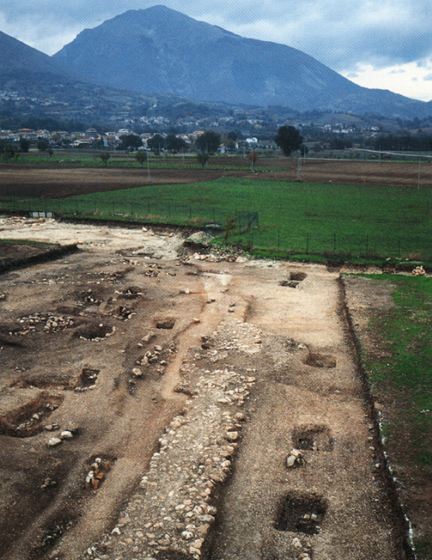
108. Campovalano di Campli, necropoli: l'asse stradale identificato durante lo scavo del 1993 nel settore B della necropoli.
Nessun abitato è attestato, durante queste fasi, nel piccolo sub-comprensorio Vibrata-Salinello, in cui, con la fine, in età arcaica, del complesso insediamentale posto sui colli di Tortoreto, sembra cessare ogni traccia di vita.
Maggiori evidenze archeologiche, tutte però di acquisizione ottocentesca, si hanno per il territorio compreso fra il fiume Tronto a nord e il torrente Vibrata a sud. Sembra infatti, a giudicare dalla presenza in essi di ceramica tornita, che siano stati in uso (tra l'età arcaica e la romanizzazione) gli insediamenti di Mindoli, Ravigliano, Santa Maria e Beneficio di San Salvatore.
Risulta abbastanza evidente come il numero complessivo degli insediamenti, riferibili al V-III secolo a.C., nell'intera area in esame, sia notevolmente diminuito rispetto alle precedenti fasi sia della piena età del Ferro che dell'età del Bronzo.
Infatti da una media, piuttosto stabile, compresa fra le quindici e le venti unità insediative, in uso tra il xvi e il vi secolo a.C., si passa, tra il v e il III secolo a.C., ad una cifra che può essere circoscritta fra uno o, al massimo, cinque. Conseguentemente anche i potenziali «bacini di utenza» di ciascun sito si dilatano, passando dai 9 kmq del Neolitico, attraverso i venti dell'età del Bronzo e dell'età del Ferro, ai duecentodieci di questa fase.
Al di là dei calcoli aritmetici, che danno per decuplicato il territorio di ciascun sito, sappiamo che, con la fine dell'età arcaica, molte cose sono cambiate nelle società italiche. Si è passati, infatti, da un regime monarchico ad un sistema di tipo repubblicano con cariche elettive (LA REGINA 1986, p. 125).
È in questa fase che le varie comunità territoriali italiche (toutai) risultano ben definite e con piena coscienza di esserlo, pronte a rivendicare, anche epigraficamente, il proprio legame etnico che ha sostituito gli inderogabili vincoli di discendenza, propri dell'età arcaica.
Nel caso dei Praetutii siamo di fronte ad una comunità che occupa un territorio di 900/1000 kmq incentrata, verosimilmente, sul sito di Teramo cui fanno corona, a monte, oltre a vari santuari, l'insediamento di Piane di Valle San Giovanni (D'ERCOLE 1991, p. 155), lungo il Tordino e a valle, gli abitati di Case Veldon, sul Salinello, e di Mindoli, presso la Vibrata. Sono tutti insediamenti posti su terrazzi fluviali e sovente all'incrocio di due corsi d'acqua (interamnia).
Il confine meridionale, quello cioè con l'ager Atrianus e il territorio vestino, è "sancito" dal santuario di Monte Giove.
L'unica capanna individuata da Rosa a Santa Maria potrebbe essere interpretata come una fattoria agricola, sul genere di quella scavata a Nocciano nel Pescarese (D'ERCOLE 1993, p. 19).
Sicuramente utilizzati, anche durante questa fase, i due porti-canale di Martinsicuro e di Giulianova; nel primo caso sappiamo che l'insediamento è stato spostato dalla sommità di Colle di Marzio alla base della collina anche per essere piú vicino alla foce del Tronto e alla linea di costa dell'Adriatico che andava, via via, allontanandosi (cfr. p. 332 ss.).
Per quanto riguarda Giulianova non disponiamo di testimonianze archeologiche successive al rinvenimento dell'ascia ad occhio, in bronzo, di tipo Cuma, dell'età del Bronzo finale (CARANCINI 1984, p. 201, n. 4253) e al sito d'altura, collocato sulla riva meridionale della foce del Tordino, in uso fra l'età del Bronzo e l'età arcaica (ARANGUREN, PERAZZI, GUERRINI 1983, p. 175).
Sappiamo comunque che nel periodo immediatamente successivo alla conquista dell'ager Praetutianus da parte dei Romani, avvenuta, militarmente e politicamente, fra il 295 e il 268 a.C., si avranno, nel territorio in esame, le due città portuali di Truentum e di Castrum Novum e quella di Interamnia Praetutiorum.
VINCENZO D'ERCOLE

Bibliografia
Si veda la bibliografia in appendice al contributo «La necropoli di Campovalano», p. 192 s.

La necropoli di Campovalano

Storia delle ricerche
La prima, circostanziata notizia di rinvenimenti archeologici nella piana di Campovalano si deve a Felice Bernabei che, in «Notizie degli Scavi di Antichità» del 1897, segnala il rinvenimento, effettuato da Francesco Savini, di una oinochoe in bronzo, poi confluita nelle «raccolte del nascente museo di Teramo» (BERNABEI 1897, p. 450).
Qualche anno prima aveva avuto luogo il rinvenimento, di natura imprecisata, di una spada "italica", in bronzo, del tipo Cuma, accompagnata da un fodero frammentario, probabilmente del tipo Veio (BIANCO PERONI 1970, p. 89), avvenuto a Campli insieme ad «alcune fibule caratteristiche della prima età del ferro» («Bull. Paletnologia Italiana», 1884, p. 67). La spada è oggi conservata, con il numero 203 di inventario, nel Museo Civico di Ascoli Piceno (RELLINI 1926, p. 65).
Sebbene tali rinvenimenti lasciassero intuire, già abbastanza agevolmente, il tipo di contesto archeologico di provenienza (una necropoli in uso fra la prima età del Ferro e l'età arcaica), bisognerà aspettare gli anni sessanta del nostro secolo perché la necropoli di Campovalano entri, a pieno titolo, nella storia delle ricerche. In quell'epoca infatti, "grazie alla diffusa introduzione dei mezzi meccanici nei lavori agricoli, vennero raggiunti i piani d'inumazione delle sepolture e quindi portati alla luce alcuni reperti. La notizia di tali rinvenimenti, effettuati soprattutto dall'agricoltore Luigi Cellini, fu, nell'autunno del 1964, resa pubblica dal maestro Italo Cicconetti e dall'ispettore onorario Giammario Sgattoni.
La Soprintendenza alle Antichità dell'Abruzzo e del Molise, guidata allora da Valerio Cianfarani, iniziò cosí, a partire dall'estate del 1967, una serie di sette campagne di scavo che portarono, nel 1975, all'esplorazione di 180 sepolture.
Il gruppo di lavoro che operò a Campovalano, in questa prima fase delle ricerche, era composto da Ornella Zanco dell'Università di Pisa, da Gianni Leopardi del Comitato per le Ricerche Preistoriche in Abruzzo e da Giuseppe Fulvi, Cesare Miceli e Riccardo Tulipani della Soprintendenza Archeologica dell'Abruzzo.
Lo scavo della necropoli riprese, nel 1977, durante la gestione della Soprintendenza Archeologica dell'Abruzzo da parte di Giovanni Scichilone (1976-1988), a cura di un'équipe composta da Ornella Zanco e da Gaetano Messinco, Giuseppe Fulvi, Riccardo Tulipani, Silvio Notarmuzi e Vincenzo Torrieri; vennero portate alla luce altre 31 sepolture, giungendo, cosí, ad un totale di 211 tombe.
Negli anni 1981, 1982 e 1984 furono condotte, sotto la direzione di chi scrive, tre campagne di scavo nella necropoli dettate da motivi di urgenza quali il raddoppio dell'acquedotto del Ruzzo e un sequestro giudiziario di un capannone agricolo. Alle ricerche sul campo parteciparono gli archeologi Bianca Maria Aranguren, Gloria Bellelli, Maria Vittoria Guerrini, Paola Perazzi, Stefania Sebastiani, Vincenzo d'Ercole, gli antropologi Alfredo Coppa, Roberto Macchiarelli, Paola Catalano, i geologi Silvano Agostini e Maria Adelaide Rossi, lo zooarcheologo Jacopo De Grossi Mazzorin, il fisico Mauro Cucarsi, i disegnatori Silvio Notarmuzi, Vincenzo Torrieri, Gabriele Di Marco, Adelchi Farinelli, il fotografo Maurizio Pellegrini e i tecnici Giuseppe Fulvi, Antonio Falcone, Marina Clementini, Osvaldo Corneli, Pietro De Sanctis. Le tombe recuperate in queste campagne di scavo furono 63, per cui il totale delle sepolture esplorate nella necropoli raggiunse il numero di 273.
Dopo l'inaugurazione del Museo Archeologico di Campli, avvenuta nel luglio del 1988 alla presenza del Direttore Generale del Ministero per i Beni Culturali e Ambientali, Francesco Sisinni e del Soprintendente Scichilone, la Comunità Montana «Monti della Laga» e il Comune di Campli, in pieno accordo con la Soprintendenza Archeologica dell'Abruzzo, retta da Giuseppe Andreassi, elaborarono un progetto di Parco Archeologico a Campovalano che prevedeva, in primo luogo, la demanializzazione e la recinzione di una parte dell'area, poi il suo scavo integrale, quindi la sua valorizzazione ed infine l'apertura al pubblico.
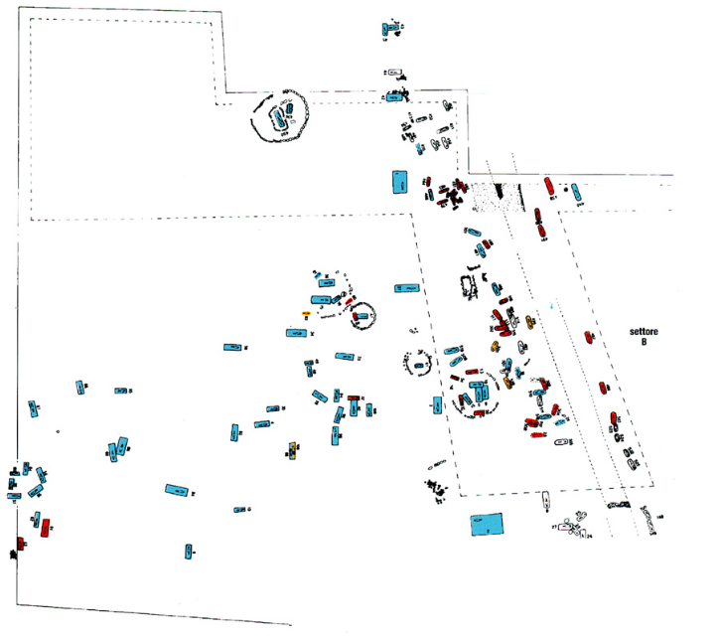
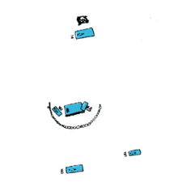
109. Campovalano, necropoli. Stralcio del settore B della necropoli in corso di scavo: in blu le sepolture della seconda fase (secoli VII-V a.C.); in rosso le sepolture della terza fase (secoli IV-II a.C.); in giallo le sepolture prive di corredo funerario; in marrone i doli in impasto rosso rinvenuti al di fuori delle fosse. Le sepolture non campite sono quelle di attribuzione cronologica ancora incerta. A tratteggio è indicato il perimetro dell'area esplorata esaustivamente nell'estate del 1993, mentre nella pianta non è stata ancora riportata la via sepolcrale visibile solo presso il margine settentrionale dello scavo.
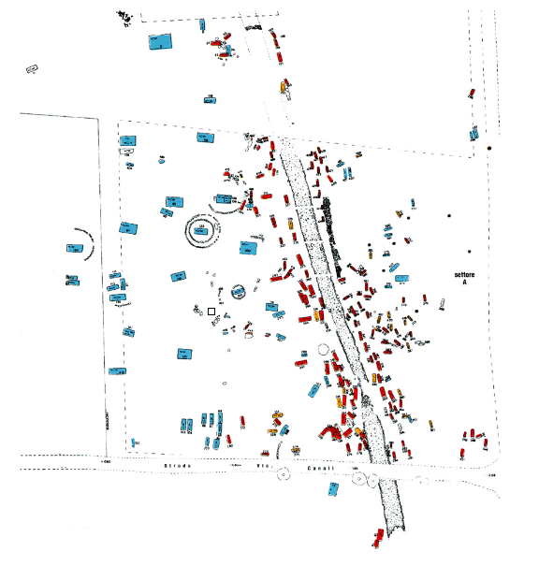
110. Campovalano, necropoli. Stralcio del settore A della necropoli: in blu le sepolture della seconda fase (secoli VII-V a.C.); in rosso le sepolture della terza fase (secoli IV-II a.C.); in giallo le sepolture prive di corredo funerario; in marrone i doli in impasto rosso rinvenuti al di fuori delle fosse. Le sepolture non campite sono quelle di attribuzione cronologica ancora incerta.
Adeguate campagne di ricerca sul sito sono state condotte cosí negli anni 1990, 1991 e 1993, le quali hanno portato all'esplorazione esaustiva di un'area, denominata A, di circa 8000 mq; attualmente è in corso di scavo la zona B, che presenta un'estensione di quasi 4000 mq.
Durante la campagna di scavo condotta nel 1990 sono state portate alla luce 72 sepolture, 65 sono emerse in quella del 1991, mentre nelle due campagne effettuate nel 1993 si sono esplorate 107 deposizioni, quattro inumazioni sono state recuperate nel corso del 1994; il totale delle tombe note finora nella necropoli è quindi di 525.
Gli articolati gruppi di lavoro che hanno operato sul sito, coordinati dal sottoscritto, negli anni novanta, sono stati composti dagli archeologi Carlo Casi, Amalia Coccopinelli, Silvia Festuccia, Maria Paola Guidobaldi, Barbara Grassi, Alexandre Rabot, Paola Riccitelli, Alessandra Assunta Stoppiello, Federico Tron, Vincenzo d'Ercole, dagli antropologi Alfredo Coppa, Domenico Mancinelli, Rita Vargiu, dai geologi Silvano Agostini e Maria Adelaide Rossi, dai disegnatori Vincenzo Torrieri, Francesca Mancini, Gianfranco Calcagni, Roberta Cairoli, Carmine De Luca, Marcella Celani, Vincenzo Scarci, Piero Di Sabatino, Loredana Cocchi, dai fotografi Giuseppe Mancini e Maurizio Pellegrini, dai tecnici Umberto De Luca, Gabriele Di Marco, Giampaolo Di Virgilio, Maura Sorgi, Giorgio Mori.

Topografia e tipologia del sepolcreto
La necropoli di Campovalano (vedi pianta generale allegata in terza di copertina) occupa un terrazzo fluviale, delimitato dai torrenti Misigliano a nord e Fiumicino a sud, posto fra le quote di 426 e di 455 metri sul livello del mare. A sud-est della necropoli si collocano, pressoché allineati lungo il torrente Fiumicino, i tre nuclei urbani di Nocella, Campli e Castelnuovo; a nord-ovest vi è la frazione di Campovalano (che ha dato il suo nome al sito archeologico), mentre piú lontano, verso occidente, si erge la montagna di Campli (m 1718). La piana di Campovalano è costituita da depositi alluvionali (ciottoli, sabbie, argille) sormontati da un suolo bruno, alterato dalle pratiche agricole, dallo spessore variabile fra i 30 e i 70 cm.
Le fosse sepolcrali possono essere scavate, anche per pochi centimetri, in questo suolo bruno (come nel caso della tomba 500, un inumato adulto, senza corredo, fortuitamente conservatosi perché collocato sotto una macera, lungo un'antica linea di confine), oppure raggiungere i quattro metri di profondità dal piano di campagna attuale, come nel caso della tomba, tarda, maschile con situla ovoide di bronzo n. 279.
V'è da dire però che il piano di posa dei circoli in pietra si rinviene, generalmente, ad una quota abbastanza stabile posta a circa cm 70 di profondità dal piano di campagna odierno. Stabile ed omogenea appare anche la quota di escavazione delle tombe arcaiche (cm 50 circa), mentre piú varia risulta la profondità delle fosse delle fasi tarde che possono essere o molto o poco profonde.
Gli scavi condotti negli anni sessanta e settanta sono stati eseguiti su terreni in regime di proprietà privata; anche per questo motivo, probabilmente, non è mai stata esplorata una porzione di necropoli in modo completo. L'indagine archeologica a "macchia di leopardo" ha portato a non conoscere l'effettiva densità del sepolcreto. Il metodo di scavo per trincee, manuali e non, ha privilegiato il rinvenimento delle tombe piú superficiali e piú evidenti per la loro massiccia copertura in pietre.
Si è andata cosí accreditando l'errata opinione che Campovalano fosse una necropoli in uso pressoché esclusivamente in età arcaica.
Da rimarcare il fatto che le nove tombe scavate nel 1975 (nn. 172-180) non sono mai state messe in pianta; per cui sappiamo che esse ricadono nella particella n. 292, la stessa dei circoli 164 e 162-165-166-167, ma ignoriamo la loro precisa ubicazione.
Lo stato delle conoscenze topografiche sul sito è stato reso pubblico, per la prima volta, nel 1990, con le due piante allegate al volume Il Museo Archeologico di Campli (D'ERCOLE, PELLEGRINI 1990).
Con gli scavi degli anni novanta, susseguenti all'acquisto di una porzione dell'area archeologica (4 ettari circa), si è potuto procedere in modo diverso: si sono iniziati ad esplorare due settori (oltre ad una trincea scavata per motivi di logistica di cantiere) in modo completo e cioè a tappeto.
La trincea, posizionata lungo il bordo nord-orientale dell'area di scavo, è lunga 130 metri ed ha una larghezza oscillante (a seconda della presenza o meno di sepolture) fra i tre e i quattro metri; il settore B dello scavo, la cui esplorazione è iniziata nel 1993, si colloca sul margine settentrionale della zona espropriata (e a ciò è dovuta la sua forma irregolare) e si estende per circa 4000 mq.
Nel settore A della necropoli, quello cioè indagato in maniera pressoché esaustiva, sono state portate alla luce 215 sepolture (34 delle quali già emerse durante gli scavi Cianfarani); considerando l'ampiezza totale del settore di scavo (8050 mq) e sottraendo ad esso l'area occupata dalla strada antica (circa 400 mq), si avrebbe una densità teorica di una tomba ogni 35 mq. In effetti le sepolture di VII e di VI secolo a.C. sono assai rade e distanziate fra loro anche per la presenza dei tumuli in terra delimitati da circoli in pietre. Vi sono poi aree prive di sepolture, come si è potuto appurare con le indagini condotte nel 1993, estese anche per oltre mille metri quadrati.
L'unico confronto, istituibile in terra d'Abruzzo, può essere fatto con la necropoli di Alfedena, posta anch'essa su un terrazzo fluviale, con aree prive di sepolture (di circa m 20 di lunghezza), con una densità di seppellimento oscillante fra i 25 mq degli scavi Mariani (circa tre ettari e mezzo) e i 21 mq degli scavi Badoni-Ruggeri (2824 mq); l'estensione complessiva del sito è stata stimata essere di poco meno di trenta ettari, con una presenza, potenziale, di oltre diecimila deposizioni (BADONI, RUGGERI 1980).
Le tombe di IV e di III secolo a.C., a Campovalano, sono invece assai ravvicinate tra loro e disposte per lo piú allineate su ognuno dei due lati della strada (vedi, in questo volume, il contributo di M.P. GUIDOBALDI). Il margine occidentale della via sepolcrale sembra rivestire, nel periodo "italico-ellenistico", un rango maggiore: è qui infatti che sono scavate tutte le tombe con recinto quadrangolare in pietra. Un po' come dei mausolei allineati lungo la viabilità principale!
L'asse stradale, che corre in direzione nord-sud per circa un chilometro, ha avuto almeno due fasi di pavimentazione: quella superiore (U.S. 1) si presenta con ciottoli, breccia e laterizi sul piano e sorretta ai lati da lastre in calcare rosato infisse verticalmente. La larghezza del piano stradale piú recente è di circa quattro metri. Utilizzando le trincee aperte sulla strada durante gli scavi Cianfarani, si è potuto appurare, nell'estate del 1993, che, sotto un livello di 15/30 cm di terra sciolta (U.S. 2), vi è una pavimentazione, assai piú larga e poderosa, realizzata con grosse pietre ben legate tra loro e con pochissima breccia (U.S. 3). Questa precedente pavimentazione (U.S. 3), sostanzialmente in asse con quella superiore (U.S. 1), poggia, a sua volta, su uno strato di terra argillosa di 15 cm circa (U.S. 4), messo sopra un battuto imbrecciato e molto compatto (U.S. 5), dalla larghezza oscillante fra i sei e gli otto metri.
Nel settore di scavo B è stata messa in luce, nel 1993, una sorta di delimitazione dell'asse stradale piú antico, posta sul suo margine a monte; si tratta di una doppia fila di pietre infisse verticalmente in cui il filare esterno è costituito da pietre calcaree rosate, mentre quello interno esclusivamente da lastre in arenaria oggi giallastra.
Sul lato a valle della strada, nel settore di scavo A, è venuto alla luce, nel 1990, una specie di breve viottolo (circa venti metri di lunghezza per quasi due di larghezza), che corre pressoché parallelo all'asse stradale, pavimentato in ciottoli che poggiano direttamente sul banco di argilla. È da notare come il settore a valle, in corrispondenza di tale "sentiero" (per una fascia di circa 600 mg) sia completamente privo di deposizioni funerarie in un'area, peraltro, con un notevole addensamento di sepolture sia d'epoca "tarda" che "arcaica".
Rimane del tutto oscuro, a chi scrive, lo scopo per cui tale struttura sia stata realizzata; per quanto riguarda l'epoca della sua costruzione si ipotizza il periodo arcaico, visto che alcune tombe della fase tarda vi si appoggiano (tomba 419) o si interpongono tra di esso e l'asse stradale (tombe 424 e 431).
L'unico elemento archeologico, estraneo al i millennio a.C., è, a Campovalano, una fornace per calce, di forma circolare, dal diametro di poco inferiore ai tre metri, con accesso rivolto ad oriente, rinvenuta, nel 1990, nel settore A, immediatamente a ridosso del lato a monte della strada antica. Le pietre usate per ottenere la calce erano, verosimilmente, quelle delle coperture delle tombe vicine e della strada stessa che, probabilmente non a caso, risulta assai deficitaria nel tratto immediatamente a sud della fornace.
Nell'area a valle della strada si sono trovati numerosi fondi di dolii in impasto rosso, al cui interno, in qualche caso, erano deposti vasi in bronzo o in impasto fine. Nella zona orientale del settore A, nei pressi della tomba 371 (maschio adulto con carro), sei o sette dolii sono disposti come a formare un cerchio dal diametro di una ventina di metri; l'area centrale appare priva di sepolture mentre, lungo i bordi occidentali, sono presenti una dozzina di deposizioni di cui almeno sette d'età arcaica.
Nello scavo del 1981, condotto in conseguenza del raddoppio dell'acquedotto del Ruzzo e che ha tagliato, per oltre due chilometri, da sud-ovest verso nord-est, l'intera pianura di Campovalano, è stato localizzato, nel margine meridionale dell'area cimiteriale, poco oltre le tombe 212, 213 e 214, un piccolo muro in pietre a secco, impiantato sul piano d'uso antico della necropoli, con andamento nord-ovest, sud-est, che potrebbe delimitare, almeno su quel lato, il sito archeologico.
Proprio dall'effettuazione di tale trincea si è potuto evincere come, a Campovalano, la densità delle sepolture sia notevolmente differenziata. Le tombe "arcaiche" sono, infatti, abbastanza concentrate nella fascia compresa entro gli ottocento metri a monte della strada, mentre assai piú rade risultano nel settore orientale (quello cioè a valle della strada), per una distanza analoga (novecento-mille metri) dall'asse stradale. La differenza numerica fra i due settori arcaici è cospicua: il rapporto è infatti di almeno dieci a uno a favore del settore occidentale.
Le tombe della fase "tarda" sono invece fortemente concentrate in uno spazio assai ristretto, compreso tra i sei e gli otto metri, sia a monte che a valle della strada; solo qualche sepoltura isolata o in gruppo è stata individuata lontano dall'asse stradale antico.
Sembra persistere comunque, nei due grandi periodi in cui si articola la necropoli, la valenza maggiore del suo segmento occidentale: infatti le tombe di maggior pregio, sia arcaiche che ellenistiche, sono concentrate, sempre, nella zona immediatamente a monte della strada.
Da quanto sopra esposto si potrebbe formulare l'ipotesi, naturalmente tutta da verificare, che l'area occupata dalla necropoli sia andata man mano restringendosi e concentrandosi: dall'utilizzo a scopo sepolcrale, in modo apparentemente indiscriminato, dell'intera pianura di Campovalano, nell'età del Bronzo finale e nella prima età del Ferro, si passerebbe, nell'orientalizzante, a due zone finitime di necropoli di quasi cento ettari ognuna, per concentrare, in epoca italica, quasi tutte le deposizioni in uno o due ettari.
Al di là delle cifre, certamente imperfette, tale fenomeno ricorda molto da vicino quello visto nelle strategie insediamentali della regione; in particolare il passaggio, avvenuto alla fine dell'età arcaica, dagli estesi abitati d'altura ai piú piccoli, ma assai piú densamente urbanizzati, villaggi di pianura.
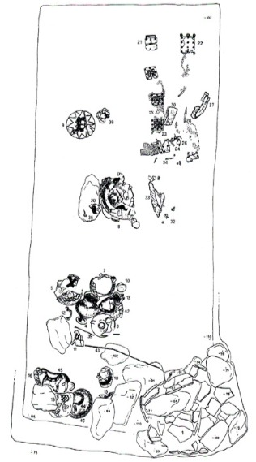
111. Campovalano, necropoli. Pianta del piano di inumazione della tomba 415.
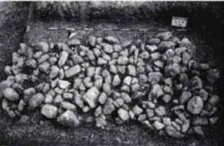
112. Campovalano, necropoli. Copertura in pietra della tomba 415.
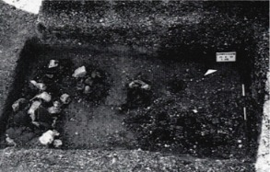
113. Campovalano, necropoli. Piano di inumazione della tomba 415 in corso di scavo.
Applicando il calcolo dei 35 mq necessari per ogni sepoltura della fase orientalizzante ed arcaica, si avrebbe una stima generale, per la necropoli, durante il periodo in esame, di circa 50.000 tombe. Considerando altresí una densità media di circa dieci mq per ogni sepoltura, della fase tarda, scavata lungo la strada, si avrebbe un totale, per il IV-II secolo a.C., di duemila deposizioni alle quali andrebbero aggiunte quelle, piú difficilmente quantificabili, sparse un po' in tutta l'area della necropoli. Nessun tentativo di quantificazione demografica è invece possibile per quanto riguarda le prime fasi di utilizzo della necropoli tra l'età del Bronzo finale e la prima età del Ferro.
Le tombe di Campovalano, tutte inumazioni in fossa, presentano peculiarità diverse a seconda della loro diacronia: nel VII-VI secolo a.C. esse risultano distanziate fra loro, sovente racchiuse in circoli di pietra, con resti evidenti di protezione lignea nella fossa (collocata, di regola, a circa trenta centimetri dal piano di inumazione), al di sopra della quale era la copertura di terra e ciottoli. In qualche caso l'inumato è stato deposto dentro un tronco d'albero opportunamente scavato (tomba 519).
Le pietre usate nei circoli e nelle coperture delle tombe di Campovalano non sono comuni, per le loro dimensioni, nelle alluvioni della piana: sono invece ben presenti nel settore montano degli alvei dei fiumi che tagliano le Montagne di Campli e dei Fiori, distanti uno o due chilometri, in linea d'aria, dalla necropoli.
Le fosse con i corredi piú ricchi, e in particolare quelle che contenevano anche i carri, raggiungono dimensioni notevoli: cm 280x530 la tomba 2, cm 280x470 la tomba 100, cm 240x430 la tomba 69, cm 200x400 la tomba 415. In queste grandi fosse, o pseudo-camere, l'inumato è deposto costantemente in posizione non centrale ma nei pressi dell'angolo nord-ovest della tomba, probabilmente anche per lasciare adeguato spazio, ai piedi e sulla destra del defunto, agli abbondanti corredi funebri.
Particolare rilevanza sembra rivestire, nel VII-VI secolo a.C., il significato del grande dolio in impasto rosso (simbolo di dovizia alimentare?), deposto in genere nell'angolo nord-orientale della tomba e quindi allineato con l'inumato.
Molte delle fosse arcaiche, dimensionate piú "a misura d'uomo" (cm 80x220), presentano una sorta di costruzione in pietre a secco, disposte a contrasto tra loro, sí da formare una volta lapidea (quasi un tetto ogivale) lungo l'asse maggiore della tomba. Tale manufatto veniva realizzato mettendo delle pietre, piú simili possibile a delle lastre, sulle pareti interne delle fosse, scavate nel terreno per circa 50 cm. Alle due file lunghe di pietre, quelle cioè parallele all'inumato e che parzialmente emergevano dal bordo delle buche, sul piano d'uso antico, venivano giustapposte altre file di pietre, a scalare tra loro, fino alle pietre di colmo, creando cosí una specie di volta a tholos semplificata. In genere, proprio i filari di chiusura, sicuramente i meno stabili ed i piú emergenti, sono stati divelti dalle arature che ne hanno causato il crollo sul piano d'inumazione. La terra di riempimento, nella parte basale delle fosse arcaiche foderate in pietra, è esclusivamente nera: sembra essere, cioè, il residuo del paleosuolo che copriva il tetto dell'alzato delle tombe che si è infiltrato lentamente all'interno delle volte.
Che tutte le tombe fossero a vista, anticamente, nella necropoli di Campovalano, ce lo testimoniano in maniera inequivocabile, oltre a questo tipo di tombe «a corridoio voltato», i numerosi circoli presenti.
Gli scavi a tappeto degli anni novanta hanno infatti riportato alla luce circoli o lacerti di essi ben piú numerosi di quanto era stato possibile intuire con gli scavi, mirati e puntiformi, degli anni sessanta e settanta.
Si è potuto notare come solo nei pressi dei circoli sia presente dell'abbondante terreno nerastro, grasso e grumoso, evidente residuo, ormai in giacitura secondaria, del paleosuolo che doveva costituire l'alzato dei tumuli e successivamente spianato, nel corso dei secoli, dagli agenti atmosferici e dai lavori agricoli.
I circoli tombali racchiudono in genere piú sepolture anche di diverse fasi cronologiche: da due fino ad un massimo di otto. Quando vi è una sola deposizione all'interno del circolo si tratta sempre di individui infantili con età alla morte compresa fra gli 1/2 anni e i 6/8 anni di vita. Il diametro di tali circoli è di circa 4 metri nei casi delle sei deposizioni infantili femminili (tombe 41, 47, 207, 212, 214, 300) e di circa 8/9 metri (pressoché il doppio quindi) per le tre tombe maschili note: tombe 112, 122 e 164.
Alcune piccole fosse, che ospitavano inumazioni infantili, erano coperte da una singola lastra o in calcare di scaglia o, piú spesso, in arenaria. In età "arcaica" questo tipo di copertura tombale, con lastra monolitica, è riservato, esclusivamente, agli infanti morti in età neonatale (0-1 anno di vita): tombe 439, 443, 448, 467, 470, 478, 485. L'uso di coprire le fosse dei bambini appena nati con un'unica lastra perdura anche nelle fasi piú recenti della necropoli tombe 446, 459, 475, 484, 487) ma non è piú appannaggio esclusivo del mondo della prima infanzia. È da notare come le tombe degli infanti siano, a volte, raggruppate tra loro in piccoli gruppi composti da una dozzina di sepolture dei diversi periodi. Anche alcuni tumuli infantili sono assai ravvicinati fra loro; è questo il caso dei due circoli maschili n. 112 e n. 122 (pressoché tangenti) e di due coppie di sepolture femminili: 41 e 47 (con inserita una deposizione piú tarda) e le tombe 212 e 214.
Piuttosto elevata risulta, nella necropoli di Campovalano, la percentuale di tombe senza corredo funebre: circa cinquanta sepolture che rappresentano poco meno del dieci per cento del campione noto. Le deposizioni prive di corredo funerario sono pertinenti a tombe di adulti di ambedue i sessi, ma circa un terzo appartiene a deposizioni d'età infantile (tombe 305, 314, 328, 383, 385, 389), o giovanile (tombe 386, 407, 418). Colpisce, tra le sei inumazioni femminili adulte, di cui è stato possibile effettuare l'analisi antropologica, l'elevata età alla morte di quattro di loro: 45/60 anni per la tomba 237, 45/65 per la 215, 51761 per la 351, 57/66 nel caso della tomba 351. Le tombe senza corredo sono attestate nelle fasce ai lati della strada (quelle cioè in cui sono concentrate le sepolture di IV-II secolo a.C.) e nelle aree ad esse prossimali. Particolarmente rilevante è la densità di inumazioni prive di corredo nella zona a valle della strada a sud della tomba 371.
Stupisce, in un cimitero monumentale ed esteso come Campovalano, la completa assenza di statue o di stele in pietra; infatti l'uso di erigere delle stele, sia con iscrizioni che senza, è abbastanza diffuso (Capestrano, Sant'Omero, Penna Sant'Andrea, Tornareccio, Loreto Aprutino, Guardiagrele, Scurcola Marsicana, ecc.) nelle necropoli del I millennio a.C. in Abruzzo.

L'articolazione cronologica della necropoli
LA PRIMA FASE (X-VIII SECOLO A.C.)
La prima fase di utilizzazione della pianura di Campovalano a scopo di seppellimento può essere collocata nell'ambito dell'età del Bronzo finale (XII-X secolo a.C.).
A tale periodo va riferita infatti una sepoltura ad inumazione recuperata, agli inizi degli anni settanta, dall'Archeoclub di Teramo sul margine nord-orientale del pianoro verso il fosso Misigliano (F. 41, partic. 24). L'inumato recava, come unico oggetto di corredo, una piccola fibula di bronzo ad arco serpeggiante e staffa a disco spiraliforme. Nello stesso orizzonte cronologico è riconducibile il rasoio quadrangolare, sempre in bronzo, «a paletta», del tipo Marino (BIANCO PERONI 1979, p. 48) proveniente, genericamente, dall'area della necropoli.
Pur nella loro «lacunosità contestuale» i due reperti di Campovalano ben si inseriscono nel panorama, assai povero in verità, delle sepolture abruzzesi dell'età del Bronzo finale. Sappiamo infatti che in quest'epoca il rito funebre praticato in Abruzzo è l'inumazione, che vengono scavate fosse per deposizioni singole e che, a volte (Celano, loc. Paludi), esse sono delimitate da circoli di pietre o coperte da tumuli (Luco dei Marsi, loc. Agguacchiata). Nella necropoli delle Paludi gli inumati sono deposti all'interno di tronchi d'albero sagomati a mo' di sarcofagi. I corredi si compongono solamente di uno o due oggetti in bronzo: fibule ad arco serpeggiante ed aghi nei casi delle tombe femminili, rasoi quadrangolari per gli uomini.
Risultano piú cospicue le testimonianze note a Campovalano per la prima età del Ferro (IX-VIII secolo a.C.). Si conosce infatti una tomba, la n. 168, scavata nel 1972 durante le ricerche coordinate da Valerio Cianfarani, posta sempre sul margine nordorientale della piana, tra l'attuale abitato di Coccioli e il sito dell'età del Bronzo noto con lo stesso toponimo (F. 41, partic. 120). Si tratta di una tomba profonda 60 cm rispetto all'attuale piano di campagna; la fossa (cm 104x75), irregolarmente delimitata da pietre, conteneva un individuo di età infantile, deposto supino, che recava sul petto una fibula in bronzo a due pezzi, con arco serpeggiante inciso, staffa con cappio ad otto e disco laminare spiraliforme.
Di provenienza generica dalla necropoli vi sono, nel Museo di Campli, altre sette fibule in bronzo (integre o in frammenti) con dischi spiraliformi o laminari decorati, con archi foliati o ingrossati, in qualche caso decorati.
Un rasoio semilunato in bronzo con manico ad appendici a cornetto, del tipo Verucchio, fu raccolto in superficie, nel 1981, sul terreno arato di fresco all'estremità sudovest della necropoli, nei pressi del torrente Fiumicino (F. 40, partic. 248). Insieme al rasoio venne raccolto anche un anello a fascetta in bronzo, sul tipo di quelli che si trovano infilati negli ardiglioni delle fibule nelle tombe laziali o umbre; lo stesso uso è attestato, durante la prima età del Ferro, anche in Abruzzo, nella tomba 8 dei Piani Palentini a Scurcola Marsicana (D'ERCOLE 1991 B, p. 253).
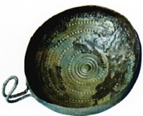
114. Campovalano, necropoli. Tazza in bronzo della prima età del Ferro.
Altri due rasoi, questa volta del tipo Belmonte, sono stati raccolti nella terra di riempimento della sepoltura 230 e sul piano d'inumazione della 210, mentre uno, del tipo Monterozzi, proviene dalla tomba 336. Se per il rasoio della tomba 210 si può ancora, topograficamente, parlare del margine nord-orientale del cimitero (cioè quello vicino a Coccioli, alla tomba del Bronzo finale e alla tomba 168), per le tombe 230 e 336 siamo ormai nel cuore della necropoli.
Sempre al centro dell'area cimiteriale si collocano sia la tomba 355, da cui proviene una punta di lancia in bronzo, che il dolio in impasto rosso al cui interno era deposta una tazza di bronzo laminato. Si tratta di due reperti dalla dubbia attribuzione cro- 114 nologica: la punta di lancia, rinvenuta in una tomba di adulto, priva di ogni altro oggetto di corredo e disposta, topograficamente, come le sepolture della fase piú tarda, potrebbe essere attribuita sia all'età del Bronzo finale che alla prima età del Ferro. La tazza-attingitoio, decorata a file di punzonature e scanalature concentriche sulla vasca, con ansa a tortiglione a stretta maniglia ripiegata, rinvenuta nel dolio vicino alla tomba 201, ricorda esemplari tardo-villanoviani.
A tali reperti vanno aggiunte la spada tipo Cuma e le tre fibule in bronzo con arco semplice, a decorazione graffita e staffa a disco (in qualche caso con quattro anelli semplici infilati), conservate nel Museo Civico di Ascoli Piceno (inv. nn. 3207, 3208, 3209).
Si ha notizia, inoltre, di «una lancia bronzea recante incisioni» raccolta, pare sporadicamente, nella necropoli ed attualmente non piú rintracciabile (MAZZITTI 1977, p. 33).
Come si può vedere, quindi, il numero dei reperti bronzei attribuibili alla prima età del Ferro a Campovalano è relativamente consistente: 18/20 pezzi. Naturalmente non è detto che ogni manufatto rappresenti un singolo corredo, anche se l'unico contesto certo, la tomba 168, costituirebbe un forte indizio in tal senso. Provando a forzare un po' l'interpretazione dei dati disponibili, si avrebbero sette reperti tipicamente maschili (armi e rasoi) ed undici prevalentemente femminili (fibule).
Nessun dato planimetrico o di stratigrafia orizzontale della necropoli sembra comunque emergere con chiarezza per quanto riguarda l'età del Bronzo finale e la prima età del Ferro. I reperti di questi periodi si rinvengono infatti un po' in tutta l'area della futura necropoli orientalizzante ed arcaica, anche se sembrano privilegiare l'estremità nord-est del terrazzo (quella verso Coccioli per intenderci) che verrà, invece, praticamente ignorata nelle successive fasi.
Un elemento da considerare poi un po' a sé stante è la presenza della tazza di bronzo all'interno del dolio in impasto rosso, rinvenuto vicino alla tomba 201, che porrebbe l'inizio dell'usanza di deporre questi particolari contenitori sul piano d'uso antico della necropoli ma fuori delle fosse sepolcrali, nella seconda metà dell'VIII secolo a.C.
A proposito dei rasoi in bronzo trovati in fosse di epoche successive, c'è da notare che quello, tipo Belmonte, rinvenuto nella tomba 230, proviene dalla terra di riempimento della fossa, mischiata con le pietre di copertura; anche lo stato di conservazione del pezzo, distorto ed assai rovinato, sembra confermare la non intenzionalità della sua presenza. La tomba 230 ospitava un'inumazione femminile di età arcaica.
Nelle tombe 210 e 336 i due rasoi (dei tipi Belmonte e Monterozzi) sono in buono stato di conservazione e sembrano intenzionalmente deposti sui rispettivi piani di inumazione. Ambedue le sepolture in questione si riferiscono a maschi adulti (40-48 anni nel caso della tomba 336) della fase italico-sannitica della necropoli (IV-II secolo a.C.).
Si potrebbe, quindi, presupporre una consapevolezza, da parte dell'elemento maschile, della società "tarda" di Campovalano, a deporre, nei propri corredi, oggetti caratteristici del mondo virile di cinquecento anni prima; un'usanza simile a quella che si riscontra, nella Campovalano arcaica, per le punte di freccia e le lame in selce (soprattutto nei corredi maschili) e per le accette levigate neolitiche (esclusivamente nelle sepolture femminili).
Risulta molto piú difficile interpretare il caso della tomba 355 (quella cioè con la punta di lancia in bronzo) in quanto, non avendo nessun altro oggetto di corredo, l'unico ulteriore elemento di attribuzione cronologica è quello della sua collocazione topografica. Si tratta di un maschio in età avanzata (45-60 anni di età alla morte), orientato a sud e posto nella fascia di tombe "tarde" allineate sul margine a valle della strada antica.
Considerando l'estrema attenzione che si riscontra a Campovalano, fra il vii e il 11 secolo a.C., nel rispettare tutte le sepolture e i relativi corredi, di qualunque epoca essi siano, non può non stupire la diaspora subita dai manufatti enei dell'età del Bronzo finale e della prima età del Ferro.
LA SECONDA FASE (VII-V SECOLO A.C.)
Il periodo compreso fra l'orientalizzante e la fine dell'arcaismo costituisce, per Campovalano, il momento di massimo fulgore.
Sono, con ogni probabilità, da riferirsi a queste fasi circa 250 sepolture contro le piú di 200 attribuibili alle fasi tarde (IV-II secolo a.C.); esistono poi una cinquantina di tombe senza corredo, tre deposizioni dell'età del Bronzo finale-prima età del Ferro, oltre ad alcune inumazioni dall'incerta cronologia.
Nell'ambito delle tombe di questa seconda fase, le deposizioni di maschi adulti sono circa un centinaio, mentre a poco piú di cinquanta assommano quelle femminili, gli individui morti in età infantile, o almeno sub-adulta, sono poco meno di cinquanta, dei quali solo una decina di sesso maschile. Si ha quindi una leggera preminenza numerica delle deposizioni maschili rispetto a quelle femminili. Le differenze numeriche fra le stime antropologiche (vedi, in questo stesso volume, il contributo di Mancinelli ed altri) e quelle archeologiche sono dovute, oltre che, in qualche raro caso, al cattivo stato di conservazione dei resti ossei, all'assenza, sul campo, di antropologi fisici durante gli scavi condotti dal 1967 al 1977; ciò ha portato ad una conoscenza assai par- ziale del complesso dei dati biologici per quanto attiene le prime 211 tombe. Il non aver conservato i resti ossei, o il non averli contrassegnati con il numero della sepoltura relativa, è particolarmente grave, per il periodo in esame, in quanto in tale gruppo di tombe rientra la maggior parte delle deposizioni di età arcaica che sono state l'oggetto principale delle ricerche condotte nel corso dei "vecchi scavi".
Va precisato, inoltre, che non sono stati ancora ultimati lo studio e l'analisi dei resti ossei recuperati nell'ultima campagna di scavo: mancano, pertanto, le diagnosi di sesso e di età degli inumati delle tombe comprese tra la 420 e la 525.
La concordanza fra le determinazioni di sesso dal punto antropologico con quello archeologico è, nelle tombe di Campovalano, pressoché completa; fanno eccezione alcune deposizioni (tombe 64, 374 e 403), il cui corredo è di tipo maschile mentre l'a- nalisi antropologica le ha attribuite ad individui adulti di sesso femminile.
Ad una prima, parziale, lettura dei dati antropologici, risulta evidente come la mortalità infantile a Campovalano, nel periodo in esame, fosse molto alta: circa un quarto dei defunti era in età sub-adulta. Ugualmente evidente è la maggiore mortalità tra gli individui giovani di sesso femminile rispetto ai coetanei maschi (circa 3:1). Tale rapporto si inverte in età adulta, quando la mortalità fra gli uomini diviene quasi il doppio rispetto a quella tra le donne.
Analisi della composizione e della struttura dei tumuli
In queste fasi la distribuzione delle tombe sul terreno appare piuttosto rada, con qualche eccezione, come quella delle sepolture nn. 56, 57, 58, 59, 60, 64 che, probabilmente, facevano parte di un unico circolo, peraltro non identificato. I circoli possono abbracciare un gruppo eterogeneo di tombe (uomini, donne, bambini), oppure una singola inumazione e in quest'ultimo caso si tratta sempre di deposizioni infantili. Nei casi di due delle sepolture note di infanti maschi (tombe 122 e 164), si tratta di due corredi di altissimo livello: servizi di 25/30 vasi di impasto e di 4/10 in bronzo. Sia gli indicatori di ruolo sono compiutamente espressi nei due corredi (panoplie complete composte da pugnale e coppia di lance), che i «segni della ricchezza»: spiedi in ferro ed oggetti in argento.
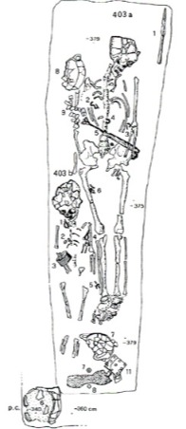
115. Campovalano, necropoli. Pianta della tomba bisoma 403a-403b.
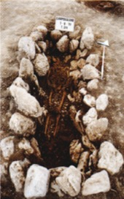
116. Campovalano, necropoli. Tomba 374: tomba arcaica del tipo a «corridoio».
Si tratta, evidentemente, di oggetti incompatibili, per natura ed uso, con lo stato di sviluppo fisico del bambino (l'inumato della tomba 164 è morto tra uno e due anni di età ma coerenti al ruolo che il bambino avrebbe avuto se fosse divenuto adulto.
È come se la comunità, o piú probabilmente il suo segmento piú vicino al bambino defunto prematuramente, volesse simbolicamente far accadere ciò che la morte aveva impedito, testimoniando nel corredo funebre la personalità sociale dell'individuo scomparso.
Questa specie di proiezione del ruolo che avrebbe avuto il bambino nella famiglia e nella comunità dei vivi è visibile, pur se in maniera meno vistosa, anche nelle sepolture delle bambine. Conosciamo finora sei tombe (41, 47, 207, 212, 214, 300), ciascuna racchiusa all'interno di un circolo, grande circa la metà di quelli delle tombe dei bambini ricchi: m 4 contro 8/9. I dati, attualmente disponibili, sull'età alla morte indicano 1/2 anni per l'individuo della tomba 300 e 6/8 anni per quello della tomba 214. Mancano in questi corredi i servizi di vasi in bronzo e quelli in ceramica sono composti da un minor numero di pezzi (da due a nove vasi) rispetto ai coetanei maschi. Sono presenti, naturalmente, gli oggetti tipici della classe di età giovanile: i pendagli a bulla in bronzo (quelli in ferro sono piú caratteristici dei giovani maschi) e le conchiglie cipree; vi sono, in questi corredi, anche le espressioni peculiari del mondo muliebre come fuseruole e rocchetti.
A tale proposito sembra notarsi, sulla base dei dati antropologici disponibili su tutte le giovani donne dell'epoca in esame, che la presenza nei corredi degli utensili per la filatura (fuseruole) sia più precoce rispetto alla pratica della tessitura testimoniata dai rocchetti. Del resto è facilmente intuibile che le bambine abbiano imparato prima a filare poi a tessere.
Si nota una evidente difformità nelle dimensioni di alcuni oggetti (fibule e bracciali soprattutto): in alcuni casi essi sono sostanzialmente «miniaturizzati» e adatti quindi ad essere indossati da un bambino, in altri casi hanno dimensioni «normali» e sono, evidentemente, frutto di un'offerta da parte di individui adulti, probabilmente fatta all'atto della morte dell'infante.
Alla stessa categoria delle sepolture di bambine arcaiche ciascuna racchiusa all'interno di un circolo va, con ogni probabilità, aggiunta la tomba 47, nel cui circolo è stata inserita, durante la fase tarda, un'altra sepoltura infantile orientata a sud. L'orientamento delle deposizioni dei due "giovani principi" delle tombe 122 e 164 è quello canonico per la fase e cioè verso ovest, mentre le tombe di bambine sono rivolte sia ad ovest, come nel caso della tomba 300, che ad est tombe 41 e 47), che a sud: tombe 207, 212 e 214.
Vi sono poi a Campovalano tre casi di altrettanti circoli al cui interno sono sepolti un adulto di sesso maschile ed un infante. È questo il caso sia della tomba 200, un uomo con la classica panoplia orientalizzante (pugnale+mazza+coppia di lance) insieme ad un infante di sesso femminile (tomba 205) orientato a sud, che della piú recente tomba 450 (spada+lancia) deposta vicino alla piccola fossa n. 474, risultata priva di resti scheletrici ma con un sauroter. Il terzo caso è costituito dalle tombe 286 e 287, collocate a valle della strada, lungo la trincea, con un dolio nei pressi; ambedue le sepolture sono orientate a sud, l'inumato della 286 è un infante di 2/4 anni, mentre, nella 287, è deposto un maschio adulto di 30/50 anni con pugnale e lancia.
Al di fuori dei tumuli vi sono a Campovalano almeno due tombe bisome in cui ricorre l'associazione di un maschio adulto e di un infante. È questo il caso sia della tomba 101 bis (pugnale+mazza+coppia di lance) con la tomba 101 (infante di sesso femminile orientato ad ovest), che della tomba 403 la quale presenta un individuo di 115 31/39 anni d'età (pugnale+lancia), con una bambina di 8/12 anni d'età con cipree, fuseruole e cinturone. L'indisponibilità dei resti scheletrici della tomba bisoma n. non ci permette di stabilire l'età alla morte dell'individuo femminile (con rocchetti e cinturone) deposto insieme ad un maschio adulto con pugnale e lancia. In due corredi particolarmente «ricchi» (quello maschile della tomba 69 e quello femminile della tomba 115) la presenza di un elemento «significativo» ripetuto due volte (la soada e il coltello per la tomba 79, il cinturone e l'anforetta «picena» per la 115) potrebbe far ipotizzare una doppia deposizione di un adulto e di un infante (non identificato all'atto dello scavo). La totale assenza di resti antropologici (anche quelli del «titolare» della tomba) non permette però di andare oltre il campo delle ipotesi.
L'unica altra deposizione bisoma, conosciuta nella necropoli durante l'epoca in esame, è costituita dalla tomba 109 che racchiude due maschi adulti che recano, come corredo funebre, le sole armi: spada e lancia.
Vi sono però altre due tombe che, pur non essendo strettamente definibili come bisome, mostrano la realizzazione di una duplice deposizione di un adulto e di un infante, assai ravvicinata nello spazio e nel tempo. Si tratta della tomba 251, un maschio di 55/65 anni, deposto con la testa affiancata a quella dell'infante femminile n. 252; la disposizione di queste due inumazioni ricorda una Y, con orientamento verso sud.
Per quello che riguarda i circoli con piú sepolture all'interno (i tumuli cosiddetti familiari), ve ne sono alcuni parzialmente esplorati: quello con la tomba 275 (una donna di 16/19 anni d'età con solo una fibula in bronzo) a cui si appoggia la n. 274, anch'essa orientata ad est, che conteneva un'inumazione femminile, senza corredo, di un individuo morto fra i 20 ei 40 anni.
Un altro circolo, di circa 6/7 metri di diametro, è stato tagliato, nel 1981, dalla trincea dell'acquedotto del Ruzzo; al suo interno sono state parzialmente recuperate tre sepolture, orientate a sud, riferibili ad un bambino (tomba 222), di 3/4 anni, con pugnale, mazza, tre vasi d'impasto ed una bulla di ferro, ad una donna adulta (tomba 221), di 25/40 anni, con solo una fuseruola e ad un'altra donna adulta (tomba 220), di 41/46 anni, con fibule in ferro e grani di collana in pasta vitrea. Dalla terra di risulta, proveniente dal tumulo tagliato, si sono raccolti un piccolo bacile di bronzo ed una punta di lancia in ferro, probabilmente pertinenti alla tomba 222, dei frammenti di una brocca (?) a vernice nera da riferirsi o alla tomba 220 o alla 221, oltre a dei resti ossei di un quarto individuo la cui sepoltura non è stata portata alla luce dalla trincea per l'acquedotto.
Nella trincea effettuata nel 1990 a valle della strada, è stato, parzialmente, messo in luce un circolo che racchiudeva una deposizione femminile adulta, tomba 290 (25/34 anni) con cinturone e pendenti a faccia umana in avorio o osso; data però l'incompletezza dello scavo non è possibile stabilire effettivamente quante tombe fossero comprese all'interno del tumulo.
La deposizione di quattro individui, all'interno di un tumulo, è attestata in tre casi: nel primo vi è, al centro, la tomba 113, la quale contiene una donna anziana (50/56 anni), orientata ad ovest, con cinturone a placche di bronzo, fibule in ferro, pendagli in bronzo e ad ascia sia in ceramica che in pietra levigata, oltre ad un servizio di vasi fittili composto da una decina di elementi. A sud della tomba 113 è scavata la tomba 114, con il medesimo orientamento ed ascrivibile ad una deposizione femminile adulta, avente come corredo una parure di fibule in ferro, dei pendagli in osso e in conchiglia, anelli in bronzo ed un servizio di vasellame in impasto. Orientata ancora ad ovest è la tomba 111, un maschio adulto, con pugnale, mazza e coppia di lance in ferro, fascio di spiedi, due bacili di bronzo ed un servizio di vasi in terracotta. Trasversalmente alla tomba 113 è collocata la tomba 91, rivolta a sud, con un maschio adulto fornito di armi (pugnale+lancia), spiedi, un bacile in bronzo e tre o quattro vasi in impasto, da segnalare la presenza di evidenti resti lignei piatti sotto il bacile (una sorta di vassoio?).
Un altro raggruppamento di quattro sepolture è costituito da un circolo, composto da 61 pietre, di circa 11 metri di diametro, al centro del quale è posta la tomba 166: una donna adulta, orientata ad ovest, con un servizio di almeno dieci vasi fittili e due di bronzo, spiedi in ferro ed una punta di freccia in selce nera portata come ornamento sul torace.
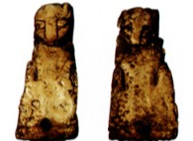
117. Campovalano, necropoli. Pendenti in osso o in avorio dalla tomba 290.
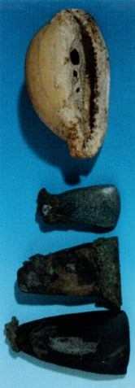
118. Campovalano, necropoli. Pendenti ad ascia dalla tomba 113 e a conchiglia ciprea dalla tomba 114.
Ad ovest della tomba 166 vi è la tomba infantile femminile n. 162 che contiene una decina di rocchetti, due fuseruole, bulle in ferro, grani in pasta vitrea ed ambra, un bacile di bronzo e vari frammenti in ceramica. Sul lato est del circolo vi sono due fosse sovrapposte in cui non si è trovata nessuna traccia di resti scheletrici; la piú superficiale (tomba 165) ha restituito un corredo costituito da pugnale, mazza, lancia, quattro vasi in ceramica e un bacile di bronzo. La fossa piú profonda (n. 167) conteneva una lancia, un bacile di bronzo ed una bulla in ferro: un tipo di corredo caratterizzante, di solito, un infante maschio.
Anche la tomba centrale dell'altro circolo con quattro deposizioni è costituita da una inumazione femminile molto anziana (65/70 anni); si tratta della tomba 201 bis con cinturone a placche terminali in bronzo deposto allacciato sulla vita, fibule e pendagli di vario tipo, sei rocchetti, una fuseruola, un bacile di bronzo e due vasi in ceramica. Al di sopra di questa era scavata la tomba 201 contenente anch'essa un individuo femminile con cinturone, fibule, pendagli, fuseruole e frammenti di almeno due vasi in ceramica. Sul lato occidentale del circolo, probabilmente con doppia delimitazione in pietre, era scavata la tomba 203, contenente un neonato di sesso femminile (un anno di vita) con otto vasi fittili, quattro fibule di ferro, anellini in bronzo e vaghi d'ambra. Sul lato opposto vi è la tomba 202, un bambino di 6/8 anni d'età, con puntale di lancia, 5/6 vasi d'impasto, fibule in ferro ed anelli in bronzo; assai evidenti erano i resti della protezione lignea della deposizione. Tutte e quattro le tombe inserite in questo circolo sono orientate a sud.
Un altro circolo aveva, pressoché al centro, la tomba 75: una donna di età alla morte compresa fra i 35 e i 50 anni, orientata ad est, con cinturone, fibule, pendagli, vaghi in ambra, quattro spiedi in ferro, un bacile di bronzo e numerosi vasi in ceramica. Da segnalare la presenza di un pendaglio in terracotta, incastonato con una treccia di filo di bronzo, imitante un'ascia levigata neolitica. Nel settore nord del circolo era scavata la tomba 38, contenente un maschio adulto, anch'esso orientato ad est, con lancia in ferro, bacile in bronzo e diversi frammenti di ceramica d'impasto. Stesso orientamento, nel medesimo settore, ha la tomba 81, un infante di sesso maschile con lancia e coltello in ferro, fibula ed anelli in ferro, oltre a vari frammenti di ceramica; un neonato sembra dovesse contenere la tomba 82 con «cilindretti» in bronzo e ferro ed anellino in bronzo. Nella fase tarda della necropoli vengono inserite in questo tumulo le tombe 76 e 80, la quale, addirittura, taglia il cordolo del circolo.
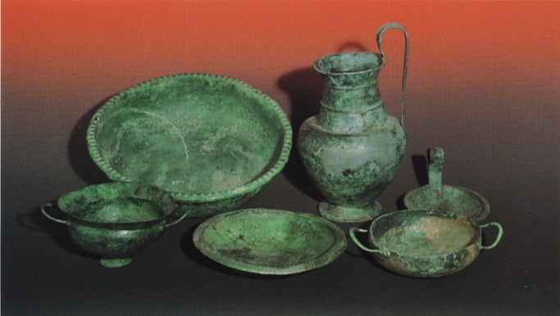119. Campovalano, necropoli. Servizio di vasi in bronzo dalla tomba maschile infantile n. 122.
Un altro circolo non presenta nessuna tomba collocata in posizione centrale: in verità, tuttavia, sono disposte, piú centralmente delle altre, la tomba 51, orientata a sud, contenente una donna adulta con fibule, armille, pendagli, anelli, fuseruola e frammenti di ceramica d'impasto, e la tomba 5, anch'essa orientata a sud, di un maschio adulto con coppia di lance e protezione lignea della fossa. Un altro maschio adulto è sepolto nella tomba 10, orientata ad est, con pugnale, lancia e vari frammenti ceramici; mentre una donna adulta era nella tomba 8, disposta parallelamente alla tomba 5 e contenente pendagli a manina e frammenti di ceramica d'impasto.
Accanto a queste quattro tombe riconducibili al periodo in esame, vi sono la tomba 54, che taglia il perimetro del circolo, e le tombe 50 e 53 che si appoggiano al cordolo di pietra, tutte riferibili alla terza fase dell'utilizzo della necropoli (IV-II secolo a.C.). L'unica sepoltura di cronologia dubbia, all'interno del tumulo, è la n. 52, che aveva solo «tracce di ferro sulla regione toracica», peraltro non recuperate, e niente altro.
Da quanto sopra esposto, risulta abbastanza evidente il rilievo della posizione centrale rivestita dalle donne anziane nella comunità di Campovalano: esse assolvevano, probabilmente, alla funzione di perno familiare e di trasmissione culturale nei confronti della discendenza. Significativa, a questo proposito, la testimonianza nel corredo funerario (in originale o in replica) di simboli antichi, quali asce levigate o punte di freccia.
Funzioni analoghe dovevano svolgere le anziane inumate delle tombe 93 (70-75 anni), 104 e LVIII nei rispettivi raggruppamenti della necropoli di Alfedena (BADONI 1980 B, p. 84) e le due donne delle tombe 13 e 25 della necropoli di Scurcola Marsicana (D'ERCOLE 1991b, p. 254).
Nel corso degli scavi a tappeto degli anni novanta, si è individuata una porzione di circolo che racchiude la tomba 112: si tratta di un infante maschio di 2/3 anni di vita, orientato ad ovest, con pugnale, mazza, lancia, spiedi, sette vasi di bronzo e almeno tre in ceramica. Sul lato orientale della fossa n. 112 (cm 180x330) è stata poi scavata una tomba bisoma (n. 109) che contiene due maschi adulti, armati di spada e lancia, orientati ad est. Sullo stesso lato, inoltre, il circolo viene tagliato dalla tomba 334: un maschio adulto (40-49 anni) della fase italico-sannitica della necropoli.
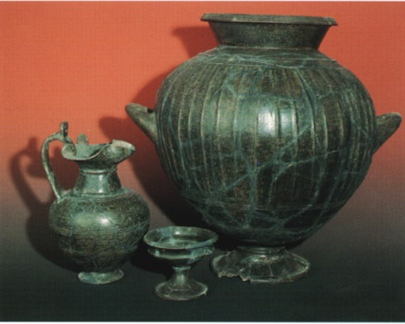
120. Campovalano, necropoli. Servizio di vasi fittili dalla tomba maschile infantile n. 122
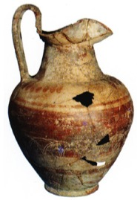
121. Campovalano, necropoli. Oinochoe etrusco-corinzia dalla tomba femminile n. 415.

Cinque o sei pietre, disposte con andamento circolare, sono state messe in luce una decina di metri a nord-ovest della tomba 2; non è possibile stabilire però se esse racchiudessero la tomba stessa (in questo caso si tratterebbe del circolo piú grande dell'intera necropoli e dell'unica sepoltura con carro inserita in un tumulo), o un'altra tomba ancora da identificare.
Poche altre pietre, sempre disposte con andamento curvilineo, sono presenti nel settore B nei pressi delle tombe 30, 493, 507; non si può stabilire però quali sepolture siano effettivamente riferibili all'eventuale circolo.
Un raggruppamento di tombe, che lascia ipotizzare la presenza di un circolo di delimitazione sul terreno, è quello costituito dalle sepolture numero 56, 57, 58, 60, 64.
I tumuli con un doppio circolo in pietra sono almeno tre: il 122 (l'unico completamente conservato), quello che racchiude le sepolture 201, 201 bis, 202, 203 e quello posto intorno alla tomba 41.
Il cordolo di pietre che attualmente racchiude le tombe 450 e 474 ha una pianta vagamente ellissoidale piuttosto che circolare ed anche le dimensioni e la forma delle singole pietre variano molto fra la metà orientale e quella occidentale: l'impressione che se ne ricava è che esso sia stato ampliato. Sembra infatti piú regolare la porzione orientale (pianta circolare e pietre piú grandi e squadrate) che non quella occidentale: andamento irregolare in pianta e ciottoli piú piccoli e meno selezionati. Prendendo per buona questa ipotesi, si avrebbe un primo circolo costruito intorno alla tomba 474 (piccola fossa per infante), successivamente ampliato per inserirvi anche la tomba 450 (maschio adulto).
Analizzando, in dettaglio, le pietre che compongono i circoli, sia semplici che doppi, se ne ricava la precisa impressione che esse non svolgessero alcuna funzione statica (non servivano cioè a contenere la terra dell'alzato del tumulo) ma servissero, esclusivamente, a delimitare lo spazio dedicato alla sepoltura. Anche la cura posta nella selezione delle pietre dei circoli (realizzati in una specie di opera poligonale disposta su un solo filare) testimonia dell'attenzione rivolta verso la «faccia vista esterna della recinzione.
È chiaro che l'alzato (autoreggente) in terra dei tumuli doveva presentare una altezza limitata sul piano antico della necropoli. Del resto anche i circoli con tumuli in pietre, caratteristici dell'Abruzzo montano, non raggiungono mai, malgrado la maggiore compattezza e stabilità del riempimento, altezze ragguardevoli.
Fa eccezione il «secondo» tumulo (in ordine di costruzione), quello cioè orientalizzante, della piana di Corvaro a Borgorose che, proprio per la sua inusuale altezza (circa m 4), ha avuto bisogno, per sostenerla, della realizzazione di possenti costolature radiali (ALVINO 1985, p. 99). Il grande tumulo di Borgorose (circa m 50 di diametro) ben testimonia, nella sua "esasperazione" monumentale, anche la totale non connessione fra i cordoli e gli elevati dei tumuli del mondo sabino-italico: infatti, fra l'inizio dell'alzato del tumulo e il cordolo circolare (in questo particolare caso realizzato con pietre squadrate) vi è una fascia anulare di quasi dieci metri in cui sono fittamente scavate le tombe "ellenistiche" (ALVINO 1987, p. 333).
La storia di questo eccezionale monumento funerario la si può paragonare, nelle sue linee essenziali, a quella dello sviluppo della necropoli di Campovalano: dopo l'edificazione di un primo tumulo (di m 11/12 di diametro) che copre alcune sepolture dell'età del Bronzo finale e della prima età del Ferro (fase prima di Campovalano), viene impiantato, alla fine dell'VIII secolo a.C., un gigantesco sepolcro a tumulo sulla cui copertura sono scavate le tombe orientalizzanti ed arcaiche (fase seconda di Campovalano), per finire con le tombe "ellenistiche" (fase terza di Campovalano), allineate lungo il perimetro esterno del sepolcro.
I corredi funebri
La disposizione dei corredi funebri, a Campovalano, tra il VII e il v secolo a.C., è piuttosto costante: il vasellame, sia fittile che metallico, è deposto nei pressi dei piedi, mentre gli ornamenti e soprattutto le armi sono, di norma, in posizione funzionale.
Soprattutto nelle deposizioni femminili la presenza di numerose fibule (in genere parures di 4/6), di bottoni, di borchiette bronzee, ecc. fa supporre, per le inumate di Campovalano, un seppellimento con ricche vesti, impreziosite da elementi metallici, in ambra, in vetro e in osso. Le impronte di tessuto, ben attestate sugli oggetti metallici della necropoli di Campovalano, siano essi armi od ornamenti, costituiscono, del resto, una prova irrefutabile in tal senso.
L'altro elemento caratteristico del costume femminile di rango elevato è il cinturone in cuoio o in stoffa con placche terminali e decorazioni applicate in bronzo; in qualche caso lo si è rinvenuto in posizione funzionale, allacciato cioè intorno alla vita, piú spesso deposto aperto sopra, o a fianco, del corpo della defunta (cosa che ha fatto ipotizzare a Cianfarani l'utilizzo come «stola»).
Un segno di ricchezza, anche concettuale, nelle tombe di ambedue i sessi a Campovalano, nell'epoca in esame, è la presenza di spiedi in ferro (sia un solo elemento che un gruppo). Dieci sono le sepolture femminili a Campovalano ad aver espresso tale marcatore di rango e precisamente le tombe 75, 113, 115, 119, 134, 166, 173, 180, 207, 415. A sottolineare maggiormente lo status di alcune sepolture femminili vi è la presenza di ornamenti (anelli, pendagli, collane) in metalli preziosi come l'argento (tombe 115, 119, 173, 415); un «balsamario d'argento con coperchietto, foro passante per la sospensione, decorato da due fili e pieno di una sostanza bruno-rossiccia (altezza cm 2,5)» proviene dalla tomba, sempre femminile, n. 179 (una delle poche, nella necropoli, già, in gran parte, depredata). Presenza di argento è segnalata anche nelle tombe 172 e 201, mentre l'unica sepoltura femminile ad aver restituito lamine decorative e pendenti d'oro è la tomba 415.
Nel gruppo delle sepolture femminili emergenti a Campovalano, si segnala la tomba 119 anche per la presenza della coppia di calzari con scene figurate in bronzo e per il «bastone da comando o scettro, con apici zoomorfi, composto da tre pezzi in pasta vitrea (i due apici e il fusto) e rinforzato, internamente, da un'anima in ferro. Nella stessa tomba 119 era presente un cofanetto ligneo di cui rimangono le guarnizioni in osso con fregi zoomorfi.
Le parures ornamentali delle vesti femminili sono sempre simmetriche (una, due o tre coppie di fibule; due, quattro, sei, otto pendagli, ecc.) e sono interamente concentrate nella parte superiore del vestito a tal punto che, in certi casi, dovevano coprire del tutto l'abito sottostante.
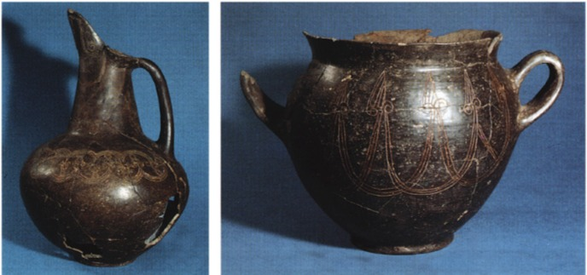122. Campovalano, necropoli. Brocca a becco fittile con decorazioni sulla spalla e sul becco proveniente dalla tomba femminile n. 415.
123. Campovalano, necropoli. Olla a colletto biansata, a bocca larga e con decorazioni riempite con pasta rossa proveniente dalla tomba femminile n. 415.
Particolarmente apprezzati, dalle signore di Campovalano, dovevano essere i pendenti in ossa animali: denti di cinghiali, costole, ecc. Di pertinenza esclusivamente femminile, specie nelle deposizioni di età giovanile, sono gli aghi in bronzo.
Un unicum per la necropoli costituisce la placca quadrangolare in avorio, con fregio zoomorfo di gusto orientalizzante, fornita di anello di sospensione, usata, come pendente, nella tomba femminile 127. Uno scarabeo in fayence proviene dal corredo, muliebre, della tomba 47.
Tra il vasellame della tomba 59 vi è un ariballos piriforme etrusco-corinzio, alla stessa produzione appartengono due oinochoai provenienti dalle sepolture 134 e 415. Sembra che l'importazione di vasellame fittile esotico non incontrasse il favore dei maschi adulti nella Campovalano arcaica; infatti gli unici prodotti etrusco-corinzi rinvenuti finora nella necropoli sono attestati o nelle già citate tombe femminili, o nelle deposizioni infantili n. 469 (una coppa), n. 470 (un ariballos globulare) e n. 122 (tre brocche ed un piatto), tutte e tre assai ravvicinate fra loro nel settore A. Altre due oinochoai d'importazione provengono dalla sepoltura femminile 155 (di cui non si conosce l'età alla morte) e dalla deposizione, con corredo maschile ma di età indeterminata, n. 135.
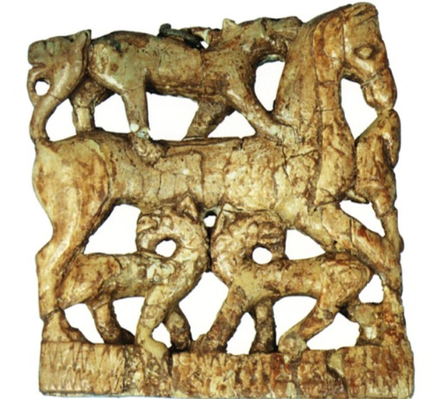
124. Campovalano, necropoli. Placca Quadrangolare in avorio decorata con fregio zoomorfo dalla tomba femminile n. 127.

Anche una coppa ionica è stata rinvenuta in una sepoltura femminile infantile (1/2 anni di età), la n. 257, recuperata nel 1982 sulla parete della trincea dell'acquedotto del Ruzzo.
Il vasellame in impasto è, invece, ben testimoniato nelle sepolture di Campovalano. Il repertorio delle forme ceramiche tuttavia è abbastanza limitato: vi sono i già citati dolii in impasto rosso, spesso ma poco consistente, a profilo globulare ed orlo estroflesso, deposti uno per ciascuna tomba, in posizione enfatica, di grandi dimensioni e peso, il cui trasporto doveva essere tutt'altro che agevole. Le olle, di una altezza generalmente compresa fra i 30 ei 40 centimetri, possono essere prive di anse oppure averne due o, in qualche caso particolare, quattro. Alcuni dei tipi a profilo globulare possono essere torniti, tra essi se ne segnalano alcuni su piede, forniti di coperchio e decorati.
L'originalità e la peculiarità della ceramica di Campovalano si esprimono, piú che nella morfologia dei vasi, proprio nel ricco repertorio decorativo sia geometrico (mediante incisioni, punteggiature, graffiture), che plastico: bugne, solcature, cordoni, costolature e soprattutto con l'inserzione di appliques a tutto tondo. É attestata anche la tecnica dell'excisione con uso di ocra; ai repertori decorativi sabini e falisci rimandano anche delle decorazioni impresse, con punzoni, che presentano una serie di cerchielli.
Assai numerose sono le anforette a spalla prominente, con base distinta e breve collo: tra le anfore si segnalano quelle ad alto collo costolato e corpo globulare schiacciato, su piede, di tipo piceno, diffuse nelle tombe femminili «emergenti» (un simbolo etnico?). Piú varia si presenta la morfologia delle brocche fittili tra cui emergono alcuni esemplari con becco a cartoccio associati, in genere, alle sepolture di rango elevato.
Peculiari delle piú importanti deposizioni, sia maschili (tombe 2, 69, 96, 164) che, femminili (tomba 415), della necropoli, sono le olle con inserzione di elementi plasti1ci mobili (soprattutto paperelle); un'olla della tomba 69 presenta invece l'applicazione di protomi di grifi privi di denti e di orecchie.
Raffigurazioni di animali, quali cavalli, cani, lepri, aironi, ippocampi e pesci, compaiono su alcune anfore a corpo globulare su piede, con collo cilindrico, in genere fornite di coperchi. Nei casi delle tombe 64 e 133, sono dei registri, a decorazione continua, posti sulla spalla del recipiente, con teorie di animali unidirezionali o affrontati a due a due; si tratta di due deposizioni di armati, con pugnale e coppia di lance il n. 133, con spada e lancia il n. 64. Nell'anfora della tomba 63 è presente la figura dell'uomo a cavallo, probabilmente nella funzione di cacciatore in agguato, che attende che i suoi cani catturino la preda; nella sequenza narrativa (speculare sulle due facce del vaso) si vedono due coppie di cani che affrontano, ciascuna, una lepre spingendola verso il loro padrone che attende al centro del pannello decorativo. Nel corredo della tomba 63 compaiono, tra le altre cose, un pugnale ed una lancia; i resti scheletrici, che pure furono recuperati, vennero conservati presso l'istituto di Paleontologia Umana dell'Università di Pisa ma senza l'indicazione del contesto archeologico di provenienza.
Pur nell'assenza di sicuri riscontri antropologici, sembra comunque abbastanza certa la destinazione a sepolture maschili di questo particolare tipo di anfore.
E da notare come le tombe 63 e 64 (quelle cioè con pugnale+lancia) siano molto vicine tra loro e collocate ad ovest dei settori A e B, mentre la tomba 133 (spada+lancia), che si trova molto piú a nord, nei pressi della tomba 69, si pone fra la zona "arcaica" e la fascia di sepolture "tarde" a monte della via sepolcrale.
Nei numerosissimi coperchi, presenti nella necropoli, il gusto plastico delle genti di Campovalano trova piena libertà d'azione e massima espressione. Le prese dei coperchi possono rappresentare sia animali realistici, come cani, papere, cavalli, oppure figure fantastiche formate da un solo busto da cui si dipartono due musi convergenti, oppure divergenti. Alternativi ai coperchi con presa zoomorfa (prevalentemente femminili), sono quelli con presa a pomello o a piede, collegata al corpo del vaso da quattro o da sei anse a nastro. La parete esterna della vasca di questo tipo di coperchi è, generalmente, decorata con motivi disegnativi o geometrici e floreali, oppure raffiguranti teorie di animali fantastici.
Questo tipo di coperchi si associa spesso ad altri, analoghi, con una serie continua di anse a bastoncello sulla carena (i cosiddetti calici a corolla), per formare una coppia, chiusa e sovrapposta, quasi una vera e propria pisside. Su una pisside di questo tipo è incisa l'iscrizione di possesso della tomba 100 (io sono di Apies) mentre, nel corredo n. 163, compare un esemplare con tre calici uniti per la base.

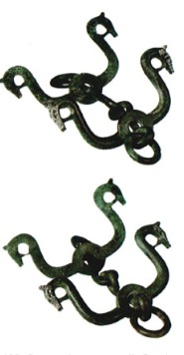
125. Campovalano, necropoli. Coppia di morsi per cavallo con apofisi equine in bronzo dalla tomba maschile n. 69.
Le forme aperte risultano ancora piú standardizzate come morfologia, ma molto piú rappresentate come numero di esemplari. Particolarmente numerosi sono i calici su picde c i kantharoi (alti e bassi), sia in impasto che, in qualche caso, in bucchero, i quali, generalmente, compaiono in vari esemplari in ogni corredo sí da formare degli effettivi servizi. Molto diffuso è anche un tipo di tazza, carenata e monoansata, che compare in un solo esemplare in ogni singolo corredo.
Ben testimoniate sono pure le tazze biansate a parete curvilinea, sovente decorate, spesso deposte piú d'una per corredo.
Vi sono inoltre dei bicchieri ovoidali (una specie di poculum), di solito forniti di coperchietto troncoconico con presa ad ansa, generalmente presenti nelle tombe infantili. Ugualmente collegati al mondo dell'infanzia, forse per facilità di presa, sono dei piccoli bicchieri, a pareti rettilinee, con ansa a nastro verticale. Questi tipi di vasi sono caratterizzati da spesse pareti che offrono una notevole resistenza, da una superficie di posa molto larga (senza piedi né basi) che permette una estrema stabilità e sono realizzati in un impasto, di colore arancione, molto differente dal resto della produzione ceramica della necropoli, generalmente in impasto cosiddetto buccheroide. Nei corredi ceramici delle deposizioni infantili di Campovalano è possibile trovare anche dei vasi in ceramica nera realizzati in dimensioni inferiori al vero; oltre al vasellame miniaturizzato, sono specifici dell'infanzia delle piccole brocche, a profilo globulare, collo cilindrico ed ansa verticale a nastro sopraelevata, con beccuccio-versatoio collocato nel punto di massima espansione. Nella tomba 26, un giovane maschio, era deposta una piramidetta fittile decorata a cerchielli, mentre la bambina della tomba 238, di 4/5 anni d'età, aveva un piccolo coltello in osso. Nella tomba infantile n. 164 è, inoltre, presente l'unico «braciere» fittile, con fori triangolari, rinvenuto nella necropoli, poggiato su di un alto sostegno con rigonfiamento centrale.
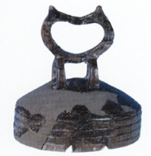
126. Campovalano, necropoli. Coperchio con prese zoomorfe dal corredo della tomba femminile n. 115.
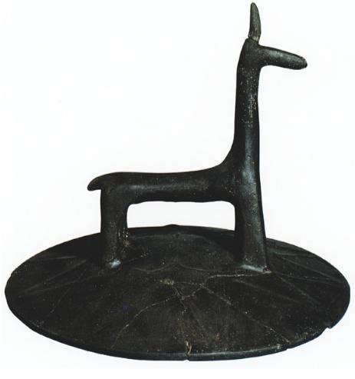
127. Campovalano, necropoli. Coperchio con presa zoomorfa dal corredo della tomba femminile n. 415.
Il vasellame in bronzo è testimoniato, nella necropoli di Campovalano, da circa duecento pezzi, distribuiti in piú di sessanta corredi riferibili al periodo in esame. Tra le forme principali ricordiamo le brocche, le situle, le tazze, i calderoni e le «caldaie», i bacili, oltre ad alcuni oggetti piú eterogenei come mestoli, cucchiai, filtri, imbuti, grattugie e sostegni.
Il repertorio dei vasi enei si può dividere in cinque orizzonti cronologici: il primo, databile nell'VIII secolo, annovera la tazza, già piú volte citata, rinvenuta all'interno di un dolio, nel secondo, compreso fra la metà del VII secolo e gli inizi del vi, troviamo i calderoni con orlo rientrante, le brocche trilobate a corpo allungato, le oinochoai rodie, le kylikes ioniche, la situla tipo Kurd, l'infundibulum con manico a lira ed alcuni baci li. Tra il secondo e il terzo venticinquennio del VI secolo, si diffondono, a Campovalano, le brocche trilobate con leoncini o scimmie sulla bocca, le olpai a collo cilindrico costolato, i kantharoi, le situle con ansa mobile in ferro, la situla a cordoni e i bacilli. Nel quarto orizzonte, collocabile tra la fine del vi secolo e la metà del V, rientrano le brocche a becco, le brocchette-attingitoi, lo stamnos, i calderoni con coperchio, i mestoli con apici zoomorfi, il sostegno, il colum a treccia e dei bacili. Per l'ultima fase (IV-III secolo a.C.) abbiamo solamente due situle ovoidali, dei vasetti, compositi, portasabbia e qualche bacile (vedi il contributo di M.P. GUIDOBALDI).
Alcuni tipi di vasi in bronzo, quali i calderoni ad orlo rientrante, le «caldaie» con ansa mobile in ferro, i bacili ad orlo perlinato, presentano evidenti tracce di numerosi restauri antichi. Da ricordare inoltre la cospicua presenza di «oggetti» in legno (vassoi?) posti sotto i vasi di bronzo, a volte deposti anche impilati. Nella situla della tomba maschile n. 74, erano deposti, oltre ad una oinochoe e ad un bacile ad orlo perlinato, una ciotola con omphalos e fregio egittizzante, sempre in bronzo, ed un pettine rettangolare in osso. In qualche corredo infantile sono attestati dei vasi in bronzo miniaturizzati. Una maggiore dovizia di vasellame eneo è testimoniata nei corredi degli individui di sesso maschile (sia adulti che infanti).
Per quanto riguarda le tombe maschili i «segni della ricchezza» sono costituiti dagli spiedi in ferro, presenti in circa trenta deposizioni: tombe 1, 2, 34, 37, 38, 55, 66, 69, 73, 74, 84, 91, 95, 96, 97, 100, 110, 111, 112, 121, 122, 133, 135, 145, 163, 164, 174, 229, 232.401. Da notare che tutte e tre le deposizioni di infanti di sesso maschile, isolate all'interno di un circolo e cioè le tombe 112, 122 e 164, dispongono, nel proprio corredo, degli spiedi.
Appannaggio esclusivo dei capi è, a Campovalano, il carro a due ruote con elementi in ferro (cerchioni, mozzi, freni, timone); esso è attestato nelle tombe 2, 69, 100, 121, 371, tutte, tranne la numero 69, concentrate in un'area piuttosto ristretta. Abbiamo l'età alla morte solo di due di questi capi: la tomba 121 è di un giovane maschio di 20-25 anni, mentre nella tomba 371 era deposto un uomo anziano di 56-69 anni.
Nei corredi delle tombe 2 e 100 vi sono dei morsi da cavallo in ferro, mentre nella tomba 69 vi è una bella coppia di morsi in bronzo con apofisi equine.
Uno «status symbol» dei corredi maschili è la grattugia in bronzo, di forma rettan- golare o trapezoidale, di dimensioni diverse, attestata nelle tombe 2, 37, 74, 95, 100.
L'argento è presente nelle tombe 1, 97, 100, 112, 121, 123, 164, 178,460. In particolare nelle sepolture 97 e 121 vi sono una fibula a drago e degli anelli, degli anelli sono attesi stati anche nella tomba 100, mentre dei balsamari sono presenti nei corredi nn. l e 123.
Degli unica sono rappresentati dall'olla con scene figurate incise della tomba 2, dalla pisside con iscrizione della tomba 100, dallo schiniere e dall'elmo corinzio in bronzo della tomba 97.
La scena rappresentata sul vaso della tomba 2 mostra una schiera di sedici uomini armati con lancia e forse, con scudo sul braccio sinistro, muniti di un copricapo probabilmente piumato, intervallati, l'uno dall'altro, da altrettanti fori passanti sulla parete del recipiente, munita di sei anse a bottone; sulla porzione inferiore del corpo dell'olla, prima del piede e della decorazione a denti di lupo, vi sono dieci animali (cani o lupi), disposti in obliquo (in posizione rampante?), con il corpo campito a striature orizzontali. Al di sopra della teoria di armati vi è, su un lato, una coppia di palmipedi (aironi?) con un quadrupede simile a quelli sottostanti, ma disposto in orizzontale e con il mantello liscio, sull'altra faccia lo schema è inverso: una coppia degli stessi quadrupedi a manto liscio con il palmipede al centro. Sul relativo coperchio, munito anch'esso di fori passanti, probabilmente per ospitare le cinque figure di piangenti mobili, a tutto tondo, vi sono tre cani o tre cavallini, a tutto tondo, con i musi affrontati.
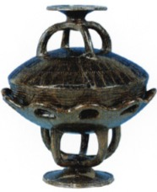
128. Campovalano, necropoli. Pisside in impasto buccheroide dalla tomba maschile infantile n. 164.
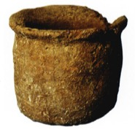
129. Campovalano, necropoli. Poculum in impasto arancione dalla tomba infantile n. 286.

Si tratta di una scena di caccia o della rappresentazione di una cerimonia sul genere della danza armata? Certo si è che l'olla della tomba 2 e l'anfora della tomba 63 costituiscono le sole rappresentazioni della vita e della figura umana, forniteci dalle antiche genti di Campovalano; si possono, forse, aggiungere a queste testimonianze le due appliques, cave fittili a volto umano della stessa tomba 2 che, insieme alle tre di piangenti, formavano, insieme a tre cavalli, sul coperchio dell'olla, una scena di commiato funebre. Non può non colpire il fatto che l'unica testimonianza archeologica di una «cerimonia pubblica» sia attestata in un corredo funebre di altissimo pregio e rilevanza; sembra come se la perdita dell'individuo sepolto nella tomba 2 riguardasse l'intera comunità di Campovalano, in particolare schiere di fanti e gruppi di cavalieri.
L'iscrizione parlante a... ies sum (io sono di Apies) incisa sulla pisside fittile della tomba 100 rappresenta, a tutt'oggi, l'epigrafe piú antica nota nella regione: il corredo della sepoltura in questione infatti non può scendere oltre l'inizio del vi secolo a.C. ma è anzi, piú verosimilmente, da ascrivere alla seconda metà del VII secolo a.C.
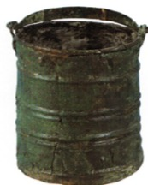
130. Campovalano, necropoli. Situla a cordoni di bronzo dalla tomba maschile infantile n. 164.
L'armamento
Le armi difensive in bronzo della tomba 97 (elmo + schiniere), peraltro non "indossate" ma deposte nell'angolo sud-est della tomba insieme al servizio di vasi di bronzo in numero di 12 pezzi, ci introducono al discorso sull'armamento.
A Campovalano sono testimoniate, in queste fasi, due differenti panoplie, probabile riflesso di altrettanti modi di combattere e di epoche diverse. La prima panoplia (attestata in circa 40 casi) è quella composta da due lance, di solito di differente peso e lunghezza, usate per il combattimento a distanza prima (il lancio del giavellotto è pienamente utile a circa 35-40 metri) e poi per lo scontro ravvicinato fra opposte schiere in formazione di linea.

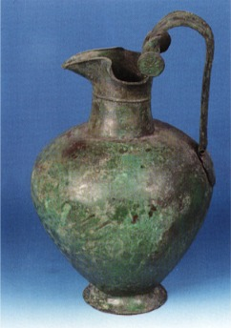
131. Campovalano, necropoli. Oinochoe di tipo rodio dalla tomba maschile n. 69.

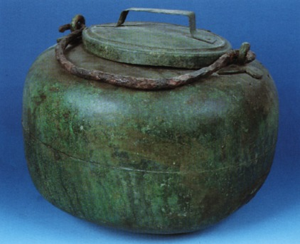
132. Campovalano, necropoli. Calderone in bronzo tipo Orvieto con ansa mobile in ferro e coperchio.
La lancia, che veniva usata come arma da punta, aveva una cuspide massiccia, generalmente a lama triangolare, con costola mediana e lungo cannone per l'immanicatura; il cosiddetto giavellotto o lancia da getto aveva invece una cuspide piú leggera ed aerodinamica. Ambedue i tipi di lancia, presenti a Campovalano, erano muniti, all'estremità opposta della cuspide, di un puntale o sauroter in ferro che serviva a bilanciare l'arma.
Una possibile funzione di peso, per bilanciare armi in asta, potrebbe aver avuto anche una «palla» in ferro con foro per immanicatura di forma circolare od ovoidale che, generalmente, viene interpretata come testa di mazza o pomo di bastone ferrato.
Per il combattimento corpo a corpo veniva usato poi un corto pugnale in ferro (lunghezza della lama intorno ai cm 20), con la terminazione posteriore dell'elsa a due o tre coppie di antenne, sovente con pomelli globulari; nelle tombe di Campovalano i pugnali venivano deposti con o senza fodero.

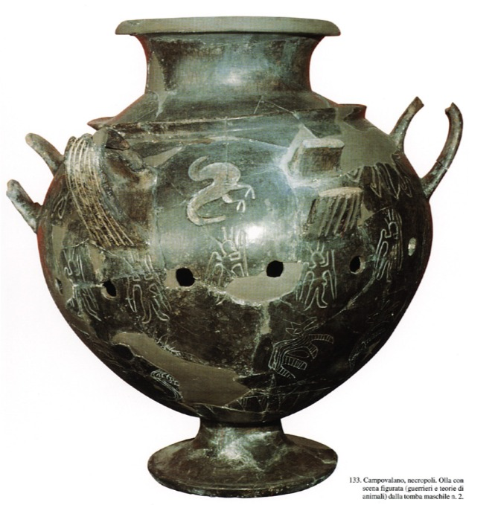133. Campovalano, necropoli. Olla conscena figurata (guerrieri e teorie di animali) dalla tomba maschile n. 2.
I foderi erano realizzati in ferro essenzialmente per quanto riguarda, superiormente, la ghiera di inserzione dell'arma, i lati stretti (quelli cioè a contatto con i due tagli del pugnale) e il puntale, ottenuto, per lo piú, con una serie di almeno due globetti allineati di differenti dimensioni (una specie di «rocchetto» con il pomello superiore piú grande); i due lati lunghi dei foderi, quelli piú a vista cioè, solitamente erano di legno e forse anche decorati. In genere si rinvengono degli anelli e delle catenelle di ferro che, collegati ai foderi, dovevano servire per sospendere, all'altezza della vita, i pugnali. Le tombe che hanno restituito pugnali a Campovalano sono quelle numero 2, 3, 5, 10, 33, 34, 36, 63, 66, 68, 73. 81. 84. 87.89. 91, 95, 100, 101 bis, 108, 110, 111, 112, 121, 123, 133, 135, 164, 165, 178, 222, 229, 232, 236, 251, 277, 292, 298, 330, 372, 374, 380, 401, 403.
Non sono attestati, nelle tombe di Campovalano, altri tipi di armi utili a lunga distanza, quali archi e frecce, le quali, probabilmente, erano in uso per la caccia ma non per la guerra e quindi considerate «inadatte ad essere deposte nelle sepolture.
Quello che piú stupisce però è la completa assenza di qualsiasi elemento difensivo dell'armamento: scudi, elmi, corazze. Le spiegazioni possibili sono varie: o tali armi erano realizzate completamente in materiale deperibile (legno, cuoio, stoffa) e pertanto non sono giunte fino a noi, oppure non erano usate affatto o, se lo erano, non venivano considerate degne di comparire nel corredo funerario o, al contrario, erano di tale pregio e rarità da renderne difficilissima l'alienazione a vantaggio del defunto.
Tutto ciò è ancora piú strano se si considera che le fonti romane attribuivano agli italici l'uso dello scudo rettangolare od ellittico di legno, scutum, poi copiato da Roma.
Una tenue traccia in tale senso è costituita dal ritrovamento, nella tomba 303, di una «placca» di legno rettangolare (circa 20x40 cm) deposta sull'emitorace destro dell'inumato. Si tratta della sepoltura di un maschio, adulto (36-42 anni alla morte), riferibile alla fase “tarda” (IV-III secolo a.C.) della necropoli, posizionato sul lato a valle della strada con un corredo composto da una lancia ed una fibula in ferro ed un cratere schifoide, assai particolare, decorato con una scena di caccia (?) in cui compaiono, oltre ad una figura umana di profilo, una cane, un delfino, un'anatra rovesciata ed un motivo a spirali.
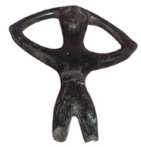
134. Campovalano, necropoli. Applique fittile di piangente dalla tomba maschile n. 2.
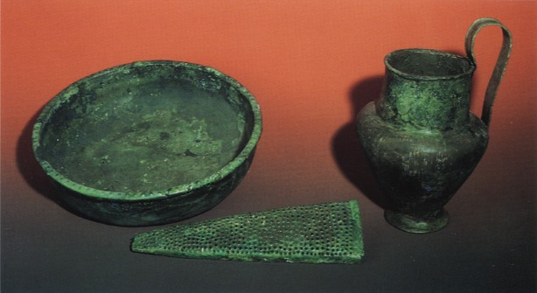135. Campovalano, necropoli. Brocca, bacile e grattugia in bronzo dalla tomba maschile n. 100.
Abbiamo già visto, in precedenza, come nelle tombe dei «figli dei capi» (122, 164) vi fossero delle panoplie complete del tipo sopradescritto proprio a voler testimoniare quello che quel bambino sarebbe dovuto divenire se fosse sopravvissuto alla morte prematura. Ma anche nelle sepolture di bambini di sesso maschile di minor rilevanza sociale, la funzione del guerriero è testimoniata magari solo da un sauroter che, deposto all'altezza del capo e con la punta rivolta verso l'alto, ci fa intuire la presenza di una piccola e corta lancia, probabilmente inferiore o, al massimo, intorno al metro di lunghezza. Risulta ancora una volta evidente come vi fosse, a Campovalano, una produzione specializzata (come dimensioni e/o tipologie) di oggetti per bambini, siano essi vasi, fibule, bracciali, pendagli a bulla o a ciprea o, come in questo caso, armi.
Nel corredo della tomba 100 vi è una sorta di piccozza in ferro, con due tagli su piani diversi, con immanicatura ad occhio, che è l'unico oggetto che si potrebbe avvicinare ad un'ascia, come quella esibita da Nevio Pompuledio, come emblema del comando. Stranamente, infatti, l'ascia rappresentata sul guerriero di Capestrano, cosí veritiero in tutti i suoi elementi «archeologici», risulta completamente assente nei corredi funerari arcaici abruzzesi.
È molto diffuso, nelle tombe maschili di Campovalano, un tipo di coltello in ferro, a lama ricurva, con codolo rettangolare o a spina, munito di uno o due chiodetti per l'immanicatura, probabilmente a serramanico; la sua somiglianza con i moderni rasoi ne aveva fatto ipotizzare a Cianfarani un utilizzo analogo.
La seconda panoplia tipo è quella costituita dalla spada e da una lancia.
La lancia che compare in questo tipo di armamento è, spesso, senza sauroter, quando il puntale è presente è stato possibile misurare la lunghezza dell'asta di legno che risulta compresa fra i 125 ei 165 centimetri con una frequenza media oscillante fra i 140 e i 150 centimetri. Si tratta, quindi, di una lancia relativamente corta ed abbastanza simile, nelle dimensioni, al tipo da getto presente nella coppia di lance associate al pugnale; molto piú lunghe (cm 175-194) risultavano invece le aste delle lance del tipo «pesante» da combattimento ravvicinato.
La spada in ferro ha una lama bitagliente con costola centrale, lunga circa cm 70, che si slarga a circa 2/3 della sua lunghezza, per poi terminare a punta; l'impugnatura, di tipo anatomico, con spigolo mediano, è larga e corta, il manico in ferro era rivestito di legno e, al di sopra, da lamine in ferro o in osso. L'elsa a croce ed il cilindro terminale dell'impugnatura erano anch'essi rivestiti, in ferro o in osso, al di sopra dell'inserzione in legno.
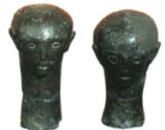
136. Campovalano, necropoli. Appliques fittili configurate a testa umana dalla tomba maschile n. 2.
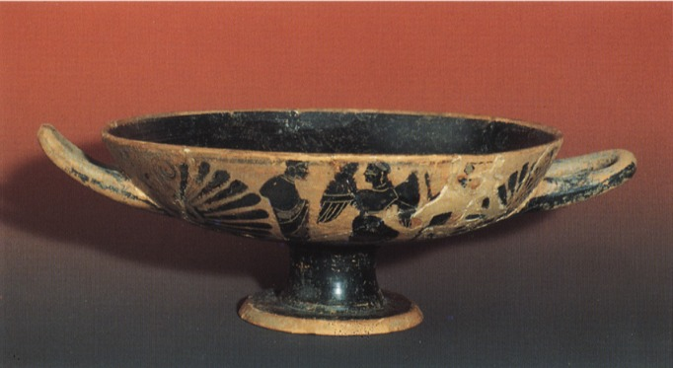137. Campovalano, necropoli. Kylix attica a figure nere dalla tomba maschile n. 1.
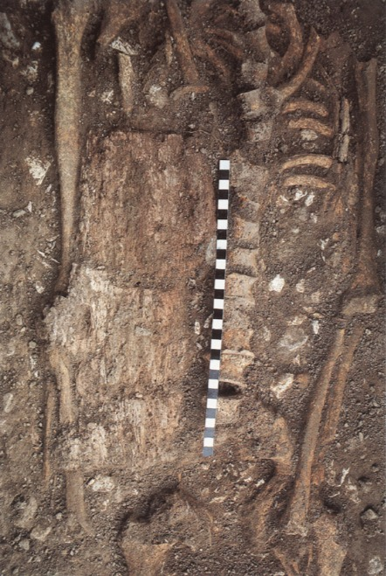
138. Campovalano, necropoli. Particolare della tomba n. 303 appartenente al periodo del Piceno vi; in primo piano si nota la placca lignea sull'emitorace destro.
In genere alla spada si associa un fodero in legno con rinforzi in ferro all'imboccatura e all'estremità; negli esemplari di maggior pregio (tombe 69,95) delle inserzioni in osso o in avorio, con fregi zoomorfi o geometrici, decoravano il puntale (con sbarretta trasversale ed apofisi discoidale) e la ghiera d'innesto. Di qualche fodero si sono conservati i chiodini in bronzo che servivano a tenere unite le varie componenti; si hanno inoltre labili tracce di ageminature in bronzo.
Solitamente, al fodero delle spade era collegato un coltello in ferro che svolgeva, probabilmente, la funzione di cote per affilare l'arma.
A differenza dei pugnali che erano portati alla cintura, le spade venivano appese sul torace (si veda in proposito la statua del guerriero di Capestrano). Sono attestate a Campovalano, in questa fase, oltre trenta esemplari: 1, 4, 5, 19, 24, 29, 43, 45, 55, 58, 64. 69. 70. 74, 88, 89, 93, 95, 96, 97, 109, 109 bis, 117, 118, 131, 241, 353, 375, 450, 496, 497, 501, 507, 518.
L'armamento costituito dalla spada con una sola lancia è sicuramente piú recente, in ordine di tempo, di quello formato dal pugnale, dalla mazza e dalla coppia di lance. La sostituzione fra i due modi di combattere (a piedi in ordine chiuso e a cavallo in ordine sparso) dovrebbe essere avvenuta fra il secondo e il terzo venticinquennio del VI secolo a.C.
Vi sono, nella necropoli, alcune tombe il cui corredo è costituito dalla sola spada: tombe 88, 109, 141, 353, 375, 518.
La spada dritta, con elsa a croce, continuerà ad essere usata anche nei primi tempi del periodo piú tardo della necropoli (V-IV secolo a.C.), anche se «l'ideale eroico» del guerriero sta perdendo, sempre piú, il suo prestigio e significato. È possibile che, con il nuovo assetto della società italica, nel V secolo, l'esercizio delle armi sia divenuto una vera e propria professione e, come tale, forse non piú meritevole di essere testimoniata nei corredi funebri.
Il problema del V secolo
La fine dell'arcaismo a Campovalano è sancita dalla sparizione, nei corredi funebri, dei servizi di vasellame, sia in bronzo che in impasto, e dall'abbandono dell'uso di erigere tumuli con delimitazione in pietre.
Come già visto, si rarefà la presenza di armi nelle tombe maschili ridotte alla sola lancia e, solo in qualche raro caso, alla spada; compare (ma è un unicum sinora nella necropoli) il cinturone intero in bronzo di tipo «sannitico».
Tra le poche tombe attribuibili a questo periodo vi sarebbe la tomba 1 se non vi fossero molti dubbi sull'effettiva affidabilità del contesto. La tomba è costituita da una fossa abbastanza grande (cm 280x380), allineata con l'asse stradale; mentre l'inumato, di età adulta, orientato a nord, era deposto presso l'angolo sud-est. Vi sono nel corredo varie componenti abbastanza singolari per la necropoli, quali i dadi in osso, una rara brocca a becco obliquo in bronzo con ansa a kouros d'officina vulcente, un calderone tipo Orvieto, uno stamnos in bronzo, gli alari in ferro (presenti finora solo nella tomba 121), il balsamario d'argento (attestato anche nella tomba 123), la kylix attica a figure nere e soprattutto il cinturone in bronzo di tipo sannitico. La kylix che è collocabile cronologicamente negli ultimi decenni del VI secolo a.C. (515-510 a.C.) è uno dei pezzi piú antichi, se non il piú antico in assoluto, tra quelli probabilmente compresi nel corredo della tomba I (TAGLIAMONTE 1987, p. 37). Su un lato della coppa è dipinta una figura femminile alata, nell'atteggiamento della corsa in ginocchio, posta fra un uomo barbuto e un giovane nudo, sull'altro lato la scena è analoga ma questa volta la nike è inserita fra due giovani, nudi, stanti.
Nei pressi della tomba 1, vi è la tomba 42, una fossa orientata ad est, con un inumato adulto, armato di spada e lancia, con sei vasi di bronzo (fra cui due brocche a becco obliquo, un bicchiere, una teglia, un mestolo, un colum e un sostegno di produzione vulcente), degli elementi in ferro, forse pertinenti a dei calzari, e tre coppette attiche a vernice nera databili tra il 470 e il 460 a.C.
Si ha l'impressione che, a Campovalano, le poche tombe della prima metà del v secolo (1.42, 43, 44, 45, 460, 497, 501, 507,518) siano caratterizzate, in negativo, dall'assenza di alcuni elementi costitutivi della precedente fase arcaica (tumuli, raggruppamenti familiari, orientamento dei cadaveri verso ovest e vasellame fittile indigeno) e dalla predilezione per materiali inconsueti ed "esotici": vasi attici, vasi in vetro, argenteria, dadi in osso, nuovi tipi di bronzi. Esse si collocano in un'area abbastanza ben definita topograficamente, nel settore B, posta piú a valle dei raggruppamenti delle sepolture orientalizzanti ed arcaiche e a monte dell'asse stradale, facendo quasi da "battipista" per le tombe dei periodi piú tardi che si concentreranno lungo i due margini della strada. L'antica distribuzione, per appezzamenti familiari, propria della necropoli in età orientalizzante ed arcaica, viene quindi abbandonata, nei primi decenni del V secolo, a vantaggio di nuove aree di seppellimento, piú "urbane" nei collegamenti e regolate secondo principi di maggiore uguaglianza ed uniformità.
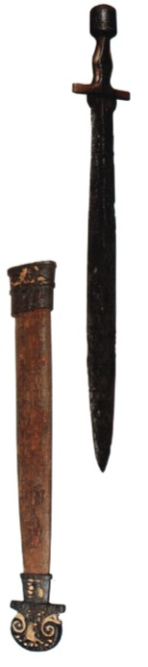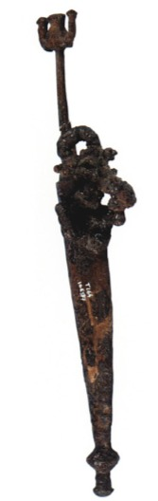
139. Campovalano, necropoli. Spada di ferro e fodero dalla tomba n. 69.
140. Campovalano, necropoli. Pugnale Con fodero di ferro.

Resta il problema dell'enorme squilibrio numerico fra le oltre duecento tombe di VII-VI e di IV-III, rispetto alla decina, o poco piú, attualmente attribuibili alla prima metà del V secolo a.C.
Inoltre non sembrano attestate sepolture della seconda metà del V secolo ma, in realtà (come si può vedere nel contributo, sulle ultime fasi della necropoli di Campovalano, di Maria Paola Guidobaldi, inserito in questo stesso volume), mancano all'appello anche i corredi della prima metà del IV secolo a.C. Si tratta, quindi, di un "buco" di circa un secolo nella documentazione archeologica.
Le possibili spiegazioni di questo fenomeno possono essere ricercate o nella nostra, attuale, incapacità di identificare i corredi di tale periodo o nell'insorgere, anche in Abruzzo, di leggi contro il lusso, sul modello di quanto già avvenuto a Roma e nel mondo latino (COLONNA 1977, p. 131).
È difficile dare una risposta soddisfacente a tale quesito ma non si può non notare la cospicua presenza, a Campovalano, di tombe senza corredo (oltre 50), prevalentemente addossate all'asse stradale, e la qualità e la quantità di offerte, soprattutto bronzetti, nei numerosi santuari attestati in Abruzzo in questo periodo. Si potrebbe poi collegare la promulgazione di leggi suntuarie, per quanto riguarda i corredi funebri, con il radicale cambiamento avvenuto nell'organizzazione sociale e politica del mondo italico: il passaggio da regimi monarchici a quelli di tipo repubblicano con cariche elettive e il conseguente abbandono delle roccaforti d'altura a vantaggio degli insediamenti, programmati, in pianura (AMPOLO 1984, p. 71).
Si può facilmente immaginare che in un mondo nuovo" piú aperto e dinamico, in cui la discendenza non è piú cosí vincolante e sentita (si è frantumato il legame clanico-familiare espresso dai tumuli e dai raggruppamenti delle tombe arcaiche) si investa maggiormente e piú volentieri nella propria immagine in vita che non in quella della morte, dando quindi maggiore sfarzo alle offerte visibili nei santuari piuttosto che a quelle, ignote per sempre, nelle tombe.
VINCENZO D'ERCOLE

Bibliografia
AA.VV. 1986: G. BARKER, G. CLARK, M.P.MOSCETTA, H. PATTERSON, P. PERKINS, S. WALTON, Excavations at Tortoreto (Te) in Abruzzo, 1981, in «Archeologia Medievale», 13, Firenze.
AA.VV. 1988: C. BALISTA, A. DE GUIO, G. LEO NARDI, S. PRACCHIA, M. VIDALE, Linee di un approccio analitico ai processi formativi dei siti archeologici: la sezione campione di Tortoreto Fortellezza (Te), in «Saltuarie del laboratorio del Piovego», 1, Università di Padova.
AA.VV. 1992: C. BALISTA, A. DE GUIO, G. LEO NARDI, S. PRACCHIA, V. SCARNECCHIA, V. TORRIERI, M. VIDALE, La Fortellezza di Tortoreto: cicli sedimentari e antropizzazione dei pendii, in La Civiltà Picena, Colonnella.
AA.VV. 1992 B: M.L. ARANCIO, J. DE GROSSI MAZZORIN, V. D'ERCOLE, L. D'ERME, E. PELLEGRINI, Nuovi dati dalle valli della Vibrata e del Salinello, in «Rassegna di Archeologia», 10, Firenze.
AA.VV. 1992 C: M. L. ARANCIO, J. DE GROSSI MAZZORIN, V. D'ERCOLE, L. D'ERME, E. PELLEGRINI, Materiali della valle della Vibrata nel Museo L. Pigorini, in «Rassegna di Archeologia», 10, Firenze.
AGOSTINI 1992: S. AGOSTINI, J. DE GROSSI MAZZORIN, V. D'ERCOLE, Economia e territorio in Abruzzo durante la media età del bronzo,in «Rassegna di Archeologia», 10, Firenze.
AGOSTINI 1992 B: S. AGOSTINI, S. COUBRAY, J.DE GROSSI MAZZORIN, V. D'ERCOLE, L'Habitat et l'occupation du sol a l'âge du bronze dans les Abruzzes: le cas du site de Celano, in L'Habitat et l'occupation du sol al'âge du bronze en Europe, Paris.
AMPOLO 1984: C. AMPOLO, Il lusso funerario e lacittà arcaica, in «Aion», VI, Napoli.
ARANGUREN, PERAZZI, GUERRINI 1983: B.M. ARANGUREN, P. PERAZZI, M.V. GUERRINI, Un esperimento di ricognizione randomizzata nella valle del Tordino (Te). Note preliminari, in «Antropologia Contemporanea», 5, Firenze.
ARIAS 1965: C. ARIAS, Resti di un villaggio piceno a Martinsicuro, in «Atti Società Toscana Sc. Nat», LXXII, Pisa.
BADONI, RUGGERI 1980: F. BADONI, M. RUGGERI, Alfedena. La necropoli di Campo Consolino, Roma.
BADONI 1980 B: F. BADONI, Alfedena. La necropoli di Campo Consolino, in Sannio Pentri e Frentani dal VI al I sec. a.C., Roma.
BARKER 1984: G. BARKER, Ambiente e società nella preistoria dell'Italia centrale, Roma.
BERNABEI 1897: F. BERNABEI, Campli. Manico di rame di unoinochoe, con ornati di stile profocorinzio, in «Not. Scavi», Roma.
BIANCO PERONI 1970: V. BIANCO PERONI, Lespade nell'Italia continentale, P.B.F., IV, München.
BIANCO PERONI 1979: V. BIANCO PERONI, I rasoi nell'Italia continentale, P.B.F., VIII, München.
BIANCO PERONI 1994: V. BIANCO PERONI, I pugnali nell'Italia continentale, P.B.F., VII, Stuttgart.
BRIZIO 1895: E. BRIZIO, La necropoli di Novilara, in «Mem. Acc. Lincei», V, Roma.
CALANDRA 1983: R. CALANDRA, Prime indagini sulla sezione Tortoreto-Fortellezza (Te), in «Annali Fac. Agr. Univ. Perugia, 37.
CAMPANELLI, D'ERCOLE 1985: A. CAMPANELLI, V.D'ERCOLE, Il Museo Archeologico Nazionale dell'Abruzzo, in L'Almanacco Annuario Agenda d'Abruzzo, Foligno.
CARANCINI 1979: G. CARANCINI, Alcuni aspetti della metallurgia nel Lazio nel corso dell'età del bronzo, in «Archeologia Laziale», II, Roma.
CARANCINI 1984: G. CARANCINI, Le asce nell'Italia continentale II, P.B.F, Ix, München.
CARANCINI 1991-92: G. CARANCINI, La metallurgia e gli altri rami dell'artigianato: organizzazione, stile e tecniche della produzione e modi della circolazione dei manufatti in Italia centrale, in «Rassegna di archeologia, 10, Firenze.
CAZZELLA, MOSCOLONI 1992: A. CAZZELLA, M.MOSCOLONI. Neolitico ed eneolitico, in Popoli e Civiltà dell'Italia Antica, XI, Roma.
CIANFARANI 1969: V. CIANFARANI, Antiche Civiltà d'Abruzzo, Roma.
CIANFARANI 1970: V. CIANFARANI, Culture Adriatiche d'Italia. Antichità tra Piceno e Sannio prima dei romani, Roma.
CIANFARANI 1976: V. CIANFARANI, Culture arcaiche dell'Italia medio-adriatica, in Popoli e Civiltà dell'Italia Antica, v, Roma.
CICCONI 1947: A. CICCONI, Contributo allo studio sull'età della pietra nella Valle della Vibrata, Ascoli Piceno.
COLINI 1906-07: G.A. COLINI, Le scoperte archeologiche del dott. C. Rosa nella Valle della Vibrata e la civiltà primitiva degli Abruzzi e delle Marche, in «Bull. Paletnologia Italiana», XXXII, XXXIII, Roma.
COLONNA 1977: G. COLONNA, Un aspetto oscuro del Lazio antico: le tombe del VI-V sec. a.C.. in «La Parola del Passato», XXXII, Napoli.
CREMONESI 1965: G. CREMONESI, Ricerche preistoriche in Abruzzo. Anno 1964. Valle della Vibrata, in «Atti Società Toscana Sc. Nat..LXXII, fasc. II, Pisa.
CREMONESI 1965 B: G. CREMONESI, Il villaggio di Ripoli alla luce dei recenti scavi, in «Riv. Scienze Preistoriche», XX, Firenze.
DALL'Osso 1910: I. DALL'Osso, Alla scoperta dell'Abruzzo preistorico. Escursione dall'agosto al settembre 1909, in Riv. Abruz. Sc.Lett. Arti», xxv, Teramo.
DE GUIDOBALDI 1876: D. DE GUIDOBALDI, Bellante, in «Not. Scavi», Roma.
DE GUIDOBALDI 1877: D. DE GUIDOBALDI, Tombe preistoriche ed armi a Sant'Egidio alla Vibrata, in «Not. Scavi», Roma.
DE GUIDOBALDI 1878: D. DE GUIDOBALDI, Tombe preistoriche scoperte a Sant'Egidio alla Vibrata, in «Not. Scavi», Roma.
DE GUIDOBALDI 1880: D. DE GUIDOBALDI, Nuove Scoperte nella necropoli arcaica di Ripa Quarquellara presso Sant'Egidio alla Vibrata, in «Not. Scavi», Roma.
DE GUIDOBALDI 1884: D. DE GUIDOBALDI, Nuove scoperte nella necropoli arcaica di Ripa Quarquellara presso Sant'Egidio alla Vibrata, in «Not. Scavi», Roma.
DE GUIDOBALDI 1883: D. DE GUIDOBALDI, Civitella del Tronto, in «Not. Scavi», Roma.
DE GUIDOBALDI 1883 B: D. DE GUIDOBALDI, Armilitiche scoperte presso la nuova chiesa dell'Addolorata a Nereto, in «Not. Scavi, Roma.
D'ERCOLE 1981: V. D'ERCOLE, Fontana degliAmanti (Civitella del Tronto), in «Riv.Scienze Preistoriche», XXXVI, Firenze.
D'ERCOLE 1985: V. D'ERCOLE, Sant'Egidio alla Vibrata (Teramo). Loc. Case Veldon, in «Studi Etruschi», LI, Firenze.
D'ERCOLE 1985 B: V. D'ERCOLE, Tortoreto (Teramo), in «Studi Etruschi», LT, Firenze.
D'ERCOLE 1988: V. D'ERCOLE, Nereto, loc. Crocetta (Prov. Teramo), in «Riv. Scienze Prei
storiche», XL, Firenze.
D'ERCOLE 1990: V. D'ERCOLE, La preistoria: dal quinto al primo millennio avanti Cristo, in Chieti e la sua provincia. Storia-Arte-Cultura, Teramo.
D'ERCOLE, PELLEGRINI 1990: V. D'ERCOLE, W.PELLEGRINI, Il Museo Archeologico di Campli, Teramo.
D'ERCOLE, PAPI, GROSSI 1990: V. D'ERCOLE, R.PAPI, G. GROSSI, Antica Terra d'Abruzzo. Dalle origini alla nascita delle repubbliche italiche, Roma.
D'ERCOLE 1991: V. D'ERCOLE, Il popolamento del territorio durante la preistoria, in La valle dell'alto Vomano ed i Monti della Laga, DAT, 1, 1, Pescara.
D'ERCOLE 1991 B: V. D'ERCOLE, La necropoli di Scurcola Marsicana, in Il Fucino e le aree limitrofe nell'antichità, Roma.
D'ERCOLE 1993: V. D'ERCOLE, Modelli insedia mentali nell'Abruzzo preistorico, in «Cheiron», 19-20, Mantova.
D'ERCOLE 1993 B: V. D'ERCOLE, Campli, Loc.Campovalano (Teramo), in «Studi Etruschi», LVIII, Firenze.
D'ERCOLE: V. D'ERCOLE, S. FESTUCCIA, A.A. STOPPIELLO, 1995 Martinsicuro e il territorio a sud del Tronto nella preistoria, in «Atti Convegno San Benedetto del Tronto 1993 Picus, iv, Tivoli.
DI FRAIA 1992: T. DI FRAIA, Ritrovamenti in Abruzzo, in «Rassegna di Archeologia», 10,Firenze.
DUMITRESCU 1929: V. DUMITRESCU, L'età del ferro nel Piceno fino all'invasione dei Galli Senoni, Bucarest
DUMITRESCU 1927: H. DUMITRESCU, L'età del bronzo nel Piceno, Bucarest.
FABRETTI 1878: A. FABRETTI, Corpus Inscriptionum Italicarum, Ill suppl., Torino.
GUIDI 1988: A. GUIDI, Storia della paletnologia, Bari.
GUIDI, PIPERNO 1992: A. GUIDI, M. PIPERNO, Italia preistorica, Bari.
KOTSAKIS, RUSCHIONI 1985: I. KOTSAKIS, E. RUSCHIONI, I macroinvertebrati di un insediamento dell'età del ferro presso Tortoreto (Teramo, Italia centrale), in «Atti Acc. Linc. Rend. Fis.), LXXVI, Roma.
LA REGINA 1986: A. LA REGINA, Penna Sant'Andrea. Le stele paleo sabelliche, in La Valle del medio e basso Vomano, DAT. II, 1, Roma.
MACCHIAROLA 1987: I. MACCHIAROLA, La ceramica appenninica decorata, Roma.
MARIETTI 1984: A. MARINETTI, Le iscrizioni sudpicene, Firenze.
MAZZITTI 1977: W. MAZZETTI, La necropoli di Campovalano, in «La Voce Pretuziana», VI, Teramo.
MORANDI 1974: A. MORANDI, Le iscrizioni medio-adriatiche, Firenze.
MOSSO 1910: A. Mosso, La necropoli neolitica di Molfetta, in «Mem. Acc. Lincei», XX, Roma.
NICOLUCCI 1874: G. NICOLUCCI, Ulteriori scoperte relative all'età della pietra nelle province napoletane, in «Rend. Regia Acc. Sc. Fis. Mat.», XIII, Napoli.
PARENTI 1957: R. PARENTI, Lo scheletro umano neolitico della tomba del cane di Ripoli (Teramo), in «Ann. Acc. Etrusca, LXXXVIII, Firenze.
PERONI 1971: R. PERONI, L'età del bronzo nella penisola italiana. L'antica età del bronzo, Firenze.
PERONI 1989: R. PERONI, Protostoria dell'Italia continentale. La penisola italiana nelle età del bronzo e del ferro, in Popoli e Civiltà dell'Italia Antica, 9, Roma.
RADMILLI 1951-52: A.M. RADMILLI, Tortoreto di Abruzzo, in «Bull. Paletnologia Italiana», VIII, Roma.
RADMILLI 1968: A.M. RADMILLI, Abruzzo-Valle della Vibrata (Prov. di Teramo), in «Riv. Scienze Preistoriche», XXIII, Firenze.
RADMILLI 1977: A.M. RADMILLI, Storia dell'Abruzzo dalle origini all'età del bronzo, Pisa.
RADMILLI 1979: A. M. RADMILLI, Controguerra (Prov. di Teramo), in «Riv. Scienze Preistoriche». XXXIV, Firenze.
RELLINI 1926: U. RELLINI, Per lo studio delle spade in bronzo scoperte in Italia, in «Bull.Paletnologia Italiana, XLVI, Roma.
RELLINI 1934: U. RELLINI, La piú antica ceramica dipinta in Italia, Roma.
ROSA 1871: C. Rosa, Ricerche di archeologia preistorica nella Valle della Vibrata, in«Arch. Antrop. Etn.», 1, Firenze.
ROSA 1872: C. Rosa, Villaggi preistorici della Valle della Vibrata, in «Arch. Antrop. Etn.», II, Firenze.
ROSA 1874: C. Rosa, Scoperte paleontologiche fatte nella Valle della Vibrata ed in alıri luoghi dell'Abruzzo teramano, in «Arch.Antrop. Etn.», IV, Firenze.
ROZZI 1988: D. Rossi DIANA, Un insediamento piceno nella Valle della Vibrata, in «Quaderni del Museo delle Genti d'Abruzzo», 17, Pescara.
ROZZI 1951-52: R. Rozzi, Tortoreto d'Abruzzo (Teramo). Villaggio neolitico del Pianaccio, in «Bull. Paletnologia Italiana», VIII, Roma.
ROZZI 1953: R. Rozzi, Attività della Soprintendenza alle Antichità di Chieri, in «Bull.Paletnologia Italiana», ix, Roma.
ROZZI 1953 B: R. Rozzi, Pianaccio (Teramo).Stazioni eneolitiche, in «Not. Scavi», VII, Roma.
ROZZI 1954-55: R. Rozzi, Esplorazioni paletnologiche in Abruzzo, in «Bull. Paletnologia Italiana, 64, Roma.
TAGLIAMONTE 1987: G. TAGLIAMONTE, Ceramica Attica in area "medio-adriatica" abruzzese,in «Prospettiva, 51.
VENDITTELLI 1985: L. VENDITTELLI, Sant'Egidio alla Vibrata (Teramo). Loc. Marchesa, in «Studi Etruschi», LI, Firenze.
ZANCO 1974: O. ZANCO, Bronzi arcaici da Campovalano, Roma.

Articolazione cronologica della necropoli di Campovalano: la terza fase (IV-II secolo a.C. = Piceno VI)¹

Secondo la convincente ricostruzione proposta da A. La Regina², nel corso del v secolo a.C. l'unità medio adriatica si frantuma e all'interno del medesimo ambito linguistico e alfabetico emergono due entità etniche contrapposte: i Sabini rivelati dalle ormai celebri iscrizioni di Penna Sant'Andrea e i Piceni delle stele marchigiane rinvenute tra Macerata e Ascoli Piceno³. Il medesimo fenomeno di definizione etnico-culturale si è con ogni probabilità compiuto in quello stesso periodo per gli altri gruppi italici che nel IV secolo Roma conoscerà come entità politiche autonomamente strutturate: i Vestini, i Marrucini, i Frentani, i Peligni, i Pretuzi⁴. Per quanto riguarda questi ultimi, analogamente a quanto espresso dallo stesso La Regina a proposito dei Vestini, ove «la cultura arcaica cospicuamente rappresentata a Capestrano deve essere intesa come un momento del processo formativo nel quale sono certamente confluiti apporti esterni»⁵, potremmo forse dire che la cultura arcaica rappresentata a Campovalano è un momento del processo formativo dellethnos pretuzio, quello che Curio Dentato sottometterà nel 290 a.C. insieme ai Sabini, per consegnare le sue terre a una precocissima romanizzazione⁶. I principes Sabinorum attestati a Penna Sant'Andrea nel v secolo, e il cui territorio - al pari di quello al quale apparteneva la necropoli di Campovalano - al momento della conquista romana del 290 a.C. viene indicato dalle fonti classiche come ager Praetutianus, e cioè come agro abitato dai Pretuzi, hanno evidentemente lasciato il posto ad un altro tipo di organizzazione sociale e politica affermatasi a seguito di mutamenti radicali verificatisi tra la seconda metà del v e la prima metà del IV secolo a.C. Se non siamo in grado di cogliere tutti i momenti di questo processo di trasformazione, al cui interno si è certo compiuta anche un'ulteriore differenziazione etnica - i Pretuzi di cui parlano gli autori latini -, la necropoli di Campovalano ci offre comunque una lucidissima immagine del suo esito finale: lungo una via sepolcrale orientata nord ovest/sud-est si dispongono a maglie serratissime 200 sepolture, i modesti corredi delle quali, databili tra la seconda metà del iv e il primo quarto del II secolo a.C., innovano radicalmente rispetto al repertorio ceramico e metallico della fase arcaica e trasmettono l'immagine di un gruppo tribale nel quale non si manifestano squilibri nella distribuzione della ricchezza, o che perlomeno non intende affidare alla sfera funeraria il compito di enfatizzare il prestigio degli individui in vita. È questa quella che chiamiamo la «fase tarda», o ellenistica o del Piceno via della necropoli di Campovalano, il cui termine basso, circa 190-180 a.C., è dato dalla cronologia di un semisse di bronzo, recante sul dritto la testa laureata di Saturno e sul rovescio la prora di nave⁷, rinvenuto nel corredo della tomba 384, appartenente ad una donna di età compresa tra i 40 ei 50 anni.

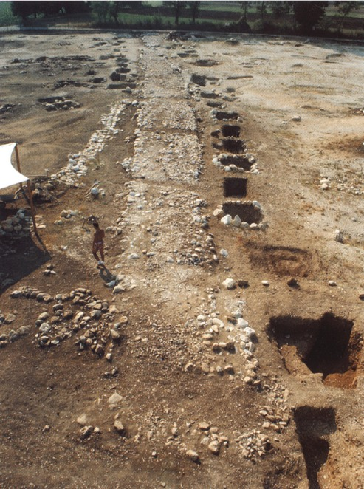
141. Campovalano, necropoli. Particolare della via sepolcrale.
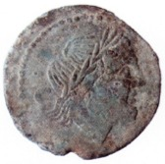
142. Campovalano, necropoli. Semisse di bronzo della tomba 384: sul dritto la testa laureata di Saturno.
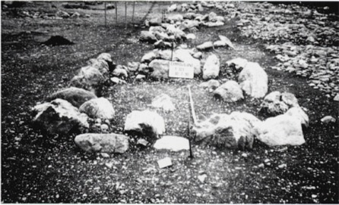
143. Campovalano, necropoli. Il piano di copertura della tomba 323, in cui è chiaramente visibile il cordolo di pietre che sottolinea il perimetro della fossa.
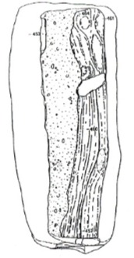
144. Campovalano, necropoli. Sezione della tomba 392, che ha restituito tracce consistenti del tavolato ligneo.

Rispetto alla fase di età arcaica, il primo grande elemento di novità è rappresentato indubbiamente dalla via sepolcrale, la quale condiziona fortemente l'orientamento delle fosse, tutte, salvo rarissime eccezioni, disposte sud-nord⁸. Le tombe, scavate spesso a una profondità maggiore rispetto a quelle piú antiche, recano sovente delle riseghe all'interno, su uno, su due e talvolta anche su tre lati, mentre piú frequenti rispetto al passato si rivelano le tracce di tavolati lignei che dovevano chiudere al di sopra lo spazio destinato alla inumazione. Il riempimento delle fosse è adesso costituito da terra frammista a ghiaia con rare, grosse pietre fluviali; la rarefazione di queste ultime si riscontra anche nel piano di copertura, costituito in genere solo da qualche piccolo masso.

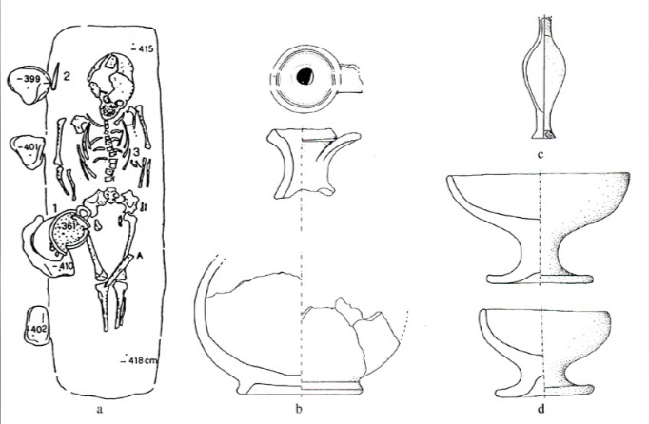145. Campovalano, necropoli. a) Il piano di inumazione della tomba infantile 397; alla destra del capo del piccolo inumato il sauroter/telum. b) Tomba 316: guttus a vernice nera c) Tomba 316: balsamario del tipo V Forti. d) Tombe 466 e 473: coppe con piede a tromba riferibili alla serie 2966 Morel.
Scomparsi i circoli di pietre dell'età arcaica, che rappresentano probabilmente la base di grossi tumuli, in superficie compaiono talvolta dei cordoli di forma quadrangolare, quasi una proiezione fisica della fossa, senza che però ci sia una perfetta corrispondenza assiale tra il piano di inumazione e il cordolo stesso; quest'ultimo pare ricorrere soprattutto in relazione alle fosse disposte lungo il fianco occidentale della strada.
Delle 200 tombe riferibili con sicurezza a questa fase 79 sono maschili (e tra queste 9 di bambini) e 121 femminili (delle quali 30 di bambine). La divisione per sessi è stata operata sulla base dei corredi, ma determinante si è rivelato l'apporto delle analisi antropologiche dei resti ossei⁹, che hanno confermato quanto supposto su base archeologica, e cioè l'appartenenza a individui di sesso femminile delle tombe prive di armi. Dall'analisi dei caratteri antropometrici e antropologici dello scheletro e della dentizione non risultano inoltre sostanziali modificazioni nella struttura biologica della popolazione, e tale continuità si protrae fino a tempi recenti, mentre l'analisi dei parametri demografici mostra un peggioramento delle condizioni di vita nella seconda fase della nostra necropoli¹⁰. A Campovalano, dunque, l'individuo maschio è sempre connotato dalle armi, fin dalla piú tenera età; ma se nelle tombe di adulti si rinvengono le lance di ferro¹¹, quelle infantili recano il piú delle volte alla destra del capo una cuspide piramidale o conica nella quale si suole riconoscere il sauroter, ma che vista la posizione si qualifica senza ombra di dubbio come la punta di un'arma da getto, probabilmente un telum - o per lo meno usata in quanto tale -, arma più leggera e perfettamente consona alla classe di età dei piccoli inumati¹².
Le sepolture di bambine non recano invece nessun oggetto che possa ritenersi esclusivo della loro classe di età; i soli dati che emergono dalla tabella delle associazioni sono l'assenza del cratere e l'impiego pressoché esclusivo dello skyphos tra le forme ceramiche¹³, con pochissime deroghe a questa norma, rappresentate da un balsamario del tipo v Forti associato a un guttus frammentario¹⁴, da due olle¹⁵, e da due coppe a vernice nera con piede a tromba¹⁶, mentre in ben 4 delle tombe di bambine scavate nella campagna del 1993 - concentrate in un settore della necropoli che fin dall'età arcaica appare riservato alle sepolture infantili femminili - come unico oggetto di corredo è impiegato il piede di un vaso rotto deposto rovesciato in modo da simulare una coppetta¹⁷.
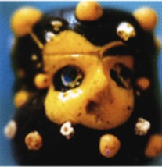
146. Campovalano, necropoli. Tomba 458: «perla con maschere» del tipo F1 Seefried.

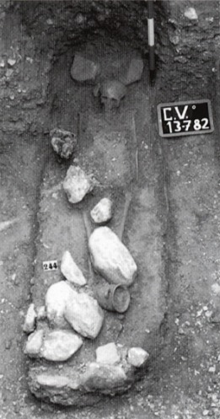
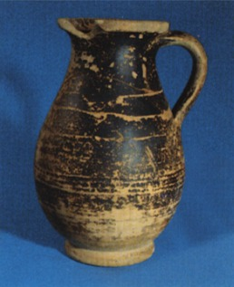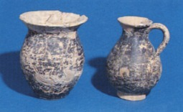
147. Campovalano, necropoli. La tomba 344 in corso di scavo: presso i piedi del defunto lo skyphos.
148. Campovalano, necropoli. Tomba 413: brocchetta a vernice nera riferibile alla serie 5224 Morel.
149. Campovalano, necropoli. Tomba 269: olletta a vernice nera riferibile alla serie 7221 Morel e brocchetta a vernice nera riconducibile alla serie 5224
Gli oggetti di ornamento sono ancora piú ridotti rispetto ai già modesti corredi delle donne adulte, con un'unica, notevole eccezione rappresentata dalla tomba 458, nella quale la bambina fu sepolta con una splendida collana di perline di bronzo e di pasta vitrea recante al centro un pendente punico in pasta vitrea del tipo della perla con maschere, l'unico oggetto di questo genere finora rinvenuto nella necropoli¹⁸. Il tipo, particolarmente diffuso a Cartagine, è datato genericamente tra il 500 e il 150 a.C., dal momento che raramente vengono descritti i contesti archeologici di appartenenza. L'esemplare di Campovalano appartiene a una tomba databile agliinizi del III secolo a.C¹⁹.
Anche nelle tombe di bambini non compare mai il cratere, ma lo skyphos da solo²⁰ oppure associato alla brocchetta²¹, quest'ultima può ricorrere anche da sola²² o associata ad un'olletta a vernice nera²³. Oltre che dal vaso e dal sauroter/telum, i bambini sono accompagnati in qualche caso anche dalla fibula di ferro²⁴.
Per quanto riguarda la disposizione dei pochi oggetti che compongono il corredo delle tombe della fase ellenistica della necropoli, essa è costante: il vaso è posto presso i piedi; le armi sono collocate in posizione funzionale²⁵; le donne indossano gli ornamenti.
Per quanto concerne la tipologia, scomparsi del tutto i tipi vascolari della precedente tradizione²⁶, le deposizioni comprendono ora vasi di produzione sicuramente locale e che paiono rifarsi a una delle forme proprie della ceramica cosiddetta alto-adriatica²⁷ e soprattutto a quelle riferibili al subgeometrico «Daunio III»: i crateri a campana senza decorazione figurata, ma con ornamentazione a fasce geometriche o a girali resa con una vernice brunastra di qualità molto scadente²⁸. Il cratere a calice è rappresentato da un solo esemplare²⁹, mentre quello della tomba 303 si distingue da tutti gli altri per l'unicità della forma - si tratta di un cratere scifoide - e per l'incoerente decorazione in. parte graffita e in parte dipinta: una figura umana di profilo e gradiente a sinistra; un delfino balzante verso; la sagoma di un'anatra rovesciata; un cane in corsa verso . destra; un motivo a meandro e 4 volute contrapposte 2 a 2³⁰.
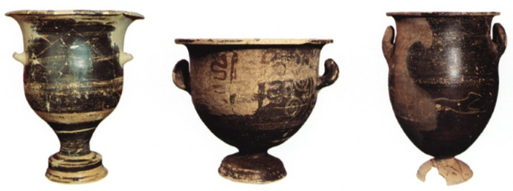
150. Campovalano, necropoli. Tipologia dei crateri:-a) Cratere di tipo «alto-adriatico rinvenuto nei pressi della tomba 12 b) Cratere a campana ispirato alla ceramica del «subgeometrico daunio III proveniente dalla tomba 394 c) Il cratere scafoide della tomba 303.
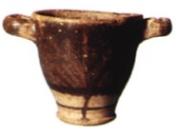
151. Campovalano, necropoli. Tomba 356: skyphos.
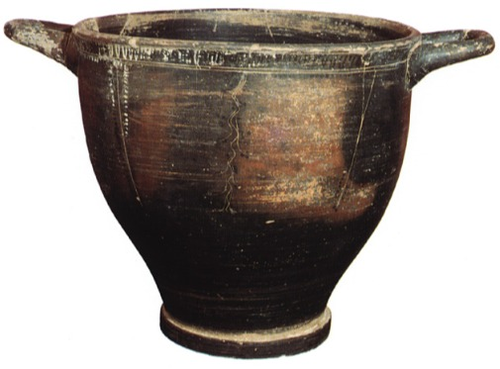
152. Campovalano, necropoli. Lo skyphos della tomba 294; lato B.
Gli skyphoi a vernice nera rientrano nell'ambito dell'evoluzione formale del tipo attico³¹ e in genere presentano il fondo risparmiato e una semplice palmetta resa con vernice piú chiara sulle due facce principali; unico per dimensioni³² e per tipo di decorazione suddipinta e graffita è lo skyphos della tomba 294, verosimilmente prodotto da un'officina locale sul modello di una delle piú diffuse decorazioni della ceramica di Gnathia³³. Sulla faccia principale, infatti, la decorazione è costituita da una fascia ad ovuli racchiusa da una coppia di linee graffite; da una fascia forse rossa e gialla racchiusa anch'essa da una coppia di linee graffite³⁴; dal caratteristico tralcio di vite con grappoli, pampini e viticci che incornicia una testa femminile³⁵. Sul lato posteriore, invece, dall'alto verso il basso si susseguono: una fascia ad ovuli compresa entro una coppia di linee graffite; una fila di puntini bianchi; il cosiddetto «ramo secco» o «ramo a chiodi», affiancato dal ramo d'edera reso con elementi sinuosi graffiti³⁶.
Il cratere, che come si è già detto appare esclusivo delle sepolture di adulti, è usato indifferentemente nelle tombe maschili (in 9 tombe su 70) e in quelle femminili (in 11 tombe su 90), ma nel complesso si registra una netta predilezione per lo skyphos³⁷.
Esclusivi dei corredi femminili sono invece fino ad oggi gli unguentari³⁸ e le anfore acrome³⁹, ma anche le olle, benché attestate in 7 corredi maschili⁴⁰, paiono connotare maggiormente le deposizioni femminili⁴¹. Da un punto di vista tipologico ricor rono con indici di frequenza piuttosto bassi le olle cosiddette stamnoidi⁴², che conservano tracce di una leggera ingubbiatura o di una palmetta suddipinta⁴³, mentre molto piú numerose risultano le olle acrome globulari con orlo estroflesso, breve collo e piede indistinto⁴⁴.
Contrariamente a quanto si registra nella seconda fase della necropoli, nelle tombe femminili del Piceno vi sono molto rari gli oggetti legati alla tessitura⁴⁵, mentre tra gli ornamenti diventano piuttosto frequenti gli anelli d'argento con castone, le collane composte da vaghi di pasta vitrea, in qualche caso alternati a grani di corallo, di bronzo, di ceramica, mentre si diffonde l'uso dell'ambra, rappresentata sia da elementi appena sbozzati, sia da pendenti, tra i quali si distinguono quelli configurati a testa femminile delle tombe 416 e 320⁴⁶. I due pendenti della tomba femminile 320⁴⁷ appartengono ad una collana della quale sono stati recuperati una cinquantina di elementi in osso, in bronzo e in pasta vitrea. Il primo dei pendenti è configurato a testa femminile vista di prospetto (cm 2,5x1,5x0,5) con il volto incorniciato da una capigliatura resa con solchi obliqui convergenti e con scriminatura centrale; sulla sommità del capo è una fascia nella quale è ricavato il foro di sospensione; quest'ultimo, orizzontale, e la visione frontale della testa qualificano il pendente come elemento centrale di collana. Le cavità oculari sono appena distinguibili; il retro è liscio e leggermente concavo. L'ambra si presenta di colore rosso, con la superficie parzialmente abrasa e opaca, ricoperta da una patina color nocciola. Anche il secondo pendente, di colore giallo e in peggiore stato di conservazione rispetto al precedente (manca la parte inferiore del volto), è configurato a testa femminile resa di prospetto e con il retro liscio (cm 2,1x1,5x0,9). La capigliatura è resa ancora una volta con solchi obliqui e scriminatura centrale, mentre appena distinguibili risultano le cavità oculari; sulla sommità della capigliatura è ricavato il foro passante orizzontale. Infine, nel pendente della tomba femminile 416⁴⁸. appartenente ad una collana della quale sono stati rinvenuti una trentina di elementi in ambra, in osso e in pasta vitrea, nonostante le vistose lacune (mancano la parte centrale e quella inferiore del volto) è possibile riconoscere una testa femminile resa di prospetto e con il retro liscio (cm 2,2x2,3x0,3).

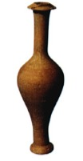
153. Campovalano, necropoli. Tomba 276: unguentario fusiforme oscillante tra i tipi iv e v Forti.
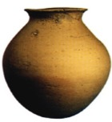
154. Campovalano, necropoli. Tomba 384: olla globulare acroma.
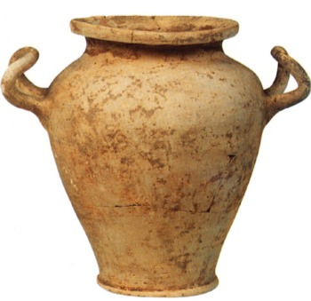
155. Campovalano, necropoli. Tomba 261: olla stamnoide.

Per quanto concerne le fibule, recuperate nella maggior parte dei casi in pessimo stato di conservazione e pertanto non riconoscibili, sembrano comunque prevalenti quelle di ferro ad arco ingrossato o talvolta appiattito con terminazione a riccio⁴⁹, con qualche sporadica, ma significativa attestazione del tipo a balestra con staffa a «J» - diffusa nelle coeve tombe celto-italiche -, come ad esempio i due esemplari bronzei della tomba femminile 412 che, insieme al vaso portaunguenti del tipo cosiddetto «a gabbia», di cui si dirà piú avanti, imprimono al corredo di questa sepoltura un'indiscutibile impronta celtica⁵⁰.
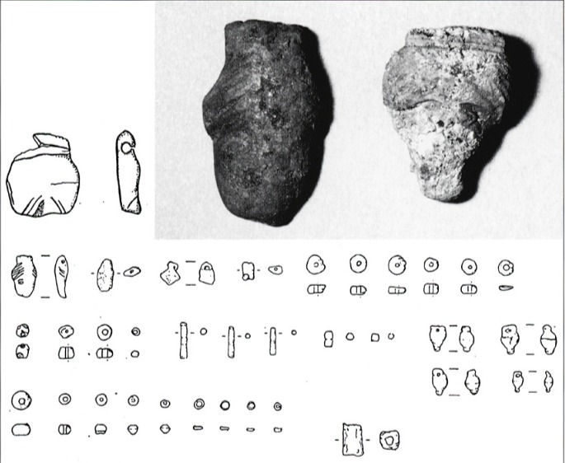
156. Campovalano, necropoli. Tomba 320: pendenti d'ambra configurati a testa femminile.
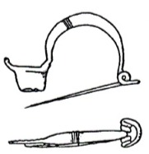
157. Campovalano, necropoli. Tomba 412: fibula di bronzo con molla a balestra e staffa a «J».
Il vasellame bronzeo, cosí abbondante nei corredi delle tombe arcaiche, è invece rappresentato in questa fase da un ridottissimo numero di oggetti: una patera⁵¹, due situle del tipo «F» Giuliani-Pomes, il cui piú antico esemplare conosciuto è quello della tomba VIII della necropoli di Montefortino, databile tra la fine del iv e gli inizi del III secolo a.C.⁵²; due vasi portaunguenti del tipo cosiddetto «a gabbia»⁵³. Le situle e i vasi portaunguenti con imboccatura di bronzo, la cronologia dei quali è compresa tra il iv e il III secolo a.C., rappresentano elementi di indubbia consonanza con la necropoli senone di Montefortino. I vasi a gabbia, usati in genere dagli atleti per conservare unguenti e profumi, formano spesso «servizio» con lo strigile ed indicano chiaramente l'adozione di una moda ellenizzante.
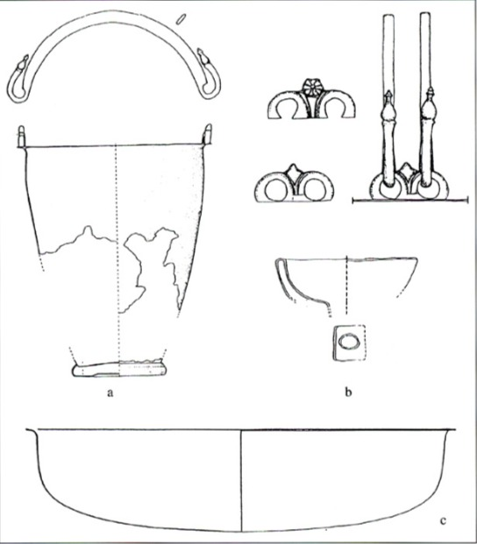
158. Campovalano, necropoli. Il vasellame bronzeo delle tombe del Piceno vi: a) la situla a campana della tomba 279; b) l'imboccatura del vaso portaunguenti del tipo «a gabbia» della tomba 412; c) la patera della tomba 78.
Tali oggetti sono stati rinvenuti in grande quantità a Praeneste, ritenuto in genere il centro di produzione⁵⁴ e la loro presenza è stata registrata in diverse necropoli dell'Italia centrale quali Orte-Le Piane⁵⁵, Civita Castellana, Chiusi, Osimo, Montefortino, Filottrano, Asciano⁵⁶, Monte Bibele⁵⁷, mentre l'attestazione piú meridionale a me nota è rappresentata dall'esemplare rinvenuto in associazione con uno strigile di ferro e con uno di bronzo nella tomba 11 di Pisticci-Matina Soprano, databile nel v secolo a.C.⁵⁸. Se questa è la distribuzione dei vasi a gabbia ricostruibile sulla base dei dati resi noti, a ragione è stato osservato⁵⁹ che appare legittimamente ipotizzabile una diffusione anche maggiore, giacché la forma particolare può creare talvolta dei problemi di identificazione degli oggetti. Questi particolari vasi portaunguenti si compongono infatti di unimboccatura in lamina di bronzo a forma di doppia calotta, convessa quella esterna, concava quella interna, con un piccolo orifizio rotondo al centro. Secondo D.K. Hill, le due pareti che costituivano l'imboccatura rivestivano un imbuto di legno al quale era attaccato un sacchetto di cuoio o di altro materiale organico, racchiuso dal corpo vero e proprio del vaso, una specie di gabbia formata da sottili verghette di bronzo⁶⁰. Un frammento dell'imbuto in osso, che a quanto mi risulta non era mai stato rinvenuto, è stato effettivamente trovato in uno dei due esemplari della nostra necropoli: esso reca al centro un foro circolare, che lascerebbe supporre l'innesto di un beccuccio per la fuoriuscita del liquido contenuto nel vaso⁶¹.
Riguardo alla composizione del corredo delle tombe della terza fase, se quello tipico della donna adulta è rappresentato dal vaso accompagnato da un numero variabile di oggetti di ornamento (prevalentemente una collana, una fibula e uno o piú anelli da dito), per la quantità e soprattutto la qualità degli oggetti spiccano le tombe 412, 320 e 319; quest'ultima in particolare, oltre all'importante situla in lamina di bronzo, contiene pezzi veramente eccezionali per Campovalano e che denotano anch'essi un'influenza celtica: il curaorecchie e il nettaunghie, entrambi di bronzo⁶², il pettine d'osso⁶³.
Per quanto invece attiene al corredo del maschio adulto, esso risulta di norma costituito dall'associazione lancia+vaso+fibula⁶⁴, ma all'interno delle sepolture maschili spicca un gruppo di 17 tombe⁶⁵ contenenti un tipo di corredo affatto particolare: alla totale assenza del cratere o dello skyphos e in generale del vasellame ceramico⁶⁶ fa da contraltare un'associazione di oggetti di ferro che, insieme alla piegatura rituale di uno di essi, ma principalmente della lancia⁶⁷, rimanda a mio parere in modo sufficientemente esplicito al contiguo mondo celto-italico, la cui diffusione a sud del fiume Esino comincia ad essere discretamente documentata⁶⁸.
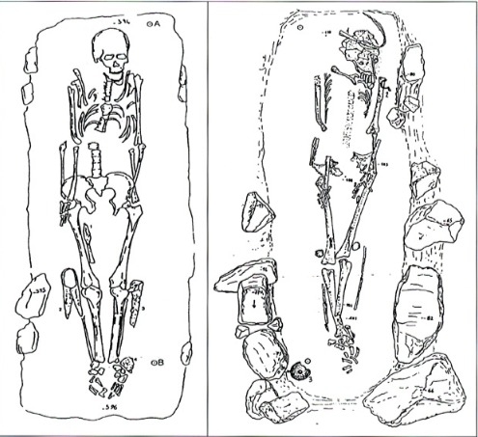
159. Campovalano, necropoli. Il piano di deposizione della tomba 417.
160. Campovalano, necropoli. Il piano di deposizione della tomba 344.
Il corredo di queste sepolture, che appaiono scavate abbastanza a ridosso della strada, in prevalenza lungo il suo fianco occidentale, e che sovente recano il cordolo di pietre in superficie, si compone dunque di una lancia, di un rasoio o di un coltello⁶⁹, delle cesoie⁷⁰, di uno strigile⁷¹. Dalla tomba 279 proviene anche la sopra citata situla di bronzo, mentre l'inumato della tomba 336 recava sul bacino un rasoio lunato con manico a cornetti del tipo Monterozzi dell'VIII secolo a.C.⁷², un oggetto che, con ogni probabilità, trovato durante lo scavo della fossa, fu aggiunto al corredo personale del defunto⁷³. Un'altra particolarità che distingue queste 17 tombe dalle altre sepolture maschili della seconda fase della necropoli riguarda la lancia che, fatta eccezione per le tombe 249 e 279, non è mai in posizione funzionale, ma presso i piedi o sulle tibie o con la punta rivolta verso il basso⁷⁴.
Oltre a queste tombe, l'impronta celtica delle quali mi pare innegabile, ne esistono altre 14 (13 maschili e 1 femminile), recanti elementi che in qualche modo le differenziano dalle sepolture maschili canoniche con corredo costituito da lancia+vaso+fibula: 12 di esse⁷⁵ recano una lancia ritualmente piegata e in un caso anche un rasoio del medesimo tipo attestato in 5 delle tombe che abbiamo riconosciuto come celtiche⁷⁶, mentre delle rimanenti due⁷⁷, quella maschile, pur non presentando la piegatura rituale dell'arma, contiene tra gli elementi del corredo il coltello, che al pari del rasoio non è mai attestato al di fuori delle suddette 17 tombe, quella femminile reca insieme allo skyphos e ad un vago di pasta vitrea il coltello da cucina, un utensile affatto insolito per una donna pretuzia e che per converso è piuttosto frequente nelle sepolture di donne celtiche⁷⁸. Infine, nella tomba 344, che appartiene al gruppo di sepolture con la lancia ritualmente piegata, è stato rinvenuto anche uno dei due vasi «a gabbia» attestati nella necropoli e dei quali si è parlato in precedenza. Ciò che invece accomuna le 14 tombe in questione alle altre tombe maschili e anche femminili della necropoli è la ceramica che, quando è presente, è rappresentata dal cratere⁷⁹ oppure dallo skyphos⁸⁰, o ancora dall'olla stamnoide⁸¹.
Da un attento esame delle tabelle delle associazioni elaborate per i corredi maschili è possibile concludere quanto segue: 1) che nell'ambito della fase ellenistica della necropoli di Campovalano si può facilmente isolare un gruppo di tombe con caratteri celtici; 2) che sia all'interno del gruppo di tombe che chiameremo pretuzi, sia all'interno di quelle con caratteri celtici sono ulteriormente riconoscibili tre sottogruppi tra loro simmetrici: a) quello con corredi contenenti crateri, skyphoi o olle stamnoidi (e, nel caso delle tombe celtiche, con l'arma ritualmente piegata quale segno culturale distintivo): b) quello con corredi contenenti olle globulari, anfore o ceramica a vernice nera (e, nel caso delle tombe celtiche, i caratteristici oggetti di ferro); c) quello con corredi privi di ceramica, che nel caso delle tombe sicuramente pretuzi e comprendono quindi soltanto la lancia e la fibula di ferro, ma che nel caso di quelle celtiche possono prevedere o la lancia piegata e gli stessi oggetti di ferro che contraddistinguono anche il sottogruppo b, oppure la sola lancia piegata e la fibula di ferro (cl).
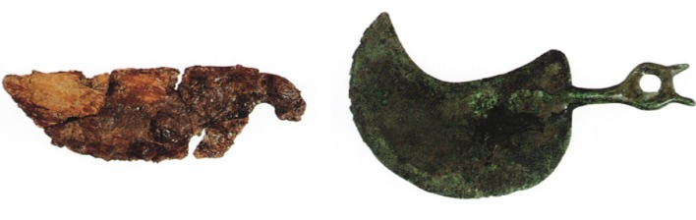
161. Campovalano, necropoli: a) il coltello di ferro della tomba 342; b) il rasoio lunato della tomba 336.
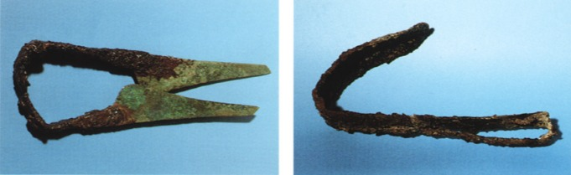
162. Campovalano, necropoli. Tomba 352: cesoie di bronzo con molla di ferro.
163. Campovalano, necropoli. Tomba 278: strigile di ferro.
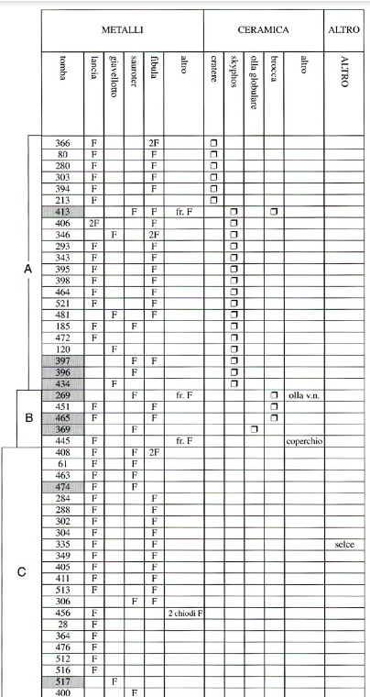
164. Campovalano, necropoli. Tabella n. 1: combinazioni di oggetti nei corredi riferibili alla popolazione maschile del ceppo pretuzio.
Legenda:
bambini
F = Ferro
B = Bronzo
Operata dunque all'interno della fase del Piceno vi di Campovalano questa ulteriore partizione, che per il momento poggia sull'osservazione dei mutamenti morfologici e tipologici piú macroscopici (tenendo presente che lo studio della necropoli è ben lungi dall'essere concluso e che dall'elaborazione di precise tipologie per i materiali ceramici scaturiranno certamente cronologie piú puntuali), attribuirei il sottogruppo a alla seconda metà del v/inizi del III secolo a.C., il sottogruppo b all'intero III secolo e al primo quarto del II a.C., mentre molto dubbio risulta l'inquadramento di tutte le tombe del sottogruppo c, pretuzie o celtiche che siano, giacché l'elemento comune che le contraddistingue, e cioè l'assenza di ceramica, potrebbe essere indifferentemente segno di recenziorità o di inferiorità sociale all'interno di un gruppo tribale comunque modesto.
A questo punto s'impone con forza una domanda: chi sono gli individui che a Campovalano seppelliscono i propri maschi adulti alla maniera celtica? Siamo di fronte a una sia pur limitata infiltrazione etnica oppure all'interno del gruppo pretuzio alcuni individui assumono una posizione di rilievo e nella morte si connotano maggiormente come guerrieri rispetto agli altri, conformandosi nell'armamento a quello del popolo guerriero per eccellenza? In altre parole, le tombe nelle quali abbiamo ravvisato caratteri celtici sono la spia archeologica dell'arrivo di un piccolo gruppo portatore di tradizioni estranee al milieu pretuzio locale, oppure testimoniano dell'avvenuta celtizzazione dei Pretuzi di Campovalano? È forse azzardato tentare di rispondere a questo interrogativo, che investe un ordine di problemi ben piú vasto, legato alla storia della penetrazione romana nel Piceno e nell'ager Gallicus, e di conseguenza alla sorte subita dai Celti, ma nonostante ciò vorrei formulare una proposta di lettura, che non ha altra pretesa se non quella di rappresentare un'ipotesi di lavoro. Piú che pensare a una «celtizzazione» dei Pretuzi di Campovalano, tenderei a riferire queste sepolture ad un piccolo gruppo di Celti forse provenienti dal vicino territorio senone, e a sostegno di questa possibile interpretazione mi sembra che valgano soprattutto argomentazioni di ordine storico. Non va dimenticato, infatti, che all'indomani della battaglia di Sentino (295 a.C.) il territorio dei Senoni fu annesso allo stato romano: sterminati o cacciati dalle proprie terre gli abitanti e spazzato via lo stanziamento gallico sul dosso fluviale del Misa, i Romani vi impiantarono nel 289 o piú probabilmente nel 283 a.C. una colonia di cittadini, Sena Gallica⁸². I pochi Galli superstiti potrebbero allora aver trovato riparo nei territori piceni e pretuzi contermini, a meno che, attestatisi in un primo momento nei centri marchigiani, non siano arrivati nell'ager Praetutianus solo dopo il 268 a.C., e cioè dopo la sottomissione degli stessi Piceni⁸³, in ogni caso nella prima metà del II a.C.: naturalmente, sul piano archeologico non è possibile preferire la data del 289/3 a quella del 268 a.C. o viceversa perché l'arco di tempo è troppo ristretto. Allo stesso modo non si può neppure escludere che il gruppo di Celti si sia stanziato a Campovalano anche prima dello sterminio dei Senoni, costituendo dunque fin dall'inizio della fase del Piceno VI una componente stabile della comunità pretuzia profondamente rinnovata e modificata al suo interno dopo i fasti dei Safinum nerf del v secolo. Per quest'ultima soluzione spingerebbero a propendere le 6 tombe celtiche del sottogruppo a, contenente cioè crateri, skyphoi e olle stamnoidi. Si potrebbe obiettare che gli splendidi corredi di Montefortino, di San Filippo d'Osimo, di Serra San Quirico, di Santa Paolina di Filottrano⁸⁴ hanno ben poco a che vedere con i miseri oggetti esibiti dalle sepolture di Campovalano e che in queste ultime mancano addirittura la spada o la fibula lateniana, le quali, già di per sé, non vengono piú ritenute dagli specialisti elementi sufficienti per definire la celticità di una sepoltura⁸⁵; ma è anche vero che il confronto va istituito principalmente con le altre sepolture maschili appartenenti alla medesima fase della necropoli che qui ci interessa: rispetto a queste le differenze sono cosí vistose, e nel contempo le consonanze con i corredi e con il rito celtici cosí numerose, che io non credo possano essere spiegate solo con «esigenze di aggiornamento»⁸⁶, o con mutamenti nel gusto, da parte del gruppo pretuzio che qui seppellisce.
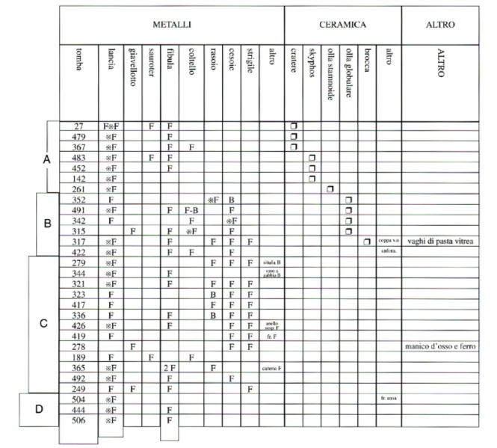
165. Campovalano, necropoli. Tabella n. 2: combinazioni di oggetti nei corredi riferibili alla popolazione maschile del ceppo celtico.
Legenda:
F = Ferro
*F = ritualmente piegato
B = Bronzo
D'altra parte, se questa proposta di lettura coglie nel segno, saremmo di fronte a un ristrettissimo gruppo di persone che di certo non apparteneva ai vertici della società senone, e pertanto non stupisce la mancanza di particolari beni di prestigio e neppure la povertà dell'armamento, anche perché tra l'arrivo a Campovalano e la morte degli individui sarà pure occorso un certo lasso di tempo, sufficiente per stemperare ulteriormente taluni tratti culturali. Ma proprio tenendo conto di tutti questi fattori, la tenace persistenza di alcuni oggetti che non appartengono alla cultura pretuzia (come le cesoie, il rasoio, lo strigile), e soprattutto l'impiego dell'arma ritualmente piegata, retaggio di irrinunciabili tradizioni patrie, sono a mio parere un segno non trascurabile della natura autenticamente celtica dei corredi in questione. Le corrispondenti tombe femminili, oltre alla suddetta tomba 331 contenente il coltello da cucina, potrebbero essere cercate tra quelle piú ricche di ornamenti sconosciuti al corredo tipo delle donne pretuzie: le tombe 78, 319, 320, 412, delle quali abbiamo parlato precedentemente; ma non è escluso che si tratti di sepolture di donne del ceppo pretuzio, forse andate in spose a qualcuno dei nuovi arrivati, le quali avrebbero adottato taluni elementi del costume femminile celtico: il nettaunghie, la spatola da toeletta, il pettine d'osso, le fibule a balestra, il vaso a gabbia, la situla o la patera di bronzo. Saremmo insomma di fronte a una situazione in parte assimilabile a quella che si verifica nel centro di Monte Bibele, che alcuni ritengono fondato dagli Etruschi nella prima metà del IV secolo a.C., e ove poco dopo si insedia un gruppo di genti di tradizione celtica che diventa una componente stabile della comunità, coesistendo con gli abitanti etruschi fino alla fine del III secolo a.C.⁸⁷, la differenza risiederebbe nel fatto che i Celti di Monte Bibele erano genti in movimento di espansione, quelli di Campovalano, con ogni probabilità, una piccolissima comunità di rifugiati. Se tutto questo è vero, avremmo acquisito un capitolo della microstoria di una piccola comunità pretuzia all'alba del III secolo a.C., una comunità nella quale vivono, muoiono e si seppelliscono fianco a fianco indigeni e Celti; questi ultimi, dal canto loro, se adottando i vasi usati dai Pretuzi esprimono materialmente la propria piena integrazione nella comunità, con la piegatura dell'arma si riallacciano alle proprie tradizioni ideologiche⁸⁸.
Da un punto di vista tipologico le tombe contenenti le olle acrome di forma globulare, le anforette, le coppette e le patere a vernice nera, gli unguentari, che gradatamente si dispongono lungo tutto l'arco del III secolo e fino agli inizi del II, ancorché vicinissime nel tempo, rappresentano una svolta rispetto a quelle del primo sottogruppo contenenti crateri, skyphoi e olle stamnoidi: in esse si scorge il segno dell'influenza romana⁸⁹, inequivocabile nel povero corredo della donna matura sepolta con un'olla acroma e con un semisse di bronzo sul bacino. Mentre infatti nella necropoli si spengono lentamente i segni della cultura pretuzia e si perdono le tracce dei modelli ai quali si era ispirato il repertorio vascolare di produzione locale, sulla collinetta di San Berardino, soprastante la piana sepolcrale, i cives Romani, che dagli inizi del III secolo abitano stabilmente nel territorio e che a quanto pare seppelliscono altrove i propri morti, lasciano il proprio inconfondibile segno: votivi anatomici e teste velate offerte a qualche divinità salutare⁹⁰. Tra il materiale recuperato, di particolare interesse ai fini della datazione della stipe mi pare un frammento di coppa a vernice nera che, nelle schede del Catalogo della Soprintendenza dell'Abruzzo, viene riferito alla serie 1514 Morel. Se tale attribuzione è corretta, giacché si tratta di produzioni proprie dell'Italia centromeridionale databili intorno al 300 a.C., il santuario della collina di San Berardino rappresenterebbe uno dei primi atti di presa di possesso del territorio da parte dei Romani insediati nell'agro pretuzio all'indomani della fulminea campagna di conquista di Manio Curio Dentato.
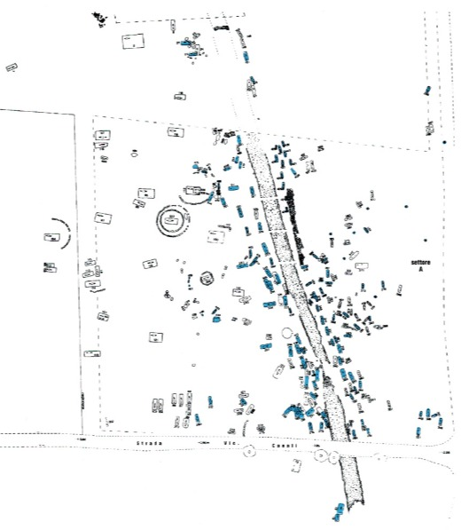
166. Campovalano, necropoli. Pianta del settore A della necropoli in cui sono evidenziate soltanto tombe del Piceno VI.
L'ultima fase di vita della necropoli rientra dunque quasi interamente nel periodo successivo alla conquista romana dell'ager Praetutianus, e il quadro offerto dai corredi, oltre a restituirci con l'omogeneità della composizione l'immagine di una comunità che non intende caratterizzare il defunto, credo illustri molto bene l'effetto della romanizzazione in un territorio che solo marginalmente viene interessato dalla colonizzazione (la colonia latina di Hatria e la colonia di diritto romano di Castrum Novum) e che per converso viene fatto segno di distribuzioni viritane a cives optimo iure e di concessione della civitas sine suffragio agli indigeni⁹¹: cogliamo cosí un lento esaurirsi delle tradizioni locali, nelle quali abbiamo ravvisato le influenze della cultura adriatica settentrionale (la ceramica cosiddetta alto-adriatica) e di quella meridionale (la ceramica del subgeometrico Daunio III); un progressivo, inesorabile abbandono della necropoli e quindi dell'abitato - perché la cronologia delle tombe non scende oltre il primo quarto del II secolo a.C. -, senza che si registrino sovrapposizioni violente dei nuovi ai vecchi abitanti del territorio, ma senza neppure che si noti una forte influenza nel rito o nella sfera della cultura materiale. Ciò vuol dire che i cives Romani abitano evidentemente altrove, di certo nel conciliabulum di Interamnia Praetutiorum (Teramo) e nei suoi piú immediati paraggi, mentre i vici preromani vengono lasciati al proprio destino: qualcuno si estingue senza sussulti, come quello che faceva capo alla necropoli di Campovalano, per ritornare sulla scena nel I secolo a.C., ma in un territorio ormai interamente romano e municipalizzato⁹², altri sopravvivono e manifestano una notevole vitalità, come ad esempio il vicus presso Montorio al Vomano, i cui magistri costruiscono un tempietto ad Ercole nel 55 a.C.⁹³.
MARIA PAOLA GUIDOBALDI

Note
* Desidero esprimere tutta la mia gratitudine al dott. Vincenzo d'Ercole, il quale mi ha generosamente concesso lo studio della fase ellenistica della sua necropoli, agevolando in ogni modo il mio lavoro. Per i consigli, i suggerimenti e le stimolanti discussioni, oltre naturalmente a V. d'Ercole, vorrei ringraziare il prof. G.L. Carancini, il dott. A. Bottini, gli amici e colleghi M. Osanna, F. Pesando, L. Pedroni, M. Fabbri e A. Rabot, ma in particolare il prof. M. Torelli e il dott. P.G. Guzzo, alla generosa sapienza dei quali spesso ho fatto ricorso e sempre con grande giovamento. Gabriele Di Marco, Giampaolo Di Virgilio, Maura Sorgi, Vincenzo Torrieri, Marcella Celani, del Museo Archeologico di Campli, e Francesca Mancini, con competenza e professionalità mi hanno costantemente e amichevolmente offerto la loro preziosissima assistenza tecnica; di questo e dell'affetto con cui hanno seguito le varie fasi del lavoro li ringrazio. Non posso infine dimenticare il dott. Paolo Braconi, il quale, in nome di un'amicizia di lunga data, mi ha pazientemente iniziato ai «misteri informatici». Questo testo costituisce una rapida sintesi di un più ampio studio sulla necropoli di Campovalano per il quale cfr. M.P. GUIDOBALDI, La romanizzazione dell'ager Praetutianus (secoli 111-1 a.C.), «Aucnus» III, Perugia 1996, cap. VI.
¹ In mancanza di una cronologia specifica per la protostoria abruzzese adottiamo quella elaborata da D. Lollini per la civiltà picena delle Marche : D.G. LOLLINI, La civiltà picena, in Popoli e Civiltà dell'Italia Antica, 5, Roma 1976, pp. 109-195: 157. EAD., Sintesi della civiltà picena, in Jadranska Obala u Protohistoriji. Kulturni i Emicki Problemi, Simpozij odrzan u Dubrovniku od 19. do 23. X 1972, Zagreb 1976, pp. 117-152; 151 s., tavv. XIV e XVII. La fase del Piceno vi viene datata tra gli inizi del IV a.C. e la fine del medesimo secolo; la cronologia finale della fase viene abbassata alla metà del II secolo a.C. in EAD., / Senoni nell'Adriatico alla luce delle recenti scoperte, in Les mouvements celtiques du Ve au ler siècle avant notre ère, Actes XXVIII Coll. du IX Congr. Int. Sc. Préhist. et Protohist., Nice, le 19 septembre 1976, Paris 1979, pp. 55-79.
² A. LA REGINA, Appunti su entità etniche e strutture istituzionali nel Sannio antico, in «AION Arch. St. Ant.», 1981, pp. 129-137: 131-133.
³ A. LA REGINA, Penna S. Andrea. Le stele paleo sabelliche, in DAT, II, 1, pp. 125-130.
⁴ A. LA REGINA, Appunti su entità etniche e strutture istituzionali nel Sannio antico, cit. a nota 2.
⁵ A. LA REGINA, Ricerche sugli insediamenti vestini, in «Mem. Acc. Lincei, ser. VIII, 13, 1968, pp. 359-446: 374.
⁶ Per le fonti relative all'anno 290 a.C. cfr. M.R. TORELLI, Rerum Romanarum fontes ab anno CCXCII ad annum CCLXV a.Ch. n., Pisa 1978, pp. 52-64, e in particolare pp. 6061. Spia della precocissima romanizzazione sono anche l'assoluta mancanza di iscrizioni osche e la presenza con indici di frequenza piuttosto alti di epigrafi latine repubblicane, segno di un processo culturale esattamente opposto a quello che si registra nei comprensori tribali del Molise e dell'Abruzzo meridionale.
⁷ Il semisse pesa 20,90 grammi e ha un diametro di cm 3,1; si tratta pertanto di una moneta appartenente alla serie sestantale ridotta, la cui cronologia può essere compresa nel primo ventennio del II secolo a.C. Sulla riduzione sestantale cfr. ad esempio M.H. CRAWFORD, Roman Republican Coinage, Cambridge 1974, vol. I, p. 11 e R. THOMSEN, From Libral "aes grave" to uncial "aes" reduction. The Literary Tradition and the Numismatic Evidence, in Les "dévaluations" à Rome, époque républicaine et impériale, Rome 13-15 nov. 1975, Rome 1978, Coll. Éc. Franc. Rome 37, pp. 9-30.
⁸ Nel corso della campagna di scavo del 1993 sono stati effettuati in piú punti della strada saggi stratigrafici in profondità, dai quali è risultato chiaramente che la via sepolcrale non ha tagliato nessuna delle tombe della seconda fase; impossibile specificare l'esatta cronologia della strada, vista la totale assenza di materiali archeologici, ma l'organizzazione topografica della necropoli fa propendere per una datazione nel IV secolo a.C.
⁹ Le analisi dei resti ossei, recuperati sul campo dagli antropologi D. Mancinelli e R. Vargiu, che da anni lavorano nella necropoli di Campovalano e che vivamente ringrazio per tutte le informazioni e per i proficui scambi di opinioni, vengono effettuate presso l'Istituto di Antropologia dell'Università di Roma «La Sapienza», sotto la direzione del prof. Alfredo Coppa.
¹⁰ Cfr. D. MANCINELLI, A. COPPA, S.M. DAMADIO, R. VARGIU, Continuità biologica della comunità dell'Età del Ferro di Campovalano (X-II sec. a.C.), in c.s. in «Antropologia Contemporanea».
¹¹ Sempre con immanicatura a cannone e lama prevalentemente foliata, con o senza costolatura mediana, e piú raramente con breve lama a profilo ovoidale.
¹² Ciò si verifica anche nelle sepolture di bambini della seconda fase. Le tombe infantili con telum sono: 269, 369, 396, 397,413, 474 (in questo caso, oltre al sauroter c'è anche una punta di lancia); la tomba 465 contiene invece la lancia e le tombe 434 e 517 il giavellotto. Sul telum cfr. R. CAGNAT, S.V. telum, in CHR. DAREMBERG, EDM. SAGLIO, Dictionnaire des antiquités grecques et romaines, V, Graz 1969, p. 83: arma da getto assimilabile al giavellotto. Di recente A. BOTTINI, in AA.VV., Forentum II. L'acropoli in età classica, Venosa 1991, p. 107 ha rilevato come nelle cuspidi piramidali con immanicatura a cannone, che egli classifica come «puntali privi di lama», debbano forse essere riconosciuti dei terminali di armi da getto o anche di punte del tipo 7 Forentum - cioè pila con lama stretta - spezzate prima della lama, i cui migliori confronti si trovano nella necropoli senone di Montefortino di Arcevia; i dati offerti in proposito dalle sepolture infantili di Campovalano mi sembra che confermino l'impressione che i supposti sauroteres siano spesso in realtà delle punte di armi da getto (nel nostro caso non pila ma tela) e che si possa parlare di contropunte di lance solo quando la posizione - e cioè all'opposto della punta della lancia - lo conferma: a Campovalano ciò si verifica nelle tombe di adulti 27, 61, 185, 189, 408, 463.
¹³ Tombe 46, 76. 139. 322, 334, 356, 458, 502.
¹⁴ Tomba 316, proprio il tipo di balsamario, diffuso a partire dall'ultimo quarto del II e per buona parte del II secolo a.C., fa assegnare a questa sepoltura una data piú recente rispetto a quella delle altre inquadrabili nel periodo del Piceno vi; cfr. L. FORTI, Gli unguentari del primo periodo ellenistico, in RAAN, 32, 1962, pp. 143-155: 151-152 e tavv. VIII e XII.
¹⁵ Tomba 285 e tomba 442 (olla globulare).
¹⁶ Tombe 466 e 473: le coppe, pur presentando il piede a tromba, caratteristica peculiare della serie 2966 Morel (cfr. J.-P. MOREL, Céramique campanienne: les formes, BEFAR 244, Rome 1981) comprendente produzioni apule databili nella seconda metà del IV secolo a.C., mostrano un rapporto di 3,78 tra il diametro del bordo e la profondità della vasca, che rende piuttosto discutibile questa attribuzione; tuttavia, dal momento che si tratta con ogni probabilità di una produzione locale, l'alterazione dei rapporti metrici può trovare in ciò una sua giustificazione. La coppa della tomba 466 presenta le seguenti misure: diam. orlo cm 10,5; h. cm 6,5: diam. piede cm 6: la coppa della tomba 473: diam. orlo cm 7,2; h. cm 5: diam. piede cm 5,7. Sono particolarmente grata all'amico e collega Luigi Pedroni per aver chiarito con competenza e tempestività ogni mio dubbio in proposito.
¹⁷ Tombe 446, 457, 459, 486.
¹⁸ Si tratta di una perla riferibile al Gruppo 6 della classificazione di THEA ELISABETH HÄVERNICK, Gesichtperlen, in «Madrider Mitteilungen», 18, 1977, pp. 152-231: 161 e tav. 3 e del tipo F1 (Bead with Masks) della classificazione di MONIQUE SEEFRIED, Glass Core Pendants found in the Mediterranean Area, in «Journal of Glass Studies», 21, 1979, 17-26, fig. 19. Cfr. anche M. SEEFRIED, Les pendentifs en verre façonnés sur noyau du Musée National du Bardo et du Musée National de Carthage, in «Karthago», 17, 1973-74 (1976), pp. 37-67: 62-3 (perles masques). L'esemplare di Campovalano (h. cm 2,5; diam. orifizio cm 1,5) è di pasta vitrea blu e reca tre maschere: una gialla e due blu; in tutte e tre gli occhi sono blu con la cornea bianca e le pupille azzurre; sull'intera superficie sono disposte a intervalli regolari delle sferette gialle.
¹⁹ In Abruzzo esemplari di pendenti di tipo fenicio-punico, e nella fattispecie del tipo C 3 Seefried, datato tra il 350 e il 200 a.C., provengono rispettivamente dalla tomba femminile n. 8 di Penna Sant'Andrea, dalla tomba n. 37 di Montebello di Bertona (PE) (cfr. V. D'ERCOLE, Penna Sant'Andrea, necropoli e santuario, in DAT, 11, 1, pp. 131-135 e nota 4 con bibliografia e confronti).
²⁰ Tombe 396, 397, 434.
²¹ Come nel caso della tomba 413. La brocca a vernice nera appartiene alla serie 5224 Morel (cit. a n. 16) databile agli inizi del III secolo a.C.
²² Tomba 465: la frammentarietà dell'oggetto impedisce per il momento il riconoscimento della forma.
²³ Tomba 269. Anche questa brocchetta, al pari di quella della tomba 413. è ascrivibile alla forma 5224 Morel (cit. a n. 16); l'olletta, che ad essa cra associata, rientra invece nella serie 7221 Morel, piuttosto caratteristica dell'area etruschizzante meridionale intorno alla metà del III secolo a.C. L'olla da sola, invece, piú frequente nelle tombe di adulti, è stata finora rinvenuta solo nella tomba 369.
²⁴ Tombe 397, 413, 465.
²⁵ Tranne qualche raro caso in cui la lancia è deposta sopra la copertura lignea (tomba 367) e fatta eccezione di un gruppo di tombe delle quali parleremo piú avanti.
²⁶ Cfr. V. CIANFARANI, Culture arcaiche dell'Ttalia medio-adriatica, in Popoli e Civiltà dell'Italia Antica, 5. Roma 1976, pp. 11-106: 41-53 e in particolare 42-46; V. D'ERCOLE, W. PELLEGRINI (a cura di), Il museo archeologico di Campli, Teramo 1988.
²⁷ I crateri sporadici rinvenuti nei paraggi delle tombe 11 e 12 (cratere tomba 11: diam. Orlo cm 27; h. cm 33,5). Sulla ceramica altoadriatica cfr. soprattutto G. BOCCHI VENDEMIATI, La ceramica alto-adriatica, in «Padusa», 3, 1967, 2-3, pp. 3-25 e EAD., Caratteri specifici della ceramica alto-adriatica ad Adria, ivi, 4, 1968, 1, pp. 9-18.
²⁸ Cfr. E.M. DE JULIIS, La ceramica geometrica della Daunia, Firenze 1977, pp. 56-71; F. TINÉ BERTOCCHI, Le necropoli daunie di Ascoli Sarriano e Arpi, Genova 1985: in particolare le tombe del IV secolo.
²⁹ Tomba 80.
³⁰ Diam. orlo cm 22; h. cm 34.
³¹ Cfr. B.A. SPARKES, L. TALCOTT, Black and Plain Pottery of the 6th, 5th and 4th Centuries B.C., The Athenian Agora, XII, The American School of Classical Studies at Athens, Princeton 1970, pp. 81-87: 84 s., tavv. 14-17; figg. 4, 20.
³² Diam. orlo cm 29; h. cm 27,5.
³³ La vernice, quantunque migliore rispetto a tutti gli altri prodotti di Campovalano, risulta infatti di qualità inferiore rispetto a quella della produzione di Gnathia; forse anche a causa della imperfetta cottura, che ha lasciato vistosissime chiazze rossastre sulla superficie, sia l'ornamentazione vegetale, sia quella figurata sono leggibili con estrema difficoltà, mentre bene evidenti sono i motivi resi con il colore bianco: la fascia ad ovoli attorno al labbro e il cosiddetto «ramo secco» che decora il lato posteriore dello skyphos; non possiamo comunque escludere del tutto che si tratti di uno scadentissimo oggetto di importazione.
³⁴ Cfr. ad es. T.B.L. WEBSTER, Toward a Classi-fication of Apulian Gnathia, in BLondon, 15, 1968, pp. 1-33: tav. 11, a; J.R.GREEN, Gnathian Addenda, ivi, 18, 1971, pp. 30-38: tav. V, a, c; VI, a, b, c; J.R. GREEN, More Gnathia Pottery in Bonn, in «Arch. Anzeiger», Heft 4, 1977, pp. 551-563: fig. la a p. 552
³⁵ Cfr. L. FORTI, La ceramica di Gnathia, Monumenti Antichi della Magna Grecia, 2, Napoli 1965, p. 65 e tav. XXII b; per la testa femminile cfr. soprattutto la tav. XXVI C.
³⁶ Per il motivo del «ramo secco» o «ramo a chiodi» cfr. in particolare L. FORTI, cit. nella nota precedente, p. 64 e tavv. II c, d: XVII C: XVIII a. c; XXIII a; XXVII b; XXVIII d; cfr. anche GREEN, More Gnathia Pottery in Bonn, cit. a nota 34, figg. 1b: 2b: 3 b; 6 b; per il ramo d'edera a elementi sinuosi graffiti cfr. V. LONGO, Vasi del tipo di Gnathia nel Museo civico di Gallipoli, AnnBari, 14, 1969, pp. 223-252:cratere n. 4, pp. 230-231, figg. 5-6.
³⁷ Che è attestato complessivamente in 19 tombe maschili (il numero comprende sia le tombe di adulti che quelle di infanti) e in 37 tombe femminili (anche in questo caso la somma si riferisce all'intera popolazione femminile).
³⁸ Complessivamente 10: tombe 78 (due esemplari), 276 (due esemplari), 299, 316, 319, 326, 327, 354.
³⁹ Complessivamente 11: tombe 78, 243, 245, 264, 276, 281, 283, 379, 422 (l'unica tomba maschile), 427, 499.
⁴⁰ Tombe 261 Colla stamnoide), 269, 315, 342, 352, 369, 491 (tutte globulari).
⁴¹ Sono attestate in 22 tombe: 151, 246, 250, 260, 262 (bisoma), 285, 299, 311, 327, 337, 341, 359, 384, 392, 399, 416, 421, 424, 428, 442, 490, 503.
⁴² Tombe 151, 246, 250, 260, 261 (si ricordi che questa sepoltura è l'unica maschile), 311, 359, 416.
⁴³ Ad esempio l'olla della tomba 416.
⁴⁴ Tombe 262, 285, 299, 315, 327, 337, 341, 342, 352, 369, 384, 392, 399, 421, 424, 428, 442, 490, 491, 503.
⁴⁵ Nelle tombe 53, 99 e 312: una fusaiola d'impasto; nella tomba 414: una fusaiola di pasta vitrea; nella tomba 319: un peso da telaio.
⁴⁶ Ringrazio V. d'Ercole per avermi permesso di utilizzare le schede da lui redatte per il Corpus delle ambre figurate in Italia c.s., informandomi altresi che pendenti molto simili ai nostri sono stati rinvenuti in Abruzzo in una delle sei tombe scavate dalla Soprintendenza dell'Abruzzo nel 1983 a (cfr. V. D'ERCOLE nel Notiziario di «Studi Etruschi», 54, 1986 (1988), p. 418) e in una lomba scoperta fortuitamente nella frazione Casali di Cocullo (AQ). Su questa classe di oggetti cfr. in particolare D.E. STRONG, Catalogue of the Carved Ambres in the Department of Greek and Roman Antiquities, London 1966 e A. BOTTINI, Ambre a protome umana dal Melfese, in «Boll. d'Arte», 41, 1987, pp. 1-6.
⁴⁷ Si tratta della tomba di una giovane donna di età compresa tra i 17 e i 24 anni.
⁴⁸ In questo caso si tratta della tomba di una donna di età compresa tra i 21 e i 32 anni.
⁴⁹ Cfr. LOLLINI, cit. a nota 1, p. 157 e fig. 22 a p.155 e EAD., Sintesi della civiltà picena, cit. a nota 1. tav. XIV, 27 e 28.
⁵⁰ Cfr. LOLLINI, cit. a nota 1, p. 157; E. BRIZIO, Il sepolcreto gallico di Montefortino presso Arcevia, in «Mon. Lincei», 9, 1899, pp. 617792: tav. VII, 7, 10. Identiche per forma e materiale alle fibule della tomba 412 sono quelle delle tombe femminili 282 e 294.
⁵¹ Nella tomba femminile 78.
⁵² Rispettivamente nella tomba maschile 279 (diam. orlo cm 22; h. conservata cm 20: diam. piede cm 12) e in quella femminile 319 (diam, orlo cm 17,3; h. cm 17; diam. piede cm 9); cfr. M.V. GIULIANI POMES, Cronologia delle situle rinvenute in Etruria, in «Studi Etruschi», 23, 1954, pp. 149-154 (I parte); ivi, 25, 1957, pp. 39-84 (ll parte): 66-76 e figg. 35-38.
⁵³ Nella tomba maschile 344 (diam. orlo cm 7; diam. orifizio cm 1,7) e in quella femminile 412 (misure identiche), già ricordata a proposito delle due fibule di bronzo del tipo a balestra con staffa a «J».
⁵⁴ Cfr. D.K. HILL, Notes on some Bronzes made at Praeneste, in «Studi Etruschi», 12, 1938, Pp. 271-274.
⁵⁵ G. NARDI, Le antichità di Orte, Roma 1980, pp. 209-211: con bibliografia aggiornata al 1980.
⁵⁶ E. MANGANI, Museo civico di Asciano. I materiali di Poggio Pinci, Siena 1983, p. 14, n. 4 (tomba 1); p. 96, n. 16 (tomba V).
⁵⁷ D. VITALI, Monte Bibele tra Etruschi e Celti: dati archeologici e interpretazione storica, in Celti ed Etruschi nell'Italia centro-settentrionale dal V sec. a.C. alla romanizzazione, Atti Coll. Int. Bologna, 12-14 aprile 1985, Imola 1987, pp. 309-380: 365 e fig. 41.
⁵⁸ Cfr. A.L. TEMPESTA, in A. BOTTINI (a cura di), Armi. Gli strumenti della guerra in Lucania, in «Le Mostre, i Cataloghi, 2», Bari 1993, pp. 135-149: 136, n. 4.
⁵⁹ G. NARDI, cit. a nota 55.
⁶⁰ Cfr. D.K. HILL, cit. a nota 54.
⁶¹ Si tratta del vaso a gabbia della tomba 412.
⁶² Cfr. Brizio, cit. a nota 50, tav. x, 14 e 16; per il territorio abruzzese segnalo un nettaunghie di bronzo da Arsita, Loc. Colli, ove nel 1985 la Soprintendenza ha recuperato materiali appartenenti a tombe databili tra il vi e la fine del IV secolo a.C. (il nettaunghie - inv. 31154, negativo 34.298 - appartiene a una sepoltura databile nel 1v) e i 3 esemplari con occhiello all'estremità della tomba 4 di Villalfonsina, anch'essa inquadrabile nel IV secolo a.C.(cfr. R. PAPI, Materiali archeologici da Villalfonsina (CH), in «Arch. Classica», 31, 1979, pp. 18-95: 41, fig. 9b).
⁶³ Cfr. BRIZIO, cit. a nota 50, tav. m, 11; VII, 14 e J. DÉCHELETTE, Manuel d'archéologie préhistorique celtique et gallo-romaine, II: Archéologie celtique ou protohistorique, troisième partie, Second age du Fer ou époque de La Tène, Picard, Paris 1914, pp. 12841286, fig. 556, 1.
⁶⁴ Talvolta solo dalla coppia lancia+fibula. II riuso di oggetti preistorici in funzione non originaria è limitato in questa fase alla lamella di selce della tomba 335; su questo cfr. da ultimo A. CHIERICI, Keraunia, in «Arch. Classica», 41, 1982, 329-382.
⁶⁵ Tombe 249, 278, 279, 310, 315, 317, 321, 323, 336, 342, 352, 417, 419, 422, 426, 491, 492; soltanto le tombe 249, 491 e 492 non rientrano nel settore «A» della necropoli, dal momento che la prima si trova piú a sud e le altre due piú a nord, nel settore «B» dello scavo, indagato nelle campagne del 1993; tutte e tre rispettano comunque l'orientamento sud-nord delle fosse e la posizione lungo la via sepolcrale, segmenti della quale sono stati messi in luce proprio in corrispondenza delle sepolture in questione.
⁶⁶ La ceramica è rappresentata soltanto dalle olle globulari delle tombe 315, 342, 352, 491, dall'anfora della tomba 422 e dai frammenti di una coppa a vernice nera di forma non precisabile della tomba 317.
⁶⁷ Sulla piegatura rituale dell'arma prima della deposizione nella tomba cfr. DÉCHELETTE, cit. a nota 63, pp. 1130-1132, e E. CASTALDI, La frammentazione rituale in etnologia e in preistoria, in «Riv. Scienze Preistoriche», 20, 1965, pp. 247-277.
⁶⁸ Cfr. LOLLINI, I Senoni nell'Adriatico alla luce delle recenti scoperte, cit. nella nota 1, la quale però attribuisce le otto tombe di Camerano con armi di tipo celtico a guerrieri piceni di epoca gallica, che avrebbero «aggiornato il proprio armamento, ma soprattutto vd. M. LANDOLFI, Presenze galliche nel Piceno a sud del fiume Esino, in Celti ed Etruschi nell'Italia centro-settentrionale dal V sec. a.C. alla romanizzazione, cit. a nota 57. Pp. 443-468, secondo il quale le tombe galliche scoperte a sud del fiume indicato da Livio come il confine meridionale dell'espansione dei Senoni sono piú antiche di quelle di Montefortino. Cfr. anche M. ZUFFA, I Celti nell'Italia adriatica, in Intro- duzione alle antichità adriatiche, Atti deli Convegno di Studi sulle Antichità adriatiche, Chieti-Francavilla al Mare, 27-30 giugno 1971, Chieti 1975, pp. 97-159: 112-113, il quale accoglie «la formula del compromesso che parla di insediamenti (di Senoni) a nord dell'Esino, con punte avanzate verso la Valle del Musone». Riguardo alle suddette 17 tombe di Campovalano, sono attualmente in corso da parte degli antropologi delle analisi specifiche, volte ad individuare eventuali diversità biologiche.
⁶⁹ Sui rasoi e sui coltelli celtici cfr. soprattutto DÉCHELETTE, cit. a nota 63, pp. 1278-1279 e fig. 553 (rasoi): pp. 1361-1366 e fig. 598, I3 (coltelli); vd. anche D. BRETZ-MAHLER, LA civilisation de La Tène I en Champagne. La faciès marnien, XxuI Suppl. à «Gallia» 1971, p. 116 (Les couteaux): si trovano anche in tombe femminili, spesso in corrispondenza della mano destra, e di frequente risultano associati ad offerte alimentari.
⁷⁰ In un caso di bronzo con molla di ferro: tomba 352. Secondo Déchelette (cit. a nota 63): pp. 1280-1284 e figg. 554-555, nel mondo celtico questi utensili, interpretati come oggetti da toeletta, fanno la loro comparsa nella fase La Tène II (300-100 a.C.) e sono da intendersi come una derivazione dal mondo etrusco, giacché le piú antiche attestazioni sono quelle della necropoli celto-italica di Montefortino, ove compaiono in tre sepolture di guerrieri databili alla fine della fase La Tène 1. Quale che sia la loro origine, le cesoie costituiscono uno dei tratti distintivi delle necropoli celto-italiche (soprattutto quelle dei Senoni e dei Boi) e di quelle galloromane (Insubri e Cenomani). Riguardo alla destinazione, ritengo che le cesoie di Campovalano, considerate le dimensioni, non siano degli oggetti da tocletta, bensí degli attrezzi di uso agricolo (per potare piccoli rami secchi o grappoli d'uva) o pastorale (per la tosatura delle pecore): per un'interpretazione delle cesoie in questo senso cfr. E. BIANCHETTI, i sepolcreti di Ornavasso, in «Atti della società di Archeologia e Belle Arti per la provincia di Torino», VI, Torino 1895, tav. VIII, figg. 12-13; e p. 24: P. PIANA AGOSTINETTI. Documenti per la protostoria della Val d'Ossola, Milano 1972, p. 231 c tav. xiv, 9, BRETZ-MAHLER, cit. a nota 69.
⁷¹ Per gli strigili rinvenuti nelle tombe celto-italiche cfr. soprattutto la necropoli di Montefortino di Arcevia (BRIZIO, cit. a nota 50). ma anche Moscano di Fabriano e Santa Paolina di Filottrano (per la bibliografia cfr. infra, nota 84); sullo strigile come segno di acculturazione dei Celti, già presente tra i Senoni nel IV-III e diffuso tra gli Insubri solo nel III secolo a.C., si veda da ultima M.T. GRASSI, I Celti in Italia, Milano 1991, p. 63 ss., con esauriente bibliografia. Per quanto concerne la civiltà picena, secondo D. Lollini l'unica tomba picena contenente uno strigile è la tomba 24 di Numana (I Senoni nell'Adriatico, cit. a nota 1, p. 59 e lav. XIII).
⁷² Cfr. V. PERONI BIANCO, I rasoi nell'Italia continentale, P.B.F., VIII, 2, München 1979, pp. 116-118, tav. 55, 678-688; tav. 56, 689; tav. 117
⁷³ Si sarebbe cioè verificata una circostanza analoga a quella descritta da R. Peroni per la tomba 156 della necropoli INAM di Vibo Valentia, databile all'inizio del vi secolo a.C. ma contenente anche oggetti riferibili all'età del bronzo recente. La distruzione della tomba più antica a causa dello scavo di quella piú recente avrebbe consentito il recupero di parte del corredo originario e la sua collocazione nella deposizione di età greca: cfr. R. PERONI, La problematica dell'insediamento dell'età del bronzo e della prima età del ferro. Ipotesi di lavoro preliminari e impostazione della ricerca, in AA.VV., Ricerche sulla protostoria della Sibaritide, 1, Naples 1982, pp. 5-15 e P.G. Guzzo, Antico e archeologia. Scienza e politica delle diverse antichità, Bologna 1993, pp. 32-33.
⁷⁴ Questa stessa caratteristica si riscontra nelle tombe del Piceno vi di Camerano, sia in quelle recanti la spada lateniana, sia in quelle indicate come sicuramente picene: cfr. LOLLINI, / Senoni nell'Adriatico alla luce delle recenti scoperte, cit. a nota 1.
⁷⁵ Tombe 27, 142, 261, 344, 365, 367, 444, 452, 479, 483, 504, 506.
⁷⁶ Si tratta della tomba 365; qui, inoltre, la lancia era stata deposta con la punta rivolta verso il basso. Il rasoio è di tipo lunato con lama diritta
⁷⁷ Tombe 189 (maschile) e 331 (femminile).
⁷⁸ Cfr. DÉCHELETTE, cit. a nota 63, e BRETZMAHLER, cit. a nota 69, p. 116.
⁷⁹ Tombe 27, 367, 479.
⁸⁰ Tombe 452, 483,331 (femminile).
⁸¹ Tomba 261.
⁸² Sui problemi cronologici relativi alla fondazione di Sena Gallica, con discussione delle fonti, cfr. N. ALFIERI, Sena Gallica, in Rend. Acc. Lincei», ser. VIII, VIII, 3-4, 1953, 152180: 157-163, ripubblicato con il medesimo titolo in S. ANSELMI (a cura di). Una città adriatica. Insediamenti, forme urbane, economia, società nella storia di Senigallia, lesi 1978, pp. 21-70. Cfr. anche M. HUMBERT, Municipium et civitas sine suffragio. L'organisation de la conquête jusqu'à la guerre sociale, Coll. Éc. Franç. de Rome 36, Rome 1978, 233-244. Sulle tracce di sopravvivenze indigene dopo la sconfitta dei Senoni cfr. G. BANDELLI, Le prime fasi della colonizzazione cisalpina (295-190 a. C.), in La colonizzazione romana tra la guerra latina e la guerra annibalica, Atti del Convegno di Acquasparta, 29-31 maggio 1987, in «Dialoghi d'Archeologia, ser. III, VI, 1988. 2, pp. 105-116: 106 con bibliografia.
⁸³ Cfr. HUMBERT, cit. alla nota precedente.
⁸⁴ Per Montefortino cfr. BRIZIO, cit. a nota 50, e M. LANDOLFI, Il sepolcreto di Montefortino di Arcevia. Proposta di revisione critica e di ripubblicazione di un vecchio scavo, in Le Marche. Archeologia, storia, territorio, Fano 1987, pp. 69-79. Per San Filippo d'Osimo cfr. G.V. GENTILI, Auximum (Osimo). Regio V. Picenum, Roma 1955, pp. 25-28. Per Serra San Quirico cfr. E. BRIZIO, Serra S. Quirico. Sepolcri di età gallica scoperti nel territorio del comune, in «Not. Scavi», 1891, p. 305. Per Santa Paolina di Filottrano cfr. E. BAUMGAERTEL, The Gaulish Necropolis of Filottrano in the Ancona Museum, in «The Journal of the Royal Anthropological Institute of Great Britain and Ireland», 67, 1937, p. 231 ss.; M. LANDOLFI, Zum Grab Il der nekropole von S. Paolina di Filottrano, in Beitraege zur Eisenzeit. Kleine Schriften aus dem Vorgeschichtlichen Seminar Marburg, 19, 1986, pp. 21-26. Cfr. anche LANDOLFI, Presenze galliche nel Piceno a sud del fiume Esino, cit. alla nota 53 e V. KRUTA, Faciès celtiques de la Cisalpine aux IVe et Ille siècle av. n. ère, in Popoli e facies culturali celtiche a nord e a sud delle Alpi, Atti del Colloquio Internazionale, Milano 14-16 novembre 1980 [Milano 1983), pp. 1-15: 1011 (1 Senoni) e ID., Les Sénons de l'Adriatique (Prolegomènes), in EC, 18, 1981, pp. 7-38.
⁸⁵ Cfr. in particolare la discussione sulla relazione di LOLLINI, 1 Senoni nell'Adriatico, cit. a nota 1, p. 61.
⁸⁶ Come ad esempio ritiene D. Lollini a proposito delle otto tombe di Camerano, cfr. I Senoni nell'Adriatico, cit. a nota 1.
⁸⁷ Su Monte Bibele cfr. VITALI, cit. a nota 57.
⁸⁸ Sulla capacità di integrazione dei gruppi celtici si veda M. TORELLI, I Galli e gli Etruschi, in Celti ed Etruschi nell'Italia centro-settentrionale dal V sec. a.C. alla romanizzazione, cit. a nota 57, pp. 1-8.
⁸⁹ In questo senso mi sembrano importanti soprattutto la piccola patera apode della tomba femminile 193 (diam. orlo cm 9,5; h. cm 2), riferibile alla seric 1325 Morel (cil. a nota 16) della fine del IIl-prima metà del II secolo a.C., la patera apode della tomba femminile 338 (diam. orlo cm 10,5: h. cm 3,3), riferibile alla specie 2140 Morel, che comprende produzioni tipiche della regione di Roma databili intorno agli inizi del III secolo a.C., e la coppetta della tomba 281, attribuibile alla serie 2784 Morel degli inizi del III a.C. (cfr. anche L. PEDRONI, Ceramica a vernice nera da Cales. 2., Napoli 1990, nn. 897, 898, 899. pp. 38-39, in cui ciotole di produzione locale ascrivibili alla suddetta serie Morel vengono datate al III-II secolo a.C.).
⁹⁰ Il rinvenimento fortuito del materiale votivo, che risale al 1984, è stato reso noto da V. d'Ercole nel Notiziario di «Studi Etruschi», 54, 1986 [1988], p. 402. Cfr. infra, p. 248 ss.
⁹¹ Cfr. HUMBERT, cit. alla nota 82.
⁹² Da Campovalano proviene infatti una dedica al Divo Giulio (conservata all'interno della chiesa di San Pietro) in applicazione di una non altrimenti nota lex Rufrena (CIL, 1,798 = IX, 5136= ILS. 73a); tituli quasi gemelli provengono da Otricoli (CIL, 7, 797 = VI, 872 = ILLRP, 409 = ILS, 73) e da Minturno (cfr. J. JOHNSON, in RE, Suppl. VII, s.v. Minturnae, col. 478). Non è certo se la legge sancisse l'avvenuta deificazione di Cesare o, come è piú probabile e come ritiene Mommsen nel commento all'iscrizione di Otricoli, l'ordine di erigere una statua al Divo Giulio in tutti i municipi d'Italia e forse anche nei municipi piú importanti (cfr. anche F. PESANDO, in F. COARELLI (a cura di), Minturnae, Roma 1989, p. 56). In ogni caso, il rinvenimento dell'iscrizione a Campovalano testimonia l'esistenza nel I secolo a.C. per lo meno di un vicus.
⁹³ CIL, IX, 5052 = 1.765 = ILLRP, 152 = ILS, 5404. Cfr. A.R STAFFA, in DAT, III, I, sito n. 41, pp. 202-203.

Aspetti antropologici della necropoli di Campovalano

Nel tentativo di ricostruzione dei processi di adattamento bio-culturale delle popolazioni all'ambiente nel corso del tempo, si rivela particolarmente utile l'analisi dei resti scheletrici rinvenuti nei sepolcreti di varie epoche. Essi costituiscono un vero e proprio archivio contenente preziose informazioni relative alla storia biologica delle popolazioni antiche in quanto sono presenti, in alcune aree, da periodi molto antichi fino a tempi recenti. Ciò rende possibile seguire le modificazioni delle caratteristiche antropologiche delle popolazioni in un lungo arco di tempo.
L'analisi della struttura per sesso ed età alla morte delle popolazioni permette di analizzare i mutamenti da esse subiti e costituisce un indicatore delle loro condizioni di vita. Il rilevamento dei dati di tipo demografico (sesso ed età alla morte) consente la costruzione delle tavole di mortalità che permettono di esaminare sia le modalità di estinzione di una generazione nel tempo, che le differenze della mortalità nelle varie classi di età, oltre all'individuazione di eventuali intervalli di crisi (ACSÀDI e NEMESKERI 1970).
Lo studio dei caratteri metrici (misure delle dimensioni dello scheletro e dei denti) ( MARTIN E SALLER 1957-66; GOOSE 1963) e non-metrici (caratteri presumibilmente ad elevata componente ereditaria, rilevabili anch'essi sullo scheletro e sui denti) (FINNEGAN 1978; TURNER et al. 1991) fornisce indicazioni sulle risposte adattative delle popolazioni alle pressioni ambientali, sul loro grado di isolamento e sui loro rapporti biologici con popolazioni coeve.
Inoltre si può valutare il grado di adattamento delle popolazioni agli ambienti in cui sono vissute attraverso l'analisi di alcuni segni permanenti che l'arresto della crescita, a seguito di stress nutrizionali e/o metabolici, lascia sullo scheletro e sulla dentizione (BLAKEY, ARMELAGOS 1985).
Lo studio antropologico degli inumati di Campovalano è stato finalizzato in prima istanza all'analisi di eventuali cambiamenti avvenuti nel corso del processo di romanizzazione nell'area medio-adriatica e successivamente all'inquadramento di questa comunità nell'ambito del popolamento dell'Italia centro-meridionale durante l'età del Ferro.
Il campione, costituito dai resti scheletrici rinvenuti nelle sepolture della necropoli, è tra i piú numerosi dell'area medio-adriatica ed è riferibile a due ambiti cronologici: una fase che va dal vil al V secolo a.C. ed una fase piú recente compresa tra il iv ed il II secolo a.C.
Le sepolture hanno caratteristiche diverse nei due periodi: generalmente meno profonde quelle della fase piú antica con un tumulo di pietre, a volte all'interno di un circolo, che grava sullo scheletro; spesso piú profonde quelle della fase recente, talvolta con tavolato ligneo a coprire l'inumato. Questa differente tipologia ha influenzato la conservazione dei resti ossei: i reperti piú antichi risultano infatti molto danneggiati, mentre quelli piú recenti sono in buono stato di conservazione.
Fino ad oggi sono stati recuperati i resti scheletrici di 367 individui di cui 99 relativi alla fase piú antica e 183 a quella piú tarda, mentre per 85 individui non è stata possibile l'attribuzione cronologica. A partire dalla campagna di scavo del 1981 la presenza sul campo di antropologi fisici ha garantito il corretto recupero e la numerazione sistematica dei resti scheletrici umani, evitando la perdita del contesto di pertinenza, avvenuta per molti reperti delle precedenti campagne, e permettendo anche il recupero di numerose sepolture infantili, spesso non facilmente riconoscibili. Osservando la Tabella 1 si nota che il numero di individui recuperati dal 1981 in poi è superiore a quello degli interventi di scavo precedenti.
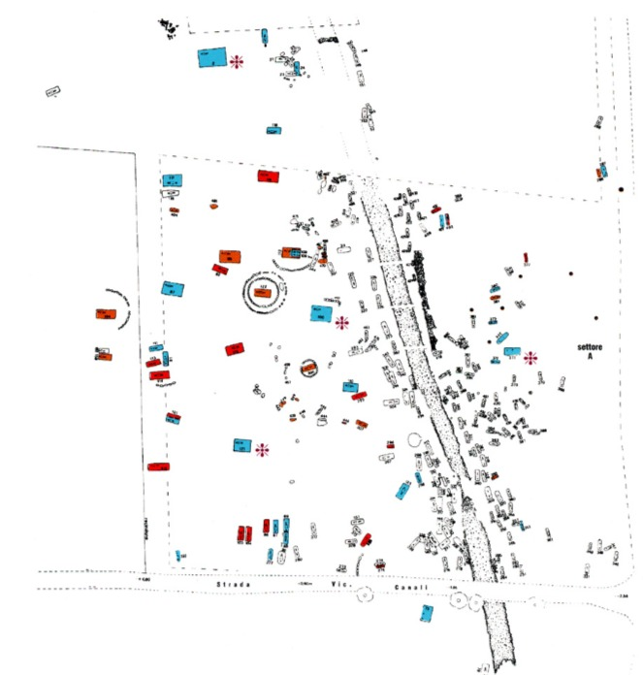167. Campovalano, necropoli. Stralcio del settore A della necropoli: in blu le sepolture della seconda fase (secoli VII-V a.C.); in rosso le sepolture della terza fase (secoli IV-II a.C.); in giallo le sepolture prive di corredo funerario; in marrone i doli in impasto rosso rinvenuti al di fuori delle fosse. Le sepolture non campite sono quelle di attribuzione cronologica ancora incerta.
Ciò ha permesso il confronto tra i gruppi appartenenti alle due fasi al fine di valutare se, accanto ai cambiamenti di natura culturale con il passaggio dalla fase arcaica a quella tarda coincidente con la romanizzazione dell'area, si siano verificate modificazioni della struttura biologica della popolazione.
Inoltre nell'ambito del progetto per l'istituzione del parco archeologico nell'area della necropoli, è stato possibile studiare, relativamente ad alcuni caratteri, un campione costituito da crani e femori risalente alla fine dell'Ottocento, proveniente dal cimitero moderno limitrofo al sito archeologico.
È inoltre in fase di studio un campione medievale rinvenuto nel sito di San Pietro in Campovalano, anch'esso nelle vicinanze della necropoli protostorica.
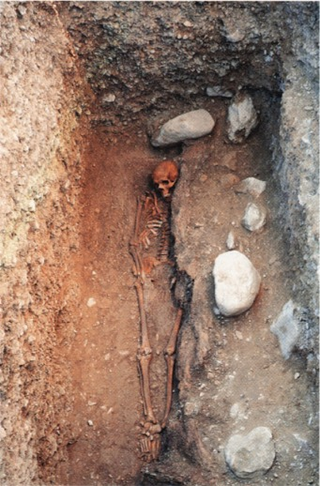
168. Campovalano, necropoli. sepoltura della fase tarda.
La determinazione del sesso degli inumati adulti di Campovalano è stata effettuata osservando le differenziazioni morfologiche rilevabili sullo scheletro, che si determinano tra i due sessi con il sopraggiungere della maturazione sessuale: è stato considerato il maggior numero possibile di caratteri relativi all'osso dell'anca ed al cranio (FEREMBACH et al. 1977-79). Per gli individui infantili la determinazione del sesso è stata effettuata solo sulla base della composizione del corredo funebre, ove presente.
Quest'ultimo metodo è stato utilizzato anche per validare le determinazioni dei soggetti adulti, effettuate in base alle caratteristiche dello scheletro. Si sono avuti risultati quasi sempre coincidenti e nei rari casi di discordanza si è osservato che lo scheletro era in pessimo stato di conservazione o che il corredo era di difficile attribuzione all'uno o all'altro sesso.
Per il periodo piú antico è stata rilevata la presenza di 41 soggetti di sesso maschile e 41 di sesso femminile. Il campione del periodo recente presenta invece 70 individui di sesso maschile e 72 di sesso femminile.
La determinazione dell'età alla morte degli infanti è stata effettuata osservando il grado di eruzione dei denti, che ha tempi generalmente precisi, e valutando il livello di accrescimento delle ossa lunghe (FEREMBACH et al. 1977-79).
Per gli individui adulti sono state osservate invece le trasformazioni macroscopiche nella struttura ossea, che avvengono con l'avanzare degli anni, come i cambiamenti della superficie della sinfisi pubica, il grado di riassorbimento del tessuto spugnoso della testa del femore e dell'omero che tende ad una rarefazione, il grado di sinostosi delle suture craniche (ACSÀDI e NEMESKERI 1970) ed infine il grado di usura dei denti (LOVEJOY 1985).
Sono state cosí elaborate le tavole di mortalità relative ai due periodi della necropoli di Campovalano ed è stato effettuato il confronto tra l'andamento della curva della speranza di vita a varie età (numero medio di anni che restano da vivere agli individui sopravvissuti fino all'età considerata) (MANCINELLI et al. 1993). È stato possibile cosí rilevare una sensibile diminuzione di questo parametro nel passaggio dalla fase piú antica a quella recente della necropoli.
Considerando invece l'intero campione non diviso per periodo è stata calcolata una vita media (speranza di vita all'età 0) di 30 anni.
In un confronto nell'ambito dei gruppi dell'Italia centro-meridionale dell'età del ferro è stato rilevato che la comunità di Campovalano mostra, in tutte le classi di età, una speranza di vita minore rispetto ad altre popolazioni quali Alfedena, Osteria dell'Osa e Veio località Quattro Fontanili.
Analizzando i caratteri metrici dello scheletro, non sono state notate differenze degne di nota, tranne un aumento delle dimensioni dei diametri e delle circonferenze delle ossa lunghe nel passaggio dalla fase piú antica a quella recente (MANCINELLI et al. 1993).
Sempre utilizzando questi caratteri è stata effettuata un'analisi della relazione biologica tra la comunità di Campovalano e alcuni campioni coevi (Pontecagnano, Alfedena e Camerano) e tre necropoli di periodo romano (Potenzia, Urbino e Civitanova). È stato osservato che le popolazioni dell'età del Ferro si differenziano da quelle del periodo romano. Allo stesso tempo, all'interno di ciascun gruppo è evidenziata un'elevata omogeneità. Ciò mostrerebbe l'esistenza di un comune substrato biologico durante l'età del Ferro, di cui Campovalano farebbe parte.
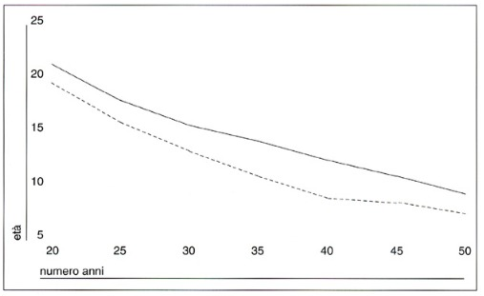
169. Campovalano, necropoli. Andamento della speranza di vita della popolazione adulta nella fase arcaica (-------) e tarda (⸻).
L'analisi dei caratteri non-metrici dello scheletro, effettuata confrontando i due periodi della necropoli di Campovalano ed il campione moderno della stessa area, non ha evidenziato sostanziali cambiamenti della popolazione di quest'area dalla protostoria ai tempi recenti. Questo dato è stato confermato anche dai confronti effettuati per i caratteri metrici e non-metrici dei denti (COPPA et al. 1991). Infatti i valori delle aree delle superfici dentali sono pressoché identici nei tre campioni esaminati e non sono state rilevate differenze evidenti nemmeno per le frequenze dei caratteri non-metrici.
Sul campione dentario della necropoli è stata inoltre svolta un'indagine paleonutrizionale, per poter risalire al tipo di economia di sussistenza del campione in esame. In considerazione del gran numero di alimenti utilizzati dagli uomini rispetto a qualsiasi altra specie animale, lo studio dei cambiamenti nei modelli di sussistenza è stato uno dei principali parametri utilizzato per lo studio dagli archeologi per la classificazione delle culture del passato (HIGGS 1972).
In questo studio è stata considerata l'ipoplasia dello smalto della dentatura permanente quale indicatore di stress nutrizionali e/o metabolici. Questo difetto è rappresentato da linee di arresto nella deposizione dello smalto sulla superficie dei denti, in seguito ad uno stress durante la fase di accrescimento (BLAKEY e ARMELAGOS 1985). Inoltre è stata calcolata la cronologia dell'insorgenza del difetto cosí da poter risalire all'età alla quale l'individuo è stato soggetto allo stress.
Nel nostro campione il 100% degli individui analizzati presenta ipoplasia dello smalto, mentre nel confronto interno tra la fase arcaica e quella tarda non si evidenziano differenze. È stato effettuato inoltre un confronto tra i dati della necropoli di Campovalano e quelli provenienti dalla necropoli di San Marzano (Sa) (IX-VIII secolo a.C.) (VARGIU et al. 1993). È stato messo in evidenza che nel campione di Campovalano gli individui sono stati soggetti a stress nutrizionali piú tardi rispetto a quelli di San Marzano. Questa differenza può essere probabilmente dovuta a diversi modelli di sussistenza tra le due popolazioni. Infatti è stata ipotizzata un'economia di tipo agricolo per la comunità di San Marzano, ed una di tipo misto agro-pastorale per quella di Campovalano. In quest'ultimo tipo di economia il periodo di svezzamento sembra essere piú tardivo e questo ritardo potrebbe aver creato una diminuzione della resistenza individuale in presenza di fattori di stress durante la fase di accrescimento (BLAKEY E ARMELAGOS 1985).
Concludendo, dall'analisi dei parametri demografici si può dedurre un peggioramento delle condizioni di vita nella popolazione dell'età del ferro di Campovalano nella transizione alla fase recente. Questo sembra ricollegabile alla crisi che ha colpito il gruppo durante la romanizzazione della regione.
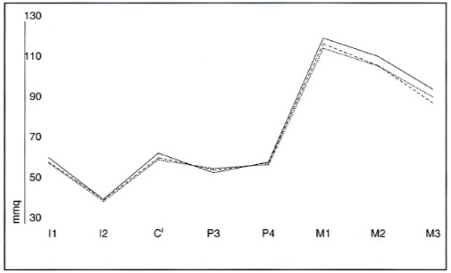
170. Campovalano. Confronto tra le aree dentali della fase arcaica (—— ),
tarda (┈┈) e del campione moderno (- - - -). Mascellare superiore.
Comunque, la comunità di Campovalano presenta minori speranze di vita rispetto ai gruppi coevi dell'Italia centro-meridionale. Dall'analisi nutrizionale si evidenziano marcate inadeguatezze nutrizionali durante la fase di accrescimento degli individui infantili, senza notevoli differenze nel passaggio tra le due fasi cronologiche.
Dai risultati dell'analisi dei caratteri metrici e non-metrici dello scheletro e dei denti si delinea un quadro sostanzialmente omogeneo della comunità che utilizzò la necropoli di Campovalano. I cambiamenti di natura culturale, nel passaggio dalla fase arcaica a quella tarda verso la romanizzazione, non sembrano essere stati accompagnati da modificazioni nella struttura biologica della popolazione. Tale omogeneità sembra protrarsi fino a tempi recenti, interessando anche il periodo medievale, come osservato da studi preliminari sul campione di San Pietro in Campovalano.
DOMENICO MANCINELLI RITA VARGIU
GIAMPAOLO DI VIRGILIO ALFREDO COPPA
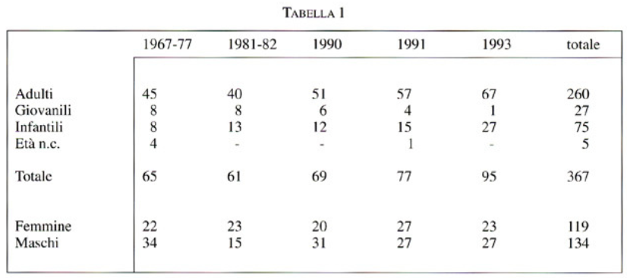
Tabella 1 Numero di individui rinvenuti durante gli scavi della necropoli di Campovalano dal 1967 al 1993.

Bibliografia
ACSADI G., NEMESKÉRI J. 1970, History of Human Life Span and Mortality, Akadémiai Kiadó, Budapest.
BLAKEY M.L., ARMELAGOS G.J. 1985, Decidousenamel defects in prehistoric americans from Dickson Mounds: prenatal and postnatal stress, in «Amer. Journ. Phys. Anthrop.», 66, pp. 371-380.
COPPA A., VARGIU R., MANCINELLI D. 1991, Paleodontologia delle popolazioni dell'Italia centro-meridionale del I millennio a.C.: i tratti non metrici, ix Congresso degli Antropologi Italiani, Bari, 9-12 ottobre.
FINNEGAN M.J. 1978, Non-metric variation in the infracranial skeleton, in «Journal of anatomy, 125. pp. 23-37.
GOOSE D.H. 1963, Dental measurements: an assesment of its value in anthropological studies, in D.R. BROTHWELL (ed.), Dental Anthropology, New York, pp. 125-148.
HIGGS E. 1972, Papers in Economic Prehistory, Cambridge University Press, London.
LOWEJOY C.O. 1985, Dental wear in the Libben population: its functional pattern and role in the determination of adult skeletal age at death, in «Amer. Journ. Phys. Anthrop.», 68, pp. 47-56.
MANCINELLI D., COPPA A., DAMADIO S.M., VARGIU R. 1993, Continuità biologica della comunità dell'età del Ferro di Campovalano (X-1/1 sec. a.C.), in «Antrop. Contemporanea», 16, PP. 187-193.
MARTIN R., SALLER K. 1957-1966, Lehrbuch der Anthropologie, Stuttgart.
TURNER C.G. II, NICHOL R.C., SCOTT R.G. 1991, Scoring procedures for key morphological traits of the permanent dentition: the Arizona State University Dental Anthropology system, in M.A. KELLEY, C.S. LARSEN (edd.), Advances in Dental Anthropology, New York.
VARGIU R., COPPA A., BLAKEY M.L. 1993. L'ipoplasia dello smalto dei denti nelle necropoli di Campovalano di Campli (Te) e di San Marzano (Sa), in «Antrop. Contemporanea, 16. pp. 345-350.

Campovalano:
riflessioni su forme e motivi decorativi

Rare volte, come a Campovalano, lo scavo di una necropoli offre allo studioso un insieme di reperti cosí ricco di stimoli sotto il profilo e delle forme e del partito decorativo. Nel felice arco dell'età d'oro (VII/VI secolo a.C.), alla quale appartengono le tombe piú significative, le grandi olle di impasto buccheroide, adorne sul ventre, sul coperchio, sulle anse di «anatrelle» e cavallini, di figurine antropomorfe intere o limitate a protomi su lunghi colli, di indistricabili intrecci di animali, ma al tempo stesso incise o graffite con motivi geometrici o figurati; le pissidi doppie con i bordi «a corolla» e gli alti piedi a nastro; le fibbie di cinturoni lavorati a traforo con motivi animalistici; gli amuleti; gli oggetti d'ornamento o d'uso comune; le armi; i finimenti e le bardature, tutti rivelano una cultura fortemente connotata della quale è possibile rintracciare la collocazione storica, i come ed i perché, e forse anche lumeggiare valenze magiche e concezioni religiose.
La necropoli di Campovalano è situata quasi al centro dell'area di cultura picena (che va da Novilara ad Alfedena), in una zona in gran parte montagnosa e chiusa. A occidente e a settentrione incombono i Monti della Laga e le montagne di Campli e dei Fiori: i contatti con il versante tirrenico (l'Etruria in specie dalla quale provengono i bronzi e gli oggetti di lusso) debbono passare per valichi marchigiani (Colfiorito e, piú a nord, la vallata del Chienti e del Potenza). La via verso l'Adriatico è facile (lungo i corsi del Tronto, della Vibrata, del Salinello, del Tordino), ma non buoni gli approdi. Per tutto l'arco dei secoli che vanno dal Paleolitico all'età del Bronzo il quadro che quest'area presenta è quello di una modesta cultura a carattere pastorale e agricolo che solo nella fase subappenninica rivela, nella produzione ceramica, una incipiente tendenza a sovrapporre al dato utilitaristico un certo gusto per la decorazione, anche plastica (anse zoomorfe). È questo l'indizio che nelle fasi finali dell'età del Bronzo l'Abruzzo teramano è entrato pur esso in relazione con quella grande koinè europea detta convenzionalmente della civiltà dei Campi d'Urne, la quale, dall'area danubiano-balcanica e da quella lusaziana in Polonia, abbraccia l'Europa centro-meridionale e coinvolge, estendendovi o meno il rito dell'incinerazione, la penisola italiana nella sua quasi totalità.
Certamente la via costiera e i contatti per mare tra le due sponde dell'Adriatico segnano i percorsi. Il veicolo è essenzialmente la circolazione dei metalli (rame e stagno componenti del bronzo), ma anche il commercio dell'ambra, che viene dal Baltico e sembra avere proprio nelle regioni del medio Adriatico un centro di smistamento¹.
Le affinità che, al di là delle connotazioni peculiari di ogni gruppo o facies locali, accomunano questaampia area europea si colgono nei prodotti della metallurgia, nelle ceramiche, nei costumi funerari.
Malgrado questi contatti, l'area protostorica del Teramano appare attardata e fortemente conservatrice. Della crisi di instabilità che investe l'Italia nel passaggio alla fase finale dell'età del Bronzo, e che porta altrove a cambiamenti di destinazione d'uso di aree, all'abbandono di sepolcreti e alla creazione di assetti preurbani, a Campovalano si coglie l'eco solo nell'adozione della spada corta (quindi in un mutamento nel modo di combattere): gli scarsi corredi delle rare tombe rinvenute non registrano altri cambiamenti tra la fase subappenninica e le fasi iniziali dell'età del Ferro.
Ma tra la fine dell'VIII e il vil secolo si schiude l'età piú ricca della necropoli: Campovalano si inserisce ora a pieno titolo nell'unità picena che si va delineando tra Marche e Abruzzo costiero, caratterizzata da insediamenti che gravitano su grandi necropoli ad inumazione e scambi commerciali costanti e che ben presto acquisterà, accanto a quella artistico-artigianale, anche una propria connotazione linguistico-epigrafica.
È un'unità che si colloca geograficamente fra la cultura atestina a nord e quella apula a sud: che indubbiamente riceve dalla prima e dall'Etruria meridionale, attraverso i valichi dell'Appennino, le suggestioni orientalizzanti dei prodotti greci e feniciociprioti; un'unità che interagisce con l'ampia area «safina» (abruzzese-laziale) con la quale è strettamente imparentata, a stare alle testimonianze linguistiche oltre che alle leggende migratorie riportate dalle fonti romane; un'unità che, grazie al corso del Tronto, è in contatto con l'area falisco-capenate e, attraverso di essa, con la Campania meridionale; ma, soprattutto, è un'unità che appare legata, assieme all'alto Adriatico, alla zona hallstattiana a sud-est delle Alpi con centro nell'odierna Slovenia in una sorta di nuova koiné supportata da intensi scambi di materie prime (ambra e corallo, metalli, sale, grafite), di prodotti finiti e, non ultimo, dall'andare e venire di artisti-artigiani itineranti. Tuttavia, con un'inversione di percorso rispetto alle epoche precedenti: è ora la grande fioritura dei centri alto e medio-adriatici a far premio al di là delle Alpi e del mare, e segnatamente la produzione picena per quanto concerne oggetti d'ornamento, armi, bronzi.
Cosí, in una sorta di riflusso storico, riprendono la via dalla quale erano venute forme e tipologie portatrici di antichi patrimoni simbolici, nate «irgendwo zwischen den Karpaten, dem nördlichen Balkan und den Ostalpen», come sintetizza von Merhart, e che, rimbalzate dai Campi d'Urne finali europei sulle coste adriatiche, il Piceno ha adottato, pur mescolandole con apporti di altri ambiti, e ha conservato nei rituali funebri di una persistente società tribale.
È una via che necessariamente deve ripercorrere, nello spazio geografico e nel tempo, anche chi di questa produzione vuol darsi ragione. Tuttavia, se in tal modo è possibile rintracciare sulla scorta di dati reali il perché della comparsa nel Piceno, e a Campovalano in particolare, di singole forme e singoli motivi decorativi, piú complesso è individuarne il significato, il portato simbolico, i nessi con rituali magici o credenze mitiche e concezioni religiose, che certamente esistettero
La totale mancanza, per quest'epoca, di fonti scritte, l'assenza nel repertorio figurativo di articolate scene cultuali, non ultima la perdita dei reperti in materiale deperibile ostacolano la ricerca e dinanzi a qualsivoglia interpretazione è legittimo innanzi tutto il dubbio se non si abbia a che fare con puri e semplici schemi che, se pur originariamente forniti di contenuto religioso, non siano ormai spogliati di ogni significato ideologico.
Gli studi recenti di «archeologia del culto» per epoche pre- e protostoriche hanno però superato il totale scetticismo sintetizzato da C. Hawkes negli anni Cinquanta². Oggi la ricerca punta a valersi non solo dell'ausilio di un'accurata e puntuale pubblicazione dei dati, ma anche del supporto di altre discipline quali l'antropologia, la storiografia delle origini, la linguistica, l'etnologia. È un approccio ai problemi che può dare i suoi frutti, ma che comporta anche gravi rischi quando non si sfuggano le facili generalizzazioni, i collegamenti fondati sul presupposto che gli uomini di ogni tempo e di ogni luogo ragionino e agiscano allo stesso modo, che, insomma, esistano categorie eterne ed universali dello spirito umano le quali ci autorizzano a ribaltare il nostro modo di pensare di uomini d'oggi in situazioni culturali e ambientali lontane nel tempo e in larga misura ignote. Il percorso deve, dunque, essere sempre un percorso «storico», un percorso a posteriori fondato su dati reali, quantunque essi attengano al campo di ricerca di altre scienze³ . «L'astrazione non può fare i conti con la storia!»⁴.
Con queste premesse l'esame dei materiali della necropoli di Campovalano prende le mosse da quei pendagli appesi a fibule o catenelle che fanno parte dell'abbigliamento femminile. È questa infatti una categoria di oggetti in cui, in genere, si conservano a lungo forme e valenze simboliche legate a concezioni magiche e apotropaiche.
Dalla tomba 115 viene un ciondolo singolare: il pendaglio centrale in bronzo con tiene un'ascia levigata neolitica. Altri pendenti della stessa tomba e di altre sepolture femminili (ad esempio, le tombe 59, 75 e 113) racchiudono del pari asce di tipo neolitico di imitazione, in pietra o fittili, nella stessa montatura a reticella di filo in bronzo.
Il fatto che in un oggetto che si porta indosso sia conservato un manufatto cosí antico non lascia dubbio sul suo significato quanto meno magico e salvifico⁵. Pendagli asciformi sono diffusi nell'area picena nel vil e nel vi secolo a.C., anche se piú semplicemente consistenti in piastrine a forma di ascia⁶. Naturalmente pendagli di forma trapezoidale asciformi si ritrovano largamente anche in altri contesti culturali d'Italia e d'Oltralpe.
Nata con la civiltà agricola del Neolitico, l'ascia è un primordiale strumento per l'aratura, oltre che un'arma di difesa. Già nella piú antica età dei metalli essa compare incisa su numerose pietre dolmeniche insieme ad altri motivi simbolici, fra i quali la ruota e i cerchi solari, ed è attributo dell'idolo asessuato, ma interpretato come femminile o piú genericamente come espressione di una indistinta entità cosmica⁷, raffigurato su numerose stele e statue-menhir. Al tempo stesso, nelle incisioni rupestri, compaioro, armate di ascia (e quasi sempre anche di spada) figurine maschili itifalliche che in alcuni casi (a Bohuslän in Svezia, ad esempio) hanno il corpo reso in forma di ruota o cerchio solare e che pertanto sono state identificate come adoratori del sole o ipostasi di una divinità maschile atmosferica⁸.

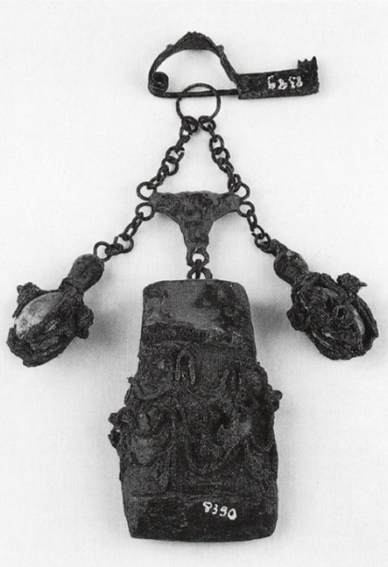
171. Campovalano, tomba 115. Fibula Con pendaglio in bronzo contenente un'ascia in pietra levigata neolitica (V-IV millennio a.C.). Lungh. cm 13

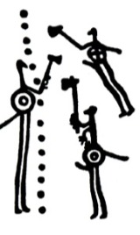
172. Incisioni rupestri di Bohuslän (Svezia). Figurine maschili con il corpo reso in forma di ruota solare, armate di ascia e di spada.
Per tutta l'età del Bronzo, e in un vasto ambito europeo, si può parlare di un vero e proprio culto dell'ascia⁹ attestato, oltre che dalle citate incisioni rupestri e dolmeniche, dalle stele e dai menhir, anche da innumerevoli pendenti e da modellini plastici rinvenuti nei corredi funebri. Per influenza del mondo miceneo e dell'Oriente mediterraneo l'ascia compare anche doppia, ancora una volta associata a figure di idoli (in genere intesi come femminili) nelle incisioni megalitiche francesi, soprattutto quelle delle grotte lungo la Marna.
Siamo dunque in presenza di una forma portatrice di valenze simboliche. Studi recenti e meno recenti, sulla scorta di considerazioni che si appoggiano a iconografie e miti di epoche diverse da quella che stiamo qui considerando e diffusi in un ambito che va dall'Asia Minore, alla Grecia e alla Gallia, vi hanno ravvisato il simbolo della folgore o comunque il segno di una divinità atmosferica che ha la folgore come suo attributo¹⁰. E questo potrebbe forse dar ragione del significato delle figurine antropiche con il corpo a disco solare o, comunque, chiaramente maschili e armate che compaiono nelle incisioni rupestri, ma non esaurisce l'altro aspetto, piú antico, della connessione dell'ascia con la donna e con la coltivazione della terra. Sotto questo profilo ci sembra assai significativa la stele II di Bagnolo in Val Camonica¹¹: la divinità raffigurata è adorna di una gran collana con pendente a doppia spirale e con sul filo esterno un motivo che ricorda suggestivamente nella sua schematizzazione le «anatrelle» di una collana rinvenuta in una tomba femminile di Teramo-La Cona (VII-VI secolo a.C.)¹²: i suoi attributi sono due pugnali e due asce; la testa è foggiata a forma di sole radiato, una serie di cavallini le adornano le spalle mentre piú in basso, sul ventre, è raffigurata una scena di aratura.
Sono presenti tutti gli elementi che collegano la donna ai cicli delle colture: le asce, strumento primordiale per dissodare la terra, sono divenute attributi¹³ di una figura importante e potente (la collana, le armi), legata al sole che scandisce le stagioni delle coltivazioni, con l'aratro che penetra nel suo pube evocando il rito di fecondazione della terra alla semina. Il monumento, come altri consimili in cui è raffigurato l'aratro, appare dunque in chiara relazione con i culti agricoli¹⁴.
È ben noto come i miti di tutti i popoli antichi e di quelli allo stato naturale di età moderna che conservino una sia pur vaga memoria delle origini dell'agricoltura pongano la donna in una condizione di superiorità rispetto all'uomo e le attribuiscano poteri magici per propiziare il buon raccolto¹⁵. È possibile dunque che l'ascia degli idoli delle stele e delle statue-menhir rappresenti non già un'arma, ma l'antico strumento agricolo e sia un simbolo legato alla primeva superiorità della donna sotto il profilo dei suoi rapporti con la terra e con la vegetazione.

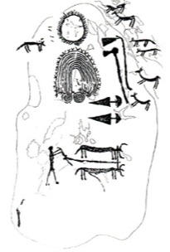
173. Stele II di Bagnolo, Val Camonica.
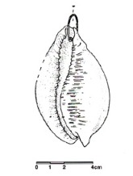
174. Campovalano, tomba 127. Ciondolo con ciprea (Cypraea).
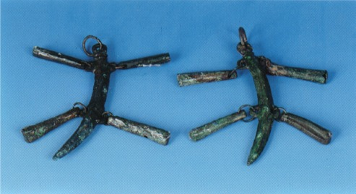
175. Campovalano, tomba 127. Ciondolo «a banana» con elementi conici.
In ogni caso, tornando al ciondolo di Campovalano con ascia neolitica, è difficile dire se la signora picena del VII secolo a.C. che lo indossava, potesse aver memoria di questi nessi con riti e simbologie nati agli albori dell'agricoltura, pur ritenendo noi oggi che le società agricolo-pastorali siano fortemente conservatrici. Era per essa un amuleto che, crediamo, piú che proteggerla dalla folgore di una divinità celeste, era legato alla terra e forse le assicurava fertilità. Questo legame dell'ascia con la donna e con le sue mansioni connesse al mondo agricolo-pastorale ci sembra espresso con grande evidenza anche da un altro oggetto singolare: il tintinnabulo di bronzo della tomba 5 della necropoli villanoviana dell'Arsenale militare di Bologna (fine del vil secolo a.C.): l'oggetto è a forma di ascia e su di esso compaiono raffigurate donne invarie operazioni attinenti la filatura della lana¹⁶.
Altri ciondoli rinvenuti a Campovalano sono piú misteriosi: le cipree (ad esempio, tombe 127, 114) nelle quali si è voluto vedere l'immagine della vagina femminile¹⁷ e dunque ancora un amuleto per assicurare la fertilità; alcuni pendenti «a banana» (tomba 127) ai quali a volte si attaccano elementi conici quasi a suggerire una figura antropica con braccia e gambe. L'origine ed il significato di questi pendenti a banana sono ignoti. Possono richiamare pendenti simili, ma privi di curvatura (a lancetta), presenti fin dal XII secolo a.C. nella civiltà dei Campi d'Urne. Essi per la ricorrente pre- senza di una costolatura centrale possono riecheggiare un'arma o un utensile antico, ma sono già scomparsi nella fase finale della civiltà dei Campi d'Urne¹⁸.
Piú interpretabile ci appare il significato di un altro tipo di pendaglio, quello a forma di piccola mano con le dita aperte (tombe 8, 75, 115, 201 bis, 225), che sembre rebbe legato al culto solare o, comunque, come si vedrà, a quello di una divinità atmosferica. Al centro della manina, infatti, compare sempre il simbolo del sole: un cerchio, semplice o doppio, con cerchiello puntiforme centrale; un motivo assai antico e cosi largamente diffuso in quest'epoca che potrebbe avere una semplice valenza decorativa se non si accoppiasse alla mano a dita dischiuse che, a sua volta, è stata spiegata come simbolo dell'astro diurno e dei suoi raggi nell'interpretare figurazioni relative al patrimonio religioso dell'età del Bronzo europea¹⁹. Figure maschili con le braccia allargate e le mani sollevate a dita aperte (e ben messe in evidenza per le loro proporzioni maggiorate) sono presenti infatti nelle incisioni rupestri dalla Val Camonica alla Danimar ca, alla Svezia. Poiché la posizione delle braccia è quella detta dell'«orante» e, a volte, anche la testa delle figure è radiata²⁰, esse sono state interpretate come raffigurazioni di adoratori del sole o come ipostasi della stessa essenza numinosa dell'astro.
Queste stesse figurine maschili, in identico atteggiamento, si incontrano dipinte, ad esempio, su un'olla della ceramica a tenda da Santa Maria d'Anglona, in Basilicata, databile all'VIII secolo a.C.²¹, e, verso la metà del VII secolo, su una ceramica della "fabbrica" di Ripacandida, sempre in Basilicata²², straordinaria per la connessione tra l'orante e i simboli del relativo culto. Essa potrebbe contenere una chiave di lettura anche per il gesto della mano dischiusa degli amuleti di Campovalano.
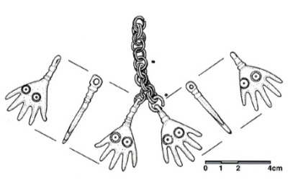
176. Campovalano, tomba 201 bis. Pendagli «a manina alternati a pendagli «a batocchio». Restituzione grafica.
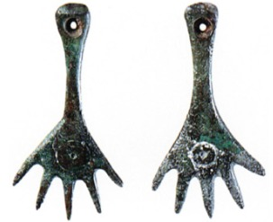
177. Campovalano, tomba 115. Pendaglio «a manina». Lungh. cm 5.

178. Incisioni rupestri di Bohuslän (Svezia). Figurine maschili con braccia sollevate e grandi mani a dita dischiuse.
179. Incisioni rupestri della Val Camonica. Figurina con braccia sollevate, mani a dita dischiuse e capo radiato.
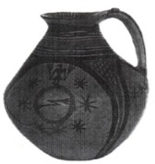
180. Olla da Ripacandida (Basilicata) con scena astrale.

Nell'olla di Ripacandida la figurina antropica, geometricamente stilizzata e con due grandi mani a dita dischiuse e sollevate, è posta al di sopra di una sfera circondata di stelle all'interno della quale è raffigurata la folgore: un tratto a zig-zag con terminazioni tripartite identiche nella resa alle mani dell'«orante»²³. Ripacandida si colloca in un'area culturale interna e conservatrice e la sua produzione può rispecchiare credenze popolari assai antiche, anche se non è da escludere una qualche influenza delle colonie magnogreche della costa ionica dove è diffuso il culto di Zeus fulminatore²⁴. Tuttavia, l'antichità dell'iconografia dell'«orante» a mani dischiuse e sollevate suggerisce, a nostro avviso, la sopravvivenza di un culto in cui la divinità è meno caratterizzata: essa è il cielo dei nomadi indoeuropei, il cielo con tutte le sue costellazioni, il cielo luminoso delle steppe e dei deserti d'origine (la radice indoeuropea è dei(ə)/dī= «cielo luminoso», «luce vibrante», che ampliata in diu o dieu dà in greco Zeus, in latino, con l'aggiunta di pater, diespiter, Iuppiter, e che ha come temi nominali diuios = divino e deiuos = latino deus)²⁵, quel cielo che a detta di Erodoto (1, 131) adoravano i Persiani, «che chiamano Zeus tutta la volta del cielo»; e, al tempo stesso, è il cielo tempestoso delle terre dove i nomadi emigrano e si fondono con le pacifiche civiltà agricole del Neolitico²⁶. Dunque un dio al contempo luminoso e saettante di antichissima tradizione che nel sincretismo popolare può ben essere identificato con lo Zeus armato di fulmine dei coloni greci.
Ma per tornare infine ai pendenti a manina di Campovalano, dai quali eravamo partiti, questo gesto della mano a dita aperte alla luce della scena astrale di Ripacandida, dove le estremità della folgore sono rese allo stesso modo, potrebbe anche valere come simbolo della folgore stessa o, comunque, della divinità saettante. I pendenti sarebbero dunque amuleti per propiziarsi la divinità del cielo o persino uno scongiuro contro la folgore, segno della potenza del dio e della sua ira²⁷.
Sul filo di queste riflessioni ugualmente stimolanti appaiono i motivi decorativi delle ceramiche buccheroidi di Campovalano. In esse, olle e pissidi in particolare, sembra di cogliere una certa fantastica libertà creativa degli artigiani locali accoppiata alla predilezione per una straordinaria esuberanza di motivi ornamentali plastici. L'origine di questo gusto per gli ornati plastici che investono e trasformano la superficie stessa dell'oggetto va ravvisata, come già si vide, nella «componente dinamica» della produzione dei Campi d'Urne dell'area danubiana²⁸; ma nell'epoca di cui ci occupiamo istanze formali e motivi decorativi dell'età del Bronzo sono liberamente rielaborati, addirittura facendosi le culture adriatiche fonte di stimoli e novità per l'importante area hallstattiana a sud-est delle Alpi.
Sulle ceramiche buccheroidi di Campovalano troviamo due partiti decorativi distinti: l'uno attiene alla decorazione lineare geometrica e figurata (graffita, incisa, piú raramente excisa, punzonata, impressa), l'altro alle decorazioni plastiche. A colpo d'occhio si coglie il divario stilistico fra i due partiti. Essenziale, a volte stilisticamente pregevole, il secondo; il primo approssimato, privo del tutto di quel rigore proprio della «componente statica» della civiltà dei Campi d'Urne dalla quale pure derivano i motivi geometrici. Infatti anche questi ultimi appaiono trattati con libertà e gusto per le combinazioni con elementi tratti da ambiti culturali diversi. L'esecuzione è alle volte sciatta, la collocazione sul corpo del vaso, soprattutto quando si tratti di motivi figurati, non fa alcun conto della tettonica dell'oggetto.
Accanto a denti di lupo, scacchiere, triangoli variamente tratteggiati, zig-zag e spine di pesce di eredità appenninica (quest'ultimo un motivo del Neolitico europeo che sarebbe piú appropriato definire «a ramo di abete»²⁹), abbiamo ventaglietti a tratteggio³⁰, serie di archetti (o tralci) sovrapposti desinenti in volute tra cui si inseriscono elementi triangolari penduli (tomba 64: coperchio dell'olla; tomba 63: coperchio di anfora), che sono la schematizzazione della catena di fiori di loto della ceramica protocorinzia (compaiono in specie sulla spalla degli aryballoi) e rodio-cretese. Il confronto piú diretto è con una oinochoe pitecusana, datata al secondo quarto del VII secolo a.C., dove compare la medesima riduzione schematica del motivo³¹.
Sul ventre della stessa olla della tomba 64 è una composizione ancora piú elaborata: ad una base trapezoidale a tratteggio verticale si innestano due serie di archetti concentrici desinenti in volute dalle quali si dipartono altrettanti motivi a tremolo. Al centro degli archetti sono altri archetti concentrici di raggio minore dai quali si dipartono trapezi tratteggiati con vertice in basso e coronati da una linea spezzata. Le due volute centrali sono collegate da una fascia al di sopra della quale è un triangolo con il vertice in alto. Si tratta di una libera elaborazione, estremamente schematizzata, di un motivo a palmette: un'unica base ne sorregge due; i tre petali centrali sono raccolti nel trapezio al centro degli archetti; sono aggiunti i motivi a tremolo e la cuspide centrale.
Difficile indicare quale sia il tipo di palmetta preso a modello e rielaborato dal ceramografo di Campovalano. Per i petali accostati, il piú vicino sembra essere un tipo fenicizzante che si ritrova sul ventre di un'olla attribuita a Cerveteri e datata al terzo quarto del VII secolo a.C. La linea a zig-zag che corona il triangolo nella nostra olla potrebbe esser l'eco della linea spezzata descritta dalle punte dei tre petali³².

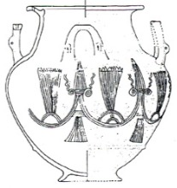
181. Campovalano, tomba 64. Restituzione del motivo graffito sul ventre dell'olla.
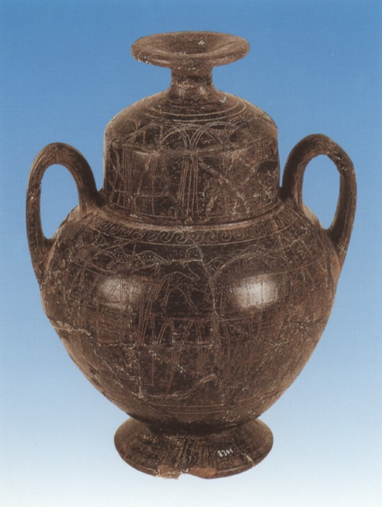
182. Campovalano, tomba 63. Anfora Con coperchio di impasto buccheroide graffito. Alt. cm 33.

Un motivo simile, con singola palmetta ma con le linee a tremolo pendenti verso il basso, due trapezi coricati a nappa in luogo del fusto di base e la perdita del coronamento a zig-zag dei "petali" centrali (olla della tomba 164, sul ventre), dimostra quale sia ormai la totale assenza di contatto con il motivo fitomorfo, cosí come del pari accade nel motivo a tralci di fiori di loto sul coperchio dell'anfora della tomba 63, che si trasforma in una serie di arcatelle dove il fiore, allungatissimo, è reso a punta solo alternativamente, vanificandosi altrimenti in linee verticali parallele.
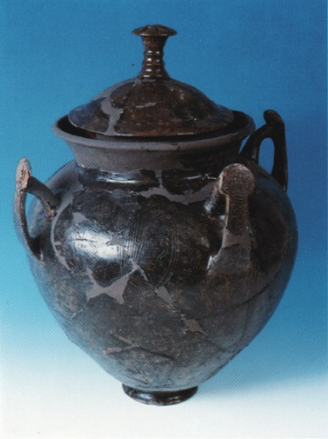
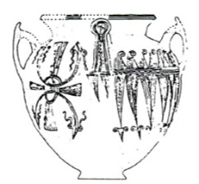
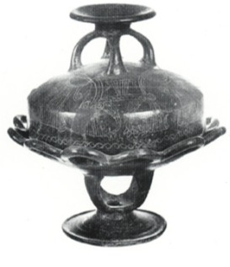
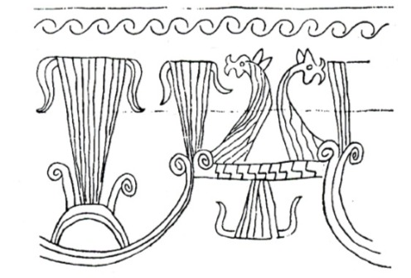
183. Campovalano, tomba 164. Restituzione grafica
del motivo graffitosul ventre dell'olla.
184. Campovalano, tomba 164. Olla con coperchio.
185. Campovalano, tomba 3. Pisside a corolla con coperchio.
186. Campovalano, tomba 3. Restituzione grafica
del motivo graffito sul coperchio della pisside a corolla
Questa mancanza di comprensione dei motivi vegetali di influenza greca in favore di schemi decorativi astratti raggiunge l'apice nella decorazione graffita sul coperchio della pisside della tomba 3, dove fra archetti, volute, trapezi tratteggiati e muniti di "corna" alla sommità, tanto da far pensare alla schematizzazione di protomi taurine piuttosto che ai petali dell'originaria palmetta, compaiono, su lunghi colli arcuati, due teste di cavallo araldicamente contrapposte. Il motivo, per quanto ne sa chi scrive, non ha confronti.
Altri elementi mediati dalla ceramica greca, probabilmente attraverso i contatti con l'area etrusco-laziale e campana, sono le serie di uncini sul ventre³³ e la palmetta sul manico³⁴ dell'olla della tomba 164, nonché il motivo a treccia sulla spalla dell'anfora della tomba 63 e sull'orlo del coperchio della pisside della tomba 26³⁵, quest'ultimo già patrimonio della ceramica appenninica.
Ma tra i buccheri di Campovalano ve n'è, per decorazione lineare e plastica, uno che si presta a considerazioni d'altro tipo. È l'olla della tomba 37, le cui caratteristiche riportano assai indietro nel tempo. Il corpo del vaso presenta infatti una tecnica di decorazione punzonata e impressa a cordoni lisci e a falsa cordicella che, insieme alle appendici a bottone delle anse, richiama modi della facies subappenninica, i quali, rinvigoriti dal contatto con le aree danubiano-balcaniche, ebbero largo impiego nelle culture villanoviane della prima età del Ferro, ma che, nel VII secolo a.C., erano ormai quanto meno obsoleti.
Ancora piú singolare è il motivo decorativo eseguito con questa tecnica: due cordoni lisci impressi, contornati all'esterno da un cordone a falsa cordicella, corrono paralleli l'uno all'interno dell'altro a formare la cornice di un rettangolo privo del lato in basso, quasi si trattasse di una cornice di porta. All'interno di questo motivo «a porta» sono punzonati, in alto, tre cerchielli ugualmente circondati da piccole solcature, mentre all'esterno appaiono altri cerchielli concentrici similmente “radiati". Si tratta di un inusitato motivo decorativo che non ha riscontro, per quanto ne sappia chi scrive, nella produzione coeva e in quella villanoviana cui il vaso fa riferimento per tecnica esecutiva, a meno che non si voglia pensare ad uno spezzettato e frainteso motivo a meandro o a spazi metopali allungati e aperti.
Un confronto puntuale si incontra invece, alla fine dell'età del Bronzo, su una cera mica della necropoli di Toszeg (Ungheria)³⁶: anche qui compare il motivo «a porta» doppia (detto «a portico») in cui l'architrave è contornato da un cordone a falsa cordicella. Assai semplificato e con l'inserzione nel vano della «porta» di un simbolo inter pretato come antropico, esso ricorre anche fra i pittogrammi di un vaso di Le Queroy (Charente; motivo detto «a capanna»), fra i quali è anche un sole radiato, e su ceramiche con pittogrammi (fra cui svastiche solari, cavalli e uccelli acquatici) da Moras-en-Valloire (Drôme), sempre del Bronzo finale³⁷. Anche la strana figura fra i «portici» del vaso ungherese è interpretata come antropomorfa.
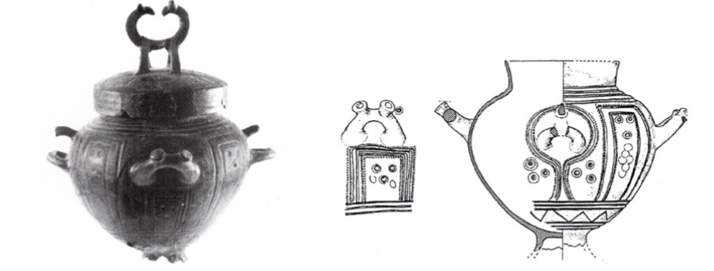
187. Campovalano, tomba 37. Olla con coperchio. Alt. del vaso cm 27; alt.del coperchio cm 17.
188. Campovalano, tomba 37. Restituzione grafica dei motivi che compaiono sul corpo dell'olla.

Esiste una spiegazione per questo motivo «a porta»? Si vuol veramente raffigurare un particolare "ingresso" oppure anche per i confronti citati dell'età del Bronzo si tratta di un semplice motivo decorativo geometrico?
Qual che sia l'interpretazione tentata per le ceramiche dell'età del Bronzo, resta il fatto che si tratta di oggetti destinati a rituali funerari. Se il motivo «a porta» o «a portico» vuol far riferimento ad un "ingresso non si può non pensare al passaggio fra il mondo dei vivi e quello dei morti, insomma alla porta dell'oltretomba, quella porta che anche il sole varca scomparendo al tramonto sottoterra³⁸. Nel vaso di Campovalano all'interno e all'esterno della «porta» sono infatti cerchi e cerchielli, in quest'epoca motivo decorativo di larghissima diffusione, ai quali però è stata data una connotazione in piú circondandoli di piccole solcature tali da renderli radiati. Tuttavia, è ovvio che si tratta di pure suggestioni: esse nascono non solo dall'uso di una tecnica antiquata, ma soprattutto dall'antichità del motivo raffigurato, richiamo ad ambiti culturali lontani nel tempo e nello spazio, carichi senza dubbio all'origine di un portato simbolico che, qual che esso fosse, sarebbe impossibile attestare per l'artigiano di Campovalano.
A riferimenti di natura storica e ben altrimenti fondati ci conduce, invece, in questa stessa olla, l'ansa plastica del suo coperchio: due sostegni a V rovesciata sormontati da una doppia protome zoomorfa. Si tratta di teste equine i cui lunghi colli arcuati si saldano a formare un motivo a forma di crescente lunare che poggia sui sostegni a V, quasi tozze zampe degli animali.
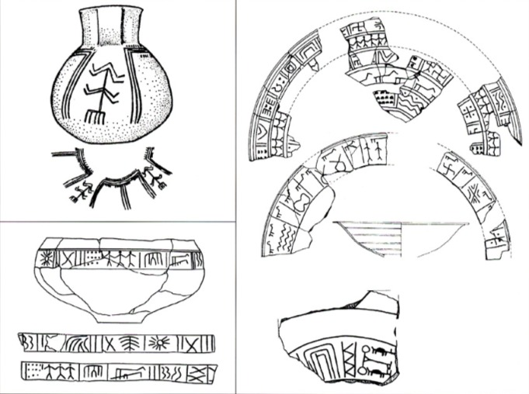
189. Vaso dalla necropoli di Toszeg (Ungheria) con restituzione grafica del motivo «a porta». Età del Bronzo finale.
190. Vaso da Le Queroy (Charente,Francia), restituzione grafica dei pittogrammi fra cui il motivo «a porta». Età del Bronzo finale.
191. Frammenti di vasi da Moras-en-Valloire (Drôme, Francia), restituzione grafica dei pittogrammi fra cui compare il motivo «a porta». Età del Bronzo finale.
Il cavallo, intero o ridotto a protome, con o senza cavaliere, ricorre con frequenza come motivo decorativo nei reperti di Campovalano: inciso con riempimento a tratteggio, semplice o incrociato, oppure puntinato (pisside CAA tav. 32, dove è inserito in un motivo decorativo a festoni; anfora della tomba 63 con cavaliere, coppa della tomba 110); a tutto tondo (coperchio delle olle delle tombe 37, 115 e 415, quest'ultimo del pari con il motivo del cavallo con la testa rivolta indietro, che si ritrova nella produzione di Narce); araldicamente inserito nelle piastre di cinturoni a traforo (tomba 115); su finimenti (tomba 69); mescolato ad altri animali (coperchio di oinochoe della tomba 2; placca d'avorio della tomba 127). In queste combinazioni è presente l'influenza orientalizzante che però è priva del rigore araldico delle sue composizioni ed è fraintesa dagli artigiani locali che lasciano libero sfogo al loro dinamismo creativo denunziando al tempo stesso poca sensibilità verso il patrimonio di simboli del quale all'origine ogni singolo motivo teriomorfo doveva essere portatore.
Proprio osservando i modi in cui sono resi i cavalli nella decorazione lineare ed in quella plastica ci si accorge di quanto sia importante per questa produzione locale il sostegno dei modelli e di una diversa pratica artigianale: il ceramografo crea figure tettonicamente incoerenti e prive di selezione stilistica, il ceramista attinge dall'esperienza della metallurgia un certo rigore e, in alcuni casi, una notevole essenzialità di stile che contribuiscono a trasformare gli elementi della decorazione plastica in forme esteticamente valide. È come se tra chi traccia la decorazione lineare e chi plasma vaso e figurine plastiche si verificasse un salto di qualità.
Il motivo del cavallo, con o senza cavaliere, si diffonde nella fase di passaggio fra il Bronzo finale e l'inizio della cultura hallstattiana (Hallstatt C) in tutta l'area danubiana e di qui nell'area di Lausitz a nord e nell'Europa centro-meridionale, Italia compresa³⁹. Esso compare al seguito di ondate di popoli nomadi di origine caucasico-pontica, il cui arrivo è caratterizzato dalla presenza nei reperti archeologici di particolari finimenti bronzei (soprattutto il morso a filetto snodato e a montanti laterali con occhielli in numero di due o piú spesso di tre)⁴⁰. L'evento attestato da questi reperti ha anche la sua fonte storica in Erodoto (IV, 11):
«...gli Sciti nomadi che abitavano in Asia, molestati dalle incursioni dei Massageti, attraversato il fiume Arasse si diressero verso il territorio cimmerio (infatti si dice che il paese dove ora abitano gli Sciti fosse in antico dei Cimmeri), e i Cimmeri, all'avvicinarsi degli Sciti, si riunirono a consiglio giacché arrivava un esercito numeroso, e i loro pareri erano discordi, e due fortemente sostenuti, ma quello dei re era il piú nobile: infatti, mentre il popolo era dell'opinione che bisognava andarsene senza correre il pericolo di opporsi a tanti nemici, il parere dei re era di combattere per la propria terra contro gli invasori. Poiché né il popolo si lasciava convincere dai re, né i re dal popolo, quest'ultimo decise di abbandonare il paese agli invasori senza combattere, mentre i re ... decisero di morire combattendo...».
Sulla scorta di Erodoto l'ondata migratoria che si riversa in Asia anteriore, ma anche nell'Europa orientale, è definita dei «Cimmeri» o dei «Traco-Cimmeri».
Nelle aree in cui si diffonde il motivo (ed il culto) del cavallo si colgono al tempo stesso profondi mutamenti sociali: alla relativamente pacifica aristocrazia agraria portatrice di spada dei Campi d'Urne si sostituisce, nella fase finale di questa civiltà, una casta di cavalieri guerrieri. Essi ci son ben noti dall'arte narrativa delle situle dell'Italia adriatica settentrionale e della zona hallstattiana al di là delle Alpi, che descrivono le loro battaglie e i loro banchetti. Nasce in questa fase una nuova consapevolezza del singolo nel suo rapporto con la sfera divina: i simboli delle potenze celesti servono a proteggere il guerriero; la divinità sempre piú spesso assume aspetto antropomorfo; si fanno piú frequenti le rappresentazioni di cerimonie⁴¹. Nel VII secolo a.C. questo nuovo assetto sociale si è già configurato in comunità protourbane. Il guerriero è seppellito con le sue armi, sulle quali compaiono i simboli delle divinità salvifiche; con il suo carro (cfr. tomba 2 a Campovalano); i suoi attrezzi per cuocere le carni (spiedi e alari) e i suoi servizi da mensa, tutti di sicura valenza sacrale in funzione del rito del banchetto funebre⁴².
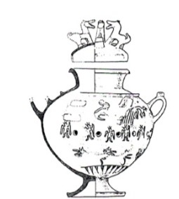
192. Campovalano, tomba 2. Olla con coperchio, restituzione grafica. Ali del vaso cm 48: alt. del coperchio cm 14.
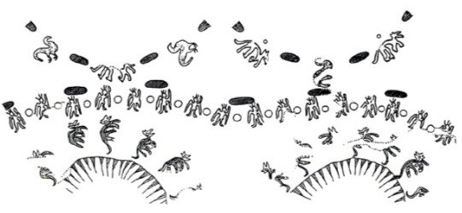
193. Campovalano, tomba 2. Restituzione grafica della decorazione dell'olla.

Tornando dunque all'ansa plastica con protomi equine, dalla quale eravamo partiti, ancora una volta una serie di confronti con reperti della civiltà dei Campi d'Urne e di quella hallstattiana dell'età del Ferro rende possibile rintracciare la genesi e l'originaria valenza simbolica. Il confronto piú vicino nel tempo e piú immediato si pone con un tipo di suppellettile cultuale fittile di VIII e VII secolo a.C. rinvenuto a Leopoldau (Austria), Sopron (Ungheria) e 'Au am Leithagebirge (Austria meridionale)⁴³. Si tratta di oggetti che hanno la stessa forma della nostra ansa: un crescente lunare è impostato su tozzi sostegni (due, quattro, in un caso sei) e le sue punte terminano in protomi cavalline (in un caso doppie). Nell'esemplare più antico (VIII secolo a.C.), decorato con denti di lupo e cerchielli ad occhio, le protomi sono individuate, con muso ed occhi, dalla decorazione geometrica; in un altro esemplare sotto i colli delle protomi equine appare la ruota solare. L'affinità formale di questi oggetti con la nostra ansa è impressionante. Nel catalogo che citiamo come riferimento sono descritti come «Mondidole», idoli a luna.
Tuttavia con la luna hanno a che fare esclusivamente per la forma: sono infatti gli stessi oggetti fittili che si incontrano nei Campi d'Urne di Baviera e della Germania meridionale, poggiati su un solo largo piede (o privi affatto di esso) che Müller-Karpe definisce «alari», ma nei quali giustamente individua il simbolo religioso delle corna taurine⁴⁴. In questi esemplari le punte della mezzaluna sono ancora segnate con occhi e musi dalle linee e dai cerchi della decorazione geometrica, ma, almeno in un caso, terminano in protomi taurine. Il culto neolitico delle corna sacre rimonta in Occidente al IV millennio e si estende fino alla fine dell'età del Bronzo. Corna e protomi taurine sono simboli ben noti nell'Oriente mediterraneo e sono connesse con il principio della forza e della fecondità virile⁴⁵. Ben nota è anche l'influenza cretese che raggiunge l'Europa nell'età del Bronzo, mediata dalle isole del Mediterraneo occidentale.
Queste «corna di consacrazione» in terracotta sono diffuse nel Bronzo finale oltre che in Germania, nella Francia orientale, soprattutto in Alsazia⁴⁶. L'unione fra il simbolo neolitico del toro e quello del cavallo, parte del patrimonio simbolico dei nomadi traco-cimmeri, avviene in quell'epoca di fermenti e di sincretismi e in quel crogiolo che è sul finire del Bronzo l'area a sud-est delle Alpi.
Certo, un conto sono oggetti isolati, destinati ad uso cultuale, come le corna di consacrazione, altro è l'ansa di un vaso. Ma si tratta, come vedemmo, di un vaso particolare con una decorazione di modi obsoleti e di contenuti che potrebbero rifarsi ad un motivo attestato nella stessa epoca finale del Bronzo e forse ancora significante. L'olla sarebbe portatrice di una quantità di simboli salvifici e funerari: il sole, il toro-cavallo, la porta degli inferi.
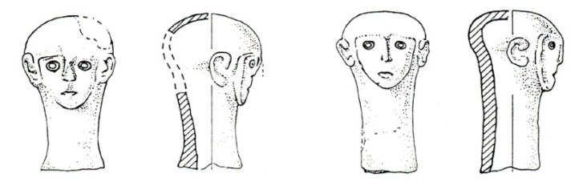194. Campovalano, tomba 2. Protomi umane su lungo collo, parte della decorazione fittile dell'olla. Restituzione grafica.
Ancora con un simbolo astrale è accoppiato lo splendido cavallino che compare al centro di un motivo di stella a piú raggi sul coperchio di un'olla della tomba 415.
Invece la figura del guerriero a cavallo è attestata una sola volta negli impasti buc cheroidi di Campovalano: nella decorazione lineare dell'olla della tomba 63. Egli monta un cavallo che, come gli animali araldicamente affrontati sulla spalla del vaso, è reso con una campitura a puntolini che è motivo decorativo attempato, comune negli impasti e nella ceramica subappenninica.
Nell'olla della tomba 2 troviamo altri guerrieri, ma appiedati, mentre vari animali (cani, lupi, cavalli?) sono liberamente disposti al di sotto e al di sopra di essi. Si tratta di un guerriero armato di scudo (?), lancia ed elmo, per il resto ignudo giacché il sesso è posto bene in vista; il profilo del volto è appuntito; sull'elmo sono tre appendici che con ogni probabilità indicano piume. Il tipo dell'elmo può essere quello rinvenuto nella tomba 3 di Fabriano (Santa Maria in Campo)⁴⁷, datato al VII secolo a.C. Quanto al volto appuntito, o cosí detto a becco d'uccello (definito anche «Vogelmaske»⁴⁸, si tratta certamente di una semplificazione del profilo: un tipo di resa convenzionale per altro diffusissima in un ampio arco di tempo e di spazio, in cui il naso diventa l'ele mento principale e caratterizzante. Già la figura antropomorfa sul carro di Dupljaja⁴⁹ presenta il medesimo profilo a becco d'uccello e cosí i guerrieri su una situla di tipo Kurd da Klein-Glein⁵⁰, o l'arciere su una cintura bronzea da Akthala nel Caucaso⁵¹; in Italia le figurine plastiche su una coppa da Bisenzio e su un coperchio da Saturnia⁵², i rematori su un cratere tardogeometrico da Tebe (probabilmente cumano)⁵³ o le figure umane delle stele daunie⁵⁴. Quando la raffigurazione trapassa ad una resa meno schematica e piú naturalistica il becco d'uccello diventa il naso appuntito di Ulisse e dei suoi compagni o dei guerrieri raffigurati sui crateri da Cerveteri di Aristonothos⁵⁵ o degli armati rappresentati su un elmo da Magdalenska gora e su una situla di Vače⁵⁶, oppure dei personaggi che appaiono sulla situla della tomba Benvenuti 126 di Este⁵⁷.
Ugualmente bisognerà parlare di convenzione stilistica quando si passi ad esamina re i modi della resa del volto nelle protomi umane su lunghi colli e delle figurette fitti li antropomorfe che fanno parte della decorazione della stessa olla della tomba 2 sulla quale sfilano i guerrieri poc'anzi citati. I volti sono individuati da una linea di contorno che descrive un triangolo con la punta in basso ed i lati leggermente arrotondati, tanto da far pensare ad una maschera.
Nelle sepolture di VII secolo a.C. non mancano, per la verità, le maschere funerarie (ad esempio, a Kleinklein in Stiria⁵⁸, a Trebenitze in Macedonia⁵⁹, sui canopi chiusini)⁶⁰. La presenza di queste iniziali forme di caratterizzazione individuale della sepoltura è legata a quel processo di presa di coscienza del singolo nei confronti del mondo, umano e divino, che lo circonda. È un processo, come vedemmo, che muove i suoi passi tra VIII e VII secolo, contemporaneamente all'emancipazione della casta guerriera dominante, la quale, grazie al suo potere e al suo benessere economico, che la svincolano dalle cure del viver quotidiano e in tal modo la separano dai comuni mortali, in qualche misura si apparenta con le forze divine.
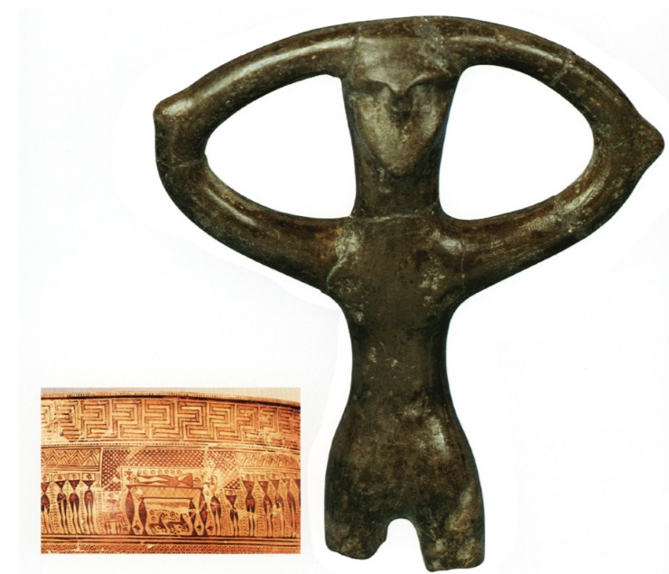195. Cratere geometrico dalla necropoli del Dipylon, particolare: il defunto sulla kline attorniato dalle prefiche. Metà dell'VIII secolo aC. Atene, Museo Nazionale.
196. Campovalano, tomba 2. Figurina di prefica, parte della decorazione fittile dell'olla.

Tuttavia, quanto ai volti delle nostre figurette plastiche, sarebbe fuor di luogo parlar di maschere. È una resa convenzionale del volto che giunge fino alle stele di Penna Sant'Andrea e al guerriero di Capestrano. Chi poi rappresentino e quale significato abbiano le due protomi umane su lungo collo della nostra olla è impossibile dire, ma certo la loro collocazione fra altri inserti fittili, dei quali si vedrà qui appresso la forte valenza simbolica, impedisce di pensarle come semplici elementi decorativi.
È invece chiaro il significato della figura intera, asessuata, che porta entrambe le mani alla testa: si tratta di una prefica. File di prefiche in identico atteggiamento e ugualmente ignude ci sono note dai crateri attici geometrici della metà dell'VIII secolo a.C. che ci tramandano anche il rito dell'esposizione del defunto (prothesis) e del trasporto funebre su carro (ekphorá)⁶¹. Del pari altre prefiche piangono il morto sul ben noto modellino fittile di carro con trasporto del defunto da Vari, datato alla prima metà del vil secolo a.C.2⁶². Ma il gesto di disperazione con le mani che strappano le chiome è piú antico: donne in questo stesso atteggiamento di dolore per il defunto esposto si incontrano, ad esempio, su un larnax dipinto miceneo da Tanagra datato intorno al 1300 a.C.⁶³. Esso fa parte di una trentina di esemplari che provengono dalla medesima necropoli e nei quali sono descritte tutte le fasi del rituale funebre: la lamentazione, l'esposizione del morto, i giochi in suo onore, il sacrificio dei cavalli, la processione dei carri ecc., cosí come le conosciamo da Omero:
«...come vide Briseide del morto
Patroclo le ferite, abbandonossi
sull'estinto, e ululava e colle mani
laceravasi il petto e
il delicato collo e il bel viso...»⁶⁴.
La presenza della prefica a Campovalano, e altrove nel VII secolo a.C., ad esempio in Etruria fra le figurine che ornano l'orlo di un cratere da Poggio Buco⁶⁵, attesta la diffusione di rituali funebri dell'età del Bronzo di provenienza egea. L'uso di prezzolare donne per la lamentazione del defunto, passato poi nel mondo romano, si è perpetuato fino in epoca moderna in alcune comunità contadine d'Europa (Italia, Grecia, Albania, Romania, Irlanda ecc.).
Resta da notare nella piangente di Campovalano la peculiarità della resa stilistica, che articola la tettonica della figura in forme geometriche essenziali ed armoniche, persino nel coincidere dell'arcata sopracciliare con la linea superiore di contorno del volto i cui tratti si riducono ad un accenno di naso e ad appena un incavo d'occhi. L'insieme, cosí "moderno", deve con ogni probabilità il suo rigore a modelli della produzione metallurgica.
Allo stesso modo si rifanno a prototipi della metallurgia le «anatrelle» che fanno parte della decorazione fittile di questa stessa olla della tomba 2, e delle olle delle tombe 64, 415, 119 e 69⁶⁶, queste ultime accoppiate infatti con protomi di grifo, elemento peculiare della decorazione dei lebeti bronzei prodotti nel Vicino Oriente ed esportati ed imitati in quest'epoca in tutto il mondo greco ed anche in Occidente⁶⁷.
Si tratta con evidenza di volatili acquatici, convenzionalmente indicati come «anatrelle», «paperelle», «ocherelle», ma che piú correttamente andrebbero genericamente definiti Anatidi con il nome della famiglia di appartenenza⁶⁸, giacché sono resi schematicamente e solo nel caso della tomba 64 sono connotati con maggior naturalismo, ma non al punto di poter riconoscere l'esatta specie di «anatra». Addirittura negli esemplari dell'olla della tomba 2 si tratta di animali ibridi dal momento che le teste degli Anatidi sono equine.

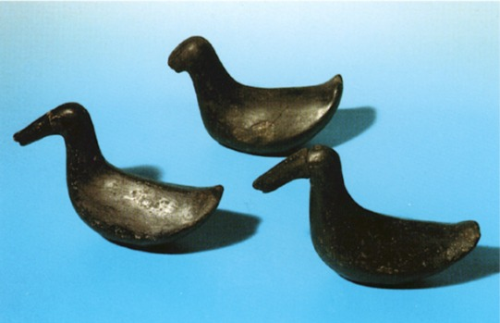
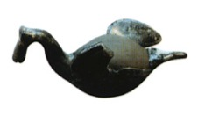
197. Campovalano, tomba 2. «Anatrella» a protome cavallina, parte della decorazione fittile dell'olla.
198. Campovalano, tomba 415. «Anatrelle», parte della decorazione fittile dell'olla.
199. Nella doppia pagina successiva: Campovalano, tomba 69. Olla di impasto buccheroide decorata con «anatrelle» e protomi di grifo. Alt.cm 50.
200. Campovalano, tomba 64. Olla di impasto buccheroide con coperchio. Alt. del vaso cm 53.
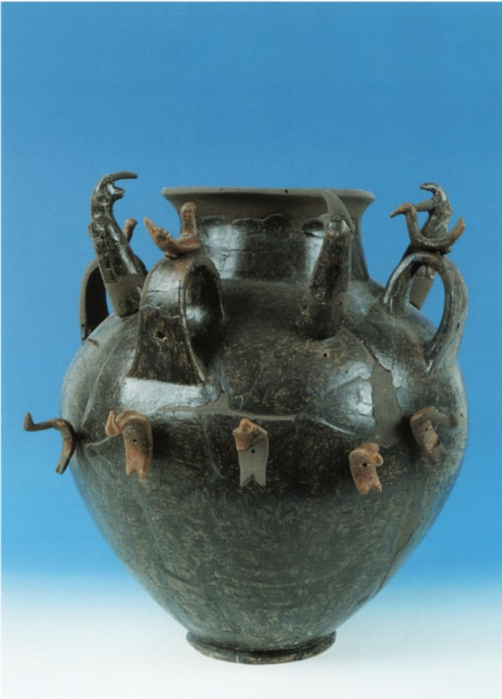
234
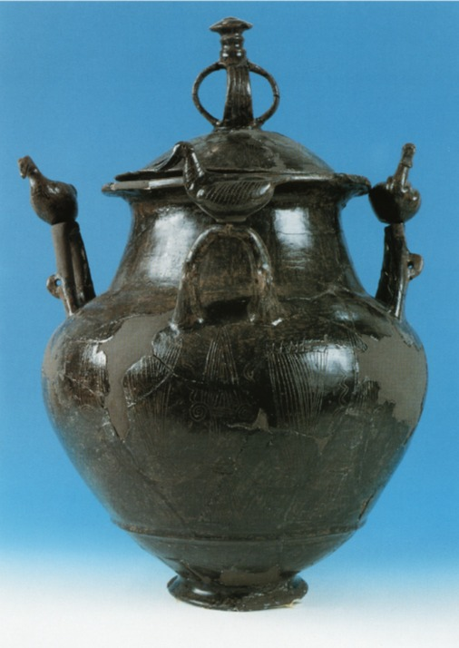
235

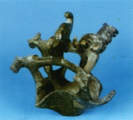
201. Campovalano, tomba 2. Coperchio di oinochoe trilobata (?).

Già si disse come questa mistione di simboli sia frequente nelle aree hallstattiane a nord-est delle Alpi fin dall'arrivo del nuovo patrimonio di credenze e di simboli dei nomadi traco-cimmeri. Ma nella fioritura del Piceno meridionale del VII secolo questo gusto per la contaminazione di animali diversi raggiunge originalità espressive notevoli, producendo incredibili esseri zoomorfi, come l'«ippocigno», il bel simbolo apotropaico dei kardiophylakes aufidenati⁶⁹ o l'intreccio di cavalli e uccelli nel coperchio di oinochoe trilobata (?) della tomba 2 (dove però gli uccelli sono aironi, come quello exciso sul ventre della grande olla della stessa tomba, e dipendono dalla produzione ceretana, sia pure mediata da Capena o da Narce)⁷⁰.
Le raffigurazioni lincari o plastiche, fittili o in metallo, di questi Anatidi appartengono al patrimonio di simboli ereditato dalle culture danubiane e centro-europee del Bronzo. Le figurazioni ornitomorfe plastiche compaiono verso la fine del Bronzo medio nell'Italia centro-meridionale e si diffondono a largo raggio nel Bronzo recente sui prodotti della metallurgia, ma anche investono le anse sopraelevate delle ceramiche subappenninichc⁷¹. Sbalzate o incise su bronzi laminati, plastiche, graffite o incise su vasi fittili, e in genere non piú isolate, ma in composizioni araldiche, le «anatrelle» sono invece tipiche della fase finale del Bronzo e trapassano alla produzione protovillanoviana e villanoviana comparendo, ad esempio, come terminazione dei pali incrociati sul tetto delle urne a capanna⁷² e sempre piú diffusamente su oggetti d'ornamento, armi, manici di rasoi, cinturoni ecc., oltre che nella decorazione dei bronzi e della ceramica d'uso funerario⁷³.
È possibile risalire al significato di questo motivo cosí largamente attestato? Nelle sue precoci apparizioni nell'area danubiano-balcanica nella fase iniziale della cultura dei Campi d'Urne esso è accoppiato al simbolo del sole. A questo periodo (Hallstatt A 1) riporta Kossack uno straordinario oggetto fittile, il carro di Dupljaja⁷⁴. È un veicolo a tre ruote, due posteriori e una anteriore; dai mozzi di quest'ultima si dipartono due figure ornitomorfe; sul piano del carro è dipinta una ruota a quattro raggi sulla quale poggia un idolo antropomorfo con la veste decorata a spirali e cerchielli ad occhio; dinanzi all'idolo è un terzo uccello. Al carro apparteneva anche un baldacchino campaniforme decorato come una volta stellata.
Al di là della difficoltà di precisare se l'idolo rappresenti o meno l'antropomorfizzazione del sole e se l'oggetto debba o no intendersi ancora dipendente dall' «Idolkreis» neolitico, l'interpretazione dell'insieme è univoca: si tratta di un «carro solare». Esso si colloca in un punto cruciale nel processo di articolazione del patrimonio di concezioni religiose dell'età del Bronzo perché riunisce simboli diversi per narrare un accadimento naturale ormai letto in chiave mitica: il diuturno viaggio del sole.
Questi carri del sole sono diffusi ampiamente nell'area dei Campi d'Urne: vi compaiono «anatrelle» 0 protomi taurine⁷⁵, oppure sono trainati da cavalli come quello celebre di Trundholm (Danimarca)⁷⁶ e, in luogo degli idoli che compaiono a Dupljaja⁷⁷, trasportano dischi o coni solari⁷⁸. Altri carri cultuali d'uso funerario, anch'essi largamente diffusi, trasportano o sono foggiati a vaso con ruote (spesso una caldaia) e ancora su di essi ricompaiono i nostri Anatidi: esemplare il vaso-carro di Este dove il recipiente stesso è un uccello che reca sul dorso una seconda protome ornitomorfa⁷⁹.
Nell'ambito del culto funerario l'ampiezza dell'area in cui compaiono questi vari tipi di carro con simboli ornitomorfi è tale che travalica le steppe eurasiatiche e si ritrova persino in Cina nei primi tempi della dominazione dei Chou (o Zhou), un popolo seminomade delle regioni occidentali che soppianta la dinastia degli Shang tra il 1100 e il 1000 a.C.: si tratta di un carro contenitore di bronzo, rinvenuto nel distretto di Wenxixian, nello Shanxi, datato IX-VIII secolo a.C., che tra altri simboli di forma animale o umana, reca sul coperchio quattro «anatrelle» a tutto tondo e mobili, e altrettante scolpite a rilievo sulle pareti lunghe laterali. Nell'arte cinese dell'epoca è un oggetto inusitato⁸⁰.
In sostanza, quale che sia la forma di questa suppellettile su ruote e quale che sia l'ambito geografico in cui essa è rinvenuta, una cosa accomuna gli esemplari sui quali compaiono i nostri Anatidi: si tratta di oggetti legati al culto dei morti. Nell'area danubiano-balcanica, che è quella dalla quale in ultima analisi dipendono le figurazioni delle ceramiche di Campovalano, i simboli ornitomorfi sembrano inoltre inscindibilmente legati anche al disco solare. Nella fase centrale della cultura dei Campi d'Urne (Hallstatt A 2) le regioni danubiane elaborano infatti un nuovo motivo che è la schematizzazione dell'evento descritto dal carro di Dupljaja: due protomi d'uccello acquatico, araldicamente contrapposte, sorreggono al centro il disco solare creando l'immagine di una «barca solare»⁸¹.
Accanto alle singole figure ornitomorfe, a tutto tondo o parte della decorazione lineare, il motivo della barca solare si diffonde rapidamente sui prodotti della metallurgia e della ceramica del Bronzo finale e della prima età del Ferro, segnatamente nel l'Italia centro-settentrionale adriatica e nella regione a nord-est delle Alpi.
È stato detto che il motivo risente di suggestioni giunte dall'ambito del Mediterraneo orientale dove nel patrimonio figurativo è assai diffuso il motivo del sole alato⁸². Inoltre è stato fatto notare⁸³ come nelle mitologie antiche sia costante la presenza di uccelli accanto alle divinità, poiché queste, poste in alto nell'atmosfera, si servono di tali messaggeri alati per comunicare con gli uomini, e anche, in particolare, è stato sottolineato come nella mitologia greca siano i cigni a trasportare il carro di Apollo nel viaggio agli Iperborei⁸⁴. Pertanto le figure ornitomorfe della civiltà dei Campi d'Urne, poi passate alle culture hallstattiana e italiche, sono state interpretate come quelle di simbolici intermediari fra cielo e terra, fra la divinità atmosferica e gli uomini.
Tuttavia l'argomento è suscettibile di un'interpretazione piú puntuale. Innanzi tutto non si dovrebbe perder di vista il fatto che le influenze anatoliche e dell'Oriente medi- terraneo preellenico vanno ad innestarsi, in Europa, nell'area danubiana su un sostrato di credenze diverse che già si esprimono con un loro patrimonio simbolico: qui si verifica l'unione dell'immagine dell'uccello acquatico, già presente su oggetti di valenza funeraria, con il disco solare.

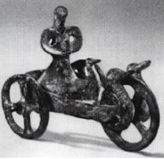
202. Modellino fittile di carro solare rinvenuto a Dupljaja, presso Vršac (Serbia). Belgrado, Museo Nazionale.
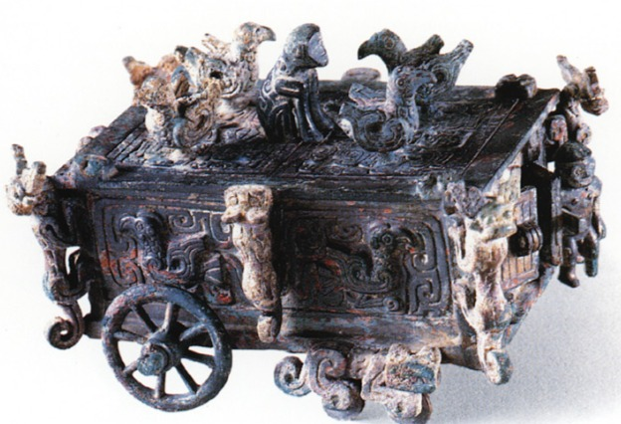203. Carro contenitore in bronzo da una tomba nel distretto di Wenxixian (Shanxi). Dinastia dei Chou, iX VIII secolo a.C.
Di quale viaggio del sole si fa dunque carico la barca o carro solare trainato o semplicemente scortato dalle «anatrelle»? Ci sembra di poter dire che esso si riferisce al percorso non già diurno dell'astro, che è invece rappresentato dai carri tirati da cavalli, ma a quello notturno quando, varcata la soglia che divide ciò che è sopra la terra e ciò che è sotto di essa, cioè la «porta degli inferi»⁸⁵, il sole si inabissa per riemergere dall'altro lato del mondo all'alba del giorno successivo. In non poche credenze antiche e moderne questo mondo sotterraneo è caratterizzato dalla presenza delle acque, soprattutto nelle civiltà nate lungo i percorsi dei grandi fiumi o che vedono il sole tramontare nel mare: si pensi alle «Acque della Morte» nell'epopea di Gilgamesh, al viaggio notturno in barca di Ra, alle Isole dei Beati esiodee, allo Stige, all'Acheronte, al grande oceano che circonda la terra e sotto il quale sono gli inferi (shéol) nella tradizione veterotestamentaria, al fiume che separa il mondo dei vivi da quello dei morti nelle concezioni religiose dei Muisca colombiani o dei Delaware canadesi.
Dunque le nostre figure ornitomorfe sono esse stesse connesse con il mondo dei morti e le fiumane infernali e pertanto si configurano come uccelli d'acqua, laddove le ali del sole diurno anatolico sono grandi ali di rapaci e il dio dei Mitanni ha la testa di rapace e sarà l'aquila il grande uccello che nel mondo indoeuropeo farà da messaggero (e da simbolo) fra il luminoso cielo diurno (diu/dieu = Zeus) e la terra⁸⁶.
Allora gli Anatidi sarebbero gli intermediari fra gli uomini e una divinità nel suo aspetto infero o comunque fra i vivi e il mondo dei morti? Commentando il carro di Dupljaja Kossack dice che gli uccelli trasportano il veicolo nell'acqua o sopra di essa, «ossia dove nelle credenze dei popoli allo stato di natura antichi e moderni il cerchio della vita si chiude»⁸⁷.
Ma non mancano ulteriori elementi per approfondire l'indagine. Esiste in indoeuropeo una radice an(ə) che indica l'atto del respiro⁸⁸, dalla quale discendono le parole relative al fiato, al respiro, ma, contemporaneamente all'anima. Ad esempio, antico indiano: aniti = respirare; anilas: = respiro; ānas = fiato, naso e ātman = anima, se stesso; greco: ánemos = vento; ásthma = asma; latino: animus e anima = anima; osco: anamúm = anima (all'accusativo); la radice è inoltre documentata nelle lingue celtiche e germaniche e in tocario, nelle steppe del Turkestan, come ānm = vita, spirito vitale. Ma, e questo è oltremodo significativo, dalla stessa radice si formano due temi nominali: l'uno an(ə)t- che vuol dire anatra (cfr. ad esempio, antico indiano: āti = uccello acquatico; greco: nâssa = anatra; latino: anas = anatra; lituano: antis = anatra; antico alto tedesco: anut = anatra, che è l'Ente = anatra, del tedesco moderno); l'altro ansuche vuol dire ancora una volta spirito (ad esempio, antico indiano: asu = respiro vitale), ma che in alcune lingue si amplia al significato di «essere divino» o semidivino o comunque oggetto di culto (ad esempio, antico veneto: ahsu = spirito, ma anche immagine di culto; tedesco moderno: Ase = dio della mitologia nordica; glossa gotico-latina antica: anses = tradotta in latino come «semidei»).

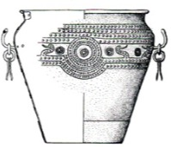
204. Situla con raffigurazione di barca solare da una tomba di Rivoli Veronese. VIII-VII secolo a.C. Museo Pigorini
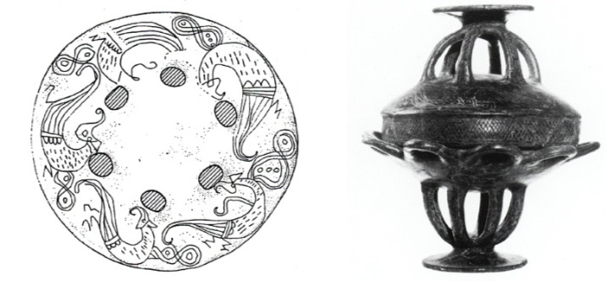205. Campovalano, tomba 100. Restituzione grafica del motivo graffito sul coperchio della pisside a corolla.
206. Campovalano, tomba 100. Pisside a corolla con coperchio.
.

In questo panorama glottologico sono da sottolineare non solo il coincidere della radice nelle parole indoeuropee che indicano l'anima e l'anatra, ma anche, in esiti recenziori, il passaggio ad indicare l'immagine di culto di una divinità o di un semidio. Alla luce della coincidenza radicale fra l'anima, lo spirito vitale e l'uccello acquatico, le «anatrelle» funerarie dell'età del Bronzo acquistano una valenza pregnante. Sono dunque le anime dei morti che accompagnano il sole nel suo viaggio notturno nel mondo sotterraneo? Potrebbe esser questo il significato originario del simbolo, ma certo è difficile dire quanto esso sia avvertito dal vasaio di Campovalano che pone sulle olle le sue figurine ornitomorfe. Quando l'uccello acquatico si diffonde su amuleti, cinturoni, oggetti da toletta, suppellettili, armi, gioielli, schematizzato in araldiche barche solari filiformi o persino reinterpretato in una serie di uccelli a forma di barca intramezzati da un motivo ad occhiale in cui si dissolvono i dischi solari⁸⁹, come pare di poter cogliere nella decorazione incisa sul coperchio di una pisside della tomba 100 di Campovalano, esso sembra conservare soltanto una indistinta valenza protettrice e salvifica, a volte rinvigorita e forse anche mutata nel significato dalla simbiosi con altri simboli⁹⁰, per scadere infine a puro motivo decorativo.
Eppure dall'esame glottologico vengono altre suggestioni che trovano conferma dallo spoglio dei monumenti: in antico veneto, come si vide, è attestata la parola ahsu nel senso di spirito vitale, anima, ma anche di immagine di culto. È proprio in ambito veneto che sopravvive a lungo il simbolo dell'uccello acquatico e che compare, nelle due diverse accezioni linguistiche, su una stele funeraria da Camín (Padova) databile al V secolo a.C.⁹¹. Vi è raffigurata una scena di commiato: il morto, in abito da viaggio, saluta una donna, verosimilmente la moglie; quest'ultima gli porge un'«anatra» verso la quale anche l'uomo sembra allungare il braccio destro. È indubbio che qui il volatile conserva ancora la sua piena valenza funeraria, anche se già può avere assunto la funzione di accompagnatore, divino o semidivino, comunque di protettore e di guida lungo la via infera.
Anche nella stessa necropoli di Campovalano il culto dell'uccello acquatico sembra valano il culto dell'uccello acquatico sembra sopravvivere a lungo. La tipica «anatrella» ricompare infatti su un cratere della tomba 303, databile al iv secolo a.C. Al di sopra della decorazione dipinta del vaso e senza alcuna connessione con essa qualcuno ha graffito, senza dubbio quando l'oggetto era già cotto, una serie di figure.
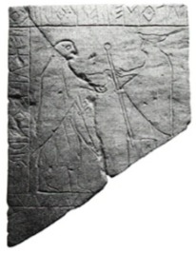
207. Stele funeraria da Camin (Padova) con scena di commiato. V secolo a.C. Padova, Museo Civico
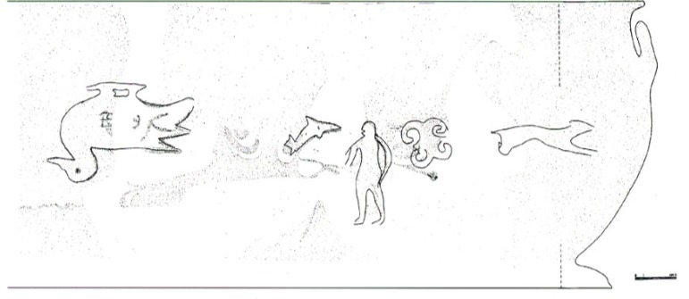208. Campovalano, tomba 303. Restituzione grafica dei motivi graffiti sul cratere.

Esse corrono all'altezza della pancia del cratere: una figura umana asessuata è posta fra un delfino e un motivo a doppie volute contrapposte che non ha confronti se non nel richiamare la cosí detta «rosa camuna», presente anche nel V secolo a.C. nelle incisioni rupestri della Val Camonica; segue un animale in corsa, probabilmente un cane, ed infine un'anatra» di dimensioni di gran lunga maggiori delle altre figure e singolarmente posta alla rovescia. Tentare un'interpretazione è arduo. L'impressione è che si tratti di una serie di simboli, scaramanticamente tracciati all'ultim'ora su un vaso da deporre in una tomba (anche il delfino, come è noto, è considerato un animale psicopompo)⁹². Certamente l'accento posto sull'uccello acquatico, sia per le proporzioni, sia per la posizione inversa che lo isola dal rimanente contesto (ma forse ciò si deve solo alla fretta di dotare il vaso di simboli salvifici), induce a pensare che esso abbia ancora in quest'epoca una forte valenza religiosa.
Nei secoli che seguono, il sovrapporsi e l'imporsi sempre piú generalizzato della cultura greco-ellenistica rendono difficile trovare monumenti in cui queste antiche credenze in qualche modo sopravvivano⁹³. Eppure, nell'ambito della produzione indigena, laddove piú a lungo si conservano le tradizioni, specialmente in aree interne piú conservatrici, si può forse ancora cogliere qualche vaga traccia della progressiva identificazione dell'uccello-anima con una divinità dell'oltretomba. Ci soccorre, come per il già discusso simbolo "a manina", la produzione ceramica apula. Su un askós della necropoli di Lavello⁹⁴ della fine del IV secolo a.C., un ceramografo locale ha ingenuamente descritto una processione funebre. Le figurine convergono verso una grande testa femminile, posta in mezzo a simboli astrali, alla quale sono legati con una catenella anche due uccelli. La resa di questi ultimi è però tale da non permettere alcuna deduzione sulla loro specie.

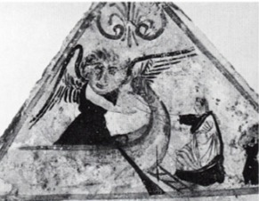
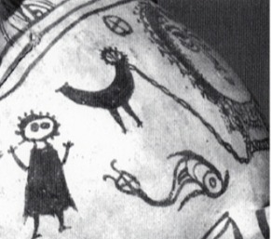
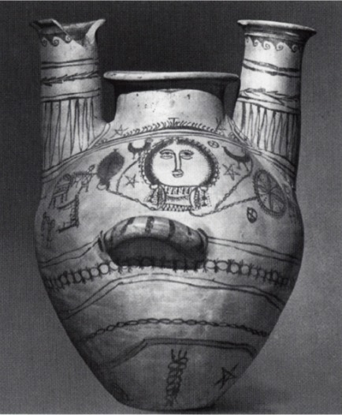
209. Tomba dipinta di Paestum con scene funebri. Partenza della defunta per l'aldilà. Fine IV secolo a.C. Paestum, Museo.
210-211. Askós dalla necropoli di Lavello con processione funebre e particolare. Fine del IV secolo a.C., Reggio Calabria, Museo Archeologico Nazionale.
Che la protome femminile rappresenti una divinità infere nale è in certo senso ribadito da una tomba dipinta pestana⁹⁵, datata anch'essa verso la fine del IV secolo a.C., che, pur appartenendo ad un contesto diverso, sembra aver concluso l'identificazione fra uccello psicopompo e deità antropomorfa: la defunta, che appare esposta sul catafalco su una delle lastre dei lati brevi della tomba, nell'altra è raffigurata mentre sale sulla barca dei morti, ad accoglierla è la stessa dea apula dal faccione sorridente, questa volta provvista ella stessa di grandi ali: una Gorgone Caronte benevola.
Si tratta certamente della contaminazione fra tradizioni autoctone e motivi greci; ma nel caso del vaso apulo non potremmo cogliere l'ultima traccia dell'antico simbolo funebre ornitomorfo di tradizione danubiano-balcanica⁹⁶?
Vero è che l'idea che l'anima s'involi dal corpo del defunto in veste di essere alato, e in particolare di uccello, è cosí diffusa tra le culture antiche e moderne da travalicare epoche e continenti: anche fra le popolazioni precolombiane d'America si incontra la credenza che i morti si tramutino in uccelli⁹⁷ e nell'antico Egitto fra le tre principali anime dell'uomo era l'akh, lo spirito immortale che continua ad esistere dopo la morte e che ancora una volta è simboleggiato da un uccello d'acqua, l'ibis. L'assimilazione dell'anima all'uccello è stata sostenuta ampiamente per tutto il Vicino Oriente mediterraneo in epoca antica, in particolare per la figura della Sirena, uccello con testa umana⁹⁸, e certamente era credenza nota in Grecia in epoca storica, sia pure, come vuole Turcan⁹⁹, limitatamente alla speculazione filosofica (cfr. il Fedro e il Timeo di Platone), ma anche reintrodotta nell'immaginario popolare dalle dottrine salvifiche orfico-pitagoriche (delle quali gli Uccelli di Aristofane sarebbero una parodia). Queste dottrine si diffondono in età ellenistica e poi romana coadiuvate nel paragone fra anima e uccelli dalla speculazione neoplatonica¹⁰⁰.
In effetti su alcuni monumenti greci di carattere funerario e con piú frequenza su quelli romani sono raffigurati uccelli di varie specie. Non si tratta di uccelli acquatici, salvo nel motivo della gru o dell'airone con nel becco il serpente. La portata simbolica di queste raffigurazioni va però attentamente valutata.
Nel mondo greco classico, quando l'uccello compare fra le mani o accanto al personaggio raffigurato su stele funerarie del v o del IV secolo a.C.¹⁰¹, è di gran lunga piú probabile che si tratti di un'offerta votiva (la colomba) o di un animaletto amato (sono per lo piú stele di giovanette o di bambine rappresentate con i loro giocattoli), piuttosto che del simbolo dell'anima per il quale nell'iconografia sembra piú accreditata la farfalla¹⁰².
Gli artisti ellenistici creano innumerevoli motivi decorativi in cui volatili d'ogni specie (tordi, passeri, colombi, pavoni, galli, gru, aironi, cicogne ecc.) bezzicano fra la vegetazione, si abbeverano a coppe, kantharoi, bacini di fontane, assalgono rettili e insetti, si azzuffano o lottano come i galli. Sono motivi largamente adoperati in ogni tipo di monumento in età ellenistica e romana. Il fatto che essi compaiano anche su sarcofagi, stele, urne e cippi funerari ha indotto a ricercarne la valenza simbolica¹⁰³, in alcuni casi con eccessiva insistenza. L'argomento è troppo vasto per esaminarlo in questa sede, ma pure bisognerebbe tener presenti almeno due osservazioni. La prima è che i miti o i racconti miracolosi di autori greci e latini che si citano a supporto dell'identificazione dell'anima del defunto con gli uccelli¹⁰⁴ parlano, in realtà, o di metamorfosi di esseri umani in animali, trasformazioni che restano nell'ambito del mondo dei vivi e non afferiscono in alcun modo all'umbratile regno della morte; oppure di apoteosi di personaggi particolarmente importanti. In nessuno di questi autori (anche tardi) è adombrato il concetto di anima-uccello e tanto meno compare la parola «anima» o «spirito»¹⁰⁵
La seconda osservazione è che, pur essendo possibile una valenza simbolica quando il repertorio di scene con uccelli entra a far parte di formulari che afferiscono a dottrine misteriche o salvifiche, ad esempio a monumenti funebri con raffigurazioni dionisiache¹⁰⁶, è difficile, laddove il motivo è isolato o inserito fra altre figurazioni generiche, decidere quando si tratti di puro motivo decorativo e quando di simbolo¹⁰⁷. In sostanza, è rischioso parlare sempre e dovunque di uccelli-anima prima che la produzione paleocristiana si impossessi di alcuni temi iconografici con uccelli.
Comunque, con questo repertorio ellenistico-romano non hanno a che fare gli Anatidi di ascendenza danubiana dei quali ci occupiamo in questa sede e che da esso sembrano cancellati. Invece l'antica credenza dell'età del Bronzo sopravvive in altri ambiti, anche geograficamente lontani, ma apparentati dalla comune matrice indoeuropea. Due esempi sono particolarmente significativi.
Tra i Purāna, i sacri libri che contengono le tradizioni mitologiche ed epiche indiane, ve n'è uno, il Matsya Purāna, una compilazione in sanscrito che nella forma in cui ci è pervenuta risale al IV secolo d.C. circa, il quale narra le fantastiche e irrazionali avventure del saggio Mārkandeya¹⁰⁸. Al sant'uomo capita di uscire dall'esistenza nel mondo fisico e di finire, cosciente e vivo, nell'infinita distesa delle acque abissali, nel Grande Nulla o acque della non-esistenza. Ma l'Essere Supremo, Visnu, dopo averlo ammaestrato, lo ingoia nuovamente facendolo rientrare nel suo corpo gigantesco che contiene tutto l'universo. Allora il saggio, ormai liberato dal legame delle rinascite e in stato di beatitudine, isolandosi in un luogo appartato, ha la ventura di udire Il canto dell'Oca Immortale:
«Molte forme io assumo. E quando il sole e la luna sono scomparsi io galleggio e nuoto con lente movenze sulla distesa senza fine delle acque. Io sono l'Oca. Io sono il Signore. Io produco l'universo dalla mia essenza e sono perpetuamente nel ciclo del tempo che lo dissolve».
L'oca, dunque, è qui il simbolo teriomorfo del principio creatore, il principio vitale divino che sopravvive al ciclo dissolutore del tempo. Ma, contemporaneamente, il seguito del racconto insegna che anche l'asceta indú, come spirito mondato, raggiunge la dignità di «oca», ossia racchiude in sé un nucleo immortale che lo fa partecipe dell'essenza divina. Il canto che egli ode è infatti la melodia del respiro vitale del cosmo, ma anche il canto della sua «oca interiore», quando, placcato, controlla il ritmo del suo respiro.
Al di là dell'elaborazione indú del mito che implica una complessa visione religiosa ed etica dell'universo e del ciclo della vita e della morte, quello che sorprende è come nella tradizione sanscrita di quest'epoca sia ancora un uccello acquatico ad essere chiamato a rappresentare nel macrocosmo e nel microcosmo il principio di immortalità, essenza di un dio da un lato, dall'altro, per il singolo individuo, quella parte dell'io che è divina e che sopravvive alla dissoluzione della sua natura fisica: in ultima analisi ancora l'«anima» simboleggiata dalle «anatrelle» (o «ocherelle» che siano) dell'età del Bronzo.
Ma tornando ad ambiti geografici piú prossimi e piú significativi per i successivi, possibili apporti alla nostra cultura occidentale, il simbolo ornitomorfo sopravvive nel volgere dei secoli anche nel cuore dell'Europa, al fondo delle foreste nordiche fuori dal limes romano, dove rimangono vivi motivi e forme antichissimi (si pensi alle fibbie a traforo con protomi ornitomorfe ed equine o con figure di cavalli decorate con cerchielli ad occhio di età merovingia¹⁰⁹, che da un lato ricordano gli amuleti dell'età del Bronzo, dall'altro le piastre dei cinturoni piceni, o ai vasi a forma di animale eredi degli antichi askói )¹¹⁰.
Il simbolo dell'uccello acquatico ricompare, infatti, in una singolare serie di tondelli in sottile lamina d'oro, monete bratteate con impronta a rilievo su un lato e concava sull'altro, fornite di appiccaglio, ed adoperate in alcuni casi come «moneta di Caronte», deposte cioè con il morto per pagargli il trasporto nell'aldilà. Nella tarda antichità esse sono largamente diffuse in area germanica e scandinava. Da Wapno, in Polonia, proviene un esemplare di VI secolo d.C. appartenente alla serie di area scandinava, in cui sopravvivono tutti i simboli dell'età del Bronzo finale¹¹¹: sul tondello oli dell'età del Bronzo finalelll. sul fondello sono raffigurati un grande Anatide, una svastica, simbolo solare, e un cavallo.
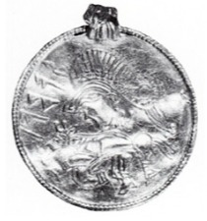
212. Moneta bratteata in oro con appiccaglio
da Wapno (Polonia). Berlino, Staatliche Museen.
213. La creazione di Adamo. Miniatura 2 della Bibbia
del Pantheon (11251130). Roma, Biblioteca Apostolica Vaticana.
Ci piacerebbe allora pensare che, nel crogiolo della tarda antichità, quando nell'iconografia paleocristiana si sceglie un uccello per rappresentare l'anima eletta del defunto (la colomba, sulla scorta di complesse considerazioni teologiche presumendo che il diluvio universale sia il lavacro purificatore che prefigura il battesimo, lavacro dell'anima)¹¹², si adottino, è vero, iconografie largamente diffuse nell'arte romana e già presenti sui monumenti funerari pagani, ma che nell'elaborazione teorica del simbolo, nel seno di una dottrina in cui il corpo è vivificato dal soffio divino che è l'anima (la nefesh della Bibbia, il pneûma di san Paolo), concorrano in qualche misura anche suggestioni «barbariche» (o persino inconsapevolmente linguistiche) della connessione fra anima, fiato vitale, e simbolo ornitomorfo.
Ci si potrà facilmente obiettare che è per lo meno ardito stabilire un qualsivoglia nesso tra le «anatrelle» di Campovalano e l'anima-colomba di sant'Eulalia cantata da Prudenzio¹¹³ o l'anima-uccello che Dio soffia nella bocca di Adamo appena creato nelle miniature della Bibbia del Pantheon (1125-1130)¹¹⁴. Ma, in fondo, che rappresentano alcune manciate di secoli per i simboli delle credenze religiose?
LUISA FRANCHI DELL'ORTO

Elenco delle abbreviazioni
ANATI: E. ANATI, I Camuni. Alle radici della civiltà europea, Milano 1982.
BIANCHI BANDINELLI, GIULIANO: R. BIANCHI
BANDINELLI, A. GIULIANO, Etruschi e Italici prima del dominio di Roma, Milano 1972.
BONAMICI: M. BONAMICI, I buccheri con figurazioni graffite, Firenze 1974.
BRIARD: J. BRIARD, Mythes et symboles de l'Europe préceltique, Paris 1987.
CAA 1978: L. FRANCHI DELL'ORTO, A. LA REGINA, Culture adriatiche antiche d'Abruzzo e di Molise, vol. II, Roma 1978.
CAPIZZI: A. CAPIZZI, L'uomo a due anime. Dall'infanzia mimica, dalla comicità adolescenziale, al tragico come scelta adulta, Firenze 1988.
GREEN: M. GREEN, The Sun-Gods of Ancient Europe, London 1991.
Hallstattkultur: Die Hallstattkultur. Frühform europäischer Einheit, Internationale Ausstellung des Landes Oberösterreich, Linz 1980
Italia 1988: AA.VV., Italia omnium terrarum alumna, Milano 1988.
Italia 1989: AA.VV., Italia omnium terrarum parens, Milano 1989.
KOSSACK: G. KOSSACK, Studien zum Symbolgutder Urnenfelder- und Hallstattzeit Mitteleu ropas, Berlin 1954.
LOLLINI: D.G. LOLLINI, La civiltà picena, in Popoli e civiltà dell'Italia antica, vol. 5, Roma 1976.
MACCHIORO: V. MACCHIORO, Il simbolismo nelle raffigurazioni sepolcrali romane. Studi di ermeneutica, in Memorie della Reale Accademia di Archeologia, Lettere e Belle Arti di Napoli», I, 1911, p. 55 ss.
MÜLLER-KARPE: H. MÜLLER-KARPE, Neues zur Urnenfelderkultur Bayerns, in «Bayerische Vorgeschichtsblätter, Heft 23, 1958, p. 4 ss.
NILSSON: M.P. NILSSON, Geschichte der griechischen Religion, vol. 1, München 1967.
PERONI: R. PERONI, Protostoria dell'Italia continentale. La penisola italiana nelle età del bronzo e del ferro, in Popoli e civiltà dell'italia antica, vol. 9, Roma 1989.
Prima Italia: Prima Italia. L'arte italica del millennio a.C., catalogo della mostra, Roma 1981.
PRIULI: A. PRIULI, La cultura figurativa preistorica e di tradizione in Italia, voll. I-III, Pesaro 1991.
Rasenna: AA.VV., Rasenna. Storia e civiltàdegli Etruschi, Milano 1986.
SPROCKHOFF: E. SPROCKHOFF, Nordische Bronzezeit und frühes Griechentum, in «Jahrbuch des Römisch-Germanischen Zentralmuseums, Mainz», 1, 1954, p. 28 ss.
SÜHLING: F. SÜHLING, Die Taube als religiöses Symbol in christlichen Altertum, Freiburg im Breisgau 1930.

Note
¹ M. LANDOLFI, I Piceni, in Italia 1988, p. 324.
² «To infer to the religious institutions and spi- ritual life... is the hardest inference of all», C. HAWKES, Archaeological Theory and Method: some Suggestions from the Old World, in «American Anthropologist», 56, 1954, pp. 155-168.
³ Su questa linea si muove una singolare ricerca di filosofia teoretica, CAPIZZI 1988, che contiene un'ampia rassegna delle conclusioni della ricerca storica e antropologica sulle culture pre-e protostoriche, sia pure con una bibliografia volutamente (cfr. p. x) centrata sulla prima metà del Novecento.
⁴ B. D'AGOSTINO, Società dei vivi, comunità dei morti: un rapporto difficile, in «Dialoghi d'Archeologia», III serie, 3, 1985, fasc. I, p. 47 ss. (citazione a p. 50): vi si pongono in luce i pericoli che si corrono ad inferire dall'esame delle necropoli quali siano le strutture della società dei vivi» cui appartengono. Sull'importanza di una ottimale pubblicazione dei dati di scavo per la ricostruzione di riti e concezioni religiose si vedano i risultati raggiunti a Phylakopi da C. RENFREW, The Archaeology of Cult. The Sanctuary at Phylakopi, Oxford 1985.
⁵ Piú difficile è provare l'esistenza di una «memoria degli antenati», anche se nella tomba 69 compare anche una punta di freccia in selce, cfr. V. D'ERCOLE, Il Museo Archeologico di Campli, Teramo 1990, p. 45 s.
⁶ LANDOLFI, cit., in Italia 1988, p. 363.
⁷ ANATI, p. 198 ss.
⁸ BRIARD, p. 19; GREEN, P. 81, figg. 62, 64.
⁹ Per i monumenti che attestano il culto dell'ascia si veda l'ampio repertorio di figure in PRIULI, II, p. 919 ss., in particolare p. 925; III, pp. 1239-1302, figg. 13 ss.
¹⁰ NILSSON, p. 275 ss.; PERONI, p. 311.
¹¹ ANATI, figg. 212, 238-239: il monumento è datato al Calcolitico (3200-2500 a.C.) in un'epoca in cui l'agricoltura nella zona alpina era ancora alle sue prime fasi; PRIULI, III, figg. 26-27.
¹² D'ERCOLE, Il Museo Archeologico di Campli, cit., p. 29, fig. 2. Per un bordo di «anatrelle» stilizzate in maniera assai simile cfr. Italia 1988, fig. 373: distanziatore per coppia di cavalli dalla tomba principesca in località Vivaro, fine VITI-VII secolo a.C.
¹³ Queste asce per forma sono già oggetti cultuali o di rappresentanza: cfr. E. ANATI, Le statue stele preistoriche di Bagnolo, in «Origini», VII, 1973, p. 257, fig. 18.
¹⁴ ANATI, art. cit., p. 273.
¹⁵ CAPizzi, p. 14 ss. Dalla posizione di preminenza della donna nei lavori agricoli e quale custode dei rituali propiziatori del buon raccolto discendono anche alcuni aspetti matriarcali delle società agricole primitive.
¹⁶ Rasenna, p. 279, fig. 202; Italia 1989. fig. 354; Italia 1988, p. 42 s. L'oggetto è riferito all'arrivo di artigiani etruschi nella zona di Este da G. COLONNA, Rapporti artistici tra il mondo paleoveneto e il mondo etrusco, in Este e la città paleoveneta a cento anni dalle prime scoperte, Atti dell'xi Convegno dell'Istituto di Studi Etruschi ed Italici, Firenze 1980, p. 177 ss. Per la forma dell'ascia, cfr. la bipenne raffigurata sulla stele (piú o meno coeva) di Avele Heluske da Vetulonia, BIANCHI BANDINELLI, GIULIANO, fig. 431.
¹⁷ LOLLINI, p. 179.
¹⁸ KOSSACK, pp. 18, 82, tav. 16. nn. 23-28, 30, 32.
¹⁹ ANATI, figg. 188 (4000-3800 a.C.), 328 (700-500 a.C.); PRIULI, 1, p. 431, fig. 12 a p. 429; GREEN, pp. 50-51, fig. 33.
²⁰ PRIULI, 1, p. 446, fig. 31 a p. 452.
²¹ Italia 1989, p. 197, fig. 152. Anche sull'urna della tomba 94 della necropoli di Sant'Antonio a Sala Consilina e, sempre a Sala Consilina, sui cinturoni in bronzo della necropoli sud-orientale appaiono figurine antropiche con le mani a dita dischiuse. Alcune, con le braccia sollevate, sono intervallate da un elemento fitomorfo lanceiforme, cfr. K. KILIAN, Friheisenzeitliche Funde aus der Südostnekropole von Sala Consilina (Provinz Salerno), Heidelberg 1970, p. 122, tav. 6 e Beilage 17. Tuttavia, bisognerà di volta in volta fare attenzione a distinguere fra una convenzionale resa delle mani nell'ambito di una raffigurazione schematica della figura umana (convenzione che, per altro, ha vita assai lunga nella ceramica locale, cfr. qui fig. 210) ed il significato che la mano a dita schiuse assume quando la figurina antropica è rappresentata nella posizione dell'«orante e le sue mani sono poste in evidenza dalle dimensioni fuori misura. Questo gesto di sollevare le braccia con le mani aperte (con o senza dita a raggiera) è comunque, fin da epoche piú remote, un simbolo di epifania divina: cfr. gli idoli femminili nell'arte minoica e subminoica, P. DEMARGNE, Naissance de l'art grec, Paris 1974, figg. 167, 169, 211, 216.
²² A. BOTTINI, in Popoli e civiltà dell'Italia antica, vol. 8, Roma 1987, p. 198, tav. XL, 2. Dalla medesima fabbrica proviene un'altra interessante ceramica (ibid., tav. XL, 1): qui l'«orante» con grandi mani a dita dischiuse è posto accanto ad una grande lira (ma è stato anche detto «suona» la lira). Una grande lira compare anche fra le scene, probabilmente legate a rituali funebri o ad una divinità infera, che si trovano sulla «sfera>> di Sala Consilina (BIANCHI BANDINELLI, GIULIANO, fig. 137). Accanto ad essa sono due personaggi di cui uno, femminile, in chiaro gesto di lamentazione.
²³ La convenzione di rendere la mano con tresole dita continua a lungo nella ceramica apula di tradizione popolare, cfr. qui di seguito la fig. 210.
²⁴ Cfr. B. D'AGOSTINO, in Italia 1989, p. 202 ss. e BOTTINI, in Popoli e civiltà dell'Italia antica, cit., pp. 198, 218.
²⁵ J. POKORNY, Indogermanisches Etymologisches Wörterbuch, Bern 1949-59, s.v. deil /di; A. WALDE, J.B. HOFMANN, Lateinisches Etymologisches Wörterbuch, Heidelberg 1965-1972, s.vv. divus, deus, Juppiter.
²⁶ Sul dio-cielo dei nomadi antichi e moderni, cfr. CAPIZZI, p. 63 ss.
²⁷ Questo amuleto a manina si incontra spesso in ambito piceno tra VIII C VII secolo a.C., ad esempio, nella fibula con pettorale da Numana accoppiato a pendenti antropomorfi e, ancora assicme a bronzetti a figura umana, nella stipe di Appennino di Visso; cfr. LOLLINI, fig. 7 e tav. 139: BIANCHI BANDINELLI, GIULIANO, fig. 124.
²⁸ BIANCHI BANDINELLI, GIULIANO, P. 13 ss.
²⁹ Cfr. Museum für Vor- und Frühgeschichte Berlin, catalogo del museo, Stuttgart-Zürich 1980, p. 28, n. 7.
³⁰ Cfr. BONAMICI, tav. II, b, pp. 17, 93-94 (aryballos da Cerveteri): cfr. Prima Italia, p. 86, n. 48 (koryle da Cerveteri) e p. 107, n. 66 (kantharos da Pescia Romana): tutte ceramiche del VII secolo a.C.
³¹ B. D'AGOSTINO, Tombe «principesche» dell'orientalizzante antico da Pontecagnano, in Monumenti Antichi dei Lincei», st. miscell. vol. II, 1, XLIX, 1977, p. 40, fig. 25, tav. XXVI (con i confronti con la ceramica greca). A Capena il motivo appare ugualmente stilizzato ma con maggiore finezza: cfr. Civiltà arcaica dei Sabini nella valle del Tevere, vol. II, Roma 1973, tav. XXIII; cfr. anche «Studi Etruschi», XLI, 1973, tav. XCIII, a (ceramica dal sepolcreto laziale di Lunghezza).
³² Per l'olla di Cerveteri: BONAMICI, pp. 54, 115-120, tav. XXXII, a-b. Cfr. anche il motivo a palmette a petali chiusi sul collo dell'anfora a spirale della tomba I di Tor de' Cenci: A. BEDINI, Tor de' Cenci (Roma). Tombe protostoriche, in «Notizie Scavi Antichità», Atti Acc. Lincei, S. VIII, vol. XLII-XLIII, 1988-89, p. 260, fig. 42, n. 5.
³³ BONAMICI, tavv. x, ce xv, c, d. Cfr., ad esempio, K.F. JOHANSEN, Les vases sicyon jens, Copenhagen 1923, tavv. XXI, XXXIII.
³⁴ La decorazione sembra rifarsi, sia pure in maniera corriva, a quella dei manici delle oinochoai bronzee da Pontecagnano, cfr. D'AGOSTINO, in «Monumenti Antichi dei Lincei», XLIX, 1977, cit., tav. XXI, c, oinochoe L 67, tomba 928.
³⁵ La banda a treccia è presente nelle ceramiche della facies appenninica dell'Italia centro-meridionale (cfr. PERONI, fig. 15, n. 8) e nelle regioni danubiane dell'età del Bronzo dove giunge dall'Asia (cfr. KOSSACK, p. 11).
³⁶ T. KOVÁCS, Die Bronzezeit in Ungarn, Budapest 1977, p. 78, fig. 28; BRIARD, p. 145.
³⁷ J. GOMEZ, Les cultures de l'Age du Bronzedans le bassin de la Charente, Périgueux 1980, fig. 82: BRIARD, pp. 139-140, 144.
³⁸ Cfr. Capizzi, p. 27 s. dove si elencano i miti di popoli antichi e moderni sulla «porta dell'oltretomba». Il Capizzi ricorda anche la fenditura che a Delfi era mostrata come porta dell'Ade, ricollegandola alla etimologia del nome di Apollo dall'ittito Apulunas = «dio della porta». Ma questa lettura dell'iscrizione geroglifica ittita dovuta a B. Hrozný (in «Archiv Orientalni», VIII, 1936, p. 171 ss.) è oggi soggetta a fondate riserve. Tuttavia è certa la posizione di Apollo quale intermediario fra le divinità ctonie e il mondo olimpico, mentre risale solo ad epoca classica la sua identificazione con il dio del sole, cfr. NILSSON, PP. 529, 559.
³⁹ KOSSACK, p. 55 s.; Hallstattkultur, p. 31 s.
⁴⁰ SPROCKHOFF, p. 113 ss.
⁴¹ KOSSACK, p. 55 ss.; sulle manifestazioni di culto nella prima età del Ferro in Italia, cfr. PERONI, p. 532 ss.
⁴² G. BERGONZI, in Necropoli e usi funerari nell'età del ferro, Bari 1981, p. 288 s. allstattkultur, p. 191 s.
⁴³ allstattkultur, p. 191 s., fig. 3, nn. 31, 32, 33,
⁴⁴ MÜLLER-KARPE, p. 31, figg. 15-16.
⁴⁵ NILSSON, p. 272 ss.; PERONI, p. 312.
⁴⁶ BRIARD, p. 27, fig. a p. 26.
⁴⁷ LOLLINI, p. 136, tav. 110.
⁴⁸ KOSSACK, p. 75.
⁴⁹ Cfr. BIANCHI BANDINELLI, GIULIANO, fig. 32.
⁵⁰ G. VON MERHART, Hallstatt und Italien, Mainz 1969, tav. 43, n. 1.
⁵¹ BRIARD, fig. a p. 57.
⁵² BIANCHI BANDINELLI, GIULIANO, figg. 24, 34.
⁵³ H.G.G. PAYNE, Protokorinthische Vasenmalerei, Berlin 1933, p. 9, tav. 3.
⁵⁴ BIANCHI BANDINELLI, GIULIANO, fig. 95. 5.
⁵⁵ P.E. ARIAS, M. HIRMER, Mille anni di ceramica greca, Firenze 1960, p. 49, figg. 14-15; BIANCHI BANDINELLI, GIULIANO, figg. 438439.
⁵⁶ Hallstattkultur, fig. a p. 46 e fig. a p. 141.
⁵⁷ Italia 1988, fig. 40; tay. Il a p. 92 s.
⁵⁸ Hallstattkultur, p. 159 tav, a colori.
⁵⁹ KOSSACK, pp. 73, 83.
⁶⁰ BIANCHI BANDINELLI, GIULIANO, fig. 218.
⁶¹ Cfr., ad esempio, ARIAS, HIRMER, Mille anni di ceramica greca, cit., tavv. 5, 7; P. DEMARGNE, Naissance de l'art grec, Paris 1974, fig. 201.
⁶² DEMARGNE, Naissance de l'art grec, cit., fig.267.
⁶³ DEMARGNE Naissance de l'art grec. cit.. p.. 281, fig. 295.
⁶⁴ lliade, xix, 283 ss. nella traduzione di Vincenzo Monti.
⁶⁵ BIANCHI BANDINELLI, GIULIANO, p. 37, fig.35; cfr. fig. 216, cinerario da Chiusi con piangenti che si strappano le vesti.
⁶⁶ Queste ultime sono le sole anatrelle che presentano il tipo con la coda bipartita che è il piú frequente in epoca hallstattiana, mentre nell'età dei Campi d'Urne la coda è unita,cfr. KOSSACK, pp. 28 ss., 45 ss., tav. 8, 1-14.
⁶⁷ Cfr., ad esempio, il calderone bronzeo da Palestrina, tomba Bernardini (BIANCHI BANDINELLI, GIULIANO, fig. 154); il cinerario fittile Paolozzi a Chiusi (Rasenna, fig. 475); il calderone fittile da Narce (BIANCHI BANDINELLI, GIULIANO, fig. 42).
⁶⁸ Cfr. PERONI, p. 310.
⁶⁹ CAA 1978, pp. 335-338, tavv. 130-132.
⁷⁰ J.M. DAVISON, Seven Italic Tomb-Groups from Narce, Firenze 1972, pp. 26, 41-42, tav.V, d-c; Rasenna, p. 108, figg. 289, 480.
⁷¹ PERONI, P. 309, fig. 21, nn. I, 16, 17, 19.
⁷² Rasenna, p. 392, figg. 256-257, 259-261.
⁷³ Cfr., ad esempio, Civiltà del Lazio primitivo, catalogo della mostra, Roma 1976, p. 200, tav. XXXVIII, tomba XXIV B; F. BURANELLI, La necropoli villanoviana «Le Rose» di Tarquinia, CNR 1983, p. 71, figg. 72, 5; 73, 6; K. MAES, La piccola plastica fitile della Daunia, in «Bulletin de l'Institut Historique Belge de Rome, XLIV, 1974. p. 363, lavv.VII-XI.
⁷⁴ KOSSACK, p. 11, Taf. 1; BIANCHI BANDINELLI, GIULIANO, fig. 32: SPROCKHOFF, p. 67 s., tav. 7.
⁷⁵ BRIARD, figg. a pp. 73-74.
⁷⁶ BRIARD, fig. a p. 69; GREEN, P. 64 s., fig. 45.
⁷⁷ I carri rinvenuti a Dupljaja sono due: KOSSACK, p. 12; SPROCKHOFF, tav. 8, n. 3.
⁷⁸ MÜLLER-KARPE, p. 29; BRIARD, figg. a pp.69-70.
⁷⁹ KOSSACK, p. 52: BIANCHI BANDINELLI, GIULIANO, fig. 31; Italia 1988, p. 13, fig. 1; GREEN, P. 66 ss., fig. 47. Esempi fittili di vasi-carro si incontrano a Canosa, nel Viterbese, nel Salernitano e, in bronzo, a Tarquinia. In Europa sono particolarmente noti quelli dell'area lusaziana in Polonia, quelli ungheresi (Kanija), danesi (Skallerup) o della Germania meridionale. Il motivo non è privo di profonde suggestioni da parte dell'arte preellenica: cfr. DEMARGNE, Naissance de l'art grec, cit., figg. 44 e 210.
⁸⁰ La civiltà del Fiume Giallo. I tesori dello Shanxi dalla preistoria all'epoca Ming, catalogo della mostra, Roma 1992, p. 36, Cat. n. 43
⁸¹ KOSSACK, tav. 8, nn. 15-17; E. SCHUMACHER, Heilszeichen und Kulisymbole im vorzeitlichen Europa. Eine Studie, in «Mousikos aner». Festschrift für Max Wegner zum 90. Geburtstag, Bonn 1992, pp. 382-393.
⁸² KOSSACK, pp. 28, 38, 42 ss., 48.58; MÜLLER KARPE, pp. 30-31; PERONI, pp. 533, 536.
⁸³ MÜLLER-KARPE, p. 31; PERONI, P. 309 s.
⁸⁴ SPROCKHOFF, p. 70 s., identifica con Apollo l'idolo del carro di Dupljaja e pensa all'influenza del mito greco del viaggio del dio agli Iperborei su un carro tirato da cigni; SCHUMACHER, art. cit. a nota 81, p. 384.
⁸⁵ Cfr. sopra, p. 228.
⁸⁶ Per l'aquila nei miti degli Indoeuropei, cfr.CAPIZZI, p. 92: per l'aquila Garuda nella mitologia indiana, cfr. H. ZIMMER, Miri e simboli dell'India, Milano 1993, p. 73 ss.
⁸⁷ KOSSACK, p. 12; cfr. Kovács, op. cit. a nota 36, p. 85.
⁸⁸ Cfr. POKORNY, op. cit. a nota 25, s.v.; WALDE, HOFMANN, op. cit. a nota 25, s.v. anima.
⁸⁹ Tuttavia ci sono ambiti in cui il motivo della barca solare persiste ancora per secoli senza schematizzarsi: cfr. Die Kelten in Mitteleuropa, catalogo della mostra, Salzburg 1980, p. 265, n. 125.
⁹⁰ Nell'olla della tomba 2, oltre ai quadrupedi, alle protomi umane, alla figurina di prefica e alle wanatrelle, compare anche la protome stilizzata di un cervide.
⁹¹ KOSSACK, p. 75; Italia 1988, p. 74, fig. 59; R. BATTAGLIA, Riti, culti e divinità delle genti paleovenele, in «Bollettino del Museo Civico», XLIV, 1955, p. 35 (che la interpreta come un'offerta del defunto ad una divinità femminile): AA.VV., Padova antica. Da comunità paleovenela a ciltà romano-cristiana, Padova 1981, pp. 40 s., 63 s., 86 s., fig. 45. Il Kossack, loc. cit., cita una seconda stele patavina con raffigurata una donna in preghiera dinanzi ad un uccello, dando come riferimento bibliografico FR. V. DUHN, FR. MESSERSCHMIDT, Italische Gräberkunde, vol. II, 1939, p. 57 s., nota 140, i quali, a loro volta, senza dare illustrazioni, rinviano a C. GASPAROTTO, Un antico santuario preromano nell'area della Basilica del Santo. Cenni sull'antica religione veneta, in «Il Santo, anno I, fasc. III, dic. 1928, p. 212, fig. 6. In realtà Cesira Gasparotto nel suo articolo alla pagina e alla figura citate riporta la stele da Camín con scena di commiato e alle pp. 212216, con fig. 7, ricorda non già una seconda stele, ma un fermaglio di cintura in bronzo del Museo Atestino di Este, proveniente da una tomba di Carceri, in cui vede raffigurata una donna con patera e urceus che sacrifica su un'ara dinanzi alla quale è una Sirena adagiata su una kline. Di qui l'equivoco di v. Duhn-Messerschmidt e poi di Kossack. Sul fermaglio della cintura (datato alla metà del V secolo, cfr. Italia 1988, p. 76, fig. 44), per la verità, non compare neppure la Sirena. Vi è raffigurata una scena di simposio: una donna nel costume tipico dell'epoca (cfr. la lamina bronzea della stipe di Caldevigo, in Italia 1988, fig. 70; BIANCHI BANDINELLI, GIULIANO, fig. 52), gonna corta, stivaloni e lunghe trecce (che la Gasparotto prende per «un essere anguiforme»), reca in mano una kylix e una Schnabelkanne e serve una figura maschile, avvolta nel mantello decorato con il tipico motivo a losanghe (cfr. situle e cinturoni bronzei di quest'epoca: Italia 1988, tav. IV a p. 151: BIANCHI BANDINELLI, GIULIANO, fig. 248; Tesori d'arte dai Musei di Stato di Berlino-RDT, catalogo della mostra, Roma 1979, Cat. n. 87, tav. 31. n. 1). adagiata su una kline dinanzi alla quale è uno sgabello pieghevole con duc coppe. Fra i duc personaggi è un disco solare, dietro la kline la protome di un animale indefinibile.
⁹² MACCHIORO, P. 72.
⁹³ Nell'arte ellenistica e romana gli uccelli acquatici compaiono come motivi decorativi (si vedano, ad esempio, le straordinarie protomi di vari Anatidi che fanno da terminazione ai manici di alcune suppellettili in bronzo: M. CONTICELLO DE' SPAGNOLIS, E. DE CAROLIS, Lucerne di Bronzo di Ercolano e Pompei, Roma 1988, cat. nn. 13, 38, 86; Riscoprire Pompei, catalogo della mostra, Roma 1993, p. 214, n. 104; p. 237, n. 135; p. 240, n. 141; p. 241, n. 145; S. TASSINARI, IL vasellame bronzeo di Pompei, Roma 1993, p. 217, fig. f, tavv. LVII-LXI), oppure nelle scene con fauna nilotica, nelle nature morte, o, infine, appaiono fra gli uccellini con cui si divertono bambini e fanciulli (è superfluo ricordare il Fanciullo con l'oca di Boethos).
⁹⁴ BIANCHI BANDINELLI, GIULIANO, figg. 263264; BOTTINI, in Popoli e civiltà dell'Italia antica, cit., p. 381, tav. LXXXVI.
⁹⁵ Prima Italia, p. 176, fig. a p. 177; BIANCHI BANDINELLI, GIULIANO, fig. 274.
⁹⁶ Sembra inutile ricordare che anche le divinità infernali etrusche, Charun e Vanth, sono alate.
⁹⁷ Cfr. W. KRICKEBERG, H. TRIMBORN, W. MOLLER, O. ZERRIES, Religioni dell'America precolombiana, Milano 1966, pp. 59, 376, 377: per gli Aztechi, ad esempio, i guerrieri morti scendevano sulla terra dopo il tramonto tramutati in uccelli dal piumaggio ornamentale; per i caribi Taulipang delle Guiane ogni uomo possiede cinque anime; tre di esse, dopo la morte, si tramutano in uccelli da preda; i Vaica, tribú amazzonica, credono che ogni individuo abbia tre anime delle quali una, la nonish, si incarna in un uccello da preda dopo la morte.
⁹⁸ G. WEICKER, Der Seelenvogel in der alten Literatur und Kunst, Leipzig 1902, soprattutto p. 85 ss.; ma cfr. la lucida analisi di NILSSON, I, pp. 197 s., 228 s. Il lavoro di Weicker è sottoposto ad una critica serrata anche da H. HERTER, Die durstigen Tauben. in Grazer Beiträge», 5, 1976, p. 128 ss.
⁹⁹ R. TURCAN, L'âme-oiseau et l'eschatologie orphique, in Revue de l'Histoire des Religions», 155, 1959, pp. 33-40.
¹⁰⁰ Cfr. Cic., Somn. Scipionis, 1, 13, 9 ss.; TURCAN, art. cit., pp. 37. 39 s.
¹⁰¹ SÜHLING, tav, 6; T. RITTI, in «Archeologia Classica», XXV-XXVI, 1973-74. p. 646 s., n. 1, tav. CVII; p. 650, n. 6, tav. Cix; H. SMITH, in «Journal of Hellenic Studies>>, XXXVI, 1916, p. 70, fig. 3. pubblica una stele in cui due uccelli si abbeverano da una loutrophoros, ma anche in questo caso si tratta di un motivo che scaturisce dalla semplice osservazione della natura e che nulla autorizza ad interpretare simbolicamente: cfr. U. MEYER, Zu neuerer Deutung von Asaratos Oikos und kapitolinischem Taubenmosaik, in «Archäologischer Anzeiger», 1977. p. 108.
¹⁰² MACCHIORO, p. 39 ss.; F. CUMONT, Recherches sur le symbolisme funéraire des Romains, Paris 1942, pp. 319, 346, 409; ma cfr. sempre la critica di NILSSON. I. p. 198.
¹⁰³ Il testo da cui muove la successiva ricerca è sempre l'articolo di Macchioro. Cfr. F. CUMONT, Lux perpetua, Paris 1949, p. 293 SS.
¹⁰⁴ Elencati in MACCHIORO, pp. 56-57; SÜHLING, p. 155.
¹⁰⁵ Anche nel piú volte citato (MACCHIORO, P. 82; SÜHLING, P. 156) mito di Ktesylla riferito da Antonino Liberale (Metamorph., 1, 5 ss.), che sarebbe la massima prova dell'identificazione dell'anima con l'uccello in età paleocristiana, si racconta soltanto di una miracolosa metamorfosi della fedele di Artemide: dal letto funebre s'invola una colomba e il corpo della giovane scompare. Non si fa menzione in alcun modo dell'anima (cfr. anche CUMONT, op. cit. a nota 103, p. 131).
¹⁰⁶ R. TURCAN, Les sarcophages romains à représentations dionysiaques. Essai de chronologie et d'histoire religieuse, in BEFAR 210, Paris 1966, pp. 421, 422, nota 1; 581 s.; 598, nota 3; cfr. MACCHIORO, art. cit., pp. 78, 82-83.
¹⁰⁷ Ad esempio, il motivo degli uccelli che si abbeverano ad un vaso (cfr. K. PARLASCA, Das pergamenische Taubenmosaik und der sogenannte Nestor-Becher, in «Jahrbuch des Deutschen Archäologischen Instituts», LXXVIII, 1963, p. 256 ss.) starebbe a simboleggiare il refrigerium delle anime dei defunti, ma non tutti gli studiosi sono d'accordo con tale interpretazione: cfr. MEYER, art. cit. a nota 101, p. 108; HERTER, art. cit. a nota 98, p. 123 ss. Piú sicuramente le colombe che siabbeverano ad un vaso sono il simbolo delle anime che cercano ristoro alla fonte della vera vita, cioè il Cristo, nell'iconografia paleocristiana.
¹⁰⁸ Cfr. H. ZIMMER, Miti e simboli dell'India, Milano 1993, p. 41 ss.
¹⁰⁹ H. DANNHEIMER, Prähistorische Staatssammlung, Museum fiir Vor- und Friihgeschichte München. Die Funde aus Bayern, München-Zürich 1980, figg. 206, 208 (epoca merovingia recente).
¹¹⁰ Ibid., fig. 227.
¹¹¹ AA.VV., Staatliche Museen, Preussischer Kulturbesitz. Museum für Vor- und Frühgeschichte Berlin, Stuttgart-Zürich 1980, Kat. Nr. 28, 1. Cfr. altre brattee svedesi con figura umana, cavallo-drago e uccelli, piú o meno sottoposti ad un processo di astrazione, in W. HOLMQVIST, Christliche Kunst und germanische Ornamentik, in Tardo antico e alto medioevo. La forma artistica nel passaggio dall'antichità al medioevo, «Atti dell'Accademia Nazionale dei Lincei, CCCLXV, 1968, p. 360, tavv. XII-XIV.
¹¹² D'altro canto nella tradizione ebraico-cristiana mancano gli uccelli acquatici. Questa iconografia dell'anima, in un primo momento abbastanza diffusa per l'influenza del repertorio decorativo consueto nelle stele funerarie pagane coeve, si fa man mano sempre piú rara, soprattutto dal X secolo in poi, mentre la colomba permane nei suoi svariati significati simbolici (la pace, lo Spirito Santo, i 12 Apostoli sui bracci della Croce, il Cristo, la Chiesa ecc.). Cfr. soprattutto SÜHLING, P. 156 ss.; J. BASCHET, in Enciclopedia dell'Arte Medievale, 1. Roma 1991, s.v. anima, col. 810.
¹¹³ Hymnus in honorem passionis Eulaliae Beatissimae Martyris, Coll. «Les Belles Lettres», IV, Paris 1963, p. 59, vv. 161-165: «Emicat inde columba repens, / martyris os nive candidior / visa relinquere et astra sequi; / spiritus hic erat Eulaliae / lacteolus, celer, innocuus». Prudenzio, protetto dell'imperatore Teodosio, fu personaggio di grado elevato alla sua corte. Il retore Pacato Drepanio (Pan. Lat., II, 32) parla con enfasi lirica delle orde di Goti, Unni e Alani che seguivano le insegne di Teodosio nella guerra contro Massimo; in quella contro Eugenio Teodosio impiego un numero sterminato di Goti (per le fonti sulla massiccia presenza di barbari negli eserciti romani in quest'epoca, cfr. H.H.M. JONES, Il tardo impero romano, trad. it., III, Milano 1964, p. 208. nota 54). Né si dimentichi l'importante presenza alla corte di Teodosio del franco Arbogaste, cui venne affidata la tutela di Valentiniano.
¹¹⁴ Roma, Biblioteca Apostolica Vaticana, Cod. Vat. Lat. 12958, f. 4v.

Necropoli in località Marchesa
Sant'Egidio alla Vibrata

Durante lo sbancamento per la costruzione di una palazzina, sul terrazzo al di sopra del fiume Salinello a ca. 300 metri dalla riva sinistra del fiume, in località Marchesa, venivano in luce nell'aprile 1981 tombe a fossa a ca. - 1 metro dal piano di campagna, scavate in uno strato alluvionale ghiaioso.
Delle tombe, la cui tipologia è nota dalla vicina necropoli di Campovalano, soltanto una, sconvolta in superficie, conservava quasi intatto il piano di inumazione dove si rinvenivano, oltre al dolio di impasto rosso coperto da una lastra di arenaria, una punta di lancia con relativo puntale e la testa di mazza globulare in ferro e una grande quantità di frammenti di ceramica buccheroide («steli» pertinenti ai cosiddetti «calici a corolla», anse a tortiglione, ecc.) della tipologia nota da Campovalano e cronologicamente riferibile al VI secolo a.C.
Successivamente, nell'agosto dello stesso anno, si è intervenuti per completare l'esplorazione della strada prospiciente lo sbancamento, dove però non si rinvenivano che scarsi frammenti di ceramica buccheroide e frammenti di bronzo, ultimi resti di una distruzione totale delle tombe dovuta forse a scavi precedenti e, sicuramente, a lavori agricoli.
A circa 100 metri a nord, lungo la trincea di uno sbancamento per la costruzione di un capannone industriale, si notavano tracce di fosse; l'intervento teso ad appurare la consistenza e l'estensione della necropoli portava in luce, in un'area di m 12x 10 ca., 18 tombe, alcune di bambini (tombe 8, 9, 13, 16) e neonati (tomba 6), scavate nella sabbia ghiaiosa e, a volte, anche nello strato inferiore di sabbia compatta, riempite con varie file di ciottoli e, a volte, pochissimi ciottoli mescolati a terreno marrone ghiaioso. Il piano di inumazione si trova da -0,90 a -1,30 metri dal piano di campagna; le fosse appaiono molto vicine (mediamente 60 cm) e sono disposte con andamento circolare.
L'inumato è disteso supino con le mani lungo i fianchi o sul bacino; nella tomba n. 4 sembra attestata la presenza di una cassa di legno in cui erano posti il defunto e il corredo, testimoniata dalla presenza di chiodi di ferro allineati ai margini del defunto sia sul piano di inumazione che a livello piú alto e da resti di legno su cui poggiava la caldaietta di bronzo posta ai piedi dell'inumato. I corredi, il restauro dei quali è in corso, mostrano una tipologia e una cronologia diverse: alcune tombe sono pienamente inquadrabili nella cultura picena e riferibili al vi secolo. Ad esempio, le tombe infantili dal ricco corredo ornamentale in cui compaiono i pendagli di bronzo a cipree racchiuse da gabbiera, pendagli cilindrici, a forma di gambe, a bulla sia di bronzo che di ferro, sostenute da fibule di ferro ad arco semplice e lunga staffa, armille a nastro solcato in bronzo sostenute da fibule in ferro insieme a ceramica buccheroide del tipo amphoriskos e oinochoai a bocca trilobata di argilla figulina chiara.
La tomba n. 5 restituiva invece un cinturone «sannitico», con ganci a palmetta, attribuibile non oltre il V-IV secolo, e nella tomba 17 si rinveniva uno skyphos a vernice nera ad anse impostate orizzontalmente sotto l'orlo riferibile ad una data non anteriore al IV secolo. Il completamento del restauro dei materiali e lo studio sistematico dei corredi consentiranno di definire piú precisamente il quadro cronologico delle tombe messe in luce, mentre la prosecuzione dello scavo dovrà appurare i limiti della necropoli che doveva essere piuttosto vasta e forse coincidente con quella scavata dal De Guidobaldi alla fine del secolo scorso (cfr. «Not. Scavi», 1877, pp. 124-125; 1878, pp. 26-27, 139, 1880, p. 93; 1884, pp. 194-195).

Una stipe votiva presso Campovalano

Un piccolo nucleo di materiale votivo venne recuperato nel 1984 presso il convento di San Bernardino nell'agro di Campli (il sito è indicato sul foglio I.G.M. 133, III SE): il carattere fortuito del recupero e l'assenza assoluta di altri dati non privano del tutto di importanza il rinvenimento, anche per la contiguità al sito della necropoli di Campovalano. Si tratta di pochi frammenti pertinenti a piedi, gambe, teste, orecchie, uteri, oltre ad elementi tronco-conici di dubbio significato (v. Appendice).
L'insieme del materiale è chiaramente riferibile ad una stipe votiva, del tipo definito, in base all'area di diffusione nell'Italia centrale tirrenica, etrusco-laziale-campano, che costituisce forse una delle piú toccanti testimonianze della religiosità popolare antica, legata com'è direttamente ai bisogni e desideri primari dell'uomo. E come questi si mantengono eguali nei secoli, cosí gli ex voto connessi alla salute del corpo o alla fecondità si rinnovano nello spazio e nel tempo con monotona ripetitività, sí da giustificare, in parte, la stanchezza ed il disinteresse degli archeologi del passato, tesi alla ricerca esclusiva di quei prodotti che potessero consentire la ricostruzione delle piú alte espressioni dello spirito, quelle della creatività artistica; oggi, nel rinnovato interesse per tutti gli aspetti della vita antica, compresi quelli economico-sociali riflessi nell'artigianato, un deposito votivo con ex voto anatomici è forse il complesso di oggetti che piú immediatamente pone a contatto con una comunità scomparsa. Molto piú, certamente, dei depositi votivi arcaici o di altre aree geografiche, in cui alla divinità si offre la sua stessa immagine, o un oggetto prezioso, o la riproduzione dell'offerente: qui si chiede, nella forma piú diretta, con la raffigurazione dell'elemento interessato, la guarigione dal male di una parte del corpo, umano o animale, oppure la fecondità, elementi tutti di particolare rilievo in una società agricolo-pastorale come è l'Italia centrale nell'età repubblicana.
Non è ancora chiaro per quali vie questo tipo di ex voto si diffonda soppiantando i rituali piú antichi, se vi si possa vedere una pianificazione di Roma, cui comunque si deve, agli inizi del III secolo, l'introduzione del culto di Asklepios-Esculapio: ed è proprio da questa data che ha inizio la pratica devozionale di dedicare, anche e soprattutto in santuari di altre divinità, ex voto anatomici, a somiglianza di quanto avveniva nel santuario di Asklepios a Corinto. Non che mancassero, allora come oggi, specialisti nelle scienze mediche, ma era alla divinità che, ad ogni buon conto, si chiedeva piú frequentemente (allora come oggi) la protezione o la salvezza dal male (non si ha prova dell'esistenza di scuole mediche presso i santuari di divinità salutari, come si è voluto sostenere: DECOUFLÉ 1974). Ciò a prescindere da particolari connotazioni del santuario in senso oracolare, o in presenza di fenomeni naturali, sorgenti, grotte (TERROSI ZANCO 1966).
Spesso i santuari in cui si dedicavano ex voto anatomici sono ubicati o in zone di confine tra nuclei contigui o comunque lungo assi viari, spesso anzi nelle adiacenze di luoghi di sosta lungo le vie, e pertanto, almeno per le zone interne dell'Italia centrale, non si può escludere un rapporto con la pratica della transumanza. Il carattere essenzialmente "funzionale” dell'ex-voto anatomico se nei centri maggiori poteva incentivare un artigianato di qualità, negli altri determinava l'importazione di matrici "colte" accanto alla produzione locale di manufatti piú semplici o talora estremamente rozzi e scadenti, che alla già significativa povertà della materia univano spesso la piú disinvolta ignoranza della stessa anatomia umana: quindi se da un lato è stato possibile distinguere produzioni urbane, come a Veio, Fregellae o Lavinio, dall'altro in santuari di zone marginali o interne e di aree rurali, dove si nota un prevalere di figure animali e di malattie delle membra, possono coesistere manufatti di estrema disomogeneità, solo in parte rispecchianti il livello dell'artigianato locale ma sempre comunque la cultura del nucleo abitato che vi faceva capo.
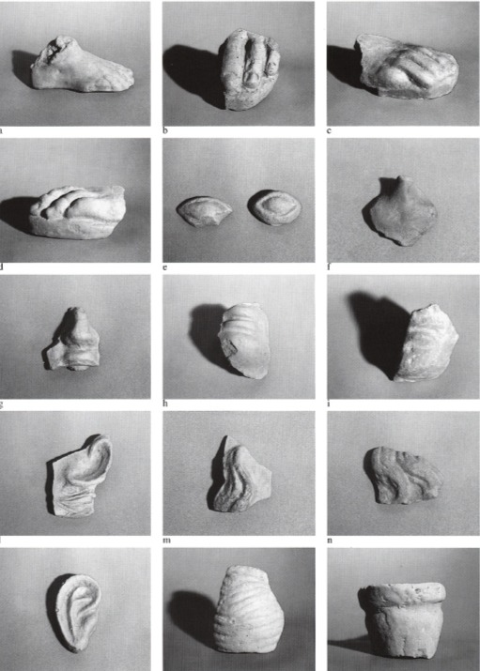
214. Campovalano, ex voto da San Bernardino: a-d) frammenti di piedi; c) occhi: f-n) frammenti di teste; o) orecchio; p) utero; q) elemento tronco-conico.
In tal senso di particolare interesse è la stipe di Campli, in quanto se per la fase arcaica la grande necropoli di Campovalano ha svelato l'altissimo livello di vita delle popolazioni sud-picene del comprensorio, quasi nulla conosciamo dei secoli che immediatamente precedettero e seguirono la fondazione, a breve distanza, della colonia romana di Interamnia Praetutiorum e l'assetto, certamente rimasto di tipo paganico-vicano, del territorio da essa controllato, sino alla generale pianificazione augustea. Ma è probabile che i frequentatori del santuario di San Bernardino fossero gli eredi, ormai regrediti a piccoli nuclei di agricoltori e pastori, degli abitanti del centro (o dei centri) che con tanta sontuosità seppellì i suoi morti a Campovalano.
La consistenza e la distribuzione delle stipi votive di tipo etrusco-laziale-campano sono state oggetto di tentativi di analisi (FENELLI 1975, COMELLA 1981): sulla base della documentazione nota, quelle di Atri («Not. Scavi», 1901, p. 183 ss.) e Falerone («Not. Scavi», 1921, p. 186) risulterebbero le sole stipi votive della classe nel Piceno (altre si riscontrano soltanto sul versante occidentale dell'Appennino, in Umbria, come quella di Isola di Fano: COMELLA 1981, p. 722 s.), accanto a questa di Campli, che è quindi in assoluto una delle piú settentrionali della penisola sul versante adriatico.
È interessante innanzitutto notare come i tre siti si dispongano lungo la via che attraversava la regione ad una certa distanza dalla costa e dalla dorsale appenninica, collegando alcuni dei centri in cui si crearono, in funzione politico-amministrativa, colonie romane (Hatria, Interamnia Praetuttiorum, Asculum, Falerio Picenus): ed il collegamento tra stipi di questo genere e la colonizzazione, alla luce dei casi di Paestum e Luceria, è da tempo chiaro (COMELLA 1981, p. 770). Il santuarietto campestre, cui è da riferire la stipe, si porrebbe quindi in relazione al sistema viario.
Interessante anche, con le limitazioni poste dal tipo di recupero e quindi dall'incompletezza della documentazione, la composizione del gruppo. Se gambe e piedi costituiscono sempre il materiale prevalente in quasi tutte le stipi (FENELLI 1975, pp. 232-246; REGGIANI 1988, p. 46 ss.; POTTER 1989, p. 25 s.), o perché ex voto salutari (COMELLA 1981, p. 762, non ci si sottrae alla suggestione di collegare tale sovrabbondanza alla ricordata ubicazione dei santuari su percorsi o incroci stradali), o perché legati al buon esito di viaggi in alcuni casi i pezzi, anche se non calzati, erano completati in pittura - v. Tevere 1980, tav. B, nn. 1175, 1177, 1192 - e ciò potrebbe confermare che non si tratta di ex voto anatomici in senso stretto) e comunque alle attività agricolo-pastorali prevalenti nelle comunità delle zone appenniniche, meno comuni sono altre forme, quali gli occhi, che sembrerebbero del tipo 2 della classificazione 214 e della Reggiani, ritenuto di produzione locale nella stipe abruzzese di Corvaro (REGGIANI 1988, p. 34 ss.; per i numerosi esemplari da Ponte di Nona v. anche POTTER 1989, p. 41 ss., figg. 35-36). Non sembra verosimile che dalle particolarità di rappresentazione si possa desumere il tipo di malattia, come ritiene Potter (POTTER 1989, p. 99). Per quanto riguarda le teste (V. soprattutto REGGIANI 1988, p. 19 ss., B 1, fig. 19, con bibliografia precedente), esse ripetono una tipologia ispirata alla ritrattistica pergame, diffusa soprattutto nel II secolo a.C., i frammenti di ciocche possono trovare riscontro in COMELLA 1981, tipo A iv, fig. 13 o in Minerva Medica 1978, tav. XXXV, G VI, 1. L'orecchio, qui rappresentato da un solo esemplare, può indicare o una malattia esterna o difetti nell'udito (v. POTTER 1989, p. 43 ss., figg. 37-38).
Accanto all'unico esemplare di utero è presente un singolare elemento troncoconico cavo.
Come si è accennato, nei materiali di alcuni depositi sono evidenti malformazioni e malattie; in altri, come nei pochi materiali di quella di Campli, gli organi appaiono perfettamente sani, rinnovando il quesito se l'offerta degli ex voto fosse un fatto successivo all'evento salutare, o un dono propiziatorio a fini profilattici, o una precisa indicazione della richiesta di guarigione.
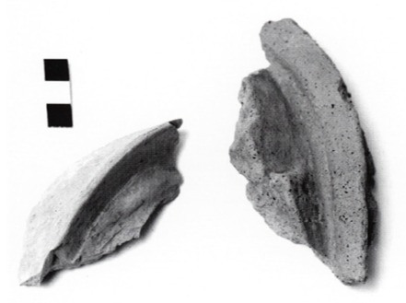
215. Campovalano, ex voto da San Bernardino: frammenti di teste velate.

Appendice
NOTA SULLA COMPOSIZIONE DEL DEPOSITO
Il gruppo di materiali recuperato comprende:
1) 9 frammenti di teste, di cui due (inv. 36345-46) certamente pertinenti a teste velate, altri (inv. 36347-52) con parte del volto e ciocche di capelli. Tutti sono modellati a stampo con la parte interna cava.
2) 25 frammenti di piedi su suola, modellati a stampo e spesso ritoccati a stecca (inv.36318-43). Solo alcuni hanno un modellato accurato, la maggior parte è di fattura molto sommaria;
3) un piede (inv. 36317), pressoché integro, non calzato, modellato a mano con grande accuratezza e resa naturalistica delle falangi (le unghie sono segnate da tratti di stecca);
4) un frammento di gamba (inv. 36344) di cui si conserva l'estremità superiore a ter
minazione convessa con foro di sfiato (rimangono tracce di colore rosso);
5) un orecchio (inv. 36355);
6) due occhi (inv. 36356-57);
7) un utero (inv. 36358);
8) due frammenti di statuine a figura umana (inv. 36353-54);
9) due frammenti di figurine animali, bovino (? inv. 36359) e cavallo (inv. 36360);
10) elemento tronco-conico con bordo (o base?) a collarino.
Accanto agli ex voto in terracotta è un piccolo gruppo di frammenti ceramici (inv. 36361-72) comprendente ollette, ciotole, coperchi e coppette a vernice nera, che confermano la datazione alla tarda età repubblicana. Vi compare tuttavia anche una coppetta in sigillata.
GAETANO MESSINEO

Abbreviazioni bibliografiche
COMELLA 1981: A. COMELLA, Tipologia e diffusione dei complessi votivi in Italia in epoca medio e tardo-repubblicana. Contributo alla storia dell'artigianato italico, in «Mélanges de l'École Française de Rome, Antiquité». 93, 1981, 2, pp. 717-803.
DECOUFLÉ 1974: P. DECOUFLÉ. La notion d'ex voto anatomique chez les Etrusco-Romains, in Coll. Latomus 72, Bruxelles 1974.
FENELLI 1975: M. FENELLI, Contributo per lo studio del votivo anatomico, in «Archeologia Classica», XXVII, 1975, pp. 206-252.
Minerva medica: L. GATTI Lo Guzzo, Il deposito privo dall'Esquilino detto di Minerva Medica, Roma 1978.
REGGIANI 1988: A.M. REGGIANI, Santuario degli Equicoli a Corvaro, Oggetti votivi del Museo Nazionale Romano, Roma 1988.
POTTER 1989: T.W. POTTER, Una stipe votiva da Ponte di Nona, Roma 1989.
TERROSI ZANCO 1966:
TERROSI ZANCO, Stipi votive di epoca italico-romana in grotte abruzzesi, in «Atti Società Toscana di Scienze Naturali, LXXII, A, 1966, pp. 268-290.
Tevere 1980: P. PENSABENE, M.A. Rizzo, M.ROGHI, Terrecotte votive dal Tevere, in «Studi Miscellanei». 25. Roma 1980.

Contributo per una ricostruzione
del quadro insediativo dall'età romana al medioevo

I. Introduzione
Sin dall'età medievale le valli del Salinello e della Vibrata hanno rappresentato per secoli un'area di confine fra i territori dello Stato della Chiesa a nord del Tronto, ed il Regno di Napoli di cui le due valli facevano parte, a sud del fiume.
In antico la situazione era tuttavia stata ben diversa, essendo quest'ambito territoriale compreso con il resto del Teramano e con parte delle Marche sino all'Esino, a formare la Regio V dell'ordinamento augusteo denominata Picenum in ricordo dell'antica comune origine culturale.
Simili erano d'altra parte anche i caratteri morfologici costitutivi del territorio, caratterizzato da una serie di larghe valli aventi un orientamento circa est-ovest, e da una costa bassa in parte ulteriormente insabbiatasi in età postantica.
Le due valli risultavano in particolare gravitanti sul tracciato della via Salaria antica e dunque sulla valle del fiume Tronto, alla cui foce era ubicato anche il principale insediamento di questo territorio, la città recentemente riscoperta di Castrum Truentinum con il suo porto, vero e proprio terminale marittimo della strada ed importante punto di connessione per i collegamenti delle aree interne appenniniche e di Asculum con il resto della penisola ed il Mediterraneo.
In antico il territorio della città aveva rappresentato un ambito territoriale peculiare, ben separato dall'ager Praetuttianus e dall'ager Castrensis a sud (Teramano), dall'ager Asculanus ad ovest, e dai territori di Firmum Picenum verso nord.
Pur in presenza di una devastante crisi dell'abitato, tale da provocare finanche il venir meno della diocesi truentina e lo spostamento di parte della popolazione su un vicino sito d'altura, una simile situazione era destinata a perpetuarsi anche in età altomedievale.
L'esistenza del Ministerium Trontense, struttura della diocesi fermana che veniva in qualche modo a riassumere un ambito territoriale non molto diverso da quello della città antica, e il consolidamento della circoscrizione monastica di Santa Maria di Montesanto comprendente parte del territorio di Civitella e Sant'Egidio alla Vibrata, venivano infatti a perpetuare l'esistenza particolarmente nell'articolazione delle giurisdizioni ecclesiastiche di un saliente intermedio fra Ascolano e Teramano, pur in presenza del consolidarsi con il XII secolo di un nuovo e forte confine statuale fra territori della Chiesa e il Regno Normanno.
Una simile situazione era destinata a protrarre i suoi effetti ben oltre la fine del medioevo, sfociando infatti nel XVI secolo da un lato nella formazione della diocesi di Ripatransone-Montalto Marche e Montesanto, e dall'altro nel perpetuarsi subito a sud del Tronto di una giurisdizione vescovile diversa da quella aprutina, a tutti gli effetti erede dell'antica diocesi truentina (Fermo e poi San Benedetto del Tronto).
Area di confine dunque le due valli ma tuttavia legate al versante settentrionale della Val di Tronto e alle attuali Marche meridionali da secolari collegamenti e similarità.
Di particolare interesse per una ricostruzione delle vicende dell'intero Piceno antico appare dunque l'analisi sistematica proposta delle trasformazioni dell'assetto territoriale ed insediativo del comprensorio, resa possibile dalla mole di dati archeologici disponibili per tutti i periodi dalla preistoria al medioevo¹.
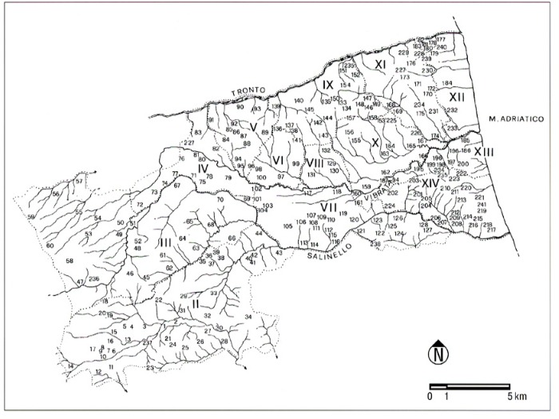216. Carta archeologica delle valli del Salinelloe della Vibrata con ubicazione dei siti archeologici dall'età repubblicana all'alto medioevo.
II. CAMPLI
1. Abitato altomedievale.
2. Loc. Castelnuovo: resti di abitato romano.
3. Loc. S. Pietro di Campovalano: resti di abitato romano ed altomedievale.
4. Loc. Campovalano-Scuole elementari: resti di abitato romano.
5. Loc. Campovalano-Vita Eterna: resti di cisterna antica.
6. Loc. Battaglia-Il Colle: resti di abitato rustico romano.
7. Loc. Battaglia: resti di edificio di culto medievale.
8. Loc. Battaglia: resti di tracciato viario antico.
9. Loc. Battaglia: resti di abitato altomedievale.
10. Loc. Battaglia-Case dell'Orso: resti di abitato rustico romano.
11. Loc. Collicelli-Case Camine: rinvenimento di cpigrafe antica.
12. Loc. Roiano: resti di abitato rustico romano.
13. Loc. Fosso Venacorvo: rinvenimento di epigrafe antica.
14. Loc. Grotta S. Eremo: resti di abitato antico e di forme monastiche altomedievali.
15. Loc. Case Grifone: resti di abitato rustico romano.
16. Loc. S. Todaro: resti di abitato rustico romano.
17. Loc. Battaglia-Piani Morti: resti sepolti della chiesa medievale di S. Vittoria.
18. Loc. Garrufo-S. Lorenzo: resti sepolti della chiesa medievale di S. Lorenzo.
19. Loc. Guazzano: resti sepolti della chiesa medievale di S. Martino.
20. Loc. Guazzano: resti sepolti della chiesa medievale di S. Angelo.
21. Adiacenze meridionali dell'abitato di Campli: resti di abitato medievale.
22. Loc. Fichieri-Fonte Gagliano: rinvenimento di epigrafe antica.
23. Loc. Colle S. Vito di Campiglio: resti sepolti della chiesa medievale di S. Vito.
24. Loc. Colli di S. Maria di Campiglio: resti sepolti della chiesa medievale di S. Maria ad Campigliam.
25. Loc. Masseri-Pastinella: resti della chiesa medievale di S. Maria ad pretas.
26. Loc. S. Maria di Pagannoni alto: resti di villa romana sul sito della chiesa medievale di S. Maria ad Pastenianum.
27. Loc. Pagannoni Basso: resti del diruto incastellamento di Ripa Cannonis.
28. Loc. Piane Canfora: resti di abitato rustico romano, altomedievale e medievale.
29. Loc. Colle S. Martino di Morge: resti sepolti della chiesa di S. Martino ad Moricem.
30. Loc. Colle Ottaviano: resti di abitato altomedievale.
31. Loc. Morge: rinvenimento di epigrafi antiche.
32. Loc. Piancarani-Sorgente di S. Patrignano: resti di vicus antico ed abitato altomedievale di Ancarianum.
33. Loc. Cesena: resti di abitato altomedievale e forse anche romano.
34. Loc. Colle Arenario: rinvenimento di elementi di corredo ostrogoto: resti di castello d'età medievale.
35. Loc. S. Giovanni di Molviano: resti di villa romana e dell'abbazia di S. Giovanni ad Molvianum.
36. Loc. Marrocchi-S. Giovanni: resti di vicus romano.
37. Loc. Marrocchi: resti di abitato rustico romano.
38. Loc. Marrocchi: resti di abitato rustico romano.
39. Loc. Marrocchi: resti di grande villa romana.
40. Loc. Il Castello di Floriano: resti di abitato rustico romano ed altomedievale.
41. Loc. Il Castello di Floriano-Masseria lannetti: resti di abitato rustico romano.
42. Loc. Il Castello di Floriano: resti di abitato rustico romano.
43. Loc. Masseria Laurenzi: resti di abitato rustico romano.
44. Loc. S. Andrea di Floriano: resti sepolti della chiesa medievale di S. Andrea.
237. Monastero di S. Mariano e Giacomo alla Nocella, dipendente da S. Maria di Montesanto.
242. Loc. S. Bernardino: stipe votiva riferibile ad un santuario d'età repubblicana.
III. CIVITELLA DEL TRONTO
45. Loc. Colle Talvacchia: resti di abitato rustico d'età romano-repubblicana.
46. Loc. Colle S. Nicola: resti di abitato protostorico e medievale.
47. Grotta S. Angelo: resti di insediamento o luogo di culto protostorico e romano, e luogo di culto altomedievale e medievale.
48. Abitato attuale: resti della curtis altomedievale de Tibitella.
49. Loc. Villa Passo: resti di abitato rustico romano-repubblicano.
50. Loc. S. Maria di Montesanto: resti archeologici delle fasi altomedievali dell'abbazia di S. Maria di Montesanto.
51. Loc. Piano d'Ischia: resti di abitato protostorico, romano ed altomedievale.
52. Loc. Talisciano: resti di villa romana e connessa necropoli.
53. Loc. S. Pietro di Paglicriccio: resti sepolti della chiesa medievale di S. Pietro e connessa necropoli.
54. Loc. Piane di Cornacchiano: resti di villa romana.
55. Loc. Piano S. Pietro: epigrafe antica murata nella chiesa omonima.
56. Loc. Gabiano: persistenza toponimica di prediale romano, resti della curtis medievale di S. Nicola.
57. Loc. S. Croce di Mucciano: persistenza toponimica di prediale romano, resti della chiesa medievale di S. Croce.
58. Loc. I Casali: resti di stazzi d'età romana e medievale.
59. Loc. Il Lago di Gabiano: resti di stazzi d'età romana e medievale.
60. Loc. Il Laghetto di Cornacchiano: resti di stazzi d'età romana e medievale.
61. Loc. S. Cataldo: resti sepolti dell'Ospedale omonimo.
62. Loc. Masseria Ronchi: resti sepolti della chiesa medievale di S. Giovanni ad Vianum.
63. Loc. Ponzano: resti sepolti della chiesa medievale di S. Anastasio e di abitato ad essa connesso.
64. Loc. Borrano-La Crocetta-Masseria Basciano: resti di grande villa romana.
65. Loc. Foltrano: persistenza toponimica di prediale romano, resti sepolti della chiesa medievale di S. Maria ad Fultranum.
66. Loc. Lucignano: persistenza toponimica di prediale romano, resti sepolti della chiesa medievale di S. Damiano in Licinia
67. Loc. S. Reparata: resti di cisterna riferibili ad un abitato romano, probabilmente una villa.
68. Loc. Tavolacce: resti di abitato rustico romano.
69. Loc. Masseria De Angelis: resti di abitato rustico romano.
70. Loc. Favale-S. Croce: resti di cisterna in calcestruzzo attribuibili ad una villa antica
236. Monastero di S. Pietro di Ripe di Civitella, dipendente da S. Maria di Montesanto.
IV. S. EGIDIO ALLA VIBRATA
71. Loc. S. Egidio Vecchio Villa Passo: resti di abitato romano ed altomedievale.
72. Loc. Case Novere: frammento di epigrafe antica.
73. Loc. Faraone: resti di grande villa romana.
74. Loc. Case Mei: resti di abitato rustico
75. Loc. Masseria Di Giacomo: resti di villa romana.
76. Loc. Cimitero di S. Egidio: necropoli della prima età imperiale.
77. Loc. Case Veldon: abitato della tarda età del Ferro e di età repubblicana.
78. Loc. Marchesa-Masseria Forlini: necropoli databile fra età del Ferro e periodo repubblicano.
79. Loc. S. Martino-Passo del Mulino: resti di villa romana.
80. S. Egidio centro, via Verdi: necropoli di sepolture alla cappuccina d'età imperiale.
81. Loc. S. Egidio paese: resti di abitato altomedievale.
82. Loc. Colle Chiovetti: necropoli longobarda.
83. Loc. Coste di Tronto-Masseria Vescovato: resti di villa romana. 227. Loc. Colle La Cupa: resti di villa romana
227. Loc. Colle La Cupa: resti di villa romana.
V. ANCARANO
84. Loc. Madonna della Misericordia: resti di villa romana.
85. Abitato attuale di Ancarano: necropoli relativa all'abitato antico ivi esistente (n. 86).
86. Loc. S. Maria della Pace: resti di abitato antico connessi al toponimo prediale Ancaranum.
87. Loc. S. Rocco: resti di abitato rustico romano.
88. Loc. Masseria Olivieri: resti di abitato rustico romano.
89. Loc. Madonna della Carità: resti di abitato rustico romano.
90. Contrada Valle-Riva del Tronto: resti di cisterne riferibili ad una grande villa romana.
91. Loc. S. Silvestro-Masseria Palombini: resti di abitato rustico romano.
92. Loc. Case Tamburri: resti di abitato rustico romano.
93. Loc. Masseria Gentilucci: resti di abitato rustico romano.
94. Loc. Masseria De Filippo: resti di abitato rustico romano.
95. Loc. Masseria La Volpe: resti di abitato rustico romano.
96. Loc. Masseria Marinucci: resti di abitato rustico romano
VI. TORANO NUOVO
97. Loc. S. Massino di Varano-Campodino: resti di vicus romano ed abitato altomedievale connesso alla cella benedettina di S. Massimo in Varano.
98. Loc. Villa Bizzarri: resti di abitato rustico romano.
99. Loc. Colle S. Eutichio: resti di abitato rustico romano, resti sepolti della chiesa medievale di S. Eutichio.
100. Loc. Torri: rinvenimento di sepolture probabilmente di età barbarica.
VII. S. OMERO
101. Loc. Garrufo: necropoli dell'abitato romano di cui al sito.
102. Loc. Garrufo-S. Scolastica: resti di abitato romano, altomedievale e medievale.
103. Loc. Masseria Cerulli: resti di abitato rustico romano.
104. Loc. Garrufo-Masseria Di Battista: resti di abitato rustico romano.
105. Loc. Colli-Masseria Clementoni-Salara: resti di abitato rustico romano.
106. Loc. Colli-Masseria Clementoni: sito di rinvenimento del cippo di S. Omero; nei pressi resti di villa romana.
107. Loc. Masseria Clementoni-Ospedale nuovo: cisterne correlabili ad una grande villa romana, superstite la c.d. cisterna Di Serafino.
108. S. Omero, paese attuale: resti di insediamento preesistenti l'incastellamento.
109. Loc. Case Alte: tre cisterne relative ad un grande insediamento antico (Cisterne Budiani, Giancola, De Bartolomeis).
110. Loc. S. Maria di Case Alte: resti di abitato rustico antico.
111. Loc. Colle Ferro-via dei Saraceni: due cisterne relative ad un grande insediamento antico (Cisterne Casalena, Cerulli-Irelli).
112. Loc. Villa Baracca: necropoli antica.
113. Loc. Masseria Tomassini: resti di abitato rustico romano.
114. Loc. Masseria Pilotti: resti di abitato rustico romano.
115. Loc. Masseria Zippilli : resti di abitato rustico protostorico e romano.
116. Loc. Masseria Zippilli II: resti di abitato rustico romano.
117. Loc. S. Maria a Vico: resti del Vicus Stramentarius.
118. Contrada de Petrucci: resti di cisterna riferibili probabilmente ad una villa romana.
119. Loc. S. Angelo Abbamano-Masseria Pilotti: resti di villa romana, insediamento monastico d'età medievale.
120. Loc. Fosso Vallozina-Vallorini: rinvenimento del noto miliario di S. Omero.
121. Loc. Poggio Morello-Case Striglioni: resti di abitato rustico romano.
122. Loc. Poggio Morello-Colle Pietro: resti di villa romana.
123. Loc. Colle S. Lorenzo: rinvenimento di epigrafe funeraria: resti sepolti del monastero di S. Lorenzo in Salino.
124. Loc. Poggio Morello: resti di abitato rustico romano.
125. Loc. Poggio Morello-Case Basili: cisterna circolare probabilmente riferibile ad una villa romana.
126. Loc. Poggio Morello-Colle Capone: resti di abitato rustico romano.
127. Loc. Poggio Morello-Case Galli: resti di abitato rustico romano-repubblicano.
128. Loc. Poggio Morello-Colle Alto: resti di abitato rustico romano. 238. Loc. Case Di Silvestro: resti del monastero di S. Silvestro in Salino.
238. Loc. Case Di Silvestro: resti del monastero di S. Silvestro in Salino.
VIII. NERETO
129. Nereto, paese: epigrafi provenienti dai dintorni.
130. Loc. S. Martino: resti di abitato romano ed altomedievale connessi al toponimo prediale Gallianum.
131. Loc. Parignano: resti di villa romana connessa al toponimo prediale Parinianum.
132. Loc. Colle S. Savino: resti di abitato protostorico, probabilmente romano, e poi altomedievale.
IX. CONTROGUERRA
133. Abitato di Controguerra, piazza del Commercio: resti di abitato romano.
134. Loc. S. Rocco: resti di abitato romano e dell'insediamento monastico altomedievale e medievale di S. Benedetto ad Trivium.
135. Loc. Cona: resti di abitato romano.
136. Loc. La Commenda: resti di villa romana.
137. Loc. La Torretta: resti di abitato romano.
138. Loc. La Torretta-Masseria di Brenardino: resti di abitato romano, corrispondenti con il sito precedente in età altomedievale all'abitato di Curata o Coraza.
139. Loc. Taiano: resti di abitato rustico romano, necropoli ad esso connessa, ambedue correlabili al toponimo prediale Tianum.
140. Loc. Mattonelle: resti di villa romana.
141. Loc. Masseria De Sanctis: resti di abitato rustico romano.
142. Loc. S. Giovanni-Villa Quagli: resti di villa romana.
143. Loc. S. Giovanni Casale Mincioni: resti di abitato rustico romano.
144. Loc. S. Biagio-Pazzano: resti di abitato rustico romano correlabili al toponimo prediale Pazzano
145. Loc. Colle Fruscione: resti di abitato rustico romano.
146. Loc. Il Pignotto I: resti di abitato rustico romano-repubblicano.
147. Loc. Il Pignotto : resti di villa roma
148. Loc. Colle Pignotto: resti di abitato rustico romano-repubblicano.
149. Loc. Pignotto: resti di abitato rustico romano.
150. Loc. Belvedere: resti di abitato prostorico e romano.
151. Loc. Masseria S. Croce: rinvenimento di epigrafe antica probabilmente riferibile ad una necropoli lungo la via Salaria antica.
152. Loc. Valle Cupa-Piani Tronto: resti sepolti della chiesa medievale di S. Salvalore ad Vullem Cupum.
153. Località al confine con Corropoli: resti sepolti della chiesa medievale di S. Martino ad Fanum.
154. Loc. Colle S. Venanzio: resti di villa romana e dell'abitato altomedicvalc di Fuga Asonis o Fugasemi.
235. Loc. Masseria Montori, già Casino Montorio: resti della chiesa medievale di S. Maria in Montorio
X. CORROPOLI
155. Loc. Badia: resti di abitato protostorico, grande villa romana, abitato altomedievale e medievale connesso all'abbazia di S. Maria in Mejulano.
156. Loc. Il Colle: necropoli romana di sepolture alla cappuccina.
157. Loc. Colle Porcino: due cisterne correlabili ad una grande villa romana.
158. Loc. Piana Gallo-Case Cantarelli: resti di abitato rustico romano.
159. Loc. S. Leopardo: resti di villa romana, resti della chiesa medievale di S. Leopardo e di abitato altomedievale e medievale ad essa connesso.
160. Loc. Case Stagnò: resti di abitato pro storico e romano rustico.
161. Loc. Scendella: resti sepolti della chiesa medievale di S. Eutizio alla Scentella.
162. Loc. Case Flaiani: necropoli d'età romana con sepolture a cappuccine.
163. Loc. Ravigliano: necropoli.
164. Loc. Ravigliano-Masseria Rozzi: resti di abitato rustico romano.
165. Loc. S. Scolastica: resti di abitato rustico romano, insediamento monastico dipendente da S. Maria di Mejulano.
166. Loc. Ripoli: su un sito interessato da un grande abitato preistorico resti d'abitato d'età romana, ed altomedievale connessi alla chiesa di S. Maria de Ruppuli.
167. Loc. Gabbiano: resti di villa romana correlabile al toponimo prediale Gabianum. insediamento monastico d'età medievale.
225. Loc. Case Camaioni: resti di villa romana.
226. Loc. Case Gasparroni: resti di villa romana.
XI. COLONNELLA
168. Loc. Case Ricci: resti di abitato rustico romano-repubblicano.
169. Loc. case Strozzieri: resti di abitato rustico romano.
170. Loc. Poggio Civita: resti di grande insediamento prostorico e romano.
171. Loc. Poggio Civita-quota 243: resti di grande insediamento connessi al precedente, poi contrattosi in età altomedievale sulla parte piú alta del colle a definire l'abitato di Civitas Tomacclara.
172. Loc. La Civita: resti di abitato romano connessi ai due precedenti.
173. Loc. Colle della Corte: area di ubicazione della curtis altomedievale di S. Maria in Columnella.
174. Loc. Villa Ricci: grande villa romana.
175. Loc. Villa Catenacci: resti di cisterna correlabili ad una villa romana.
176. Loc. Colle S. Martino-Il Pianaccio: resti di villa romana.
228. Loc. Case Barnabei: resti probabilmente riferibili ad un mausoleo antico lungo il tracciato della via Salaria antica.
229. Loc. S. Giovanni-Masseria Volpi: resti di abitato rustico romano.
230. Loc. Fosso Giardino: resti di abitato rustico romano.
231. Loc. Case Vallese: resti di villa roma
232. Loc. Fornaci da laterizi: resti di villa romana.
233. Loc. Casino Flaiani: necropoli antica di sepolture alla cappuccina.
234. Loc. Masseria Catenacci: resti di abitato rustico romano.
XII. MARTINSICURO
177. Loc. Case Feriozzi: resti della città romana di Truentum.
178. Torrione di Carlo V: resti della città romana.
179. Loc. Cimitero: resti della pieve altomedievale e medievale di S. Cipriano in Troncto.
180. Loc. Fonte Ottone: resti riferibili ad un mausoleo lungo il tracciato della via Salaria antica.
181. Loc. Colle di Marzio: resti di abitato della tarda età del Ferro.
182-83. Loc. S. Giovanni: resti di abitato d'età preistorica e protostorica, antecedente storio della successiva città di Truentum.
184. Loc. Masseria Partenope: resti di abitato rustico romano; nei pressi monastero di S. Stefano in Rivo Maris.
239. Loc. Fosso di Fonte Ottone-Case Core: resti di cisterna circolare riferibile ad una villa antica.
240. Loc. Case Feriozzi: resti di tracciato antico (tratto finale della via Salaria).
XIII. ALBA ADRIATICA
185. Centro cittadino: resti di abitato romano, forse con strutture d'approdo.
186. Loc. Villa Chiarugi: grande abitato romano con impianto termale.
187-193. Loc. Villa Ricci: resti di abitato rustico romano.
194. Loc. Terrabianca: resti di abitato rustico romano.
195. Loc. Mulino Pantoli: resti di abitato rustico romano.
196. Loc. Villa landelli-S. Angelo: resti di abitato rustico romano, resti sepolti della chiesa medievale di S. Angelo ad Puteum.
197. Loc. Case Moscarini I: resti di abitato rustico romano.
198. Loc. case Moscarini II: resti di abitato rustico romano.
199. Loc. Villa De Sanctis: resti di abitato rustico romano.
200. Loc. Colle Bianco: resti di abitato rustico romano.
XIV. TORTORETO
201. Loc. Masseria Cerulli: resti di abitato rustico romano.
202. Loc. Terrabianca: resti di cisterna correlabile ad una villa romana.
203. Loc. Pizzotondo: resti di villa romana correlabili al toponimo prediale Cirvanum.
204. Loc. Colle Faiazza: resti di complesso antico con strutture in opera quadrata.
205. Loc. Colle Faiazza: resti di abitato rustico romano.
206. Loc. Case Chicchiricchi: resti di abitato rustico romano-repubblicano.
207. Loc. Case Rozzi I: resti di abitato rustico romano.
208. Loc. Case Rozzi II: resti di villa roma
209. Loc. Case Rozzi III: resti di abitato rustico romano.
210. Loc. Costa del Monte-Case Fani: resti di abitato rustico romano.
211. Loc. Tortoreto-Case Figlioli: necropoli d'età protostorica e romana.
212. Loc. Colle S. Giovanni: resti di abitato rustico romano, resti sepolti della chiesa di S. Giovanni.
213. Loc. Case Rasicci: resti dell'incastellamento medievale abbandonato detto Poium de Salino.
214. Loc. Colle S. Pietro: resti di abitato rustico romano.
215. Loc. Colle S. Paolo I: resti di abitato rustico romano.
216. Loc. Colle S. Paolo il: resti sepolti della chiesa medievale di S. Paolo.
217. Loc. Colle S. Donato: resti sepolti della chiesa medievale di S. Donato.
218. Loc. Colle S. Donato-Case Sciarri: resti di grande villa romana.
219. Loc. Case Ozzi: resti di villa romana.
220. Loc. La Fortellezza: resti di abitato protostorico e medievale.
221. Loc. Le Muracche: resti di grande villa romana.
222. Loc. Colle Fontanelle: resti di grande cisterna riferibile ad una villa romana.
223. Loc. Colle Fontanelle-Case Pecci: due cisterne ed altri resti riferibili ad un grande abitato romano.
224. Loc. Case S. Silvestro: resti di abitato rustico romano, resti sepolti del monastero di S. Silvestro in Tortoreto.
241. Resti di villa romana sulla fascia pedecollinare in località Case delle Suore.
225-26. Vedi Corropoli, dopo n. 167.
227. Vedi S. Egidio alla Vibrata, dopo n. 83.
228-234. Vedi Colonnella, dopo n. 176.
235. Vedi Controguerra, dopo n. 154.
236. Vedi Civitella del Tronto, dopo n. 70.
237. Vedi Campli, dopo n. 44.
238. Vedi S. Omero, dopo n. 128.
239-40. Vedi Martinsicuro, dopo n. 184.
241. Vedi Tortoreto, dopo n. 224.
242-43. Vedi Campli, dopo n. 44.

II. Comune di Campli (siti 1-44, 237)
OSSERVAZIONI GENERALI
Nel territorio di questo comune una attendibile ricostruzione del quadro insediativo fra tarda età del Ferro e romanizzazione appare ovviamente ancora legata al problema della localizzazione dell'abitato corrispondente alla nota necropoli di Campovalano (secoli VIII-III a.C), da V. d'Ercole plausibilmente supposta a Colle Melatino. Quel che appare comunque significativo è che la vasta piana di Campovalano non appare occupata in età romana da insediamenti significativi, tanto che le strutture note (nn. 3, 4, 5), riconoscibili in parte come ville (nn. 4-5), vanno a collocarsi ai margini del pianoro. Per il rinvenimento di resti antichi a Castelnuovo (sito 2), e per il carattere di abitato aperto attestato dalle fonti per Campli nel IX secolo, appare inoltre plausibile che in quest'area dovessero preesistere all'abitato medievale forme di insediamento antico.
In età repubblicana il popolamento appare sparso nell'intero territorio comunale, anche se i siti per cui appaiono riconoscibili fasi ascrivibili a quest'epoca sono ancora limitati (nn. 12, 48). Il quadro insediativo rurale sin qui descritto prosegue anche in età imperiale, quando si definisce una serie di ambiti probabilmente correlabili a fundi antichi ben definiti (nn. 2, 3, 5, 26, 35), di cui conserva testimonianza anche un articolato panorama di toponimi prediali (nn. 3-4: Campovalano; n. 12: Roiano; n. 18: Canzano; n. 19: Guazzano: n. 22: Galliano; n. 26: Pass Eniano; n. 30: Ottaviano; n. 32: Ancariano; n. 33: Cesenano; n. 35: Molviano; n. 44: Floriano).
Accanto a questi impianti rustici appare definibile la presenza di alcuni vici (nn. 6, 32, 36), talvolta a continuità di occupazione in età altomedievale, e di piú ridotte forme di vita quali fattorie e case rustiche (nn. 4, 10, 12, 16, 41, 42, 43).
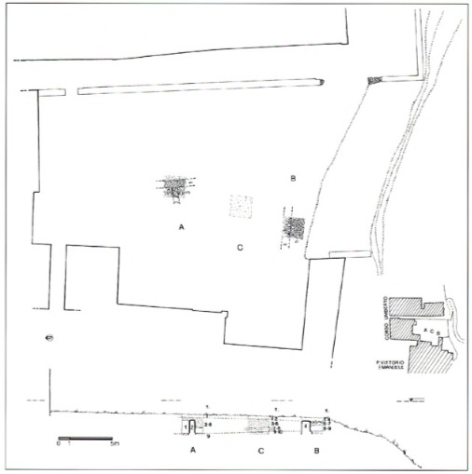
217. Campli, centro storico (sito 1): planimetria e sezione degli scavi archeologici condotti nel 1984 nelle adiacenze della Scala Santa.
Al quadro insediativo come si va definendo agli inizi dell'età imperiale appaiono correlabili anche alcuni nuclei cimiteriali, per lo piú articolati lungo il tracciato antico che univa Teramo ad Ascoli (nn. 11, 22, 31). Alle vicende del travagliato periodo compreso fra la Guerra Gotica e la conquista longobarda sono riferibili i reperti ostrogoti di Colle Arnaro (sito 34), le chiare tracce della devastazione a seguito di un incendio dell'impianto tardo-antico preesistente sul sito della chiesa di San Pietro di Campovalano (n. 3), ed il rinvenimento di una sepoltura forse barbarica a Castelnuovo (n. 2).
In età altomedievale il quadro insediativo sembra perpetuare il popolamento a nuclei sparsi dell'età romana (nn. 3, 26, 32, 33), come appare documentato anche dalla sopra richiamata persistenza di vari toponimi prediali. Con il X-XII secolo il popolamento va concentrandosi a Campli, anche se sembrano comunque sopravvivere ancora per qualche tempo nuclei di abitato sparso poi in parte venuti meno (nn. 16, 17, 19, 22, 23, 24, 25, 28, 29, 40, 44, 34).
SCHEDE DEI SITI
Campli abitato (sito 1)
Il Casale quod nominatur Campi viene menzionato per la prima volta in una carta dell'894, come abitato rurale aperto².
Il Palma nel dar conto dell'esistenza di due parrocchie, Santa Maria in Platea per il quartiere Di sopra, e San Salvatore per il quartiere Di sotto, che si dividevano anche la cura delle campagne circostanti, attribuisce plausibilmente l'origine dell'abitato come era andato strutturandosi nella piena età medievale «all'incastellazione tra il secolo IX ed il x delle piccole popolazioni del suo mezzodi e del suo settentrione»³.
Nell'ambito dell'abitato e piú precisamente nell'area compresa fra il Palazzo Comunale e l'edificio della Scala Santa è stato possibile condurre nel 1984 alcuni saggi di scavo che, seppur limitati, hanno restituito dati di grande interesse per la storia delle varie fasi di occupazione del sito⁴. Le indagini hanno infatti restituito una sequenza di livelli e strutture databili dall'XI-XII secolo sino all'età moderna.
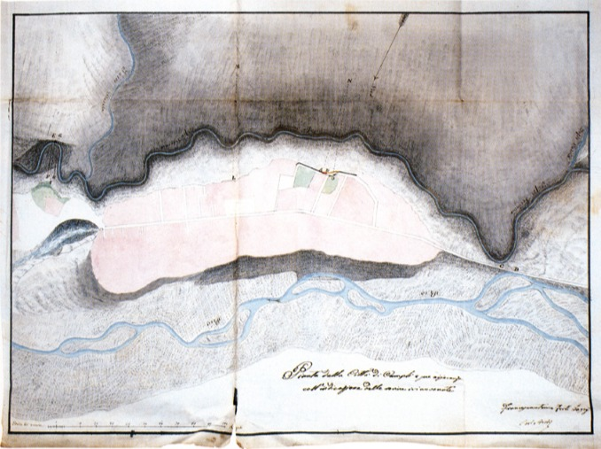218. Campli: il centro storico in una pianta del 1832 (Archivio di Stato di Teramo,
Intendenza Borbonica Op. Pubbl., pacco 414). E indicata con un asterisco
l'area interessata nel 1984 dagli scavi archeologici, mentre con
la vicina lettera L è indicata una delle zone interessate
dai movimenti franosi rilevati anche dagli scavi.
Nei tre saggi (A,C,B) si è anzitutto rimosso il terreno superficiale relativo a lavori recenti di sistemazione dell'area (saggio A: taglio 1; saggio C: tagli 1-2; saggio B: tagli 1-4), al di sotto del quale si estendeva un vasto riporto di terra (saggio A: tagli 2-8; saggio C: tagli 3-6; saggio B: tagli 5-7) contenente materiali databili dall'età medievale (ceramica acroma con decorazione a pettine, ingubbiata graffita e acroma depurata bassomedievale) sino a maioliche riferibili ai secoli XVI-XVII.
Considerato che si sono messe in luce nei tre saggi varie strutture obliterate da questo vasto riporto (saggio A: nn. 2-3; saggio B: n. 4), deve supporsi che quest'area, oggi lasciata a verde, fosse occupata nel medioevo da abitazioni andate in rovina in età moderna, probabilmente a seguito di una di quelle frane che ancor oggi minacciano il colle su cui sorge l'abitato.
Ad epoca precedente i crolli e dunque ad una cronologia compresa fra il xvi e gli inizi del XVII secolo possono riferirsi le ultime opere di sistemazione dell'area, con un consistente rialzamento dei livelli di vita (saggio C: tagli 7/10; saggio C: tagli 8-9).
E interessante notare in particolare come dai tagli 7-8 del saggio C, consistenti in un unico livello battuto di sabbie giallastre provenienti dal banco di sabbie su cui sorge la città, livello comunque riportato quanto meno nel XVI secolo, si siano recuperati vari frammenti di ceramica acroma databile fra xi e XII secolo, analoghi ad un frammento recuperato invece in probabile giacitura primaria nel punto di maggiore approfondimento delle indagini (saggio A: taglio 9).
Da ciò può dedursi che in questa zona l'abitato medievale murato sembra organizzarsi non prima dei secoli XI-XII, in accordo con i dati forniti dalle fonti documentarie.
Nel corso delle indagini sono venuti in luce vari frammenti di ceramica acroma d'età medievale, alcuni pregevoli frammenti di ceramica ingubbiata graffita riferibili ad una cronologia fra XIV e XV secolo, e reperti riferibili alle produzioni di maiolica castellana del XVI secolo⁵, materiali che testimoniano delle fasi di piú consistente sviluppo dell'abitato nella zona.
Loc. Castelnuovo di Campli (sito 2)
Nel luglio 1982, a seguito di lavori per la realizzazione di una casa, vennero in luce, nelle adiacenze della frazione Castelnuovo, due livelli archeologici, l'uno con resti di mura forse medievali da riconnettersi al Castello, l'altro con resti romani in cui sono visibili due cisterne (?), a tutti gli effetti la «prima testimonianza di una Campli romana (o almeno tardo-antica)»⁶. Non fu purtroppo possibile procedere, nell'occasione, ad una più ampia esplorazione del contesto.
Fuori della porta Castelnuovo sono stati comunque segnalati in passato dei sepolcri antichi⁷; in particolare si conserva memoria del rinvenimento nel 1937 di una tomba non precisamente descritta ma fra «le cui pietre erano un anello di metallo, una lama di ferro in cattivo stato, un'anfora frammentaria e ossa umane».
Trattavasi forse di una sepoltura di pertinenza barbarica o comunque riferibile al primo alto medioevo. Nella Porta di Castelnuovo era infine riutilizzata un'epigrafe antica (CIL, ix, 5139) dal seguente testo:
(SEN.ALBA)
NIUS C.F.
MAXUM
San Pietro di Campovalano (sito 3)
Come gradino davanti all'altar maggiore è riutilizzata nella chiesa un'epigrafe (CIL, IX, 5136) dal seguente testo:
DEIVO IULIO IUSSU
P.R.STATUTUM EST LEGE RUFRENA
probabilmente relativa alla base di una statua.
Nel 1986, a seguito di sterri condotti dalla Soprintendenza B.A.A.A.S. dell'Abruzzo per realizzare un'intercapedine alle spalle dell'abside e sistemare i piani circostanti la chiesa pievanale di San Pietro di Campovalano, venivano in luce vari resti relativi ad una articolata sequenza stratificata riferibile ad un lungo arco cronologico.
Con l'intervento della Soprintendenza Archeologica dell'Abruzzo venivano condotti alcuni limitati Saggi al fine di leggere la stratigrafia cosí evidenziatasi⁸.
Deve premettersi che la chiesa di San Pietro in Campo Gualano o Ugualano, com'è menzionata in alcune fonti medievali⁹, appare forse già citata in una carta del 1050¹⁰, come Ecclesia in honore S. Petri qui dicitur in Campli, ma è sicuramente attestata da un altro documento del 1127 in cui il vescovo di Teramo concedeva al Praepositus della chiesa S. Petri de Campo Gualano di costituire presbiteri nelle sue chiese e far seppellire a San Pietro coloro che ne avevano fatto richiesta in sede di testamento¹¹.
In età pienamente medievale era dipendenza premostratense anche se sembra probabile che fosse stata prima del XII secolo sito di un importante insediamento benedettino¹².
Un'origine particolarmente antica era già in precedenza ipotizzabile sulla base dell'esistenza presso la chiesa di un sarcofago tardo-antico (vedi infra, p. 398 s.), e del rinvenimento, avvenuto nello spessore delle murature in occasione di recenti restauri, di due tratti di transenna in pietra con il classico motivo a treccia tipico di una cronologia fra VIII e IX secolo.
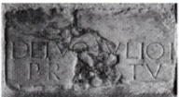
219. Campli, chiesa di San Pietro a Campovalano (sito 3): frammento di epigrafe con dedica Deivo Tulio (CIL, IX, 5136).
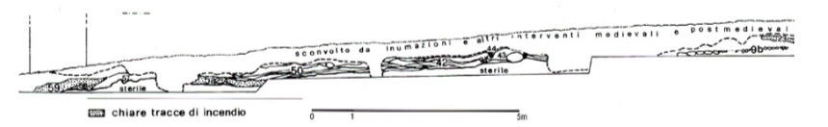220. Campli, chiesa di San Pietro di Campovalano (sito 3), sezione dei livelli
archeologici venuti in luce nel 1986: si notino i resti antichi (n.9d) con i connessi
piani (nn. 9b. 5a) interessati anche da piccole fosse (nn. 14, 13, 8b), ed i livelli
correlabili ad un grande incendio (nn. 23,5a2/4, 58, 59) che segna la fine del
complesso nella tarda antichità; due sequenze con piani di vita e livelli di fuoco
riferibili ad unità insediative (nn. 42, 50), altri piani di vita (nn. Sa, 10), buche di
palo e piccole fosse (nn. 44, 45, 8f, 11, 85, 8c) riferibili a forme di
abi- tato altomedievale.

In un contesto interessato anzitutto dal cospicuo reimpiego di materiali da strutture romane d'età imperiale, di cui alcuni frammenti erano peraltro già riutilizzati e chiaramente leggibili nelle murature della chiesa, sono stati dunque letti i resti di un'abside attribuibile ad una fase tardo-antica del complesso di cui nulla era sinora noto (sulla chiesa medievale, vedi infra, p. 411 s.):
«Nel settore E, corrispondente all'attuale abside della chiesa, è stata pulita e messa in luce una interessante struttura semicircolare costituita da due ordini sovrapposti di blocchi squadrati di travertino con una debole risega; il secondo ordine appare conservato ai margini della struttura semicircolare, al contatto con le strutture in elevato. I blocchi sono provvisti ai margini di incastri per grappe metalliche del tipo definito "a coda di rondine", riferibili con buona probabilità ad un edificio di epoca romano-imperiale e potrebbero essere considerati parzialmente contemporanei agli elementi architettonici di età romana reimpiegati nell'interno della chiesa. Non vi è però corrispondenza simmetrica tra incastro e incastro; questi ultimi, in alcuni casi, sembrano essere stati stuccati, e i blocchi sono stati modificati, a tratti, con grossolane scalpellature. Questi indizi indicherebbero la riutilizzazione dei blocchi in seguito allo spoglio di una precedente struttura romana»¹³.
Questa struttura è probabilmente riferibile alla prima età imperiale. I resti sono forse collegabili ad alcune strutture murarie lette a fianco del muro perimetrale sinistro della chiesa e che sembrano, a detta degli scavatori, identificabili come «le strutture piú antiche che abbiamo registrato»:
«Si tratta di un insieme di strutture murarie le cui fosse di fondazione incidono direttamente i substrati sterili (uss 5,5a), conservate in elevato per 3/4 corsi di pietre con malta come legante. Le strutture osservate appaiono riferibili ad un possibile muro di recinzione (esposto nei settori E e B) e ad un possibile ambiente interno (settore B). Il muro di recinzione sembrerebbe essere provvisto sul lato nord di una soglia formata da elementi litoidi appiattiti... L'ambiente interno, ad immediato contatto con la trincea praticata per le fondazioni del progettato muretto (Progetto Soprint. B.A.A.A.S., N.d.A.), appare provvisto di mura rivestite di un intonaco grossolano bianco-giallastro. Le osservazioni condotte sugli strati prodotti dalla disattivazione della struttura (us 24) indicano che l'ambiente era originariamente decorato con affreschi policromi, e sottolineano l'estremo interesse dell'edificio... La poca ceramica rinvenuta in connessione con la us 9-9a (le strutture sopra descritte, N.d.A.) sembrerebbero al momento attribuire il primo impianto di S. Pietro in Campovalano ad una fase tardo-antica»¹⁴.
Nelle immediate adiacenze di queste strutture antiche collocate a lato del muro sinistro della chiesa erano anche vari livelli riferibili ad un abitato presumibilmente riferibile ad un'epoca fra la tardissima antichità e l'età altomedievale:
«Le strutture di questa fase antica possono essere messe in relazione con estese formazioni sub-orizzontali in cui consistenti livelli carboniosi si alternano a lingue scottate dal fuoco e a micro episodi formati esclusivamente da malte ed intonaci (sequenze 42 e 50: probabilmente trattasi di ceneri compattate. N.d.A.). In almeno in un caso (us 19) si è creduto di riconoscere un focolare in posto»¹⁵ .

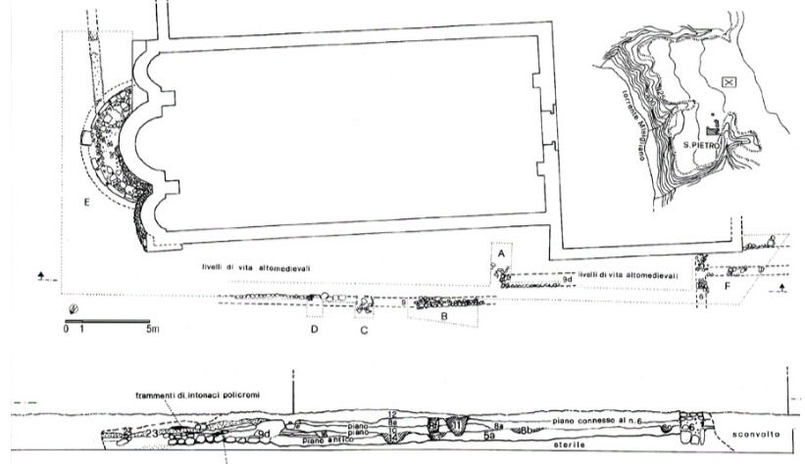221. Campli, chiesa di San Pietro di Campovalano (sito 3):
planimetria delle strutture venute in luce nel 1986.
Comunque i resti nel loro complesso sembrano riferibili al susseguirsi di una serie di episodi di cottura e successivo ripianamento nell'ambito di strutture insediative con piano di fuoco a terra.
La prima fase del complesso sembra distrutta da un grande incendio che porta all'obliteramento di parte del complesso. Come notavano infatti gli scavatori:
«verso il lato orientale della sezione i livelli scottati (quelli esaminati in precedenza, N.d.A.) sembrano estendersi al substrato (uss 5a2, 5a4), suggerendo cosí l'intervento di una fase di incendio»¹⁶.
Ad un successivo livellamento dell'area seguono nuove fasi di vita, poco leggibili per la limitatezza delle indagini ed i danni prodotti dagli sterri; ad altre strutture in muratura si affiancano alcune tombe a fossa ed un grande ossario, mentre l'assetto attuale della chiesa sembra almeno in parte riferibile alle primc attestazioni d'età romanica.
Nel loro complesso i resti sembrano indicare l'inserimento in età tardo-antica della chiesa di San Pietro nell'ambito o nelle immediate adiacenze di un complesso antico d'età imperiale; a tali fasi originarie seguono, dopo una distruzione o un danneggiamento violento dell'edificio, articolate fasi di vita estese in età altomedievale e medievale.
A causa della limitatezza delle indagini e dei danni prodotti dagli sterri precedenti non è stato possibile purtroppo precisare se vi sia o meno soluzione di continuità nell'occupazione del complesso fra tardo-antico ed alto medioevo.
Appare comunque evidente l'importanza che la chiesa viene in tal modo ad assumere per la conoscenza delle prime strutture paleocristiane nella regione, e per il problema della continuità da tale piú antico quadro organizzativo dell'assetto religioso d'età medievale¹⁷.
Loc. Campovalano-Scuole Elementari (sito 4)
Dallo scavo di un pozzo alle spalle delle Scuole Elementari sono venuti in luce recentemente numerosissimi mattoni antichi riferibili a strutture ivi sepolte¹⁸. Attualmente sul sito non vi sono resti visibili.
Loc. Campovalano-Vita Eterna (sito 5)
Sono stati qui localizzati i resti di una cisterna, probabilmente riferibile ad una villa romana, recentemente distrutti dai proprietari del terreno adiacente per l'apertura di un accesso carrabile¹⁹.
La struttura, in parte collocata sotto una strada campestre, aveva diametro di m 6 e ne restano solo pochi resti sotto una siepe, e sotto il piano della strada.
Loc. Battaglia-Il Colle (sito 6)
Sulla sella che unisce la collina de Il Colle alla strada che sale a Battaglia, presso la quota IGM 575 per una superficie di quasi 100 metri di diametro sono visibili in superficie i resti di un esteso abitato rustico romano, numerosi frammenti di coppi ma nessuna tegola, laterizi, ciottoli relativi a strutture probabilmente legate con terra, ceramica comune d'età imperiale fra cui un piede di una tipica olla a tre piedini, frammenti di pareti con decorazione a rotella, anse di anfore. Trattasi di un grande insediamento rustico d'età imperiale.
Loc. Battaglia (siti 6-9)
Nei pressi di questo villaggio venne qui rinvenuto alla fine del secolo²⁰ scorso un tesoretto con una quarantina di tetradrammi d'argento, quasi tutti cistofori della città frigia di Apamea, databili fra II el secolo a.C., con sul diritto una cista con coperchio aperto a metà da cui esce un serpente, incorniciata con una corona d'edera e leggenda; sul rovescio serpenti intrecciati con teste e leggenda.
Oltre ai cistofori erano anche presenti quattro monete di differente provenienza: conio di Lisimaco di Tracia (323-318 a.C.)²¹, conio di Eucratide di Bactriana (200-150 a.C.)²²: conio di Demetrio i Solere di Siria (162-150 a.C.)²³, tetradramma della città di Tiro, databile fra il 125 ed il 57 a.C.²⁴. Il rinvenimento potrebbe provenire dal precedente sito 6, principale insediamento antico in quest'area.
Nella stessa area fra Battaglia e la località Il Colle, a detta di un contadino, erano i resti murari di un «convento» abbandonato (sito 7), ed in effetti sul terreno si sono raccolti anche materiali ceramici d'età medievale fra cui un frammento di ciotola emisferica in ingubbiata invetriata monocroma (secoli XIV-XV).
Lungo la medesima strada in piú punti sono inoltre visibili resti di lastricato con pietre di varie dimensio- ni, sembrando plausibile che possa trattarsi di quanto si conserva di un tracciato antico che dall'area di Campli saliva ai Monti della Laga passando da Battaglia e di qui su per la valle del Fosso Piscialacqua (sito 8).
Circa 70 metri ad est dell'attuale nucleo abitato di Battaglia, messo in luce da una frana sulla parete a monte del percorso, appare visibile un livello antropizzato grigiastro frammisto a grandi pietre, probabilmente riconoscibile come piano di vita di una unità insediativa realizzata con strutture in terra e zoccolo di pietre a secco (sito 9).
Fra i frammenti fittili recuperati da questo piano può segnalarsi una parete di brocca in vetrina sparsa, mentre dai livelli superficiali è stato raccolto un frammento di contenitore in maiolica arcaica.
I materiali sembrano indicare una cronologia di occupazione della casa in tal modo identificata fra X-XI e XIII secolo.
Loc. Battaglia-Case dell'Orso (sito 10)
Nel taglio di una strada campestre risistemata nel 1992 erano visibili alcuni frammenti di tegole, ceramica comune d'età imperiale, una piccola tessera di calcare probabilmente riferibile ad una pavimentazione in semplice tessellatum.
Trattasi con ogni evidenza dei resti di un insediamento rustico antico, probabilmente una piccola fattoria.
Loc. Collicelli-Contrada Case Camine (sito 11)
È qui segnalato il rinvenimento di un'epigrafe latina frammentarie²⁵:
L.FERONO L.L.SALVIO
Q.VEIDIO A.L.PHILOSITO.
Nonostante indagini condotte sul posto non è stato possibile ricostruire l'esatta collocazione del rinvenimento.
Loc. Roiano (sito 12)
Il rinvenimento precedente potrebbe tuttavia essere correlabile a resti di abitato antico venuti in luce nel pianoro subito ad est e sotto Roiano in occasione dei lavori per la realizzazione del locale campo sportivo. Oltre a frammenti di ceramica comune ed altri materiali laterizi apparentemente riferibili all'impianto di una villa romana, è segnalata la presenza di punte di freccia e raschiatoi, presumibilmente riferibili ad un preesistente abitato protostorico.
Loc. Fosso Venacorvo (sito 13)
Nel 1873, nel corso dei lavori per la realizzazione della strada statale Teramo-Ascoli, venne in luce, nei pressi del Fosso Venacorvo, un'epigrafe di dedica al dio Silvano²⁶.
A.NUMISIUS
MONTANUS EX
VISO.SILVANO P.O.
Loc. Grotta Sant'Eremo (sito 14)
Presso la grotta vengono segnalati resti archeologici riferibili alla lunga frequentazione del sito fra l'antichità e il medioevo²⁷.
Loc. Case Grifone (sito 15)
Sul sito sono segnalati resti archeologici di un abitato rustico romano sepolto²⁸. Nulla appare tuttavia oggi visibile.
Loc. San Todaro (sito 16)
Poco a sud-ovest del sito precedente sono visibili in superficie nelle adiacenze della quota IGM 584 materiali antichi fra cui frammenti fittili genericamente attribuibili ad età romana²⁹.
Sono qui inoltre da localizzarsi i resti del monastero di Sant'Eleuterio ad Campora, di cui si conserva un catasto delle proprietà dell'anno 1351³⁰.
Da tale fonte risulta come il monastero fosse a suo tempo dipeso dall'abbazia di San Liberatore a Majella, e che nei suoi pressi esisteva un abitato, Villa S. Eleutherii, poi andato abbandonato.
Loc. Battaglia-Piani Morti (sito 17)
A monte di questa frazione, alle pendici della Montagna di Campli, devono essere localizzati i resti della chiesa medievale di Santa Vittoria, poi unita a San Pietro di Campovalano³¹.
Trattasi di un piccolo pianoro di circa 100x50 metri, ubicato subito a sud della quota IGM 801. Sul terreno sono visibili frammenti fittili, ciottoli e coppi relativi al piccolo insediamento religioso.
Loc. Garrufo-San Lorenzo (sito 18)
Nella contrada San Lorenzo di questa frazione sono da ricercarsi i resti della chiesa di San Lorenzo de Canzano, menzionata in fonti medievali e poi abbandonata³².
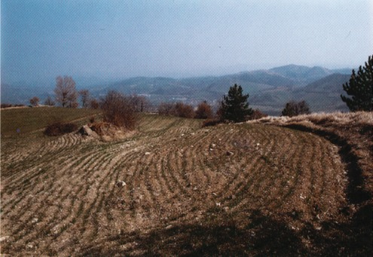
223. Campli, loc. Battaglia-Piani Morti (sito 17):
resti della chiesa medievale di Santa Vittoria.

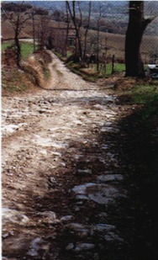
222. Campli, loc. Battaglia (sito 8): resti di tracciato viario basolato.
Loc. Guazzano (siti 19-20)
Nella facciata della locale chiesa parrocchiale è riutilizzata un'epigrafe antica, forse riferibile ad età repubblicana:
C. POMPONIUS
C.F. VI SARUS(d)... AEDEM.
SICANEO
e con ogni evidenza attribuibile ad un edificio di culto antico esistente.
Dalle adiacenze della chiesa viene segnalato il rinvenimento di una colonna, in via d'ipotesi attribuibile al complesso antico menzionato nell'epigrafe.
Nei pressi dell'abitato attuale esistevano in età medievale le chiese di San Martino e Sant'Angelo, anch'esse curate oltre a Santa Maria esistente nel villaggio attuale. San Martino, collocata a nord del villaggio, finí sepolta dalle frane della soprastante montagna, mentre di Sant'Angelo si vedevano ancora alcuni ruderi nel secolo scorso, poco a sud dell'abitato attuale³³.
Nella zona, ubicata poco a sud del villaggio ad ovest della quota IGM 631, si conserva ancor oggi il toponimo Sant'Agnolo.
Loc. nei pressi di Campli (sito 21)
Al di là del torrente Fiumicino, nei pressi della quota IGM 370 di fronte a Campli, sono stati recuperati, in un'area interessata da evidenti tracce di livelli antropici, e frammisti a frammenti di ceramica ad impasto, alcuni frammenti di ceramica tornita ed invetriata fra cui un «fornello di pipa decorata» e numerose scorie da fusione di ferro³⁴.
Loc. Fichieri-Fonte Gagliano (sito 22)
In questa località, forse presso la Fonte Gagliano, sono segnalati resti di un acquedotto antico³⁵, e si ha notizia del rinvenimento di due epigrafi latine, di cui la prima frammentaria³⁶:
a) VOCIA L.F. MAXUMA
b) AIEDIA L.F. TERTIA SIBI ET L.AEDIO
M.F. PETRI NOVERNIAE T.F. MATRI
Dovevano esistervi forme di abitato romano, connesse al toponimo prediale Gallianum, nei cui pressi andò conservandosi il popolamento anche in età medievale, come appare dimostrato dall'esistenza della chiesa di San Cristante a Gagliano, menzionata in fonti del XIV secolo, ed ormai diruta nel secolo scorso³⁷.

Loc. Colle San Vito di Campiglio (sito 23)
Nel 1128 fra i beni confermati all'abbazia di San Mariano di Nocella è compresa la chiesa di San Vito de Campillo, oggi scomparsa ma della cui ubicazione conserva memoria il Palma: «se ne veggono i ruderi nel colle ancora chiamato S. Vito mezzo miglio a ponente di Villa Campiglio»³⁸.
Il fenomeno è testimonianza dell'assestamento del popolamento in quest'area fra alto medioevo e medioevo. L'area, interamente destinata a pascolo, non presenta attualmente in superficie alcun resto in qualche modo valutabile.
Loc. Colli di Santa Maria di Campiglio (sito 24)
Devono essere qui localizzati i resti della chiesa medievale di Santa Maria ad Campigliam, menzionata in fonti medievali³⁹, poi finita diruta ed oggi sostituita da un piccolo edificio di epoca recente.
Il complesso era forse relativo ad un abitato d'età medievale esistente in loco, poi finito anch'esso abbandonato.
Loc. Masseri-Pastinella (sito 25)
Devono essere qui ubicati «sopra altra schiena di tufo quasi parallela a quella su cui sono i Masseri assicurati»⁴⁰ i resti della chiesa di Santa Maria ad Pretas e de Pretis, menzionata in fonti medievali ed ancora esistente nel 1599.
Loc. Santa Maria di Pagannoni alto (sito 26)
Nella frazione di Pagannoni alto esiste ancora la chiesa curata di Santa Maria detta ad Pastenianum menzionata in una carta del 1128⁴¹ ed in altre fonti medievali, testimonianza con la sua toponomastica di origine prediale di un assetto altomedievale dell'area⁴².
Nell'area subito a nord della chiesa ormai in rovina è inoltre visibile un'ampia area di frammenti fittili antichi, tegole, dolii, ceramica comune d'età imperiale, lacerti di pavimentazione in cocciopesto, una tessera bianca di mosaico. Il toponimo prediale appare dunque collegabile alla presenza di quanto resta di una fattoria d'età imperiale.
Loc. Pagannoni basso (sito 27)
Nell'area, a sud-est della frazione Pagannoni basso un tempo detta Pensuli, deve essere ubicato il Castrum Ripacannonis, ormai abbandonato nel XVI secolo⁴³, di cui era parrocchiale la chiesa di San Gervasio.
Loc. Piane Canfora (sito 28)
Lungo la strada che porta a Paduli sono stati segnalati nel 1974 i resti di un insediamento antico, evidenziato dalla presenza sui terreni coltivati di vari frammenti ceramici, databili dall'età del Ferro all'età romana⁴⁴.
È interessante notare che proprio in quest'area sono inoltre da ricercarsi i resti della chiesa medievale abbandonata di Santa Vittoria ad Campora, facente parte del feudo di Campora, riunito a Campli già prima del XVI secolo⁴⁵, il cui toponimo è superstite nel Piane Canfora che denomina il vasto pianoro interessato.

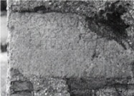
224. Campli, loc. Guazzano (siti 1920): cpigrafc antica con dedica a Sicaneo,
murata nelle strutture della locale chiesa parrocchiale.
Loc. Colle San Martino di Morge (sito 29)
Deve probabilmente ubicarsi qui la chiesa di San Martino ad Moricem, menzionata in fonti medievali⁴⁶, forse da riconoscersi nella chiesa di San Martino de Pomareto menzionata nei contorni di Nocella in una carta del 1128⁴⁷.
Ancora nel 1324 era compresa fra le chiese di Campli che pagavano la decima al vescovo di Teramo⁴⁸, nei suoi pressi dopo l'abbandono venne realizzata la chiesa della Santissima Trinità.
Loc. Colle Ottaviano (sito 30)
In un documento dell'891 conservato nel cartulario della chiesa teramana⁴⁹, si fa riferimento ad un Casale quod nominatur Optalano, probabilmente da ubicarsi sul sito del Colle Ottaviano, sulla riva sinistra del Fiumicello fra Piancarani e Pagannoni⁵⁰.
Trattasi di una propaggine collinare collocata in posizione dominante sul sottostante torrente Fiumicello, poco ad est dell'ex Mulino Mariani. Sul sito appare visibile una sorta di piccolo colle, lungo circa m 30/40 e largo 10/15 da cui emergono resti di murature dirute in ciottoli di fiume.
Loc. Morge (sito 31)
Presso questa frazione si conserva un'epigrafe funeraria probabilmente proveniente dalla fronte di un sepolcro collocato nei pressi⁵¹:
SEX.POMPEIO SEX.F.
LAENATI. TRIB.SAB.ET
POMPEIAE LIB.ANTHUSAE
ET SEX.PEMPEIO SEX.LIB
PERGAMO VETIEDA Q.LIB.DONATA CONCUB.SIBI ET SUIS
INF.P.XVIII IN AGR.P.XX.
Loc. Piancarani-Sorgente di San Patrignano (sito 32)
Nei pressi dei resti della chiesa di San Paterniano oggi San Patrignano, antica parrocchiale poi abbandonata di Piancarani, ed in particolare nelle immediate adiacenze della sorgente detta di San Paterniano, si segnala il continuo rinvenimento di materiali antichi messi in luce a seguito dei lavori agricoli, pavimenti in laterizio, frammenti di tegole, resti murari e frammenti ceramici di età romana⁵². I resti sono probabilmente riferibili all'assetto antico e forse anche altomedievale del Fundus Ancarianus.
In un documento dell'891 sopra citato si fa infatti riferimento all'esistenza di un Casale nomine Ancariano, da riconoscersi proprio nell'area di Piancarani. L'abitato deve probabilmente essere localizzato presso la sorgente di San Patrignano, che conserva memoria dell'antica chiesa di San Paterniano, un tempo curata di Piancarani e poi abbandonata.
La chiesa è menzionata in un documento del Cartulario Teramano del 1128⁵³, risultava ancora esistente nel XIV secolo⁵⁴ e venne abbandonata solo in età moderna quando l'edificio fu «ricostruito per comodo della popolazione vicino il villaggio»⁵⁵ che si era spostato verso est. Nei pressi dell'abitato era anche un'altra chiesa menzionata in fonti medievali, Santo Stefano ad Ancaranii, di cui ancora nel secolo scorso erano visibili le «mura al levante de' Piancarani»⁵⁶.
Loc. Cesenano (sito 33)
Un'origine antica è forse proponibile anche per un altro casale dall'apparente toponomastica prediale menzionato in fonti altomedievali. In uno scambio avvenuto nell'891 fra il conte aprutino Adalberto ed il vescovo aprutino Giovanni il si menziona infatti il Casale quod nominatur Cesenano... cum casis terris et vineis cum pomis et arboribus⁵⁷; il termine, che appare strutturato come un prediale, potrebbe tuttavia essere riferibile anche a forme altomedievali di conquista agricola sul fronte della foresta pedemontana (cese), in ciò significativa testimonianza di una riespansione del popolamento inquadrabile fra la fine dell'vi ed il IX secolo.

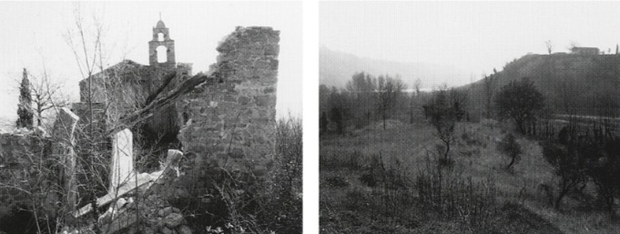225. Campli, loc. Pagannoni Alto (sito 26): ruderi della chiesa di Santa Maria ad Pasteurianum ubicati presso resti di insediamento antico.
226. Campli, loc. Colle Ottaviano (sito 30): resti di abitato altomedievale.

Vi esisteva la chiesa di San Lorenzo, menzionata in fonti medievali⁵⁸, ma la cui origine sembra quanto meno correlabile alla prima attestazione del casale altomedievale.
Loc. Colle Arenario (sito 34)
Sulla parte piú alta del colle, un pianoro di dimensioni limitate (m 16x5) nelle adiacenze della quota IGM 426, sono visibili alcuni resti murari e tracce di crolli, probabilmente correlabili alla presenza in situ del piccolo insediamento fortificato d'età medievale di Arnarum, menzionato nel Catalogus Baronum⁵⁹, da cui il toponimo Colle Arnaro, tradotto Arenario nella cartografia IGM.
Questa presenza è di particolare interesse in quanto nel 1921, nel corso di lavori agricoli, vennero qui rinvenute due fibule d'argento con pietre dure, probabilmente riferibili, anche se venute in luce senza correlazione con eventuali resti ossei, ad alcune sepolture barbariche⁶⁰.
Il Moretti, nel darne notizia, attribuiva il rinvenimento ad una presenza longobarda anche per il confronto puntualissimo proponibile con un esemplare dalla necropoli di Castel Trosino⁶¹ e ciò sarebbe stato particolarmente suggestivo per le possibili correlazioni di questo cosí antico rinvenimento con il successivo abitato d'età medievale; sulla base di un esame meditato dei materiali, il Bierbrauer ha tuttavia successivamente sottolineato che ambedue i reperti sembrano piuttosto attribuibili al corredo di una sepoltura ostrogota, risultando tipici del costume femminile di quel popolo⁶².
Il colle Arnaro rappresenta uno dei punti piú alti dell'intera fascia collinare della provincia di Teramo, tanto che da qui risulta possibile controllare tutto il territorio fra la Valle del Tronto e la Val Vomano.
Una presenza ostrogota nell'area può ricollegarsi alla necessità di presidiare in qualche modo quest'area nel corso delle durissime vicende militari del confronto fra Bizantini e Goti dell'Inverno 538.
Della chiesa di San Lorenzo de Arnaro conservano ancora memoria le decime degli inizi del XIV secolo⁶³, per cui deve supporsi che l'abitato sia andato deserto solo in epoca successiva. Sulle pendici occidentali del colle è stata localizzata nel 1992 un'area di frammenti fittili antichi.
Loc. San Giovanni di Molviano (sito 35)
A nord di Molviano, nelle adiacenze della quota IGM 212, si conservano i resti di una chiesa a tre navate, con cinque campate, con fonte battesimale di marmo, riconoscibile come la chiesa abbaziale di San Giovanni ad Molvianum. L'edificio è attualmente ridotto ad un ammasso di rovine coperte dai rovi, di dimensioni 10x20 metri, fra cui si intravedono resti di murature in laterizio.
Il monastero fu soggetto a San Nicolò a Tordino, tenimentum in Molviano cum Ecclesia S. Johannis nella bolla di papa Clemente III del 1188⁶⁴.
A nord del sito è una vasta area di frammenti fittili, tegole e ceramica comune d'età imperiale, resti di pavimentazioni in cocciopesto, indubbiamente riferibili ad un insediamento rustico antico, probabilmente una fattoria.
A fianco della casa colonica esistente presso i ruderi della chiesa sono i resti di una vasca con murature in calcestruzzo foderate in cocciopesto, indubbiamente portati in superficie dagli aratri, ed ivi accumulati per liberare il terreno. È infine segnalato il rinvenimento, nel corso di lavori agricoli, di alcuni resti scheletrici umani⁶⁵.
Loc. Marrocchi-San Giovanni (sito 36)
Poco a nord del villaggio di Marrocchi, in località San Giovanni all'incrocio fra la via comunale che va da Molviano a Palazzesi e quella che si dirama da Marrocchi, sono evidenti su una vasta superficie (m 150x200) i resti di un vicus antico realizzato a capanne e case in terra, probabilmente con zoccolo di pietre.
Sul terreno sono infatti visibili numerosi ciottoli di fiume privi di tracce di malta, frammenti di cocciopesto, tegole, frammenti di ceramica comune d'età imperiale. In alcuni punti affiorano livelli nerastri con chiare tracce di fuoco quali frammenti di concotto e carboni, indubbiamente riconoscibili come focolari. Livelli antropizzati nerastri emergenti e frammisti a tegole sembrano inoltre riconoscibili come livelli pavimentali in terra battuta delle varie unità insediative.
Il terreno è ancor oggi di proprietà della Curia di Teramo e faceva parte delle terre della diruta chiesa di San Giovanni.
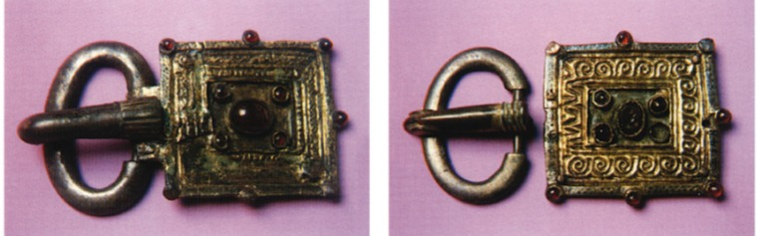227-228. Campli, loc. Colle Arenario o Arnaro (sito 34); fibule ostrogote, conservate presso il
Museo Archeologico Nazionale di Chieti.

Loc. Marrocchi (siti 37-39)
Poco a monte del villaggio sono stati a suo tempo recuperati, in un'area interessata da resti sepolti di un abitato antico, vari frammenti ceramici di produzione comune, apparentemente riferibili all'età imperiale (sito 37)⁶⁶.
Su una propaggine collinare parallela a quella del villaggio, verso nord-est, e poco a sud della quota IGM 184, sono resti di un altro insediamento rustico con materiali fittili, frammenti di tegole e coppi visibili sul terreno sottoposto a continui lavori agricoli (sito 38).
Resti consistenti sono stati letti recentemente (1989) anche a nord-ovest di questo sito, verso la quota IGM 201, testimonianza di un assetto particolarmente consistente dell'insediamento, riconoscibile probabilmente come una grande villa rustica (sito 39)⁶⁷.
Loc. Il Castello (sito 40)
In un'area collocata sulla sommità del colle detto Il Castello fuoriescono dal terreno, a seguito dei lavori agricoli, vari materiali archeologici, alcuni d'età romana fra cui l'orlo di un'anfora di produzione africana⁶⁸, e soprattutto reperti d'età altomedievale, frammisti a terreno piú scuro ed antropizzato⁶⁹.
Si segnalano, oltre ad un orlo di olla apparentemente riferibile ad una cronologia fra XI e XII secolo rinvenuto nel 1979⁷⁰, vari frammenti di olle da fuoco e testi da pane databili fra IX e X secolo.
Trattasi indubbiamente dei resti di un villaggio altomedievale con capanne e case in terra, probabilmente riferibili a dinamiche precoci di passaggio a forme d'abitato d'altura⁷¹.
In quest'area sono stati recuperati anche materiali ceramici di piena età medievale, forse riferibili secondo la Jamison all'abitato di Peteczanum menzionato nel Catalogus Baronum⁷² o piuttosto al Castellum de Montino, anch'esso ivi attestato e confermato nel 1188 da papa Clemente III fra i beni dell'abbazia di San Nicolò a Tordino⁷³.
La chiesa di Santa Maria de Montino è ancora menzionata nel 1324 fra quelle soggette al vescovo di Teramo⁷⁴, se ne vedono forse ancora alcuni resti, coperti dalla vegetazione, alle pendici del versante sudest del colle⁷⁵.
Loc. Il Castello-Masseria lannetti (sito 41)
Ai piedi del colle su cui sorge l'abitato altomedievale del Castello sono resti di un esteso insediamento rustico d'età romana, ubicato poco a nord di quanto resta della Masseria.
Sul terreno sono visibili numerosi frammenti di laterizi antichi, tegole, coppi, frammenti di dolii e ceramica comune d'età imperiale.
Loc. Il Castello (sito 42)
Alle pendici settentrionali del colle su cui sorge l'abitato altomedievale del sito 40 appare visibile sul terreno un'area con frammenti fittili, indubbiamente quanto resta di un piccolo abitato rustico romano.
Loc. Masseria Laurenzi (sito 43)
Sono stati in passato qui recuperati, poco ad est della Masseria, vari frammenti fittili d'età romana, relativi ad un abitato rustico antico di cui sono visibili in superficie vari resti messi in luce dai lavori agricoli.
Il materiale sinora recuperato sembra complessivamente riferibile all'età imperiale fra II e IV secolo d.C.⁷⁶, e sul terreno sono ancor oggi visibili frammenti di anforacei.
Loc. Sant'Andrea di Floriano (sito 44)
Fra le chiese medievali del territorio di Campli⁷⁷ è segnalata anche Sant'Andrea, collocata a nord di Floriano, dipendente dall'abbazia di Santa Maria di Montesanto e abbandonata in seguito al venir meno della popolazione. Nel secolo scorso la chiesa era ormai stata convertita «in casa rurale, un miglio a tramontana del villaggio»⁷⁸.
Sul sito fra le quote IGM 168 e 186 sono visibili vari reperti fittili fra cui sono stati in passato recuperati frammenti di ceramica ingubbiata graffita databili fra XIV e XV secolo⁷⁹.
Loc. San Bernardino (sito 242)
Sulla collina a nord-ovest del convento sono stati a suo tempo recuperati alcuni votivi fittili presumibilmente riferibili alla stipe di un santuario d'età repubblicana ivi esistente (vedi supra, p. 248 ss).
Torrente Misigliano (sito 243)
Il torrente conserva nel suo toponimo memoria di un prediale correlabile forse alla presenza di un fundus antico.

III. Comune di Civitella del Tronto (siti 45-70, 236)
OSSERVAZIONI GENERALI
Anche a Civitella del Tronto le forme insediative che sembrano delineare maggiori fenomeni di continuità insediativa sono ubicate sulla fascia pedemontana dei Monti della Laga, lungo il tracciato viario che collegava Teramo ad Ascoli.
Trattasi anzitutto dello stesso abitato di Civitella (n. 48), che ha restituito tracce di occupazione riferibili all'età del Ferro ed al periodo romano.
Non appare in proposito casuale il rinvenimento fatto dal Gabrielli nel 1899 da località non precisata della valle del Salino di due ganci di cinturone riferibili al corredo di una sepoltura del VI-VII secolo a.C.; altri resti riferibili a sepolture dell'età del Ferro erano state a suo tempo segnalate dallo studioso dall'area dell'abitato di Piano d'Ischia.
Dai terreni della pineta di Civitella sono stati inoltre recuperati negli anni passati vari materiali d'età romana, sia repubblicana che imperiale, che vengono a confermare una continuità di occupazione dell'abitato anche in quest'epoca.
Non casuale appare al proposito anche la presenza di forme di abitato rustico correlabili al toponimo prediale Talisciano sul versante settentrionale del colle di Civitella (n. 52).
Nel secolo scorso inoltre l'Arduini segnalava la presenza fra Civitella del Tronto e Campli di «vestigia di romano anfiteatro con intorno i segni di vasto fabbricato e del perimetro della città», da lui riconosciuta come Beregra, ma sul terreno attualmente nulla risulta visibile.
La presenza della pieve di San Lorenzo nell'ambito di quella che nel X secolo d.C. era ancora la curtis non incastellata di Tibitella, fa inoltre supporre la persistenza sul sito di forme di popolamento altomedievali.
Il fatto che il sito originario della pieve fosse ubicato sino al XVI secolo all'esterno delle mura del villaggio medievale di Civitella, nell'area interessata dai succitati rinvenimenti d'età romana, fa inoltre supporre che l'assetto dell'abitato altomedievale fosse ancora abbastanza vicino a quello antico.
A forte continuità di vita appare anche il vicino insediamento di Piano d'Ischia, con resti di occupazione riferibili all'età del Ferro, ad età romano-repubblicana ed imperiale, e all'altomedioevo (n. 51); sul colle che soprastava questo abitato va significativamente a collocarsi prima del X secolo il monastero benedettino di Santa Maria di Montesanto (n. 50).
Anche nell'area delle Rocche di Civitella, interessata da forme di abitato protostorico, deve segnalarsi la presenza di un fondo antico, detto Camilliano, di cui l'abitato di Rocca rappresenta probabilmente l'incastellamento (n. 46).
Accanto a queste forme di popolamento di maggiore importanza, che si sono in qualche modo perpetuate anche alla fine del mondo antico per venir meno parzialmente solo sin in età medievale, si segnala la presenza di altri abitati rustici, occupati fra età repubblicana (n. 45) e periodo imperiale (nn. 52, 54, 64, 67, 70, 68, 69), in parte connessi anche qui, non diversamente da Campli, alla persistenza di un articolato panorama di toponimi di origine prediale (n. 46: Camelliano; n. 52: Talisciano; n. 54: Cornacchiano; n. 56: Gabiano; n. 57: Mucciano; n. 63: Ponzano; Borrano; n. 65: Fultrano; n. 66: Liciniano; n. 62: Viano).
A tali forme di continuità toponomastica, ed alla continuità del popolamento nell'ambito dei tre ambiti principali in precedenza escritti, si lega l'assetto altomedievale del territorio, consolidatosi solo con l'incastellamento presumibilmente in situ dell'antica curtis di Civitella, e con il precoce abbandono di un incastellamento fallito quale quello delle Rocche di Civitella.
Il territorio appare tuttavia ancora caratterizzato anche in età medievale da superstiti forme di abitato sparso, venute meno e comunque parzialmente solo in seguito (nn. 55, 57, 62, 63, 64, 65, 66).
SCHEDE DEI SITI
Loc. Colle Talvacchia (sito 45)
Sulle pendici settentrionali del colle appare visibile sul terreno una vasta area (diam. 50 m) di frammenti fittili antichi, ceramica comune d'età repubblicana ed inizi età imperiale, frammenti di dolii.
Trattasi di quanto resta di una fattoria rustica databile fra l'età repubblicana e gli inizi dell'età imperiale.
Loc. Colle di San Nicola (sito 46)
Sulla cima del colle, alla quota IGM 671, si conservano vari resti murari riferibili ad un insediamento fortificato d'età medievale, oggi noto come le Rocche di Civitella⁸⁰.
Il nucleo dell'insediamento si presenta come una superficie rettangolare orientata est-ovest, in parte sostenuta da muri di blocchi di pietra calcarea non squadrati, difesa su tutti i lati da strapiombi di roccia, su cui insistono i resti in muratura di una cisterna, con schema rettangolare di circa m 3 per 2, coperta con volta a botte di cui si conservano alcuni resti.
Il sito è forse riconoscibile come la Rocca Camilliana menzionata nel Catalogus Baronum⁸¹ , e la Rocca de Camelliano, presente nella bolla del 1188 con cui il papa Clemente II confermava i beni dell'abbazia di San Nicolò a Tordino⁸².
L'attestazione di un toponimo prediale quale Camelliano o Camilliano indurrebbe a ricercare anche in questa zona forme di popolamento sparso di lontana tradizione antica sopravvissute sino al momento dell'incastellamento fra XI e XII secolo.
Sotto il colle, presso l'abitato di Rocca Santa Felicita, doveva esistere in età medievale la chiesa omonima, menzionata nel 1324 fra quelle dipendenti dal vescovo di Teramo, ed oggi priva di elementi di quella cronologia⁸³, mentre la chiesa dell'Assunta, oggi esistente sul colle è forse riconoscibile come la ecclesia S. Mariae menzionata anch'essa nel 1324⁸⁴.
Alle spalle dell'edificio sono visibili vari resti fittili relativi alle fasi di vita dell'abitato medievale; a tale cronologia sono attribuibili anche alcuni pochi materiali fittili recuperati in passato, ed attribuiti ad età romana⁸⁵.
La cura di Santa Maria della Rocca venne riunita alla pieve di Civitella solo nel 1607, a testimonianza che in quell'epoca la popolazione un tempo residente sul sito doveva essere ormai venuta del tutto meno.
E interessante notare infine che nello stesso ambito, alle quote 651 e 653 si sono recuperati in passato materiali d'età preistorica.
Loc. Grotta Sant'Angelo (sito 47)
Nella grotta, interessata da consistenti livelli archeologici relativi alla frequentazione del sito dalla preistoria all'età romana sono resti di occupazione di età altomedievale e medievale, fra cui l'attuale assetto monumentale del complesso cultuale esistente all'interno⁸⁶.
In età medievale e moderna il complesso cultuale dipendeva dal priorato di San Pietro alla Ripa, collocato presso la frazione Le Ripe, da cui dipendeva anche la chiesa di Santa Felicità della Rocca⁸⁷, a testimonianza della presenza di articolate forme di vita monastica lungo l'alta valle del Salinello.
Abitato di Civitella (sito 48)
La prima menzione del Castrum de Civitella è del 1027, mentre in precedenza, ad esempio nel 1001, era stata menzionata la Curtis de Tibitella, a testimonianza di forme di popolamento precedenti l'incastellamento⁸⁸.
A tal proposito i dati sono ancora limitati e tuttavia significativi, essendo disponibili, oltre che notizie sul rinvenimento ai margini dell'abitato medievale di ceramica dell'età del Ferro chiaramente scivolata da un abitato preesistente sul sito, dati sul rinvenimento di vari frammenti ceramici d'età romana ed imperiale dai terreni della pineta di Civitella, relativi a livelli archeologici o in situ o qui rigettati dalla sommità del colle al momento della costruzione della Fortezza⁸⁹. Il dato è confermato dal saggio di scavo eseguito nel 1990 sul versante nord del colle (cfr. Relazione di V. Torrieri, in data 19. 9. 1990).
Deve in proposito notarsi che il battistero dell'attuale chiesa di San Lorenzo riutilizza alcuni materiali antichi fra cui il rocchio di una colonna.
Lungo la strada che da Civitella scende a Villa Passo, a circa 300 metri dal paese presso l'antico lavatoio pubblico detto Fonte Cisterna, sono inoltre visibili i resti di una struttura in calcestruzzo, forse riconoscibili come parte del manufatto antico che alla fonte aveva dato nome. Nella struttura, forse tarda, sono riutilizzati anche alcuni frammenti architettonici d'età precedente, fra cui parte di un architrave.
La persistenza di forme di popolamento sul sito anche in età altomedievale trova conferma nell'esistenza della pieve di San Lorenzo in Civitella, menzionata nella bolla di papa Anastasio Iv del 1153 fra le pievi della diocesi di Teramo, compresa anche nel 1324 fra quelle soggette a pagare la decima al vescovo di Teramo.
Di particolare interesse per una ricostruzione dell'assetto antico ed altomedievale dell'abitato di Civitella risulta l'originaria ubicazione della pieve, che sino al 1557 era ubicata su un piccolo colle subito all'esterno delle mura in una contrada denominata con il significativo nome dell'Arringa, sulla destra della strada che conduce al paese e non lontano dall'area della pineta interessata dai succitati rinvenimenti.
Il piccolo colle, conservatosi sino al secolo scorso quasi intatto, venne spianato nel 1817 nell'ambito di lavori di sistemazione delle aree circostanti l'abitato; il ricordo della sua ubicazione è ancora superstite in una planimetria del 1832 conservata nell'Archivio dell'Intendenza Opere Pubbliche presso l'Archivio di Stato di Teramo.
Nel giugno 1859 nel corso di ulteriori opere di livellamento del colle vennero rinvenuti a poca profondità vari resti fra cui «ossa umane, pietre preziose» e numerosi oggetti d'oro che a detta di coloro che assistevano agli scavi «dovevano essere ornamenti di antichi guerrier»⁹⁰.
Il 16 luglio dello stesso anno «si ritrovò altra quantità d'oro finissimo composto di grossi pezzi ad uso degli antichi guerrieri, il tutto del peso approssimativo di 8 libbre», materiali purtroppo in parte dispersi, in parte consegnati «al comando supremo di zona» e forse trasferiti a Napoli.
Dai documenti dell'Intendenza è comunque possibile ricavare un elenco sia pur di massima dei rinvenimenti, che sembrano con ogni evidenza riferibili anzitutto a sepolture barbariche, probabilmente longoobarde, e poi ad inumazioni d'età medievale succedutesi presso la chiesa:
(giugno)
Un bacile di rame;
due anelli d'oro con pietre diverse, una creduta «carbonchio»;
«una picciola palla somigliamte a madreperla o meglio dire cristallo finissimo guarni ta da fascette d'oro»;
« otto medagli ed'oro di diversa dimensione; in una era scolpita l'immagine di san Maurizio, in altra di san Vittore;
«tre pezzi d'oro rotondi a guisa di lastre cesellate, credute medaglie di decorazione»;
«una quantità di piccoli bottoni d'oro a forma di coralli»;
«vari pezzi d'oro a guisa di colonnette»;
«un puglio di fili d'oro per uso di spalline»;
«due pezzi di lamina come quelli che figurano al presente sulle spalline degli ufficiali superiori»; (luglio)
«un anello d'oro con corniola dove vi era scolpito un angiolo» (una vittoria?);
una lancia di ferro;
una spada;
circa 26 pezzi di oro di diversa forma e dimensione.
Parte degli oggetti furono venduti ad un gioielliere che ne stilò un sommario elenco, anch'esso di notevole interesse:
«circa dodici bottoni della grandezza di una nocella»;
«sette o otto pezzi i quali gli sembrarono sguarni di fodero di spaada e o di un'antica collana e questi della lunghezza di un pollice e di mezzo pollice»;
«una scatolella del diametro di un pollice e mezzo»;
«taluni altri pezzetti di piccole lamine anche in oro della lunghezza di un pollice, e mezzo pollice»;
«in ultimo taluni sguarni di spallina anche d'oro».
Il bacile di rame è forse attribuibile a quella classe di manufatti c.d. copti presenti anche a Castel Trosino e recentemente attestati anche in Abruzzo dal rinvenimento di Crecchio⁹¹; la «picciola palla somigliante a madreperla o meglio dire cristallo finissimo guarnita da fascette d'oro pendenti in cristallo di rocca», potrebbe trovare confronti con alcuni pendenti in cristallo di rocca dalle tombe 7, g di Castel Trosino; le «otto medaglie d'oro di diversa dimensione, in una era scolpita l'immagine di S. Maurizio ed in altra di S. Vittore», sono probabilmente riconoscibili come monete, una delle quali forse riferibile all'imperatore Maurizio Tiberio (582-602), e l'altra analoga moneta bizantina con raffigurazione della Vittoria, i «tre pezzi d'oro rotondi a guisa di lastre cesellate» sono probabilmente riconoscibili come pendenti di collana in oro; la «scatolella del diametro di un pollice e mezzo" è probabilmente riconoscibile come una pisside.
Trattasi con ogni evidenza di oggetti riferibili al corredo di sepolture che per la presenza di numerosi oggetti d'oro si presentano particolarmente ricche, e sembrano databili alla fine del vi secolo anche per la più che probabile presenza di alcune monete bizantine fra cui una riferibile all'imperatore Maurizio Tiberio.
I reperti succitati sembrano inoltre trovare confronti con analoghi oggetti provenienti proprio dalla necropoli di Castel Trosino e sono forse riferibili ad analogo ambito etnico.
La presenza di una necropoli del genere sul sito di Civitella, anche in seguito interessato da imponenti strutture fortificate perpetuatesi sino all'attuale fortezza, verrebbe a riproporre anche in area abruzzese il caso altrove attestato in Italia settentrionale della coincidenza fra abitati fortificati e sepolture contenenti nei loro corredi anche armi, significativa testimonianza di un riassestarsi del territorio in funzione delle esigenze militari del confronto fra Bizantini e Longobardi.
Appare dunque ipotizzabile che sul sito naturalmente difeso di Civitella del Tronto si fossero stanziati verso il 580-590 gruppi di Longobardi che venivano a fronteggiare la presenza bizantina ancora per qualche tempo superstite fra Teramo e Campli, presidiando in tal modo lo strategico tracciato antico che collegava Asculum ad Interamnia.
L'abitato dovette conservare la sua importanza anche con l'incastellamento tanto che nel Catalogus Baronum appare, dopo essere probabilmente stato fortificato anche dai Normanni, come uno dei luoghi piú importanti della Contea di Aprutium⁹².
Loc. Villa Passo (sito 49)
Nell'ottobre 1982 il sig. Dezi Raffaele segnalava il rinvenimento, in un suo terreno nella frazione Villa Passo, di resti di un dolio che ad un sopralluogo effettuato sul posto da V. d'Ercole si palesava riferibile ad un insediamento rustico antico, di cui erano visibili nelle immediate vicinanze altri resti, frammenti di coppi, tegole e laterizi. Dall'interno del contenitore era stata in precedenza recuperata una moneta in bronzo praticamente illeggibile che, ad un esame attento, si è rivelata come «un asse ridotto di età repubblicana»⁹³.
Considerato che non era stato nell'occasione possibile procedere a piú ampie indagini, nell'ottobre 1988 si dava luogo ad alcuni saggi di scavo, accertando la limitatezza del contesto antico correlato al dolio, probabilmente da riconoscersi come una piccola casa rustica di età romano-repubblicana⁹⁴, in buona parte sconvolta dai lavori agricoli.
Alcune carte esistenti nell'Archivio della Soprintendenza⁹⁵ conservano infine memoria della segnalazione, avvenuta nel 1929, del rinvenimento di «antiche rombe con corredi di armi, e di quella, avvenuta nel 1941 di una «tomba con resti di pettorale d'oro peso due kg, avvenuta a Villa Passo».
Ad accurate indagini non fu possibile raccogliere sul posto conferma o notizie precise su questi rinvenimenti.
Santa Maria di Monte Santo (sito 50)
Vedi contributo S. Pannuzi, A.R. Staffa in questa sede.
Loc. Piano d'Ischia (sito 51)
Su un vasto pianoro i cui livelli superficiali sono stati ormai quasi del tutto asportati dall'attività di varie cave, nei pressi della quota 384 alle pendici sud-est del Montesanto, erano stati visti sin dal secolo scorso resti di abitato protostorico, romano ed altomedievale.
Subito a nord prima della quota IGM 361 erano infatti resti di un abitato dell'età del Ferro in parte distrutto da una cava, fatto oggetto nel 1977 di limitate indagini di scavo⁹⁶.
Nel 1877 il Gabrielli, chiamato da un suo parente «nel Piano d'Ischia», esaminava «un cinturone in lamina di bronzo, un elmo ed alcune armi di ferro trovate in quei dintorni», non acquistandole per l'esosità delle richieste.
L'esistenza sul sito di una necropoli dell'età del Ferro connessa all'abitato appare dimostrata da altri rinvenimenti segnalati negli anni successivi dallo stesso Gabrielli.
Nella stessa occasione lo studioso aveva osservato anche «un pavimento antico... un litostroton in pietra calcare bianca e nera con mattoni», appena venuto in luce⁹⁷.
Il materiale antico sparso sul sito sino a qualche decennio fa, per lo piú costituito da materiali fittili, era particolarmente addensato sul pianoro immediatamente a nord-est della casa ivi esistente, ove si sono recuperati un frammento di ceramica a vernice nera e vari frammenti di ceramica di produzione comune apparentemente riferibili all'età repubblicana⁹⁸.
Sullo stesso sito, nelle immediate adiacenze della quota 384, sono state anche recuperate due fuseruole in ceramica a vetrina pesante⁹⁹, databili fra VII e X secolo, segno di forme di occupazione del sito riferibili all'età altomedievale.
Ad un'estrema persistenza delle strutture religiose dell'insediamento appare riferibile «un oratorio medievale trasformato in casa colonica, chiamato la Trinità», visto nel secolo scorso dal Gabrielli.
Lo studioso accertava anche la presenza, «in uno scoscendimento dovuto alle acque», dello «strato archeologico composto da ossami e detriti di cocci disseminati in quello scoscendimento volto a levante e denominato Ficarocchia».
In un'altra visita del 1885 sempre nei pressi segnalava una «quantità veramente strabocchevole di frammenti di stoviglie, facenti parte di suppellettile, dalla finissima alla grossolana».
Altri resti antichi databili a partire dall'età repubblicana, frammenti di ceramica comune, «anforette e bottiglie», erano segnalati poco a sud-ovest, lungo il Salinello, a sud-ovest della quota IGM 329¹⁰⁰ (A.C.A.T., sito 114).
Loc. Talisciano (sito 52)
Ad un abitato rustico esistente sotto la vicina fattoria, al gomito di un tornante della strada per Civitella, è probabilmente correlabile una necropoli antica di cui sono venute in luce nel 1977 due tombe nella fattoria di proprietà Battilana Pasquale collocata poco a sud.
Le due sepolture erano realizzate «in muratura di mattoni e ricoperte di bellissimi lastroni di travertino. Per la prima sono in numero di due delle dimensioni di cm 70x100, spessore cm 15» mentre per la seconda non fu nell'occasione possibile procedere allo scavo, considerato anche che il contadino affermava «di sentire tutto intorno altre pietre» durante le arature.
L'unica tomba esplorata, purtroppo prima dell'intervento dei tecnici della Soprintendenza, si era rivelata, a detta del Maresciallo dei Carabinieri di Civitella, priva di corredo, tanto che le ossa erano state rimosse e trasportate al cimitero¹⁰¹.
Una delle lastre della copertura è tuttora conservata presso la fattoria ove sono anche visibili alcuni frammenti di pavimentazione in opera spicata relativi all'abitato rustico ivi esistente.
Loc. San Pietro di Pagliericcio (sito 53)
Nel dicembre 1984, a seguito di lavori per la realizzazione di una strada campestre poco a sud della frazione Pagliericcio, venivano in luce vari resti scheletrici umani, attribuiti ad un'area cimiteriale esistente sul sito della ormai diruta e scomparsa chiesa medievale di San Pietro di cui non si conservano resti visibili¹⁰².
Loc. Piane di Cornacchiano (sito 54)
In questa località vennero identificati nel 1928 i resti di un insediamento rustico romano, consistenti in «un gran numero di rovine e frammenti di terracotta, vasi ed altro, specialmente di un enorme dolium».
I resti si erano rivelati a seguito delle arature che avevano in particolare messo in luce «alla profondità di 40-50 cm... un pavimento a mattoni romani»¹⁰³. I contadini del luogo avevano inoltre recuperato in precedenza alcune fistule acquarie in bronzo.
Attualmente sul sito sono visibili solo pochi frammenti fittili antichi abbastanza fluitati¹⁰⁴.
Loc. Piano San Pietro (sito 55)
Nella muratura postica della chiesa medievale di San Pietro è riutilizzata un'epigrafe d'età romana, di dimensioni circa cm 30x60, con lettere in capitale quadrata alte circa cm 4/5, dal testo non interamente leggibile a causa del cattivo stato di conservazione della superficie:
...AELIV
INILIB MO
SIBI.ET.SVIS
VIVOS Flec)IT
TREBELL()AE (Ch)Ar(int)...
HABUI... OV...
Il testo riferisce con ogni evidenza l'epigrafe ad un monumento funerario collocato nei pressi ed è probabilmente databile nel I secolo d.C.
A nord dell'abitato attuale di Piano San Pietro e ad ovest del vecchio cimitero di Collevirtú situato presso la chiesa medievale di San Pietro sono inoltre vari resti di un abitato di età medievale oggi abbandonato, forse identificabile come il feudo di Collutrum menzionato nel Catalogus Baronum¹⁰⁵.
Trattasi della base di un edificio a pianta quadrangolare costituito da murature alte circa m 1,30 realizzate in blocchi di pietra locale legati da malta di qualità scadente, ed altri resti murari in parte nascosti dalla vegetazione e forse riferibili ad alcune unità insediative.
Loc. Gabiano (sito 56)
Possono qui supporsi forme di occupazione di età altomedievale centrate sulla Curtis de Cabiano cum ecclesia S. Nicolai, che pur menzionata nel 1188, era con ogni probabilità di origini molto piú antiche¹⁰⁶.
Il toponimo sembra di origine prediale e suggerisce forme di continuità da un assetto antico dell'area.
Loc. Santa Croce di Mucciano (sito 57)
Sul sito, collocato agli estremi confini settentrionali del territorio di Civitella verso Ascoli, si conservano, nei pressi di una casa colonica, i resti di una piccola chiesa consistenti dei muri laterali e di parte della facciata, realizzati in blocchi di pietra accuratamente squadrati e messi in opera, tipo di muratura con ogni evidenza riferibile al XIII /XIV secolo¹⁰⁷.
In una sezione esposta nel terreno a nord-est dell'edificio ormai abbandonato già nel secolo scorso¹⁰⁸, sono visibili numerosi resti scheletrici umani, a testimonianza della presenza sul sito di una vasta area cimiteriale, mentre parte dei resti della chiesa sono riutilizzati in una adiacente casa colonica¹⁰⁹.
Il toponimo prediale Mucciano conserva ricordo del feudo di Moczanum, menzionato nel Catalogus Baronum¹¹⁰ e probabilmente andato a collocarsi nell'area di un fundus antico; sino al 1680 erano ancora esistenti nell'area due villaggi di questo nome¹¹¹, poi abbandonati.
Ad un'attenta ricognizione dell'intero comprensorio oggi corrispondente alla persistenza toponimica si sono rilevati resti di abitato, frammenti laterizi vari, in un unico punto, un pianoro poco a nord-est della quota IGM 454¹¹².
Loc. I Casali (sito 58)
Due aree di frammenti fittili forse identificabili come stazzi antichi.
Loc. Il Lago di Gabiano (sito 59)
Area di frammenti fittili forse identificabile come stazzo antico.
Loc. Il Laghetto di Cornacchiano (sito 60)
Area di frammenti fittili antichi e medievali, probabilmente identificabile come stazzo.
Loc. San Cataldo (sito 61)
In questa contrada, circa «mezzo miglio all'Est di Civitella» secondo il Palma, erano visibili nel secolo scorso «ruderi di antica fabbrica» ove doveva essere localizzato l'ospedale omonimo. A tre quarti di miglio dal sito esistevano ancora allora beni dell'Ordine di Malta¹¹³.
Loc. Masseria Ronchi (sito 62)
Secondo il Palma nel secolo scorso «ad un miglio al levante di Civitella» erano i resti della chiesa di San Giovanni ad Vianum, menzionata in fonti medievali¹¹⁴.
Loc. Ponzano (sito 63)
Il Palma, nel dar notizia della chiesa medievale di Sant'Anastasio, riferisce come l'edificio fosse andato «disfatto, presso la villa anche disfatta del Cantone, nelle pertinenze di Ponzano»¹¹⁵.
A questo abitato abbandonato d'età medievale sono forse riferibili le tracce d'insediamento, un'area di frammenti fittili fra cui ceramica ingubbiata graffita (secolo XIV) ma senza tracce di strutture in muratura, localizzata tempo addietro nella località Santo Spirito a sud di Villa Carosi¹¹⁶.
L'abitato di Ponzano non è da confondere con quel Pontianum, con la chiesa di San Silvestro, che appare menzionato in una donazione al vescovo aprutino Pietro 1 del 1027¹¹⁷.
Loc. Borrano-La Crocetta-Masseria Basciano (sito 64)
A sud-ovest di questo sito, nei pressi della quota IGM 374, è quel «colle al maestro di Borrano» che secondo il Palma era da riconoscersi come il sito della diruta chiesa medievale di San Salvatore ad Peram¹¹⁸.
Su questo sito secondo l'illustre storico teramano «il cappellano-curato di questa villa (Borrano) si reca processionalmente in ogni anno al primo giorno delle Rogazioni».
Ivi, nelle immediate adiacenze della Masseria Basciano, sono stati identificati i resti di un esteso abitato rustico antico, con materiali dalla sigillata italica alle sigillate africane e lucerne africane di importazione riferibili ad una cronologia fra V e VI secolo d.c.
Non è inoltre da escludere la presenza di qualche forma di occupazione d'età medievale a cui possono riferirsi, nonostante il suo abbandono, forme di continuità nelle tradizioni religiose delle popolazioni della zona, forme a cui riferire la processione sopra citata.
Sempre in questa zona, nell'area collocata immediatamente a nord-est della quota IGM 450, e sul versante meridionale fra le quote 450 e 436 sono stati in passato recuperati anche frammenti di ceramica ad impasto¹¹⁹. Nell'area va ubicata anche la chiesa medievale di Santo Stefano di cui erano ancora visibili nel secolo scorso, secondo il Palma, «le mura... in alto colle il quale sovrasta alle case superiori di Borrano»¹²⁰.
Trattasi nel suo complesso di un contesto insediativo occupato forse dalla protostoria sino all'età romana-alto medioevo, e probabilmente riconoscibile in età romana come un fundus di cui il toponimo Borrano conserva in qualche modo il ricordo.
Loc. Foltrano (sito 65)
Sono stati qui rinvenuti resti di un abitato antico, frammenti fittili e avanzi di murature¹²¹. Sul sito è da ricercarsi anche quanto resta della chiesa medievale di Santa Maria ad Fultranum¹²², andatasi probabilmente a collocare presso un sito interessato da forme di continuità insediativa fra antichità e medioevo¹²³.
Sembra infatti plausibile localizzare qui la Curtis de Fetrano, menzionata in una carta del luglio 1001¹²⁴, segno della presenza in loco di un articolato insediamento altomedievale.
È interessante notare che Santa Maria di Foltrano venne unita alla cura di Civitella, a testimonianza del fatto che ormai la popolazione era del tutto venuta meno, solo alla fine del XVI secolo¹²⁵.
Loc. Lucignano (sito 66)
Il toponimo di questo insediamento, di origine medievale, epoca in cui è menzionata la chiesa di San Damiano in Licignano¹²⁶, fa probabilmente riferimento all'esistenza, in antico, di un fundus Licinianus.
Loc. Santa Reparata (sito 67)
Sono qui visibili, circa 50 metri a lato del muro sinistro della chiesa, resti di strutture in calcestruzzo, attribuibili plausibilmente a quanto resta di una cisterna correlabile ad un abitato rustico romano. Sul terreno sono infatti visibili numerosi frammenti di tegole e ceramica comune d'età romana.
Loc. Tavolacce (sito 68)
Sono stati qui rinvenuti in passato vari frammenti di ceramica comune d'età romana, venuti in luce a seguito dei lavori agricoli¹²⁷. Trattasi probabilmente di resti riferibili ad un piccolo insediamento rustico antico.
Loc. Masseria De Angelis (sito 69)
In questa località, su un terrazzo fluviale a nord del Salinello, sono stati localizzati i resti di un abitato rurale antico, costituito per lo piú da frammenti fittili (A.C.A.T., sito 65). Sul sito attualmente non sono visibili resti di alcun genere¹²⁸.
Loc. Favale Santa Croce (sito 70)
In quest'area si conservano presso una casa rustica alcune strutture in calcestruzzo attribuibili ad una cisterna antica di pianta rettangolare, indubbiamente correlabile alla presenza di un insediamento rustico romano.

IV. Comune di Sant'Egidio alla Vibrata (siti 71-83, 227)
OSSERVAZIONI GENERALI
Il territorio di Sant'Egidio appare caratterizzato da forme di popolamento di grande continuità, per lo piú organizzate su siti di terrazzo fluviale di antichissima tradizione insediativa lungo il torrente Salinello.
Gli abitati dell'età del Ferro localizzati a Sant'Egidio Vecchio (n. 71), Case Mei (n. 74), Masseria Di Giacomo (n. 75) continuano infatti ad essere occupati anche in età romana, e tale appare anche la situazione per l'insediamento di Case Veldon (n. 77), che risulta tuttavia non sopravvivere all'età repubblicana.
Sempre su un sito di terrazzo fluviale risulta ubicato l'esteso insediamento di San Vito di Faraone (n. 73), le cui fasi piú antiche non sembrano sinora precedere l'età repubblicana.
Ad analoghe forme di occupazione del territorio appare correlabile anche l'insediamento monastico di Sant'Angelo dipendente da Santa Maria di Montesanto, collocato a detta del Palma «vicino la Ubrata nel tenimento di S. Egidio»¹²⁹ ed oggi non esattamente ubicabile.
Accanto ad un quadro insediativo caratterizzato dalla persistenza di forme di abitato vicano deve sottolinearsi la presenza di varie ville (nn. 83, 227, 79; probabilmente 73, 75), e tuttavia non appare accertata, a differenza del territorio di Campli e Civitella, la persistenza di toponimi prediali antichi.
La presenza di forme di popolamento nell'area dell'attuale Sant'Egidio apparirebbe dimostrata dall'esistenza di alcune necropoli databili ad età romana (nn. 76, 80) ed al periodo longobardo (n. 82), anche se il principale insediamento di questo territorio alla fine del mondo antico appare l'abitato di Sant'Egidio Vecchio, che testimonia l'esistenza di precoci forme di ristrutturazione altomedievale del quadro insediativo che sono all'origine del successivo abitato di Sant'Egidio.
SCHEDE DEI SITI
Loc. Sant'Egidio Vecchio Villa Passo (sito 71)
Su una collinetta situata a sud-est della frazione Villa Passo, lunga circa 100/120 metri, larga 40/50 e collocata in posizione dominante sul sottostante torrente Salinello, nota come Sant'Egidio Vecchio, sono stati riconosciuti nel 1979 resti di abitato protostorico (ceramica ad impasto, selci, scarti di fusione di ferro), a cui può correlarsi la notizia del rinvenimento, avvenuto nel 1878, di alcune tombe dell'età del Ferro, localizzate «nei pressi del c.d. Castellaro di S. Egidio Vecchio»¹³⁰.
Sul sito sono inoltre visibili vari resti riferibili ad un esteso abitato d'età romana a cui può collegarsi la notizia del rinvenimento, anch'esso avvenuto nel 1878 in occasione di lavori agricoli condotti dal barone De Guidobaldi in un suo fondo agricolo, di vari resti antichi:
un piccolo manico riferibile ad un vaso di bronzo con incisi i seguenti segni grafici:
IINNY IAMI II IIII XI.I.II.IX.IIIV;
un condotto acquario, lungo circa m 5, largo m 0,40 e profondo altrettanto, coperto da lastre di arenaria a forma «quasi cuneata» con fondo in calcestruzzo e lati costituiti da «tegoloni di cotto con dentellatura» con direzione nord-ovest / sud-est, probabilmente utilizzato per addurre le acque dal fiume Vibrata al paese ora distrutto di Sant'Egidio Vecchio; a giudizio dello scopritore «sembra un'opera dell'età romana»; un sepolcro da cui venne recuperata «una lucerna fittile rotta portante in rilievo sotto il piede il noto bollo SEXTUS IIF, simile ad altra che fu rinvenuta vicino al Salinello»¹³¹.
Sul sito, ubicabile presso la quota IGM 231 su un alto terrazzo dominante la Vibrata, sono ancor oggi visibili vari materiali archeologici antichi fra cui si sono di recente recuperati vari frammenti ceramici, sigillata italica (un boccale ed una scodella, riferibili ai primi decenni del I secolo d.C.), pareti sottili, ceramica comune databile apparentemente fra I e III secolo dC, dolii e anfore¹³², lacerti di pavimentazione in cocciopesto¹³³.
Sul lato verso il Salinello l'area dell'abitato risulta inoltre sostruita da un lungo muro, attualmente visibile per un tratto di almeno 35/40 metri, spesso circa cm 90, e realizzato in una buona opera incerta.
Oltre a materiali protostorici e romani sono stati identificati sul sito resti di un abitato altomedievale che le fonti documentarie riferiscono al primitivo insediamento di Sant'Egidio, Sant'Egidio Vecchio o Ilgio¹³⁴, abitato a lunga continuità di vita e nodo centrale del popolamento di questo territorio in un lunghissimo arco cronologico¹³⁵.
L'abitato altomedievale appare anzitutto sostruito sul lato verso il fiume Salinello dal muro in precedenza descritto¹³⁶, mentre sul terreno, oltre a tracce di varie murature anche a secco e strutture in terra, sono stati raccolti vari frammenti ceramici acromi databili fra IX e XII secolo, a testimonianza che la tradizione locale, nel conservare memoria dell'abitato «vecchio» di Sant'Egidio, faceva riferimento proprio alle fasi altomedievali del popolamento di questo territorio.
Loc. Case Novere (sito 72)
Nel 1978 vennero qui rinvenuti resti riferibili ad una necropoli picena di cui alcuni oggetti erano stati già recuperati fra il 1885 e il 1894 dal Gabrielli¹³⁷. Dalla zona viene anche un'iscrizione attualmente murala nella casa del proprietario dello stesso terreno (propr. n. 17 del Nucleo Case Novere), rinvenuta «nel campo vicino a copertura di una sepoltura»¹³⁸, ed attualmente ormai illeggibile in quanto del tutto erasa.
Loc. Faraone (sito 73)
Già il Gabrielli (Quaderni manoscrini, n. 14) nel secolo scorso aveva segnalato vari resti antichi esistenti a Faraone: rilevava infatti la presenza di un bassorilievo in marmo, raffigurante una figura femminile ed oggi scomparso, e ricordava di aver acquistato alcuni oggetti da li provenienti, «un gallo ed una figurina umana in bronzo nero, alcuni frammenti di lastra di cinturone, due balsamari di vetro, un ago da rete, e due aste da fuso in osso».
Nel corso di lavori agricoli condotti in località San Vito di Faraone nel settembre 1952 venivano inoltre in luce «resti di ruderi antichi e pezzi di terraglie... e a circa 50 cm di profondità un breve tratto di pavimento con al centro un'anfora murata in profondità della capacità di litri 30 circa»¹³⁹, contenente «detriti di cenere e carbone»¹⁴⁰. Nei pressi erano anche «numerosi rottami di vasi di terracotta, grandi tavelloni, pezzi di anfore... frammenti di vasi rozzamente lavorati a mano, ed anche, sebbene in minore quantità, pezzi di tufo lavorato»¹⁴¹.
La stessa fonte riferisce che «anni addietro nella zona è stata scoperta una gradinata, con a fianco una colonnina di travertino e che è stato rinvenuto anche un camino, nel quale era ancora riconoscibile della cenere, e che è stata individuata una tomba che non è stato possibile rompere, per la durezza delle lastre di tufo di cui è coperta»¹⁴².
Il materiale rinvenuto, relativo ad un consistente insediamento antico, venne affidato nel 1953 in deposito provvisorio al Parroco di Faraone¹⁴³, mentre il pavimento in cocciopesto con l'anfora era ancora visibile nel 1978¹⁴⁴.
Sul terreno, subito a sud-ovest di Faraone, appare oggi visibile una vasta area di frammenti fittili antichi, con tegole, ceramica comune d'età imperiale. Dal sito venne recuperato nei primi anni ottanta anche un rocchio di colonna¹⁴⁵.
L'insediamento prosegue anche a nord di questo sito, a nord della strada Sant'Egidio-Villa Lempa, ove appare visibile sul terreno una vasta area di frammenti fittili e resti di murature riferibili all'età imperiale.
Da quest'area proviene forse un sigillo di bronzo rettangolare con la scritta: L(UCII) PLANCI(I) ST(ATII) FILII), descritto dal Barnabei¹⁴⁶.
Loc. Case Mei (sito 74)
Su un sito interessato da resti di abitato protostorico sono stati recuperati anche alcuni frammenti ceramici d'età romana, apparentemente riferibili alla tarda età imperiale¹⁴⁷.
I resti sembrano correlabili alla presenza di un piccolo insediamento rustico di cui non resta attualmente visibile piú nulla per la realizzazione nella zona di una pista per go-kart¹⁴⁸.
Loc. Masseria Di Giacomo (sito 75)
Circa 100 metri a nord-est della Masseria sono stati a suo tempo visti in superficie, in un'area interessata da arature, vari materiali ceramici di età romana, frammenti di sigillata e di anfore, e numerosi avanzi di fusione, nonché vari frammenti fittili ad impasto di età preistorica, in particolare riferibili all'età del Ferro¹⁴⁹.
Trattasi probabilmente di un insediamento piceno a continuità di vita in età romana. Probabilmente da questo sito provengono «due anfore di terracotta della capacità di un ettolitro l'una» rinvenute nel 1931 in un podere di proprietà del dr. Gennaro Di Giacomo che aveva subito provveduto a darne segnalazione alla Soprintendenza dell'Aquila¹⁵⁰.
Nulla è piú visibile attualmente, a causa dell'espansione dell'abitato moderno e della connessa modifica dei piani di campagna¹⁵¹.
Loc. Cimitero di Sant'Egidio (sito 76)
Nelle vicinanze del cimitero, a seguito di lavori agricoli condotti nei pressi della Masseria Ranalli, vennero ritrovati nel 1891 alcuni resti, «otto balsamari di vetro, una lucerna con bollo in rilievo, uno specchio metallico», probabilmente riferibili ad alcune sepolture, e trasportati al Museo Archeologico di Ascoli¹⁵².
Loc. Case Veldon (sito 77)
Nel corso di lavori condotti nel 1979 in proprietà Addezi vennero in luce i resti di un abitato piceno databile dalla fine del vil agli inizi del IV secolo a.C., apparentemente distrutto da un incendio¹⁵³.
Sul sito si sono tuttavia recuperati anche frammenti fittili d'età romana, a testimoniare probabilmente di qualche continuità d'occupazione del sito anche dopo la romanizzazione anche se in condizione marginale¹⁵⁴.
Loc. Marchesa-Masseria Forlini (sito 78)
A sud della Masseria Forlini è stato riconosciuto il sito della necropoli picena di Ripa Quarquellara, di cui vennero scavate nel 1877 15 sepolturel¹⁵⁵.
Nell'occasione l'ispettore Guidobaldi accertava la presenza «nella casa del colono (del terreno) di una pietra di travertino incastrata nel muro, con indizi di scoltura ed alcune lettere; e chiesto se per avventura ve ne fossero altre simili, gli venne mostrato un pezzo mutilato ed incastrato ugualmente nel muro.
Avuta notizia di altri due frammenti trasportati in Nereto da un colono, poté ricomporre una iscrizione che reputa mitriaca, vedendovi anche effigiate le rappresentanze del sole e della luna»¹⁵⁶.
Di tale materiale epigrafico non si hanno piú notizie. Nelle adiacenze del sito è segnalato il continuo rinvenimento di monete antiche¹⁵⁷.
Altre tombe della stessa necropoli picena vennero in luce anche nel 1878¹⁵⁸. Nella vicina area in località La Marchesa è stata parzialmente indagata nel 1981 una necropoli picena forse correlabile alla precedente (vedi supra, p. 163).
Loc. San Martino-Passo del Mulino (sito 79)
Nel 1878 vennero in luce, ad un chilometro circa verso nord-est dalla necropoli picena di Ripa Quarquellara (forse loc. Masseria Forlini), e ad un chilometro da Sant'Egidio, «avanzi di un distrutto fabbricato a muri grossi fortissimi, con tegoloni ridotti in frammenti, anepigrafi, i quali avanzi parvero appartenere ad un'antica tomba romana»¹⁵⁹.
Secondo la Conta questo rinvenimento è da collegarsi ad una notizia di epoca successiva, relativa alla scoperta di alcuni resti in località Passo del Mulino-San Martino¹⁶⁰, avvenuta nel luglio 1952: qui, a seguito di scavi non autorizzati effettuati su una collinetta in località San Martino da alcuni privati, vennero scoperti alcuni «ruderi di fabbricati antichi»¹⁶¹ , ubicati «sul colle sito in Passo del Mulino»¹⁶².
Sia che si tratti di un unico contesto, sia che le due notizie debbano essere riferite a due distinti contesti, non sembrano conservarsi piú in loco resti visibili.
Sant'Egidio, via Verdi (sito 80)
A seguito di scavi condotti nel 1978 per la fondazione di una casa lungo la via sopracitata, sono state rinvenute alcune sepolture alla cappuccina, subito distrutte¹⁶³.
Sant'Egidio paese (sito 81)
Un possibile assetto altomedievale dell'insediamento potrebbe essere testimoniato da una lastra di pietra con decorazione vegetale conservata in paese (cfr. infra, p. 422). La Villa et ecclesia Sancti Egidii è menzionata nel 1193 con i vicini castelli di Faraone e Lempa (Villa Lempa) fra quelli donati al vescovo di Ascoli dal legato dell'imperatore Enrico IV Bertoldo di Königsburg¹⁶⁴ ed il nucleo piú antico dell'abitato, cinto da mura, sembrerebbe ubicabile presso la vecchia chiesa di Sant'Egidio, a tre navate, di cui sembrano riconoscibili alcune strutture riferibili ai secoli XII-XIV sui fianchi e nell'abside. Trattavasi, forse sin dall'origine, di una dipendenza monastica dell'abbazia di Santa Maria di Montesanto¹⁶⁵, per cui la stessa origine dell'insediamento, risalente forse quanto meno all'VIII secolo, sembra correlabile allo sviluppo della presenza benedettina nella zona. La facciata dell'edificio venne rifatta nel 1527 quando la chiesa venne probabilmente anche accorciata¹⁶⁶.
Loc. Colle Chiovetti (sito 82)
In una proprietà del barone Francesco De Angelis poco a nord di Sant'Egidio¹⁶⁷ vennero rinvenuti a seguito di lavori agricoli, fra gli inizi del secolo (circa 1900) ed il 1907¹⁶⁸, epoca della segnalazione del contesto alle autorità preposte alla tutela¹⁶⁹, resti di sepolture di età «barbarica», consistenti di vari elementi fittili ed oggetti di corredo personale, probabilmente attribuibili ad una necropoli longobarda.
La località di esatto rinvenimento era ubicata, secondo una relazione dei successivi scavi condotti nel 1913, «...sulla sommità della Collina Chiovetti; essa confina a nord con la Strada Provinciale AncaranoSant'Egidio, ad ovest con un fosso che non ho potuto sapere ancora il nome, a sud coi terreni del vescovato di Montalto e col fiume Vibrata, ad est col fondo Farcina»¹⁷⁰. Delle tombe rinvenute casualmente è noto che trattavasi di sepolture terragne, rivestite di tegole, «...scheletri con tegole o grossi sassi»¹⁷¹.
Il materiale rinvenuto, attualmente disperso in raccolte private¹⁷², doveva essere di particolare interesse, come si deduce dai confronti proposti dallo scopritore dr. F. Rampini, con materiali dalla nota necropoli longobarda di Castel Trosino¹⁷³, in particolare per alcune «oreficerie» trovate nelle tombe ormai distrutte, fra cui «anelli d'oro con pietra, e a doppio castone¹⁷⁴, orecchini con granate, vaghi di collana in pasta vitrea, orecchini d'argento e borchie filigranate»¹⁷⁵.
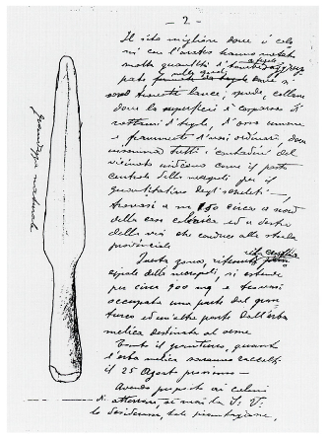
229. Sant'Egidio alla Vibrata, loc. Colle Chiovetti (sito 82): punta di lancia da una sepoltura della necropoli longobarda parzialmente scavata fra 1900 e 1913 (A.S.A.A., Pratica TE39A: Relazione in data 4.7.1913).

Si conservano attualmente, presso il Museo Archeologico di Ascoli Piceno, solo una punta di lancia in ferro ed una lucerna frammentaria¹⁷⁶.
Da un sopralluogo effettuato sul sito nell'agosto 1907 dal Direttore del Museo Archeologico delle Marche sappiamo che «i terreni del Barone Francesco De Angelis» erano «letteralmente cosparsi in certi punti di cocci dell'età romana e barbarica»¹⁷⁷, tanto che si decise ben presto, considerata l'importanza dei rinvenimenti di cui si era avuta notizia, di programmare nell'area regolari scavi, poi effettuati nel 1913 procedendo anzitutto all'identificazione precisa del sito¹⁷⁸: «Il sito migliore, dove i coloni con l'aratro hanno notato molta quantità di tombe a tegole aggruppate, nelle quali si sono trovate lance, spade, collane, dove la superficie è cosparsa di rottami di tegole, d'ossa umane e frammenti di vasi ordinari, dove insomma tutti i contadini del vicinato indicano come il posto centrale della necropoli per il quantitativo degli scheletri, trovasi a m 150 circa a nord della casa colonica e a destra della via che conduce alla strada provinciale».
Vennero cosí aperte ben varie trincee esplorative, rinvenendo nella prima una lancia di ferro, avanzi dello scheletro di un cavallo, una mandibola di capra e una testa di cane, e constatando che gli aratri avevano «tutto sconvolto giacché le ossa si sono rinvenute a cm 30 dal piano di campagna».
Nella seconda trincea condotta «di fronte a quello ritenuto come il centro della necropoli, per quanto vi sia sulla superficie molto cocciame e tegole» non si poté rinvenire nulla.
Nella terza trincea, condotta circa 300 metri a sud della casa colonica, «...si è rinvenuto a poca profondità uno scheletro nella nuda terra disfatto, altro avanzo di scheletro fra rottami di tegole, grosse pietre e ghiaia fluviale», notando che «...anche qui l'aratro ha fatto la distruzione».
Vennero infine scavate diverse trincee nelle vicinanze della casa colonica, in una delle quali, a soli 25 metri dalla casa, e ad una profondità di circa cm 40, venne messo in luce «...uno strato di terra cinerognola, untuosa, mista a carboni, della potenza di cm 40 circa e per una lunghezza di altri m 16. Si raccolsero cocci di vasi ordinari, ossa di animali e pezzi di tegole». I resti vennero attribuiti dagli scavatori ad «un fondo di capanna».
In un analogo saggio condotto quasi presso la casa si rinvenne «...una cella quadrangolare con muretti formati della metà delle tegole piane e disposte a cortina... lunghi m 2,10, alti m 0,70, spessi cm 25... con intonaco di malta di calce ed arena»; la cella era riempita di pezzi di tegole e grossi sassi «...ciò che ha ben dimostrato di essere stata già frugata».
In un ultimo saggio condotto nei pressi vennero infine rinvenute «...molte quantità di frammenti di tegole con avanzi di ossa umane».
Le indagini ebbero cosí termine senza che venissero in seguito riprese pur essendosi notato in conclusione della relazione che «è bene che si continui nell'indagine giacché la zona è molto vasta e vi sono piú posti indicati da esplorare».
Nel corso di ricognizioni recenti è stato possibile localizzare esattamente il sito della necropoli, sulla base delle indicazioni conservatesi e sopra elencate, nelle immediate adiacenze della quota IGM 297, ove è ubicata, seppur ormai in rovina, la casa colonica a cui fanno riferimento le relazioni.
A circa 150 metri a nord di questa casa si è per di piú riconosciuta l'area di maggior densità di affioramenti archeologici, con ogni evidenza riferibili proprio al nucleo centrale della necropoli¹⁷⁹.
Questi resti, indubbiamente correlabili alle descrizioni dei documenti d'archivio e dunque riferibili ad avanzi della necropoli, che appare plausibilmente correlabile a quella di Castel Trosino, sono stati genericamente attribuiti da G. Conta ad un abitato rustico romano in località Fonte Trocco¹⁸⁰.
Loc. Colle La Cupa (sito 227)
Sulla sommità del colle, a nord della quota IGM 316 e nei pressi del Ristorante Abruzzo-Marche, sono visibili sul terreno resti di una vasta villa antica, con frammenti fittili e resti da murature sepolte. I materiali recuperati sul sito appaiono riferibili all'età imperiale.
Loc. Coste di Tronto-Masseria Vescovato (sito 83)
Sono qui visibili presso la scuola oggi abbandonata i resti di una cisterna in calcestruzzo di pianta rettangolare, lunga circa m 10 e larga 6¹⁸¹, relativa ad una grande villa romana di cui sul terreno sono attualmente visibili vari resti fittili, frammenti di murature in opera incerta con ciottoli di fiume, tessere di mosaico bianche e nere di due dimensioni diverse, l'una probabilmente riferibile agli inizi dell'età imperiale, l'altra ad un'epoca fra II e III secolo d.C¹⁸².

V. Comune di Ancarano (siti 84-96)
OSSERVAZIONI GENERALI
Il toponimo prediale che ancor oggi definisce il villaggio costituisce testimonianza di consistenti forme di continuità insediativa sul sito, confermate dai rinvenimenti archeologici (nn. 85-87).
La stessa chiesa di Santa Maria della Pace, antica parrocchiale di Ancarano, era ubicata fuori del centro murato medievale, in ciò residuo di un assetto dell'abitato che doveva essere ancora vicino a quello dell'insediamento antico ed altomedievale.
In età imperiale il territorio risulta densamente occupato da ville (nn. 84, 90), fattorie e case rurali (nn. 88, 89, 91, 92, 93, 94), in parte forse risalenti anche ad età repubblicana, e per la piú parte abbandonate agli inizi dell'alto medioevo, quando la persistenza del popolamento appare legata alla sopravvivenza del solo abitato di Ancaranum.
SCHEDE DEI SITI
Loc. Madonna della Misericordia (sito 84)
Nel corso di lavori agricoli condotti nelle adiacenze della chiesa è venuta in luce parte di un mosaico a tessere bianche e nere, subito ricoperto. Dalla stessa area è segnalato il rinvenimento di due «armille a spirale»¹⁸³.
Abitato di Ancarano, Santa Maria della Pace (siri 85-86)
Secondo notizie raccolte nel corso delle ricognizioni condotte da G. Conta sono segnalati, nelle immediate vicinanze dell'abitato attuale, rinvenimenti di strutture murarie e di pavimentazioni a mosaico di cui non può meglio precisarsi l'ubicazione¹⁸⁴.
A tal proposito si conserva negli archivi della Soprintendenza certa notizia del rinvenimento, avvenuto nel 1929 nel corso di lavori per la realizzazione di una nuova casa di proprietà del sig. Iachini Emidio, di «due tombe costituite da tegoloni in cotto ad orli laterali rialati, ricoperti di pietre. In esse si rinvennero frantumi di ossa che andettero dispersi»¹⁸⁵.
Tombe analoghe vennero in luce anche nel corso dei lavori per la fabbricazione di una casa di proprietà del sig. Stanislao Aleandri, collocata a soli dieci metri dalla precedente, tuttavia non si conservano notizie precise sul rinvenimento¹⁸⁶.
Nelle vicinanze dell'abitato è anche segnalato il rinvenimento, nella contrada Maledonica, di una cisterna in calcestruzzo devastata subito dopo il rinvenimento¹⁸⁷.
Da tutto ciò appare evidente come l'abitato attuale di Ancarano, dalla toponomastica prediale di probabile origine antica, sia plausibilmente collocato sul sito di un precedente abitato romano. A tal proposito di notevole interesse appare la segnalazione del rinvenimento, avvenuto nel 1967 durante lavori di demolizione della chiesa un tempo parrocchiale di Santa Maria della Pace, di varie strutture supposte antiche, muri ed alcune colonne, poi risepolte in seguito al di sotto del terreno di gioco del nuovo campo sportivo (sito 85)¹⁸⁸.
La chiesa, un tempo parrocchiale del villaggio, era in realtà esterna al circuito murario dell'abitato di piena età medievale, apparendo cosí riferibile ad un più antico assetto dell'insediamento forse correlabile anche al preesistente impianto antico.
La bolla di papa Clemente III del 1188 che conferma i beni dell'abbazia di San Nicolò a Tordino nel fare riferimento al Castellum de Ancarano cum ecclesia S. Mariae¹⁸⁹, dà conto dell'ormai avvenuto incastellamento dell'abitato che continua tuttavia a far riferimento alla più antica curata esterna alla cinta difensiva.
Dalle adiacenze del villaggio è infine segnalato il rinvenimento di alcuni «oggetti d'oro barbarici», acquistati dal Gabrielli per il Museo Civico di Ascoli¹⁹⁰.
Loc. San Rocco (sito 87)
Poco fuori dell'abitato di Ancarano, al km 21,300 della strada che conduce a Controguerra a circa 500 metri ad est del villaggio, sono stati rinvenuti, oltre a frammenti di ceramica comune d'età romana, due monete in bronzo illeggibili ed una statuetta femminile acefala¹⁹¹.
Alcuni fra i frammenti recuperati sembrano attribuibili ad una cronologia fra III e IV secolo d.C. Nell'area sono attualmente visibili a livello superficiale frammenti fittili antichi, tegole e ceramica comune d'età imperiale.
Nella stessa area sono stati recuperati vari frammenti ceramici d'età medievale, apparentemente riferibili ad una cronologia fra XIII e XIV secolo¹⁹².
Loc. Masseria Olivieri (sito 88)
In questa zona, ad est della carrareccia che da Ancarano conduce alla Masseria Olivieri, circa km 250 a nord-est della masseria, appare visibile sul terreno una vasta area di frammenti fittili indubbiamente riferibile a resti di abitato rustico antico. In passato si sono qui raccolti vari frammenti archeologici fra cui una punta di freccia e materiale fittile d'età romana¹⁹³.
Loc. Madonna della Carità (sito 89)
Ad est della chiesa, lungo la strada che da Ancarano va a Controguerra in corrispondenza della quota 291, sono stati in passato recuperati materiali fittili, un frammento di ceramica a vernice nera ed alcuni frammenti di ceramica comune, riferibili ad un abitato antico¹⁹⁴.
Fra i materiali si segnala la presenza di un orlo di anfora tarda di produzione orientale (A.C.A.T., tav. XXXIV, n. 119/6), e di un orlo di olla di produzione comune databile fra ve vi secolo d.C. (ibid., tav. XXXIV, n. 119/7).
Nell'area sono attualmente visibili pochi frammenti di tegole e fittili romani.
Contrada Valle-Riva del Tronto (sito 90)
È segnalata qui la presenza «nella casa rurale del signor Coppi» di «due camere fuor di terra della medesima suddetta costruzione (opus signinum), con altri ruderi simiglianti all'intorno. Ivi medesimo si è trovata una colonna cilindrica con canali di piombo da condur acqua»¹⁹⁵. I resti non sono attualmente localizzabili con precisione.
Loc. San Silvestro-Masseria Palombini (sito 91)
In questa contrada, in un terreno di proprietà Orsini, è segnalata la presenza di una vasta area di frammenti fittili, tegole e ceramica comune, riferibili ad un insediamento rustico antico¹⁹⁶.
Loc. Case Tamburri (sito 92)
Su un sito interessato da resti d'abitato protostorico, in proprietà Marini nei pressi del Casale, è segnalata la presenza di vari frammenti fittili fra cui alcune tegole, probabilmente correlabili alla presenza in situ anche di un abitato rustico romano¹⁹⁷.
Loc. Masseria Gentilucci (sito 93)
A sud della Masseria è segnalata la presenza di vari resti fittili, tegole e ceramica di uso comune, riferibili alla presenza in situ di un abitato rustico antico¹⁹⁸.
Loc. Masseria De Filippo (sito 94)
A sud della Masseria di Filippo, a circa m 150 a sud-est della quota 232, ricognizioni condotte nel 1973 dal Gruppo Archeologico Teramano segnalavano la presenza di vari resti archeologici di cronologia imprecisata¹⁹⁹. Attualmente sul sito sono visibili pochi frammenti fittili d'età romana abbastanza dilavati.
Loc. Masseria La Volpe (sito 95)
Ad est della Masseria La Volpe ricognizioni condotte nel 1973 dal Gruppo Archeologico Teramano segnalavano la presenza di un sito di interesse archeologico di cronologia imprecisata²⁰⁰.
Attualmente all'interno del vigneto collocato ad ovest della Masseria sono visibili frammenti di tegole e ceramica comune d'età romana.
Loc. Masseria Marinucci (sito 96)
A nord-est della Masseria Marinucci sono stati in passato raccolti vari reperti ceramici riferibili ad un abitato antico, fra cui frammenti di ceramica comune d'età imperiale, frammenti di ceramica ad impasto dell'età del Ferro, nonché alcuni reperti d'età medievale; fra quest'ultimi un'ansa di brocca a vetrina pesante, apparentemente databile fra X e XI secolo²⁰¹.
I resti sembrano riferibili ad un piccolo insediamento, probabilmente una casa rustica d'età imperiale, con qualche precedente d'età picena. Sul sito, probabilmente rioccupato in età altomedievale, sono ancor oggi visibili pochi frammenti di tegole e ceramica comune.

VI. Comune di Torano (siti 97-100)
OSSERVAZIONI GENERALI
Il territorio di Torano appare caratterizzato da un insediamento di terrazzo fluviale a lunga continuità di vita fra età romana ed alto medioevo, non dissimile da quelli esistenti nel territorio di Sant'Egidio, presso cui va ad insediarsi la cella cassinese di San Massimo in Varano (sito 97), che conserva nel nome il ricordo dell'antico fundus qui esistente.
Anche la persistenza del toponimo Torano, attestato in fonti dell'XI secolo²⁰², appare testimonianza di analoghe forme di continuità insediativa.
SCHEDE DEI SITI
San Massimo-Campodino (sito 97)
Sulla propaggine collinare a sud-est della chiesa monastica di San Massimo di Varano, su un terrazzo fluviale soprastante il bassopiano della Vibrata, sono resti di un esteso abitato a lunga continuità di vita fra età romana e medioevo.
Trattasi anzitutto di resti di abitato rustico antico, venuti in luce nel 1973-74 a seguito di lavori di cava condotti all'estrema propaggine orientale della collina, in un terreno di proprietà Cardelli (poi Ente della Carità). A questo insediamento possono collegarsi alcune tombe alla cappuccina, venute in luce nel 1970-71 nei pressi del cimitero, con frammenti di pavimentazione in opera spicata ed alcune monete²⁰³.
Subito a sud del cimitero sono ancor oggi visibili sul terreno vari frammenti fittili, dolii, tegole, mattoni, un tappo d'anfora, riferibili ad una vasta area archeologica, in parte coperta dal recente parcheggio realizzato ad uso del cimitero stesso, che prosegue anche ad est dell'ivi esistente incrocio, andandosi a collegare al sito ove dovette conservarsi l'abitato altomedievale di Varano, connesso alla cella benedettina cassinese di San Massimo. Questa chiesa, già esistente almeno dal 1066, come risulta dal fatto che è menzionata sulle porte bronzee dell'abbazia realizzate in quell'anno, si conservò per secoli quale parrocchiale di Torano, per ridursi poi a semplice sepolcrale nelle cui immediate adiacenze venne ricavato il cimitero.
In età medievale risulta tributaria sia dell'abbazia di San Nicolò a Tordino che di quella di San Liberatore a Majella²⁰⁴.
Nel 1973, poco a valle della chiesa, a seguito dei lavori della summenzionata cava, vennero in luce, poco al di sopra dei resti murari antichi in precedenza menzionati, vari livelli riferibili ad un abitato altomedievale.
Nell'occasione e nel prosieguo delle attività di cava il Gruppo Archeologico Teramano, sotto la direzione del sig. D. Fregonese, provvedeva a curare alcune limitate ma precise opere di documentazione a cui dobbiamo quanto noto sul rinvenimento²⁰⁵.
Nel gennaio 1973 veniva segnalata la presenza di «alcuni strati antropici» (almeno tre) ricchi di ceneri e frammenti fittili, inseriti in una complessa stratigrafia d'abitato con «affioramenti di intonaco di capanna e battuti di argilla in corrispondenza di focolari, riferibili ad un abitato a capanne».
Venivano nell'occasione recuperate «tre fuseruole, due nuclei di selce, molta ceramica ad impasto depurato, alcuni frammenti di ceramica figulina, cinque scheggie in selce atipiche, tre molari di Bos P.L., ossa di Sus e Ovis».
Con l'avanzare degli scavi nel mese di aprile venivano in luce due «probabili fondi di capanna», e due «fossati, ambedue colmi di ceramica, ossa etc.», mentre si rilevava che gli «affioramenti di cenere, terra antropica, fittili e depositi lenticolari, tali da far intravedere la sezione di piú fondi di capanna» erano estesi ad un'area ben piú vasta.
I rinvenimenti si susseguivano sino all'anno successivo quando, nel mese di maggio, era segnalato il rinvenimento di altre fosse «colme di materiali eterogenei come ceramiche, ossa, fuseruole, tessere acrome di mosaico» e finanche «un pavimento in cotto».
Per quanto appare dalla documentazione redatta e dalle relazioni disponibili, l'abitato sembra riconoscibile come un insediamento altomedievale a capanne andato a collocarsi nei pressi di un insediamento rustico romano, significativamente collocato a poca distanza dalla chiesa di San Massimo.
Nelle stratigrafie disponibili sono chiaramente leggibili il piú antico livello relativo all'abitato antico, nonché i successivi orizzonti antropici correlabili alle fasi dell'abitato altomedievale ad esso letteralmente sovrappostosi.
Non può escludersi che proprio a questo sito, presso la chiesa di San Massimo, possa riferirsi la menzione dell'abitato originario di Turanum presente nel Cartulario Teramano e nella Bolla di papa Anastasio iv del 1153²⁰⁶, poi abbandonato in età bassomedievale.
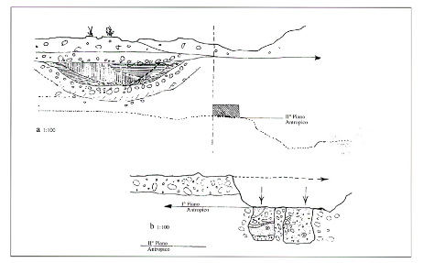
230. Torano Nuovo, loc. San Massimo di Varano (sito 97): sezione relativa ad un settore del villaggio altomedievale a capanne e case di terra venuto in luce a seguito dei lavori di una cava fra 1973 e 1974 (ril. D. Fregonese, allegato a relazione 4.5.1974 in A.S.A.A., pratica TE43A). Si notino i due piani di vita, l'uno relativo all'abitato antico, l'altro al villaggio altomedievale di cui sono in sezione il piano di una casa in terra e due fosse granarie.

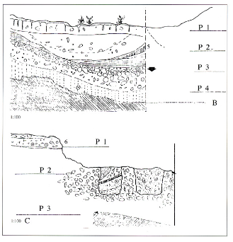
231. Torano Nuovo, loc. San Massimo (sito 97): sezione relativa ad altro ambito del villaggio altomedievale (ril. D. Fregonese, in A.S.A.A. cit.). Si notino i resti di un'altra unità insediativa (sopra) e di altre due fosse granarie (sotto), in un settore dell'abitato interessato da piú livelli di vita (P1/4).
Attualmente la cava, che deve avere quasi integralmente asportato i livelli archeologici esistenti nell'area, è chiusa, e sul terreno sono visibili pochi frammenti fittili d'età altomedievale.
Loc. Villa Bizzarri (sito 98)
Poco a sud di questa frazione è segnalata l'esistenza di un'area di frammenti fittili portati in superficie dalle arature, e riferibili ad un insediamento rustico antico alle cui fasi iniziali possono probabilmente correlarsi alcuni frammenti di sigillata italica recuperati in passato²⁰⁷.
Ancor oggi sul terreno risultano visibili chiare tracce dell'abitato.
Loc. Colle Sant'Eutichio (sito 99)
Doveva essere ubicata qui la chiesa medievale di Sant'Eutichio de Librata, menzionata nella decima del 1324²⁰⁸.
Nulla risulta visibile sul terreno e tuttavia la rettifica della vicina strada ad est del sito ha rivelato la presenza di consistenti lacerti di pavimentazione in cocciopesto e frammenti fittili antichi.
Loc. Torri (sito 100)
L'abitato di Torri è stato in via d'ipotesi identificato dalla Jamison come il sito del feudo Turres in Asculo, menzionato dal Catalogus Baronum²⁰⁹.
Attualmente l'insediamento si presenta come un centro signorile costituito da vari fabbricati stretti da mura, con la chiesa di San Martino, ma risulta significativamente collocato su una posizione di terrazzo fluviale analoga a quella dell'abitato di San Massimo.
Nella zona vennero inoltre rinvenute nel 1907 armi in ferro attribuite dal dr. Rampini ad alcune tombe medievali²¹⁰.

VII. Comune di Sant'Omero (siti 101-127, 238)
OSSERVAZIONI GENERALI
In un assetto territoriale segnato da fenomeni di continuità insediativa fra periodo piceno ed età repubblicana (nn. 115, 117, 119, 127), il popolamento antico nel territorio di Sant'Omero appare caratterizzato da tre ambiti insediativi principali, di morfologia ed assetto organizzativo diversi.
Trattasi anzitutto del vicus Stramentarius) a Santa Maria a Vico (n. 117), e dell'insediamento antico localizzabile presso Garrufo (nn. 101-102), abitati di terrazzo fluviale apparentemente riferibili ad antichissima tradizione insediativa, comunque consolidatisi in tarda età repubblicana ed occupati sino all'alto medioevo; e di una serie di abitati di semialtura collocati sulle propaggini collinari circostanti l'attuale Sant'Omero, risalenti al periodo piceno come appare documentato dal rinvenimento ivi avvenuto del ben noto cippo di Sant'Omero (nn. 106-107), tradottisi in età tardo-repubblicana in articolati insediamenti caratterizzati dalle poderose cisterne di Case Alte (n. 109), dell'Ospedale (n. 107), e di Colle Ferro-via dei Saraceni (n. 111), poi presumibilmente occupati sino all'alto medioevo.
Di tale originario assetto del quadro insediativo circostante Sant'Omero appare probabile testimonianza anche la localizzazione della primitiva chiesa curata di San Tommaso, in seguito addirittura inglobata nel circuito delle mura del borgo medievale.
Accanto agli insediamenti sin qui descritti il quadro insediativo appare caratterizzato da altri abitati rustici, in parte risalenti quanto meno ad età repubblicana (nn. 113, 115, 121, 124, 127), ville (nn. 106, 107, 109, 111, 118, 119, 122, 125) ed altri insediamenti minori (nn. 103, 105, 110, 114, 116, 128), anche se non risultano attestate analogamente a Sant'Egidio persistenze toponimiche.
Nella transizione all'alto medioevo il popolamento sembra conservarsi ancora sino al X-XI secolo nei pressi di Santa Maria a Vico (n. 117) e Sant'Angelo Abbamano (n. 119), mentre nell'area di Sant'Omero subisce i sopra descritti stravolgimenti connessi all'incastellamento dei precedenti abitati di tradizione antica.
SCHEDE DEI SITI
Loc. Garrufo (siti 101-102)
L'area di Garrufo appare interessata da un articolato abitato andatosi a collocare esattamente nel punto di minor estensione del bassopiano fra Vibrata e Salinello, menzionato come Carrufum nel 1153 quando costituiva confine fra le diocesi di Teramo ed Ascoli²¹¹.
Del nucleo storico dell'insediamento medievale restano poche tracce a nord della strada provinciale, ed alcuni resti archeologici di abitato medievale sono stati localizzati anche in un'area fra i resti della chiesa di Santa Scolastica e la località Montorio (sito 102)²¹².
Santa Scolastica, qui un tempo esistente e poi diruta, era la piú antica parrocchiale dell'abitato di Garrufo, e tuttavia l'assetto dell'insediamento in età altomedievale doveva essere alquanto diverso da quello attuale, se si considera che la chiesa era collocata in un'area oggi rurale su un terrazzo fluviale lungo la Vibrata analogo a quello dell'abitato antico di Santa Maria a Vico.
Presso il luogo di culto confluiva annualmente, il 10 febbraio, una processione di donne ad impetrare abbondanza di latte per la prole mediante un lauto banchetto celebrato dopo le funzioni sui prati intorno all'edificio²¹³, ed in tali usanze non possono non intuirsi riti di antichissima origine.
Circa 200 metri ad est del casale di Santa Scolastica sono stati inoltre rinvenuti vari frammenti di ceramica ad impasto databili nella tarda età del Ferro, mentre mancano sinora dati precisi sull'assetto dell'insediamento in età romana.
Che l'abitato antico potesse essere anch'esso qui localizzabile appare dimostrato anche dal fatto che l'area dell'attuale abitato di Garrufo è stata interessata in questo secolo da vari rinvenimenti riferibili tuttavia esclusivamente ad una vasta necropoli con ogni evidenza collocata a sud dell'abitato.
Nel 1927 veniva infatti segnalato il rinvenimento in proprietà Tenerelli di una «tomba alla profondità di m 1,20/30 con ossatura esterna di muretti di mattoni di m 0,40x0,30x0,04 legati a malta; internamente rivestita di lastre di marmo bianco di cm 1 1/2; altezza interna m 0,60; ricoperta con lastrone grezzo di travertino»²¹⁴. All'interno della tomba, subito manomessa, si conservava un solo scheletro.
Nei pressi della stessa località, nelle immediate adiacenze della villa del dr. Manlio Cerulli-Irelli, venivano in luce nel 1952, alla profondità di circa un metro, altre due sepolture alla cappuccina, da cui si recuperavano alcuni poveri oggetti di corredo: un sesterzio di Augusto e due chiodi dalla prima, una lucerna ed un boccalino fittili, un coltello tutto in ferro lungo circa cm 20, e dodici grossi chiodi dalla seconda²¹⁵, segno che quest'ultimo inumato era stato con ogni verosimiglianza sepolto dentro un feretro ligneo.
Nella stessa zona, nel 1977, veniva alla luce un'altra cappuccina²¹⁶ e ad una sepoltura da quest'area è probabilmente riferibile anche una lucerna fittile attualmente conservata presso il Museo Civico di Ascoli Piceno.
Dall'area di Garrufo il Gabrielli segnala inoltre il rinvenimento di oggetti probabilmente pertinenti ad una sepoltura longobarda, oggi conservati ad Ascoli Piceno²¹⁷. L'area interessata dalla necropoli risulta collocata subito a nord del km 16 della S.S. 259, ed i reperti rinvenuti in passato sembrano riferibili ad un abitato che va assestandosi agli inizi dell'età imperiale, non diversamente dal Vicus Stramentarius.
L'inserimento della chiesa di Santa Scolastica, a lungo rimasta curata dell'abitato di Garrufo anche quando il popolamento era andato spostandosi verso sud, sembra suggerire la presenza di forme d'abitato che si erano protratte sul sito anche in età altomedievale.
Che l'assetto del popolamento sparso nell'area di Garrufo avesse conservato fra alto medioevo e medioevo un'articolata organizzazione alquanto diversa da quella attuale e forse ancora vicina a quella antica appare ulteriormente dimostrato dall'esistenza nei pressi della frazione delle chiese di San Rustico, menzionata in fonti medievali ed ormai diruta nel 1626²¹⁸, e San Salvatore detta de Paterno o ad Turrim, ormai priva del tetto nel 1676²¹⁹.
Loc. Masseria Cerulli (sito 103)
L'area collocata poco a sud-est di Garrufo e a sud della Masseria Cerulli risulta interessata da cospicui resti riferibili ad un abitato antico, visibili sul terreno a seguito delle arature²²⁰.
Il De Berardinis ricordava che ancora alla sua epoca erano visibili in quest'area importanti resti antichi poi spariti, «nel declivio occidentale di tutta la Contrada dei Colli (attualmente Colle Casone ed emergenze limitrofe) e si estendono per oltre un chilometro, lungo il Salinello, fin sopra l'attuale villaggio»²²¹.
Loc. Garrufo-Masseria Di Battista (sito 104)
Nella stessa località, a sud del villaggio nei pressi della quota IGM 174, sono stati scoperti nel 1977, sotto una casa di proprietà Di Battista e ad una profondità di m 10 dal piano di campagna, due cunicoli larghi m 0,50 ed alti m 1,30, seguiti per una lunghezza di m 20 e m 10 rispettivamente, a causa delle frane che ne avevano provocato nel tempo l'obliteramento²²².
Le due strutture presentavano le pareti sino ad un'altezza di cm 90 in calcestruzzo, mentre la parte restante era direttamente ricavata nell'argilla sabbiosa soprastante. Proseguivano comunque in direzione sud-est, verso Villa Cerulli.
Contrada Colli-Masseria Clementoni-Salara (sito 105)
Il sito di Colle Casone appare interessato da due aree di frammenti fittili, l'una collocata subito ad est della quota IGM 203, l'altra poco a nord della medesima, riferibili a forme di abitato rurale databili fra antichità ed alto medioevo.
I resti possono forse correlarsi alle segnalazioni in piú occasioni fatte dal De Berardinis ed in precedenza citate (vedi sito 103) a proposito dell'esistenza in questa zona fra i Colli e Garrufo di resti di abitato antico.
Contrada Colli-Masseria Clementoni (siti 106-107)
In questa località, situata circa mezzo chilometro da Sant'Omero, nei pressi di un bosco di proprietà della famiglia Spinozzi, fu rinvenuta nel 1843 la «nota pietra tufacea con iscrizione arcaica», detta cippo di Sant'Omero, datata nel primo quarto del V secolo a.C.²²³ (sito 106).
Da quest'area, secondo il De Guidobaldi²²⁴, proveniva anche la statua femminile acefala in travertino attualmente conservata presso la Villa Cerulli di Garrufo²²⁵, rinvenuta nei pressi di «ruderi di vecchie fabbriche che possono essere assomigliate a quelle che Plinio disse appartenere all'opus signinum... che i naturali dicono Saracinesche, durissime e inespugnabili... in contrada detta Cisterna... in una vaga collinetta ad occidente dell'incastellato S. Omero, alla distanza da esso di circa un chilometro, e quasi altrettanta da S. Maria a Vico nel piano Santomerese» (sito 107)²²⁶.
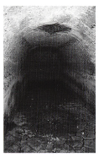
232. Sant'Omero, loc. Ospedale-Mas seria Clementoni-Salara (sito 107): interno della cisterna antica c.d. Serafini.
Dalle descrizioni cosí date l'area di rinvenimento sembra corrispondere a quelle serie di piccole alture collocate a nord-ovest di Sant'Omero nei pressi della Masseria Clementoni; la statua venne qui «disseppellita... dai fondamenti dell'antica Edicola nel vico in contrada della Cisterna»²²⁷, per essere poi trasportata nella vicina Villa Spinozzi oggi Cerulli, al km 14,200 della S.S. 259, che collega qui Nereto a Sant Egidio, ove e attualmente conservata.
La statua, forse correlabile ad un più ampio gruppo scultoreo, rappresenta probabilmente una Musa²²⁸, ed era plausibilmente collocata a decorazione di una nobile villa antica a cui possono essere riferite anche le conserve d'acqua di cui aveva memoria il De Guidobaldi. È alta m 1,32 ed è larga al massimo cm 40, manca della testa, del braccio destro e di parte del sinistro sotto il gomito; presenta un chitone con cintura alta ed un himation che lascia scoperto il seno destro, poggia sulla gamba sinistra ed ha la destra flessa e piegata di lato. E ben conservata nella parte posteriore mentre in quella anteriore risulta fortemente erosa sotto la cinta. Sulla base si conserva un'iscrizione a lettere irregolari, dal testo ormai quasi corroso, forse riferibile al marmorarius²²⁹, o a chi aveva dedicato la statua: Vibius) MUNI(us) C.F.²³⁰.
Secondo il De Berardinis²³¹ la statua era in origine collocata all'interno di una delle quattro cisterne dette dai locali Grotte dei Saraceni (sito 107), della quale non dà peraltro una descrizione dettagliata oltre a precisare che trattavasi di struttura a pianta quadrata.
Sulle altre tre, al contrario, lo studioso è largo di notizie e dettagli che sembra opportuno riproporre testualmente, considerato che delle quattro strutture se ne conserva oggi solo una: «Le due prime, che chiamerò fin d'ora serbatoi, furono demolite, insieme con l'ultima, nel 1885 dal proprietario del luogo, se ne veggono però le tracce, ed a me è stato possibile determinarne con esattezza la posizione, e la forma. Distava l'uno serbatoio 12 metri, e sorgevano entrambi sul lato destro dell'angolo formato dalla strada comunale. Avevano la stessa forma, ma non la stessa grandezza, giacché l'uno aveva un diametro di m 18 e l'altro di m 9: erano tutti e due costruiti a calcestruzzo, senza alcun frammento di terra cotta, e con fondo della stessa materia delle pareti, di cui resta ancora in piedi qualche pezzo. Nella parte inferiore delle pareti, ad una certa altezza dalla base, era un foro, da cui partiva, come mi è stato affermato dal proprietario che fece eseguire la poco lodevole demolizione, un condotto fatto di mattoni e diretto verso la terza costruzione, che si conserva quasi intatta e mi piace chiamare cisterna. Questa si trova a nord-est dei due serbatoi, e dista da essi 47 metri»²³².
Quest'ultima struttura si conserva ancora, ed è ben visibile, anche se in parte interrata, in località Salara sul lato sinistro della strada che sale a Sant'Omero dalla S.S. 259 in corrispondenza del km 12,800, nell'orto di una casa colonica di proprietà un tempo del fu Di Serafino D. ed ora della vedova Di Sabatino Domenica Santa detta Santina, che vi si è andata in parte ad addossare (sito 107).
La struttura, di pianta rettangolare, è esternamente lunga m 14,80 e larga m 4,80, ed internamente misura m 13,40x3,35, con uno spessore medio dei muri di cm 70 circa, muri che sino all'imposta della volta sono alti circa m 1,70. Presenta una volta a botte con intradosso a circa m 3,35 dal livello pavimentale che è rivestito, come le pareti, da intonaco idraulico particolarmente consistente. Nella volta sono tre fori, due più ampi (cm 50 circa) nella parte centrale ed un altro piú piccolo nei pressi dell'unico accesso, fori probabilmente utilizzati per canalizzare nella struttura le acquc dalle coperture dell'impianto a cui la conserva era relativa e successivamente attingervi per le necessità dell'insediamento.
A funzioni analoghe, forse a scopo di collegamento con un'altra delle due vicine cisterne a suo tempo viste dal De Berardinis, era destinato un altro piccolo foro esistente nella parete est in cui deve supporsi il punto di allocazione di una conduttura acquaria.
Alla cisterna si accede tramite una porta che non presenta piú dimensioni originarie in quanto ha subito in epoca moderna un allargamento ed è attualmente alta m 2 e larga m 1, con soglia collocata un metro circa sopra il piano pavimentale ed un metro sotto il piano di campagna tanto che vi si infiltrano periodicamente le acque meteoriche.
Il piano superiore esterno della struttura presenta una pavimentazione in opera spicata (mattoncini di dimensioni cm 6x10x3) abbastanza ben conservata sia all'esterno, sia all'interno della casa colonica che vi si è andata a sovrapporre²³³.
Oltre a queste strutture che, seppur in parte distrutte, sono ancor oggi localizzabili, il De Berardinis conservava memoria del rinvenimento, nella stessa contrada dei Colli in precedenza descritta, di altre cisterne, «due piani rettangolari di m 8x5 circa, l'uno dei quali aveva un semicerchio costruito su uno dei lati piú lunghi, il cui raggio misura oltre un metro. Lo strato (di cocciopesto, N.d.A.), che presentava la figura di un parallelogramma perfetto, aveva sul margine alcuni avanzi di pareti distrutte, e perciò doveva costituire probabilmente il fondo di una cisterna o di una vasca»²³⁴.
Nei pressi era anche «un'altra costruzione poi, che era ancora intatta quando fu demolita, aveva un recinto dell'altezza di circa un metro, il quale formava una specie di sedile, degradando perpendicolarmente d'una quarantina di centimetri la metà interna del piano superiore. In uno degli angoli piú bassi era un foro con un tubo di piombo, che fa giudicare quella costruzione, tutta a calcestruzzo, un bagno. Il che è confermato dall'essersi rinvenuto, nella collina soprastante, un condotto di terra cotta, il quale metteva capo ad una sorgente vicina e conduceva l'acqua nel presunto bagno»²³⁵.
Dell'esatta ubicazione di questi consistenti resti non si conserva piú alcuna memoria ma non v'è da dubitare che dovessero essere localizzati sulle colline fra Sant'Omero ed il Colle Casone. Deve pertanto sottolinearsi l'intenso ed articolato popolamento di questo territorio in età romana.
Sant'Omero (sito 108)
All'interno del paese erano riutilizzati vari resti provenienti dagli abitati antichi delle aree circostanti. Nella chiesa di Santa Maria di Loreto si conservavano infatti le due epigrafi CIL, IX, 5156, 5161; nelle vicinanze, presso la «casa della prepositura» era conservata l'epigrafe CIL, IX, 5166, tutte scomparse, mentre davanti alla casa del Barone De Guidobaldi era murato il frammento CIL, IX, 45158²³⁶.

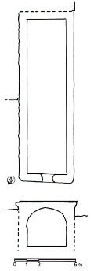
233. Sant'Omero, loc. Ospedale Masseria Clementoni-Salara (sito 107): pianta e sezione della cisterna c.d. Serafini.
La chiesa curata originaria dell'insediamento, San Tommaso, menzionata nelle decime del XIV secolo²³⁷, era ubicata ai margini dell'abitato murato medievale di Sant'Omero, ed il suo titolo fu trasferito nel XVII secolo alla chiesa dell'Annunziata²³⁸.
Tale primitiva localizzazione è il segno che sino ad epoca medievale abbastanza avanzata l'organizzazione religiosa del territorio di Sant'Omero, come in tanti analoghi casi²³⁹, era rimasta ispirata all'assetto altomedievale del popolamento nella zona, probabilmente non di molto dissimile da quello antico.
Loc. Case Alte (cisterne Budiani, Giancola, De Bartolomeis) (sito 109)
In questa località si conservano in proprietà Budiani i resti di alcune cisterne riferibili ad un vasto abitato antico ivi esistente²⁴⁰.
Trattasi anzitutto di una cisterna a pianta rettangolare in buona parte interrata, a due navate fra loro comunicanti e coperte da due volte a botte con intradosso ad un'altezza di m 4,20 dal piano pavimentale²⁴¹.
Alla struttura è sovrapposta la casa colonica Budiani che la utilizza come cantina e vi si accede da una piccola porta sul lato nord, ricavata tagliando uno dei muri antichi in calcestruzzo in un'area in cui doveva esistere in origine un'apertura, poi manomessa.
I due vani sono lunghi m 14,90, sono larghi l'uno m 3,55, l'altro m 3,60, e sono separati da una struttura in parte moderna²⁴², ma chiaramente sovrapposta ad un muro antico spesso circa cm 90, in cui sono realizzate tre aperture che li mettono in comunicazione²⁴³.
I livelli pavimentali conservano, seppur in parte, l'originario rivestimento in malta cementizia, qua e là sparito e sostituito attualmente da un piano in terra battuta, mentre nel vano est sopravvive lungo il piede dei muri nord ed est anche parte di uno zoccolo con spigolo arrotondato alto cm 15 e largo 20.
Le due volte della conserva presentano ciascuna un foro, collocato sul lato sud, probabilmente destinati a canalizzarvi e successivamente attingervi le acque, mentre un altro foro largo cm 12 è ricavato nel muro laterale ad ovest quasi in corrispondenza del muro nord ed è rivestito da due tegole a testimonianza del fatto che probabilmente qui arrivava una tubazione destinata a mettere in comunicazione la cisterna con la vasca circolare situata a circa m 20 verso nord-ovest²⁴⁴.
La seconda cisterna esistente in questa località è collocata a circa m 30 a sud-est della prima di cui ha lo stesso orientamento, presenta anch'essa pianta rettangolare ad un'unica navata, ed è lunga m 11,90, larga m 3,11 con muri di spessore circa cm 60 (= due piedi); all'estremità del lato ovest si apre un piccolo vano da cui un foro, che si apre verso il soprastante piano di campagna, doveva permettere, mediante una conduttura, un collegamento con la cisterna a doppia navata in precedenza descritta.
Sul lato nord-est della cisterna si apre una porta, a probabile parziale modifica dell'accesso originario che doveva anch'esso essere qui localizzato, mentre il pavimento è stato integralmente rifatto in epoca recente. Anche su questa struttura, del tutto interrata, sorge una casa colonica, di proprietà Giancola.
La terza delle conserve d'acqua esistenti in questa località è situata circa m 20 a nord-ovest della cisterna a doppia navata, è realizzata in calcestruzzo, ha pianta circolare con diametro di m 15,65, e vi è in parte sovrapposta una terza casa colonica, di proprietà De Bartolomeis²⁴⁶, anche se la struttura in antico era probabilmente priva di copertura.
Parte della struttura è interrata in quanto crollata, mentre la parte meglio conservata emerge mediamente dal terreno per un'altezza di m 2 e risulta riutilizzata come cantina della casa colonica che vi si sovrappone, con la conseguente esistenza di tramezzature moderne e di due porte ricavate nei lati nord ed est per consentire l'accesso, ma con la sopravvivenza della originaria pavimentazione in malta cementizia.
La presenza di ben tre cisterne, fra loro collegate da un articolato sistema idrico, induce a ritenere che l'abitato antico esistente nella zona, e a cui le strutture sono riferibili, dovesse rivestire notevole importanza²⁴⁷. Al di sopra della cisterna circolare sono inoltre stati letti i resti del basamento di un torrione medievale ad essa sovrappostosi, dovendosi cosí supporre forme di continuità del popolamento nell'arca anche in età altomedievale e medievale.
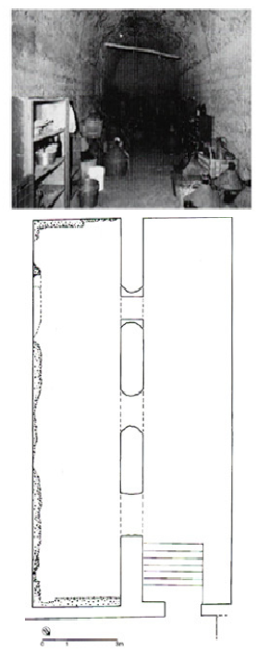
234-235. Sant'Omero, loc. Case Alte (sito 109): interno e pianta della cisterna antica a doppia camera c.d. Budiani.
Loc. Santa Maria di Case Alte (sito 110)
Si sono qui localizzati i resti di un abitato rustico antico, occupato almeno sino al III-IV secolo d.C., come si deduce dalla presenza di ceramica comune riferibile a quella cronologia²⁴⁸.
Poco a sud-est presso la Masseria Cerulli è localizzabile la chiesa curata medievale di S. Maria de Cellis prope Sanctum Merum, menzionata in varie fonti medievali²⁴⁹, i cui resti sono stati riutilizzati in un ambiente della masseria oggi adibito ad ovile.
La sua presenza testimonia della persistenza anche in età medievale, nella zona di Case Alte e Santa Maria già interessata da forme di popolamento antico, di nuclei di abitato sparso.
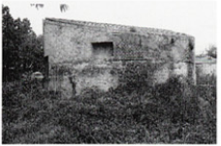
236. Sant'Omero, loc. Colle Ferro-via dei Sarraceni (sito 111): esterno della cisterna antica a pianta circolare c.d. Cerulli-Irelli.
Loc. Colle Ferro-Via dei Sarraceni (cisterne Casalena e Cerulli-Irelli) (sito 111)
Nella frazione Colle Ferro, lungo la via dei Sarraceni o Sarraceno poco a sud di Sant'Omero, si conservano altre due cisterne, l'una a pianta rettangolare, l'altra circolare.
La prima, lunga m 7.30 e larga m 4,20, collocata nell'orto di proprietà Casalena sul lato destro della via Sarraceno, è attualmente quasi del tutto interrata, tanto che se ne vede solo un tratto del muro nordest e parte della copertura²⁵⁰.
Dobbiamo al De Berardinis una descrizione accurata che conserva memoria dell'assetto interno della struttura, oggi inaccessibile²⁵¹: «Nell'interno è divisa in due camerette quadrilatere, le quali terminano in piramide rigonfia al lati. In corrispondenza del vertice della piramide è un foro che ha un diametro di m 0,70 ed un altro foro accanto piccolissimo con un diametro di 7 centimetri. L'altezza della cisterna, dalla volta al fondo, è di m 3,55».
A circa m 50, sul lato sinistro della strada di fronte alla Villa Cerulli-Irelli, è invece collocata la vasca 236 circolare realizzata anch'essa in calcestruzzo, dal diametro di m 8.80 ed un'altezza massima del muro perimetrale di m 3.
La struttura è attualmente riutilizzata, grazie al rifacimento di parte di essa ed all'aggiunta di un tetto, come garage, ed anche i livelli pavimentali sono stati completamente rifatti.
Loc. Villa Baracca (sito 112)
In questa località, in un terreno di proprietà Di Pietro, sono venute in luce nel 1978 alcune «urne di pietra» di cui non si hanno ulteriori notizie²⁵².
Loc. Masseria Tomassini (sito 113)
In questa località, subito ad ovest della quota IGM 145, sono stati identificati i resti di un insediamento rustico di età romano-repubblicana, consistenti in un'area di frammenti fittili da cui si sono recuperati frammenti di ceramica a vernice nera (secoli IV-II a.C.)²⁵³.
Loc. Masseria Pilotti (sito 114)
In questa località, poco a sud della quota IGM 162 e a sud-est del sito precedente, si sono raccolti in passato alcuni frammenti fittili forse relativi ad un insediamento antico²⁵⁴.
Loc. Masseria Zippilli (siti 115-116)
In un sito interessato da materiali di età protostorica si sono recuperati anche alcuni frammenti fittili di età romano-repubblicana, fra cui due pareti di forma a vernice nera (secoli IV-III a.C.)²⁵⁵.
Circa mezzo chilometro a sud nella stessa località sono stati recuperati in superficie alcuni frammenti fittili antichi poco determinabili²⁵⁶.
Santa Maria a Vico-Vicus Stramentarius (sito 117)
Abitato
Su un terrazzo fluviale dominante il torrente Vibrata, sul sito dell'antica chiesa pievana di Santa Maria a Vico che nel titolo ha mantenuto memoria del preesistente abitato, si conservano i resti del principale insediamento antico di questo territorio, il Vicus Stramentarius) o Strament(icius).
L'occupazione del sito risale probabilmente ad antichissime origini, come sembra intuirsi per il rinvenimento nell'area di reperti di epoca preistorica, protostorica e repubblicana, e tuttavia l'abitato va probabilmente consolidandosi nella tarda età repubblicana, quale importante centro di scambi e sosta lungo un tracciato antico che, diramatosi da Asculum, doveva percorrere il bassopiano della Vibrata sino al mare.
Gli storici locali hanno conservato memoria di vari resti, oggi non puntualmente analizzabili in assenza di indagini scientifiche che non sono mai state sinora condotte sul sito.
Secondo Nicola Palma l'edificio della chiesa inglobava murature in opera reticolata²⁵⁷, anche se la notizia va presa con qualche cautela, non vedendosene piú alcun resto già nel 1885²⁵⁸; inoltre ai suoi tempi si era rinvenuta nei pressi un'urna con le Ossa S. Privati²⁵⁹.
L'illustre studioso teramano conserva memoria anche del saccheggio del sito effettuato, per riutilizzare materiali antichi, dai cittadini di Nereto nell'edificare il loro Borgo Inferiore, saccheggio condotto senza far salve neanche le iscrizioni²⁶⁰. Il Palma segnala inoltre il rinvenimento di tegole bollate di Caia Decia Staberia, e di lucerne con i marchi Fortis e Vibiani²⁶¹.
Nell'agosto 1885, a seguito di scavi per la fondazione di una casa rustica a lato della chiesa, venne in luce, alla profondità di circa 2 metri, una lastra marmorea, di dimensioni m 1,42x0,72, spessa circa cm 6,5, dal seguente testo su due colonne, di grande importanza in quanto ha conservato il nome dell'insediamento²⁶²:
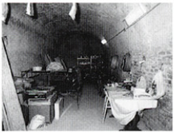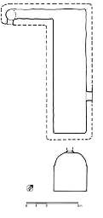
237-238. Sant'Omero, loc. Case Alte (sito 109): interno, pianta e sezione della cisterna antica c.d. Giancola.

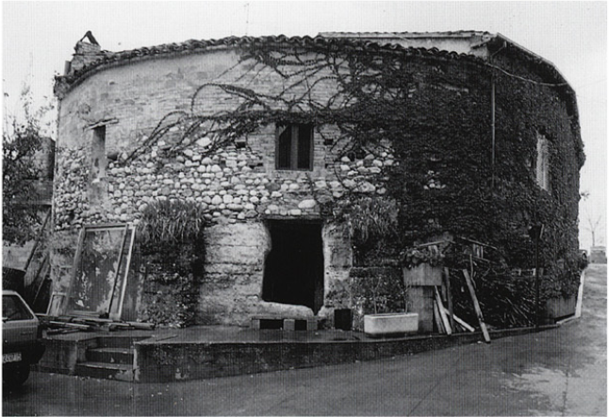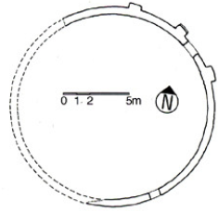
239-240. Sant'Omero, loc. Case Alte (sito 109): esterno e pianta della cisterna antica a pianta circolare c.d. De Bartolomeis.

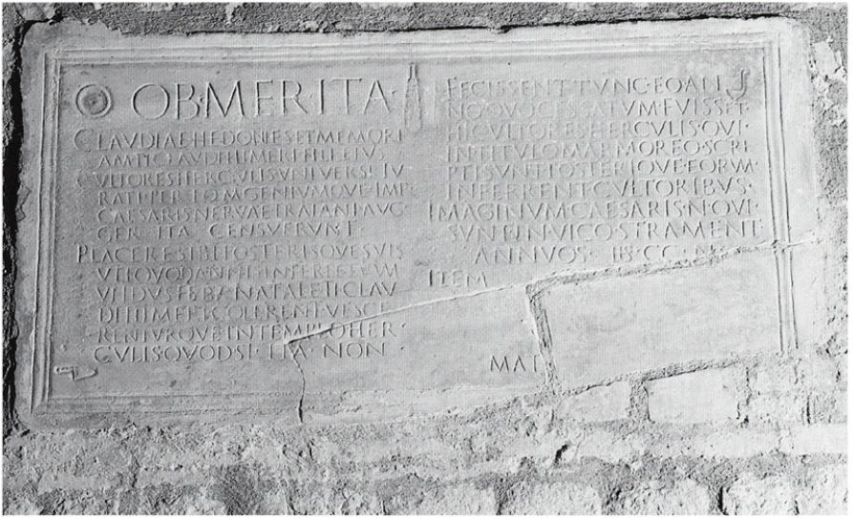
241. Sant'Omero, chiesa di Santa Maria a Vico: epigrafe con il decreto dei Cultores Herculis del Vicus Strumentarius) murata nella parete della navata destra.

OB MERITA
CLAVDIAE.HEDONIES.ET.MEMORI
AM.TI.CLAVDI.HIMERI.FILI.EIVS
CVLTORES.HERCVLIS. VNIVERSI.IV
RATI.PER.I.O.M.GENIUMQUE.IMP
CAESARIS. NERVAE. TRAIANI.AUG.
GER.ITA.CENSVERVNT
PLACERE.SIBI.POSTERISQVE.SUIS.
VTI.QUODANNIS.IN.PERPETVVM
VI.IDVS.FEBR NATALE.TI.CLAV
DI HIMERI.COLERENT.VESCE
RENTVRQVE .IN.TEMPLO.HER
CULIS.QVOD.SI.ITA.NON

FECISSENT.TVNC.EO.AN
NO.QVO.CESSATVM.FVISSET
HI.CVLTORES.HERCVLIS.QVI
IN.TITVLO.MARMOREO.SCRI
PTI.SVNT.POSTERIOVE.EORVM.
INFERRENT.CVLTORIBVS.
IMAGINVM.CAESARIS.N.QVI.
SVNT.IN.VICO.STRAMENT.
ANNVOS. SH. CC.N.
ITEM
MAT
La lapide, al momento del rinvenimento, era in giacitura secondaria, in quanto riutilizzata come coperchio di una sepoltura probabilmente a cassone, con l'epigrafe rivolta verso l'inumato.
Come sembra evincersi dal testo, ad essa doveva essere collegata una seconda epigrafe, riportante l'elenco dei Cultores Herculis del Vicus.
Altre fonti epigrafiche disponibili sembrano riferire all'abitato la carica di IIIIVir²⁶³. ed un collegio di VIViri²⁶⁴, e dovevano esistervi alcune notevoli famiglie, come documentato dall'iscrizione CIL, IX, 5155 che menziona L. Avillius Flaccus, membro di una famiglia presente anche nel Sannio²⁶⁵, ed amico di Tiberio da cui ricevette importanti incarichi in Egitto.
L'abitato continuò ad essere occupato sino alla tarda antichità ed oltre. Infatti il Bernabei, nel trattare della necropoli venuta in luce nel corso degli scavi per le fondazioni di una casa colonica realizzata a sinistra della chiesa, a copertura di una delle cui tombe era stata rinvenuta la ben nota epigrafe dei Cultores Herculis, nota: «che le tombe fossero state cristiane, e di un piccolo sepolcreto adiacente alla chiesa eretta nel sec. XI, non può essere messo in dubbio. Vuol dire adunque che nei tempi di mezzo alla chiesa stessa fu aggiunto un piccolo aggregato di case: un villaggio che a mano a mano andò perdendosi, per accrescere il moderno S. Omero, quantunque a me sembri probabile che invece di un villaggio si abbia quivi avuto un convento, forse di quell'ordine di Benedettini che tanti ricordi lasciarono nell'Abruzzo. Cosí mi farebbe credere il considerare alcuni resti di fondazioni di muri, che accennano ad edificio piuttosto grande, che sarebbe sorto a sinistra della chiesa, e della cui area una parte sarebbe ora occupata dalla casa colonica»²⁶⁶.
Tuttavia la chiesa, che sembra riferibile nel suo impianto attuale alla fine dell'XI secolo, è menzionata nella Bolla di papa Anastasio IV del 1154 come Plebs S. Mariae in Vico²⁶⁷ e non sembra aver ospitato mai, almeno a giudicare dalle fonti disponibili, un insediamento benedettino.
I resti rinvenuti nel 1885 e la necropoli ad essi collegata sembrano dunque correlabili, non ad un abitato risorto presso il sito nei «tempi di mezzo» come pensava il Bernabei, ma a qualche forma di continuità in età altomedievale dell'antico Vicus, ormai forse già giunta ad esaurimento fra XII e XIII secolo.
All'interno della chiesa non sono state mai condotte indagini accurate, cosicché poco è noto dell'unico rinvenimento conosciuto, un pozzetto foderato di laterizi ed un lacerto di pavimentazione in cocciopesto, rinvenuti nel 1970 in occasione di lavori di restauro nell'area del presbiterio²⁶⁸.
Necropoli
Nel 1878, in un terreno limitrofo alla chiesa, sulla destra della Vibrata, si rinvenne una tomba romana «a grandi tegoloni di terracotta, coi quali era formata la cassa ed il coperchio. Vi erano vasetti fittili ed una moneta di bronzo di Adriano»²⁶⁹. Il materiale andò poi disperso. Da Sant'Omero a dire del Palma 247 veniva anche l'iscrizione CIL, IX, 5169, trasferita presso la Casa Sorgi in Nereto²⁷⁰:
TERTIA.TURPEDIA00
EX.TESTAMENTO
L.BET. VI.C.F.FAB
FILI
Il Palma conserva altresí memoria della messa in luce di alcune sepolture alla cappuccina, «diversi cadaveri collocato ciascuno sotto sei tegole, una delle quali con la leggenda TMCHR rilevata, da giudicarsi formata con una specie di marchio di figura ellittica... ed altra tegola mi fu rimessa nel 1825 dalla contrada medesima con marco rettangolare L. SATURNINI»²⁷¹.
Nel 1882, essendo inoltre rovinata una torre medievale che esisteva a fianco della chiesa, venne in luce fra i resti del crollo una lapide di travertino con iscrizione, ivi riutilizzata, dal seguente testo, probabilmente riferibile ad un monumento funerario collocato nei pressi dell'abitato:
...TIDIUS
ALBANUS
PETULCIA²⁷²
Complessivamente questi resti, ivi compresa l'epigrafe attualmente murata nella parete della navata 242 destra della chiesa (CIL, IX, 5168), sembrano riferibili a sepolture della prima età imperiale, ma deve notarsi che dai resti venuti in luce nel passato si deduce una continuità di inumazione sino ad un'epoca compresa fra la tardissima antichità e gli inizi dell'alto medioevo.
Ciò può dedursi da vari elementi, in primo luogo dal riuso della ben nota epigrafe dei Cultores Herculis in una tomba scavata presso la chiesa, e poi dal fatto che, come notato dal Bernabei²⁷³, «i materiali di età classica non servirono soltanto per la costruzione della chiesa, ma anche per la costruzione delle tombe in vicinanza della chiesa stessa. Infatti negli scavi eseguiti per fabbricare la nuova casa colonica, a sinistra della chiesa, varie tombe furono scoperte (oltre a quella sopra già menzionata), senza che per altro ci sia dato di decidere intorno all'età a cui questa tombe si riferiscono. Mi si disse che vi si trovarono pochi oggetti, che ritenuti di nessun valore, vennero distrutti».
Le sepolture sin qui descritte sembrano con ogni evidenza riferibili a due fasi ben distinte, la prima età imperiale (secoli I-II d.C.) quando le tombe vanno a collocarsi nelle adiacenze esterne dell'abitato fors'anche lungo il percorso della strada antica che per il vico transitava, e la tardissima antichità (secoli VI-VII) quando le inumazioni, forse già catalizzate da un primitivo impianto della chiesa di Santa Maria, vanno a ricavarsi all'interno dell'insediamento in parte già abbandonato, non diversamente da quanto va appurandosi per gli scavi in corso della città di Truentum in località Case Feriozzi di Martinsicuro (vedi infra, sito 170).
Contrada de' Petrucci (sito 118)
In questa contrada lungo il torrente Vibrata, di difficile ubicazione ma con ogni evidenza localizzabile nell'area ad est di Santa Maria a Vico, il De Berardinis segnalava nel secolo scorso il rinvenimento di resti murari in calcestruzzo, forse riconoscibili come cisterne, presso cui era andata a collocarsi una sepoltura alla cappucina.
Nell'occasione si erano anche rinvenuti alcuni «vasetti d'argilla» ed alcune monete d'età adrianca²⁷⁴.
Loc. Sant'Angelo Abbamano-Masseria Pilotti (sito 119)
In quest'area è ubicabile un articolato insediamento rurale, occupato forse sin dall'età del Ferro²⁷⁵, per tutto il periodo romano sino al medioevo.
La chiesa, centro fra età altomedievale e medievale di forme di insediamento monastico, sorge infatti su strutture antiche, in particolare visibili lungo il muro destro dell'edificio.
Il monumento è infatti poggiato su un basamento in calcestruzzo visibile in lunghezza per circa m 11,50, ed in larghezza per circa m 2,70, sporgente per circa m 1 dal terreno, e che, per la presenza nelle sue murature ad un'altezza di cm 50 dal piano di campagna di alcuni canali ricoperti in terracotta, sembra riconoscibile come conserva d'acqua.
Su tale basamento sono alcuni tratti di pavimentazione in opera spicata nonché le tracce di un mosaico a piccole tessere bianche visibile per alcuni metri, probabilmente relativi ad ambienti che risultavano sovrapposti alla cisterna²⁷⁶.
Materiali antichi, fra cui alcuni blocchi di travertino, sono riutilizzati nelle murature della chiesa, ed anche uno dei gradini della soglia non è altro che un frammento di fregio modanato che reca inciso, in capitale quadrata, il seguente lacerto di testo epigrafico: ...BIUS.A...²⁷⁷.
Ad ovest dell'edificio sono i resti di un vasto abitato rustico di età romana. Sul terreno sono stati in passato recuperati numerosissimi frammenti fittili, fra cui reperti di ceramica riferibili all'età romana e all'età medievale²⁷⁸, alcuni frammenti di ceramica a vernice nera, un orlo di tegame in ceramica africana da cucina (secoli II-IV d.C.), ceramica comune d'età imperiale.
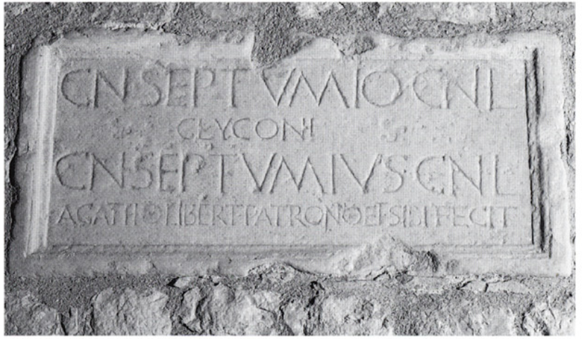
242. Sant'Omero, chiesa di Santa Maria a Vico: epigrafe funeraria (CIL, IX, 5168) murata nella parete della navata destra.
Deve notarsi la presenza, nella zona della chiesa, di una sorgente di acque sulfuree, per cui si è ipotizzata l'esistenza in loco anche di strutture termali²⁷⁹.
La chiesa di Sant'Angelo Abbamano è menzionata in età medievale e dipendeva dal capitolo di Sant'Omero²⁸⁰.
Loc. Fosso Vallozina (Vallorini) (sito 120)
A questa località collocata nei pressi di Sant'Angelo Abbamano può riferirsi il toponimo Vallorina presso cui avvenne nel 1823 il rinvenimento, «in un terreno mal fermo e fragile, lontano da ogni strada»²⁸¹, di un importante miliare, «una colonna calcarea cilindrica... coll'iscrizione scolpita sul fusto»:
L.CAECILI.Q.F.
METEL.COS
CXIX
ROMA²⁸².
Il Palma, che ne aveva dato per primo notizia, riferisce inoltre che «cavata che fu, si scopri un cada vere la cui testa poggiava sulla base della colonna, e perciò, e perché sull'eminenza dove fu rinvenuta non poteva condursi strada, potrebbe dubitarsi se dessa fosse vera colonna miliaria».
Deve notarsi che in occasione degli scavi condotti presso la necropoli picena di Ripa Quarquellara di Sant'Egidio, l'ispettore barone De Guidobaldi, nel trattare complessivamente dell'assetto antico di questo territorio, riferiva di aver rinvenuto tracce di una strada antica che considerava la via Salaria, e cioè «reliquie a pietre poligonali della sua selciatura, rinvenute vicino al luogo ove fu scavata la iscrizione arcaica di S. Omero»²⁸³.
Deve comunque notarsi che lo Hülsen, nel dar conto di alcune incongruità collegate alla distanza in miglia da Roma, fa l'ipotesi che il miliare fosse stato in origine collocato nei pressi di Interamnia²⁸⁴.
Il miliare, trasportato per iniziativa del Palma a Sant'Omero presso il sig. Zeffirino Tanzi²⁸⁵, resta ivi conservato, nel cortile d'ingresso dell'abitazione dell'attuale proprietario dott. Tanzi²⁸⁶: trattasi di cippo in travertino di forma tronco-conica a base quadrata, alto complessivamente cm 83, con raffigurazione di un personaggio usualmente riconosciuto come L. Cecilio Metello Diademato, console nel 117 a.C.²⁸⁷.
Interessante appare infine il fatto che il miliare fosse stato riutilizzato nell'ambito di una sepoltura, con qualche plausibilità attribuibile ad un'epoca fra la tarda antichità e l'alto medioevo (secoli VI-VII), non diversamente dalle analoghe situazioni di Santa Maria a Vico e Martinsicuro.
Loc. Poggio Morello-Case Striglioni (sito 121)
In questa località, ad ovest della quota IGM 100, è stata localizzata un'area di frammenti fittili antichi cronologicamente poco inquadrabili²⁸⁸, alcuni dei reperti sembrano riferibili all'età repubblicana.
Loc. Poggio Morello-Colle Pietro (sito 122)
In questa località, sulle pendici occidentali del colle, sono visibili in superficie vari resti, frammenti di laterizi da costruzione e di suppellettile ceramica da cucina e mensa, relativi ad una grande villa rustica riferibile all'età imperiale²⁸⁹.
In occasione della prima localizzazione del contesto vennero recuperati un frammento di forma Lamboglia 36 in sigillata africana, un'ansa tortile, ed un frammento di brocchetta con decorazione a rotella, tutto materiale databile dal III al V secolo d.C.
Loc. Colle San Lorenzo (sito 123)
In quest'area vanno con ogni evidenza ricercati i resti della chiesa medievale di San Lorenzo in Salino, riferibile ad un abitato medievale in seguito del tutto abbandonato. Il monastero di San Lorenzo in loco qui dicitur Colle Neri è menzionato per la prima volta nel 1023, quando viene donato con le sue dipendenze all'abbazia di Montecassino²⁹⁰, e nel 1694 era ormai del tutto in rovina.
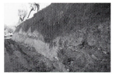
243. Sant'Omero, loc. Poggio Morello (sito 124): resti di abitato rustico romano
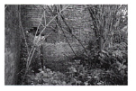
244. Sant'Omero, loc. Poggio Morello Case Basili (sito 125): resti di cisterna antica a pianta circolare sotto le Case.
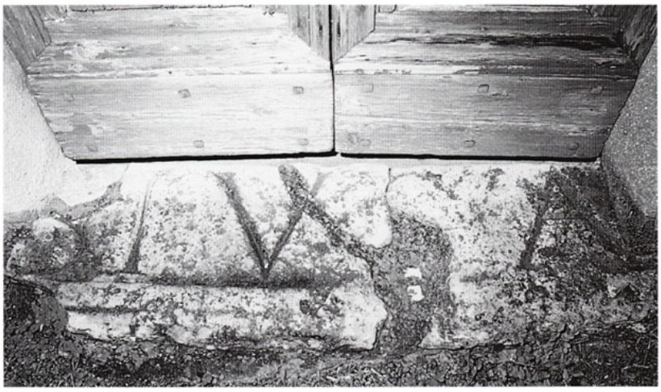
245. Sant'Omero, chiesa di Sant'Ange lo Abbamano: frammento di epigrafe monumentale riutilizzata come soglia della chiesa.
Da esso dipendeva anche una vicina cella, San Pietro in Geniano, poi andata diruta e scomparsa, forse ubicabile nell'area di Collepictro o comunque a sud del Salinello. Che dovessero esistervi anche forme di abitato antico appare dimostrato dal rinvenimento, avvenuto nel 1883 «presso S. Silvestro a Salino nella villa di Poggio Morello del Comune di S. Omero, in una proprietà dell'on. Giuseppe Cerulli», di un'epigrafe frammentaria incisa su un blocco di travertino di cui null'altro si precisa:
..VLLIVS.C.L.
..VSTUS
..VCIA
..ALVIA²⁹¹
Il testo sembra riferibile ad un monumento funerario.
Loc. Poggio Morello (sito 124)
Nel 1990, a seguito di lavori per l'allargamento di via dei Morelli nelle immediate adiacenze dell'a bitato, veniva messo in luce un livello di crollo con materiali antichi, tegole ed altri frammenti fittili, ciottoli relativi a murature in opera incerta, provenienti dall'arca a monte della strada ove deve essere localizzato, su un piccolo colle ivi esistente, un insediamento rustico antico di limitate dimensioni, probabilmente databile in età repubblicana.
Lo strato era visibile sulla parete della scarpata per una lunghezza di circa 25 metri, ad una profondità di circa m 2.
Nei pressi erano anche i resti di una sepoltura, riferibile tuttavia ad età moderna²⁹².
Loc. Poggio Morello-Case Basili (sito 125)
In questa località e piú precisamente presso le Case Di Breccia, si conservano i resti di una cisterna circolare antica in calcestruzzo larga circa m 8, su cui risulta costruita la casa, dalla curiosa pianta circolare.
A nord e a sud della struttura sono visibili in superficie numerosi frammenti fittili relativi all'abitato rustico a cui era certamente pertinente la cisterna²⁹³.
Loc. Poggio Morello-Colle Capone (sito 126)
È stata qui identificata un'area di frammenti fittili antichi²⁹⁴, riferibili a forme di abitato rurale d'età romana.
Loc. Poggio Morello-Casale Galli (sito 127)
È stata qui localizzata una vasta area di frammenti fittili, con materiali protostorici e romano-repubblicani²⁹⁵.
Loc. Colle Alto (sito 128)
Alle pendici orientali del colle, lungo la carrareccia che scende al fiume Salinello a nord-ovest della quota IGM 117, appare visibile sul terreno una vasta area di frammenti fittili riferibile ai resti di un abitato rustico romano.
Loc. Case Di Silvestro (sito 238)
Sembra qui ubicabile la Canonica S. Silvestri in Salino, menzionata fra le dipendenze del vescovo di Teramo nel 1153, chiesa a tre navate già quasi priva di tetto nel 1629 ed ormai del tutto diruta nel secolo scorso, quando se ne vedevano ancora i muri perimetrali, ed alcune colonne delle peristasi interne²⁹⁶.
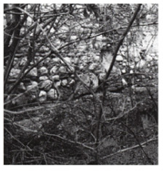
246. Sant'Omero, chiesa di Sant'Ange lo Abbamano: il basamento di calcestruzzo romano visibile sul fianco destro

VIII. Comune di Nereto (siti 129-132)
OSSERVAZIONI GENERALI
I dati archeologici relativi al territorio di questo comune sembrano restituire testimonianza dell'insediamento, in un'area interessata da preesistenti forme di abitato preistorico e protostorico forse sopravvissute anche in età romana (loc. Colle San Savino, n. 132), di due fundi, Galliano e Pariniano (nn. 130, 131), delle cui strutture si conservano chiare testimonianze archeologiche.
Trattasi forse delle tracce dell'ormai avvenuta romanizzazione, epoca in cui nuovi insediamenti di recente fondazione vanno ad occupare la fertile fascia pedecollinare lungo il torrente Vibrata, mentre alle forme d'abitato di tradizione picena restano riservate le aree collinari verso l'interno.
L'insediamento della cella monastica di San Martino ad Gallianum testimonia della persistenza di quell'abitato anche in età altomedievale, sino allo sviluppo del castello di Nereto, che va ad occupare fra x ed XI secolo un soprastante sito di maggior altura.
SCHEDE DEI SITI
Nereto (sito 129)
Demolendosi parte di una casa privata all'interno del villaggio (propr. Cilli), vennero recuperati due mattoni, l'uno intero, l'altro frammentato, ambedue di cm 40x40 con bollo rettangolare: ULPIUS TUTOR.
In uno dei due mattoni, in via d'ipotesi riferiti all'abitato antico di Santa Maria a Vico²⁹⁷, il bollo fu impresso almeno 15 volte, nell'altro 24 a formare le lettere C H.
Dalla zona di Nereto viene anche una «coppa in bronzo senza piede con la rappresentazione di una Gigantomachia... reputata opera presumibilmente greca» dal De Guidobaldi²⁹⁸.
Nel fondovalle lungo la Vibrata sembrano ubicabili alcune «conserve d'acqua», segnalate anch'esse dal De Guidobaldi in contrada detta «Sopra il Ponte»²⁹⁹, ed oggi non piú ubicabili. All'interno del paese erano infine riutilizzate numerose iscrizioni segnalate dal Mommsen³⁰⁰.
Scavandosi inoltre le fondazioni della chiesa dell'Addolorata, vennero in luce ad una profondità di circa m 1,50 «tegoloni fittili di età romana», al di sopra di un livello con materiali litici³⁰¹. Trattasi probabilmente dei resti di un insediamento rustico antico insistente almeno in parte sul sito dell'abitato attuale.
Deve tuttavia notarsi che la piú antica parrocchiale del villaggio era la chiesa di San Martino, di seguito trattata, per cui appare evidente come l'abitato abbia subito in età altomedievale consistenti fenomeni di ristrutturazione.
Neretum appare fra i beni confermati al vescovo aprutino dal papa Anastasio IV nel 1153, e la fonte fa probabilmente riferimento all'abitato come era andato ristrutturandosi spostando il proprio baricentro in posizione di maggior altura verso nord³⁰².
Loc. San Martino (sito 130)
Sono stati qui rinvenuti in passato alcuni resti di abitato romano, probabilmente collegabili al toponimo prediale Gallianum. Nel 1884, a seguito di lavori agricoli, vennero infatti in luce «avanzi di costruzioni ad opus signinum, di forma circolare» secondo il De Guidobaldi riconoscibili come «larghe vasche destinate ad uso di bagni, opinione avvalorata anche dal rinvenimento di una fistula di piombo la quale serviva ad immettervi l'acqua»³⁰³.
Trattasi piuttosto forse di cisterne destinate all'approvvigionamento idrico dell'abitato antico ivi esistente. Nella stessa occasione venne rinvenuto anche un «orologio solare di travertino, in forma quadrata ma privo dello gnomone». Nel corso di una recente ricognizione del contesto si è potuto ubicarlo nella proprietà Traini³⁰⁴.
All'intorno della chiesa di San Martino sono inoltre visibili sul terreno vari frammenti fittili antichi e resti di murature con ogni evidenza riferibili all'abitato antico che qui doveva esistere.
Come si è già accennato, la chiesa un tempo monastero di San Martino ad Gallianum è menzionata nelle fonti come la piú antica parrocchiale di Nereto, collocata probabilmente presso i resti di un abitato antico ed altomedievale dalla toponomastica prediale.
La chiesa è ancora menzionata nel 1324 fra quelle che pagavano la decima al vescovo di Teramo³⁰⁵, ed era matrice retta da un Abate; solo in seguito la cura venne trasferita nella chiesa di Santa Maria della Consolazione, collocata dentro l'abitato³⁰⁶.
L'edificio, nonostante i pesanti restauri, conserva caratteristiche medievali, databili al XII secolo, con semplice schema a tre navate scandite da colonne ed abside semicircolare³⁰⁷.
Ancora nel secolo scorso il Palma ricordava che il toponimo legato alla chiesa, Gallianum o Galignanum, «ci appalesa il vetusto nome del paese di cui vicino ad essa compariscono i ruderi»³⁰⁸.
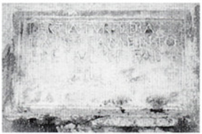
247. Nereto, via I. De Berardinis 27,casa Sorge: epigrafe funeraria di Tertia Turpedia da Santa Maria a Vico (sito 117).
Loc. Parignano (sito 131)
Ad ovest del paese si conserva il toponimo prediale Parignano, che presenta una certa articolazione dando nome a ben tre contrade P. Basso, P. Centro, P. Alto. Trattasi con buona evidenza dell'articolazione di un fundus antico, tanto che la grande villa a cui il prediale corrisponde risulta localizzata proprio a Parignano Centro, subito ad est della Masseria De Nicolais.
Forme di continuità di vita sul sito anche in età altomedievale sembrano delineabili per la presenza nelle fonti documentarie di una menzione della curtis de Paronniano, compresa nell'XI secolo fra i beni dell'antica pieve di San Flaviano a Castronovo³⁰⁹.
Sul posto, nella summenzionata località di Parignano centro, sono visibili sul terreno abbondanti resti dell'insediamento, frammenti fittili, frammenti di pavimentazione a mosaico, ceramica a vernice nera e sigillata italica, ceramica comune d'età imperiale.
Colle San Savino (sito 132)
La chiesa di San Savino è menzionata fra le chiese del territorio di Controguerra nella decima del 1324, ed era collocata sulla sommità del colle ove è probabilmente da riconoscersi un abitato altomedievale a capanne analogo a quello identificato in località Colle San Giovanni di Atri. Il sito presenta anche resti di abitato neolitico e protostorico, e sono stati visti anche materiali d'età romana.
A seguito di lavori agricoli sono inoltre venuti in luce resti di una vasta area cimiteriale probabilmente connessa alla chiesa, con resti di ossa umane e frammenti fittili. Sono anche visibili tracce di murature correlabili alla presenza della chiesa³¹⁰, che era ormai crollata nel 1531³¹¹.

IX. Comune di Controguerra (siti. 133-154, 235)
OSSERVAZIONI GENERALI
Anche il territorio di questo comune appare interessato dalla presenza di ambiti insediativi a lunghissima continuità di vita fra protostoria e medioevo.
Tre sembrano gli insediamenti principali, tutti collocati lungo l'itinerario di origine antichissima che percorreva il crinale del versante collinare a sud del Tronto, il primo in loc. La Torretta (nn. 137-138) corrispondente all'abitato altomedievale di Corata, abbandonato dopo il XII secolo, il secondo in loc. San Rocco corrispondente all'insediamento monastico altomedievale di San Benedetto ad Trivium (n. 134), anch'esso abbandonato in età medievale, quando si sviluppa l'abitato incastellato di Controguerra su un sito comunque interessato da preesistenti forme di abitato antico (nn. 133, 135); il terzo infine ubicabile nell'area di Colle Pignotto-Pignotto (nn. 146, 147, 148, 149).
Forme di piú labile continuità del popolamento fra periodo piceno ed età repubblicana sono delineabili anche in loc. San Giovanni (nn. 142, 143); sono infine presenti alcuni abitati rurali le cui fasi piú antiche sembrano delineabili fra tarda repubblica ed inizi dell'età imperiale, ad intensificazione delle forme di sfruttamento agricolo del territorio (nn. 139, 140, 136, 154).
SCHEDE DEI SITI
Abitato, Piazza del Commercio (sito 133)
Nel corso di scavi condotti nella piazza sono venuti in luce un attributo maschile in terracotta, frammenti di vetri e anfore, ed alcuni pesi da telaio³¹², indubbia testimonianza della preesistenza sul sito del successivo villaggio medievale di forme di abitato antico collegabili al vicus di cui al sito seguente.
Nel 1977 venne inoltre segnalato il rinvenimento, nel corso di opere di scavo in via Icone Riparossa, di resti di un abitato medievale, segnalato alla Soprintendenza B.A.A.A.S.³¹³.

Loc. San Rocco (sito 134)
In quest'area, all'incrocio (Trivium) fra tre importanti ed antiche vie che si diramavano la prima a nord verso la valle del Tronto, la seconda a sud verso l'abitato antico esistente presso la Badia di Corropoli e la valle della Vibrata, e la terza a sud-est verso la costa in corrispondenza dell'abitato antico esistente presso Alba Adriatica, sono localizzabili i resti del piú antico ed importante abitato esistente nell'area di Controguerra, probabilmente un vicus.
Alle spalle del nuovo campo sportivo sono infatti visibili sul terreno i resti di un esteso abitato d'età romana³¹⁴, numerosi frammenti fittili per lo piú riferibili all'età imperiale, nonché tegole, coppi, laterizi, e resti di murature cementizie.
Il popolamento dovette conservarsi in quest'area anche in età altomedievale sino allo sviluppo dell'abitato incastellato di Controguerra, menzionato per la prima volta dal Catalogus Baronum nel XII secolo come Contraguerra³¹⁵.
Proprio qui, circa «un quarto di miglio fuori le mura verso sirocco» secondo il Palma³¹⁶, sono infatti ubicabili i resti sepolti della chiesa di San Benedetto ad Trivium, primitiva chiesa curata dell'abitato di Controguerra, il cui titolo derivava dalla collocazione dell'edificio presso l'incrocio in precedenza descritto. La chiesa è menzionata in un documento del Cartulario Teramano del 1018, fu cella benedettina, poi dipendenza cassinese e come tale confermata all'abate Guibaldo da Lotario III nel 1137, e divenuta prima del 1411 pievania³¹⁷.
La chiesa, ormai esterna all'abitato che fra X ed XI secolo era andato attestandosi su un vicino sito di maggior altura, andò poi in progressivo abbandono per finire del tutto diruta alla fine del XVI secolo.
Nel 1609 titolo e fonte battesimale venivano cosí trasferiti all'interno del villaggio, nella nuova matrice allora edificata sotto il titolo di San Benedetto e San Pietro nell'area della chiesa castrale di San Pietro, il cosiddetto Spiazzo di San Pietro³¹⁸.
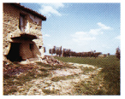
248. Controguerra, loc. La Torretta (sito 137-138): area dell'abitato antico ed altomedievale di Corata.
Loc. Cona (sito 135)
In questa località, anch'essa collocata alla periferia di Controguerra, e piú esattamente in un terreno di proprietà Bonaventura a nord-ovest dell'abitato, sono venuti in luce di recente materiali archeologici riferibili ad un insediamento rustico antico, fra cui alcuni frammenti di ceramica a vernice nera, sigillata, ceramica di produzione comune, ed alcuni frammenti di lucerne³¹⁹.
Loc. La Commenda (sito 136)
In questa località, ad ovest della Casa Ciaffoni presso la quota IGM 255, sono visibili in superficie numerosi resti archeologici, frammenti di tegole e ceramica comune, attribuibili ad un insediamento rustico antico¹²⁰.
Sul terreno sono stati di recente recuperati vari frammenti di dolii, ceramica comune d'età imperiale, ed alcuni frammenti di pareti di forme in sigillata africana D (secoli IV-v d.C.).
Loc. La Torretta (sito 137)
Sulla sommità del colle sono stati rinvenuti numerosi frammenti di ceramica a vernice nera di buona fattura (secoli III-II a.C.), frammisti a ceramica comune in parte anch'essa di età repubblicana, e a materiale d'età imperiale che è anche presente sulle pendici del colle, tutti materiali che sembrano attribuibili ad una villa rustica esistente in loco, di cui non si sono tuttavia rinvenute strutture visibili³²¹.
Attualmente sul terreno, in una vasta area di m 100x250, particolarmente sul lato orientale del pianoro sommitale, sono visibili frammenti fittili, dolii, ceramica comune d'età imperiale, anfore.
Al momento dell'impianto di un vicino oliveto si rinvennero alcune «pignatte», con resti ossei.
Sul sito si conservano ancor oggi alcune case in terra, tipologia costruttiva a cui è forse riferibile parte dei resti antichi sepolti. È interessante notare che la tradizione orale riconosce sul colle l'antico sito dell'abitato di Controguerra; i resti esistenti sul sito sembrano d'altronde riferibili ad un abitato antico di notevole consistenza.
Loc. La Torretta-Masseria Di Bernardino (sito 138)
Sul versante meridionale del colle della Torretta, sul pendio ad est della quota 306, sono venuti in luce nel 1979, a seguito di saggi condotti da A. Radmilli, numerosi materiali d'epoca preistorica e storica, relativi ad un abitato a lunga continuità di vita fra preistoria ed età romano-repubblicana.
Parte del materiale è oggi conservata nei depositi del Museo di Campli³²².
Nelle immediate adiacenze dell'abitato, poco a nord della quota IGM 294 e della ivi esistente Masseria Di Bernardino, viene segnalato il rinvenimento di varie sepolture già all'epoca manomesse, particolarmente addensate intorno ad un edificio rettangolare con murature in grandi pietre di fiume.
Alcune delle tombe erano a cappuccina, altre del tipo a cassone coperte da quattro tegole collocate orizzontalmente. Subito a nord della necropoli vennero nell'occasione viste cospicue tracce di bruciato, livelli rossastri forse correlabili alla presenza di una fornace³²³.
La tradizione popolare conserva il ricordo dell'esistenza nella zona di una chiesa da lungo tempo abbandonata: trattasi plausibilmente della chiesa di San Salvatore ad Curatam, denominata anche «al Castellaro», ubicata da Nicola Palma «lungo la strada da Controguerra a Torano, aldisopra di Controguerra», già diruta nel 1531 ma ancora visibile nel secolo scorso³²⁴.
L'abitato abbandonato di Corata appare menzionato per la prima volta in una carta del 1095 come 248 Castellum de Coraza in Tronto³²⁵, ancora nella Bolla di papa Alessandro iv del 1255 di conferma dei possedimenti del vescovo di Ascoli³²⁶, ed era collocato fra Colonnella ed Ancarano. La presenza sul sito di resti di un preesistente abitato antico fa supporre che possa trattarsi di un insediamento a lunghissima continuità di vita, fra età romana e medioevo, venuto poi meno solo fra XIV e XV secolo.
Loc. Taiano (sito 139)
In questa località, a nord del Casale Travaglini, è segnalato il rinvenimento di alcune sepolture alla cappuccina, probabilmente correlabili alla presenza in situ di un abitato antico di cui al toponimo di origine prediale Taiano³²⁷. Sul terreno sono attualmente visibili vari frammenti di tegole antiche.
Nelle fonti medievali è menzionata una chiesa di San Giovanni ad Tianum, ormai ridotta a rovine nel 16262³²⁸, ipoteticamente ubicata dal Palma nel territorio verso Colonnella.
Il toponimo Taiano sembra tuttavia conservare traccia del piú antico Tianum, per cui appare plausibile ivi localizzare la struttura. Considerata la presenza di preesistenti resti antichi e di un toponimo prediale ad essi probabilmente correlabile, può supporsi che l'edificio fosse andato a collocarsi nell'ambito di un insediamento a lunga continuità di vita.
Loc. Mattonelle (sito 140)
Durante lavori agricoli si è individuato un tratto di muro in calcestruzzo lungo circa m 30, in parte «rivestito di tegole» e con ogni verosimiglianza attribuibile ad un abitato rustico antico³²⁹.
A questo insediamento sembrano riferibili varie sepolture alla cappuccina, venute in luce in passato nella zona.
Loc. Masseria De Sanctis (sito 141)
Subito a nord della Masseria, in un'area di circa m 50x50, sono visibili in superficie frammenti fittili antichi, tegole, dolii, ceramica comune d'età imperiale.
Trattasi di quanto resta di una fattoria d'età imperiale.
Loc. San Giovanni-Villa Quagli (sito 142)
Sono qui segnalati resti di abitato rustico romano e di strutture insediative d'età preistorica³³⁰. Nel corso di ricognizioni recenti del sito non è stato possibile verificare il dato, non risultando visibile in superficie alcun resto.
Nell'area subito a nord della villa è segnalato il rinvenimento, avvenuto verso il 1965-70, di varie sepolture terragne, con inumati del tutto privi di copertura e corredo.
Loc. San Giovanni-Casale Mincioni (sito 143)
A poca distanza, a sud del Casale Mincioni, sono visibili in superficie vari resti archeologici, frammenti di tegole, ceramica di uso comune ed anfore d'età imperiale, riferibili ad un abitato rustico antico³³¹.
Viene anche qui segnalato il rinvenimento, avvenuto negli anni '50, di varie tombe a cassone, coperte da tegole collocate in piano.
In quest'area deve essere ubicata la chiesa di San Giovanni ad Silvolinum, menzionata in fonti medievali e ridotta nel 1626 a poche rovine³³². La struttura era andata a collocarsi nell'area a motivo della presenza di forme di popolamento perpetuatesi e riprodottesi anche in età altomedievale e medievale.
Loc. San Biagio-Pazzano (sito 144)
In questa località, nei pressi della diruta chiesa di Sant'Agostino, Gioia Conta segnala il rinvenimento avvenuto in passato di numerosi reperti archeologici, frammenti di ceramica a vernice nera e comune, tappi d'anfora, frammenti di lucerna, monete, probabilmente riferibili ad un'estesa villa rustica, nonché tracce di una fornace connessa all’abitato antico³³³.
Della chiesa attualmente (1992) non si conserva piú alcun ricordo, e l'area, di recente scassata per l'impianto di alcune vigne e di un frutteto, non ha restituito alcun resto archeologico.
La segnalazione della studiosa va pertanto probabilmente riferita ad un'area vicina, ubicata circa 350 metri a sud-est, ove sono effettivamente ancor oggi visibili sul terreno vari resti archeologici, frammenti fittili, ceramica comune, dolii.
Loc. Colle Fruscione (sito 145)
Sulla sommità e sulle pendici sud-orientali del colle sono stati raccolti in passato vari materiali archeologici connessi alla presenza di strutture sepolte di un impianto rustico antico, di cui è anche emerso un tratto di muro in calcestruzzo, subito ricoperto.
Trattasi di frammenti di ceramica sigillata e comune, tappi d'anfora, un frammento di lucerna, pesi da telaio, e numerosi frammenti di tegole³³⁴.
Sul terreno sono ancor oggi visibili vari frammenti fittili antichi, ed alcuni lacerti di pavimentazione in cocciopesto, presumibilmente ascrivibili ad una casa rustica di non grandi dimensioni.
Loc. Il Pignotto I (sito 146)
In un'area lungo la strada Controguerra-Colonnella poco ad est della quota 194 e a valle della strada sono stati rinvenuti numerosi frammenti ceramici a vernice nera e di produzione comune³³⁵, probabilmente relativi ad un abitato rustico d'età romana. Sul sito si sono anche raccolti materiali d'età protostorica³³⁶.
Reperti da questo sito, trasportati presso il comune, sono stati nel 1991 prelevati e depositati presso il Museo di Campli.
Loc. Il Pignotto Il sito 147)
Sulla cima di un colle collocato poco a nord della strada Controguerra-Colonnella, a quota 201, sono visibili in superficie i resti di un altro insediamento rustico d'età romana, con materiali databili dalla repubblica all'età imperiale.
Sul sito sono anche presenti frammenti di ceramica ad impasto e ad impasto tornito, relativi ad un abitato della tarda età del Ferro³³⁷, con continuità di vita in età repubblicana.
Numerosi materiali da questo sito sono stati raccolti dal prete di Controguerra, depositati presso il Comune e trasportati al Museo di Campli nel 1991.
Loc. Colle Pignotto (sito 148)
Ricognizioni recenti (1990) hanno permesso di recuperare in località Colle Pignotto (circa 100 metri ad est di quota 199) numerosi frammenti ceramici a vernice nera e di produzione comune che, in assenza di ogni traccia di strutture in muratura, sembrano riferibili ad un piccolo villaggio rurale d'età repubblicana, costituito da capanne e case di terra.
Anche in passato si erano qui recuperati materiali di analoga cronologia, anche ad impasto³³⁸.
Loc. Pignotto (sito 149)
Ricognizioni condotte nel 1990 hanno rivelato la presenza, a poca distanza dai siti di Colle Pignotto ed Il Pignotto già interessati dai resti di alcuni abitati rustici d'età repubblicana, e circa 100 metri a nord della quota 168, di un altro insediamento rustico databile fra la tarda età repubblicana e l'età imperiale. Trattasi di un'area con frammenti fittili e resti riferibili a murature sepolte in opera incerta e laterizia. Sul sito erano stati anche in passato raccolti alcuni seppur limitati frammenti fittili scarsamente diagnostici³³⁹.
Nella località Pignotto è segnalato il rinvenimento, avvenuto nel 1884, di una tomba picena con corredo simile a quelle della necropoli di Ripa Quarquellara di Sant'Egidio³⁴⁰.
Loc. Belvedere (sito 150)
In un'area interessata dai resti di un articolato abitato d'età protostorica si sono rinvenuti numerosi coppi d'età romana, probabilmente riferibili a forme di prosecuzione d'uso dell'abitato preromano sin in età romana³⁴¹.

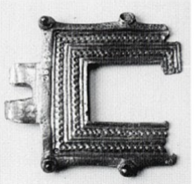
249. Controguerra: frammento di fibula ostrogota forse proveniente dalla località Belvedere (sito 150), conservato presso il Museo Archeologico Nazionale di Chieti.
Dall'area del Belvedere viene forse il frammento di fibbia di cintura ostrogota attualmente conser- 249 vato presso il Museo Archeologico Nazionale di Chieti³⁴².
Loc. Masseria Santa Croce (sito 151)
Nel 1864 venne rinvenuta in località Santa Croce, «a mezzastrada tra Controguerra e Colonnella», una lapide larga m 0,63, alta m 0,75, poi conservata nell'orto di tale Pasquale Plebani, con la seguente iscrizione funeraria:
...ESTRIUS.C.F. MAEC
VI.VIR.HADRIAE
...LESTRIO.C.F.MAE.PATRI
TIMIAE.MATRI TI. MAXIM.F.
HILARAE L
PRINCIPI L ³⁴³
Trattasi probabilmente della testimonianza dell'esistenza di una famiglia di coloni romani, uno dei quali avava rivestito il sevirato presso la colonia di Hadria (Atri). Attualmente l'iscrizione e conservata a Controguerra, all'ingresso di una casa di proprietà Rossi a circa 100 metri dalla piazza del Commercio³⁴⁴.
Il sito della «Masseria Santa Croce» è ubicabile sul bassopiano del Tronto, nei pressi del Casino Montorio oggi Masseria Montorio³⁴⁵, per cui l'epigrafe appare riferibile ad una necropoli che doveva essersi collocata lungo il tracciato antico della via Salaria.
Loc. Valle Cupa-Piani Tronto (sito 152)
Nei terreni del Beneficio di San Salvatore il Rosa identificava nel 1874 alcuni resti di capanne riferibili all'età del Ferro, senza apparente continuità di occupazione in epoca successiva³⁴⁶.
Nella zona venne in età molto successiva ad insediarsi la chiesa di San Salvatore ad Vallem Cupam, menzionata in fonti medievali a partire dal 1054 fra le dipendenze della pieve di San Cipriano in Troneto³⁴⁷.
Il luogo di culto appare riferibile ad un abitato piú antico collocato «sul Piano di Tronto al confine con Colonnella». Secondo il Palma «sull'eminenza che lo domina» era «il casaleno di S. Salvatore detto "A croce"³⁴⁸, con ogni evidenza da localizzarsi presso la Villa Marcantonio.
Confini con Corropoli (sito 153)
Fra le dipendenze dell'abbazia di Santa Maria di Mejulano menzionate nelle fonti medievali appare una chiesa di San Martino ad Fanum, ubicata, a detta del Palma, «presso i confini di Corropoli»³⁴⁹.
Il sito non sembra identificabile nelle aree di Colle Porcino-Fontanelle e San Giovanni, già interessate da altri luoghi di culto, per cui restano proponibili le zone di Case Dame, Colle Porcino e Spaccio Licani.
Il titolo appare di particolare interesse in quanto sembra suggerire la sovrapposizione di una struttura monastica ad un luogo di culto antico.
Non è chiaro se possa riferirsi allo stesso sito l'altra chiesa di San Pietro, anch'essa detta ad Fanum, menzionata nel XIV secolo fra le dipendenze del Capitolo di Controguerra, ed ubicata a detta del Palma «ad un mezzo miglia da S. Benedetto (in Trivium)... verso Gabiano dal cui monastero dipendeva»³⁵⁰.
Loc. Colle San Venanzio (sito 154)
Sulla cima del colle sono visibili resti di abitato romano, frammenti fittili, lacerti di murature in opera incerta a laterizia, frammenti di ceramica comune d'età imperiale riferibili ad una villa antica.
Dovevano esservisi conservate forme d'abitato medievale poi venute del tutto meno, collegabili alla chiesa medievale di San Venanzio.
Il luogo di culto appare menzionato nel 1054 fra i beni donati da Giselberto e Trasmondo alla chiesa fermana, come San Venanzio in Fuga Asoniai³⁵¹; l'ubicazione indica con buona evidenza il nome dell'abitato presso cui la chiesa era andata ad ubicarsi, anche noto come Fugasemi in una fonte del 1063 che fa riferimento alla via che di qui giungeva alla Badia di Corropoli (n. 155) e poi al fondovalle della Vibrata.
L'insediamento appare riconoscibile come la Curtis S. Venantii che dipendeva fra x ed XI secolo dal Ministerium Trontense³⁵².
La chiesa è ancora menzionata in alcune fonti dal XIII secolo, anche se il popolamento doveva ormai esser venuto del tutto meno³⁵³, ed era ormai priva di tetto nel 1626³⁵⁴.
Loc. Masseria Montori, già Casino Montorio (sito 154)
Nei pressi della masseria sembra ubicabile la chiesa di Santa Maria in Montorio, menzionata nel 1054 fra le dipendenze della pieve di San Cipriano in Troncto³⁵⁵, importante in quanto il Martirologio Pseudo-Geronimiano collega la località Montorio al martirio di San Marone, fissato dagli Acta Nerei, Achillei... al CXXX miglio della Salaria antica³⁵⁶.
L'ubicazione appare del tutto plausibile anche sulla base del calcolo della distanza in miglia da qui sino alla località San Giuseppe di Marino del Tronto nei pressi d'Ascoli, ove è stato rinvenuto il Miliario CXXIII³⁵⁷.
Alla chiesa appare correlabile il Castellum Montis Aurei prope Mare, menzionato in fonti farfensi e nel Catalogus Baronum del XII secolo, non esattamente ubicabile ma collocato in questi pressi inter flumen Trontum et prata prope mare³⁵⁸.

X. Comune di Corropoli (siti 155-167, 225-226)
OSSERVAZIONI GENERALI
Una preziosa fonte del 1226 menzionante tutti i beni del monastero di Santa Maria di Corropoli³⁵⁹, nel trattare dei beni posti lungo il torrente Vibrata, ricorda un campum qui iacet in pede centurate, cuius finis est a capite via pubblica, a pede campus quem tenuti Mathesu Banneri, ab uno et alio latere via, facendo probabilmente riferimento alla strada che percorreva il fondovalle della Vibrata (oggi S.S. 259).
Sembrerebbe dedursene l'esistenza sul bassopiano lungo la Vibrata di una centuriazione non altrimenti nota, a cui potrebbero correlarsi alcuni fra gli insediamenti di toponomastica prediale esistenti nella zona (cfr. infra, p. 374 s.).
Fra i beni dell'abbazia nel territorio di Corropoli sono infatti menzionate nel XIII secolo anche le corti di Lucratianum e Tauricianum³⁶⁰, oggi impossibili da localizzare e forse correlabili ad alcuni abitati d'età romana localizzati sul terreno (siti 225, 226, 158); ancora ubicabile sulle prime propaggini collinari a nord del torrente è il sito della curtis de Raviliano, menzionata in fonti altomedievali, e corrispondente a resti di abitato antico (siti 164-165).
Che la suddetta centuriazione avesse avuto dimensioni limitate, e comunque non stravolgenti l'assetto complessivo del comprensorio, appare evidente dalla persistenza dell'abitato anche in età romana sul sito del preesistente abitato pre-protostorico su terrazzo fluviale di Ripoli (sito 166), e dalla presenza di resti d'insediamento romano anche su altri due siti piceni collocati sui piani della Vibrata, in loc. Case Stagnò e Masseria Scendella (siti 160-161).
Queste forme di abitato rurale sembrano perpetuarsi in qualche modo sino all'età medievale, come sembrerebbe documentato dall'esistenza delle chiese dei Santi Simone e Macario, «al di là della Vibrata», e Santa Maria ad Campora³⁶¹ venute del tutto meno in età successiva.
Consistenti forme di continuità insediativa sono attestate infine anche nell'area del più importante abitato antico esistente nella zona, il casale di Mejulanum: su un sito già interessato da forme di abitato protostorico si sviluppa con la tarda età repubblicana un'estesa villa abitata sino alla tarda antichità; il sito viene poi occupato da un villaggio altomedievale in case di terra, che riutilizza l'area ed i resti dell'abitato antico, e diviene poi ambito di insediamento dei benedettini che fondano l'abbazia di Santa Maria in Mejulano.
Il quadro insediativo sparso altomedievale sin qui descritto, attestato anche nell'area del grande insediamento antico di Colle Porcino (sito 157) dalla presenza di due luoghi di culto muniti di cura, sembra venir meno solo con l'incastellamento (secoli XIXII) e la nascita di Collisruppuli (Corropoli), dall'abbandono dell'abitato di Ripule o Ruppuli (Ripoli) ed altri insediamenti sparsi di tradizione antica.
SCHEDE DEI SITI Badia di Corropoli (sito 155)
Badia di Corropoli (sito 155)
Vedi infra, p. 355 ss.
Loc. Il Colle (sito 156)
In questa località, a circa 1,5 chilometri dal villaggio, è segnalato il rinvenimento negli anni '60 di semplici sepolture alla cappuccina d'età romana, forse relative alla necropoli del vicino casale di Mejulanum.
Loc. Colle Porcino (sito 157)
In quest'area sono stati messi in luce nel passato resti di alcune cisterne, anzitutto nel 1972 alcune strutture di un manufatto a pianta rettangolare in proprietà Reginelli Guerino³⁶³.
La struttura sporgeva per circa un metro dal terreno ed era raggiungibile attraverso un accesso ricavato nella volta a botte; nei terreni circostanti erano visibili numerosissimi frammenti fittili antichi, tessere di mosaico nere e bianche ed altri resti murari, a testimonianza dell'esistenza di un'articolata villa rustica.
La seconda cisterna venne messa in luce nel 1973 circa m 250 a nord della precedente in proprietà Ciarpelli, e presentava pianta circolare con avancorpo rettangolare³⁶⁴. Se ne conservava anche il piano in cocciopesto oggi ricoperto dal terreno, mentre parte del muro perimetrale circolare è ancor oggi visibile presso la quota IGM 195. Al suo interno erano frammenti di anfore e coppi, mentre nei pressi vennero recuperati alcuni elementi di tubature in piombo.

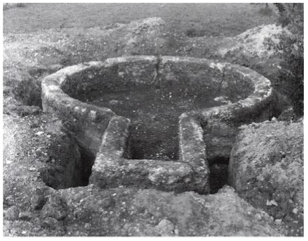
250. Corropoli, loc. Colle Porcino (sito 157): cisterna antica a pianta circolare con avancorpo rettangolare, scavata nel 1973.
Nella zona, con ogni evidenza interessata da articolate forme di abitato rustico romano, risultano localizzabili due chiese medievali, Sant'Anastasio³⁶⁵ e San Salvatore in Miciliano o Nuciliano o Migliano³⁶⁶ poi abbandonate con le forme di abitato sparso qui perpetuatesi anche in età postantica.
Loc. Pianagallo-Case Cantarelli (sito 158)
E qui visibile sul terreno un'area di frammenti fittili relativi a strutture antiche sepolte.
Il sito potrebbe anche essere riconoscibile come quello della chiesa medievale di San Martino ad Fanum (vedi Controguerra, sito 153).
Loc. San Leopardo (sito 159)
In questa località, collocata ai confini con il territorio comunale di Nereto sul bassopiano lungo il torrente Vibrata, nel 1883, a seguito di lavori agricoli, vennero in luce vari resti riferibili ad un abitato romano, fra cui frammenti di ceramica, di tegole e mattoni, «avanzi di antiche costruzioni» ed un «piccone di ferro un po' incurvato nel mezzo, della lunghezza di m 0,33» con «foro largo, capace di ricevere una buona asta di legno» con «estremità una acuminata e l'altra piana a foggia di martello»³⁶⁷.
Altri resti vennero in luce nel 1884, a seguito di lavori per la realizzazione delle fondazioni di una casa colonica di proprietà del sig. C. Addari, in particolare «tre frammenti di terracotta, l'uno dei quali appartiene ad un grande dolio... gli altri due frammenti appartenevano a due bellissime lucerne; l'una delle quali quasi integra presenta nel campo superiore bene rilevato un grosso pesce, con larga bocca munita di un filare di denti acuti, in atto di ingoiare un uccello acquatico con ali spiegate, e che dal lungo collo e dal becco si direbbe un'oca od un cigno. Gira intorno allo scudo, in cui è il descritto rilievo, una fascia... a disegni geometrici rilevati, di quadrati, cerchielli, rosette... Dell' altra lucerna non resta che la metà del disco in cui scorgesi il busto di una figura imberbe volta a destra, chiusa in una fascia formata di cuori e cerchi punteggiati»³⁶⁸. Venne anche rinvenuto «un piccolissimo frammento di titoletto marmoreo, alto m 0,11, largo m 0,07, terminante a dr. da foglioline che indicano come da quel lato terminasse la scritta» di cui restano le lettere INT (N contignata a T).
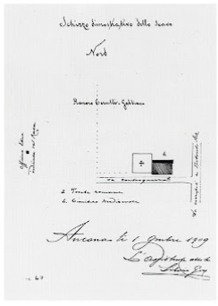
251. Corropoli, loc. Santa Scolastica (sito 165): ubicazione della "officina litica", delle tombe romane e del cimitero medievale scavate nel 1909 (A.S.A.A., pratica TE21A).
In età medievale esisteva in questa zona una chiesa di San Leopardo alla Ubrata, menzionata in numerose fonti sino al XIV secolo³⁶⁹.
Un'area di frammenti fittili antichi risulta ancor oggi visibile sul terreno su un terrazzo fluviale delimitato dalla Vibrata e dal Fosso Carpineto, a sud-est della quota IGM 76 quasi lungo la Vibrata.
Loc. Case Stagnò (sito 160)
Poco ad est delle Case Stagnò a sud della Vibrata, in un'area interessata anche da resti d'abitato protostorico, sono visibili sul terreno vari frammenti fittili d'età romana, fra cui ceramica comune di prima età imperiale e tegole.
Loc. Scendella (sito 161)
In un'area già interessata da forme d'abitato d'età protostorica sono stati rinvenuti vari frammenti fittili riferibili ad un abitato rustico romano.
Appare significativo che nell'area vada localizzata la chiesa di Sant'Eutizio alla Scentella, menzionata per la prima volta nel 1027 e poi a lungo fra i luoghi di culto medievali del territorio di Corropoli, andata in seguito diruta³⁷⁰.
Loc. Case Flaiani (sito 162)
Accanto a resti di abitato prostorico vennero qui rinvenute nel 1980 due sepolture alla cappuccina riferibili ad una necropoli d'età romana.
Loc. Ravigliano (sito 163)
In quest'area sembra, sia pur latamente, ubicabile il rinvenimento, avvenuto nel 1924 «in una strada comunale alla distanza di km 1,1/2 ad oriente di Corropoli» di due sepolture terragne di cronologia apparentemente incerta fra periodo italico ed età repubblicana, dotate di alcuni elementi di corredo fra cui spade³⁷¹.
Loc. Ravigliano-Masseria Rozzi (sito 164)
In un'area già interessata da resti d'abitato neolitico, dell'età del Ferro e del Bronzo, C. Rosa segnala la presenza lungo il vicino fosso di Ravigliano, «sul lato sinistro verso un podere del signor Alessandro Flaiani», di strutture romane, interrate ad una profondità di circa 4/5 metri, «avanzi di terrecotte romane e preromane»³⁷². La segnalazione suggerisce la coesistenza sullo stesso sito di resti d'abitato piceno e romano.
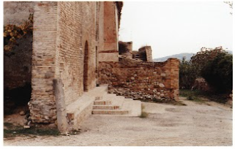
252. Corropoli, loc. Gabbiano (sito 167): resti di strutture antiche in calcestruzzo a cui è sovrapposta la facciata della chiesa di San Benedetto a Gabiano.
Nella zona dovettero conservarsi anche forme d'abitato altomedievale, come sembra suggerire la presenza della curtis de Raviliano, dipendente nell'XI secolo dal Ministerium Trontense³⁷³.
Loc. Santa Scolastica (sito 165)
Questo sito appare interessato da resti di un abitato rustico romano, a cui è riferibile il rinvenimento di vari frammenti di ceramica a vernice nera e comune avvenuto nel passato.
Alle spalle della chiesa sono visibili sul terreno numerosi grandi ciottoli di fiume, attribuiti a suo tempo al tracciato di una strada che qui passava, probabilmente corrispondente al tracciato che dal Trivium di Controguerra (sito 134) discendeva all'abitato romano di Mejulanum (sito 155) e di qui, passando per la contrada Ravigliano, giungeva a Santa Scolastica, per proseguire poi in direzione del mare.
Nella stessa area vennero scavate nel 1909 alcune tombe riferite all'età romana ed i resti di un sepolcreto medievale.
Loc. Ripoli (sito 166)
Dall'area interessata dai resti del ben noto abitato preistorico vennero recuperati nel 1962 vari materiali archeologici d'età romana, un coperchio d'anfora, un frammento di vetro, e due lucerne frammentarie.
In una donazione del 1018 al vescovo Pietro II di vari beni nel territorio aprutiense è compreso il villaggio di Ripule lungo la Vibrata, all'epoca ancora occupato³⁷⁵.
Chiesa dell'insediamento era Santa Maria de Ruppuli, cella monastica soggetta all'abbazia di Santa Maria di Montesanto³⁷⁶, ed ancora esistente nel XIII secolo pur essendo ormai venuto meno l'abitato, trasferito a Collisruppuli (Corropoli).
Loc. Gabbiano (sito 167)
La presenza di un fundus antico, la cui toponomastica si è conservata sino ad oggi, appare documentata, oltre che dai resti in vista sotto descritti, anche dal rinvenimento, avvenuto nel 1909, di alcune tombe romane, di frammenti di intonaco, una lastra marmorea e frammenti fittili di analoga cronologia nelle adiacenze dell'antico convento un tempo ivi esistente³⁷⁷. Sul terreno appare ancor oggi visibile una vasta area di frammenti fittili, fra cui numerosissime tegole.
Sul sito andò a collocarsi in età medievale il monastero di San Benedetto a Gabiano, menzionato nel 1188 fra le dipendenze dell'abbazia di San Nicolò a Tordino, da cui dipendeva anche il presumibilmente vicino Castellum Montorii ad mare cum ecclesia S. Salvatoris³⁷⁸.
La facciata della chiesa sul lato sinistro risulta sovrapposta ad una potente struttura antica in calcestruzzo, che prosegue ad angolo retto anche sotto un muro che si innesta ortogonalmente sul lato destro della fronte dell'edificio.
Dipendente dal monastero di Gabiano era anche la chiesa medievale di San Lorenzo sul fosso detto Riomoro, già diruta nel secolo scorso³⁷⁹.
Loc. Case Camaioni (sito 225)
Circa 300 metri a nord-ovest delle case sono visibili sul terreno i resti di una villa romana, frammenti fittili, resti di murature, frammenti di ceramica comune d'età imperiale.
Loc. Case Gasparroni (sito 226)
Circa 300 metri a sud-est delle case è visibile sul terreno una vasta area di frammenti fittili, ceramica comune d'età incperiale, tegole e resti di murature riferibili ad una villa romana.

XI. Comune di Colonnella (siti 168-176, 228-232)
OSSERVAZIONI GENERALI
Il territorio di questo comune rappresentava in antico l'agro di piú immediata pertinenza della città di Castrum Truentinum, localizzata dai recenti scavi a sud del Tronto in località Case Feriozzi di Martinsicuro.
Dalle adiacenze di Colonnella proviene infatti un'epigrafe probabilmente funeraria in cui si fa menzione del vicino municipio:
DIUS M.F. MALLEN.
TRIB. MIL. VEL. CEN
CASTRO TRUENT
P. FILEIS VIVA FECIT ³⁸⁰.
L'ambito geografico di piú diretta pertinenza di Colonnella appare tuttavia interessato da un altro importante insediamento, anch'esso sviluppatosi da un primitivo abitato piceno che occupava il lungo pianoro di Poggio Civita (sito 170), e che non diversamente da Castrum Truentinum, perpetuatosi in età medievale come Turris ad Trunctum, era rimasto abitato con il nome di Civitas Tomacclara sino al XV secolo.
Lungo l'itinerario antico che collegava l'insediamento con il tracciato della via Salaria appare localizzabile, poco a valle del capoluogo, un altro abitato rurale occupato in età imperiale (sito 237), e l'intera zona appare interessata da una rete di ville ed insediamenti rustici minori (siti 174, 168, 169, 230, 231, 232, 234), che segnano fra tarda età repubblicana ed età imperiale l'intenso sfruttamento agricolo del territorio.
Con gli inizi dell'alto medioevo il popolamento venne probabilmente a ridursi in pochi siti, la citata Civitas Tomacclara, forse la zona di Colle della Corte (sito 173), ed alcuni settori lungo il tracciato della Salaria ad ovest di Castrum Truentinum, nell'area dell'attuale Pianaccio (sito 176).
A quest'ultimo ambito può forse riferirsi il Palma quando notava come Colonnella «sia sorta dall'incastellazione di due popolazioni già separate di parrocchia»³⁸¹, con gli abitanti dell'area a nord-est dell'attuale territorio che ricostruirono verso lo stesso angolo San Biagio, «rimanendo tuttavia i ruderi del vecchio a circa la metà di un miglio, ove va il clero nella seconda processione delle rogazioni a cantare la commemorazione».

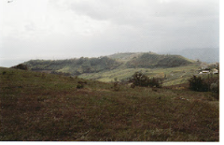
253. Colonnella, loc. Poggio Civita (sito 170-71): panoramica del sito dell'abitato piceno, romano ed altomedievale noto come Civitas Tomacciara, ripresa da nord.
SCHEDE DEI SITI
Loc. Case Ricci (sito 168)
In questa zona, poco a sud-ovest della quota IGM 148, risulta visibile sul terreno un'estesa area di frammenti fittili, ceramica a vernice nera databile nell'ambito del I secolo a.C., e comune, riferibili a forme di abitato rustico romano, probabilmente una piccola fattoria di età repubblicana.
Loc. Case Strozzieri (sito 169)
A nord del casale e della strada Controguerra-Alba Adriatica è visibile sul terreno un'area di frammenti fittili con ceramica comune d'età romana, probabilmente riferibile ad un piccolo abitato rustico (diam. 30/40 metri).
Loc. Poggio Civita-La Civita, Civitas Tomacclara (siti 170-172)
Sulla superficie dell'alto pianoro qui esistente (Poggio Civita) sono chiare tracce di un esteso abita- 253 to di origine protostorica occupato anche in età successiva. Accanto a materiali dell'età del Ferro sono stati infatti a piú riprese recuperati frammenti ceramici databili fra il III secolo a.C. e gli inizi dell'età imperiale (sito 170).
Sul pendio settentrionale del Poggio vennero inoltre rinvenuti nel 1969, durante scavi per la realizzazione del metanodotto Parma-Chieti, «frammenti sparsi di anfore..., ad un livello di metri 1,60 dal suolo, in uno strato di 50/70 cm. Nello strato apparivano pure delle buche di grandezza e profondità diverse, ov'erano raccolte in maggior quantità; colli, manici e fondi di anfore»³⁸².
B. Di Marco, intervenuto sul posto, attribuiva il rinvenimento ad «un vero e proprio scarico, probabilmente di un'antica fornace», probabile testimonianza dell'ormai avvenuta ruralizzazione, a livello di grande fattoria, di alcuni settori dell'antico abitato piceno (sito 172).
Reperti ben piú consistenti d'età imperiale, databili sino alla tarda antichità, sono stati infine visti poco a nord-ovest sul colle a quota IGM 243, ove è segnalato anche il rinvenimento di monete databili fra II e III secolo d.C. (sito 171); il sito venne probabilmente interessato sin dalla prima età imperiale da una concentrazione dell'antico abitato piceno in un ambito piú ridotto, ove le fonti docum nano anche alla persistenza dell'abitato altomedievale di Civitas Tomacclara³⁸³.
Non sembra al proposito casuale il rinvenimento, avvenuto nel 1938 proprio nella contrada Civita, di una sepoltura realizzata con materiali antichi di reimpiego, riferita dal Galli «ad un periodo molto inoltrato e forse anche all'alto Medioevo (età longobarda: VII-VIII d.Cr.)»³⁸⁴.
Ai resti dell'insediamento cosí perpetuatosi appaiono correlabili anche alcune segnalazioni relative all'esistenza di resti di una chiesa ormai sparita ed al rinvenimento di monetine d'età medievale.
La chiesa è probabilmente riconoscibile come la curata di Sant'Angelo, cosí importante che in un documento del 1241 veniva addirittura a dare il suo nome all'insediamento, Castrum S. Angeli³⁸⁵, sia pur episodicamente; accanto ad essa vi esistevano i luoghi di culto di Sant'Andrea e San Pietro de Civitate de Tumacclaria, compresi nel 1054 fra le dipendenze della pieve di San Cipriano de Troncto cedute dal vescovo di Fermo Ermanno al suo capitolo³⁸⁶, a testimonianza della persistenza di una notevole articolazione all'interno dell'abitato ancora in età medievale.
È interessante notare che, a detta di alcuni vecchi del posto, resti di un edificio di culto d'età altomedievale e medievale erano riconoscibili sino ai primi decenni del secolo anche sul pianoro di Poggio Civita, ad indicare la persistenza di qualche forma d'abitato medievale anche sul pianoro interessato dal ben piú antico abitato piceno.
In conclusione non può non notarsi che l'abitato noto in età postantica come Civitas Tumacclaria doveva aver assunto già in antico una dimensione quasi urbana, che ben si attaglierebbe al nome con cui appare menzionato nelle fonti medievali.
L'occupazione in un lunghissimo arco cronologico (secoli IX-VIII a.C.-Xv d.C.), la notevole articolazione territoriale, ed infine gli stretti e paritari rapporti esistiti in età medievale con l'abitato di consimile origine picena e romana di Turris ad Trunctum (Castrum Truentinum), alla cui giurisdizione pie- vana probabilmente erede dell'antica diocesi truentina appartenevano anche le sue chiese, sembrano elementi per poter escludere che l'abitato antico preesistente alla Civitas Tumacclaria medievale fosse stato un semplice vicus.
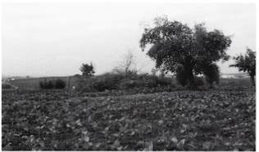
254. Colonnella, loc. Villa Ricci (sito 174): pianta della cisterna antica.
255. Colonnella, loc. Villa Ricci (sito 174): resti di cisterna antica a pianta rettangolare.
Sorge di qui la domanda, e tale per il momento deve restare, se fra i due contesti insediativi di cosí lunga ed analoga vicenda non possano individuarsi gli elementi per tornare ancora una volta ad ipotizzare una bipartizione dell'antica tradizione insediativa, Truentum, sul colle, e Castrum Truentinum, alla foce del fiume.
Loc. Colle della Corte (sito 173)
Resti di abitato dovevano essere anche sulle alture intorno al villaggio attuale, ove si conserva il toponimo Colle della Corte, forse a ricordo della Curtis S. Mariae in Columnelle menzionata in fonti dell'XI secolo³⁸⁷, poi probabilmente incastellata a costituire il villaggio di Colonnella, già esistente nel XII secolo³⁸⁸.
Alla periferia dell'abitato venne in luce nel 1973 una sepoltura probabilmente maschile, collocata alla profondità di due metri, nel cui corredo doveva essere compresa una spada, di cui vennero rinvenuti alcuni frammenti³⁸⁹.
In queste adiacenze doveva esistere anche il Castellum Montorii ad Mare cum ecclesia S. Salvatoris, menzionato nella bolla di Clemente III che conferma i beni dell'abbazia teramana di San Nicolò a Tordino³⁹⁰, e tuttavia già esistente dalla fine del IX secolo, come sembra dimostrare la presenza in un elenco di beni sottratti all'abbazia di Farfa fra 897 e 930 circa, ... medietatem curtis de Castello, quae fuit mille modiorum... inter fluvium Truntum, et prata prope mare, et prope Castellum Montis Aurei³⁹¹.
Loc. Villa Ricci (sito 174)
In un terreno subito ad ovest della Villa, un tempo Case Ranalli, sono stati rinvenuti sul terreno vari frammenti di ceramica a vernice nera e comune, oltre a resti di murature in opera incerta di ciottoli e 254-255 murature in calcestruzzo attribuibili ad una cisterna rettangolare³⁹². Il serbatoio, del tutto interrato, è ad un'unica navata (lungh. m 5,90, largh. m 3,70, h. cm 3) con rivestimento interno in cocciopesto³⁹³ e copertura con volta a botte ribassata. Nella volta sono visibili due fori, uno al centro con un tubulo in laterizio, l'altro all'angolo nord-ovest con tubulo plumbeo.
Al di sopra della struttura si conservano resti di pavimentazione in opus spicatum, mentre nelle sue adiacenze è segnalata la presenza di varie strutture sepolte riferibili all'impianto della villa.
L'insediamento prosegue anche ad ovest della strada che dalla S.S. 259 conduce a Colonnella, proprio in quest'area è segnalata la presenza di una necropoli di sepolture alla cappuccina: sarebbero venute in luce nel passato prima 2/3 sepolture prive di corredo (1970-1971), poi un'inumazione con corredo costituito da un vaso rotto, una moneta di Domiziano, e quattordici chiodi probabilmente riferibili ad un feretro ligneo.
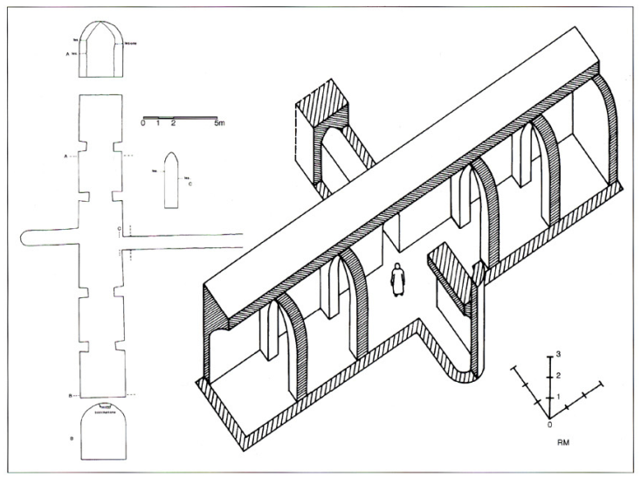
256-257. Colonnella, loc. Villa Catenac ci (sito 175): pianta e assonometria della grande cisterna antica a forma rettangolare allungata. Si notino le numerose consistenti lesioni, estese all'intero corpo del monumento, forse riconoscibili come effetto di un grande sisma.
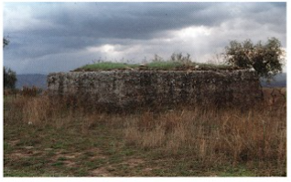
258. Colonnella, loc. Colle San Marti no-Il Pianaccio (sito 176): cisterna antica a pianta quadrangolare.

Ad est della Villa venne inoltre rilevata la presenza di un'area con livelli antropizzati contenenti ceramica d'impasto non tornito, testimonianza dell'esistenza di forme di abitato piceno poi trapassate nel successivo insediamento d'età repubblicana.
Loc. Villa Catenacci (sito 175)
Vi esistono i resti di una cisterna antica a pianta rettangolare, di forma allungata con copertura a botte. La copertura appare sorretta da tre archi con contrafforti corrispondenti sui due lati lunghi.
Tramite essi passa anche un cunicolo alla cui estremità è collocato un pozzo per il prelievo delle acque.
Sul terreno all'intorno è visibile una vasta area di frammenti fittili, ceramica comune, tegole, anfore, chiaramente riferibile all'articolato abitato rurale che della cisterna faceva uso.
Loc. San Martino-Il Pianaccio (sito 176)
In un'area collocata a poca distanza dal tracciato della via Salaria che discendeva a Castrum Truentinum sono resti di una grande villa romana, in particolare strutture in cementizio riferibili ad una cisterna.
Trattasi di un impianto di pianta quadrangolare (m 7,60x6,60), con un foro nella volta a botte, alto circa m 3 di cui 1,50 sopra terra.
Nelle immediate adiacenze del monumento, in un'area di oltre m 50 di diametro, sono visibili sul terreno frammenti fittili e murari riferibili ad altre strutture sepolte del medesimo complesso.
Loc. Case Barnabei (sito 228)
A sud delle case, proprio sul piano del viottolo che le collega al tracciato di via di Fonte Ottone, che dal Villino Volpi discende a Colle di Marzio e poi a Truentum (Martinsicuro, sito 177) e corrisponde al tracciato della via Salaria, sono visibili resti di una struttura antica in calcestruzzo parallela alla strada.
Alcuni contadini del posto hanno riferito della presenza sopra la struttura della base di una colonna laterizia, indubbiamente relativa ad un complesso ad arcate che prospettava verso la strada, da riconoscersi o come un piccolo sepolcro monumentale con pronao, o come struttura di una villa aperta verso l'adiacente strada.
Sul piano del viottolo sono stati inoltre visti vari frammenti di ceramica sigillata italica.
Il rinvenimento risulta ulteriore conferma dell'antichità del tracciato della via e, ove riconoscibile come struttura funeraria, verrebbe ad aggiungersi all'analogo rinvenimento avvenuto nel 1938 poco piú in basso lungo lo stesso tracciato (vedi Martinsicuro, sito 180).
Loc. San Giovanni-Masseria Volpi (sito 229)
In questa zona, sul versante occidentale del Colle di Marzio, sono stati visti, in occasione di alcuni scavi condotti verso il 1970, resti di un abitato rustico antico sepolto, laterizi, frammenti di ceramica sigillata italica e anfore.
Loc. Fosso Giardino (sito 230)
Sono qui visibili, poco a sud delle case ubicate alla quota IGM 90, resti di un abitato rustico antico, probabilmente una fattoria.
Sul terreno sono numerosi frammenti di laterizi e ceramica comune, mentre è segnalata la presenza di strutture murarie sepolte.
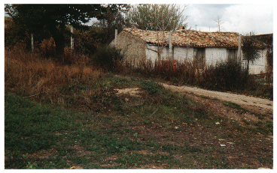
259. Colonnella, loc. Case Barnabei (sito 228): resti murari antichi probabilmente riferibili ad un piccolo monumento funerario lungo il tracciato della via Salaria antica.
Loc. Case Vallese (sito 231)
Subito a nord delle case, quasi lungo la strada che da Poggio Civita scende alla S.S. 259, sono visibili sul terreno resti di una grande villa romana, frammenti di laterizi, tegole, mattoni, ciottoli da murature in opera incerta, frammenti di intonaco dipinto in rosso, ceramica sigillata italica, ceramica comune d'età imperiale, sigillata africana C3 e D2. È segnalato il rinvenimento avvenuto negli anni '50 di alcuni dolii e fistule acquarie plumbee, nonché monete d'età imperiale.
Loc. Fornaci da laterizi (sito 232)
Sulla propaggine collinare che domina la S.S. Adriatica, circa 300 metri ad ovest delle Fornaci sul confine fra i comuni di Colonnella e Martinsicuro, sono visibili sul terreno resti di una grande villa romana, frammenti laterizi, tegole, mattoni, ciottoli da murature in opera incerta, un frammento di lastra, forse una soglia in travertino, ceramica a vernice nera, sigillata italica, sigillata africana D.
Presso la vicina fornace si conservava un cippo in travertino, alto circa m 1, diam.cm 30, oggi sparito.
E segnalata anche la presenza di selci, forse riferibili a forme d'abitato d'età precedente.
Loc. Casino Flaiani (sito 233)
In quest'area è segnalato il rinvenimento, avvenuto nei decenni passati, di varie sepolture alla cappuccina, riferibili ad una necropoli forse correlabile al vicino abitato antico di Alba Adriatica (siti 185-186).
Una notizia non verificabile vorrebbe qui rinvenuto un mezzobusto femminile in marmo attualmente conservato presso il Museo di Castel di Lama.
Loc. Masseria Catenacci (sito 234)
Ad est della strada che dalla S.S. 259 per Villa Ricci e Villa Catenacci sale a Colonnella, in corrispondenza della quota IGM 117, è visibile sul terreno un'area di frammenti fittili, laterizi da costruzione e frammenti di ceramica comune d'età imperiale.
Trattasi di quanto resta di un piccolo abitato rustico antico, probabilmente una fattoria.

XII. Comune di Martinsicuro (siti 177-184)
SCHEDE DEI SITI
Loc.Case Feriozzi-Colle Di Marzio-Fonte Ottone (siti 177/183, 228, 239-240)
Resti di insediamento protostorico e città romana di Castrum Truentinum, in ctà medievale Turris ad Trunctum: vedi infra, p. 332 ss.
Loc. Masseria Partenope (sito 184)
Presso alcune case senza nome, un tempo Masseria Partenope³⁹⁴, lungo il Fosso Fontemaggiore, poco a monte della S.S. 16 in corrispondenza della Villa Partenope, sono ubicabili resti di un abitato antico, parzialmente esplorati nel 1969, quando vennero in luce numerosissime anfore³⁹⁵; il Palma vi segnala il rinvenimento di «un lastrico a musaico» e a giudicare dall'ubicazione dallo studioso proposta appare qui ubicabile la chiesa benedettina medievale di Santo Stefano in Rivo Maris, dipendenza dell'abbazia di Santa Maria di Montesanto a Civitella³⁹⁶.
Il toponimo Rivo Maris appare con ogni evidenza correlabile all'antica linea di costa, che doveva essersi anche qui conservata ai piedi delle colline, non diversamente dal sito di Case Feriozzi, sin in età medievale (secoli XI-XII).

XIII. Comune di Alba Adriatica (siti 185-200)
OSSERVAZIONI GENERALI
L'area di Alba Adriatica appare interessata dai resti di un vicus costiero, forse dotato anche di strutture d'approdo (sito 185) ubicate sulla riva antica del mare, qui collocata non diversamente da Martinsicuro ad oltre un chilometro dall'attuale linea di costa.
All'abitato sono forse correlabili i resti di un vicino impianto termale e di altre strutture insediative, apparentemente abbandonate alla fine dell'antichità.
A sud del torrente Vibrata sono stati infine localizzati i resti di vari piccoli insediamenti rustici, per lo piú occupati fra la tarda età repubblicana e la media età imperiale.
SCHEDE DEI SITI
Centro cittadino (sito 185)
Nell'area dell'attuale cittadina balneare doveva esistere un insediamento antico di una certa consistenza, forse correlabile all'edificio termale localizzato nel secolo scorso nei pressi di Villa Chiarugi (vedi infra).
Oltre a resti di un tracciato viario antico, veniva segnalato nel 1964 il rinvenimento di varie anfore anche intere, subito sparite³⁹⁷.
Ancora nel 1976, nel corso di scavi per la fondazione di un palazzo all'incrocio fra la S.S. 16 ed il rettilineo che conduce al centro di Alba, subito a sud della Vibrata, vennero in luce ad una profondità di circa m 2,5, non dissimile da quella dei livelli di prima età imperiale di Truentum, resti di un tracciato basolato probabilmente riconoscibile come avanzo della strada antica litoranea, blocchi di travertino, ed una potente struttura in cementizio, di notevole spessore (circa m 2) e forse riconoscibile come molo³⁹⁸.
Nei pressi erano anche numerosissime anfore, per cui i resti sembrano in via d'ipotesi attribuibili ad una piccola struttura portuale qui esistente.
Loc. Villa Chiarugi (sito 186)
Circa 1,5 chilometri a sud del sito precedente e del torrente Vibrata lungo il tracciato della via antica litoranea, su una piccola altura ubicata fra la linea ferroviaria e la statale adriatica nei pressi di Villa Chiarugi, vennero in luce nel 1876 i resti di «uno stabilimento termale assai vasto, di cui vedonsi gli avanzi in musaici, intonachi dipinti, lastre di marmo e frammenti di colonne»³⁹⁹.
Ancor oggi sono visibili nel taglio della rettifica della S.S. Adriatica ad ovest della villa vari laterizi e frammenti fittili antichi.
Nelle adiacenze occidentali di questo sito, in direzione della contrada Sant'Angelo, erano già stati visti intorno alla metà del secolo «altri resti di mura dipinte, marmi, ed una profondissima cisterna con condotti in terracotta e segni manifesti di Terme edificate nel periodo imperiale».
Loc. Villa Ricci (siti 187-193)
Poco a sud della curva che la strada Bivio Corropoli-Poggio Morello descrive prima di attraversare il torrente Vibrata, ai confini occidentali del territorio comunale, sono stati visti a suo tempo sul terreno, subito a sud-est della quota IGM 53, resti di abitato rustico romano, un'area di frammenti fittili (sito 187)⁴⁰⁰. Oltre ad un frammento di ceramica ad impasto, sono ancor oggi visibili frammenti ceramici d'età repubblicana ed imperiale non avanzata, con assoluta mancanza di frammenti di strutture murarie.
Un'altra piccola area con affioramenti analoghi alla precedente si trova circa 100 metri ad est (sito 188)⁴⁰¹.
Materiali analoghi sono stati a suo tempo segnalati anche sul vasto pianoro che prosegue di qui verso sud, sino alla strada comunale del Vecchio Forte (siti 189-193), e tuttavia nulla appare piú oggi visibile sul terreno⁴⁰².
Loc. Terrabianca (sito 194)
In un'area collocata sempre lungo la strada Bivio Corropoli-Poggio Morello sono stati visti in superficie vari frammenti fittili, riferibili ad un piccolo abitato rustico romano⁴⁰³.
Loc. Mulino Pantoli (sito 195)
Su un terrazzo fluviale del torrente Vibrata a nord-est del Mulino sono visibili sul terreno resti di un abitato rustico antico, frammenti di tegole, laterizi, ceramica comune d'età imperiale.
Mancando del tutto tracce di murature, i resti sembrano riferibili ad un piccolo abitato rustico con strutture in materiali deperibili.
Loc. Villa landelli-Sant'Angelo (sito 196)
Poco a sud della strada provinciale di Villa Ranalli, su un pianoro a sinistra del Fosso Le Strie a nordest di Villa landelli, è visibile in superficie un'area di frammenti fittili, forse ascrivibili ad età repubblicana e riferibili a ridotte forme d'abitato rustico⁴⁰⁴.
In quest'area era ubicata anche la chiesa di Sant'Angelo ad Puteum, menzionata per la prima volta in un diploma di Ugone e Lotario del 942, poi in alcuni documenti dell'archivio dell'abbazia di Montecassino, da cui dipendeva, a partire dal 1010: Ecclesia Santi Michaelis Arcangeli quae situm est in territorio Apruciense in locum qui nominatur Fonticelle⁴⁰⁵.
Nel 1011 la chiesa appare ubicata in locum qui dicitur Lauri, nome con cui appare definito dal XII secolo un insediamento poi confluito in Tortoreto.
Trattavasi probabilmente di forme d'abitato di origine quanto meno altomedievale poi protrattesi anche in età medievale, ormai del tutto abbandonate al momento della definitiva rovina della chiesa nel 1626⁴⁰⁶.
Loc. Case Moscarini (siti 197-198)
Lungo la strada comunale Colle Sant'Angelo, ad ovest (sito 197) e ad est (sito 198) del complesso di Case (Masseria) Moscarini sono visibili sul terreno due aree di frammenti fittili riferibili a forme di abitato rustico romano⁴⁰⁷.
Dal sito 198 si sono recuperati un frammento di ceramica ad impasto della tarda età del Ferro (secoli V-IV a.C.) ed un piede di scodella in sigillata italica.
Loc. Villa De Sanctis (sito 199)
Sul terreno coltivato a vigna, a nord-ovest del Casale lungo la strada che da Alba Adriatica costeggia verso l'interno la fascia golenale meridionale della Vibrata, appare evidente una vasta area di frammenti fittili antichi riferibili a forme d'abitato rurale d'età imperiale, apparentemente non avanzata.
Loc. Colle Bianco (sito 200)
In un'area sul versante settentrionale del colle sono visibili sul terreno pochi frammenti fittili antichi; a sud è segnalato il rinvenimento di resti di acquedotto, con alcune fistule acquarie in piombo, di cui non resta alcuna traccia.

XIV. Comune di Tortoreto (siti 201-224, 234-235)
OSSERVAZIONI GENERALI
La zona di Tortoreto Alto appare interessata da articolate forme di abitato piceno, ubicate non diversamente dai territori di Martinsicuro e Colonnella, sulle eminenze collinari che dominavano il mare.
Resti d'abitato protostorico con qualche prosecuzione di vita anche in età romana sono infatti attestati nell'intero comprensorio collinare articolato fra la Fortellezza e Costa del Monte.
Non appare casuale che quest'ambito sia interessato dalla persistenza del popolamento anche in età postantica, non solo a Tortoreto, ma anche nell'area della Fortellezza ove esistono resti di abitato antico e si conservavano ancora in età medievale ben due chiese dotate di cura.
Alla tarda età repubblicana appare riferibile un intenso sfruttamento dei pendii pedecollinari verso il mare, con lo sviluppo di alcune grandi ville in località Case Dezi, Le Muracche e Case Sciarri, poi abbandonate nella tarda antichità (siti 217, 219, 221).
In almeno due casi (sito 221: Le Muracche; sito 208: Case Rozzi) questi impianti d'età tardo-repubblicana sembrano occupare siti interessati da precedenti forme d'abitato rurale riferibili quanto meno alla tarda età del Ferro (secoli V-IV a.C.).
Un'intensa occupazione del territorio analoga a quella delle ville costiere in precedenza elencate sembra delinearsi sui colli che dominavano da nord il corso del torrente Vibrata.
Oltre alle ville esistenti in loc. Terrabianca (sito 202) e Pizzotondo (sito 203), deve sottolinearsi l'importanza dell'enorme impianto di Colle Fontanelle (siti 222-223), articolato in ben tre nuclei d'abitato con almeno tre cisterne, e tracce di vita databili dalla tarda età repubblicana sino alla fine dell'età imperiale.
Il sin qui descritto quadro insediativo sembra protrarsi sino alla piú tarda antichità, quando la maggior parte delle ville antiche esistenti nella zona sembra andare in abbandono, anche a seguito dei devastanti eventi della Guerra Gotica.
Testimonianze della presenza ostrogota furono infatti rinvenute in località imprecisabile del territorio di questo comune, frammenti di una placca di fibbia di cintura e di una fibbia a testa d'aquila oggi scomparsi⁴⁰⁸.
Con l'abbandono fra v e vi secolo della maggior parte degli abitati rurali noti, le dinamiche del popolamento altomedievale nell'area risultano alquanto oscure, sempre che non si debba supporre qualche forma di concentrazione dell'abitato su un sito d'altura non molto diverso da quello attuale⁴⁰⁹.
Il castrum di Tortoreto è menzionato dalle fonti nel 1018 e nel 1062, quando viene donato al vescovo aprutino Pietro III⁴¹⁰ con gli altri incastellamenti di Poium de Salino e Poium de Montebello, ambedue riferibili ad analoghe forme di concentrazione della popolazione sparsa poi presto venute meno⁴¹¹.
SCHEDE DEI SITI
Loc. Masseria Cerulli (sito 201)
Nei pressi della quota IGM 120 sono stati ricogniti in passato resti di strutture antiche, frammenti fittili, fra cui ceramica comune, ed una moneta bronzea⁴¹².
Loc. Terrabianca (sito 202)
Nei pressi di Case Terrabianca venivano segnalate prima dell'ultimo conflitto mondiale alcune «camere interrate», poi trasformate in rifugi antiaerei durante gli eventi bellici⁴¹³.
Trattasi con ogni evidenza di cisterne relative ad un abitato rurale antico; se ne conserva ancora in vista una, a pianta rettangolare, ubicata subito a sud della strada che da Case Terrabianca conduce a Case Dezi e da qui a Sant'Angelo Abbamano di Sant'Omero.
É realizzata in calcestruzzo con scapoli di calcare a cui sono frammisti frammenti fittili, ed appare lunga circa m 12 per una larghezza di m 7; all'intorno numerosi frammenti fittili antichi, per lo piú di età imperiale, e relitti da murature crollate testimoniano della presenza dei resti sepolti di un'estesa villa che all'impianto della cisterna appare correlabile.
L'asse viario su cui l'insediamento era andato ad ubicarsi è riconoscibile come itinerario antico che percorreva il crinale collinare a sud del torrente Vibrata dagli abitati antichi nell'area di Sant'Omero al mare.
In quest'area appare localizzabile il Rigus de Gricciano menzionato in una carta del Cartulario Teramano del 1062⁴¹⁴. probabilmente correlabile alla presenza di un Fundus Griccianus non altrimenti noto, forse in relazione con i resti antichi in precedenza descritti.
Loc. Pizzotondo (sito 203)
A questo colle (quota IGM 146) è forse riferibile la menzione contenuta in una carta del Cartulario Teramano del 1062 di un Collis de Cirvano⁴¹⁵, che conserva memoria della toponomastica poi persasi di un fundus antico esistente nell'area.
Il colle è probabilmente riconoscibile come l'altura collocata presso la quota IGM 146, ove sono visibili sul terreno frammenti di abitato rustico antico, frammenti fittili, tegole e mattoni, ceramica a vernice nera e sigillata italica. Dal sito è segnalato il rinvenimento di una ghianda missile, probabilmente d'età repubblicana.
Trattasi probabilmente di quanto resta di una villa antica correlabile al toponimo prediale superstite nelle fonti medievali.
Loc. Colle Faiazza (siti 204-205)
È qui segnalata la presenza, nei pressi della quota IGM 155, di grandi blocchi di pietra, forse riferibili a murature in opera quadrata (sito 204).
Poco piú di mezzo chilometro a nord, lungo la strada nei pressi della quota 139 sono segnalati i resti di un edificio rustico d'età romana (sito 205).
Loc. Case Chicchiricchi (sito 206)
Sulla pendice collinare che digrada verso il Salinello a nord-est delle case è stata vista in passato una vasta area di frammenti fittili, ceramica a vernice nera, comune, frammenti di tegole, riferibili ad un abitato rustico databile in età repubblicana (sccoli IV-III a.C.)⁴¹⁶.
Attualmente l'area è coltivata a vigna e sul terreno sono visibili scarsi frammenti ceramici poco distinguibili.
Loc. Case Rozzi I (sito 207)
Sulla propaggine collinare ad ovest (circa 250 metri) di Case Rozzi, lungo la strada che dalla bonifica del Salinello conduce a Casatassi, sono visibili in superficie numerosi resti fittili relativi a quanto si conserva sepolto di un abitato rustico d'età romana, per lo piú tegole riferibili alle coperture di una struttura rustica romana⁴¹⁷.
Loc. Case Rozzi, II-III (siti 208-209)
Ad una grande villa terrazzata non dissimile dall'impianto delle Muracche (vedi infra), probabilmente andatasi a collocare presso un ben più antico abitato piceno, va probabilmente riferito un potente muro in laterizio, esistente a monte della Strada di bonifica poco prima del bivio per Cavatassi, e lungo circa 100 metri (sito 208)⁴¹⁸.
A nord della case lungo una strada campestre che porta a Tortoreto sono stati a suo tempo visti sul terreno scarsi frammenti di ceramica comune, probabilmente riferibili ad un piccolo abitato rustico, forse connesso al precedente (sito 209)⁴¹⁹.
Loc. Costa del Monte-Case Fani (sito 210)
In un'area interessata anche da resti di abitato protostorico è segnalata la presenza di un abitato rustico romano.
Loc. Case Figlioli-Tortoreto (sito 211)
In quest'area potrebbe essere ubicabile, in via di larga ipotesi, la necropoli dell'età del Ferro identificata nel secolo scorso a Tortoreto⁴²⁰.
Nelle adiacenze di Tortoreto resti di abitato protostorico, inquadrabili fra la tarda età del Bronzo e l'età del Ferro, sono segnalati lungo il margine nord dell'insediamento medievale⁴²¹, in località Costa del Monte⁴²², La Fortellezza, e Colle Badetta, ove il Brizio aveva a suo tempo scavato anche cinque sepolture dell'età del Ferro⁴²³.
Appare di particolare interesse il fatto che nell'area della prima necropoli sopracitata venissero rinvenuti nel 1896 alcuni sepolcri attribuiti dagli scavatori all'età romana, organizzati in due gruppi, l'uno di quattro, l'altro di tre sepolture, ed infine una tomba isolata.
Trattavasi di semplici tombe alla cappuccina o a fossa terragna coperta da un piano di tegole orizzontali, a detta del Brizio prive di corredo.
Nell'elenco dei materiali archeologici della necropoli di Tortoreto consegnati al Savini per conservarli nel Museo Archeologico di Teramo⁴²⁴ appare tuttavia la dizione «Oggetti provenienti da sepolcri romani», e fra essi una «lucernetta di terracotta con ornati a foglia priva di manico, una patera di terracotta grigia..., un vaso da mescere di terracotta gialla con manico alto..., una piastrella esagonale di bronzo con borchietta centrale circondata da circoletti, alta m 0,05».
A parte i problemi connessi alla provenienza esatta di questi reperti, la presenza di sepolture d'età romana appare indubbia testimonianza di qualche forma di continuità anche in età romana nell'ambito dell'insediamento protostorico di Tortoreto, continuità confermata dalla segnalazione relativa al rinvenimento, al di sotto del pavimento di una casa, di estesi resti di pavimentazione a mosaico.
Loc. Colle San Giovanni (sito 212)
Un abitato piceno poi occupato anche in età repubblicana esisteva anche sul Colle San Giovanni⁴²⁵. Vi sono stati in passato recuperati frammenti di ceramica ad impasto, a vernice nera e tornita d'età repubblicana.
Sul sito appare ubicabile la chiesa medievale di San Giovanni, testimonianza della persistenza di qualche forma di abitato venuta poi del tutto meno⁴²⁶.
Loc. Case Rasicci (sito 213)
Nel corso di lavori nei pressi delle case è stata accertata la presenza di alcuni resti murari, attribuiti dal prof. G. Rasicci al Poium de Salino, menzionato in un documento del 1062⁴²⁷, probabilmente incastellamento poi fallito delle forme di abitato sparso che si erano sino ad allora conservate sulla propaggine collinare del Colle San Giovanni.
Resti murari probabilmente riferibili ad età medievale sono visibili nel taglio della strada subito a valle del sito.
Loc. Colle San Pietro (sito 214)
Qui venne rinvenuto nel 1897 un dolio, alto m 1,60, di diametro superiore ad un metro⁴²⁸, con ogni evidenza riferibile a forme di abitato rustico esistenti sul sito.
Loc. Colle San Paolo (siti 215-216)
Sono stati qui rinvenuti in passato, lungo le pendici orientali del colle in corrispondenza della quota IGM 95, resti di strutture e laterizi antichi (sito 215)⁴²⁹. Sono probabilmente scivolati dalla dorsale del soprastante colle, ove deve essere ubicato un piccolo abitato antico.
Sulla cima del colle sono inoltre segnalati resti murari probabilmente attribuibili all'omonima chiesa, menzionata per la prima volta nelle fonti note nel 1027 come afferente al Casale di tradizione altomedievale di Casareco (sito 216)⁴³⁰.
Vi è stato recuperato un frammento di brocca in ceramica a vetrina sparsa con alto collo quasi verticale (secoli XI-XII).
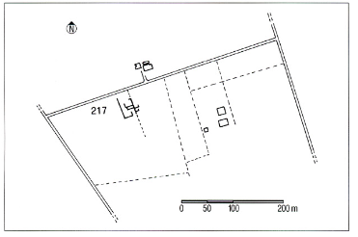
260. Tortoreto, loc. Case Sciarri (sito 218): restituzione grafica da aerofoto (Rasicci, Tortoreto) della villa antica.
Loc. Colle San Donato-Case Sciarri (siti 217-218)
In un'area occupata dalla chiesa omonima d'età medievale, ormai in rovina nel 1611⁴³¹, sono segnalati in località Case Sciarri, a valle dell'autostrada A15, resti di abitato rustico romano (sito 217).
Sul terreno sono stati recuperati vari frammenti di ceramica a vernice nera, sigillata italica, pareti sottili, sigillata africana D, e comune d'età repubblicana ed imperiale.
In foto aerea si intravede un impianto dall'assetto quadrangolare non dissimile da quello della villa delle Muracche, organizzato intorno ad un presumibile peristilio, con alcuni vani sul lato nord.
A qualche struttura dell'impianto antico appare riferibile la presenza nel campo a sud di Case Sciarri di un gradone che individua un vero e proprio terrazzamento, parallelo alla via litoranea antica oggi qui ripresa dalla statale adriatica.
Nell'area dovevano esistere forme di abitato protrattesi in età medievale, come appare documentato dalla presenza della chiesa di San Donato in Salino, attestata per la prima volta nel 1026⁴³² , menzionata ancora nel 1324 fra le chiese di Tortoreto⁴³³, ormai priva di tetto nel 1661 e del tutto diruta nel 1773. A detta del Palma «le erosioni del fiume ne hanno fatto scomparire gli avanzi»⁴³⁴, e tuttavia l'edificio appare ubicabile proprio sulla cima del colle, purtroppo sconvolta dai lavori per la costruzione dell'autostrada A14 (sito 218).
Da quest'area, forse dai limitrofi terreni intorno a Villa Guarino, provengono un frontoncino fittile di un tempietto italico (n. 64 fr.), ed altre lastre fittili con decorazione a rilievo (n. 22 fr.).
Loc. Case Ozzi (sito 219)
Vi esiste una vasta area di frammenti fittili antichi, riferibili ad un abitato rustico antico da cui probabilmente proviene anche la raccolta numismatica rinvenuta nel 1896, oggi conservata presso il Museo Civico di Ascoli Piceno⁴³⁵.
Al di sotto del pavimento di una delle case è segnalata la presenza di estesi resti di pavimentazione a mosaico.
Da questa zona e piú precisamente dalla proprietà Bubani provengono alcune statue ed altro mate- 325-333 riale architettonico fittile di pregevolissima fattura, un tempo destinato ad ornare il complesso antico di provenienza, recuperati nel 1955 mentre stavano per essere immessi sul mercato antiquario (vedi infra, p. 378 ss.).
Loc. La Fortellezza (sito 220)
Su questo sito, interessato da resti d'abitato protostorico e piceno⁴³⁶, si conserva presso l'attuale cimitero di Tortoreto anche una struttura muraria in cementizio riferibile all'impianto di un articolato abitato romano.
Nell'area è segnalata la persistenza di forme di popolamento sparso medievale, presumibilmente venute meno con l'incastellamento della popolazione a Tortoreto, forme a cui appare correlabile la presenza delle chiese di San Pietro e di San Giorgio inter Vincas, quest'ultima ormai diruta nel 1611⁴³⁷.
Appare quindi plausibile che l'abitato protostorico, di cui sono stati peraltro scavati solo livelli antropizzati non in situ e scivolati nel sottostante pendio, sia rimasto occupato forse senza soluzioni di continuità anche in età romana, con forme di abitato poi in qualche modo tradottesi nel successivo insediamento venuto meno in età medievale.
Loc. Le Muracche (sito 221)
Nel territorio di questo comune, poco a sud del km 403 della S.S. 16, esiste il complesso di maggior interesse monumentale di questo territorio, la villa in località Le Muracche, costituita da un esteso terrazzamento monumentale prospettante verso la via antica che le passava davanti, e da vari ambienti con pavimentazioni a mosaico e cocciopesto.
La villa sembra aver origine nella seconda metà del I secolo a.C., forse sul sito di un precedente inse- 339-355 diamento rustico fors'anche risalente al periodo piceno, ed è occupata sino alla tarda antichità (secoli IV-V)⁴³⁸ (vedi infra, p. 386 ss.).
Da questo sito vengono probabilmente le due antefisse in terracotta rinvenute dal Brizio nel 1896 dal territorio di Tortoreto, e databili in tarda età repubblicana⁴³⁹.
E comunque interessante notare che, come risulta dal Ricci-Zannoni (1808), esisteva qui il Fosso di Sant'Egidio, che aveva ripreso nome da una chiesa medievale di Sant'Egidio ivi esistente, ed ormai in rovina nel 1694⁴⁴⁰, forse in precedenza correlata a qualche forma di rioccupazione del sito antico.
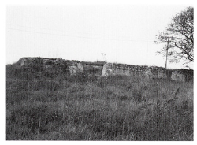
261. Tortoreto, loc. Colle Fontanelle (sito 222): resti di grande cisterna antica a pianta rettangolare.
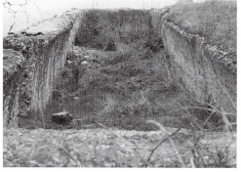
262. Tortoreto, loc. Colle Fontanelle (sito 222): interno della grande cisterna antica a pianta rettangolare.

Loc. Colle Fontanelle (sito 222)
Qui sulla sommità del colle a nord-est della quota IGM 180 esisteva un'estesa villa. Sono a tutt'oggi visibili i resti di una grande cisterna rettangolare, supportata sul lato a valle da alcuni contrafforti, e coperta da volta a botte di cui restano gli attacchi.
Sul sito si sono raccolti in passato materiali databili fra età repubblicana ed età imperiale.
Loc. Colle Fontanelle-Case Pecci (sito 223)
Sono qui localizzati i resti di una grande villa rustica, forse correlabile alla precedente; sulla cima del colle sono visibili i resti di due cisterne a pianta rettangolare in calcestruzzo, una delle quali appena affiorante dal terreno, ed una vasta area di frammenti fittili antichi databili fra la tarda età repubblicana ed il VI secolo d.C.
L'abitato prosegue anche sul versante orientale del colle, estendendosi per quasi 200 metri in direzione della quota IGM 176; sul terreno appena arato erano visibili alcune concentrazioni di materiali archeologici affioranti, la principale subito ad ovest della quota summenzionata.
Sembrerebbe dedursene un'organizzazione dell'impianto a nuclei terrazzati, articolati fra la cima ed il versante orientale del colle.
Loc. San Silvestro (sito 224)
In località Case San Silvestro è ubicabile il monastero di San Silvestro in Tortoreto, menzionato nel 1324 fra le dipendenza del vescovo di Teramo con le sue numerose cappelle⁴⁴¹. L'abitato monastico era andato a rioccupare, come in numerosi altri casi, un sito di tradizione antica.
Presso la casa colonica conservatasi sul sito sono infatti visibili vari resti archeologici, per lo piú frammenti fittili, riferibili ad una villa antica.
Loc. Masseria Cascioli (sito 234)
Ai lati della strada che dalla Masseria scende a nord-ovest verso il fondovalle del torrente Vibrata, proprio sul confine del territorio comunale di Tortoreto, sono visibili in superficie resti di una villa antica, frammenti fittili, tegole e mattoni, ciottoli da murature in opera incerta, ceramica comune d'età imperiale.
Sul sito è segnalato il rinvenimento di sepolture alla cappuccina indubbiamente riferibili alla necropoli dell'insediamento.
Loc. Casale Gasperoni (sito 235)
L'allargamento della strada che da Colle Fontanelle scende a nord verso Case Moscarini in territorio di Alba Adriatica ha messo in luce alcuni resti forse attribuibili ad alcune sepolture alla cappuccina.
Trattasi probabilmente della necropoli delle due vicine grandi ville del Colle Fontanelle (siti 222-223).
Loc. Case delle Suore (sito 241)
Da quest'area è segnalato il rinvenimento di numerose anfore probabilmente riferibili ad un altro articolato insediamento rustico.

XV. Conclusioni
FINE DELL'ETÀ DEL FERRO ED ETÀ REPUBBLICANA (SECOLI IV-II A.C.)
Ricerche territoriali e conseguente connessa rilettura dei dati bibliografici e d'archivio, condotte in passato da V. d'Ercole ed altri ricercatori della Cooperativa Archeologia e Territorio, hanno restituito una messe imponente di dati sul popolamento protostorico dell'area (vedi supra, p. 132 ss.), tale da consentire un esame puntuale dei rapporti esistenti fra il quadro territoriale ricostruito per l'età del Ferro, e le successive forme di popolamento relative ad un'epoca in cui il territorio va ormai romanizzandosi (secoli III-II a.C.).
La continuità del quadro insediativo piceno
Pur in presenza di numerosi abitati apparentemente non occupati oltre l'età del Ferro (nn. 48, 46, 152, 220, e altri s.n.)⁴⁴², quel che deve notarsi è una sostanziale continuità del quadro insediativo nei suoi elementi principali, continuità che appare evidente nella quasi sistematica persistenza del popolamento sui medesimi siti, testimoniata da capillari rinvenimenti archeologici. A parte alcuni siti con evidenza abbandonati in età repubblicana (nn. 21, 77, 146, 148, 210)⁴⁴³, in numerosi casi le presenze individuate delineano l'esistenza di abitati occupati forse ininterrottamente dall'età del Ferro sino all'alto medioevo (nn. 51, 71, 132, 138, 117, 119, 155, 164, 166, 170)⁴⁴⁴.
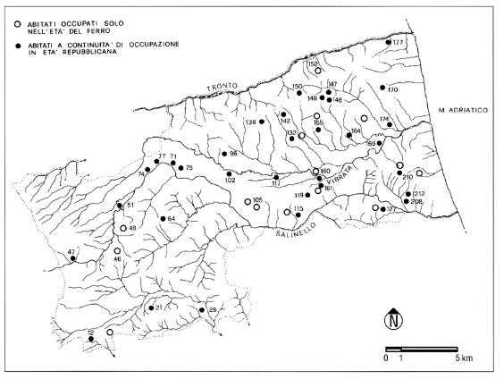
263. Assetto territoriale ed insediativo delle valli del Salinello e della Vibrata fra la fine dell'età del Ferro e l'età repubblicana, secc. VI-lll a.C.
Anche in altri casi sembrano inoltre delineabili forme di sia pur meno stringente continuità insediativa (nn. 12, 28, 64, 47, 74, 75, 96, 142, 147, 150, 115, 127, 160, 161, 212, 208)⁴⁴⁵.
Quel che sembra emergere dal capillare esame delle testimonianze archeologiche disponibili è dunque l'immagine di un territorio che va progressivamente romanizzandosi senza episodi traumatici o modifiche profonde nella distribuzione del popolamento.
Sul progressivo inserimento dei coloni e la possibile esistenza di assegnazioni antiche le fonti epigrafiche sono particolarmente parche, ad eccezione di un'epigrafe rinvenuta lungo il tracciato della Salaria nel territorio di Controguerra (sito 151), che conserva il ricordo di un proprietario locale probabilmente appartenente ad una famiglia di coloni, un ...lestrius membro della tribú Mecia, che, pur qui sepolto in quanto vi doveva risiedere o possedere beni, aveva rivestito la carica di Vivir ad Atri⁴⁴⁶.
I modelli insediativi
I modelli insediativi restano quelli dell'età precedente, in un quadro territoriale carat terizzato sia da abitati su terrazzo fluviale di antichissima tradizione insediativa (es.: nn. 71, 74, 75, 102, 117, 166), sia da insediamenti che specie sul crinale collinare a sud del Tronto e lungo la fascia costiera perpetuano un modello d'abitato d'altura ben attestato nell'intera area picena (es.: nn. 138, 150, 170, 210).
Un piú consistente sviluppo del popolamento nel bassopiano fra Salinello e Vibrata (cfr. tuttavia il sito pre-protostorico di Ripoli, n. 166), e nelle aree pedecollinari verso il mare, va probabilmente avviandosi già nelle ultime fasi dell'età del Ferro (secoli V-IV a.C.), come evidenziatosi anche nei recenti scavi di Martinsicuro, e tuttavia il fenomeno sembra intensificarsi fra II e I secolo a.C.
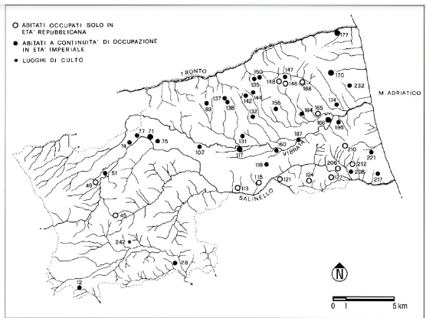
264. Assetto territoriale ed insediativo delle valli del Salinello e della Vibrata in età repubblicana, secc. III-I a.C.
Le vicende connesse all'assedio di Asculum durante la Guerra Sociale (90-89 a.C.), testimoniate dalla presenza di ghiande missili con la legenda Fir(mani) rinvenute a Tortoreto e Corropoli⁴⁴⁷, e l'intensificazione dello sfruttamento agricolo del territorio correlabile anche alla presenza presso Castrum Truentinum e nell'intero territorio di vari frammenti dell'anfora Lamboglia 2 (secoli 1 a.C.-I d.C.)⁴⁴⁸, con il connesso rafforzamento della grande proprietà a danno dei piccoli vici preesistenti e dei minuti proprietari in essi sovente residenti, non dovettero mancare di avere conseguenze sul quadro insediativo, che sembra in quest'epoca soggetto a consistenti riassestamenti.
Non sembra al proposito casuale che sul terreno sia stato possibile rinvenire i resti di alcuni abitati che sembrano abbandonati proprio nella tarda età repubblicana, fra II e I secolo a.C. (nn. 45, 113, 115, 121, 146, 148, 165, 210, 212)⁴⁴⁹, per lo piú localizzati nella valle del Salinello in un territorio probabilmente afferente alla colonia di Castrum Novum.
TARDA ETÀ REPUBBLICANA E PRIMA ETÀ IMPERIALE (SECOLI I A.C.-III D.C.)
Testimonianze di centuriazione
Recenti ricerche condotte nell'area di Nereto e Corropoli (vedi infra, p. 374 s.) e dati toponomastici dal territorio di Corropoli sembrano suggerire l'ipotesi che l'area gravitante sul torrente Vibrata sia stata soggetta, presumibilmente nel I secolo a.C., a forme sia pur contenute di centuriazione⁴⁵⁰.
Il fenomeno, focalizzato nell'area di Nereto per la presenza di tracce di una divisione regolare con base di 15 actus, appare sinora di dimensioni limitate, e va comunque a correlarsi, non all'esistenza di piccoli insediamenti sparsi nei vari lotti, ma alla presenza di resti archeologici di due soli abitati (Parinianus e Gallianus, siti 131-130), localizzati nella fascia pedecollinare.
Un'ipotesi plausibile, a chiarimento dell'inesistenza di insediamenti correlabili ai singoli lotti della centuriazione, potrebbe essere la persistenza del popolamento presso preesistenti abitati vicani, ove risiedevano anche i beneficiari delle assegnazioni⁴⁵¹.
Un terzo insediamento, ubicato su un sito d'altura di tradizione protostorica (Colle San Savino, n. 132), sembrerebbe infine perpetuare forme di occupazione del territorio precedenti la centuriazione, non diversamente dalle aree circostanti in cui il quadro insediativo preesistente va sopravvivendo almeno nei suoi elementi principali.
Il rafforzamento del popolamento a fondovalle
Di ben piú consistente importanza per il definitivo assestamento del popolamento antico nella zona appare comunque l'ormai evidente compiersi del progressivo potenziamento dell'abitato di fondovalle, a scapito dei siti d'altura di lontana tradizione picena.
Alla seconda metà del I secolo a.C. appaiono infatti riferibili l'ormai compiuta definizione urbanistica di quel settore di Castrum Truentinum che è stato rinvenuto durante gli scavi recenti (n. 177), i primi consistenti livelli archeologici del Vicus Strumentarius attestati da rinvenimenti di superficie e recuperi occasionali ed infine fors'anche lo sviluppo del vicus costiero localizzato ad Alba Adriatica (nn. 185-186).
Segno della comunque diffusa persistenza nel quadro insediativo di elementi di antichissima origine appare tuttavia la sopravvivenza dell'insediamento poi noto in età medievale come Civitas Tomacclara (Colonnella, siti 170-171), collocato su un sito di tradizione picena in posizione dominante sul litorale, forse addirittura sviluppatosi ad uno stadio protourbano come sembrerebbero suggerire recenti rinvenimenti.
Nel suo complesso comunque il quadro insediativo che va assestandosi in età imperiale risulta costituito da insediamenti sviluppatisi quanto meno dall'età repubblicana (nn. 12. 48, 71, 74, 75, 89, 102, 117, 119, 131, 132, 137-138, 135, 150, 142, 144, 147, 164, 166, 170, 174, 232, 177, 187, 190, 221, 217, 208)⁴⁵².
La sopravvivenza di forme d'abitato vicano
Non diversamente da altre aree del Teramano, anche nelle valli del Salinello e della Vibrata sembrano persistere in età imperiale, nonostante la diffusione del modello della villa, forme di abitato vicano ben evidenti nella realtà archeologica di vaste aree di frammenti fittili con resti di focolari a terra e coperture in tegole, in assoluta assenza, ad esclusione di qualche cisterna, di ogni traccia di murature indubbiamente surrogate da strutture in terra⁴⁵³.
Quanto simili forme insediative fossero resistenti e conseguentemente ben inserite nell'assetto economico e strutturale del territorio appare evidente dalla continuità in taluni casi attestata ben oltre l'età romana.
Infatti anche se alcuni fra questi insediamenti vengono meno nella tarda antichità (nn.36, 132, 185-186⁴⁵⁴, molti siti restano abitati sino all'alto medioevo (nn. 32, 51, 71, 102, 117, 97, 130, 134, 137-138, 166)⁴⁵⁵, se non oltre (siti nn. 85-86), dando sovente origine nell'ambito di forme di riassetto o incastellamento inquadrabili fra X e XII secolo agli abitati medievali quali si sono sostanzialmente conservati sino ad oggi (es.: Sant'Egidio da Sant'Egidio Vecchio, Nereto da Gallianum, Torano Nuovo da Varano, Controguerra da Corata e San Benedetto, Corropoli da Ripoli e Mejulano).
La diffusione del modello della villa
Soprattutto a partire dalla seconda metà del I secolo a.C. sembra trovare ampia diffu- 265 sione il modello della villa, attestato specie lungo la fascia costiera da numerosi impianti, talora di imponenti dimensioni (Tortoreto, loc. Colle Fontanelle, siti 222-223, Le Muracche, n. 221)⁴⁵⁶.
Impianti del genere sono tuttavia attestati nell'intera zona presa in esame, dalla fascia pedemontana dei Monti della Laga sino al mare (nn. 2, 3, 5, 26, 35, 52, 54, 64, 67, 70, 75, 73, 79, 83, 233, 84, 90, 106, 107, 109, 111, 118, 119, 122, 125, 131, 136, 147, 154, 140, 142, 155, 157, 159, 167, 174, 175, 176, 227, 232, 231, 202, 203, 222, 204, 208, 219)⁴⁵⁷.
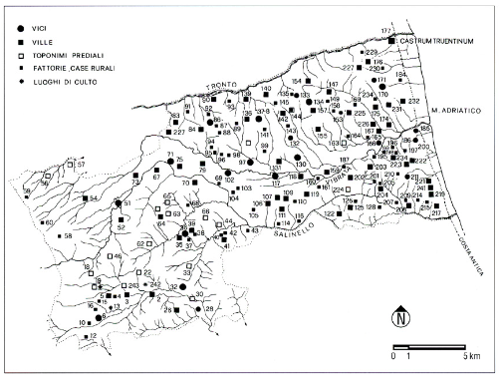
265. Assetto territoriale ed insediativo delle valli del Salinello e della Vibrata in età imperiale, secc. I-VI d.c.

Alcuni di questi complessi dovevano presentare notevole importanza ed articolazione, come appare dimostrato dalle eccezionali terrecotte architettoniche rinvenute a Tortoreto, indubbiamente pertinenti ad un complesso in cui la parte signorile doveva rivestire un ruolo preminente nell'uso dell'impianto.
A ricordare questa importante fase del popolamento dell'area restano sparse sul territorio le piú evidenti testimonianze monumentali d'età romana conservatesi sino ad oggi, numerose cisterne diffuse particolarmente nell'area a ridosso della costa in cui dovevano essere piú consistenti anche in antico i problemi dell'approvvigionamento idrico (nn. 5, 67, 70, 83, 106, 107, 109, 111, 119, 125, 157, 167, 174, 175, 176, 202, 222, 223), problemi definitivamente risolti solo di recente con la realizzazione dell'Acquedotto del Ruzzo a canalizzare nella zona le acque della montagna teramana.
A questa cosí intensa fase di popolamento del territorio ben si collega l'esistenza di un vasto panorama di insediamenti rustici minori, fattorie o semplici case rurali probabilmente almeno in parte ubicate all'interno dei vari fondi, sovente abbandonati ben prima della tarda antichità (nn. 4, 10, 12, 16, 41, 42, 43, 68, 69, 88, 89, 91, 92, 93, 94, 95, 96, 98, 99, 103, 105, 110, 114, 116, 128, 135, 141, 144, 143, 145, 158, 160, 161, 164, 165, 169, 172, 230, 229, 184, 195, 187, 234, 201, 205, 207, 209, 214, 215)⁴⁵⁸.
Alla persistenza stagionale degli armenti sul versante orientale dei Monti della Laga appaiono inoltre riferibili alcune aree di frammenti fittili che, non diversamente da altri siti in passato localizzati nella stessa zona⁴⁵⁹, sembrano costituire la testimonianza dell'esistenza di stazzi antichi (nn. 58, 59, 60, Civitella del Tronto, locc. I Casali, Il Lago di Gabiano, Il Laghetto di Cornacchiano), forse correlabili a fundi della fascia pedemontana.
A completare il quadro territoriale come definitosi agli inizi dell'età imperiale deve ne ricordarsi la presenza di tracce di piccoli luoghi di culto rurali, attestati da testimoni epigrafiche in territorio di Campli (Fosso Venacorvo, n. 13; Guazzano, n. 19), e da stenze toponomastiche nelle adiacenze di Corropoli (San Martino in Fano, n. 153).
La toponomastica di origine prediale
La diffusione sistematica della villa attestata nelle due valli appare connessa alla un me distribuzione di un tessuto toponomastico costituito da numerosissimi toponimi diali (ben 37), nella maggioranza dei casi (tot. 20) corrispondenti proprio ai resti arche gici di alcuni fra gli impianti sopra elencati⁴⁶⁰, fenomeno ben attestato anche altrove Teramano, valli del Vomano e del Mavone, e Monti della Laga.
La persistenza di un siffatto impianto toponomastico considerato anche di rec come presumibile testimonianza di continuità insediativa e di uso del suolo⁴⁶¹, se res sce l'immagine di un territorio ormai abitato capillarmente nell'ambito di uno sfi mento sistematico delle risorse agricole particolarmente nelle aree pianeggianti e sui santi collinari, sembrerebbe d'altra parte contrastare con il sostanziale venir meno ville alla fine dell'antichità.
Se in almeno due casi (curtes de Gabiano e Raviliano, Corropoli) la persistenza del diale si accompagna all'esistenza di un centro domocoltile altomedievale che può av qualche modo riassunto o perpetuato le funzioni anche proprietarie del precedente imp to antico (?), in vari casi una simile persistenza sembra correlarsi alla sopravvivenza di tati di indubbio carattere vicano (es.: Ancariano, Ancarano, Varano, Galliano, Mejula.
Appare in proposito singolare la totale assenza di prediali proprio nelle aree pia gianti fra Salinello e Vibrata soggette fra X e XII secolo ad uno stravolgente riassetto popolamento, con l'abbandono dei siti di fondovalle e lo sviluppo di abitati incastella siti d'altura.
I numerosi toponimi antichi sopravvissuti in età altomedievale erano dunque pass definire insediamenti vicani sopravvissuti all'età romana con i connessi ambiti de rimasti, non diversamente dalla Val Pescara, ben riconoscibili pur in presenza della d sione del sistema curtense⁴⁶², ed in qualche modo sovente tradottisi nei successivi vi gi d'età medievale.
Non può che ricavarsene l'ipotesi che il quadro toponomastico di origine antica ricostruito fosse rimasto a conservare il ricordo dell'assetto catastale quale si era assto nei fundi della tarda antichità, ambiti territoriali in cui erano sopravvissuti, talo fianco di ben organizzate ville, insediamenti vicani di notevole consistenza che si pe tuano anche in età altomedievale.
Le necropoli della prima età imperiale
Il quadro insediativo sparso sinora ricostruito appare correlarsi ad una serie di n di seppellimenti localizzati nell'intera area presa in esame.
Trattasi anzitutto delle testimonianze architettoniche o epigrafiche di una serie di ser monumentali, per lo piú databili fra la metà del i a.C. ed il I secolo d.C., sovente collocatil gli assi viari nelle adiacenze dei principali insediamenti esistenti, Castrum Truentinum tutto, ove si conservano i resti di varie tombe collocate lungo il tracciato della via Salaria 151, 228, 180)⁴⁶³, e Vicus Stramentarius (Santa Maria a Vico), ove sono numerose le test nianze epigrafiche della necropoli dell'insediamento (n. 117).
In ambedue le necropoli a piú consistenti monumenti funerari si affiancano ber semplici inumazioni alla cappuccina, inquadrabili nei primi secoli dell'età imperiale
Un fenomeno simile appare accertato anche nell'ambito di una piccola necropoli
ti, oltre che lungo le principali strade, anche nelle adiacenze delle proprietà in cui aveva- no vissuto gli inumati (nn. 55, 22, 31, 123).

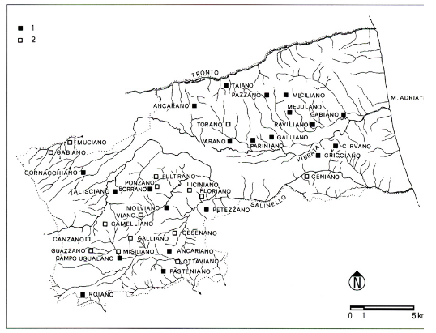
266. Valli del Salinello e della Vi toponomastica di origine pre 1) toponimo puntualmente spondente a resti archeologic bitato antico; 2) toponimo p tale corrispondenza non sinora accertata.

Piccoli nuclei di seppellimento per lo piú costituiti da sepolture povere, alla cappuccina (nn. 76, 80, 86, 101, 139, 140, 156, 162, 174, 233, 234, 235), a cassone (n. 101) o in semplice fossa terragna (nn. 142, 211), in almeno un caso completate da un semplice feretro ligneo (n. 101), sono stati infine di sovente localizzati nelle adiacenze sia di alcuni fra i superstiti abitati vicani (nn. 76-80, 86, 101), che di varie fra le numerose ville attestate (nn. 139, 140, 142, 156, 162, 174, 233, 234, 235).
Le inumazioni sono sovente prive di corredo (n. 86), che, quando presente, appare per lo piú costituito da balsamari vitrei (nn. 76, 180), lucerne (nn. 76, 101), boccalini probabilmente a pareti sottili (nn. 180, 101), anche se non manca in un caso un piú raffinato specchietto metallico (n. 76).
La viabilità antica
Monumenti funerari e necropoli sinora localizzati vengono sovente a ribadire con la loro ubicazione l'origine antica di numerosi fra gli assi viari che ancor oggi percorrono le due valli, per lo piú con andamento est-ovest connaturato alla morfologia collinare del territorio digradante dai Monti della Laga al mare.
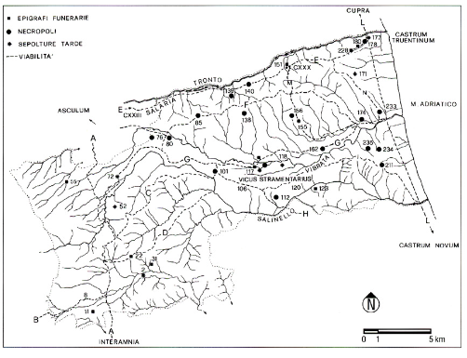
267. Valli del Salinello e della Vibrata: aree funerarie e viabilità.
A. Itinerario che collegava Interamnia ad Asculum, corrispondente al tracciato della Picena-Aprutina. Doveva essere semplicemente glareato, anche se a Villa Lempa è segnalato il rinvenimento di alcuni basoli.
B. Dal precedente in corrispondenza del Fosso Grande si distaccava un tracciato che saliva per l'attuale frazione di Battaglia ai Monti della Laga. A valle di Battaglia ne è stato localizzato un tratto, corrispondente alla carrareccia che dalla località Il Colle sale al paese (n. 8), realizzato con un basolato molto rozzo e irregolare con pietre di dimensioni varie.
C. Itinerario naturale che dal tracciato A, in corrispondenza delle Rocche di Civitella percorreva il crinale fra i fossi Il Goscio e Il Rio, sino a discendere al Salinello in corrispondenza dell'abitato antico di Garrufo (nn. 101-102).
D. Itinerario naturale che dal tracciato A, in corrispondenza di Campovalano percorreva il crinale fra i fossi Il Goscio e Il Goscio di Floriano, collegando gli abitati antichi di cui ai siti 22, 35, 36, 66.
Lungo di esso doveva essere collocata la necropoli di cui al n. 22.
E. Tracciato della via Salaria che a sud del Tronto, dalla località San Giuseppe di Marino del Tronto, ove venne rinvenuto il miliare augusteo CIL, Ix, 5954, giungeva a Castrum Truentinum⁴⁶⁸.
Le fonti agiografiche fanno inoltre riferimento al martirio di San Marone in località Montorio, al cxxx miglio della strada, sito che è forse in via d'ipotesi ubicabile in località Masseria Montori già Casino Montorio in comune di Controguerra (sito 235). Nell'ultimo tratto la via lasciava il fondovalle per risalire sulle pendici del Colle San Martino e giungere a Castrum Truentinum per la valle di Fonte Ottone.
Lungo questo tratto dovevano essere tombe monumentali (n. 180), e la necropoli dell'abitato (n. 178).
Nel 1063 il tracciato appare menzionato come Via francesca que vadit in mare⁴⁶⁹, mentre la denominazione Salaria era già passata al tracciato successivo (F).
La nuova denominazione pare probabilmente collegarsi al fatto che la principale funzione della strada era ormai diventata quella di mettere in comunicazione la valle tramite Ascoli al nord della penisola, piuttosto che all'area romana.
F. Parallelo all'itinerario precedente era un altro tracciato naturale, che sul crinale delle colline a sud del Tronto giungeva anch'esso al mare, collegando fra loro i contesti di lunghissima continuità insediativa fra età del Ferro e periodo romano di Ancarano (n. 86, con la sua necropoli) e La Torretta-Corata di Controguerra (nn. 137-138). Nel territorio di Corropoli il tracciato scendeva a raggiungere la valle del torrente Vibrata, per arrivare poi all'abitato antico di Alba Adriatica (nn. 185-186). Lungo questo tracciato ed i suoi diverticoli in terra battuta, naturalmente collocati sui crinali che si diramano verso sud, sono numerosi gli abitati antichi (nn. 84, 86-87, 89, 136, 137-138, 134, 169, 141, 142, 143).
Questo percorso appare probabilmente riconoscibile come la via Salaria super Castello de Coraza in Tronto (n. 138) in Tortoreto in mare menzionata in una fonte del 1095⁴⁷⁰, ove la dizione in Tortoreto in mare vale come precisazione che non si trattava della Salaria che da essa si diramava e giungeva alla foce del Tronto ma del tracciato che giungeva al mare nel territorio di Tortoreto passando dalla Val Vibrata.
G. Gioia Conta ipotizza la presenza di un tracciato viario che discendesse la valle della Vibrata sino all'area di Sant'Egidio, e poi sino al Vicus Stramentarius, per giungere poi al mare e collegare Asculum direttamente a Castrum Novum.
Contrariamente a quanto supposto dalla Conta⁴⁷¹, appare plausibile che questo tracciato si distaccasse dalla Picena-Aprutina in corrispondenza dell'abitato antico di Piana d'lschia di Civitella (sito 51), per traversare poi la Vibrata in corrispondenza di Case Novere di Sant'Egidio, ove è stata rinvenuta un'epigrafe relativa ad una necropoli ivi esistente (n. 72), proseguendo poi a nord della Vibrata.
Prima di Garrufo il tracciato doveva portarsi a nord dell'attuale S.S. 259, per raggiungere l'abitato antico collocato nei pressi di Santa Scolastica (n. 102), con la sua necropoli (n. 101); di qui proseguiva per il Vicus Stramentarius (n. 117), e lungo il tracciato dovevano essere alcune aree sepolcrali e monumenti funerari, collocati sia a sud che a nord della Vibrata nel territorio di Nereto⁴⁷².
A Nereto la strada passava per il sito della chiesa di San Martino ad Gallianum, ove era collocato l'abitato antico (n. 130), per proseguire poi sino al mare su un tracciato non molto diverso da quello dell'attuale S.S. 259, transitando per i siti degli abitati antichi di Ripoli (n. 166) e Gabiano (n. 167).
H-I. Dall'abitato antico di Garrufo (nn. 102-101) un tracciato viario discendeva il bassopiano fra Vibrata e Salinello, per risalire poi agli insediamenti antichi dell'area di Sant'Omero (nn. 106-111), discendere al Salinello e risalire poi in direzione di Castrum Novum.
A questo tracciato può essere riferita la notizia del De Guidobaldi relativa al rinvenimento di tracce di una strada antica, ovvero «reliquie a pietre poligonali della sua selciatura, rinvenute vicino al luogo ove fu scavata l'iscrizione arcaica di S. Omero» (n. 106)⁴⁷³.
Non lontano venne rinvenuto il noto miliario di Sant'Omero (CXIX)⁴⁷⁴ (n. 120), che, sempre che non provenisse in realtà da Teramo, potrebbe anche essere relativo ad un itinerario naturale di crinale che da Sant'Omero collegava gli abitati antichi di Case Alte (n. 110), Sant'Angelo Abbamano (n. 119), sino a giungere agli abitati antichi dell'area di Tortoreto (nn. 202, 203, 211) e discendere poi lungo la costa (I).
Quest'itinerario, collegando l'area di rinvenimento del cippo di Sant'Omero (n. 106) e gli abitati protostorici di Tortoreto (Colle Badetta, Tortoreto, Fortellezza), potrebbe rappresentare la persistenza in età romana di un tracciato di antica origine picena.
L. Lungo la costa antica, attualmente interrata ad un distanza da 1,2 chilometri (Martinsicuro) a 700 metri (Tortoreto) verso ovest rispetto alla riva attuale, correva la via antica litoranea, che da Castrum Truentinum si diramava verso sud ai piedi delle colline su un percorso non molto diverso da quello dell'attuale S.S. 16 Adriatica; con tale tracciato sono orientate le strutture di due ville antiche costiere esistenti in comune di Tortoreto a Le Muracche (n. 221) e Colle San Donato-Case Sciarri (n. 217).
M. Nella donazione di Giselberto e Trasmondo di vari beni al vescovo di Fermo nel 1063 appare menzionata fra i confini la via que venit de Fugasemi et pergit in Sancta Maria in Moclulano et pergit in Asperata⁴⁷⁵: Fugasemi corrisponde al Colle San Venanzio di Controguerra (n. 154) ove esisteva la chiesa di San Venanzio in Fuga Asonia⁴⁷⁶, da cui la strada saliva al Trivium di Controguerra (n. 134), per poi discendere alla Badia di Santa Maria in Mejulano (= Moclulano: Corropoli, sito 155), di qui sino alla Vibrata (= Asperata) e poi al mare.
Il tracciato rappresentava un tracciato trasversale di collegamento nord-sud fra la Salaria antica (E), la via di crinale a sud del Tronto (F), e la valle della Vibrata.
Ciò premesso e considerata anche la presenza lungo il percorso di vari abitati antichi (Controguerra, siti 154, 134; Corropoli: nn. 155, 164, 165, 167), appare piú che plausibile che il percorso fosse stato utilizzato già in antico.
N. Di origine antica appare anche il tracciato che, diramandosi dalla Salaria in corrispondenza dell'attuale abitato di Colonnella, discendeva all'insediamento di Civitas Tomacclara (Poggio La Civita, siti 170-171), e di qui al fondovalle Vibrata quasi in corrispondenza della costa. Lungo questo percorso minore erano altri abitati antichi, le due ville in località Fonte Vecchia e Case Vallese di Colonnella (siti 227, 231).
TARDA ANTICHITÀ (SECOLI IV-VI)
La contrazione del popolamento rurale
Il quadro insediativo sin qui descritto come si era assestato nella prima età imperiale sembra conservarsi sostanzialmente immutato sino alla tarda antichità, se si esclude l'abbandono di qualche sito rurale connesso ad una contrazione dell'economia agricola a partire dal II secolo d.c. (vedi fig. 263, nn. 10, 88, forse altri)⁴⁷⁷.
Fra IV e V secolo il popolamento va incontro a consistenti forme di contrazione con l'abbandono di numerosi siti (vedi fig. 265, siti 6, 36, 37, 43, 54, 68, 69, 70, 64, 73, 65, 83, 136, 143, 122, 232, 217, 221)⁴⁷⁸, fenomeno destinato ad intensificarsi nel secolo successivo quando vari insediamenti vanno in abbandono anche a seguito delle drammatiche vicende della Guerra Gotica (vedi fig. 265, nn. 41, 89, 131?, 231, 185-186)⁴⁷⁹.
Le sepolture tarde (fine v-inizi vil secolo)
Testimonianza del protrarsi del popolamento su molti siti sino alla tardissima antichità sono tuttavia varie notizie relative all'inserimento di sepolture nelle adiacenze o addirittura nei pressi di complessi antichi soggetti ad un abbandono solo parziale, fenomeno indubbiamente riferibile ad un'epoca compresa fra la fine del ve gli inizi del VII secolo, ben attestato dai recentissimi scavi archeologici di Castrum Truentinum (Martinsicuro, n. 177).
Molte fra queste sepolture riutilizzano materiali dai vicini abitati ormai in degrado, come a Martinsicuro, a Civitella del Tronto (Talisciano, n. 52)⁴⁸⁰, a Colonnella (La Civita, n. 171); reimpiegati come lastre di chiusura di inumazioni a cassone risultano finanche materiali «nobili» quali frammenti epigrafici d'età precedente, a Sant'Egidio alla Vibrata (Case Novere, n. 72) e a Sant'Omero (Santa Maria a Vico, n. 117), ove venivano riutilizzati a tale scopo addirittura la famosa epigrafe dei Cultores Herculis del Vicus Stramentarius), ed il ben noto miliare rinvenuto in contrada Fosso Vallozina-Vallorini (n. 120), presso «un cadavere la cui testa poggiava sulla base della colonna».
Come a Castrum Truentinum anche in altre località molte sepolture vengono ricavate a ridosso e talvolta all'interno dei complessi antichi; cosí a Sant'Omero (Contrada de' Petrucci, n. 118), a Controguerra (La Torretta-Masseria Di Bernardino, n. 138) con sepolture a cappuccina e a cassone addensate intorno ad un edificio preesistente, e presso la Badia di Corropoli (n. 155) ove una sepoltura alla cappuccina viene scavata nei pavimenti della preesistente villa romana.
Non diversamente dal sito dell'antica città anche negli altri casi la presenza delle tombe, se rappresenta un'indubbia testimonianza della crisi e della forte contrazione del quadro insediativo antico, costituisce d'altra parte sicura prova dell'indubbia persistenza del popolamento in aree prossime a quelle d'inumazione, in ambiti che poi risultano sovente e significativamente occupati anche in età altomedievale.
Come dimostrato dagli scavi di Martinsicuro, è questa l'epoca in cui il degrado spesso irrecuperabile delle strutture murarie per lo piú risalenti alla prima età imperiale si traduce nel progressivo e sempre piú diffuso utilizzo di materiali poveri quali il legno e la terra, prima ad integrazione e poi a totale sostituzione del tessuto edilizio antico.
Testimonianze ostrogote e longobarde
Il territorio ha restituito in passato chiare tracce delle devastanti vicende belliche della Guerra Gotica, in particolare le operazioni militari dell'inverno 537-538 che vedono la cacciata dei Goti verso il nord ad opera delle milizie del duca bizantino Giovanni⁴⁸¹.
Materiali ostrogoti sono stati infatti rinvenuti a Colle Arnaro di Campli (n. 34), due fibule in argento dorato, al Belvedere di Controguerra (n. 150), un frammento di placca di fibula.
Da una località imprecisata in territorio di Tortoreto sono infine segnalati frammenti di una placca di fibbia di cintura ed una fibbia a testa d'aquila, oggi scomparse.
Di pertinenza longobarda appaiono alcune testimonianze articolate lungo l'intero bacino del Tronto, a partire dal sito della ben nota necropoli di Castel Trosino lungo il torrente Castellano⁴⁸².
Trattasi soprattutto dei rinvenimenti (1900-1913) relativi alla necropoli esistente in località Colle Chiovetti-Fonte Trocco di Sant'Egidio alla Vibrata (n. 82), cosí descritti nelle carte dell'Archivio storico della Soprintendenza: «borchia d'oro a decorazioni filigranate del genere di quelle longobarde apparse nella necropoli di Castel Trosino... anelli d'oro con pietra e a doppio castone, orecchini con granate, vaghi di collana in pasta vitrea, orecchini d'argento... una punta di lancia».
Vi si affianca il rinvenimento di una fibbia ad ardiglione rinvenuta in connessione ad una delle sepolture piú tarde localizzate all'interno della città ormai in parziale abbandono di Castrum Truentinum (n. 177)⁴⁸³, con ogni evidenza riferibile all'ultima fase di seppellimento ivi attestata, probabilmente attivatasi in epoca successiva alla conquista longobarda dell'intero bacino del Tronto, da Castel Trosino (c. 574 d.C.) al mare (c. 580 d.C.).
E infine da ricordare il rinvenimento di alcune sepolture con corredi di armi, spade e lance, ed oggetti d'oro ed altri metalli quali un bacile, alcune lamine non meglio connotabili, alcuni anelli d'oro fra cui uno con raffigurazione di una Vittoria, avvenuto nel 1859 nel corso di lavori di spianamento del sito ove erano i resti della piú antica pieve di Civitella, San Lorenzo, poco fuori dell'abitato medievale.
Si tratta probabilmente della testimonianza dello stanziamento di gruppi di Longobardi sullo strategico sito di Civitella del Tronto, anche in seguito occupato da strutture difensive sino alla Fortezza Borbonica, forse nell'ambito del consolidamento di una presenza destinata a far fronte all'attardamento dei Bizantini nel saliente fra Teramo e Campli (San Pietro di Campovalano) sin negli ultimi decenni del VI secolo
Ancora da ricordare alcuni oggetti di corredo da una sepoltura forse di pertinenza longobarda da Garrufo.
In ultimo restano alcuni rinvenimenti forse riferibili a sepolture barbariche, ma non precisamente connotabili per carenza di esauriente documentazione.
A Castelnuovo di Campli (n. 2) è segnalata una sepoltura non precisamente descritta, fra le cui pietre erano «un anello di bronzo, una lama di ferro in cattivo stato, un'anfora frammentaria, ed ossa umane».
A Torri di Torano Nuovo (n. 100) è infine attestato il rinvenimento di sepolture con armi in ferro non meglio descritte, ed i cui materiali sono andati dispersi.
ALTO MEDIOEVO (SECOLI VII-XI)
Forme di continuità del popolamento
Pur in presenza dei sopradescritti indubitabili fenomeni di disgregazione del quadro inse diativo d'età romana, il popolamento nelle due valli sembra sostanzialmente conservarsi sui principali siti antichi per tutto il periodo altomedievale sino all'incastellamento (secoli X-XII), anche perché il confronto militare fra Bizantini e Longobardi non dovette attardarsi nella zona a tal punto da provocare permanenti e precoci conseguenze sul quadro insediativo.
I dati archeologici disponibili sono ormai abbastanza consistenti e si riferiscono adalcu ni siti fra i piú importanti per la ricostruzione delle dinamiche del popolamento fra tarda antichità ed alto medioevo.
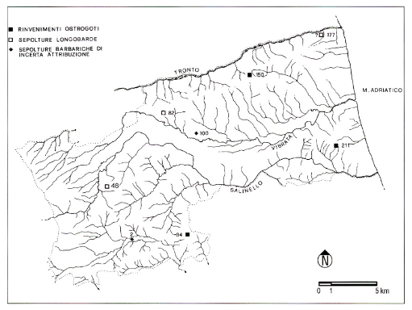
268. Valli del Salinello e della Vibrata: rinvenimenti ostrogoti e longobardi.
Anzitutto la città di Castrum Truentinum che, nonostante una crisi devastante che provoca il venir meno della diocesi e la forte contrazione dell'abitato, si perpetua nell'abitato di Turris ad Trunctum (n. 177), abbandonato solo alla fine del medioevo.
In ambito rurale importante ed emblematico appare il caso di San Pietro di Campovalano (n. 3), ove intorno all'edificio di culto tardo-antico che riutilizza un complesso preesistente vanno a collocarsi le strutture di un villaggio altomedievale, con capanne e focolari a terra.
Situazioni analoghe sono attestate anche a San Massimo di Varano presso Torano (n. 97), ove i livelli archeologici di un abitato altomedievale a capanne e case di terra, con semplici focolari a terra, risultano letteralmente sovrapposti ai piani pavimentali dell'insediamento d'età imperiale, e alla Badia di Corropoli (n. 155), ove le case in terra di un abitato altomedievale testimoniato da varie fosse granarie (secoli IX-X) rioccupano i piani e riutilizzano alcune strutture della preesistente villa romana.
Dal sito degli abitati antichi localizzati a Piana d'Ischia di Civitella del Tronto (n. 51) e Sant'Egidio Vecchio di Sant'Egidio alla Vibrata (n. 71) sono stati inoltre recuperati reperti ceramici riferibili ad età altomedievale, chiara testimonianza della persistenza del popolamento su ambedue i siti.
Sia presso il Vicus Stramentarius) a Santa Maria a Vico di Sant'Omero (n. 117), che a Civitas Tomacclara presso Colonnella (n. 171), sepolture sopramenzionate databili fra la fine dell'antichità e l'alto medioevo restano infine a testimoniare delle fasi altomedievali dei preesistenti abitati antichi.
Anche piú significativa, alla luce dei dati archeologi sin qui proposti, risulta in tanti altri casi la coincidenza topografica fra abitati antichi e successive forme di abitato altomedievale e medievale attestate dalle fonti.
Emblematico appare il caso del casale altomedievale di Ancarianum (Campli: Sorgente San Patrignano di Piancarani, n. 32) ove sul sito originario dell'insediamento, ubicato nei pressi della Sorgente che ha conservato memoria dell'antica chiesa curata dell'abitato, sono cospicui resti di un preesistente vicus antico.
Il fenomeno risulta particolarmente evidente anche per altri siti menzionati nelle fonti documentarie dal IX secolo (siti 26, 32, 33, 86, 137-138, 134, 154, 130, 166, 167, 165)⁴⁸⁴, ed anche piú largamente diffuso (nn. 16, 12, 19-20, 22, 30, 35, 44, 52, 54, 56, 57, 63, 64, 65, 66, 79, 139, 142-143, 144, 132, 157, 159, 161, 165, 224, 202, 214, 215-216, 218)⁴⁸⁵.
Significativa appare anche la persistenza del quadro toponomastico di probabile origine prediale in precedenza descritto, presumibilmente risalente all'ultimo assetto catastale tardo-antico (vedi supra).
Se in alcuni casi - come già sottolineato in precedenza - il fenomeno si accompagna all'esistenza di un centro domocoltile altomedievale che può aver in qualche modo riassunto le funzioni del precedente impianto antico (Corropoli: curtes de Gabiano e Raviliano), in varie situazioni una simile persistenza appare correlabile alla sopravvivenza di abitati demici di indubbio carattere vicano, organizzati nell'ambito di ambiti che sembrano riconoscibili come fundi riferibili all'assetto territoriale tardo-antico (es.: Ancariano, Ancarano, Varano, Galliano, Mejulano).
Quanto fossero stringenti le motivazioni geografiche ed ambientali che portano il popolamento a conservarsi anche in età altomedievale su siti in qualche caso occupati addirittura dal periodo piceno, appare evidente dal fatto che molti fra questi abitati restino occupati sino al X-XI secolo, dando sovente origine, nell'ambito di forme di riassetto inquadrabili nel piú vasto fenomeno dell'incastellamento, agli abitati medievali quali si sono sostanzialmente conservati sino ad oggi (es.: Sant'Egidio da Sant'Egidio Vecchio-n. 71: Nereto da Gallianum-n. 130; Torano Nuovo da Varano-n. 97; Controguerra da Corata-nn. 137-138 e San Benedetto ad Trivium-n. 134; Corropoli da Ripoli-n. 166 e Mejulano-n. 155).
Non può infine non sottolinearsi che in molti casi la persistenza del popolamento sui siti antichi particolarmente della fascia pedecollinare e collinare lungo la costa veniva a trovare forte stimolo nella vitale esigenza di poter continuare ad utilizzare le preesistenti risorse idriche di tali insediamenti.
La presenza di poderose conserve d'acqua, munite di impianti sotterranei di drenaggio e canalizzazione delle acque facilmente sopravvissuti alla rovina degli impianti di pertinenza, e talora utilizzate dai contadini sino ad oggi⁴⁸⁶, rappresenta la chiara testimonianza di una limitatezza delle risorse idriche disponibili fortemente avvertita anche in età altomedievale e protrattasi sino ad epoca recente.
Le giurisdizioni pievane e monastiche medievali
La sin qui proposta ricostruzione dell'assetto altomedievale delle due valli trova numerose conferme in un esame capillare delle strutture religiose d'inquadramento del territorio, sia 270 pievane che monastiche, strutture che risultano con grande evidenza adattarsi proprio al quadro insediativo dell'area come va definendosi fra VI e IX secolo, nell'ambito di consistenti fenomeni di continuità dal precedente assetto territoriale tardo-antico⁴⁸⁷.
La pieve di San Cipriano in Troncto (n. 179), dipendente in età medievale dalla diocesi di Fermo, risulta infatti ubicata nei pressi della città antica di Castrum Truentinum, riprendendo le funzioni della sua diocesi ormai venuta meno; non diversamente la pieve di Santa Maria in Vico (n. 117), vero caposaldo della diocesi aprutina nella Val Vibrata, va ad inse diarsi nell'ambito dell'assetto altomedievale dell'antico Vicus Stramentarius).
Simili forme di adattamento vanno forse supposte anche per due strutture per cui non sono disponibili dati archeologici, la pieve di San Lorenzo in Civitella (n. 48), e la Canonica di San Lorenzo in Salino (n. 238).
Fra le strutture minori nell'ambito dell'assetto territoriale delle due diocesi di Fermo e Teramo ricordiamo ancora due chiese non pievane e tuttavia dotate di cura, Sant'Angelo de Civitate Tomacclara (Colonnella, n. 171), e San Pietro di Campovalano presso Campli (n. 3), ambedue ubicate presso consistenti abitati d'età antica e tardo-antica.
Analoga appare anche la situazione per altre simili chiese minori, ubicate nei territori di Campli, Ancarano, Sant'Omero e Controguerra (nn. 26, 32, 86, 108, 110, 138)⁴⁸⁸.
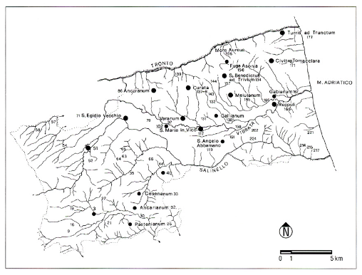
269. Assetto territoriale ed insediativo delle valli del Salinello e della Vibrata in età altomedievale, secc. VII-XI.

Resta infine da ricordare un vastissimo panorama di piccoli edifici di culto rurali, per lo piú abbandonati negli ultimi secoli del medioevo ed in numerosi casi ubicati in contesti di tradizione insediativa (nn. 22, 64, 71, 73, 79, 139, 143, 144, 154, 132, 157, 159, 161, 166, 170, 212, 214, 216, 218, 220, 221)49, o toponomastica antica (nn. 19, 44, 62, 63, 65, 66, 153)⁴⁹⁰.
Anche se talune strutture possono correlarsi a forme periodiche di frequentazione del territorio senza connesso stabile insediamento⁴⁹¹, trattasi con ogni evidenza almeno in parte di luoghi di culto riferibili a forme di abitato sparso altomedievale sovente di tradizione antica, poi venute meno con il X-XII secolo⁴⁹².
In taluni casi, specie nella fascia pedemontana dei Monti della Laga, queste piccole strutture minori appaiono correlabili a piccoli insediamenti aperti sopravvissuti all'incastellamento (nn. 24, 25, 29, 55)⁴⁹³.
Un non dissimile quadro di continuità insediativa appare evidente dall'esame delle numerose strutture monastiche che vanno inquadrando, soprattutto a partire dal IX secolo, il territorio delle due valli.
Anzitutto l'abbazia di Santa Maria di Montesanto (n. 50), connessa a forme di monachesimo eremitico diffuse anche sulla soprastante Montagna Teramana⁴⁹⁴ di cui sono state supposte consistenti fasi altomedievali connesse ad una capillare presenza sul territorio, dall'area pedemontana dei Monti della Laga (Santi Mariano e Giacomo alla Nocella di Campli, San Pietro di Ripe a Civitella, n. 236) sino al fondovalle lungo la Vibrata (Sant'Egidio alla Vibrata, n. 84, secolo ix; Santa Maria de Ruppuli presso Corropoli, n. 166), ed alla costa (Santo Stefano in Rivo Maris, n. 184).
Dotati di cura animarum erano anche i monasteri benedettini di Santa Maria in Mejulano presso Corropoli (n. 155), San Lorenzo in Salino presso Sant'Omero (n. 123), San Benedetto in Gabiano presso Corropoli (n. 167)⁴⁹⁵, San Benedetto ad Trivium dipendente da Montecassino (Controguerra, n. 134), ed infine San Massimo in Varano (Torano, n. 97) e San Martino ad Gallianum (Nereto, n. 130), rimasti sino al XVI secolo sotto il controllo degli abati di San Nicolò a Tordino⁴⁹⁶.

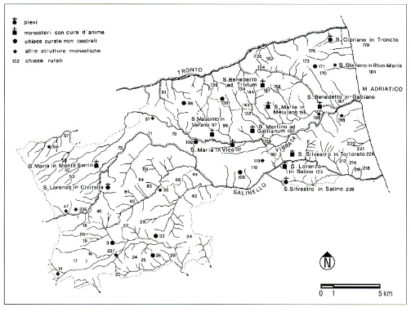
270. Valli del Salinello e della Vibrata: giurisdizioni pievane e monastiche altomedievali e medievali.

La distribuzione sul territorio di tali strutture, tutte ubicate su siti interessati da resti consistenti di abitato antico, appare chiara testimonianza dell'adattamento dell'insediamento monastico al preesistente quadro insediativo d'età altomedievale⁴⁹⁷.
La trasformazione del paesaggio insediativo antico
Ad un'epoca (secoli X-XII) che vede l'assestarsi del quadro insediativo quale si è sostanzialmente conservato sino ad oggi possono riferirsi nelle aree di fondovalle fra Salinello e Vibrata fenomeni quali l'abbandono di insediamenti come l'antico Vicus Stramentarius) (Santa Maria a Vico, n. 117) ed il casale di Ruppuli (n. 166), ed il totale venir meno di ogni toponomastica prediale, indubbie testimonianze di un generalizzato riassetto del popolamento e della connessa trasformazione del paesaggio, con l'abbandono dei siti bassi e lo sviluppo di nuovi abitati incastellati su siti d'altura (siti medievali di Ancarano e Controguerra; Nereto, Colonnella, Sant'Omero, Corropoli, Tortoreto).
Che il progressivo venir meno della toponomastica prediale nelle zone di fondovalle non fosse fenomeno casuale, ma probabilmente dovuto al connesso esaurirsi dell'assetto antico del paesaggio antropizzato, sembrerebbe confermato dall'attardamento del processo oltre i confini temporali dell'alto medioevo, testimoniato nelle aree collinari prossime al mare (Sant'Omero, Corropoli, Tortoreto) dall'ulteriore perdersi di alcuni prediali ancora menzionati nelle fonti sino al XIII secolo⁴⁹⁸.
La trasformazione del paesaggio insediativo cosí conseguita appare stabile e definitiva nelle aree costiere e collinari mentre all'interno, lungo il pedemonte della Laga, deve segnalarsi l'abbandono di almeno tre siti già soggetti ad incastellamento (vedi fig. 270, nn. 40, 34, 46)⁴⁹⁹, e la sopravvivenza di qualche forma di abitato sparso (nn. 24, 25, 29, 55).
A conservare il ricordo del quadro insediativo plurisecolare in precedenza descritto ed ormai tramontato restavano solo alcuni elementi fossilizzati nell'articolato panorama religioso in precedenza descritto, pievi quali San Cipriano in Tronto (n. 179) e Santa Maria a Vico (n. 177), monasteri quali Santa Maria di Mejulano (n. 155), San Benedetto presso Controguerra (n. 134), San Martino presso Nereto (n. 130) e San Massimo in Varano (n. 97), e tante piú modeste chiese curate, strutture ormai tutte ben esterne agli insediamenti e in seguito ridotte a semplici luoghi di culto rurali se non finite in completa rovina⁵⁰⁰.
ANDREA R. STAFFA

Bibliografia
A.C.A.T.: Archivio della Cooperativa Archeo logia e Territorio.
A.C.S.: Archivio Centrale dello Stato.
ALFIERI N. 1977: L'insediamento urbano sul litorale delle Marche durante l'Antichità e il Medioevo, in AA.VV., Themes de recherches sur les villes antiques d'occi dent, Paris, pp. 87-96.
ALFIERI N. 1981: Le Marche e la fine del mondo antico, in Atti del Convegno: Istituzioni e società nell'altomedioevo marchigiano, Ancona-Osimo-lesi, ottobre 1981, Ancona 1983 («Atti e Memorie della Deputazione di Storia Patria delle Marche», 86, 1981), pp.9-34.
ALFIERI N. 1982: La Regione V dell'Italia Augustea nella "Naturalis Historia" di Plinio il Vecchio sotto il profilo storico e letterario, Como.
ALFIERI N. 1983: Aspetti topografici della vicenda di S. Marone martire protopiceno, in Atti del vi Congresso Nazionale di Archeologia Cristiana, Pesaro-Ancona 1983, Firenze 1986, pp. 363-386.
ALFIERI N. 1984: 1 porti delle Marche nei por tolani e nelle carte nautiche medievali, in Atti del Convegno: le strade nelle Marche. Il problema nel tempo, Fano-Fabriano-Pesaro-Ancona, ottobre 1984. Ancona 1987, II, pp. 669-698.
ARIAS C. 1965: Resti di un villaggio piceno a Martinsicuro (Teramo), in «Atti della Società Toscana di Scienze Naturali, Memorie», LXXII, fasc. 1, pp. 287-294.
A.S.A.A.: Archivio della Soprintendenza Archeologica dell'Abruzzo, Chieti.
BARKER et al. 1986: G. BARKER, G. CLARK, M.P. MOSCETTA, H. PATTERSON, P. PERKINS, S. WALTON, Excavations at Tortoreto (TE) in Abruzzo, 1987, in «Archeolo gia Medievale», XIII, pp. 405-435.
BARNABEI F. 1893: S. Egidio alla Vibrata. Di un sigillo bronzeo scoperto nel territorio del comune, in «Not. Scavi», 1893, p. 430.
BARNABEI F. 1894: Di un ripostiglio di tetra drammi d'argento scoperto presso il villaggio di Battaglia nel Comune di Campli, in «Riv. Abruzzese», 1, nn. 8-9, p. 438 ss.
BIERBRAUER V. 1974: Die Ostgotische Grah un Schatzfunde in Italien, Biblioteca di Studi Medievali, 7, Spoleto.
BIERBRAUER V. 1984: Aspetti archeologici di Goti, Alamanni e Longobardi, in AA.VV.. Magistra Barbaritas, Antica Madre, Mila no, pp. 445-508.
BRIZIO E. 1895: La necropoli di Novilara, in «Monumenti antichi dei Lincei», V. CONTA G. 1982: Asculum II, vol. 1: Il territorio di Asculum in età romana, Pisa.
DE BERARDINIS B. 1908: La valle della Vibra ta nella storia e nell'arte, Senigallia.
DE GUIDOBALDI F. 1879: Di una statua mar morea donata dal console Lucio Mummio alla città di Palma, Ancona.
DALL'Osso D. 1910: Alla scoperta dell'Abruz zo preistorico, in «Riv. Abruzzese», xxv, nn. 7-8, pp. 368 404.
DE PETRA G. 1896: Di un ripostiglio di mone te di bronzo fuse e battute, in «Not. Scavi, 1896, pp. 65-66.
FARAGLIA N. 1892: Saggio di Corografia Abruzzese medievale, in «Archivio della Società Napoletana di Storia Patria», a. 1891, poi edito a parte nel 1892.
FEI F. 1992: Note sulla viabilità e sugli insedia menti abbaziali nelle Marche, in AA.VV., Le abbazie nelle Marche. Storia e Arte, Atti del Convegno Internazionale, Macerata, aprile 1990, Roma, pp. 233-248.
GALIÉ V. 1980: Insediamenti e strade romano medievali tra il Potenza e il Chienti e lungo il litorule, in «Studi Maceratesi», 16, pp. 41-120.
GALIE V. 1984: Castrum Truentum e Turris ad Truntum, Macerata.
GALIÉ V. 1987: Presenze romane ed altome dievali lungo la strada impropriamente detta litoranea, in AA.VV., Le strade nelle Marche. Il problema nel tempo, Atti del Convegno Fano-Fabriano-Pesaro-Ancona, ottobre 1984, Ancona 1987, pp. 515-566.
GALLI 1942: Nuovi materiali barbarici dell'T-talia centrale, in «Atti della Pontificia Accademia Romana di Archeologia -Memorie», S. III, vol. VI, pp. 1-37.
HESSEN VON O. 1983: Il materiale altomedie vale nelle collezioni Stibberi di Firenze, Ricerche di Archeologia altomedievale e medievale, 7, Firenze.
HÜLSEN CH. 1896: L'iscrizione della via Caecilia, in «Not. Scavi», 1896, pp. 87-99. 1 Bizantini in Abruzzo. Dall'Egitto Coptoall'Abruzzo Bizantino -
I Bizantini in Abruzzo (secc. VI-VII), a cura di A.R. STAFFA e W. PELLEGRINI, Crecchio 1993,Mosciano S. Angelo 1993.
INGLIERI R.U. 1938: Martinsicuro di Colon nella (Teramo). Vestigia nel sito della romana Truentum, in «Not. Scavi», 1938, pp. 138-140.
MASTRANGELO-LATINI G. 1971: Truentum cum amne, in «Abruzzo», IX, 3, sett.-dic. 1971. Pp. 330-338.
MERCANDO L., BRECCIAROLI-TABORELLI L..
PACI G. 1981: Forme di insediamento nel territorio marchigiano in età romana: ricerca preliminare, in AA.VV., Società romana e produzione schiavistica, 1, Bari.
MORETTI G. 1928: Campli (Teramo) - Indizi di antichità barbariche presso il Castello di Arnaro, in «Not. Scavi», 1928, pp. 468 470.
MORETTI M. 1970: Architettura medievale in Abruzzo, Roma.
ORTOLANI M., BULI U. 1946: Le spiagge mar chigiane, Bologna. PACI G. 1993 c.s.: Temi comuni di ricerca tra Marche e Abruzzo in «Atti del VII Congresso Nazionale dell'Istituto Regionale per la Pre-protostorica nelle Marche», Arcevia, dicembre 1993, in c.s.
PACINI D. 1963: Il codice 1030 dell'Archivio Diplomatico di Fermo, Studi e Testi, 3, Milano.
PACINI D. 1976: / "ministeria" nel territorio di Fermo (secc. XI-XII), in «Studi Macerate si», 10, p. 160 ss.
PACINI D. 1978: Le pievi dell'antica diocesi di Fermo (secc. X-XII), in «Studia Picena», Fonti e Studi, iv, pp. 142-145.
PAGNANI G. 1976: La patria e la famiglia di S. Giacomo della Marca, in «Picenum Seraphicum», XIII, pp. 7-166.
PAGNANI G. 1984: Una via Francisca transap penninica, in Atti del Convegno: Le strade nelle Marche. Il problema nel tempo, FanoFabriano-Pesaro-Ancona, ottobre 1981, Ancona 1987, pp. 567-582.
PALMA N. 1833: Di un'iscrizione relativa ad una strada del Pretuzio, in «Bullettino dell'Istituto di Corrispondenza Archeologica», 1833, pp. 101-104.
RADKE G. 1981: Viae Publicae romanae, Bologna.
RASICCI P. 1981: Antichità romane di S. Omero e di altri centri della Regio Italiae Quinta, S. Egidio alla Vibrata.
ROSA C. 1871: Ricerche di archeologia preistorica nella Valle della Vibrata, in Archivio per l'Antropologia e l'Etruscologia, I, pp. 457-516.
ROSA C. 1874: Scoperte paleoetnologiche fatte nella Valle della Vibrata ed in altri luoghi dell'Abruzzo Teramano nel 1873, in «Archivio per l'Antropologia e l'Etnologia», IV, pp. 190-204.
ROSA C. 1887: Le antichità nella Valle della Vibrata. Studi del Dott. C.R., in Riv. Abr. Scienze, Lettere, Arti», II, n. 12. pp. 529-538
Rossi D. 1988, Un insediamento piceno nella Val Vibrata, in «Quaderni del Museo delle Genti d'Abruzzo di Pescara, 17, Pescara.
SALVI A. 1993: Cronaca ascolana dal 1345 al 1523, a cura di A. SALVI, Ascoli Piceno.
SCERNI N. 1955: Sopra un manoscritto italiano esistente presso la Biblioteca Nazionale di Parigi, in «Bollettino dell'Istituto Storico e di Cultura dell'Arma del Genio», fasc. n. 4 (52), ottobre-dicembre 1955, pp. 3-20 (Ms. sulle Torri e fortificazioni nel Regno lungo l'Adriatico, redatta da Carlo Gambacorta Marchese di Celenza Valfortore e del Trigno).
SCHMIEDT G. 1977: / porti italiani nell'alto medioevo, in Atti della xxv Settimana di Studi sull'alto medioevo, Spoleto 1977, Spoleto 1978, p. 209 ss.
SGATTONI G. 1978: Antichità di S. Angelo Abbamano, in «Notizie», XXXII, nn. 7-8, pp. 46-49.
STAFFA A.R. 1989: Interventi della Soprintendenza archeologica dell'Abruzzo in contesti riferibili ai secoli XV-XVI. Campli-saggi di scavo presso la Scala Santa, in AA.VV., Castelli e la Maiolica cinquecentesca italiana, Atti del Convegno Pescara aprile 1989, Pescara 1990, pp. 56-59.
STAFFA A.R. 1991a: Scavi nel centro storico di Pescara, 1: primi elementi per la ricostruzione dell'assetto antico ed altomedievale dell'abitato di Ostia Aterni-Aternum, in «Archeologia Medievale», XVIII, pp. 201-379.
STAFFA A.R. 1991b: Contributo per una ricostruzione del quadro insediativo dall'età romana al medioevo, in AA.VV., DAT, III, 1, Pescara, pp. 189-267.
STAFFA A.R. 1992: Abruzzo fra tarda antichità ed altomedioevo: le fonti archeologiche, in «Archeologia Medievale», XIX, pp. 789-854.
STAFFA A.R. 1993a: Pescara Antica: il recupero di S. Gerusalemme, S. Atto di Teramo.
STAFFA A.R. 1993b: L'Abruzzo fra tardo antico ed altomedioevo, in Abruzzo e Molise. Ambienti e Civiltà nella storia del territorio, «Keiron», X, nn. 19-20, pp. 51-120.
STAFFA A.R. 1993c c.s.: Forme di abitato altomedievale in Abruzzo: un approccio etnoarcheologico in Atti del iv Seminario sull'Italia Centro-Settentrionale fra tardo antico e altomedioevo, Montebarro, settembre 1993, in corso di stampa.
TROIANI A. 1940: L'abbazia di S. Maria di Montesanto, Ascoli Piceno.
UGHELLI: F. UGHELLI , Italia Sacra, vol. VI, Venezia 1720.
Note
¹ Voglio anzitutto ricordare l'attività di ricerca svolta negli anni 1978-81 dai membri della Cooperativa Archeologia e Territorio (settori Antichità e medioevo: S. Capodiferro, R. Cereghino, G. Ghini, M. Laurenti, R. Meneghini, S. Musco, S. Panella, R. Petriaggi, M. Piranomonte, L. Travaini), dalle cui relazioni consuntive depositate presso la Soprintendenza (A.C.A.T.) provengono varie segnalazioni relative a siti archeologici d'età romana e medievale proposti in questa sede. Particolarmente proficue sono state inoltre le ricerche svolte dallo scrivente nel periodo 1988-1991 nella sua qualità di funzionario di zona della Soprintendenza Archeologica dell'Abruzzo, con l'utilissima collaborazione dell'assistente sig. O. Corneli e dei fotografi G. Mancini e F. Nestore alla cui professionale opera si deve anche parte della documentazione fotografica presentata in questa sede. In quegli anni si è infatti provveduto ad una sistematica verifica di tutte le segnalazioni esistenti agli atti dell'Ufficio, ed alla raccolta di numerosissimi nuovi dati oggi proposti.
² UGHELLI, I, col. 346; SAVINI, Cartulario, doc. XV, p. 33.
³ PALMA, Storia, lv, pp. 270-271.
⁴ Gli scavi sono stati diretti dal collega ed amico V. d'Ercole che ha messo a mia disposizione tutta la documentazione a suo tempo redatta, e che ringrazio molto cordialmente. Il contesto è già in parte edito, STAFFA 1989, pp. 56-59.
⁵ Per un inquadramento analitico dei reperti vedi STAFFA 1989, pp. 58-59.
⁶ A.S.A.A., Relazione V. d'Ercole in data 1 agosto 1982.
⁷ A.C.A.T., Relazione Comune di Campli 1979, sito 209.
⁸ A.S.A.A., Pratica TE 8, Campli, Intervento di documentazione sul complesso archeologico di San Pietro in Campovalano, luglio 1986. Relazione a cura di G. Di Marco, V. Scarnecchia, V. Torrieri, M. Vidale. Documentazione fotografica di R. Ciabattoni.
⁹ Rationes Decimarum Italiae. Aprutium, n. 2364, p. 160, a. 1326: S. Petrus de Campogualano; n. 2339, p. 158, a. 1324: S. Petrus de Canpovalono, chiesa principale fra quelle di Campli; n. 2094, p. 149, a. 1342: S. Petrus de Campovarano.
¹⁰ PALMA, Storia, iv, pp. 412-413.
¹¹ SAVINI, Cartulario, p. 105.
¹² Vedi PALMA, Storia, IV. pp. 199-212.
¹³ Relazione Di Marco, Scarnecchia, Torrieri, Vidale 1986. cit. p. 12.
¹⁴ Relazione Di Marco, Scarnecchia, Torrieri, Vidale 1986, cit., p. 11.
¹⁵ Relazione Di Marco, Scarnecchia, Torrieri, Vidale 1986, cit., p. 11.
¹⁶ Relazione Di Marco, Scarnecchia, Torrieri, Vidale 1986, cit., p. 12.
¹⁷ Potrebbe forse darsi l'ipotesi che l'edificio sia da riconoscersi come l'oratorio fondato nel 598 in onore di San Pietro da Anione, Conte del Castello Aprutino Fermano, testimoniato da una lettera di Gregorio Magno (GREGORIO MAGNO, Registrum Epistularum, in «Monumenta Germaniae Historica», Auctores Antiquissimi, I-II, IX, 71; STAFFA 1992, p. 809). Cfr. infra, p. 411 ss.
¹⁸ A.C.A.T., IGM f. 133 II SE, Scheda di ricognizione 7 novembre 1979.
¹⁹ A.C.A.T., IGM f. 133 III SE, Scheda di ricognizione 29.8.1978, sito 211; Relazione Comune di Campli 1979, sito 211.
²⁰ DE PETRA 1896, pp. 65-66; BARNABEI 1894, p. 438 ss.
²¹ Vedi B.V. HEAD, Historia Nummorum. A manual of Greek coins, Oxford 1911, n. 242.
²² HEAD, cit., n. 704.
²³ HEAD, cit., n. 675.
²⁴ HEAD, cit., n. 675.
²⁵ CIL, IX, 5141.
²⁶ A.C.A.T., Relazione Comune di Campli 1979, sito 215.
²⁷ A.S.A.A., Piano Paesistico Laga Salinello.
²⁸ A.C.A.T., sito 177, ubicato in cartografia.
²⁹ La prima localizzazione del sito è in A.C.A.T., IGM f. 133 TI SE, sito 178, Scheda di ricognizione ottobre 1979.
³⁰ PALMA, Storia, lv, pp. 428-429; attualmente conservato presso la Biblioteca Provinciale M. Delfico di Teramo.
³¹ PALMA, Storia, IV, p. 368; II, p. 556.
³² PALMA, Storia, II, p. 556.
³³ PALMA, Storia, II, p. 540.
³⁴ A.C.A.T., IGM f. 133 III SE, sito 40, Scheda di ricognizione luglio 1980 a cura di De Maigret, Salvatori, Guerrini.
³⁵ P. DEL PAGGIO, Il mio paese. Notizie, Teramo 1937. p. 28 ss.
³⁶ N. Rozzi, Breve monografia di Campli, Teramo 1909, pp. 63-76.
³⁷ PALMA, Storia, II, p. 557.
³⁸ SAVINI, Cartulario, doc. LXII, pp. 111-112;
PALMA, Storia, IV, p. 340.
³⁹ Rationes Decimarum Italiae. Aprutium, p. 158, a. 1324; PALMA, Storia, II, p. 540, secolo XII.
⁴⁰ PALMA, Storia, lv, p. 330.
⁴¹ SAVINI, Cartulario, doc. LXII, p. 112.
⁴² Sembra corretta la rettifica apportata dal Palma ad un documento del Cartulario Teramano del 1128 (1, p. 340), quando legge Santa Maria de Pasteniano piuttosto che Paterniano, sia per motivi topografici che per conoscenza approfondita della situazione di Piancarani, ove esistevano solo le chiese di San Paterniano e Santo Stefano.
⁴³ PALMA, Storia, lv, pp. 336-337.
⁴⁴ A.S.A.A., Pratica Campli a. 1974.
⁴⁵ PALMA, Storia, II, pp. 555-556.
⁴⁶ PALMA, Storia, II, p. 557.
⁴⁷ PALMA, Storia, iv, p. 341.
⁴⁸ Rationes Decimarum Italiae. Aprutium, p. 158.
⁴⁹ SAVINI, Cartulario, doc. XIII, pp. 26-30.
⁵⁰ PALMA, Storia, I. p. 243.
⁵¹ CIL, IX, 5137.
⁵² A.C.A.T., IGM f. 133 III SE, sito 208, Scheda di ricognizione 19 maggio 1979.
⁵³ PALMA, Storia, I. p. 340.
⁵⁴ Rationes Decimarum Italiae. Aprutium, p. 158.
⁵⁵ PALMA, Storia, II, p. 540.
⁵⁶ È citata nella stessa carta del 1128 di cui alla nota precedente: vedi PALMA, Storia, II, p. 538.
⁵⁷ UGHELLI, Italia Sacra, col. 344: SAVINI, Cartulario, doc. XIII, p. 28.
⁵⁸ PALMA, Storia, II, p. 557, secolo XIV.
⁵⁹ Catalogus Baronum, par. 1045, nota 6.
⁶⁰ MORETTI 1928, pp. 468-470; BIERBRAUER 1974, p. 296 ss., tav. 29, n. 1; tav. 31, nn. 22a. Sono attualmente conservate presso il Museo Archeologico Nazionale d'Abruzzo, a Chieti. L'una è lunga cm 10,5 e larga cm 5,5, è formata da una laminetta rettangolare d'argento dorato con quattro piccoli castoni tondi con granate agli angoli e uno piú grande ovale nel mezzo, saldata all'interno di una cornice in bronzo della stessa forma ornata di tre piccoli fregi rilevati e di otto castoni simili ai primi, con un robusto ardiglione a gancio su uno dei lati corti. L'altra è lunga cm 5,5, è priva dell'ardiglione e formata da una breve staffa arcuata a cui è attaccata su un lato una piastrina semicircolare con tre pometti all'estremità, e sull'altro termina con una piastrina a testa di bue (vedi anche i Bizantini in Abruzzo, p. 14, figg. 2-3).
⁶¹ MORETTI 1928, cit., p. 470.
⁶² BIERBRAUER 1974, loc. cit.; e da ultimo vedi due puntualissimi confronti in BIERBRAUER 1984, pp. 445-508; p. 455, nn. 384, 383.
⁶³ Rationes Decimarum Italiae. Aprutium, p. 148.
⁶⁴ PALMA, Storia, lv, pp. 212-218.
⁶⁵ Ricognizioni 1992; A.C.A.T., IGM f. 133 NO, sito 249 - Medioevo, Scheda di ricognizione ottobre 1979.
⁶⁶ A.C.A.T., IGM f. 133 III NE, sito 36, Scheda di ricognizione aprile 1979 (il sito non è in comune di Civitella del Tronto come indicato, ma in comune di Campli); Tav. mater. XLVII. Nel corso di ricognizioni recenti (1989) si è potuto appurare che, anche a causa di lavori nell'area, nulla resta visibile del contesto letto nel 1979.
⁶⁷ Documentazione sulle ricognizioni 1979 è in A.C.A.T., IGM f. 133 I NE, sito 37, mentre l'identificazione dei resti fra le quote IGM 184 e 201 è dell'ottobre 1989 (Relazione A.R. Staffa).
⁶⁸ A.C.A.T., IGM f. 133 III SE, sito 66/88 (in alcune schede l'uno, in alcune l'altro), Schede di ricognizione marzo, aprile 1979.
⁶⁹ A.C.A.T., IGM f. 133 II NO, sito 64, Scheda di ricognizione in data marzo-ottobre 1979, a cura di Di Mario, Guerrini, Nalesini, Volpicelli.
⁷⁰ A.C.A.T., Tav. mater. XLIX (orlo di olla medievale).
⁷¹ STAFFA 1992, p. 842.
⁷² Catalogus Baronum, p. 195, par. 1044.
⁷³ PALMA, Storia, IV, p. 393; questa seconda identificazione sembra piú plausibile considerato che del Castel di Montino si conservano in età successiva numerose attestazioni collegate alla cosiddetta Penna di Montino, riconoscibile nel vicino abitato sparso di Penna/Alta/Bassa/Parrocchia, vedi PALMA, Storia, II, p. 67.
⁷⁴ Rationes Decimarum Italiae. Aprutium, p. 149.
⁷⁵ A.C.A.T., IGM f. 133 11 NO, sito 66 - Medioevo, Scheda di ricognizione ottobre 1979 a cura di R. Cereghino e L. Travaini.
⁷⁶ A.C.A.T., IGM f. 133 I NO (e non III SE come indicato in scheda), sito 70, Scheda di ricognizione marzo 1979.
⁷⁷ Rationes Decimarum Italiae. Aprutium, p.148.
⁷⁸ PALMA, Storia, II, p. 554.
⁷⁹ Scheda di ricognizione A.R. Staffa febbraio 1989; prima segnalazione del sito in A.C.A.T., IGM f. 133 11 NO, sito 181 - Medioevo, Scheda di ricognizione ottobre 1979 a cura di R. Cereghino e L. Travaini.
⁸⁰ A.S.A.A., Pratica P.R.G. Civitella del Tronto a. 1988, cit., sito 7.
⁸¹ Catalogus Baronum, par. 1036, nota 2. Corrisponde ai resti di abitato fortificato qui descritti in quanto il sottostante abitato di Rocca Santa Felicita è di cronologia chiaramente ben piú tarda.
⁸² PALMA, Storia, iv, p. 393.
⁸³ Rationes Decimarum Italiae. Aprutium, p. 158.
⁸⁴ Ibid., anch'essa non presenta alcun resto apprezzabile d'età medievale.
⁸⁵ A.C.A.T., IGM f. 133 ILI NE, sito 94, Scheda di ricognizione aprile 1979; Tav. mater. XLVIII.
⁸⁶ A.S.A.A., Pratica P.R.G. Civitella del Tronto a. 1988, cit., sito 9. Vedi R. GRIFONI CREMONESI, T. DI FRAIA, La grotta di S. Angelo di Civitella del Tronto, luogo di culto dal neolitico ad oggi, Pisa 1990, con bibliografia precedente.
⁸⁷ PALMA, Storia, lv, p. 491.
⁸⁸ UGHELLI, coll. 352-354; PALMA, Storia, IV, p. 351: donazione di alcuni beni da parte di Rainerio di Giuseppe all'abbazia di Montecassino.
⁸⁹ Si ringrazia per la notizia il gentile sig. Salvatore Attorre di Civitella che negli anni passati ha più volte consegnato presso il Museo Archeologico di Campli reperti provenienti dai terreni della pineta di Civitella, che ad un attento esame sono stati datati all'età del Ferro, al periodo romanorepubblicano ed all'età imperiale. Ringrazio cordialmente il sig. Attorre anche per le numerose notizie di cui ha voluto gentilmente mettermi a parte, e che sono state particolarmente utili per la redazione della voce «Civitella del Tronto» in questo contributo.
⁹⁰ La documentazione, sinora inedita, è conservata nel fondo Intendenza Borbonica Opere Pubbliche presso l'Archivio di Stato di Teramo (p. 215/78). Ringrazio per la segnalazione il sig. Salvatore Attorre, appassionato cultore della storia di Civitella.
⁹¹ MENGARELLI 1902, p. 198, fig. 34, tomba F, p. 235, tomba 36, p. 310, tomba 142; A. R. STAFFA, in 1 Bizantini in Abruzzo, PP. 40-42.
⁹² PALMA, Storia, II, p. 357; Catalogus Baronum, par. 1030.
⁹³ A.S.A.A., Pratica TEIZM, Civitella del Tronto loc. Villa Passo: rinvenimento di dolio e di moneta di età repubblicana:relazione V. D'ERCOLE in data 3.11.1982 e diagnosi della D.ssa A. Campanelli, in Relazione V. D'ERCOLE 1982, cit.
⁹⁴ A.S.A.A., Civitella del Tronto, Relazione A.R. STAFFA 27 ottobre 1988.
⁹⁵ A.S.A.A., Pratica TEITE, Civitella del Tronto, Richiesta di notizie in data 6.4.1929 da parte della R. Soprintendenza alle Antichità delle Marche, degli Abruzzi e di Zara, indirizzata al Comando Carabinieri di Civitella; Richiesta analoga indirizzata in data 13.8.1941 dalla R. Soprintendenza alle Antichità degli Abruzzi e Molise allo stesso comando.
⁹⁶ A.S.A.A., Pratica TE17G, Civitella del Tronto (scavi 21-30 settembre 1977). Già il Gabrielli nel 1885, notando la presenza di numerosi frammenti ceramici nella zona, aveva osservato che «le stoviglie hanno il solito carattere preistorico e possono benissimo confrontarsi con quella delle valli della Vibrata Tronto e Salino» (G. GABRIELLI, Quaderni manoscrini, «Gita al Piano d'Ischia», 10.7.1885).
⁹⁷ G. GABRIELLI, Quaderni manoscritti, presso la Biblioteca Comunale di Ascoli Piceno, n. 16, pp. 16-18, a. 1877; 10.7.1885; per il disegno del pavimento vedi n. 43/1877, p. 19v. Per quanto riguarda resti riferibili a sepolture trattasi di una fibula ad arco composito databile all'VIII secolo a.C. (ad a., p. 7, 23.6.1895), di una fibula a quattro spirali e di un rasoio lunato in bronzo presumibilmente inquadrabili fra VIII e VII secolo a.C. (p. 71) e di due punte di lancia, probabilmente databili fra V e IV secolo a.C. (p. 75).
⁹⁸ A.C.A.T., IGM f. 133 I NE, sito 115A-B, Scheda di ricognizione giugno 1979, tavv. mater. XL-XLIII.
⁹⁹ A.C.A.T., IGM f. 133 III NE, sito 115Medioevo, Scheda di ricognizione marzo 1979, a cura di L. Travaini e R. Cereghino; i due reperti sono stati in quell'occasione considerati «vaghi di collana», ma, a giudicare dai disegni che se ne conservano, sono appunto piú plausibilmente riconoscibili come fuseruole.
¹⁰⁰ A.C.A.T., IGM f. 133 II NO, sito 114, Scheda di ricognizione maggio 1979 (erroneamente attribuita al comune di Sant'Egidio alla Vibrata).
¹⁰¹ A.S.A.A., Pratica TE 17H, Civitella del Tronto, Rinvenimento di tombe in contrada Talisciani: relazione di R. Tulipani in data 2.11.1977.
¹⁰² A.S.A.A., Pratica TE 17N, Civitella del Tronto-fraz. Pagliericcio loc. San Pietro, Rinvenimento di ossa umane: Lettera di segnalazione alla Soprintendenza in data 27.12.1984 della Stazione Carabinieri di Civitella, con allegata Relazione del dr. D. Migliorati.
¹⁰³ A.S.A.A., Pratica TE 17A, Civitella del Tronto, Lettera dell'Ispettore onorario Francesco Savini alla Soprintendenza alle Antichità delle Marche, Abruzzi e Zara s.d (prot. entrata 633 del 18.4.1928).
¹⁰⁴ Ricognizioni A.R. Staffa 1990.
¹⁰⁵ Catalogus Baronum, par. 1035, nota 7. La Jamison propone l'identificazione di Collutrum con Colle Virtú, basandosi sull'elenco del feudatari del Regno di Napoli del 1273, che menziona Collutrum prima di Civitella cum pertinentiis suis. Considerato tuttavia che questo villaggio non conserva resti medievali, e che restituisce comunque una persistenza toponimica riferibile ad un sito delle immediate adiacenze, sembra plausibile il riconoscimento sopra proposto. Il Palma (IV, p. 340) afferma che l'abitato abbandonato collocato su un'eminenza la quale sovrasta alla Chiesa di S. Pietro» aveva in precedenza avuto nome di «Colpagano», per il quale cfr. però Dizionario, s.v. Collebigliano.
¹⁰⁶ Bolla di papa Clemente III del 1188, in cui si confermano i beni dell'abbazia di San Nicolò a Tordino, in PALMA, Storia, lv, p. 393.
¹⁰⁷ A.C.A.T., IGM f. 133 I NE, sito 96 - Medioevo, Scheda di rilevamento marzo 1979 a cura di L. Travaini e R. Cereghino.
¹⁰⁸ Ma PALMA, Storia, II, p. 540, si riferisce invece a Santa Croce in comune di Sant'Omero: cfr. Dizionario, s.v.
¹⁰⁹ Ricognizioni A.R. Staffa 1990.
¹¹⁰ Catalogus Baronum, par. 1040, nota 3.
¹¹¹ Archivio Segreto Vaticano, b. 50 f. 406, Archivio di Stato di Roma, Collezione Disegni e Mappe, 1, cart. 6, n. 247: «Topografia dello Stado Ascoli della Marca con i suoi confini».
¹¹² A.C.A.T., IGM f. 133 11 NE, sito 97 - Medioevo, Scheda di ricognizione marzo 1979 a cura di L. Travaini e R. Cereghino.
¹¹³ PALMA, Storia, II, p. 540.
¹¹⁴ PALMA, Storia, II, p. 540.
¹¹⁵ PALMA, Storia, II, p. 540.
¹¹⁶ A.C.A.T., IGM f. 133 II NO, sito 248 - Medioevo, Scheda di ricognizione ottobre 1979, a cura di L. Travaini e R. Cereghino. Nella scheda si rileva come il toponimo Santo Spirito, analogo ad altro collocato nelle immediate adiacenze della frazione di Sant'Andrea (ad identificare la chiesa di Sant'Andrea), sia localmente sconosciuto.
¹¹⁷ Cfr. Dizionario, s.vv. Ponzano e Tortoreto.
¹¹⁸ PALMA, Storia, II, p. 559, secolo XIV.
¹¹⁹ A.C.A.T, IGM f. 133 I NE, sito 173, Scheda di ricognizione ottobre 1979.
¹²⁰ PALMA, Storia, II, p. 559, secolo XIV. A meno che non si tratti della chiesa di Santa Croce, anch'essa di origine medievale, che a detta dello stesso Palma esisteva ancora nel 1596, «tenuta in piedi dalla popolazione di Borrano» (IV, p. 228).
¹²¹ A.S.A.A., Pratica P.R.G. Civitella del Tronto a. 1988, cit., sito 8.
¹²² PALMA, Storia, II, p. 540, secolo XIII.
¹²³ A.S.A.A., Pratica P.R.G. Civitella del Tronto a. 1988, cit., sito 8.
¹²⁴ PALMA, Storia, lv, p. 351: donazione di Rainerio figlio di Giuseppe all'abbazia di Montecassino.
¹²⁵ PALMA, Storia, lv, p. 228.
¹²⁶ PALMA, Storia, II, p. 540, secolo XIV.
¹²⁷ A.C.A.T., IGM f. 133 11 NE, sito 34, Scheda di ricognizione marzo 1979; Tav, mater. XLVI.
¹²⁸ Ricognizioni A.R. Staffa 1990.
¹²⁹ PALMA, Storia, lv, p. 491.
¹³⁰ «Not. Scavi», 1878, p. 139.
¹³¹ «Not. Scavi», 1880, p. 83. Vedi anche CONTA 1982, p. 290, n. 310.
¹³² A.S.A.A., Parere di competenza sul nuovo tracciato S.S. 259, Ricognizioni 1989; Piano Paesistico Laga Salinello, sito 13.
¹³³ Ricognizioni A.R. Staffa 1990.
¹³⁴ CONTA 1982, p. 288, nota 469; vedi anche N. D'AMICO, Guida alle Provincie di Pescara e Teramo, Pescara 1957, pp. 346-348.
¹³⁵ Per le problematiche di questi abitati definiti nelle fonti medievali «vecchi», rispetto ad insediamenti consolidatisi con l'incastellamento, e quasi ovunque corrispondenti a riassetti altomedievali di preesistenti insediamenti antichi vedi STAFFA 1992, pp. 841-842.
¹³⁶ Ricognizioni A.R. Staffa 1990.
¹³⁷ A.S.A.A., TE, Sant'Egidio alla Vibrata, Segnalazione in data 25 agosto 1978; A.C.A.T., f. 133 III NE, sito 152. Vedi anche D. DANESI, S. Egidio alla Vibrata e l'antico Pretuzio Piceno, S. Atto di Teramo 1969, p. 228.
¹³⁸ A.S.A.A., Pratica TE 39H, Sant'Egidio alla Vibrata: Lettera dell'Archeoclub di Castel di Lama in data 31.7.1978 a firma del presidente Marini Paride.
¹³⁹ A.S.A.A., Pratica TE 39D, Sant'Egidio alla Vibrata, Segnalazione della Stazione Carabinieri di Sant'Egidio in data 4 settembre 1952.
¹⁴⁰ Ibid., Lettera del Sindaco di Sant'Egidio alla Vibrata alla Soprintendenza in data 5.9.1952.
¹⁴¹ Ibid., Lettera del Sindaco alla Soprintendenza in data 2.9.1952.
¹⁴² Vedi anche CONTA 1982, pp. 288-289, n. 307.
¹⁴³ A.S.A.A., Pratica TE 39D, cit., Nota del Soprintendente V. Cianfarani al Parroco di Faraone in data 23.11.1953.
¹⁴⁴ A.S.A.A., Lettera dell'Archeoclub di Giulianova in data 10 novembre 1978.
¹⁴⁵ Recupero G. Fulvi, O. Corneli.
¹⁴⁶ BARNABEI, 1893, p. 430, segnala che il prenome Statius nella famiglia è attestato in un'epigrafe di Vicovaro, CIL, XIV, 3479: Munatia Statii). Notizia del rinvenimento è anche in «Riv. Abruzzese», IX, 1894, p. 290: cfr. F. BARNABEI 1893. Vedi anche CONTA 1982, pp. 288-289, n. 307.
¹⁴⁷ A.C.A.T., IGM f. 133 11 NO, sito 62, Scheda di ricognizione aprile 1979, Tav. mater. XXXV. A questo sito si riferisce anche la segnalazione in CONTA 1982, p. 289, n. 308, che riferisce la presenza di «una vasta area di frammenti di tegole e ceramica comune». Non a questo sito, contrariamente a quanto ivi affermato, ma all'abitato antico esistente in loc. San Vito, si riferisce la segnalazione del 1978 relativa ad una pavimentazione in cocciopesto.
¹⁴⁸ Ricognizioni A.R. Staffa 1990.
¹⁴⁹ A.C.A.T., IGM f. 133 11 NO, sito 174, Scheda di ricognizione ottobre 1979 a cura di L. Arancio, Concina, A. Coppa, J. De Grossi Mazzorin, L. D'Erme, Mineo. Ricognizioni 1989 in sede di parere sul nuovo tracciato della S.S. 259.
¹⁵⁰ A.S.A.A., Pratica TE 39B, Sant'Egidio alla Vibrata: Lettera di segnalazione del Di Giacomo in data 22.11.1931 indirizzata alla Soprintendenza all'Arte Medioevale e Moderna degli Abruzzi e Molise, che a sua volta provvedeva, con nota 27.11.1931, a trasmetterla per competenza alla Soprintendenza alle Antichità di Ancona.
¹⁵¹ Ricognizioni A.R. Staffa 1990.
¹⁵² CONTA 1982, p. 289, n. 309.
¹⁵³ A.S.A.A., Pratica TE 39H, Sant'Egidio alla Vibrata; vedi Rossi 1988; e supra, p. 158 ss.
¹⁵⁴ A.C.A.T., IGM f. 133 11 NO, sito 116, Scheda di ricognizione giugno 1979, Tav. mater. XXXVI. Planimetrie e catastali in A.S.A.A., pratica TE 39H. Arch. Fot. nn. 26576, 26577.
¹⁵⁵ «Not. Scavi», 1877, pp. 124-125. Altri rinvenimenti avvennero nel 1878, vedi «Not. Scavi», 1878, pp. 26-27. A.C.A.T., f. 133 II NO, sito 264, Scheda bibliografica.
¹⁵⁶ «Not. Scavi», 1877, p. 125.
¹⁵⁷ D. DANESI, S. Egidio alla Vibrata e l'antico Pretuzio piceno, S. Atto di Teramo 1969, pp. 43-44.
¹⁵⁸ «Not. Scavi», 1878, p. 139. Altre tombe vennero scavate nel 1884 («Not. Scavi», 1884, p. 194).
¹⁵⁹ «Not. Scavi», 1878, p. 139; CONTA 1982, p. 291, n. 313.
¹⁶⁰ CONTA 1982, p. 291, n. 313.
¹⁶¹ A.S.A.A., Pratica TE 39E, Sant'Egidio alla Vibrata, Segnalazione della Stazione Carabinieri di Sant'Egidio in data 27.8.1952.
¹⁶² Ibid., Richiesta di autorizzazione ad effettuare gli scavi presentata in data 2.7.1954 da Di Matteo Luigi di Sant'Egidio. L'area interessata era di proprietà di tale Rosati Giancinto di Maltignano
¹⁶³ CONTA 1982, p. 292, n. 315.
¹⁶⁴ UGHELLI, col. 461; la chiesa di Sant'Egidio è menzionata anche nelle decime del XIV secolo, vedi Rationes Decimarum Italiae. Marchia, p. 583.
¹⁶⁵ PALMA, Storia, lv, pp. 491-492.
¹⁶⁶ A.C.A.T., IGM f. 133 11 NO, sito 247 - Medioevo, Scheda a cura di L. Travaini e R. Cereghino.
¹⁶⁷ A.S.A.A., Pratica TE 39A, Nota in data 21.11.1907 del Regio Ispettore degli Scavi e Monumenti del Circondario di Ascoli Piceno al Direttore del Museo Archeologico delle Marche: nel dar conto delle difficoltà opposte dal Barone De Angelis all'esecuzione da parte dello Stato di scavi regolari nei suoi terreni interessati dai rinvenimenti riferisce che «...principalmente i ritrovamenti furono fatti ove ora fiorisce una sua vigna. Se si dovesse danneggiarla il danno non sarebbe indifferente. In secondo luogo dove forse sarebbe utile scavare, vi sono ulivi vigorosi che non amerebbe veder rovinare». In A.S.A.A. si conserva una richiesta del Barone De Angelis, indirizzata in data 13.10.1907 al Direttore del Museo di Ancona (prot. 663, n. arrivo 306 in data 14.12.1907) e mirante ad ottenere non la quarta parte ma i 2/5 degli oggetti che si fossero rinvenuti, in cui sono riportati i seguenti estremi catastali: «Risulta dal brogliardo di S. Egidio alla Vibrata, che il fondo in contrada Chiovitto di proprietà della famiglia De Angelis viene designato dai numeri dal 50 al 53 comprensivi e dal 92 al 103 consecutivi». In un'ulteriore nota datata 24.12.1907 (prot. 719, n. arrivo 335 in data 25.12.1907) il Barone precisa che «...i beni ove il Governo intende pratticare i scavi fanno parte della contrada cosí detta Croce compresa fra i N.ri del Catasto dal 50 al 53 inclusivi, ed in contrada Bolognano dal N. 92 al 103 inclusivi». Da un «Estratto parziale dell'Articolo 822 del Catasto Terreni del Comune di S. Egidio alla Vibrata» intestato a De Angelis Barone Francesco fu Raffaele, rilasciato in data 27.12.107 a richiesta della Direzione del R. Museo Archeologico delle Marche (pratica TE 39A, cit.), risulta che le particelle nn. 50/53 crano comprese nella sezione E, e quelle nn. 92/103 in quella B del suddetto Catasto.
¹⁶⁸ A.S.A.A., Pratica TE 39A, cit., Nota in data 9.8.1907, cit., del Direttore del Museo Archeologico delle Marche alla Direzione Generale AA.BB.AA. Una precisa ricostruzione delle vicende che avevano portato al rinvenimento è in A.S.A.A., Pratica TE 39A, cit., Nota in data 22.10.1907 prot. 15535 della Prefettura di Teramo alla Direzione Generale Antichità e Belle Arti: «Da indagini praticate è venuto ad emergere che circa sette anni sono (1900) il colono Pavoni Pasquale rinvenne un anello d'oro con pietra ed una collana in pasta vitrea, ed in seguito una borchia di molto valore, tanto che per questa sola il barone De Angelis regalò al Pavoni L. 250. Circa due anni or sono fu rinvenuto un altro anello d'oro non ché un orecchino d'argento il quale, essendo molto logoro, pare sia stato distrutto dal Pavoni medesimo. Nel corrente anno fu rinvenuto un orecchino con granata indicato dal Pavoni come spillo, della grandezza di un bottone per giacca, non ché altri oggetti di terraglia, a quanto dicesi, di poco ed imprecisabile valore».
¹⁶⁹ A.S.A.A., Pratica 39A, Sant'Egidio alla Vibrata; prima notizia del rinvenimento in una nota del 22.7.1907 indirizzata dalla Direzione del R. Museo Archeologico delle Marche alla Direzione Generale Antichità e Belle Arti.
¹⁷⁰ A.S.A.A., Pratica TE 39A, Relazione in data 4.7.1913 indirizzata al Direttore del R. Museo Archeologico delle Marche.
¹⁷¹ A.S.A.A., Prat. TE 39A, cit., Relazione in data 4.7.1913 indirizzata al Direttore del R. Museo Archeologico di Ancona.
¹⁷² A.S.A.A., Pratica TE 39A, cit., Nota in data 22.10.19707 prot. 15535 della Prefettura di Teramo alla Direzione Generale Antichità e Belle Arti, riferisce che «...tutti gli oggetti rinvenuti pare che siano stati venduti dal Barone De Angelis al Barone Waldemaro d'Uxz fu Jahobo di anni 47 ora residente in America (New York), suocero del Marchese Silvio Giugni, ex sottufficiale dei RR. Carabinieri residente a Montedinovo (Ascoli Piceno)».
¹⁷³ Archivio Centrale dello Stato, Direzione Generale Antichità e Belle Arti, III versamento, porta II, Scavi Teramo, l. I, fasc. 23377: A.S.A.A., Pratica TE 39A. cit.. Nota in data 24.7.1908 prot. 26 del Regio Ispettore degli Scavi e Monumenti del Circondario di Ascoli Piceno al Direttore del Museo di Ancona: «Consta... che abbia ritrovato ornamenti d'oro del tempo dei Longobardi, qualcosa di simile del famoso tesoro di Castel Trosino. Avrebbe mostrato a taluno qui qualche oggetto che si dice bellissimo».
¹⁷⁴ A.S.A.A., Pratica TE 39A, cit., Nota in data 9.8.1907 del Direttore del Museo Archeologico delle Marche alla Direzione Generale Antichità e Belle Arti: «...un anello pure d'oro a doppio castone piatto».
¹⁷⁵ A.S.A.A., Pratica TE 39A, cit., Nota citata in data 9.8.1907 del Direttore del Museo Archeologico delle Marche alla Direzione Generale AA.BB.AA.: «...borchia d'oro a decorazioni filigranate del genere di quelle longobarde apparse nella necropoli di Castel Trosino».
¹⁷⁶ A.C.A.T., IGM f. 133 1 SO, sito 183 - Medioevo, Scheda a cura di L. Travaini e R. Cereghino a cui si devono anche le ricerche presso l'Archivio Centrale dello Stato; A.S.A.A., Pratica TE 39A. cit., Nota in data 24.7.1907. cit., del Regio Ispettore degli Scavi e Monumenti del Circondario di Ascoli Piceno al Direttore del Museo Archeologico di Ancona, in cui riferisce che il Barone Francesco De Angelis «ha veramente donato a questo Museo oggetti ritrovati nei suoi terreni... una punta di una lancia ed una lucerna rotta... di ben poco valore».
¹⁷⁷ A.S.A.A., Pratica TE 39A, cit., Nota in data 9.8.1907 prot. 58 del Direttore del Museo Archeologico delle Marche alla Direzione Generale Antichità e Belle Arti.
¹⁷⁸ A.S.A.A., Pratica TE 39A: Relazioni sull'andamento degli scavi in data 4.7.1913, cit., e in data 5.7.1913, indirizzate al Diretto re del R. Museo Archeologico di Ancona.
¹⁷⁹ Ricognizioni A.R. Staffa 1990.
¹⁸⁰ CONTA 1982, p. 290, n. 311.
¹⁸¹ CONTA 1982, p. 388, n. 306: segnala solo uno dei muri allora visibile con vari resti fittili sparsi nel campo circostante e due vasche di travertino trasportate presso la vicina casa colonica.
¹⁸² Ricognizioni A.R. Staffa 1990.
¹⁸³ CONTA 1982, p. 293, n. 316.
¹⁸⁴ CONTA 1982, p. 293, n. 316; F. RAMPINI, Ancarano, in Abruzzo Teramano», 1931-32, p. 120.
¹⁸⁵ A.S.A.A., Pratica TE 2A, Ancarano, Lettera in data 12 agosto 1925 al sindaco di Ancarano del dr. E. Rampini. Notizia ripresa anche in CONTA 1982, p. 293, n. 316.
¹⁸⁶ A.S.A.A., Pratica TE 2A, Ancarano, «Rinvenimento di tombe antiche in proprietà Stanislao Aleandri», andata dispersa.
¹⁸⁷ CONTA 1982, pp. 293-294, n. 316.
¹⁸⁸ A.S.A.A., Pratica TE 2B, Ancarano, 1967: Lettera dell'Ispettore Onorario Giammario Sgattoni in data 16.2.1967.
¹⁸⁹ PALMA, Storia, IV, p. 398.
¹⁹⁰ CONTA 1982, p. 293, nota 486.
¹⁹¹ A.C.A.T., IGM f. 133 ISO, sito 117. Scheda di ricognizione aprile 1979; Tav. mater. XXXII, Relazione Comune di Ancarano.
¹⁹² A.C.A.T., f. 133 1 NE, sito 117, Scheda di ricognizione maggio 1979, Tav. mater. medievali xv.
¹⁹³ A.C.A.T., IGM f. 1131 SO, sito 118, Scheda di ricognizione aprile 1979. a cura di V. d'Ercole, L. Arancio, Serges, Gubitato, Di Mario, Soldio, Mineo.
¹⁹⁴ A.C.A.T., IGM f. 133 ISO, sito 119, Tav. mater. XXXIV.
¹⁹⁵ Notizia del Colucci in CONTA 1982, p. 294, n. 316.
¹⁹⁶ CONTA 1982, p. 294, n. 317.
¹⁹⁷ CONTA 1982, p. 294, n. 318; la medesima situazione è stata verificata nel corso di un sopralluogo condotto nel 1992.
¹⁹⁸ CONTA 1982, p. 295, n. 319.
¹⁹⁹ A.S.A.A., Pratica TE 43A.
²⁰⁰ A.S.A.A., Pratica TE 43A.
²⁰¹ A.C.A.T., IGM f. 133 11 NO, sito 82 (ma 83 in carta), Scheda di ricognizione luglio 1979.
²⁰² Chronicon Pharphense, di Gregorio da Catino, a cura di U. BALZANI. Roma 1903, II, p. 222; vi esisteva la chiesa di San Flaviano menzionata nel 1191-1198 fra le pertinenze di Montecassino (E. GATTOLA, Historia abbatiae Cassinensis, Venezia 1733, p. 200, GALIÉ 1984. p. 11). All'interno del villaggio si conservava sino a qualche tempo fa l'iscrizione antica CIL, IX, 5163.
²⁰³ CONTA 1982, p. 295, n. 322; vedi anche D'AMICO, Guida, cit. a nota 134. p. 358; I. IACOPONI, Torano Nuovo. Storia, Arte, Tradizione, S. Egidio alla Vibrata 1980. p. 14.
²⁰⁴ PALMA, Storia, lv, p. 422.
²⁰⁵ A.S.A.A., Pratica TE 43A, Torano, Lettera del G.A.T. in data 13.1.1973 con annesse sezioni ed elenco del materiale raccolto; lettera in data 17.4.1973 con annessa documentazione; lettera in data 10.5.1974 con annesse sezioni.
²⁰⁶ Bolla di papa Anastasio IV che conferma i beni della chiesa teramana, UGHELLI, col. 358
²⁰⁷ CONTA 1982, p. 295, n. 321.
²⁰⁸ Rationes Decimarum Italiae. Aprutium, p. 135.
²⁰⁹ Catalogus Baronum, par. 1030, note 1-2.
²¹⁰ Archivio Centrale dello Stato. Inventario Archivi Direzione Gen. Antichità e Belle Arti, Ill versamento, porta II, Scavi Teramo, t. I, fasc. 23377; A.C.A.T., IGM f. 133 II NO, Medioevo, sito 307.
²¹¹ UGHELLI, coll. 367, 441.
²¹² A.S.A.A., Pratica TE 43A, Segnalazione su rinvenimenti a Torano Nuovo; nello spezzone IGM allegato si segnala come sito di interesse archeologico anche l'area compresa fra le località Santa Scolastica e Montorio (Ricognizioni del Gruppo Archeologico Teramano del 1973, segnalazione a cura di D. Fregonese).
²¹³ DE BERARDINIS 1908, pp. 57-58.
²¹⁴ A.S.A.A., Pratica TE 40C, Lettera del Podestà di Sant'Omero all'Ispettore scavi e Monumenti di Ancona in data 25 settembre 1927.
²¹⁵ A.S.A.A., Pratica TE 40C, Lettera del Sindaco di Sant'Omero alla Soprintendenza alle Belle Arti dell'Aquila in data 24 settembre 1952, poi girata da questo Ufficio alla Soprintendenza alle Antichità. Il materiale recuperato cra conservato presso il sig. Giovanni Sgattoni, «Agente Agricolo» del dr. Cerulli-Irelli.
²¹⁶ CONTA 1982, p. 301.
²¹⁷ Trattasi del N. A381 dell'Inventario Ortensi; per quanto attiene al rinvenimento longobardo, si rinvia a M.C. PROFUMO, in Catalogo della mostra sui Longobardi, Ascoli Piceno 1995, in preparazione.
²¹⁸ PALMA, Storia, II, p. 536; ancora nel secolo scorso se ne conservava il beneficio.
²¹⁹ Ibid., p. 536.
²²⁰ CONTA 1982, p. 302, sito 336.
²²¹ DE BERARDINIS 1908, p. 46. Si è voluta supporre l'esistenza in questa zona di proprietà del console L. Tario Rufo facendo riferimento ad una loro generica ubicazione in Piceno (PLINIO, Nat. Hist., XVIII, 37; CONTA 1982, p. 302, nota 516: si conservano anche alcune anfore con il bollo L. Tari Rufi, CIL, V, 8112,78; 11, 12010, 30), ma si attendono al proposito ulteriori piú consistenti conferme. Fantasiosa sembra invece la notizia dell'esistenza nei pressi di Garrufo di un «anfiteatro», supposta dal Mozzetti e dal De Guidobaldi (CONTA 1982, p. 303, note 518, 519).
²²² P. RASICCI, Sono importanti i cunicoli scoperti a Garrufo, in «Abruzzo Sette», 12 gennaio 1978; ID., 1981, pp. 18-21; notizie riprese in CONTA 1982, pp. 301-302, n. 335.
²²³ F. BERNABEI, in «Not. Scavi», 1885, p. 169; DE BERARDINIS 1908, pp. 31-32; A. MORANDI, Le iscrizioni medio-adriatiche, Firenze 1974, pp. 40-42; A.S.A.A., Pratica TE 40A, Sant'Omero, Lettera del Sindaco di Sant'Omero al Direttore del R. Museo Archeologico di Ancona in data 4.1.1911 prot. 2252, a seguito di richiesta di informazioni in data 17.12.1910 n. 829/462. All'epoca, come informa il Sindaco, il cippo era ancora conservato presso la famiglia Spinozzi. L'illustre documento veniva poi sottoposto a vincolo di tutela con decreto del Ministro della Istruzione Pubblica in data 18.2.1914 notificato al sig. Nicola Spinozzi del fu Giovanni, ai sensi dell'art. 5 legge 20.6.1909, n. 364.
²²⁴ DE GUIDOBALDI 1879, pp. 5-7.
²²⁵ CONTA 1982, figg. 159-160.
²²⁶ DE GUIDOBALDI 1879, p. 11; CONTA 1982, p. 303.
²²⁷ DE GUIDOBALDI 1879. pp. 5-7: CONTA 1982, pp. 303-304. La statua venne qui vista sia dal Palma (V, p. 217, n.e. 430) che da Nemesio Ricci che la riconobbe come una Giunone (Vici di Palma Picena, in Studi Storici, p. 96, citato in CONTA 1982, P. 304, nota 522).
²²⁸ CONTA 1982, p. 304; vedi anche RASICCI 1981, pp. 17-18.
²²⁹ CONTA 1982, p. 305.
²³⁰ CIL, IX, 6414; il De Guidobaldi (1879, p. 5) vi aveva letto una dedica di L. Mummio alla città di Palma, che voleva ubicare nei pressi di Sant'Omero, ma il riferimento sembra del tutto improbabile (CONTA 1982, p. 305).
²³¹ DE BERARDINIS 1908, p. 39; CONTA 1982, p. 307, nota 532.
²³² DE BERARDINIS 1908, pp. 35-36.
²³³ Per la descrizione della struttura, verificata ma sostanzialmente ripresa in questa sede, si veda CONTA 1982, pp. 306-307.
²³⁴ DE BERARDINIS 1908, p. 38.
²³⁵ DE BERARDINIS 1908, p. 38.
²³⁶ CONTA 1982, p. 312, n. 342. Per altri rinvenimenti non precisamente localizzabili dal territorio di Sant'Omero, fra cui lucerne con i marchi di fabbrica FAVOR(ini), CAS( sii), cd URANIA DOCET, e tegole con i bolli RODI, MRULTRONI (forse corrispondente al successivo), M. OBULTRONI, M. ARMINII, K. ARMINI, si veda ivi, p. 313.
²³⁷ Rationes Decimarum Italiae. Aprutium, n. 2074, p. 147, a. 1324, n. 2435, p. 168, a. 1326.
²³⁸ PALMA, Storia, lv, p. 284.
²³⁹ STAFFA 1992, p. 844, nota 536.
²⁴⁰ Anche questi resti erano stati per la prima volta analizzati dal DE BERARDINIS 1908, pp. 36-37. Documentazione relativa alle cisterne: rilievo R. Meneghini e CONTA 1982, fig. 167 della cisterna in proprietà Budiani; rilievo cisterna in propr. Giancola in CONTA 1982, fig. 172; rilievo cisterna in propr. De Bartolomeis in CONTA 1982, fig. 176.
²⁴¹ Vedine un'accurata descrizione in CONTA 1982, pp. 308-309. L'autrice nota come la curvatura delle due volte non sia simile, tanto che nel primo ambiente l'attacco della volta è ad un'altezza di m 3,30 dal piano pavimentale, mentre nel secondo varia da m 2,45 a 2,75. Vi è da chiedersi se ciò non possa correlarsi all'esistenza di due fasi costruttive ben distinte nella realizzazione dell'impianto.
²⁴² CONTA 1982, p. 308, descrive la struttura come rivestita da mattoni di varie dimensioni, che non sono sembrati antichi, e sono anzi in parte di fattura recente.
²⁴³ Sono state allargate in epoca recente, quando la struttura venne utilizzata come deposito (si veda CONTA 1982, p. 308).
²⁴⁴ Una dettagliata descrizione della struttura, a cui si fa sostanzialmente riferimento in questa sede, è in CONTA 1982, pp. 307-308.
²⁴⁵ La cisterna era già segnalata in DE BERARDINIS 1908, pp. 37-38, ed in RASICCI 1981, p. 25. Anche per la descrizione di questa struttura si veda CONTA 1982, pp. 308-309.
²⁴⁶ Anche questa struttura era già segnalata in DE BERARDINIS 1908, p. 36; si veda anche RASICCI 1981, p. 25 e soprattutto CONTA 1982, p. 309.
²⁴⁷ Già notato in CONTA 1982, p. 310.
²⁴⁸ A.C.A.T., IGM f. 133 11 NO, sito 90, Scheda di ricognizione aprile 1979, Tav. mater. LVII.
²⁴⁹ Rationes Decimarum Italiae. Aprutium, p. 146, n. 2073.
²⁵⁰ Cfr. CONTA 1982, p. 310, n. 340. Documentazione relativa alle due cisterne: rilievo in CONTA 1982, fig. 178.
²⁵¹ DE BERARDINIS 1908, pp. 36-37; vedi anche RASICCI 1981, pp. 22, 25.
²⁵² A.C.A.T., IGM f. 133 11 NO, sito 279, Scheda di ricognizione marzo 1979.
²⁵³ A.S.A.A., Pratica TE 42.iv.C., Relazione su ricognizioni Valle del Salinello 1978, sito 41. Trattasi della forma Lamboglia 31A (secoli III-I a.C.). Il sito è segnalato anche in CONTA 1982. p. 314, n. 343.
²⁵⁴ A.C.A.T., IGM f. 133 11 NO, sito 381, Scheda di ricognizione aprile 1980.
²⁵⁵ A.S.A.A., Pratica TE 42.IV.C, Relazione su ricognizioni Valle del Salinello 1978, sito 44. Il sito era stato già segnalato nel 1978 dall'Archeoclub di Giulianova (10.11.1978 prot. 1848).
²⁵⁶ A.S.A.A., Pratica TE 42.iv.c, Relazione su ricognizioni valle del Salinello 1978, sito 43.
²⁵⁷ PALMA, Storia, 1, p. 73.
²⁵⁸ «Not. Scavi», 1885, p. 168.
²⁵⁹ PALMA, Storia, 1, p. 128; IV, p. 243.
²⁶⁰ PALMA, Storia, 1, p. 73.
²⁶¹ PALMA, Storia, I, p. 80.
²⁶² «Not. Scavi», 1885, pp. 21, 167-170.
²⁶³ CIL, Ix, pp. 493, 515.
²⁶⁴ CIL, IX, 5153: altre epigrafi relative a questo territorio sono in CIL, IX, 5151-5152, 5154-5157.
²⁶⁵ CIL, IX, 2380, 2381, 2406. Questi notevoli contatti sono già segnalati in A.C.A.T., Relazione generale sul Comune di Sant'Omero.
²⁶⁶ «Not. Scavi», 1885, p. 169.
²⁶⁷ PALMA, Storia, I, p. 357. Cfr. infra, p. 403 SS.
²⁶⁸ Vedi RASICCI 1981, p. 34; fig. 15 a p. 41.
²⁶⁹ «Not. Scavi», 1878, p. 139.
²⁷⁰ É oggi murata sulla destra del portone al n. 17 di via I. De Berardinis.
²⁷¹ PALMA, Storia, I, pp. 80-81.
²⁷² «Not. Scavi», 1883, pp. 134-135.
²⁷³ «Not. Scavi», 1885, p. 169.
²⁷⁴ «Not. Scavi», 1878, p. 139; DE BERARDINIS, in Riv. Abruzzese», 1908. Ne conservava ricordo anche il Palma (V, p. 430) che le ubicava: «lungo la Ubrata, su l'una e l'altra sponda ed eziandio sull'alveo attuale, in contrada de' Pietrucci, ad uguale distanza fra le Torri e S. Maria a Vico».
²⁷⁵ A questo sito sembra infatti riferibile la necropoli scavata nel 1913 in località Campo Sant'Angelo in terreni dell'arcivescovo di Montalto, vedi A.S.A.A., Pratica TE 40B.
²⁷⁶ CONTA 1982, p. 315, n. 344. Di questi resti trattava già Nemesio Ricci nel descrivere alcune strutture visibili nei pressi dell'in castellamento abbandonato di Lauro, «...conserve d'acqua con costruzioni dette opus signinum, ed in varie parti si scoprono musaici di diverse forme, pavimenti a piccoli mattoni disposti a spiga». Lo studioso ricordava anche che nei pressi era stato scoperto «un antico acquedotto, con tubi di piombo, che conduceva l'acqua nel piano sottostante».
²⁷⁷ Dava notizia dell'importante monumento già nel 1978 G. SGATTONI 1978; vedi anche RASICCI 1981, p. 11, fig. 2, pp. 13-14.
²⁷⁸ A.S.A.A., Pratica TE 42.IV.C, Relazione su ricognizioni Valle del Salinello 1978, sito 46. Il sito era stato già segnalato nel 1978 (novembre) dall'Archeoclub di Giulianova.
²⁷⁹ A.C.A.T., Relazione generale comune di Sant'Omero.
²⁸⁰ PALMA, Storia, II, p. 536.
²⁸¹ PALMA, Storia, 1, p. 103.
²⁸² HÜLSEN 1896, pp. 97-98.
²⁸³ «Not. Scavi», 1878, p. 27.
²⁸⁴ HÜLSEN 1896, p. 98; vedi in proposito anche STAFFA 1991b, pp. 221-222.
²⁸⁵ PALMA, Storia, v, pp. 414-416.
²⁸⁶ CONTA 1982, pp. 312-313, n. 342. L'autrice nota che «la località Vallorina non è piú conosciuta sotto tale nome» (nota 534), tuttavia non può non notarsi come l'area in cui scorre il Fosso Vallozina corrisponde all'ubicazione data dal Palma, e lo stesso toponimo Vallozina può ben essere il Vallorina menzionato dagli autori che conservarono notizia dell'avvenuto rinvenimento.
²⁸⁷ CONTA 1982, pp. 313, 343. Per i problemi attinenti al relativo tracciato si veda ivi, pp. 343-347.
²⁸⁸ A.S.A.A., Pratica TE 42.iv.c, Relazione su ricognizioni Valle del Salinello 1978, sito 26.
²⁸⁹ A.S.A.A., Pratica TE 42.iv.C, Relazione su ricognizioni Valle del Salinello 1978, sito 25; A.C.A.T., IGM f. 133 11 NO, sito 25, Scheda di ricognizione marzo 1979.
²⁹⁰ PALMA. Storia, Iv. pp. 405-411; è disponibile anche un inventario dei suoi beni del 1223, in cui sono menzionate le celle dipendenti di San Pietro in Geniano, ed i Castra Monticuli ad Sanguiranum e Domni Papiniani, insediamenti d'altura collocati nelle sue adiacenze e poi del tutto abbandonati. Sanguirano doveva essere a nord del Salinello, presso Case Silvestro ove sembra ubicabile con verosimiglianza la relativa chiesa di San Silvestro ad Sanguiranum (vedi Tortoreto, sito 224). Il Monasterium S. Laurentii in Salino è ancora menzionato nel 1324 come dipendente direttamente dal vescovo di Teramo (Rationes Decimarum Italiae. Aprutium, n. 2125, p. 152).
²⁹¹ «Not. Scavi», 1883, p. 176.
²⁹² A.S.A.A., Relazione A.R. Staffa 25 gennaio 1990.
²⁹³ A.S.A.A., Relazione A.R. Staffa 25 gennaio 1990.
²⁹⁴ A.S.A.A., Relazione su ricognizioni Valle del Salinello 1978, Pratica TE 42.IV.C, sito 24.
²⁹⁵ A.S.A.A., Lettera di segnalazione novembre 1978 dell'Archeoclub di Giulianova; Pratica TE 42.iv.C., Relazione su ricognizioni Valle del Salinello 1978, sito 29; IGM f. 133 II NE, sito 239.
²⁹⁶ PALMA, Sloria, IV. pp. 520-525.
²⁹⁷ «Not. Scavi», 1886, p. 406.
²⁹⁸ CONTA 1982. p. 296, n. 323. nota 492.
²⁹⁹ CONTA 1982, p. 296, n. 323. nota 492.
³⁰⁰ CIL, 'x, 5164 - Palazzo di proprieti Carlo Partenope; CIL, IX, 5155 - Casa del Farmacista; CIL, IX, 5169 - Casa Sorv, via Italo De Berardinis 27: lastra scoperta presso Santa Maria a Vico.
³⁰¹ «Not. Scavi», 1883, p. 135. A.C.S., Fondo Ministero Pubblica Istruzione, a. 1883, Relazione De Guidobaldi. CONTA 1982, p. 296, n, 323.
³⁰² UGHELLI. col. 358.
³⁰³ «Not. Scavi», 1884, pp. 86-87.
³⁰⁴ CONTA 1982, p. 297, n. 325.
³⁰⁵ Rationes Decimarum Italiae. Aprutium, p. 143
³⁰⁶ PALMA, Storm, II, p. 573.
³⁰⁷ MORETTI, 1970, pp. 112-115. A.C.A.T.: sito 93. Cfr. infra, p. 425 ss.
³⁰⁸ PALMA, Storia, IV, p. 91.
³⁰⁹ Rationes Decimarum Italiae. Aprutium, p. 153; per Colle San Giovanni Vedi STAFFA 1992, p. 841: STAFFA 1993c c.s.
³¹⁰ A.C.A.T., Scheda di sopralluogo XI.1979, sito 238.
³¹¹ PALMA, Storia, 11, p. 552.
³¹² CONTA 1982. p. 298, n. 325, 499.
³¹³ A.S.A.A., Pratica TE 20, Lettera di segnalazione in data 14.11.1977 dell' Archeoclub di Giulianova.
³¹⁴ A.S.A.A., Ricognizioni condotte nel 1990 in occasione delle indagini connesse all'approvazione del nuovo P.R.G. di Controguerra.
³¹⁵ Catalogus Baronum, par. 1030.
³¹⁶ PALMA, Storia, IV, p. 427
³¹⁷ PALMA, Storia, IV, p. 427.
³¹⁸ PALMA, Storia, II, pp. 551-552.
³¹⁹ CONTA 1982, p. 298. n. 326.
³²⁰ CONTA 1982, p. 300, n. 333.
³²¹ A.C.A.T., IGMf. 133 1 SO, sito 63. Scheda di ricognizione maggio 1979, Tav. mater. XII-XXII. Notizia del silo anche in CONTA 1982, p. 299, n. 330.
³²² A.C.A.T., IGM 133 SO. Scheda di ricognizione maggio 1979, a cura di V d'Ercole, Nalesini. Guerrini, Di Marco,
³²³ Si ringrazia per le notizie il sig. Vittorio Cori, residente nella zona.
³²⁴ PALMA, Storia, 11, p. 552.
³²⁵ PACINI 1963: GALIÉ 1984, p. 14.
³²⁶ PALMA, Storia, 11, p. 48.
³²⁷ CONTA 1982, p. 299, n. 331.
³²⁸ PALMA, Sloria, 11, p. 552. Altrove detta ad Aticaium (Vedi ID. , II, p. 560).
³²⁹ CONTA 1982, p. 300, n. 332.
³³⁰ A.C.A.T, IGM f. 133 SO, sito n. 263. Scheda di ricognizione novcmbre 1979, a cura di Ciarla, Di Mario E, Guenini M. V., Nalesini O.. Volpicelli 0., Fuortes G.
³³¹ CONTA 1982, p. 299, n. 328.
³³² PALMA, Scoria, 11, p. 552.
³³³ CONTA 1982, p. 298, n. 327.
³³⁴ CONTA 1982, p. 299, n. 329.
³³⁵ A.C.A.T.. Schede nn. 78, 107A, 107B.
³³⁶ A.C.A.T., IGM f. 133 SE, sito 78, Scheda di ricognizione gennaio. aprile 1979, febbraio 1980. a cura di V. d'Ercole.
³³⁷ A.C.A.T., IGM f. 133 I SE, sito 78, Scheda 1980 a cura di V. d'Ercole.
³³⁸ A.C.A.T.. IGM f. 133 I SE. sito 107B, Scheda di ricognizione aprile 1979.
³³⁹ A.C.A.T., [GM f. 133 I SE, sito 68, Scheda di ricognizione febbraio 1980, a cura di V. d'Ercole.
³⁴⁰ «Not. Scavi», 1884, p. 242.
³⁴¹ A.C.A.T., Relazione 1979 Comune di Controguerra.
³⁴² BIERBRAUER 1974, p. 263, tav. XXII, I.
³⁴³ «Not. Scavi», 1878, p. 169.
³⁴⁴ CONTA 1982, pp. 297-298, n. 325.
³⁴⁵ Il fiume Tronto e la sua sistemazione, a cura del Consorzio per la sistemazione del Tron-
to, Ascoli Piceno 1924, carta topografica annessa: GALIÉ 1984, p. Il, nota 6.
³⁴⁶ ROSA 1874. pp. 198-199.
³⁴⁷ Archivio di Stato di Ascoli Piceno, Archivio del comune di Ascoli, Lett. V, fasc. 5, n. l; edita in GALIÉ 1984, pp. 10-11. vedi anche p. 11, nota 6.
³⁴⁸ PALMA, Storia, II, p. 560.
³⁴⁹ PALMA, Storia, II, p. 552: IV, p. 554.
³⁵⁰ PALMA, Storia, 11, p. 551.
³⁵¹ PACINI 1963, p. 112, n. 86; GALIÉ. 1984, pp. 12-14.
³⁵² PACINI 1976, p. 169.
³⁵³ In un documento del 1254 si fa infatti riferimento ad una terra posita ad Fugam Asini. toponimo che denota l'ormai completato venir meno del popolamento (G. PAGNANI. La patria e la famiglia di S. Gia. como delta Mama, in «Piccnum Seraphicurn», Xlll. 1976. pp. 7-166. p. 125; giå notato in GALIE 1984. p. 10, nota 5).
³⁵⁴ PALMA. Storia. 11. p. 552.
³⁵⁵ Archivio di Stato di Ascoli Piceno. Archivio storico del comune di Ascoli. Lett. v. fasc. 5. n. l. Chiesa Fermana. vedi GALIÉ 1984, p. ll. nota 6: nel 1074 una fonte fariterimento a Montorello prope fauces Trunti. GALIÉ19S4, pp. I l, nota 6, 47, nota 43. Il sito era ben distinto da quello del Castellum Montorii ad Mare. come appare evidente dal fatto che sono ambedue citati nella bolla di papa Clemente Ill (1191-1198) di conferma dei beni dell ' Abbazia di Montecassino (E. GATTOLA, Historia Abbatiae Cassinensis.... Venezia 1733, p. 200; GALIÉ 1984. p. Il, nota 6).
³⁵⁶ CONTA 1982. pp. 437-438: Bibliotheca Hagiographica Latina antiquae et mediae aetatis, Bruxelles. 1898-1991, pp. 6058-6066: GALIÉ1984,p II, nota 6.
³⁵⁷ RADKE 1981, p. 338, CIL, IX, 5954: fra San Giuseppe di Marino del Tronto e la localitä Masseria Montori sono circa km 12,600, corrispondenti alle 13 miglia di differenza fra il miliario Cxxlll ed il miglio CXXX delle fonti agiografiche.
³⁵⁸ Chronicon Farphense, cit. a nota 202, l, p. 3/10: 1983, p. 376, nota 60; 1978, pp. 142-145.
³⁵⁹ PALMA, Sroria, IV, pp. 544, 550.
³⁶⁰ PALMA, Storia, IV, p. 554.
³⁶¹ PALMA, Storia, IV, p. 569.
³⁶² A.S.A.A.. Pratica TE 211, nota 18.9.64 al Soprintendente del dr. E. Tonelli di Corropoli.
³⁶³ A.S.A.A., Archivio Fotografico, negg. 17995-99.
³⁶⁴ A.S.A..A.. Archivio Fotografico. negg. 17988-89, 17992.
³⁶⁵ PALMA. Storia, IV. p. 556.
³⁶⁶ PALMA, Storia II, p. 552.
³⁶⁷ «N0t. Scavi», 1883, p. 213
³⁶⁸ «Not. Scavi». 1884, pp. 242-243.
³⁶⁹ PALMA. Storia, IV, p. 556,
³⁷⁰ SAVINI. Cartulario, doc. xxrv, p. 51. a. 1027; PALMA, Storia. IV. p. 569.
³⁷¹ A.S.A.A.. TE 21/2. a. 1924. lettera 23/4/1924 del Regio Ispettorato dei Monumenti e scavi in Teramo: «due tombe a cadavere disteso e supino di un uomo e di una donna. La prima ton-Iha aveva un' anfore che sosteneva il capo dello scheletro, e piu una spada cd un pugnale ambedue di ferro ai fianchi. InolLre quest0 aveva a due gomiti due armature pure di ferro. Nella tomba della donna appariva una collana di conchiglie».
³⁷² ROSA 1871, p. 477.
³⁷³ PACINI 1976, p. 169.
³⁷⁴ A.S.A.A.. Pratica TE 211. relazione in data 1.9.1962 dell 'assistente Romano Lepore.
³⁷⁵ PALMA, Storia, 1, p. 247.
³⁷⁶ PALMA, Storia, n, p. 574; IV, p. 494: narra di aver localizzato la chiesa, «avendo io rico- riconosciuto le fondamenta della chiesa e le vestigia del contiguo cenobio, in occasione del disterro fatto in quel luogo eseguire dal sig. Carlo Troli, Onde trarne i materiali per la costruzione di un casino da lui intrapresa ad un tiro di moschetto al nord».

³⁷⁷ DALL'OSSO 1910.
³⁷⁸ PALMA. Storia. IV. p. 525.
³⁷⁹ PALMA, Storia, 11, p. 574.
³⁸⁰ G. COLUCCI, Anrichilå Picene, Fermo 1788, t. II.
³⁸¹ PALMA, Storia, IV, pp. 342-343.
³⁸² A.S_A.A., Pratica TE 191), Relazione di B. Di Marco in data 1/7/1969: area di rinvenimento collocata a sud-est della Civita, fra la strada statale 16 e la strada vicinale Civita (foglio 20, part. 71).
³⁸³ PALMA, Scoria. IV, p. 342.
³⁸⁴ GALLI 1942, pp. 349-351; Relatione 27/2/1938, trasmessa al Ministero per le Notizie degli Scavi: «venne praticata a circa 2 m sotto l'odierna superficie posta a cultura, e vi si utilizzarono materiali di fortuna raccolti all' intorno. Il fondo del sepolcro era costituito da un segmento di doccialapidea rowamente lavorata. tratta da qualche edificio romano, ed il coperchio era rappresentato da un altro analogo pezzo del medesimo canalone. Fra i due clementi erano stati murati tutt'in giro due filari di mattoni. pure raccogliticci».
³⁸⁵ GALIÉ 1984, p. 10.
³⁸⁶ Archivio di Stato di Ascoli Piceno, Archivio storico del comune di Ascoli, lett. v, fasc. 5, n. l. Chiesa Fermana. edito in GALIÉ 1984, pp. 10-11.
³⁸⁷ PALMA, Storia, IV, p. 342: SAVINI, Curtulario, p. 92
³⁸⁸ Catalogus Baronum, par. 1032, Vedi FARAGLIA 1892. p. 738.
³⁸⁹ A.S.A.A.. Pratica TE 19E. nota 4/12/1973 al comando Tenenza carabinieri di Nereto.
³⁹⁰ PALMA, Storia, IV, p. 394.
³⁹¹ Cronicon Pharphense. cit. a nota 202, in LA. MURATORI. Rerum Italicarum Scriptores, Milano 1726, t. Il, p. 11, p. 423. edita in PALMA, Storia, IV, p. 433.
³⁹² A.C.A.T.. Scheda di ricognizione febbraio 1979. sito 61
³⁹³ Sulla parete del nucleo cementizio della Struttura sono tracciati alcuni incavi paralleli. probabilmente destinati a favorire la posa del rivestimento in cocciopesto.
³⁹⁴ IGM 1876.
³⁹⁵ Archivio Soprintendenza Archeologica dell' Abruzzo, Pratica TE 19D, «Rinvenimenti archeologici in IOC. Civita durante lavori per il metanodotto», Relazione di B. Di Marco in data 1.7.1969.
³⁹⁶ PALMA, Storia, IV, p. 496: la ubica «sulla costiera di Colonnella». e riferisce che Monsignor Savini vi aveva a suo tempo costruito una casa rurale, adattando la chiesa fatiscente a cappella. Alla chiesa spettavano diritti di pesca su un ampio tratto di mare. L'autore riferisce altresì del fatto che il territorio di Santo Stefano era stato nel 1802 acquistato dal sig. Partenope di Nereto, «il quale vi ha edificato parecchie case ed una nuova chiesetta» (p. 497). Questo permette di identificare il sito in località Masseria Partenope, ai piedi del Colle della Civita quasi lungo il tracciato della via antica (IOM 1876. San Benedetto del Tronto, f. 133 I SE).
³⁹⁷ A.S.A.A., Pratica TE 211, nota al Soprintendente Cianfarani in data 18.9.1964 da parte del dr. Emilio Tonelli di Corropoli.
³⁹⁸ Notizie raccolte sul posto da chi scrive; Vedi anche GALIÉ 1987. p. 528.
³⁹⁹ «Not. Scavi», 1876. p. 76: i rinvenimenti avvennero nel corso di lavori condotti dal barone Ranalli per decorare di viali ed alberi una sua villa ivi esistente (IGM 1876: Casino Ranalli), oggi Villa Chiarugi, nel cui sottosuolo i resti devono ancor oggi essere sepolti. Si Veda anche «N0t. Scavi», 1883, p. 423, relativo al rinvenimento di un frammento d’epigrafe.
⁴⁰⁰ Ricognizioni A.C.A,T., sito 361, Alba Adriatica, rogli0 5, part. 26.
⁴⁰¹ Ricognizioni A.C.A.T., sito 363, Alba Adriatica, roglio 5, part. 27.
⁴⁰² Ricognizioni A.C.A.T., siti 362, 223. 269. 270, 364, Alba Adriatica, foglio 5. partt. 85 (i primi quattro), 60.
⁴⁰³ Ricognizioni A.C.A.T., sito 366, Alba Adriatica, foglio 6, part.
⁴⁰⁴ Ricognizioni A.C.A.T., sito 367, Alba Adriatica, foglio 2, part. 81.
⁴⁰⁵ PALMA, Storia, IV, pp. 369-370.
⁴⁰⁶ PALMA, Storia, Il, p. 563.
⁴⁰⁷ Ricognizioni A.C.A.T., siti 368, 370, Alba Adriatica, fogli0 9, partt. 22, I.
⁴⁰⁸ Archivio Centrale dello Stato, Inventario Direzione generale Antichitå e Belle Arti, Scavi Teramo, t. 1, 111 versamento, porta 11, 14545; trattasi con ogni evidenza di oggetti di pertinenza ostrogota.
⁴⁰⁹ Indagini di scavo condotte nel 1981 dalla British School at Rome ai margini dell 'abitat0 medievale hanno tuttavia rivelato la presenza di due Casi di occupazione ben distinte ed apparentemente non correlate, testimoniato dai materiali della tarda del Bronzo e prima eth del Ferro (secoli XII-VIII a.C.), e da rcpcrti medievali connessi alla realizzazione delle fortificazioni del villaggio (secoli Xlll-XV), Vedi M.P. MOSCETIA. H. PATTERSON. in BARKER et Al., 1986, pp. 411-427.
⁴¹⁰ Cfr. Dizionario, s. v.
⁴¹¹ Eesistenza fra x e Xll secolo di ben tre incastellamenti nella farebbe supporre che almeno parte della popluzione fosse in precedenza rimasta stanziata in forme di abitato sparso altomedievalc che sfuggono ancora ad una precisa localizzazione.
⁴¹² A.S.A.A., Ricognizioni Valle del Salinello 1978, Pratica TE 42.1V.c. sito 13.
⁴¹³ A.S.A.A., Pratica TE 45D, segnalazione in data 8 agosto 1952 indirizzata al Soprin tendente Cianfarani dal Museo Preistorico L Pigorini di Roma; relazione allegata di B. Di Marco.
⁴¹⁴ SAVINI, Cartulario, doc. LII.
⁴¹⁵ Ibid., doc. 1.11, a. 1062.
⁴¹⁶ A.S.A.A.. Segnalazione dell'Archeoclub di Giulianova in data 10 novembre 1978; Ricognizioni Valle del Salinello 1978, Pratica TE.42.Iv.C: A.C.A.T., sito 16, scheda di ricognizione in data marzo 1978, a cura di Di Mario, Guerrini, Nalesini, Volpicelli.
⁴¹⁷ A.C.A.T.. sito 19, scheda di ricognizione in data 26.3.1978 di V. d'Ercole, E. Nicosia. G. Soldi, A. Coppa.
⁴¹⁸ G. RASICCI, Tortoreto, Alba Adriatica, Tortoreto 1983. p. 20, riferisce che «nel 1954, in occasione delli scavo di una cisterna per irrigazione, il muro fu raggiunto alla base da un escavatore; il Cavatassi. che si trovò di passaggio, in un sopralluogo sommario a ridosso del muro ed Oltre a 4 metri di profondità rilevò una grande quantità di ceramica, dal lipo buccheroide (sic: ceramica ad impasto) al tipo pompeiano (sic: forse sigillate italiche o africane) fino al medioevo; tutto scompare improvvisamente sotto uno strato di circa due metri di terra».
⁴¹⁹ A.C.A.T., sito 18, Scheda di ricognizione in data mario 1979.
⁴²⁰ ROSA 1874, p. 200 ss.; Archivio Centrale dello Stato, Direzione Generale Antichità e Belle Arti, 11 versamento. busta 66. fasc. Tortoreto, aa. 1894-1896; 1895, pp. 108-109; A.S.A.A., pratica TE 45A, «Elenco degli oggetti scavati l'anno 1895 nei sepolcri di Tortoreto e che dalla Direzione degli scavi di Antichità per l'Emilia, le Marche, e la provincia di Teramo vengono consegnati al Regio Ispettore degli Scavi e Monumenti Cav. Francesco Savini. perché li depositi e custodisca nel Museo Archeologico di Teramo».
⁴²¹ M.P. MOSCETTA, in BARKER et Al. 1986, pp. 411-415.
⁴²² R. Rozzl, in «Bullettino di Paletnologia Italiana». n.s., VIII, 1953, pp. 80-82.
⁴²³ BRIZIO 1895. coll, 108-109,
⁴²⁴ A.S.A.A.. Pratica TE 45A, consegna in data 29 luglio 1896 da parte del Brizio al Savini.
⁴²⁵ A.S.A.A., Segnalazione dell' di Giulianova in data 10 novembre 1978. Vi è recuperata ceramica a vernice nera.
⁴²⁶ Rationes Decimarum Italiae. Aprurium, p. 152, n. 2152.
⁴²⁷ SAVINI. Cartulario, doc. 1.11, a. 1062.
⁴²⁸ E. BRIZIO, in «Riv. Abruzzese», 1897; «Not. Scavi», 1896, p. 515.
⁴²⁹ A.S.A.A., Segnalazione dell' Archeoclub di Giulianova in data 10 novembre 1978.
⁴³⁰ SAVINI, Cartulario, doc. XXIV, p. 5 1: Ecclesia beati S. Laurentii ed ecclesia S. Pauli qui in suprascripto Cesareco edificare sunt.
⁴³¹ PALMA, Storia, 11, p. 563.
⁴³² SAVINI, Carrulario, doc. XXVI, p. 55.
⁴³³ Rarione.s Decimarum Italiae. Aprutium, p. 152, n. 2153.
⁴³⁴ PALMA, Storia. 11, p. 563.
⁴³⁵ «Not. Scavi», 1896, pp. 366-368.
⁴³⁶ A.S.A.A., Pratica TE 45G. Vedi supra, pp. 144 SS. , 155 SS.
⁴³⁷ PAI.MA, Sforia, 11, p. 563.
⁴³⁸ Vedi S. LAPENNA. Tortoreto, loc. Le Muracche, in Territorio e la sua storia, Atti del Convegno, Chieti 1991, in preparazione; vedi EAD., infra, p. 386 ss.
⁴³⁹ «N0t. Scavi», 1896, pp. 513-514: «Riv. Abrunese», 1897, pp. 328-329.
⁴⁴⁰ PALMA, Storia, 11, p. 563.
⁴⁴¹ Rationes Decimarum Italiae. Aprurium. nn. 2143-2156, p. 152; PALMA, Storia, IV, p. 554.
⁴⁴² Campli: Colle Melatino; Civitella: centro storico-n. 48, Rocche Santa Felicita-n. 46; Controguerra: San Salvatore-n. 152; Sant'Omero: Poggio Morello-Colle Alto, Masseria Branella, Colle Casone-Masseria Cerulli, Masseria Scendella; Corropoli: loc. Santa bMaria; Delfico-Case Ranalli; Castagna; Piani San Donato-Mindoli; Tortoreto; Colle Badetta, Fortellezza-n. 220?, centro storico?
⁴⁴³ Campli: sito 21; Sant'Egidio alla Vibrata: Case Veldon-n. 77; Controguerra: Il Pignotto-n 146: Colle Pignotto•n, 148; Tortoreto: Costa del Monte-Cmse Fani-n. 210.
⁴⁴⁴ Civitella: Piano d'lschia-n. 51; Sant'Egidio alla Vibrata: IOC. Sant'Egidio Vecchio-n. 71 ; Nereto: Colle San Savino-n. 132; Contro- guerra: La Torretta-Masseria di Berardino- n. 138; Sant'Omero: Santa Maria a Vico-n. 1 17; Sant'angelo Abbamano-n. 119; Cono- poli: Badia-n. 155; Ravigliano-Masseria Roth-n. 164: Ripoli-n. 166; Colonnella: poggio Civita-n.
⁴⁴⁵ Campli: Roiano-n. 12, Piane Canfora-n. 28: Civitella: La Crocetta di Borrano-n. 64, Grotta Sant'angelo-n. 47: Sant'Egidio alla Vibrata: Case Mei-n. 74, Masseria di Giacomo-n. 75; Ancarano: Masseria Marinucci-n. 96; Controguerra: San Giovanni/Villa Quagli-n. 142; Il Pignotto Il-n. 147; Belvedere-n. 150; Sant'Omero: Masseria Zippilli-n. 115; Poggio Morel. lo/Casale Galli-n. 127: Corropoli: Case Stagnö-n. 160; Masseria Scendella-n. 161; Tortoreto: Colle San Giovanni-n. 212, Case Rozzi II -n. 208.
⁴⁴⁶ Vedi in proposito per le vicine Marche MERCANDO, BRECCIAROLI.-TABOREI.LI, 1981, p. 323.
⁴⁴⁷ CIL XII, 854-856; L. POLVERINI. Fermo in età romana, in AA.VV., Firmum Picenum, Pisa 1987. pp. 19-75, spec. p. 34, nota 42: restituiscono testimonianza della presenza di contingenti militari provenienti dalla colonia di Fit-mum Picenum, schierati a franco dei Romani nell’assedio di Ascoli e nelle vicende militari ad esso connesse. Il rinvenimento di un'altra ghianda missile, priva di leggenda, segnalato dalla località Pizzotondo di Tortoreto (sit0 203, Vedi supra).
⁴⁴⁸ Vedi A.R. STAFFA, in DAT. II. 1. pp. 244- 249.
⁴⁴⁹ Civitella del Tronto: Colle Talvacchia-n. 45; Sant•Omero: Masseria Tomassini-n. 1 13; Masscria Zippilli-n. Poggio Morello-Case Striglioni-n. 121; Poggio Morello-n. 124; Poggio Morello-Casale Galli-n. 127; Controguerra: Il Pignotto I-n. 146; Colle Pignotto-n. 148; Corropoli: Santa Scolastica?-n. 165; Tortoreto: Costa del Monte-Case Fani-n. 210: Colle San Giovanni-n. 212,
⁴⁵⁰ L’ipotesi, ove dovesse trovar conferma nel seguito degli studi. potrebhe riferirsi alle opere di coloniztazionc attuatc dai membri del 11 triumvirato e poi da Augusto per sistemare e pagarc i loro soldati. in parte forse già originari di queste aree (Vedi MERCANDO, BRECCIAROI.I-TABORELLI, PACI 1981, pp. 311-347. spec. p. 315). Vedi ivi, pp. 315-317, per le testimonianze delle fonti sulle produzioni agricole della Regio V augustea.
⁴⁵¹ Una simile possibile interpretazione deriva da un fecondo scambio di valutazioni fra l'autore e U. Moscatelli, a cui si deve la scoperta.
⁴⁵² Campli: Roiano-n. 12, Piane Canfora-n. 48; Sant'Egidio alla Vibrata: Sant'Egidio Vecchio-n. 71, Case Mei-n. 74. Masseria di Giacomo-n_ 75; Ancarano: Madonna della Carità-n. 89; Sant'Omero: Garrufo-n. 102; Santa Maria a Vico-n. 117, Sant'Angelo Abbamano-Masseria Pilotti-n. 119; Nere- to: Parignano Centro-n. 131, Colle San Savino-n. 132; Controguerra: La Torretta- nn_ 137-138; Cona-n. Belvedere-n. 150; San Giovanni-Villa Quagli-n. 142; San Biagio-Pazzano-n. 144; Il Pignotto II-n. 147; Corropoli: Badia-n. 164, Raviglia- no-Masseria Rozzi-n. 166: Colonnella: Poggi0 Civita-n. 170, Villa Ricci-n. 174, Fornaci da laterizi-n. 232: Martinsicuro: Castrum Truentinum-n. 1 77; Alba Adriatica: Terrabianca-n. 1 87, Villa landelli-n. 1 90; Tortoreto: Muracche-n. 22 1 Colle San Donato.Case Dezi-n. 217; Case Rozzi II-n. 208.
⁴⁵³ Il fenomeno appare attestato, Oltre che altrove nel Teramano (Valli del Vomano, Mavone, Monti della Laga. Vedi STAFFA 1991b, STAFFA-MOSCETTA 1986) anche nel territorio marchigiano (MERCANDO, BRECCIAROLI-TABORELLI, PACI 1981, p. 319).
⁴⁵⁴ Campli: Battaglia-ll Colle-n. 6, Marrocchi-San Giovanni-n. 36; Nereto•. Colle San Savino?-n. 132; Alba Adriatica: centro-nn. 185-186.

⁴⁵⁵ Campli: Piancarani-Sorgente di San Patrignano-n. 32; Civitella del Tronto: Piana d' Ischia-n. 51; Sant'Egidio alla Vibrata: Sant'Egidio Vecchio?-n. 71; Sant'Omero: Garrufo-Santa Scolastica-n. 102, Santa Maria a Vico-Vicus Strumenfarius-n_ 1 17; Torano Nuovo: San Massimo di Varano-n. 97; Nereto: San Martino ad Gallianum-n. 130; Controguerra: San Rocco-San Benedetto ad Trivium-n. 134, La CommendaCorata-nn. 137-138: Corropoli: Ripoli-n. 166.
⁴⁵⁶ Gli impianti attestati lungo la Costa, collocati nelle immediate adiacenze del mare, sembrano sovente presentare un assetto a terrazzamenti (Vedi alcuni esempi nelle vicine Marche, in MERCANDO, BRECCIAROLI-TABORELLI, PACI 1981, p. 320).
⁴⁵⁷ Campli: Castelnuovo?-n. 2. San Pietro di Campovalano?-n. 3, Campovalano-Vita Eterna-n. 5, Santa Maria di Pastignano-n. 26. San Giovanni di Molviano-n. 35; Civitella del Tronto: Talisciano-n. 52, Pianc di Cornacchiano-n. 54, Borrano-Masseria Basciani-n. 64, Santa Reparata-n. 67, Favale-Santa Croce-n. 70: Sant'Egidio alla Vibrata: Masseria Di Giacomo-n. 75. Farao-ne-n. 73, del Mulino-n. 79, Coste di Tronto-Masseria Vescovato-n. 83, Colle della Cupa-n. 233; Ancarano: Madonna della Misericordia-n. 84, Valle-Riva del Tronto-n. 90: Sant'Omero: Colli-Masseria Clementoni-n. 106, Ospedale Nuovo-n. 107. Case Alte-n. 109, Colleferro-Via dei Saraceni-n. Ill, Contrada De Petrucci-n. 118, Sant'Angelo Abbamano-Masseria Pilotti?- n. 119, Poggio Morello-Colle Pietro-n. 122. Poggio Morello-Case Basili-n. 125: Nereto:

Parignano Centro-n. 131; Controguerra: La Commenda.n. 136, Il Pignotto Il-n. 147, Colle San Venanzio-n. 154, Mattonelle-n. 140, San Giovanni-Villa Quagli-n. 142; Corropoli: Badia-n. 155; Colle Porcino-n. 157. San Leopardo-n. 159, Gabiano-n. 167; Colonnella: Villa Ricci-n. 174, Villa Catenacci-n. 175, Il Pianacci0-San Martino-n. 176, Fonte Vecchia-n. 227, Fornaci da laterizi-n. 232, Case Vallese-n. 231: Tortoreto: Terrabianca-n. 202, Pizzotondo-n. 203. Colle San Donato-Case Scian-i-n. 222. Colle Faiazza-n. 204, Case Rozzi Il-n. 208, Case Oni-n. 219.
⁴⁵⁸ Campli: Campovalano-Scu01e Elementari- n. 4. Battaglia-Case 10, Roia- no-n. 12, San Todaro-n. 16. Il Castello-Masseria Iannetti-n. 41, Il Castello-n. 42, Masseria Laurenzi-n. 43; Civitella del Tronto: Tavolacce-n. 68, Masseria De Angelis-n. 69: Ancarano: Masseria Olivieri-n. 88. Madonna della Carità-n. 89, San Silvestro- Masseria Palombini-n. 91, Case Tamburri-n. 92, Masseria Gentilucci-n. 93, Masseria De Filippo-n. 94, Masseria La Volpe-n. 95, Masseria Gentilucci-n. 96; Torano Nuovo: Villa Bizzarri-n. 98, Colle Sant’Eutichio-n. 99; Sant'Omero: Masseria Cerulli-n. 103, Colle Casone-n. 105, Santa Maria di Case Alte-n. 110, Masseria Pilotti-n. 114, Masseria Zippilli-n. 116, Colle Alto-n. 128 Controguerra: Cona-n. 135, Masseria De Sanctis-n. 141, S. Biagio-Pazzano-n. 144, San Giovanni-Case Mincioni-n. 143, Colle Fruscione-n. 145; Corropoli: Pianagallo-Case Cantarelli-n. 158, Case Stagno-n, 164), Masseria Scendella-n. 161, Ravigliano-Masse- ria Rozzi-n. 164, Santa Scolastica-n. 165; Colonnella: Case Strozzieri-n. 169, La Civi- ta-n. 172, Giardino-n. 230. San Giovanni-Masseria Volpi-n. 229; Martinsicuro: Case Partenope-n. 184: Alba Adriatica: Mulino Pantoli-n. 195, Terrabianca-n. 187; Tortoreto: Masseria Cascioli-n. 234, Masseria Cerulli-n. 201, Colle Faiana-n. 205, Case Rozzi I-n. 207, Case Rozzi Ill.n. 209, Colle San Pietro-n. 214. Colle San Paolo-n. 215.
⁴⁵⁹ STAFFA 1991b, pp. 255-256.
⁴⁶⁰ Campli: Campovalano (Campougualano. nn. 3-4), Roiano (n, 12); (n. 18), Guazzanno (n. 19), Galliano (n. 22), Pasteniano (n. 26), Colle Ottaiano (n. 30). Anca- riano (n. 32), Cesenano (n. 33), Molviano (n. 35), Floriano (n. 44), Petezzano (Il Castello?, n. 41); Civitella del Tronto: Camelliano (n. 46), Talisciano (n. 52). Cor- nacchiano (n. 54). Gabiano (n. 56), Muccia- no (n. 57), Ponzano (n. 63), Borrano, Filtrano (n. 65). Liciniano (Lucignano, n. 66), Viano (n. 62); Ancarano: Ancarano (nn. 85- 86); Torano Nuovo: Varano (n. 97), Torano; Nereto: Galliano (n. 130); Pariniano (n. 131); Controguerra: Taiano (n, 139); Paua- no (n. 144); Corropoli: Ravigliano (nn. 163- 164): Gabiano(n. 167).
⁴⁶¹ A.R. STAFFA, in DAT, II, l, pp. 21-56, p. 51, nota 254 (con bibliogr. cit.); STAFFA 1991b, pp. 154-156. fig. 15(). Si ricordi ancora una volta che sempre nel Teramano si conserva anche testimonianza epigrafica della conti- nuitå di un prediale antico, in CIL, IX, 5086, Fundus Nepotiani. corrispondente all'altomedievale Nepotianu,n e all ‘attuale Nepezzano.
⁴⁶² A. R. STAFFA, L 'Abruzzo fra tarda antichità ed altomedioevo nelle fonti archeologiche: urbanesimo, popolamento rurale, economia e cultura materiale. in Atti della Fifth Conference Of Italian Archaeology, dicembre 1992, e.s.
⁴⁶³ Martinsicuro, loc. Fonte Ottone: n. 228, resti di un sepolcro monumentale con pronao): n. 180: frammento di grande fregio proveniente da un monumento funerario.
⁴⁶⁴ Santa Maria a Vico (n. 117): tomba a cassone con moneta di Adriano. Varie sepolture alla cappuccina prive di corredo probabilmente di prima età imperiale; Martinsicuro, loc. Torrione di Carlo v (n. 1 78): varie sepolture alla cappuccina con corredo di balsamari vitrei e «vasetti ceramici» (a pareti sottili?).
⁴⁶⁵ In un'area interessata da sepolture alla cappuccina è segnalato il rinvenimento di un mezzo busto femminile in marmo attualmente conservato presso il Museo di Castel di Lama.
⁴⁶⁶ Situazione simile accertata anche nelle Marche da G. Paci. in MERCANDO, BREC- CIAROLI-TABORELLI, PACI 1981, pp. 323-324.
⁴⁶⁷ Si ha l'impressione che i tracciati venissero realizzati con qualche forma di consi- stente rondo quando ciò appariva necessario per problemi di stabiliti e solidità del tracciato, magari ubicato versanti collinari o situazioni di fondovalle soggetti a rischio di impaludamento.
⁴⁶⁸ RADKE 1981, p. 343.
⁴⁶⁹ PACINI 1973, p. 112, n. 86; PAGNANI 1984, pp. 571-572, nota 2: in questo caso tuttavia la precisa ricostruzione del tracciato ricostruibile dalla fonte, oltre a non consentire la sua estrapolazione ad individuare «una via maestra francisca... tra Teramo ed Ascoli», come vorrebbe l'autore e di cui la via Francisca citata sarebbe un ramo, 10 sovrappone a quello piú antico della via Salaria, di cui aveva ripreso almeno in parte il tracciato.

⁴⁷⁰ A. PACINI, Il Codice 1030) dell'Archivio Diplomatico di Fermo, «Studi e Testi», 2, 3. Milano 196.3, p. 112, n. 86.
⁴⁷¹ CONTA 1982, tav. II
⁴⁷² Questa spiegherebbe ulteriormente il gran numero di materiali antichi, fra cui varie epigrafi funerarie, riutilizzate a Nereto, forse in parte provenienti proprio da strutture funerarie collocate lungo la strada a nord della Vibrata.
⁴⁷³ «Not. Scavi», 1878, p. 27.
⁴⁷⁴ RADKE 1981. p. 337.
⁴⁷⁵ PACINI 1963. p. 112, n. 86; GALIÉ 1984,pp. 12-14. spec. p. 14.
⁴⁷⁶ Archivio di Stato di Ascoli, Archivio storico del comune di Ascoli, Lett. v, fasc. 5, n. l, edito in GALIÉ 1984. pp. 10-11.
⁴⁷⁷ Campli. IOC. Case dell ‘Orso (n. 10); Ancarano, Masseria Olivieri (n. 88).
⁴⁷⁸ Campli: loc. Battaglia-ll Colle (n. 6). Marrocchi-San Giovanni (n. 36), Marrocchi (n. 37), Masseria Laurenti (n. 43): Civitella del Tronto: Piane di Cornacchiano (n. 54), Tavolacce (n. 68), Masseria De Angelis (n. 69), Favale.Santa (n. 70), Borrano-Masseria Basciano (n. 64); Sant'Egidio alla Vibrata: Faraone (n. 73), Masseria Di Giacomo (n. 75), Colle La Cupa (n. 227), Coste di Tronto-Masseria Vescovato (n. 83); Controguerra: La Commenda (n. 136). San Giovanni-Casale Mincioni (n. 143); Sant’Omero. Poggio Morello-Colle Pietro (n. 122): Corropoli, Badia (n. 155)?; Colonnella: Fornaci da laterizi (n. 232): Tortoreto: Colle San Donato-Casc Sciarri (n. 217), Le Muracche (n. 221). Il fenomeno appare diffuso nell’intero Abruzzo adriatico, Vedi STAFFA 1992. pp. 798-801.
⁴⁷⁹ Campli: Il Castello-Masseria Iannetti (n. 41): Ancarano, Madonna della Carità (n. 89); Nereto: Parignano (n. 131)?; Colonnella: Case Vallese (n. 231); Alba Adriatica: Centro-Villa Chiarugi (nn. 185-186).
⁴⁸⁰ Talisciano (n, 52) sepoltura a cassone con bordi in muratura laterizia e copertura di lastre di travertino reimpiegate.
⁴⁸¹ Agli stessi accadimenti si lega l' abbandono dell’elmo ostrogoto di Montepagano, Vedi L. FRANCHI DELL'ORTO, in DAT, II. 1, pp. 251-259.
⁴⁸² STAFFA 1992, pp. 814-816; A-R. STAFFA, L' invasione longobarda. Le fonti anheo- logiche, in Bi:anlini in Abruzo, p. 24.
⁴⁸³ I Bizantini in Abruzzo, p. 25, fig. 21.
⁴⁸⁴ Campli: Santa Maria ad Pastenianum a Pagannoni Alto (n. 26); Ancarianum (n. 32, San Patrignano di Piancarani); Cesenanum (n, 33, Ceseni); Ancarano: Ancaramun (n. 86, Santa Maria presso il campo sportivo); Controguerra: La Torretta-Curata (nn. 137- 1 38); San Rocco-San Benedetto ad Trivium (n. 134): Curtis S Venantii sul Colle San Venanzio (n. 1 54); Nereto: San Manino ad Gallianum (n. 130): Sant’Omero: Sant’Angelo Abbamano (n. 119); Corropoli: Ripoli (n. 166); Gabiano (n. 167), Curris de Raviliano (n. 165).
⁴⁸⁵ Campli: San Todaro (n. 16), i vari prediali Roiano (n. 12), Guazzano (nn. 19-20), Fonte Gagliano (n. 22), Colle Ottaviano (n. 30), Molviano (n. 35), Floriano (n. 44); Civitella del Tronto: i vari prediali. Tali- sciano sulle pendici settentrionali del colle di Civitella (n. 52). Cornacchiano (n. 54), Gabiano (n. 56). Mucciano (n. 57). Ponza- no (n. 63), Borrano (n. 64), Foltrano (n. 65), Lucignano (n. 66): Sant'Egidio alla Vibrata: San Martino-Passo del Mulino (n. 79); Controguerra: Taiano con chiesa di San Giovanni ad Tianum (n. 139). San Giovanni nei pressi degli abitati antichi ai Siti 142-143, San (n. 144): Nereto: Colle San Savino (n. 132); Corropoli: Colle Porcino (n. 157), con San Sal- vatore in Mici/iano; San Leopardo (n. 159) sul bassopiano della Vibrata, Sant’Eutizi0 alla Scendella (n. 161). Santa Scolastica (n. 165): Tortoreto: Case San Silvestro (n. 224), PiZZ0tond0•Cirvanum (n. 202), Colic San Pietro (n. 214). Colle San Paolo (nn. 215-216). Cone san Donato (n. 218). Sant'Egidio forse a Le Muracche
Molti fra questi casi sono indubbiamente riferibili a forme di rioccupazione di siti antichi ed alla persistenza della toponomastica prediale ad essi correlabile pur al di fuori di puntuali forme di continuità insediativa. La diffusione del fenomeno appare non di meno particolarmente significativa.
⁴⁸⁶ In molti casi ancor oggi tali impianti coincidono con masserie e case rurali sparse sul territorio, particolarmente nei comuni di Tortoreto, Colonnella e Sant’Omero.
⁴⁸⁷ Già sottolineato con forza in STAFFA 1992, pp. 842-843, 1993b, pp. 87-88. 11 dato corrisponde puntualmente a quanto già accertato per l'alta Valle del Vomano cd i Monti della Laga (STAINA 1991b, pp. 257-258, fig. 154). Appare dunque ancora una volta evidente l'importanza. per una ricostruzione del quadro insediativo altomedievale nel Teramano, di un'analisi minuziosa delle strutture religiose d' inquadramento del territorio, sovente rimaste con il X-XII secolo al di fuori o sui piani sottostanti i nuovi abitati incastellati.
⁴⁸⁸ Campli: Santa Maria Pastenianum (n. 26): San Patrignano di Piancarani (n. 32); Ancarano: Santa Maria della Pace (n. 86): Sant'Omero: San Tommaso (n. 1 08, esterna all’ abilato medievale e poi abbandonata), Santa Maria de Cellis (n. 110); Controguerra: San Salvatore ad in IOC. La Torretta (n. 138).
⁴⁸⁹ Campli: Santa Vittoria ad Campora (n. 28), San Crisante ad presso Fonte Gagliano (n. 22): Civitella del Tronto: San Salvatore presso la Crocetta di Borrano (n. 64); Sant'Egidio alla Vibrata: Sant’Egidio Vecchio (n. 71): San Vito di Faraone (n. 73): San Martino a Passo del Mulino (n. 79); Torano Nuovo: SanÜEuti- chio (n. 99); Controguerra: San Giovanni ad Tianum in loc. Taiano (n. 139); Santa Maria in Montorio (n. 235), San Giovanni ad Silvolinum in loc. San Giovanni-Casale Minzoni (n, 143); San Biagio in Pazzano (n. 144): San Venanzio in loc. Colle San Venanzio (n. 154); Nereto: San Savino (n. 1 32): Corropoli: Sant’Anastasio e San Salvatore in Miciliano a Colle Porcino (n. 157), San Leopardo sul bassopiano della Vibrata (n. 159). Sant'Eutizio alla Scendella (n. 161), Santa Maria di Ruppuli a Ripoli (n. 166); Colonnella: Sant'Andrea, San Pietro de Civitate Tomacclara (n. 1 70); Tortoreto: San Giovanni a Colle San Giovanni (n. 212), San Pietro a Colle San Pietro (n. 214), San Paolo a Colle San Paolo (n. 216). San Donato a Colle San Donato (n. 218), San Pietro e San Giorgio ad Vincas alla Fortellezza (n. 220). Sant'Egidio forse nei pressi della villa antica di Le Muracche (n. 221).
⁴⁹⁰ Campli: San Martino di Guazzano (n. 19); Sant•Angelo di Guazzano (n. 20). Sant' Andrea di Floriano (n. 44); Civitella del Tronto: San Giovanni ad Vianum (n. 62, forse nei pressi di Masseria Ronchi), Sane Anastasio presso Ponzano (n. 63), Santa Maria di Foltrano (n. 65). San Damiano di Lucignano (n. 66); Controguerra; San Martino ad Fanum forse in loc. Pignotto (n. 153).
⁴⁹¹ Campli: San Todaro (n. 16). Santa Vittoria (n. 17), San Vito di Campiglio (n. 23); Civitella del Tronto: Ospedale di San Cataldo (n. 61), Santa Croce (n. 57): Controguerra: San Salvatore a Valle Cupa (n.1 52); Ancarano: San Silvestro presso Masseria Palombini (n. 93); Alba Adriatica: Sanf Angelo ad pureum (n. 196).
⁴⁹² Simile appare il caso della curris S. Mariae de Columnella (n. 1 73), probabilmente ubi- cabilc in loc. Colle della Corte. cd in seguito del tutt0 scomparsa. Vedi in proposito I 'e- sempio del villaggio altomedievale di Atri- Colle San Giovanni. che si collega ad una chiesa omonima insediatasi verso il x seco- 10 presso un preesistente villaggio a case di terra, in STAFF, 1993c
⁴⁹³ Campli: Santa Maria ad Campigliam (n. 24), Santa Maria ad prelus presso Masseri (n. 25), San Martino ad Moricem (n. 29); Civitella del Tronto: San Pietro di Piano San Pietro (n. 55). Il fenomeno appare diffuso anche sui Monti della Laga. ove fenomeni di concentrazione e riassetto del popolamento comuni nelle collinari e costiere della provincia fra x e Xll secolo sono quasi del tutto assenti (Vedi STAFFA 1991b, pp. 260-261).
⁴⁹⁴ Oltre al Santuario della Grotta Sant'Angelo sopra Civitella del Tronto (n. 47) va ricordato il monastero in origine farfense di Sant'Angelo in Vulturino, in comune di Valle Castellana, con le sue dipendenze (STAFFA 1991b. pp. 250-253).
⁴⁹⁵ Probabilmente non in una fase originaria in cui dipendeva strettamente dall' Abbazia di Mejulano.
⁴⁹⁶ PAI.MA, Storia, IV, pp. 72-91: fra le altre dipendenze nella zona della badia tordine- se ricordiamo San Giovanni in Molviano a Campli (n. 35) c San Nicola de Cabiuno a Civitella del Tronto (n. 56).
⁴⁹⁷ Già notato in STAFFA 1992, p. 843; STAFFA 1993b, pp. 92-94.
⁴⁹⁸ Sant’Omero: Geniano (adiacenze n. 123); Corropoli: curris de Pupiliuno. casales de Lucratiano el Tauriciano (menzionati come insediamenti di lontanissima tradizione antica fra i beni della Badia di Corropoli nel 1 225, poi abbandonati cd oggi non localizzabili, PALMA. Sloria. IV. p. 554, forse corrispondenti alle due grandi Ville antiche dei siti 225-226, e all'abitato antico di Colle Porcino, n. 157). Tortoreto: Cirvano (Pizzotondo, n. 203); chiesa di San Silvestro in Sanguirano (Case San Silvestro, n. 224): Gricciano (nei pressi di Case Terrabianca, n. 202).

⁴⁹⁹ Campli: Santa Maria di Montino (n. 40?). San Lorenzo de Arnaro a Colle Arenario (n. 34); Civitella del Tronto: Rocca San Nicola (n. 46).
⁵⁰⁰ Queste strutture, con gli estesi terreni circostanti, erano destinate ad entrare nel patrimonio delle chiese castrali esistenti all 'interno dei villaggi che avevano riassunto il popolamento del territorio di loro pertinenza. Quando nel x IX secolo, a seguito dell'introduzione delle nuove norme napoleoniche, venne a divenire Obbligatoria la costruzione di cimiteri all'esterno delle chiese. queste aree disponibili ed in qualche modo già «con. sacrate» nella sensibilità delle popolazioni . finirono spesso per attirare tali strutture, anche perché in qualche cas0 erano rimaste chiese sepolcrali anche dopo aver perso la cura nel XVI secolo (Vedi l’esempio della pieve di Santa Maria sotto Poggio Umbricchio, nell'alta Valle del Vomano, in STAFFA 1991b, p. 214). Nelle due Valli prese in esame una situazione simile sussiste a Campli (San Pietro di Campovalano), Civitella del Tronto (Santa Maria di Montesanto), a Torano (San Massimo in Varano), a Controguerra (San Benedetto Trivium, ormai del tutto rovinata), e Martinsicuro (San Cipriano in Troncto). Appare dunque evidente l'importanza di prestare attenzione, nell'esame delle dinamiche insediative del territorio postantico, alla localizzazione dei cimiteri quali si sono conservati quasi sino ad oggi.

Resti dell'antica città di Truentum - Castrum Truentinum Martinsicuro, Località Case Feriozzi

I. Introduzione
Fra il 1991 e il 1993 la Soprintendenza Archeologica dell'Abruzzo ha condotto, con 271-272 fondi messi a disposizione dal Ministero per i Beni Culturali e Ambientali, estesi saggi di scavo in una vasta area in comune di Martinsicuro compresa fra il fiume Tronto, la ferrovia adriatica, la S.S. 16 Adriatica ed il cinquecentesco Torrione cosiddetto di Carlo v¹, al fine di localizzare i resti della città antica di Truentum-Castrum Truentinum, ridottasi in età medievale ad un insediamento piú ristretto noto come Turris ad Truntum, finito poi del tutto abbandonato negli ultimi secoli del medioevo.
Al sopravvenuto abbandono ed alla conseguente totale sparizione dei resti monumentali dell'insediamento si era accompagnato a partire dal XVI secolo il venir meno di ogni memoria sull'esatta localizzazione della città, non diversamente da quanto avvenuto per il consimile insediamento costiero di Aternum (Pescara) solo di recente riscoperto.
Il Cluverio alla metà del XVII secolo la ubicava ancora correttamente sulla destra del fiume a poca distanza dalla foce², mentre altri studiosi l'avevano in seguito localizzata sulla sponda sinistra del fiume³, sino al Colucci, che l'aveva addirittura riconosciuta sul sito della Civita di Colonnella⁴.
Appariva cosí evidente che il semplice esame delle fonti antiche non avrebbe mai consentito, in assenza di riscontri archeologici, l'esatta localizzazione dell'insediamento antico ormai da troppo tempo scomparso⁵.
È pertanto con l'obiettivo di acquisire consistenti dati da scavo che la Soprintendenza aveva avviato sin dal 1990 le indagini che sono giunte a consentire nuove e piú corrette valutazioni sull'ubicazione dell'importante città antica e sul suo assetto urbanistico.

II. L'abitato nella protostoria
L'ambito territoriale in cui gli scavi recenti hanno rivelato consistenti resti d'abitato d'età romana appare anzitutto interessato da articolate forme d'insediamento d'età precedente.
Ricerche archeologiche condotte negli ultimi decenni sull'ultima propaggine del crinale collinare che domina da sud la valle del fiume Tronto in prossimità dell'estuario del fiume (Colle Di Marzio-San Giovanni) hanno infatti permesso l'identificazione di un insediamento protostorico di consistente importanza, occupato in un lunghissimo arco cronologico (nn. 181/183).
Sul versante meridionale del colle, nei pressi della quota IGM 147 (sito 183) venivano infatti messi in luce nel 1964 i resti di una capanna riferibile ad un piú ampio villaggio in parte distrutto dall'impianto di un vigneto.
Lo scavo del contesto restituiva materiali ceramici ad impasto riferibili ad un periodo avanzato dell'età del Bronzo, nonché materiali della prima età del Ferro (secoli XI-IX a.C.)⁶.
L'abitato doveva presentare notevole articolazione, ed essere esteso all'intera propaggine collinare soprastante l'estuario del fiume, come dimostrato dal rinvenimento avvenuto nel 1971 di resti di analoga consistenza e cronologia sul versante opposto del colle, poco sopra l'imbocco nord della nuova galleria dell'autostrada A14 (sito 182) in posizione dominante sul sottostante corso terminale del Tronto⁷.
Trattavasi di un potente livello antropizzato contenente materiali ceramici, frammenti di carboni e ceneri, e resti ossei, spesso circa un metro e dunque riferibile ad un insediamento di notevole estensione costituito da numerose capanne.
Materiali ceramici ad impasto genericamente attribuibili all'età del Ferro venivano infine rinvenuti fra il 1978 e il 1980 lungo il versante collinare verso case Feriozzi (area fra nn. 178 e 181) e nel 1990 sulla punta nord-orientale del colle in corrispondenza della quota IGM 85 (sito 181)⁸.
Nel loro complesso i dati archeologici venivano dunque a testimoniare dell'esistenza di un esteso abitato protostorico di lunga durata, collocato in posizione dominante sul sottostante approdo lungo l'estuario del fiume Tronto, non diversamente da Pescara dove l'abitato protostorico di Colle del Telegrafo dominava da nord l'area lungo il fiume Aterno ove è stato localizzato il centro portuale di Ostia Aterni.
Il rinvenimento nel suo ambito di ceramiche protogeometriche iapigie qui importate dalla Puglia (secoli XI-X a.C.) appariva testimonianza di antichissimi contatti commerciali indubbiamente mediati da un primo approdo esistente alla foce del Tronto.
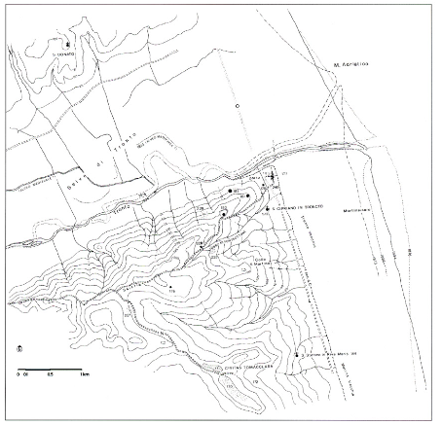
271. Planimetria generale della bassa Valle del Tronto; sono in particolare indicati i resti della città romana di Castrum Truentinum rinvenuti negli scavi 1991-93 (n. 177), i resti del preesistente abitato protostorico sul Colle Di Marzio (nn. 181/83), il sito della pieve di San Cipriano in Troncto (n. 179), il tracciato della via Salaria antica (E), mausolei e sepolture su di esso prospettanti (nn. 178, 228), il probabile percorso della via antica litoranea (O, L), i vari spostamenti della linea di costa dall'età romana ad oggi, e quelli del fiume Tronto dall'età medievale.

III. L'abitato fra età repubblicana e prima età imperiale
LE FONTI ANTICHE
Le fonti antiche attribuiscono la città alla leggendaria popolazione dei Liburni; il dato, di consistenza ovviamente inaccertabile, vale comunque da significativa testimonianza di indubbi e precoci contatti per via marittima con l'opposta sponda dell'Adriatico, a confermare quella che dovette sempre essere l'importanza dell'approdo esistente sul Tronto per l'insediamento che ivi era andato a collocarsi.
Dalle medesime fonti (Cic., Atl., VIII, 12, B, 1; POMP. MELA, II, 65; SIL. ITAL., VIII, 271 433, Truentinas Turres; Itinerarium Antonini, 101, 308, 313; Tabula Peutingeriana; Geogr. Rav., 431, 1, 1) è infatti noto come la città fosse importante punto di scambi commerciali per l'intero Piceno meridionale, comprendente non solo il Teramano ma anche l'intero comprensorio da Asculum al mare oggi corrispondente alla provincia di Ascoli Piceno.
Strabone, nel dar conto di vari luoghi costieri del Piceno, elenca fra gli altri TpovevtT VOC Totauòc kai tóc ÉTTÓDuoc, il fiume Truentino e la città eponima⁹, enfatizzando gli stretti legami fra l'abitato e la foce del fiume¹⁰.
Questi rapporti sono evidenti anche in Plinio il Vecchio, che fornisce elementi utili per ubicare la città proprio in rapporto al corso del fiume (Nat. Hist., III, 110): «Poiché il Tronto risulta navigabile per qualche miglio controcorrente, il luogo offrí, per la modesta proporzione dei primi tempi, innumerevoli vantaggi per lo sviluppo del traffico. E poiché dominava il passaggio fluviale e in piú il collegamento della via Salaria con la strada della costa, ha acquistato un'importanza oltre che mercantile strategica».
Anche secondo l'Itinerarium Antonini la Troento Civitas, detta Castrum Tru)entinum nella Tabula Peutingeriana¹¹, doveva essere ubicata nei pressi della foce del fiume Tronto, ubicazione che ben corrisponde alla distanza di circa 26 miglia dalla stazione di Castellum Firmanorum in territorio marchigiano.
D'altra parte i pochi documenti epigrafici riferibili alla città sono stati rinvenuti proprio nella bassa valle del Tronto da Monteprandone sino alla costa teramana nei contorni di Colonnella e Tortoreto¹².
L'abitato doveva aver assunto in tarda età repubblicana un assetto municipale, come testimoniato da alcune epigrafi che attestano la presenza di magistrature quali i Seviri¹³, e gli Octuoviri¹⁴, collegio quest'ultimo che, attestato anche a Teramo, doveva rappresentare un residuo di un'antica magistratura locale precedente l'assetto amministrativo conseguito con la romanizzazione.
L'ABITATO ED IL TRACCIATO DELLA SALARIA ANTICA
Di particolare interesse per la localizzazione del sito, anche in considerazione del sopracitato passo di Plinio il Vecchio, si presentava la ricostruzione del tracciato della 271 via Salaria antica nel suo tratto terminale sino al mare, anche rispetto al fatto che fra antichità e medioevo con tale nome erano stati chiamati, sui due versanti della valle di Tronto, ben tre itinerari.
La distanza da Asculum a Castrum Truentinum era, secondo l'Itinerarium Antonini, di 20 miglia's, distanza che ben si attaglierebbe alla localizzazione della città alla foce del Tronto in territorio di Martinsicuro¹⁶.
Si trattava del tracciato della via Salaria che a sud del fiume, dalla località San Giuseppe di Marino del Tronto, luogo di rinvenimento del miliare augusteo CIL, IX, 5954, giungeva a Castrum Truentinum su un tracciato a piedi delle colline¹⁷.
Nell'ultimo tratto la via lasciava il fondovalle onde evitare poco prima della foce il ripido pendio settentrionale del Colle di Marzio, sempre a rischio di smottamenti in occasione delle frequenti inondazioni del fiume (si vedano in fig. 271 i cambiamenti del corso negli ultimi due secoli); risaliva cosí verso Colonnella ed il suo tracciato appare ancor oggi leggibile sulla propaggine collinare verso il Tronto subito a nord-ovest del villaggio (E).

Tronto in Tortoreto in mare, 1095²⁴, ed il secondo che collegava Ascoli a San Benedetto del Tronto riprendendo un itinerario antico minore ubicato sulle prime pendici dei rilievi a nord del fiume (F, P)²⁵.
A simili mutamenti nell'onomastica degli assi viari lungo i due versanti della valle del Tronto furono cosí dovute sin dal XVIII secolo notevoli incertezze nel focalizzare il puntuale collegamento fra tratto terminale della antica Salaria e città romana enfatizzato dalle fonti, collegamento che pur avrebbe consentito di ricostruirne con esattezza il sito.
APPRODO, CORSO DEL TRONTO E RIVA ANTICA DEL MARE
Come già accennato, sin dal secolo scorso vari studiosi erano andati collocando il sito della città sul colle della Civita di Colonnella²⁶, ubicazione che veniva a contrastare con il ruolo strategico da essa rivestito sul fiume Tronto, e ricordato dalle fonti antiche in precedenza citate.
Elemento di particolare consistenza per la localizzazione dell'abitato antico appariva infatti la continuità del suo uso quale approdo alla foce del fiume, uso che, eloquentemente descritto in età romana da Plinio il Vecchio nel citato passo della sua Naturalis Historia, era andato protraendosi anche in età medievale con una non dissimile penetrazione delle navi all'interno dell'estuario del fiume sino ai moli dell'abitato altomedievale di Turris ad Trunctum che, non diversamente da Aternum-Pescara, dovevano con ogni evidenza essere rimasti quelli dell'abitato antico.
Centrale per la focalizzazione dei resti dell'approdo risultava dunque poter stabilire con attendibilità quali fossero state in età postantica le trasformazioni del tratto finale dell'alveo del fiume.
Vari portolani medievali databili fra 1250/65 e metà del XV secolo menzionano fra gli approdi proposti la «Fossa del Tronto»²⁷, termine che sembra suggerire l'esistenza di un apprestamento portuale artificiale, secondo l'Alfieri «un taglio operato nelle bassure e nelle dune della zona di foce»²⁸, o meglio un canale che potesse consentire la persistenza dell'uso di strutture portuali antiche ormai minacciate dal progressivo insabbiamento rivelato dagli scavi, dovuto alla progressiva avanzata della linea di costa ed ai continui spostamenti dell'alveo del fiume Tronto²⁹.
Che il corso del fiume avesse subito in età medievale frequenti e consistenti mutamenti appare dimostrato dalla lite sorta nel 1439 fra Monteprandone e Colonnella per il controllo delle cosiddette Selve di Tronto³⁰, zona allora collocata sulla sponda settentrionale del fiume fra San Donato e la foce³¹, che doveva essere soggetta a frequenti inondazioni e veniva pertanto lasciata a selve e pascolo (vedi fig. 271).
Dal fatto che Colonnella tentasse di rivendicare il controllo di terreni ormai ubicati a nord del fiume può supporsi che essi fossero stati in precedenza a sud di un antico corso del Tronto collocato a settentrione di quello attuale.
Allo spostamento verso sud di tale alveo appare correlabile anche una secolare lite di confine fra Monteprandone e Monsampolo che ancora si protraeva alla metà del XVI secolo, ed era relativa ad un tratto di terra rotiva detto Tronto Morto, un tempo percorso e poi abbandonato dal fiume³².
Allo stesso alveo è forse riferibile un'antica ansa del fiume che risulta ancora visibile nella cartografia IGM del 1876, e che appare correlabile al corso del fiume alla foce quale risultava nel 1813 (vedi fig. 271).
In considerazione di tutti gli elementi sin qui proposti il corso medievale del fiume Tronto apparirebbe spostato verso nord di circa 800/900 metri nella zona fra Monteprandone e Colonnella, per tornare poi in un alveo non molto diverso da quello attuale proprio alle pendici del Colle Di Marzio, in corrispondenza dei resti dell'abitato antico ed altomedievale.
Appare significativo e probabilmente non casuale che, pur con tutte le modifiche subite dal corso del fiume alla foce e nell'interno, non si evidenzino mutamenti stravolgenti nel rapporto fra il corso d'acqua ed il territorio circostante proprio nel punto Tronto in Tortoreto in mare, 1095²⁴, ed il secondo che collegava Ascoli a San Benedetto del Tronto riprendendo un itinerario antico minore ubicato sulle prime pendici dei rilievi a nord del fiume (F, P)²⁵.
A simili mutamenti nell'onomastica degli assi viari lungo i due versanti della valle del Tronto furono cosí dovute sin dal XVIII secolo notevoli incertezze nel focalizzare il puntuale collegamento fra tratto terminale della antica Salaria e città romana enfatizzato dalle fonti, collegamento che pur avrebbe consentito di ricostruirne con esattezza il sito.
APPRODO, CORSO DEL TRONTO E RIVA ANTICA DEL MARE
Come già accennato, sin dal secolo scorso vari studiosi erano andati collocando il sito della città sul colle della Civita di Colonnella²⁶, ubicazione che veniva a contrastare con il ruolo strategico da essa rivestito sul fiume Tronto, e ricordato dalle fonti antiche in precedenza citate.
Elemento di particolare consistenza per la localizzazione dell'abitato antico appariva infatti la continuità del suo uso quale approdo alla foce del fiume, uso che, eloquentemente descritto in età romana da Plinio il Vecchio nel citato passo della sua Naturalis Historia, era andato protraendosi anche in età medievale con una non dissimile penetrazione delle navi all'interno dell'estuario del fiume sino ai moli dell'abitato altomedievale di Turris ad Trunctum che, non diversamente da Aternum-Pescara, dovevano con ogni evidenza essere rimasti quelli dell'abitato antico.
Centrale per la focalizzazione dei resti dell'approdo risultava dunque poter stabilire con attendibilità quali fossero state in età postantica le trasformazioni del tratto finale dell'alveo del fiume.
Vari portolani medievali databili fra 1250/65 e metà del XV secolo menzionano fra gli approdi proposti la «Fossa del Tronto»²⁷, termine che sembra suggerire l'esistenza di un apprestamento portuale artificiale, secondo l'Alfieri «un taglio operato nelle bassure e nelle dune della zona di foce»²⁸, o meglio un canale che potesse consentire la persistenza dell'uso di strutture portuali antiche ormai minacciate dal progressivo insabbiamento rivelato dagli scavi, dovuto alla progressiva avanzata della linea di costa ed ai continui spostamenti dell'alveo del fiume Tronto²⁹.
Che il corso del fiume avesse subito in età medievale frequenti e consistenti mutamenti appare dimostrato dalla lite sorta nel 1439 fra Monteprandone e Colonnella per il controllo delle cosiddette Selve di Tronto³⁰, zona allora collocata sulla sponda settentrionale del fiume fra San Donato e la foce³¹, che doveva essere soggetta a frequenti inondazioni e veniva pertanto lasciata a selve e pascolo (vedi fig. 271).
Dal fatto che Colonnella tentasse di rivendicare il controllo di terreni ormai ubicati a nord del fiume può supporsi che essi fossero stati in precedenza a sud di un antico corso del Tronto collocato a settentrione di quello attuale.
Allo spostamento verso sud di tale alveo appare correlabile anche una secolare lite di confine fra Monteprandone e Monsampolo che ancora si protraeva alla metà del xvi secolo, ed era relativa ad un tratto di terra rotiva detto Tronto Morto, un tempo percorso e poi abbandonato dal fiume³².
Allo stesso alveo è forse riferibile un'antica ansa del fiume che risulta ancora visibile nella cartografia IGM del 1876, e che appare correlabile al corso del fiume alla foce quale risultava nel 1813 (vedi fig. 271).
In considerazione di tutti gli elementi sin qui proposti il corso medievale del fiume Tronto apparirebbe spostato verso nord di circa 800/900 metri nella zona fra Monteprandone e Colonnella, per tornare poi in un alveo non molto diverso da quello attuale proprio alle pendici del Colle Di Marzio, in corrispondenza dei resti dell'abitato antico ed altomedievale.
Appare significativo e probabilmente non casuale che, pur con tutte le modifiche subite dal corso del fiume alla foce e nell'interno, non si evidenzino mutamenti stravolgenti nel rapporto fra il corso d'acqua ed il territorio circostante proprio nel punto alle pendici del Colle in cui avveniva sin dall'antichità l'attraversamento del fiume, come documentato dagli scavi (vedi infra).
I piú antichi documenti cartografici che illustrano l'assetto della vallata sembrano confermare quanto sopra, restituendo l'immagine di un fiume che scorreva sino al mare con corso quasi rettilineo, non diversamente da oggi e dall'antichità³³.
Per incontrare un consistente mutamento del tratto terminale dell'alveo bisogna infatti attendere il XVIII secolo, epoca in cui il fiume andò spostandosi verso nord entrando in mare circa m 1200 a nord della foce attuale³⁴, senza tuttavia allontanarsi all'interno di molto dalle pendici settentrionali del Colle Di Marzio.
Quest'assetto della foce, che appariva correlabile all'effetto delle correnti marine da meridione ed al forte accumulo di sedimenti che erano andati spostando in avanti la linea di costa³⁵, veniva meno poco prima del 1872 quando il fiume, in occasione di una delle sue frequenti piene, veniva a ritrovare uno sbocco diretto a mare (vedi fig. 271: assetto del 1876)³⁶.
Gli elementi sin qui esposti valgono in conclusione a dimostrare che il corso del Tronto, pur soggetto nei secoli a varie modifiche tutte relative a spostamenti piú o meno consistenti verso nord, non si è mai spostato verso sud oltre quello che è il corso attuale del fiume.
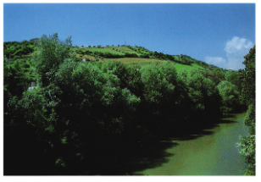
272. Martinsicuro, il tratto terminale del Tronto ai piedi del Colle Di Marzio ove era ubicato l'insediamento protostorico.
Appare dunque priva di attendibilità l'ipotesi del Palma, ripresa da alcuni studiosi³⁷, che voleva l'abitato medievale di Turris ad Truntum localizzato sul «corso antico di Tronto... piú a sud del corso attuale», in contrada Marina Vecchia o Pantiera nei pressi dell'odierno Casino Ricci, ai piedi dell'altura della Civita ove lo studioso teramano ubicava poi Truentum³⁸.
Lo stesso Palma attribuiva a tale presunto corso «una cavità che appellano Tronto Vecchio», collocata «alla metà di un miglio dall'odierno alveo del Tronto... ove il naturale pendio delle terre continua a portare qualche scolo di acque, di modo che non vi ha stagione dell'anno in cui non impaludino».
Gli scavi di seguito descritti hanno al contrario accertato che ai piedi delle colline costiere il corso del fiume non si è mai spostato verso sud, e che in età romana, in quella fascia pedecollinare ove si vorrebbe localizzare questo fantomatico e mai esistito alveo³⁹, era localizzata la stessa riva del mare.
A ragione invece il Palma aggiungeva che «per restringimento progressivo dell'Adriatico, la zona tra il filo d'acqua (la riva) e le ultime falde delle colline si era andata man mano ampliando e sottoponendo all'agricoltura»⁴⁰.
Il fenomeno doveva essersi attivato in età altomedievale, tanto che nel 1248 una bolla del papa Innocenzo IV concedeva alla città di Fermo la proprietà dei «relitti del mare», i terreni che venivano emergendo a seguito del progressivo interramento della costa fra Potenza e Tronto⁴¹.
Che il fenomeno fosse andato accentuandosi fra XVI e XVIII secolo⁴² appare inoltre dimostrato dall'infruttuoso tentativo della Camera Apostolica di annullare tali diritti dai frutti ormai cospicui e per essa particolarmente appetibili (1742)⁴³.
Le aree cosí emerse dovevano tuttavia presentarsi ancora in buona parte paludose, come appare evidente dalla persistenza di due toponimi menzionati dal Palma ed ancora presenti in una carta del territorio di Colonnella del 1856⁴⁴, Tronto Vecchio, indubbiamente correlabile non ad un corso del fiume ma alla presenza di zone paludose in cui ristagnava l'acqua discesa dalle colline, e Marina Vecchia, connesso al ricordo dell'esistenza nella zona dell'antica linca di costa testimoniata anche dalla toponomastica del monastero di Santo Stefano in Rivo Maris ⁴⁵ (n. 184).
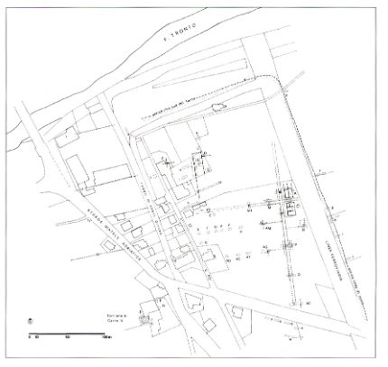
273 Martinsicuro, frazione di Case Feriozzi: resti archeologici dell'abitato antico rinvenuti nel corso degli scavi 1991-93.
I RISULTATI DEGLI SCAVI
Già prima dell'inizio degli scavi i dati sin qui proposti valevano dunque a testimoniare due punti fermi nella ricostruzione delle trasformazioni a cui era stata soggetta l'area in età postantica, e cioè l'avvenuto forte avanzamento della linea di costa e mutamenti molto piú contenuti nel corso del fiume almeno nella zona alle pendici orientali di Colle Di Marzio.
Le indagini condotte (saggi f, g, h; fig. 5) venivano infatti a rivelare la presenza, subito ad est della linea ferroviaria, ad oltre m 3 di profondità, e a circa m 1200 dall'attuale bagna sciuga, della linea di costa antica, testimoniata dalla presenza della paleospiaggia, con conchiglie, resti di legni lavorati dall'azione dei marosi, alghe, e frammenti di un'ancora indubbiamente correlabile a resti di imbarcazione ivi abbandonati⁴⁶. Poco a nord veniva inoltre esplorato, ad una distanza di circa m 60/80 dal corso attuale del Tronto e ad una profondità di circa m 3,60, un tratto di riva riferibile ad un alveo antico del fiume (saggio d), a sud del quale si estendeva una fascia di terreno sabbioso golenale (largh. circa m 60) in cui risultavano del tutto assenti strutture d'approdo o resti antichi d'altro genere.
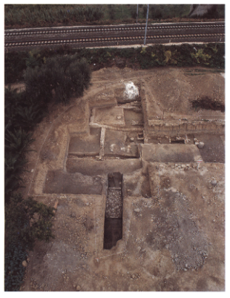
274. Panoramica degli scavi condotti fra 1991 e 1993.
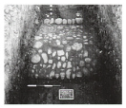
275. Particolare del tracciato viario basolato con andamento nord-sud rinvenuto nei saggi A, P, Q, AC.
Profondità della linea di costa e della riva del fiume cosí localizzate apparivano correlabili ad un vasto complesso di strutture antiche profondamente sepolte nel pianoro fra la linea ferroviaria adriatica e via Po.
Trattasi di un articolato quartiere commerciale, organizzato lungo un asse viario orientato circa nord-sud e collocato quasi sulla spiaggia (saggi A, P, Q, AC), che tuttavia non prosegue a sud della via che conduce a Martinsicuro, come hanno rivelato vari sondaggi con esito negativo ivi condotti (m, n).
Nel piú occidentale fra i saggi eseguiti in quest'ultima area (o) sono venuti in luce alcuni basoli, sia pur fuori posto, che sembrerebbero suggerire che il tracciato antico deviava forse con una curva verso ovest, probabilmente per andarsi a collegare al tracciato della Salaria che discendeva dalla vallata di Fonte Ottone (fig. 271, tracciato E).
Quest'ipotesi sembrerebbe trovare conferma nel fatto che nel 1884 la via provinciale, corrispondente all'attuale tracciato della S.S. 16, era stata fatta passare «su un tratto dell'antica strada detta consolare, stato abbandonato, compreso fra la sponda destra del fiume... e l'incrocicchio della strada attuale di Martinsicuro (via Po) colla provinciale di Teramo»⁴⁷, tratto all'incirca ubicabile proprio nell'area compresa fra il tracciato basolato messo in luce e via di Fonte Ottone.
L'itinerario antico rivelato dagli scavi presenta un primo livello semplicemente «glareato», con fondo in terra battuta frammista a brecciolino e frammenti fittili, databile fra II e I secolo a.C., ed un secondo piano dal basolato regolare probabilmente ascrivibile alla prima età imperiale.
A nord si dirige verso il Tronto che doveva probabilmente attraversare in un'area oggi non indagabile in quanto del tutto coperta dal terrapieno della linea ferroviaria adriatica.
L'occupazione di questo bassopiano costiero appare riferibile ad un'epoca abbastanza antica. Anche se le prime fra le strutture murarie rinvenute, realizzate in opera incerta di ciottoli, non sembrano databili ad epoca precedente la seconda metà del II prima metà del I secolo a.C., in due saggi (c, AH) sono stati rinvenuti materiali ceramici riferibili ad epoca piú antica.

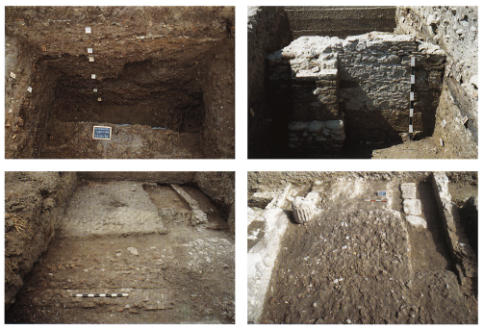
276. Stratifficazione rinvenuta nel saggio AH, con livelli profondi contenenti materiali databili fra v e IV secolo a.C.
277. Particolare di uno dei muri in opera incerta rinvenuti nel saggio A (sec. I a.C.), fatto oggetto di piú interventi di restauro sino alla tarda antichità.
278. Edificio messo in luce nel saggio B, con livelli pavimentali ed una struttura muraria contenenti numerosissimi frammenti di anfore Lamboglia 2 e Dressel 6.
279. Il tracciato viario basolato con andamento est-ovest, in un assetto tardoantico con due livelli frequentati fra ive vi secolo (saggio A).
In particolare nel saggio AH si è accertata la presenza, ad una profondità di circa m 2,5, di un potente strato di livellamento dell'area contenente abbondantissima ceramica a vernice nera inquadrabile fra IV e II secolo a.C., e soprattutto alcuni frammenti di olle con orlo estroflesso confrontabili con analoghi esemplari da Cellino Attanasio nella valle del Vomano, Lavinium, Narce, Veio, e santuario della Dea Marica sul Garigliano, databili nel v secolo a.C⁴⁸.
Frammenti di ceramica a vernice nera ed altri materiali di cronologia «alta» (secoli IV-II a.C.) sono stati inoltre rinvenuti in altri saggi (F-G, c: saggio F nella zona del Torrione di Carlo v).
Anche se l'impianto conservatosi appare definirsi nella tarda età repubblicana, i resti rinvenuti sembrano dunque testimoniare di una precoce discesa del popolamento sul pianoro lungo il fiume (secolo v a.C.), dal sito d'altura soprastante ove si era perpetuato fra età del Bronzo ed età del Ferro.
Mentre a questa prima fase sembrano riferibili strutture in materiali deperibili non indagate per la profondità del deposito, le fasi tardo-repubblicane, attestate dal rinvenimento di abbondante ceramica a vernice nera nei livelli profondi di vari saggi (c, G, AH, A, B, AG, AC), si traducono nella realizzazione di una serie di edifici probabilmente ad un piano solo, con pavimenti in terra battuta e con strutture dalla cortina «incerta» realizzata, come accennato, con ciottoli di fiume (saggi P, AM, AG, B, A, M).
L'impianto del quartiere appare unitariamente definito, organizzato lungo il succitato tracciato ormai basolato avente orientamento circa nord-sud, su cui si innestano piccoli tracciati viari minori glareati, a servizio delle strutture che non prospettavano direttamente lungo la strada (saggio A).
Un secondo percorso parallelo al precedente, tuttavia semplicemente glareato, appare riconoscibile subito ad ovest dei saggi F-G: il complesso rettangolare in questa zona identificato presenta infatti un largo accesso carrabile verso occidente.

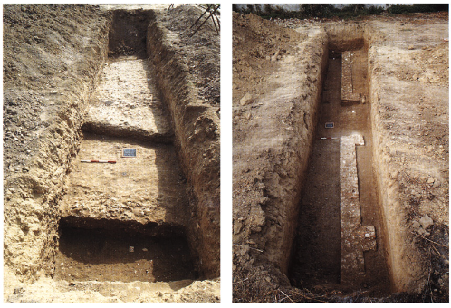
280. Particolare del tracciato viario pre cedente messo in luce anche nel saggio AH.
281. Vasto complesso commerciale con strutture in laterizio rinvenuto nei saggi F-G; presenta sul lato ovest un largo accesso carrabile che doveva consentire l'accesso da un tracciato viario glareato.
Altro importante asse viario doveva essere inoltre un percorso con orientamento est-ovest rinvenuto in un assetto tardo-antico (saggi A, M, AH), che doveva collegare il quartiere con le zone portuali a ridosso del Tronto, oggi sepolte nei pressi dell'attuale tracciato della strada statale adriatica.
Nell'organizzazione della maglia urbanistica può notarsi una certa regolarità, con complessi rettangolari probabilmente riconoscibili come magazzini o strutture insediative minori, organizzati in senso nord-sud secondo modularità di poco meno di 12 e 24 metri, con pavimenti per lo piú in terra battuta
In un solo punto (saggio A, ad ovest della strada) sono stati solo parzialmente indagati i resti di un edificio che, per la presenza di avanzi di murature in grandi pietroni rettangolari, di una base di colonna e di un rocchio di colonna, appaiono riconoscibili come resti di un edificio di una certa dignità.
Proprio in questa zona sono state inoltre rinvenute alcune dita bronzee attribuibili ad una figura femminile facente parte di un gruppo statuario monumentale non dissimile per cronologia e fattura da quello di Cartoceto, di cui deve supporsi una collocazione presso qualche importante edificio pubblico dell'insediamento.

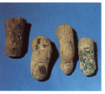
282. Dita bronzee riferibili ad un grup po statuario monumentale (sec. I d.C.), prima del restauro.

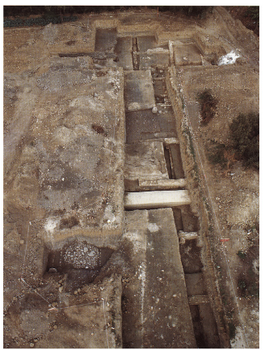
283. Panoramica degli scavi condotti nel saggio A. Il fronte dello scavo appare interamente interessato da imponenti depositi di terre nere riferibili ai secoli V-VI d.C.

Alla stessa epoca (I secolo d.C.) sono attribuibili alcuni piccoli interventi di ristrutturazione realizzati sempre in opera incerta, mentre ad un'epoca fra la fine di questo secolo e la metà del successivo appare riferibile la consistente ristrutturazione o finanche la ricostruzione di alcuni complessi con muri in opera laterizia (saggi AM, F-G).

IV. L'abitato nella tarda antichità
LE FONTI DOCUMENTARIE
La città dovette continuare a godere di notevole vitalità anche nella tarda età imperiale, come sembrano dimostrare le vicende della sua sede vescovile, probabilmente istituita fra la fine del iv e gli inizi del V secolo. Era infatti vescovo di Castrum Truentinum quel Vitale che venne inviato a Costantinopoli come legato del papa Felice iv nel 483-484 e fu deposto l'anno successivo⁴⁹.
L'abitato non dovette restare immune dalle devastazioni prodottesi nel corso della Guerra Gotica, ed in particolare dagli effetti della disastrosa ritirata ostrogota verso il Piceno settentrionale dell'Inverno 538⁵⁰, come sembra dimostrato dal rinvenimento negli adiacenti territori di Controguerra e Tortoreto di resti di sepolture ostrogote⁵¹.
Alle fasi dell'abitato successive alla Guerra Gotica, cosí largamente documentate dagli scavi recenti, può infine essere riferito un passo dello storico bizantino Giorgio Ciprio⁵², che accenna alla presenza dei Bizantini, presumibilmente negli ultimi decenni del vi secolo, a Olcousa (probabilmente Ascoli) e a Kastron Terentinon.
L'occupazione longobarda dovette tuttavia essere precoce, forse contemporanea se non di poco successiva alla caduta di Firmum Picenum nel 580⁵³, come sembrerebbe confermato anche dalle consistenti testimonianze archeologiche diffuse nell'intero bacino del Tronto, da Castel Trosino al mare⁵⁴ e dall'assoluta assenza nei livelli archeologici indagati di reperti correlabili alla persistenza del controllo bizantino nelle aree costiere fra Pescara e Vasto tra la fine del vi ed i primi decenni del VII secolo⁵⁵.
I RISULTATI DEGLI SCAVI
Le dinamiche attivatesi a Castrum Truentinum nella tarda antichità, cosí evidenti nei livelli archeologici tardo-imperiali rinvenuti nel corso degli scavi, sembrano avvicinare a tutti gli effetti il contesto ad altri esempi ben noti di città tardo-romane dell'i talia settentrionale (cfr. anzitutto Brescia).
A quest'epoca (secoli IV-VI) sono infatti riferibili alcune intense fasi di occupazione e di profonda ristrutturazione dell'assetto antico dell'abitato, con il rimaneggiamento della viabilità preesistente, il deposito di imponenti livelli di terre nere, l'impianto di superfetazioni anche in legno su molte strutture antiche o la loro totale sostituzione con strutture interamente lignee, ed infine l'inserimento (secolo VI) di numerose sepolture all'interno stesso dell'insediamento.
Il degrado delle tecniche murarie risalenti alla prima età imperiale può dirsi ormai avviato fra IV e V secolo d.C., quando può anzitutto notarsi un rialzamento generalizzato (circa cm 30/50) dei piani di vita, forse dovuto non diversamente da Pescara ad un innalzamento delle acque di falda; all'interno di complessi di epoca piú antica inizia inoltre l'uso di murature fortemente disorganiche, realizzate con il riutilizzo di mate riali d'età precedente, posti in opera a definire rozze murature vittate o listate in cui sovente i piani di posa segnati da ricorsi di laterizi si presentano fortemente irregolari, o murature addirittura con materiali collocati a spina di pesce, per favorire il reimpiego di materiali disomogenei (fig. 273, saggi A, M, AG: laterizi, scaglie di travertino, marmo, scapoli di calcare e materiali tufacei)⁵⁶.

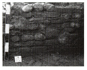
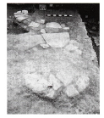
284. Particolare delle murature tardoan tiche (secolo iv) utilizzate per riattare in qualche modo il complesso venuto in luce nel saggio A.
285. Particolare di due focolari realizzati con basoli di reimpiego venuti in luce nel saggio A e relativi ad unità insediative povere ricavate dalla parcellizzazione del complesso d'età precedente (secoli IV-V).
Particolarmente significativa appare la parcellizzazione di alcuni magazzini risalenti alla prima età imperiale, con impianto di tramezzi in una rozza opera listata o addirittura in tegole reimpiegate legate da terra, e realizzazione di semplici focolari a terra (fig. 273, saggi A, AM, AG), avvenuta nel IV secolo poco prima della generalizzata diffusione di strutture insediative ormai in legno.
Il fenomeno attesta inequivocabilmente profondi mutamenti nell'assetto complessivo del centro urbano, con l'occupazione delle aree un tempo commerciali dell'insediamento ad opera di strati poveri di popolazione, che prima riattano per quanto possibile l'edilizia antica ormai degradata, e poi la sostituiscono del tutto con l'impianto di un tessuto insediativo ligneo che tuttavia rispetta ancora la pianificazione antica, non diversamente da altri contesti dell'Italia settentrionale⁵⁷.
Il fenomeno appare particolarmente eloquente lungo il tracciato viario tardo-antico avente orientamento est-ovest. che presenta un primo interno in piccole pietre inserite in una gettata di terra, materiali fittili e resti da murature demolite, ed un secondo piano costituito solo da terra battuta frammista ad una gettata di questi ultimi materiali (fig. 273, saggi A, AH, e M).
In tale rialzarsi di livello fra ve VI secolo (circa cm 30) il tracciato, sino ad allora conservatosi sia pur rozzamente basolato (fig. 19, n. 363), viene cosí sostituito da un itinerario in terra battuta (n. 347), lungo il quale gli edifici in muratura in precedenza esistenti (nn. 358, 357, 377), ormai fatiscenti e dunque progressivamente demoliti, prima vanno a costituire semplice basamento per un alzato ligneo (secolo V, n. 355), e poi lasciano del tutto il posto a due case sorrette da pali di legno (nn. 368, 351, 353, 366).
A segnare l'allineamento del tracciato, onde evitare i sin da allora diffusi fenomeni di progressiva occupazione degli spazi pubblici lungo le strade, vengono collocati lungo i margini del nuovo tracciato dei «colonnotti» realizzati reimpiegando materiali antichi quali rocchi di colonna, o frammenti piú rozzi di calcare da edifici ormai abbandonati (saggi A, M), testimonianza dell'esistenza di un potere civile che tentava ancora di regolare in qualche modo l'uso degli spazi pubblici dell'insediamento.
Lungo lo stesso percorso un altro complesso, anch'esso forse utilizzato in origine come magazzino, viene destinato ad uso residenziale povero apparentemente parcellizzato, con realizzazione di un rozzo focolare a terra simile ai precedenti, e deposito di livelli di terre nere connesse alla successione dei fuochi ed al conseguente innalzamento dei livelli di vita (saggio A).
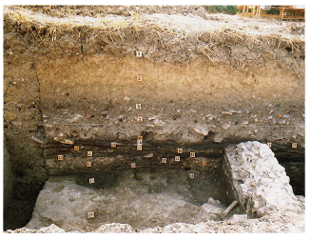
286. Particolare di un focolare in con cotto a terra (saggio A), con i soprastanti livelli di cottura e spianamento delle ceneri; la struttura si correla all'uso parcellizzato di un complesso d'età precedente collocato a sud del tracciato viario estovest. Si noti il succedersi dei livelli che quasi obliterano il muro in opera incerta, nelle ultime fasi parzialmente demolito e probabilmente utilizzato come base per una struttura lignea.
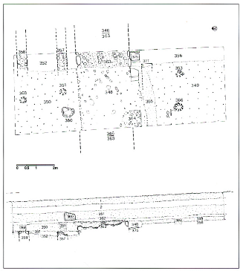
287. Planimetria e sezione del saggio M; si notino la strada tardoantica ancora seppur rozzamente basolata (n. 363) e fiancheggiata da strutture in muratura (nn. 358, 357, 377), poi sostituita da un tracciato ormai in terra battuta (n. 346), fiancheggiato da case in legno con struttura portante a pali (nn. 368, 351, 353, 366; sec. V), con uno dei "colonnotti" che segnano l'allineamento del percorso. Il contesto appare definitivamente obliterato da un imponente riporto di terre nere (n.361, seconda metà VI-inizi VII sec.).
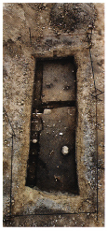
288. Panoramica del saggio M e della situazione della figura precedente.
Tali livelli vanno ad inglobare parzialmente anche le strutture murarie antiche che li delimitavano, deducendosene il fatto che all'epoca tali strutture erano ormai utilizzate, non diversamente dal complesso di Santa Giulia a Brescia, esclusivamente come basamento di un alzato realizzato in legno⁵⁸.
A queste dinamiche di progressivo stravolgente degrado dell'assetto antico dell'abitato si accompagna un fenomeno ben noto in ambito urbano fra tarda antichità ed alto medioevo, e cioè il progressivo rialzamento dei livelli di vita, qui dovuto anche all'innalzamento della falda idrica, con la formazione di strati di «terre nere» dovuti allo smaltimento e riuso nell'ambito dell'insediamento dei rifiuti prodotti.
Livelli di terra nera sono presenti quasi ovunque nell'ambito del quartiere (fig. 273, saggi H, I, AH, M, A, AG, P, AM, Q, AC) e segnano sia il rialzamento dei piani di frequentazione connessi alle ultime fasi dell'abitato «murato», sia le fasi di vita connesse al progressivo diffondersi di un abitato in case di legno o legno e terra, che vanno divenendo prevalenti fra V e VI secolo.
Particolarmente significativo appare, oltre al già menzionato innalzamento del piano del tracciato tardo-antico (saggi A, AH, M), il formarsi ai lati della strada basolata nord-sud di sedimina in terre nere rispetto ad esso lievemente rialzati, su cui vanno a collocarsi case in legno con focolari a terra (saggi P, Q).
Ultimo e piú stravolgente accadimento in quest'area appare il definitivo obliteramento del tracciato (fig. 273, saggi A, P, Q), dopo un suo progressivo rialzamento condotto sempre con deposito di livelli di terre nere, obliteramento che avviene anch'esso, fra seconda metà del vi ed inizi del VII secolo, con il deposito di un ultimo livello di terra 289 nera, non diversamente da altri ambiti dell'abitato (fig. 273, saggi AM, AG).
A fenomeni del genere va a correlarsi anche lo spoglio sistematico dell'edilizia antica ormai abbandonata, come è risultato evidente dal fatto che nell'ambito del quartiere ormai in parziale abbandono erano numerosissime le strutture murarie che si presentavano smantellate già in antico, mediante cavi di spoglio poi riempiti con getto di 290-291 terre nere (saggio A).
La sistematicità del fenomeno indurrebbe a supporre l'esistenza di forme di commercio di tali materiali, che dovevano con ogni evidenza essere utilizzati nell'ambito di altre aree dello stesso centro urbano, forse nella zona portuale a ridosso del fiume Tronto, ove appare plausibilmente perpetuarsi l'abitato anche in età altomedievale con Tronto ove appare plausibilmente nernetuarsi l'abitato and il nome di Turris ad Trunctum.

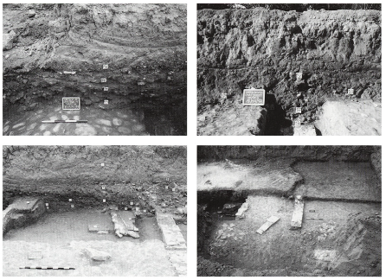
289. Livelli di terre nere che vengono depositati sul tracciato della strada venuta in luce nel saggio A, prima ad innalzamento e poi a definitivo obliteramento del tracciato fra ve VI secolo.
290. Saggio A, margine nord: particola re del cavo di spoliazione del muro us 186, riempito con un riempimento di terre nere (us 177) che si correlano ad un piú vasto deposito esteso nell'intero saggio (us 158) (sece. Vi-inizi VII d.C.).
291. Saggio A, complesso a nord della strada est-ovest, margine del saggio verso sud: sono ben visibili i di frequentazione nelle ultime fasi uss 235, 242, 222, 211, 73) con il definitivo abbandono e lo spoglio del muro us 169 mediante scavo di opportuno cavo (uss 176, 189).
292. Saggio A: sepolture ricavate nell'ambito dei livelli di terra nera che hanno parzialmente obliterato il complesso a nord della strada, ormai abbandonato (sece. Vi-inizi VII).
Alla persistenza del popolamento in quest'ultima area appare correlabile anche il progressivo inserimento, all'interno e nei pressi delle strutture antiche ormai in abbandono del quartiere indagato, di numerose sepolture, ben undici solo nel saggio A e una nel saggio H.
Si tratta di tombe molto semplici, alla cappuccina, a cassone o in semplice fossa ter ragna, per lo piú prive di corredo se si esclude una fibbia ad ardiglione databile alla fine del vi secolo⁵⁹.
Il fenomeno, probabilmente attivatosi nella prima metà del VI secolo a seguito delle devotazioni dell-Guerra Gotinu annare devastazioni della Guerra Gotica, pur apparendo chiaro segno del degrado dell'insediamento e dell'abbandono dei settori in cui le sepolture erano andate ad ubicarsi, costituisce non di meno evidente testimonianza del conservarsi del popolamento nelle aree limitrofe dell’abitato⁶⁰, con ogni evidenza proprio quelle prossime alle strutture portuali lungo il fiume.
Sull’ultimo e più alto piano antico di frequentazione dell’area, interessato dalle inumazioni più tarde, venne infine ricavato un rozzo tracciato viario (saggio A) dall’orientamento del tutto difforme da quello del precedente abitato antico, diretto verso l’area sul Tronto ove si è supposta la persistenza dell’abitato anche in età successiva.
Fra la fine del vi e gli inizi del vi secolo l'antico quartiere urbano, ormai ridotto ad area sepolcrale e a cava di materiali da riutilizzare, veniva cosî del tutto abbandonato, per essere poi progressivamente interrato e completamente nascosto dagli alluvi del fiume.
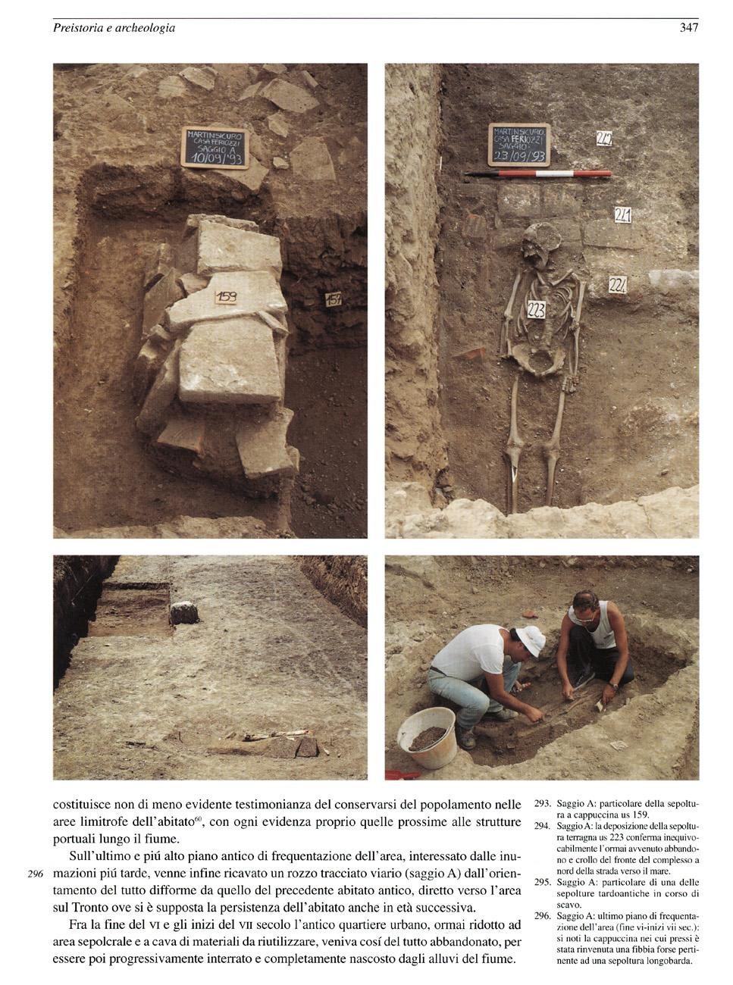
293. Saggio A: particolare della sepoltura a cappuccina us 159.
294. Saggio A: la deposizione della sepoltura terragna us 223 conferma inequivocabilmente l'ormai avvenuto abbandono e crollo del fronte del complesso a nord della strada verso il mare.
295. Saggio A: particolare di una delle sepolture tardoantiche in corso di scavo.
296. Saggio A: ultimo piano di frequentazione dell'area (fine vi-inizi vii sec.): si noti la cappuccina nei cui pressi è stata rinvenuta una fibbia forse pertinente ad una sepoltura longobarda.

V. L'abitato in età altomedievale e medievale
LE FONTI DOCUMENTARIE
La continuità dell'insediamento, poi noto come Turris ad Trunctum ovvero Torre a Tronto, indubbiamente connessa all'uso portuale che continuava a farsene non diversamente da Pescara, appare documentata dalle fonti nelle aree limitrofe a ridosso del fiume sino al basso medioevo.
Il toponimo Turri, probabilmente correlabile alle turres che tanto avevano impressionato Silio Italico, è infatti attestato già in età altomedievale quando, in una donazione fatta nel 782 dall'ultimo duca longobardo di Spoleto, Ildebrando, è menzionato un uliveto sito in Troncto in loco qui dicitur Turri⁶¹.
Ad una giurisdizione che aveva ancora come riferimento il territorio dell'antica città appaiono probabilmente correlabili varie fonti documentarie, che fanno riferimento fra 884 e 1003 ad un Ministerium Trontense⁶².
Questi ministeria, probabilmente sviluppatisi in origine almeno in parte da antichi gastaldati longobardi, sembrano svilupparsi quali strutture del potere religioso e civile del vescovo di Fermo quando nel X secolo esso viene a sostituirsi al conte⁶³.
Le fonti disponibili consentono la ricostruzione dell'ambito territoriale del Ministerium⁶⁴, compreso fra il Comitato Fermano, con il Castello di Monte Tano o Fano fra Porto d'Ascoli e Monsampolo (abitato presso la pieve di San Donato?), le curtes di Santa Maria de Coperseto, Mozano, e San Desiderio a nord del Tronto, e le curtes de Columnellis (Colonnella, sito 173), San Venanzio a Colle San Venanzio (Controguerra, sito 154), e Ravigliano (Corropoli, siti 163-164) a sud del fiume, il Comitato Aprutiense con la Curtis de Sardinaria, ed infine il Comitato Ascolano con la curtis di Santa Maria de Solestano⁶⁵.
Si trattava di una circoscrizione costruita a cavallo del Tronto, che all'interno non si spingeva oltre Monsampolo ed il torrente Fiobbo, e che ben potrebbe rappresentare l'esito in età altomedievale di quello che era stato l'agro della città antica, notevolmente ridottasi d'importanza come appare attestato dal venir meno della sua diocesi.
A seguito di un indubbio recupero d'importanza dovuto alla persistenza dell'uso portuale del sito, il toponimo di Turri cosí conservatosi venne presto a definire l'insediamento medievale di Turris ad Truntum o ad pedem Trunti, menzionato nel 1054 con la pieve ivi esistente di S. Ciprianus in Troncto⁶⁶, struttura che era probabilmente divenuta l'erede dell'antica sede vescovile scomparsa in età altomedievale.
Nel 1063 l'abitato venne donato a Udalrico vescovo di Fermo da Giselberto e Trasmondo figli di Elperino con un atto il cui contenuto risulta di importanza centrale per la localizzazione dell'insediamento:
«ipsa Turre que est in pede Trunto et vocabulo Summo Friano... cum portes et carbonarie et conclusimine et cum introitu et exitu suo et infra ipsa turre ecclesia beate marie cum libris et campanis et dotis et paramenta eius, et cum medietate de ipso castello Montis Sancti Martini cum portis et carbonarie et conclusimine et cum medietate de ipsa ecclesia beato Santo Martino.... et cum ipsa nostra portione de ipso portu et litore maris et cum ipsa portione de fluvio Trunti»⁶⁷.
La Torre che riassume l'insediamento è dunque prossima alla foce del fiume (pede Trunto)⁶⁸, nei pressi sono anche le strutture portuali - ancora presumibilmente quelle dell'abitato romano - e la riva del mare, in un assetto territoriale molto vicino a quello antico rivelato dagli scavi, con la linea di costa ancora prossima al piede delle colline e vicina all'abitato⁶⁹.
La fonte ricorda inoltre l'esistenza all'interno dell'insediamento non della pieve di San Cipriano, che doveva essere collocata in area suburbana poco a sud (fig. 271 n. 179), ma della chiesa di Santa Maria da essa dipendente.
La situazione non appare diversa da quella di Aternum (Pescara), ove all'interno della città altomedievale la chiesa piú importante era quella di San Salvatore ma la cura restava riservata alla pieve dei Santi Domiziano e Legonziano, ubicata in pede Aterni nel suburbio dell'abitato⁷⁰.
Era tuttavia la presenza della pieve di San Cipriano, detta in Troncto o de Turri ad Trunctum, a rappresentare l'elemento forte a conferma dell'importanza del preesistente insediamento antico, menzionata anche nelle Rationes Decimarum fra la fine del XIII e gli inizi del XIV secolo⁷¹ rappresentava infatti ancora in età medievale una struttura ecclesiastica di importanza centrale nell'assetto territoriale e religioso della bassa valle del Tronto⁷².
L'abitato occupava dunque un punto strategico quasi alla foce del fiume poco a nord di San Cipriano, uno dei soli due punti in cui ancora nel 1470-1471 era agevole traghettare sul Tronto e comunque quello dal traffico piú intenso, «lu passo della Torre ad Tronto» oltre a «lu varco a lu passo de Ancarano»⁷³.
Proprio qui, a poca distanza dal punto in cui doveva essere esistito il ponte antico indubbiamente connesso al tracciato basolato messo in luce dagli scavi e travolto dalle piene ben prima del XV secolo, convergevano i tracciati viari costieri da sud e nord del fiume⁷⁴.
Importante per la localizzazione dell'abitato appare anche la persistenza della percezione dei relativi diritti di passo che, con l'abbandono dell'insediamento medievale, vennero riscossi dal XVI secolo presso il Torrione cinquecentesco di Carlo V, non lontano dall'attuale via Po, itinerario che conduceva al ponte ottocentesco sul fiume abbattuto dalla piena del 1896⁷⁵.
Le ultime vicende dell'abitato di Torre a Tronto vanno svolgendosi fra xiv e xv secolo.
L'insediamento è infatti menzionato come centro abitato della diocesi fermana ancora nel 1377, Turrim in hostio Trunti que vulgo dicitur la Torre al Tronto⁷⁶, con indicazione ancora una volta molto chiara nel ribadire l'ubicazione dell'abitato medievale sull'estuario del fiume.
Il definitivo abbandono del sito è stato correlato dal Palma alle devastazioni provocate da Francesco Sforza nel corso della sua invasione del Teramano nel 1438⁷⁷: l'evento non appare tuttavia determinante nel venir meno dell'abitato, che è menzionato anche in seguito, ma dovette probabilmente accelerare un processo che era ormai in corso da tempo, non diversamente dalle altre città costiere di Aternum (Pescara) e Castrum S. Flaviani (Giulianova).
La diserzione di questi insediamenti portuali di tradizione antica dell'Abruzzo settentrionale appare infatti connessa alla progressiva avanzata della linea di costa, con la conseguente formazione di vaste zone paludose che insabbiavano le strutture portuali e rendevano l'area estremamente malsana, ed all'intensificarsi delle incursioni turche che consigliavano l'abbandono dei siti bassi di difficile difesa⁷⁸.
Nel 1480 l'antico insediamento appare ormai fra i feudi allora disabitati⁷⁹, e tuttavia l'ultima fonte documentaria nota risale al 1509, anno in cui il viceré don Giovanni d'Aragona restituisce al comune di Ascoli, oltre a Colonnella, Nereto, Gabbiano e Montorio a Mare, il centro ormai spopolato di Torre a Tronto⁸⁰.
Nonostante il venir meno dell'abitato, la pieve di San Cipriano continuò ad essere officiata almeno sino alla prima metà del XVII secolo⁸¹, per le esigenze dei pochi abitanti delle campagne, finendo poi anch'essa abbandonata (secolo XVIII); nel secolo scorso ne restavano poche rovine «sopra una collinetta... in distanza di cento passi (m 150 circa) da Martinsecuro»⁸², sito che appare con ogni evidenza corrispondere ad un colle sopra l'attuale cimitero.
I resti della pieve, ultimo avanzo della città antica di Castrum Truentinum, appaiono dunque localizzabili sulla propaggine collinare che domina l'attuale tracciato autostradale in corrispondenza della piazzola di parcheggio esistente sopra il cimitero di Martinsicuro.
I RISULTATI DEGLI SCAVI
Il quartiere commerciale localizzato sul bassopiano fra la linea ferroviaria e case Feriozzi era ormai del tutto abbandonato già agli inizi del VII secolo, per cui gli unici dati archeologici relativi all'abitato altomedievale e medievale provengono dai saggi condotti presso il Torrione di Carlo v.
Nei saggi all'interno del Torrione (A-B) sono stati infatti recuperati vari frammenti di ceramica ingubbiata graffita che attestano la frequentazione della zona fra xiv e XV secolo.
A queste fasi sembrano riferibili anche alcune strutture in laterizio su cui risultano appoggiati i muri nord ed ovest del Torrione (saggio E), nonché altre analoghe strutture tagliate dal muro orientale della casa-locanda annessa al monumento stesso (saggio F).
Materiali ceramici databili fra XIII e XV secolo sono stati comunque rinvenuti in tutti i saggi condotti nell'area del Torrione, sia in strato che residui in livelli d'età successiva, ad eloquente dimostrazione della contiguità dell'area all'abitato medievale.

VI. Considerazioni complessive sull'assetto dell'abitato fra antichità e medioevo
Gli scavi archeologici 1991-1993 hanno permesso la localizzazione di un settore d'abitato che, per la sua prossimità all'insediamento protostorico localizzato sul Colle Di Marzio, per il suo articolato assetto interno e la continuità d'occupazione in un lunghissimo arco cronologico (secoli V-IV a.C.-VII d.C.), con dinamiche tardo-antiche che lo avvicinano ai grandi centri tardo-imperiali dell'Italia settentrionale, appare indubbiamente riconoscibile come parte dall'antica città.
Le caratteristiche dell'insediamento cosí riscoperto, ubicato proprio sul tratto finale della via Salaria all'incrocio con la via litoranea in un punto da cui si dominava anche il passaggio sul fiume Tronto, vengono a corrispondere esattamente con quegli aspetti per cui Plinio il Vecchio, in un passo della Naturalis Historia già citato in precedenza (III, 110), aveva riconosciuto al centro un'importanza, oltre che mercantile, strategica.
A conferma dell'avvenuta riscoperta dell'antica città va menzionato un ultimo dato dagli scavi recenti, il rinvenimento in un livello di crollo tardo-antico dal saggio A di una lastrina in marmo pavonazzetto (dimensioni cm 18,5x11,5x2), originariamente impiegata come elemento di rivestimento pavimentale, e poi riutilizzata per incidervi un testo epigrafico, purtroppo fortemente lacunoso.
Se ne conserva infatti solo il tratto iniziale di due righe⁸³, con le significative parole
CA(strum)
TR(uentinum)
Il quartiere riscoperto con gli scavi non appare tuttavia riconoscibile come il centro dell'abitato antico, essendo le strutture qui localizzate attribuibili per lo piú ad uso commerciale, o tuttalpiú residenziale, e mancandovi quasi del tutto edifici che appaiano correram alle funzioni pubb no correlabili alle funzioni pubbliche del municipio.
Le indagini condotte nella fascia golenale a sud dell'antica riva del fiume (vedi fig. 273, saggio b) hanno inoltre rivelato l'inesistenza in quest'area di apprestamenti portuali di alcun genere (fig. 273, saggi a, c, d, e).
Verso ovest i piani dell'abitato antico sono stati riconosciuti, pur in assenza di strutture, anche nei saggi AF, X, Y, C, mentre erano del tutto assenti nel tratto iniziale di via Po (saggio r) e nei sondaggi condotti a ridosso della via (saggi R, S, T, U, V), e a sud della strada che da Case Feriozzi conduce a Martinsicuro (fig. 273, saggi p, q, n, m).
L'insediamento antico proseguiva tuttavia a nord in una larga fascia adiacente al fiume, come evidenziato dal rinvenimento di resti antichi a ridosso di Case Feriozzi (saggio Z), e dalla presenza del piano dell'abitato a ridosso del Fosso di Fonte Ottone, subito ad ovest del nucleo delle Case (saggio L).

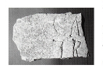
297. Saggio A: frammenti di epigrafe dai livelli tardoantichi con proba-roba bile menzione di CA(strum) TR (uentinum).
Il tracciato viario messo in luce nei saggi A, M, AH, di cui deve supporsi un assetto tardo-repubblicano indagato solo nel saggio AH, doveva quindi consentire il collegamento fra il quartiere messo in luce e l'area portuale dell'abitato, da localizzarsi plausibilmente ad ovest dell'attuale alveo del Fosso di Fonte Ottone nell'area del tracciato moderno della strada statale adriatica.
A tal proposito deve notarsi che l'alveo del fosso, attualmente costituente una forte cesura fra i due ipotizzati ambiti dell'abitato romano, doveva in antico sfociare direttamente in mare con un corso quasi rettilineo, ed è stato qui probabilmente deviato verso nord a riversare le sue acque nel Tronto solo in età moderna, a seguito del forte avanzamento della linea di costa.
Nella zona ad ovest del Fosso non può infine non notarsi la presenza di alcune particelle catastali che riprendono quasi esattamente l'orientamento del reticolo urbanistico antico messo in luce (fig. 273, assi I, II, III, IV).
Il primo fra questi assi, corrispondente ad un antico argine del fiume oggi inglobato nello stabilimento SO.CA.BI., appare quasi esattamente allineato con l'antica riva meridionale del fiume quale è stata rivelata dagli scavi (fig. 273, saggio d), riferibile ad un alveo che è rimasto almeno in questo punto sostanzialmente immutato dall'antichità, come in precedenza chiaramente evidenziato.
In questa zona appaiono plausibilmente ubicabili sia i resti del porto antico, che quelli del successivo abitato altomedievale e medievale di Turris ad Trunctum, cosí come dimostrato con evidenza anche dal sopraproposto esame delle fonti documentarie.
I piani di frequentazione di questo settore occidentale della città proseguivano sino all'area del Torrione di Carlo v, zona in cui sono stati messi in luce alcuni livelli di vita contenenti materiali di età imperiale (saggio F), ed ove iniziava verso ovest il ripido pendio del Colle di Marzio.
Di qui doveva proseguire verso sud un tracciato viario che, diramandosi dalla Salaria, veniva a collegare la città con la via antica costiera che proseguiva verso sud in direzione di Castrum Novum (fig. 271, L).
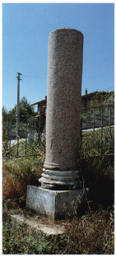
298. La colonna antica attualmente posta lungo la S.S. Adriatica, viene da Roma dall'area del Foro Romano e non è quindi da considerare fra i resti antichi di Truentum.
Doveva trattarsi di un percorso praticamente litoraneo, come appare dimostrato dall'evidenza degli scavi e da una fonte del 1407 che nel trattare della chiesa di Santo Stefano in Rivo Maris collocata lungo l'itinerario (fig. 271, n. 184), lo definisce via maris ultra flumen Trunti⁸⁴.
Un'ultima considerazione va spesa sulla menzione del castellum Montis Sancti Martini cum portis et carbonarie et conclusimine contenuta nella già citata donazione alla Chiesa Fermana nel 1063 dell'abitato di Turris ad Tronctum, documento che ha permesso di inquadrare con notevole precisione l'assetto dell'abitato in quest'epoca.
Il riferimento appare indubbia ed ulteriore testimonianza della profonda crisi altomedievale della città, sembrando correlabile a forme di abitato d'altura che dovevano essersi sviluppate fra VII e X secolo sul Colle San Martino in posizione dominante sull'antico abitato a poca distanza dalla pieve di San Cipriano, e che tuttavia erano rimaste ad esso strettamente correlate.
La chiesa omonima è infatti menzionata fra le dipendenze della pieve già nel 1054 come San Martino de Turre⁸⁵, ed è ancora menzionata cum pertinentiis suis fra i beni dell'abbazia di San Nicolò a Tordino nel 1188⁸⁶.
Questo sia pur parziale incastellamento dovette tuttavia venir meno già nei secoli seguenti, tanto che il titolo della chiesa di San Martino venne riutilizzato per la chiesa omonima che esisteva almeno dal XVI secolo nei pressi del Torrione di Carlo V. a soddisfare le esigenze dei militari e dei pochi civili ivi stanziati⁸⁷, e a conservare ancora per qualche tempo residua memoria dell'antico abitato abbandonato
ANDREA R. STAFFA

Bibliografia
A.C.A.T.: Archivio della Cooperativa Archeologia e Territorio.
A.C.S.: Archivio Centrale dello Stato.
ALFIERI N. 1977: Cinseåiamento urbano sul litorule delle Marche duranfe I 'Anlichitå e il Medioevo. in AA. VV., Themes de recherches sur les villes antiques d 'occident, Paris, pp. 87-96.
ALHERI N. 198 1: Le Marche e fine del mondo antico, in Atti del Convegno: Istituzioni e societä nell'alto medioevo marchigiano, Ancona-Osimo-Iesi, ottobre 1981, Ancona 1983 («Atti e Memorie della Deputazione di Storia patria delle Marche», 86, 1981), pp. 9-34.
ALFIERI N. 1982: Regione Augustea nella "Naturalis Historia " di Plinio il Vecchio sono il profilo storico e letterario, Como.
ALFIERI N. 1983: Aspetti topografici della vicenda di S. Marone martire protopiceno, in Atti del VI Congresso Nazionale di Archeologia Cristiana, Pesaro-Ancona 1983, Firenze 1986. Pp. 363-386.
ALFIERI N. 1984: I porti delle Marche nei portolani e nelle carte nautiche medievale, in Atti del Convegno: Le strade nelle Marche. Il problema nel tempo, Fano-Fabriano-pesaro- Ancona, ottobre 1984, Ancona 1987, 11, pp. 669-698.
ARIAS C. 1965: Resti di un villaggio piceno a Martinsicuro (Teramo), in «Atti della Societi Toscana di Sciente Naturali, Memorie», LXXII, fasc. 1, pp. 287-294.
A.S.A.A.: Archivio della Soprintendenza Archeologica dell'Abruzzo, Chieti.
BIERBRAUER V. 1974: Die Ostgotische Grab- un Schatzfunde in Italien, Biblioteca di Studi Medievali. 7. Spoleto.
BIERBRAUER V. 1984: Asperi archeologici di Goti, Alamanni e Longobardi, in AA.VV., Magisrra Barbariras, Antica Madre, Milano, pp. 445-508.
BROGIOLO G.P. 1991: Trasformazioni urbanistiche nella Brescia longobarda: dalle capanne legno al S. monastero regio di S. Salvatore, in Atti del Convegno: S. Giulia di Brescia, Brescia, pp. 179-210.
CONTA G. 1982: 11, vol. l: 11 Asculum in etå romana, Pisa.
ESSEN VON O. 1983: Il malenale altomedievale nelle collezioni Stibbert di Firenze. Ricerche di Archeologia Altomedievale e Medievale, 7, Firenze.
FEI F. 1992: Note Sulla viabilità e sugli insediamenti nelle Marche, in AA. V V., Le abbaziali nelle Marche. Storia e Arte, Atti del Convegno Internazionale. Macerata aprile 1990, Roma, pp. 233-248.
GALIÉ V. 1980: Insediamenti e strade roman0medievali tra il Potenza e il Chienti e lungo il litorale in «Studi Macertaesi», 16, pp. 41-120.
GALIÉ V. 1984: Catrum Truentum e Turris ad Truntum, Macerata.
GALIÉ V. 1987: Presenze romane ed altomedievali lungo la strada impropriamente detta litoranea, in AA.VV. Le strade nelle Marche. Il problema nel tempo, Atti del Convegno Fano-Fabriano-Pcsaro-Ancona ottobre 1984, Ancona 1987, pp. 515-566.
GALLI 1942: Nuovi materiali barbarici dell’Italia centrale, in «Atti della Pontificia Accademia Romana di Archaeologia - Memorie», s. III vol. VI, pp. 1-37.
I Bizantini in Abruzzo. Dall’ Egitto Copto all 'Abruzzo Bizanrino-l Bizanrini in Abruzzo (secc. VI-VII), a cura di A.R. STAFFA e W. PELLEGRINI. Crecchio 1993, Mosciano S. Angelo 1993.
L 'edilizia residenziale tra V e IX secolo, Atti del IV Seminario sull' Italia centrosettentrionale fra tardo antico e altomedioevo, Montebarro 1993, c. s.
INGLIERI R. U. 1938: Martinsicuro di Colonnella ( Teramo). Vestigia nel sito della romana Truentum, in «Not. Scavi», 1938, pp. 138- 140.
LANZONI F. 1927: Le diocesi d'ltalia dalle origini principio del secolo VII, 2 vol., Faenza 1927.
MASTRANGELO-LATINI G. 1971: Truemum cum amne. in «Abruzzo», IX, 3, sett.-dic. 1971, pp. 330-338.
ORTOLANI M., BULI U. 1946: Le spiagge marchigiane, Bologna.
PACINI D. 1963: Il codice 1030 dell’ Archivio Diplomatica di Fermo, Studi e Testi. 3. Milano.
PACINI D. 1976: I "ministeria" nel territorio di Fermo (secc. XI-XII), in «Studi Maceratesi», 10, p. 160 ss.
PACINI D. 1978: Le pievi dell’antica diocesi di Fermo (secc. XI-XII), in «Studia Picena». Fonti e Studi. IV, pp. 142-145.
PAGNANI G. 1976: La patria e la famiglia di S. Giacomo della Marca, in «Picenum Seraphicum», Xlll, pp. 7-166.
PAGNANI G. 1984: Una via Francisca transappenninica, in Atti del Convegno: Le strade nelle Marche. Il problema nel tempo. Fano-Fabriano-Pesaro-Ancona, Ottobre 1981, Ancona 1987, pp. 567-582.
RADKE G. 1981: Viae Publicae Romanae, Bologna.
SALVI A. 1993: Cronaca ascolana dal 1345 al 1523, a cura di A. SALVI, Ascoli Piceno.
SCERNI N. 1955: Sopra un manoscritto italiano esistente presso la Biblioteca Nazionale di Parigi, in «Bollettino dell 'lstituto Storico e di Cultura dell' Arma del Genio», fasc. n. 4 (52), ottobre-dicembre 1955, pp. 3-20 (Ms. sulle Torri e fortificazioni nel Regno lungo l' Adriatico, redatta da Carlo Gambacorta Marchese di Celenza Valfortore e del Trigno.
SCHMIEDT G. 1977: I porti italiani nell'alto medioevo, in Atti della xxv Settimana di Studi sull’alto medioevo. Spoleto 1977, Spoleto 1978, p. 209 ss.
STAFFA A.R. 1991 a: Scavi nel centro storico di Pescara, primi elementi per la ricostruzione dell'assetto antico ed altomedievale del-l'abitato di Ostia Aterni-Aternum, in «Archeologia Medievale», XVIII, pp. 201-379.
STAFFA A.R. 1992: Abruzzo fra tarda antichità ed altomedioevo: le fonti archeologiche, in «Archeologia Medievale», NIX, pp. 789-854.
STAFFA A.R. 1993a: Pescara Antica: il recupero di S. Gerusalemme, S. Atto di Teramo.
STAFFA A.R. 1993b: L'Abruzzo fra tardo antico ed altomedioevo, in AA. V V. , Abruzzo e Molise. Ambienti e Civiltå nella storia del territorio, «Keiron». x, nn. 19-20, pp. 51- 120.
STAFFA 1993c Forme di abitato alcomedievale in Abruzzo: un approccio etnoarcheologico in Atti del IV Seminario sull'ltalia centro-settentrionale tra tardo antico e altomedioevo, Montebarro, settembre 1993, in corso di stampa.
STAFFA A.R.. M.P 1986: Contributo per una carta archeologica della Valle del Medio e Basso Vomano, in DAT, II, I , Roma 1986.
Note
All' intervento, diretto da chi scrive. hanno collaborato il p.e.,ioso assistente Osvaldo Corneli, i fotografi Franca Nestore e Giuseppe Mancini, il disegnatoæ Dario Corda, le archeologhe esterne d.ssa Enza Orfanelli c d.ssa Roberta Odoardi, che sta curando con l' auto. rc l'cdizione complcssiva dcll'intcrvcnto. C la disegnatrice Daniela Ricciardi. Gli aspetti tecnici del cantiere sono curati dall'arch Walter Pellegrini e dal geom. Domenico Lucci. Gli scavi sono stati impeccabilmente condotti dall'impresa Cioci Geom. Luciano, di Canzano.
¹ Le indagini presso il Torrione sono state condotte con mezzi messi a disposizione dall' Amministrazione Comunale di Martinsicuro nell'ambito dei lavori di restauro del monumento. Si ringraziano in proposito la fattiva collaborazione la Direttrice Lavori arch. Carolina Di Biase e l' impresa esecutrice Fracassi.
² PH. CLUVERII, Italia antique, Guelferbyti 1659, lib. 11, cap. IX, p. 440.
³ Simili ipotesi sono sopravvissute anche in questo secolo e sono riprese, Oltre che in G. CASELLI. Memorie Storiche di Monteprandone, 1, Montalto Marche 1937, pp. 14-21, anche in PACINI 1978, p. 140, che accenna al problema dell'ubicazione della cittå a destra o a sinistra del Tronto, c finanche all 'ipotetica esistenza di due centri (Truentum e Castrum Truentinum), collocati l'uno a destra e L'altro a sinistra del fiume.
⁴ G. COLUCC-I. Delle antichità picene. Fermo 1790, vol. VI", p. 133, Dell'antica città di Truento.
⁵ Deve tuttavia sottolinearsi la corretta ubicazione dell'abitato antico, conseguita solo tramite un esame puntuale delle fonti documentarie altomedievali e medievali da V. Galié, facendo leva particolarmente sull'ubicazione della pieve di San Cipriano (1984). In assoluta mancanza di dati- archeologici la ricostruzione ivi proposta dell'assetto interno dell’•abitato non risulta ovviamente attendibile enon è stata confermata dagli scavi.
⁶ ARIAS 1965, pp. 287-294. Cfr. anche supra, p. 143 s.
⁷ A.S.A.A_: relazione dell'assistente Nello Berardinelli in data 16.11.1971, relativa al sopralluogo da lui condotto in compagnia dello scopritore Colonnello dei carabinieri Zamboni; relazione di A. Radmilli in data 9.12.1971 inviata alla Soprintendenza dall'istituto di Antrnpologia e Paleontologia Umana dell 'Universitå di Roma.
⁸ Ricognizioni della Cooperativa Archeologia e Territorio; recupero di chi scrive avvenuto nel 1990 nel corso di ricognizioni sito a valle del Ristorante Pasqualò.
⁹ STRAB., V, 4, 2.
¹⁰ Vedi ALFIERI 1971, pp. 90-91, fig. l. Anche Plinio (Nat. Historia, 111, 13, 110) enfatica i contatti della cittå col fiume, conservando memoria della tradizione che l' abitato fosse stato fondato dai Liburni (genti illiriche), tradizione che comunque testimonianza dei contatti commerciali da epoca antichissima esistiti fra le due sponde dell' Adriatico tramite questo strategico approdo: Truentum cum amne, quod solum Liburnorum in italia relictum est.
¹¹ Itin. Anton., 313, 2 SS. ; na. Tabula Peutingeriana, v, 5.
¹² CIL, 5162; 5167; 5279; 5276 da Monteprandone: epigrafe funeraria di C. Marcilius Eros, scviro della citta; 5185. cm, IX, 5156.
¹³ CIL, IX, 5158.
¹⁴ Itinerarium Antonini, 307, 6-308, I ; 307, I -2.
¹⁶ ALFIERI 1983, p. 370.
¹⁷ RADKE 1981, p. 343; 10 studioso non ha tuttavia ricostruito in dettaglio I ' itinerario. per cui vedi 1982.
¹⁸ INGLIERI 1938, pp. 139-140
¹⁹ MASTRANGELO-LATINI 1971, p. 338, (av. 2: indica nella zona di Fonte Ottone» tre pro- prietà Volpi, e tuttavia solo quella collocata piü ad ovest appare compatibile con la localizzazione «nella Vallata di Fonte Ottone» (A.S.A.A., Pratica TE 27A, relazione in data 26.4.1937 dell'assistente M. Dc Maddis. Della Soprintendenza alle Antichitå di Ancona); le altre due sono già ubicate sulle balze collinari che digradano bruscamcntc ad est verso il mare. La proprietå era della signora Volpi Giuseppina, autore del rinvenimento il figlio lustini Andrea (A.S.A.A., citata pratica TE 27A).
²⁰ INGLIERI 1938, p. 149: «due esemplari di argilla rossastra con becco lungo e arrotondato connesso al disco da un canaletto ad alti bordi con nome del fabbricante sul fondo LUCIUS nell'una. nell'altra: la terza lucerna a superficie bruna violacea„ con largo becco terminante ad angolo Ottuso e fiancheggiato da volute, decorata nel disco concavo di un delfino in rilievo».
²¹ La relazione dell' assistente M. De Maddis in data (A.S.A.A., pratica TE 27A) è al proposito piú precisa della relazione edita dagli Inglieri (1938) in «Not. Scavi»: «Da un esame della tona circostante ho notato che la collinetta a SE dello scavo con forma tondeggiante è ricca di frammenti fittili diversi, ed il fattore dell'azienda mi ha riferito che nel piantare la vigna sono stati rinvenuti dei lastroni di cotto e delle ossa umane. Inoltre a sud di questa collina, dopo una leggera vallata a monte, sono visibili dei ruderi di un edificio a pianta circolare, col mum perimetrale costruito a ciottoli di fiume e qualche frammento di cotto c malta cementizia».
²² Sui problemi piti generali del paesaggio antico, in cui dovevano esistere nelle aree pianeggianti vaste zone lasciate a palude, Vedi G. TRAINA, Paludi e bonifiche del mondo antico, Roma 1988; ID., Continuita è visibilità: premesse per una discussione sul paesaggio antico, in «Archeologia Medievale», XVI, 1989. pp. 683-693. Ad eloquente illustrazione della varietà dei processi attestati appare evidente la diversità della situazione della bassa valle di Tronto da quella della Val pescara, ove l'impianto del nuovo tracciato della via Claudia-Valeria subito a sud-ovest del Porto di Ostia Aterni dovette tradursi in vaste opere di bonifica del paesaggio, in parte venute meno alla fine del mondo antico 1991, pp. 276-280).
²³ PACINI 1973, p. 112, n. 86; PAGNANI 1984, pp. 571-572, nota 2: in questo caso tuttavia la precisa ricostruzione del tracciato ricostruibile dalla fonte. Oltre a non consentire la sua estrapolazione ad individuate «una Via maestra francisca... tra ed Ascoli», come vorrebbe l'autore e di cui la via Francisca citata sarebbe un ramo, l0 sovrappone a quell0 piú antico della via Salaria, di cui aveva ripreso almeno in parte il tracciato.
²⁴ A. PACINI, II Codice 1030 dell'Archivio Diplomatico di Fermo, Studi e Testi 2, 3, Milano 1963. p. 112. n. 86.
²⁵ PACINI 1978, p. 140; G. FABIAN, Ascoli nel Quattrocento. 1. Ascoli 1950, p. 316; quest’ultimo tracciato era ben curato e ha tutto dalle comunitä locali, tanto che nel XIV secolo i comuni di Monteprandone. Monsampolo e Castello Vecchio avevano costruito sul percorso ben tre ospizi per l’assistenza ai viandanti; la loro presenta in un ristretto tratto di strada sembra suggerire chc, per la presenza di selve ed aree paludose, il transito Sulla strada non fosse privo di rischi.
²⁶ PALMA, Storia, v, pp. 395-396; ROSA 1887, pp. 529-538: TH. MOMMSEN, in CIL, IX, p. 492; G. LUGLI. Salaria, in E.I., xxxx, p. 43; H. PHILIPP, Truentum, in RE, col. 701; da ultimo MASTRANGELO-LATINI 1971; CONTA 1982.
²⁷ ALFIERI 1984, p. 674, tab. 1.
²⁸ ALFIERI 1984, p. 680.
²⁹ Sulle variazioni della foce del Tronto Vedi ORTOLANI, BULI 1946, p. IS; nella figura sono ricostruite le forti variazioni succedutesi dal 1813 e che è stato possibile tradurre in cartografia.
³⁰ PAGNANI 1976, pp. 75-79, 88-90,
³¹ PAGNANI 1976, pp. 1984, p. 21, nota 16.
³² PAGNANI 1976, p. 89; GAI.IÉ 1984, p. 28.
³³ R. ALMAGIA, Documenti cartografici dello Stato Pontificio, Città del Vaticano 1 960, lav. 1 (carta d' Italia su pergamena a colori conservala presso il British Museum, fine XIV-inizi xv secolo), tav. III (Carta d' Italia a colori su pergamena in un codice magliabechiano della Geographia di Tolomeo, fine secolo XV).
³⁴ Biblioteca «Benedettucci», Recanati, Miscellanea Vogel, vol. IV del Catalogo Raffaelli: schizz0 della seconda metà del XVIII secolo in cui il fiume sfocia verso Porto d'A- scoli con il nome «Tronto Nuovo», mentre «tronto Vecchio» è definito il ramo che se ne distaccava presso Martinsicuro per dirigersi poi rettilineo verso il mare, dopo una lievissima curva a sud (GALIÉ 1984. pp. 47-48, nota 43). Quest'ultimo corso corrisponde quasi esattamente al tracciato antico del fiume rivelato dagli scavi.
³⁵ GALIÉ 1984, pp. 34-35.
³⁶ A BULI, M. ORTOLANI, Le spiaggie marchigiane, C.N.R., Centro di Studi per la Geografia fisica, Bologna 1947, p. 136.
³⁷ CONTA 1982, pp. 26, 415; D. CECCHI, C. MOZZICAFREDDO, Elvia Recina..., in «Studi Maceratesi», IV, 1970, pp. 152-153.
³⁸ PALMA, Storia, V, pp. 395-396.
³⁹ Chiara ed efficace la disamina della questione in GALIÉ 1984, pp. 27-37, pur in carenza dei dati dagli scavi recenti.
⁴⁰ ID., p. 396.
⁴¹ GALIÉ 1984, p. 29, nota 22.
⁴² GALIÉ 1984, p. 28: riferisce delle osservazioni sulla costa picena fatte a seguito di due visite nel 1708 e 1715 da Ferdinando Marsili.
⁴³ GALIÉ 1984. p. 29. nota 22.
⁴⁴ MASTRANGELO-LATINI 1971, tav. 3: «Carta corografica del Comune di Colonnella», a. 1856, conservata nell'Archivio del Comune di Colonnella.
⁴⁵ Nel Liber Collationum esistente nell'Archivio Vescovile Fermano si conserva una denominazione anche piú significativa, relativa all'a. 1407: S. Stephanus de via maris ultra flumen Trunti firmanae diocesis (GALIÉ 1987, p. 528): la fonte attesta, oltre all'ubicazione della chiesa in prossimità del mare, anche la persistenza dell'uso dell'antica via litoranea che correva quasi sulla riva ai piedi delle colline.
⁴⁶ Ben prima dei recenti scavi il fatto che «in età romana il mare dovesse lambire direttamente il piede dei rilievi subappenninici» era stato giustamente supposto da Gioia Conta (CONTA 1982. pp. 26-27).
⁴⁷ CONTA 1982, p. 415; GALIÉ 1984, pp. 25-26.
⁴⁸ STAFFA, MOSCETTA 1986, pp. 200-205, fig. 126, nn. 14-17, sito 59.
⁴⁹ LANZONI 1927, 1, p. 399; il presule venne deposto dall'episcopato nel 485 cd cra ormai morto nel maggio 495.
⁵⁰ STAFFA 1992, pp. 812-813.
⁵¹ Per Controguerra vedi GALLI 1942, p. 31, fig. 29: nel testo vi è un errore di stampa, Castroguerra al posto del corretto Controguerra, Trattasi di un'appendice quadrangolare di fibbia, dalla località Belvedere. Per Tortoreto vedi supra, in questa stessa sede.
⁵² Giorgio Ciprio, Descriptio Orbis Romani, 612, 619; vedi ALFIERI 1977, p. 96.
⁵³ Una lettera del papa Gregorio Magno del novembre 598 tratta del riscatto dai Longobardi di due chierici della chiesa fermana che erano stati fatti prigionieri diciotto anni prima (Gregorio Magno, Registrum Epistularum, ix, 52).
⁵⁴ STAFFA 1992, pp. 814-816.
⁵⁵ Non è stato infatti rinvenuto neanche un frammento della tipica ceramica tipo Crecchio, né alcuna forma in sigillata africana e orientale attribuibile a quella cronologia, vedi A.R. STAFFA, R. ODOARDI, in 1 Bizantini in Abruzzo, pp. 31-33, 45-47.
⁵⁶ Questa tecnica è utilizzata anche a Pescara, in un contesto tardo-antico scavato a via delle Caserme 40-42 (STAFFA 1993, p. 29, fig. 48), e nelle mura di età bizantina di Luni ed in altri contesti della Liguria (A. CAGNANA, in L'edilizia residenziale tra Ve IX secolo, pp. 43-44).
⁵⁷ G.P. BROGIOLO, in L'edilizia residenziale tra Ve IX secolo, pp. 103-114, Trento, Pal. Tabaretti; Brescia, via A. Mario; Milano, p. Duomo.
⁵⁸ BROGIOLO 1991, p. 183; gli interventi sin qui descritti non appaiono molto dissimili dall'analogo recupero improvvisato di una domus d'età precedente, con parcellizzazione degli spazi interni e finanche del peristilio, messa in luce negli scavi di via Alberto Mario, sempre a Brescia (BROGIOLO, in L'edilizia residenziale tra Ve IX secolo, cit., p. 108).
⁵⁹ Si veda Von HESSEN 1983, tav. 8, nn. 4, 7, p. 41, materiali della collezione Stibbert di Firenze; I Longobardi, 1990, p. 437, X.96F, dalla tomba 79 (femminile) della necropoli di Romans d'Isonzo in Friuli, solo per proporre qualcuno dei numerosi esempi disponibili.
⁶⁰ L'inserimento di sepolture all'interno dei centri urbani fra vi ed inizi vii secolo è attestato anche a Teramo, Penne, Chieti, Ortona, Lanciano, Vasto, vedi STAFFA 1993b, pp. 62-63.
⁶¹ GALIÉ 1984, p. 9, nota 4.
⁶² PALMA, Storia, lv, p. 177.
⁶³ PACINI 1976, p. 169: fra XI e XII secolo sono attestati nel Fermano piú Ministeria, non tutti riferibili a vecchie distrettuazioni civili, fatto che appare forse testimonianza di una riorganizzazione del territorio. A volte sembra trattarsi di forme di amministrazione anche dei benefici ecclesiastici della diocesi, non sempre coincidenti con strutture pievane per cui se ne sono supposte anche funzioni civili.
⁶⁴ PACINI 1976, p. 169.
⁶⁵ PACINI 1976, p. 169.
⁶⁶ GALIÉ 1984, p. 16; PACINI 1978, p. 129: il vescovo Ermanno di Fermo dona ai canonici la pieve cum terris, vineis, silvis, piscationibus.
⁶⁷ PACINI 1963. p. 112, n. 86; GALIÉ 1984, pp. 12-14.
⁶⁸ Che l'abitato fosse sulla riva destra subito a sud del Tronto appare documentato anche dalla notizia relativa ad un'irruzione in Abruzzo di alcuni baroni contrari a Roberto d'Angiò, avvenuta nel 1309: «fecero dalla prossima Marca un'irruzione a Torre a Tronto, involandovi uomini ed animali» (PALMA, Storia, II, p. 109; F. SAVINI, Il comune teramano nella sua vita intima e pubblica dai piú antichi tempi ai moderni, Roma 1895, p. 197; GALIÉ 1984, p. 17).
⁶⁹ L'importanza del documento per la localizzazione del centro è già sottolineata in GALIÉ 1984, p. 21. L'analisi della fonte, unitamente alle altre considerazioni sull'ubicazione del corso del fiume e della linea di costa in età imperiale, ed ai risultati degli scavi, dimostra inequivocabilmente che l'abitato di Turris ad Truntum rappresenta la continuità in età altomedievale e medievale dell'antico Castrum Truentinum (a differenza di quanto supposto da G. CONTA 1982, pp. 26. 415).
⁷⁰ STAFFA 1991, pp. 295, 300-301; il fenomeno potrebbe correlarsi ad una certa reticenza delle strutture religiose ad andare ad occupare, ancora in età tardo-antica, aree che non fossero periferiche rispetto all'assetto antico degli insediamenti.
⁷¹ Rationes Decimarum Italiae. Marchia, p. 551, n. 7301, p. 563, nn. 7502-7523; è qui citata come San Cipriano de Tructo, mentre all'indice, p. 701, il Sella scrive, forse con riferimento a specificazioni poi persesi nella compilazione del volume: S. Cipranus de Tructo, S. Cipranus de Turri ad Truntum (GALIÉ 1984, p. 18, nota 13).
⁷² PACINI 1978, pp. 142-143; GALIÉ 1984, p. 16. Nel tratto terminale della Val di Tronto tutte le strutture pievane note, non solo San Cipriano ma anche San Donato in Trunto e San Benedetto in Albula vanno a collocarsi presso preesistenti abitati antichi, nei due ultimi casi due vici collocati lungo il tracciato della via antica litoranea e nelle sue adiacenze (vedi PACINI 1978).
⁷³ Riformanze della città di Ascoli, in parte edite in G. FABIANI, Ascoli nel Quattrocento, voll. 2, Ascoli Piceno 1950, pp. 45-66; cit. in GALIÉ 1984, p. 21.
⁷⁴ Per il tracciato antico costiero che di qui proseguiva nelle attuali Marche, e che in età medievale collegava fra loro le pievi di San Cipriano in Troncto, San Donato in Trunto (Monteprandone) e San Benedetto in Albula (San Benedetto del Tronto) vedi RADKE 1981, pp. 238-239: GALIÉ 1982, pp. 117-118; FEI 1992.
⁷⁵ In età moderna il traghettamento effettuato con un battello, la «scapha», era stato sostituito da un ponte di barche che esisteva ancora nel 1847 (G. CASTELLI, Allegati alla Relazione... su la revisione dell'estimo rustico della provincia delle Marche, Roma 1847; GALIE 1984, p. 25, nota 18). Venne poi costruito un primo ponte in muratura poi abbattuto dalla piena del 1898.
⁷⁶ Cronaca Ascolana in SALVI 1993, p. 24, f. 16v: acquisto da parte degli Ascolani di Torre a Tronto, Colonnella, Cambiano e Nereto.
⁷⁷ PALMA, Storia, II, p. 257.
⁷⁸ Fenomeni di progressivo impaludamento ed abbandono analoghi a quelli evidenti a Torre a Tronto sono attestati anche a AternumPescara (vedi i risultati degli scavi recenti in STAFFA 1991, pp. 310-312; STAFFA 1993a, pp. 29, 36; STAFFA 1992, pp. 832-833) e a Castrum Novum divenuto Castrum S. Flaviani (STAFFA 1992, p. 832, nota 411): vedi anche STAFFA 1993b, pp. 68-69.
⁷⁹ GALIÉ 1984, p. 21; doveva tuttavia esservisi conservato qualche minimo apprestamento difensivo degli Ascolani, come appare da un episodio del confronto fra questi ed i Fermani nel 1498 (Cronaca Ascolana, in SALVI 1993, p. 48, f. 32r): 1498, 23a Aprilis, captus fuit Nellus lacobi Nelli a Firmanis prope Turrem, que dicitur la Torre a Truncto, qui custodiebat frumentum communis Asculi.
⁸⁰ FABIANI, Ascoli nel Cinquecento, cit., in GALIÉ 1984, p. 22; la vicenda appare veramente molto simile a quella di Pescara, che in una fonte spagnola di poco successiva (a. 1530) appare anch'essa «cosí diruta e rovinata che non vi si trovano che quattro grandi locande con stallaggio e taverne ed alcuni fondaci» (STAFFA 1991, p. 311).
⁸¹ Archivio Parrocchiale dei Santi Cipriano e Giustina di Colonnella, Libro I de' Coniugati, 1567-1670: a. 1609, «Io Don Quinzio Bernabei per ordine del sig. Pievano rettore della Parr. di SS. Cipriano e Giustina... (ho celebrato il matrimonio)... nella venerabile chiesa di S. Cipriano e Giustina» (cit. in GALIÉ 1984, p. 19, nota 13).
⁸² PALMA, Storia, IV, p. 169.
⁸³ Le lettere sono in capitale, alte circa cm 6, larghe circa cm 2/3.
⁸⁴ Liber Collationum della Chiesa fermana, edito in GALIÉ 1987, p. 528.
⁸⁵ Archivio di Stato di Ascoli Piceno Archivio storico del comune di Ascoli, lett. v, fasc. 5, n. 1, edita in GALIÉ 1984, pp. 10-11.
⁸⁶ PALMA, Storia, IV, p. 394.
⁸⁷ È probabilmente riconoscibile come la chiesuola che appare nel disegno del Torrione contenuto nel Ms. tardo-cinquecentesco del Marchese di Celenza Valfortore e del Trigno D. Carlo Gambacorta relativo alle Torri costiere del Regno di Napoli, conservato presso la Bibliothèque National di Parigi (SCERNI 1955, f. 44v). Agli inizi del XIX secolo era ormai in rovina e vi vennero sepolti i morti della carestia del 1817 (GALIÉ 1984, p. 56, nota 54; A. IAMPIERI, La carestia del 1817 nelle vallate della Vibrata e del Salinello, Mosciano S. Angelo 1983, pp. 356, 358, 363). Anche la continuità del titolo di San Martino, se si considera la forte conservatività delle tradizioni religiose, appare ulteriore testimonianza della persistenza delle memorie dall'antico abitato in quest'area a ridosso del Tronto.

Indagini archeologiche presso l'abbazia
di Santa Maria in Meiulano
Corropoli

I. Introduzione
L'edificio della Badia, un tempo Abbazia di Santa Maria di Meiulano (o Maiulano), si conserva oggi in un assetto per lo piú risalente ad età tardo-medievale e moderna in cui rivestono particolare importanza articolate opere di ristrutturazione che un'epigrafe in terracotta murata nella parete laterale esterna della chiesa ha permesso di riferire agli inizi del XVII secolo.
Nell'ambito dei recenti lavori di restauro del complesso (1990-1993) è stato possibile condurre all'interno dell'edificio e nelle sue immediate adiacenze numerosi saggi archeologici che hanno permesso la ricostruzione delle varie fasi di occupazione del sito fra età romana e medioevo¹.

II. Età romana
In vari saggi praticati sia all'interno (nn. 5-6) che all'esterno dell'edificio (nn. 26, 29, 33) si sono rinvenute consistenti tracce di un abitato romano sinora ignoto, che può con ogni evidenza ricollegarsi al toponimo Moiulanum storicamente legato al sito dell'illustre abbazia.
L'insediamento, presumibilmente una grande villa risalente all'età tardo-repubblicana, sembra ricavato in un'area già interessata da precedenti forme di abitato piceno a cui possono riferirsi resti di una vasta macchia di terreno antropizzato collocata subito a nord della recinzione dell'abbazia, da cui sono stati recuperati vari frammenti di ceramica ad impasto dell'età del Ferro.
L'impianto della villa doveva presentare notevole estensione, probabilmente non inferiore a quella dell'attuale Badia, come appare dimostrato dal rinvenimento di vari resti alle sue estremità, mentre nelle aree centrali intorno al chiostro non è stato possibile condurre indagini in profondità.
In genere tutti i resti si trovano a poche decine di centimetri sotto il piano attuale di calpestio ed alcuni di essi sono stati in qualche modo riutilizzati in epoche successive o hanno comunque subito modifiche, manomissioni e distruzioni.
Le quote a cui le strutture sono state rinvenute seguono il pendio odierno del colle invenute seguono il pendio odierno del colle digradante da nord-est verso sud-ovest (circa 4 metri dalla q. 0,00 posta sulla cima del colle), testimoniando dell'esistenza in età romana di un assetto terrazzato del com- plesso che risulta oggi ancora non puntualmente focalizzabile per l'impossibilità di condurre sondaggi nell'area centrale del chiostro.

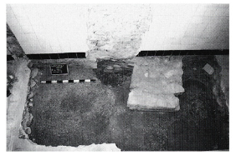
299. Corropoli, Badia (sito 155): pavi mentazione tardorepubblicana in cocciopesto con inserzione di tesserine bianche e scaglie di marmo (n. 1).

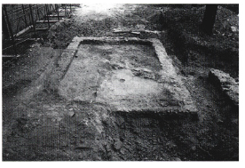
300. Corropoli, Badia (sito 155): strutture antiche rinvenute a nord del complesso monastico (nn. 5/8).

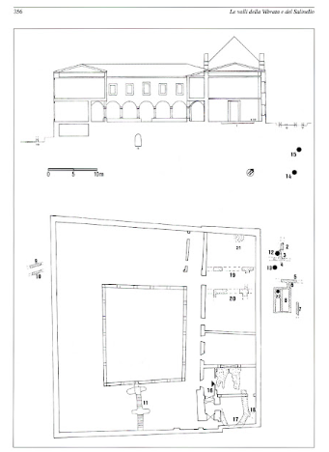
301. Corropoli, Santa Maria di Meiula no oggi detta Badia di Corropoli (sito 155), sezione e planimetria generale degli scavi archeologici 1990 - nn. 1/10: strutture della villa antica; n. 11: piccolo ipogeo sotterraneo a pianta cruciforme; nn. 12/15: fosse granarie del villaggio altomedievale a case di terra; nn. 16/20: strutture della chiesa altomedievale.

Nell'area delle cucine è stato esplorato un vasto pavimento in cocciopesto (n. 1) con inserzione di tesserine bianche ed altre piú grandi di marmo colorato, appoggiato su un livello di preparazione costituito da ciottoli frammisti a terra compatta, e riferibile al i secolo a.C.
Il pavimento presenta una leggera pendenza da est ad ovest, ed era coperto al di sotto dello strato di riempimento moderno sottostante i piani moderni (circa cm 30/40) da un sottilissimo strato di terra dura e pressata (spess. cm 2), probabilmente riconoscibile come piano di calpestio successivo a quello romano.
La pavimentazione antica non si è conservata integralmente, risultando parzialmente intaccata specie nel settore sud-orientale dell'ambiente da vari tagli forse riconoscibili come fosse di sepolture con ogni evidenza riferibili ad età altomedievale.
Questi tagli, sconvolti per di piú da interventi recenti che hanno portato in superficie numerosi frammenti ossei, non sono stati scavati integralmente; sui lati ove il mosaico non era conservato si presentavano delimitati in qualche modo da frammenti di tegole e da ciottoli destinati probabilmente a perimetrare le inumazioni.
A seguito dell'indagine di una di queste fosse si è accertato che almeno sul lato orientale dell'area esistevano ben tre livelli pavimentali sovrapposti per uno spessore di poco superiore ai cm 10; il pavimento sin qui descritto ne copriva infatti un altro in cocciopesto ad esso precedente, costituito da una grana grossolana di frammenti di mattoni frammisti a ghiaia di media grandezza.
A sua volta questo livello pavimentale era sovrapposto ad una precedente e piú antica pavimentazione, anch'essa in cocciopesto di fattura piú fine.
Se si considera che il pavimento attualmente in vista appare databile fra la fine del II e la metà del I secolo a.C., l'esistenza di ben due livelli pavimentali precedenti induce a supporre la presenza di fasi repubblicane del complesso particolarmente articolate fra II e I secolo a.C.
Ad est di questi lacerti pavimentali piú antichi è stato rinvenuto un tratto di una canaletta con andamento nord-sud, costituita da frammenti di mattoni e tegole messi a spiovente e legati da un po' di malta, forse pertinente al livello pavimentale piú alto, vista la sua quota quasi superficiale.
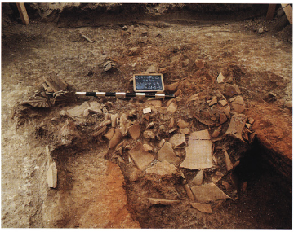
302. Corropoli, Badia (sito 155): parti colare del crollo localizzato sul lato sud del complesso (nn. 9/10).

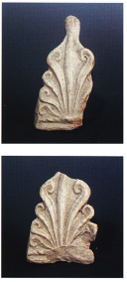
303-304. Corropoli, Badia (sito 155): antefisse dal crollo localizzato sul lato sud del complesso.
Sempre all'interno del complesso, davanti all'attuale ingresso della chiesa, è stato rinvenuto un lacerto di pavimento in cocciopesto molto deteriorato e tagliato dalle fondazioni del muro di facciata della chiesa moderna (n. 21), con leggera pendenza da est ad ovest probabilmente dovuta al peso delle strutture medievali che sono venute a gravarvi sopra.
Il dato testimonia della continuità dei piani e delle strutture del complesso antico nell'intera ala orientale dell'abbazia, pur in presenza di interventi devastanti che sin dall'inserimento della chiesa altomedievale e particolarmente in epoca recente hanno sconvolto il sottosuolo di quest'area, provocando la distruzione di buona parte delle strutture antiche ivi esistenti.
All'esterno del complesso, sul lato nord-est, si sono rinvenuti alcuni muri (nn. 2-34-5-6-7) ed una vasca rettangolare (n. 8) con pavimento e rivestimento delle pareti in cocciopesto.
Le strutture sono in parte ridotte a livello di fondazione di calcestruzzo, costituita da grossi ciottoli e frammenti di mattoni con malta chiara e friabile (nn. 2/4).
Di un qualche maggiore interesse si presenta la grande vasca rettangolare (n. 8: m 5x3,5 ca.), realizzata in muratura simile a quella dei muri 2/4. Il paramento esterno, quando conservato, appare realizzato con l'impiego di tegole fratte. Il paramento interno era invece costituito da cocciopesto molto resistente e ben conservato sulle pareti, dove era spesso cm 4, un po' meno sulla parte pavimentale.
La vasca era divisa a metà da un muro leggermente obliquo rispetto all'orientamento complessivo della struttura, ma di spessore e fattura analogo a quello delle altre strutture anche se conservato per un'altezza minima.
Appoggiato ad esso nella metà orientale vi è il resto di una fondazione forse riferibile ad un pilastro o colonna, comunque pertinente all'uso stesso della vasca. Piú a sud, sempre nella metà orientale della vasca, era un buco circolare forse correlabile ad un fognolo per lo smaltimento delle acque.
A sud della vasca, ad essa appoggiata ed analogamente orientata, si è messa in luce una grande base quadrata pavimentata con frammenti di mattoni, molto mal conservata e difficilmente interpretabile, mentre ad est e a nord sono state rinvenute due strutture con essa orientate (nn. 5, 7), una delle quali sicuramente attribuibile alla fase originaria del complesso (n. 7).
Il muro n. 5, che non è perfettamente orientato con la vasca e presenta un nucleo costituito da grossi ciottoli e blocchi di calcare non squadrati, risulta legato alla vasca da un muretto obliquo di analoga fattura, ed appare probabilmente riferibile ad una fase successiva a quella del primo impianto.
Sul lato ovest sono venuti in luce i resti di una struttura, delimitata da due muri (nn. 302 9-10), che presentavano all'esterno una cortina costituita da tegoloni messi di piatto e da coppi, mentre all'interno dovevano avere un paramento a mattoni rivestito di intonaco biancastro, di cui si sono rinvenuti alcuni lacerti. L'antichità delle strutture, apparentemente databili nell'ambito del I secolo a. C. probabilmente non avanzato, sembrerebbe confermata dalla composizione del loro nucleo, costituito da mattoni legati con terra.
I due muri sono stati rinvenuti rasati poco sopra la risega di fondazione, ed erano interessati da cospicue tracce d'incendio, con quasi totale sfaldamento dei mattoni stessi, resi friabilissimi dal calore.
A tale episodio di incendio si correla la presenza di estese chiazze di bruciato e di arrossamento da fuoco sia lungo i muri che sugli strati che li avevano ricoperti: trattasi di un crollo contenente laterizi bruciati e frantumati, terra rossastra e numerosi frammenti di anfore ed antefisse con decorazione a palmette, databili fra fine II e I secolo a.C.
Le anfore rinvenute sono del tipo Lamboglia 2 ampiamente attestato in area adriatica.
Il suddetto contesto appare riconoscibile o come un ambiente della villa devastato da un incendio che venne a provocare il crollo di una copertura leggera, oppure forse anche come il corridoio di accesso ad una fornace; in tal caso le anfore e le antefisse rinvenute potrebbero essere relative ad un'ultima fase di uso dell'impianto che produceva ambedue le classi di materiali.
L'incertezza nel riconoscimento del contesto è dovuta al fatto che buona parte di esso è stata asportata in età medievale e moderna a seguito dei lavori di sistemazione dell'adiacente complesso dell'abbazia.
Dal livello pavimentale antico, costituito da calce pressata ed avente estensione non superiore all'area occupata dai due muri, si è infine recuperato un frammento di ceramica a vernice nera, che verrebbe a confermare la datazione in età repubblicana del contesto rinvenuto.
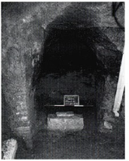
305. Corropoli, Badia (sito 155): picco lo ipogco sotterranco a pianta cruciforme (n. 11).

III. Tarda antichità
Il complesso risulta occupato sino alla tarda antichità, epoca a cui appare riferibile l'uso funerario del suo sottosuolo tradottosi nello scavo di un piccolo ipogeo sotterraneo.
Un saggio condotto nel piano seminterrato del complesso, all'interno del vano delle caldaie un tempo utilizzato come cantina del monastero, ha infatti messo in luce una galleria sotterranea a due bracci, l'uno scavato nell'argilla vergine in direzione nordovest (n. 11), e l'altro che si diramava all'esterno del complesso in direzione sud-est, non scavato per problemi statici.
L'assialità tra i due cunicoli non sembra dovuta al caso ed appare probabile che in passato siano stati comunicanti, superando il dislivello di circa m 2 tra i due piani d'imposta con una scala.
Il primo cunicolo è infatti collocato ad una quota ben piú bassa del primo (-5,15 metri dalla q. 0,00; circa -2,15 metri dal piano del pavimento moderno in quella stanza), è tagliato nell'argilla vergine senza alcun rinforzo in muratura, e presenta volta a botte ed un accesso con 10 alti gradini che conducono ad una quota di circa 6 metri inferiore al piano attuale.
Si giunge cosí ad una quota di -4,30 metri dal pavimento moderno della stanza ad un sorta di pianerottolo, su cui si aprivano a destra e sinistra due profondi nicchioni con una copertura a volta ben lisciata come il cunicolo.
Al loro interno, appoggiati a terra in senso longitudinale, si sono rinvenuti due frammenti architettonici di travertino modanati. I nicchioni, come tutto il cunicolo, erano riempiti di terra di riporto (US 1) compatta, di colore giallastro mista a frammenti di mattone; vi sono stati rinvenuti frammenti ceramici databili dall'età romana, un frammento di antefissa a palmetta e frammenti di ceramica sigillata africana D, al periodo rinascimentale.
I due frammenti architettonici, chiaramente antichi, poggiavano su uno strato di terreno argilloso molto friabile di colore rossiccio del tutto privo di materiali (US 2), che era sovrapposto ad uno strato geologico di ghiaie. La posizione simmetrica dei due frammenti architettonici sembra suggerire che potesse trattarsi di segnacoli collegati alla presenza di qualche struttura sepolcrale all'interno dei due nicchioni, poi andata distrutta o rimossa.
Dal secondo pianerottolo un'altra scala, anch'essa costituita da 10 gradini del tutto simili per dimensioni e tagliati nell'argilla, scendeva sino ad un terzo ed ultimo pianerottolo, ad una profondità di -5,80 metri dal pavimento della cantina del monastero. Sul lato destro di quest'ultimo tratto di scala era ricavata un'altra piccola nicchia poco profonda, priva di una delle due spallette, crollata, e riconoscibile o come abbozzo di un altro nicchione non completato, o come una nicchia per sostenere qualche manufatto, forse lucerne².
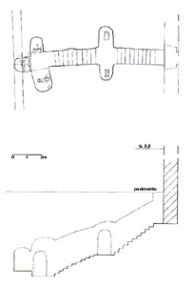
306. Corropoli, Badia: sezione del pic colo ipogeo sotterraneo.
Nel terzo pianerottolo il cunicolo finiva in corrispondenza di tre grandi nicchioni. Meglio conservato era quello di destra, che presentava superstite per breve altezza una spalletta sinistra foderata di muratura a mattoni di alto spessore e intonacata, a sorreggere la volticella. La spalletta di destra invece, scavata nell'argilla senza rivestimento, era crollata sotto il peso della volticella ³.
Al di sotto di tale crollo è apparso all'interno del nicchione il piano originario della struttura, su cui era appoggiato un frammento di architrave romano in calcare posto a chiudere in qualche modo la nicchia verso il pianerottolo. Al centro dell'architrave era appoggiato un mattone rettangolare, come a costituire una tabella, mentre altri frammenti di mattoni erano infilati alle sue spalle.
Nel nicchione centrale erano reimpiegati due simili frammenti di architrave, collocati a dividere in due parti il nicchione, con due mattoni quadrati sistemati nel mezzo a mo' di tabella.
L'ultima nicchia, collocata sulla sinistra ed interamente crollata, presentava anch'essa un frammento architettonico collocato orizzontalmente quasi a dividere il nicchione in due settori.
Il piano del pianerottolo era costituito da un battuto di terra compatta (US 5) battuto, in cui sono stati rinvenuti alcuni frammenti di mattoni messi di piatto, e frammenti di ceramica a vernice nera, sigillata italica e africana tarda.
Pur in assenza di qualsiasi rinvenimento di frammenti ossei umani, il piccolo ipogeo appare riconoscibile come struttura sepolcrale realizzata nella tarda antichità con uno scavo nel banco di sabbie sottostante la villa ed il reimpiego di frammenti architettonici da essa provenienti, probabilmente utilizzato da una piccola comunità se non da un'unica famiglia, forse la stessa che risiedeva allora nel sopraterra.
Gli arcosoli dovevano ospitare in qualche modo attualmente non precisabile le inumazioni, poi manomesse e saccheggiate in epoca successiva.
Alla tarda antichità (secoli V-VI) appaiono riferibili anche i piú tardi fra i materiali archeologici rinvenuti nei livelli di abbandono delle strutture antiche messe in luce a nord dell'edificio.
ANDREA R. STAFFA

IV. Alto medioevo
Il popolamento non dovette tuttavia venir meno, per concentrarsi solo in alcune zone della villa o nelle aree limitrofe.
Nelle immediate adiacenze della Badia, particolarmente nelle aree a nord-est, sono state infatti messe in luce varie fosse circolari scavate nell'argilla e riempite di terra di colore scuro (nn. 12-13-14-15), contenenti frammenti ceramici, ossa animali e carboni.
Tali manufatti, tutti di dimensioni limitate (circa cm 80 di diametro e cm 40-60 di profondità), rappresentano pozzetti di scarico o fosse granarie in seguito come tali utilizzate, riferibili ad un villaggio con capanne e case in terra le cui deperibili strutture sono andate del tutto distrutte nel succedersi degli interventi sul sito.
Di particolare interesse appare la presenza di una delle suddette fosse (n. 22), scavata nel pavimento in cocciopesto della vasca antica (n. 8) in un'epoca in cui le sue strutture dovevano essere state quasi del tutto demolite.
La fossa appare correlabile ad una casa di terra rettangolare le cui strutture erano andate esattamente a sovrapporsi ai resti murari antichi.
Tutte le fosse sin qui descritte si trovano ad una medesima quota (circa m 1 dalla quota 0,00) e si riferiscono perciò probabilmente ad un'unica fase abitativa, in un'epoca in cui le strutture romane erano ancora in parte visibili e probabilmente utilizzate, analogamente al caso della vasca, come basamento almeno parziale di alcune delle unità insediative altomedievali in terra ivi esistenti.
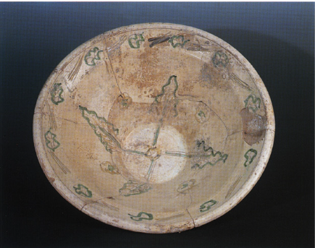
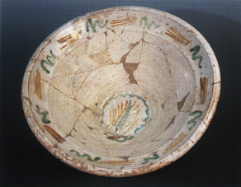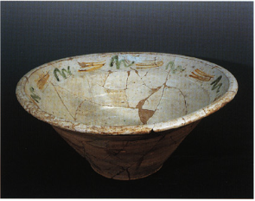
307. Corropoli, Badia: bacile in ceramica ingubbiata invetriata e dipinta.
308-309. Corropoli, Badia: bacile in ceramica ingubbiata invetriata e dipinta.
Nel campo coltivato ad est del complesso della Badia, ove si conserva ancora una casa di terra d'età moderna, sono inoltre visibili sul terreno varie chiazze scure di terreno correlabili alla presenza di altri pozzetti di butto o di resti di case di terra anch'essi attribuibili all'abitato altomedievale a capanne.
Tutti i resti sin qui descritti, che i reperti ceramici rinvenuti consentono di inquadrare fra VIII-IX ed XI secolo, appaiono con ogni evidenza riferibili al casale altomedievale di Meiulano, menzionato a definire il luogo dell'abbazia in varie fonti medievali, ed ormai abbandonato nel XIII secolo⁴.
A questa fase appare forse riferibile anche una delle sepolture scavate all'interno della chiesa, collocata in vicinanza del pavimento antico, e realizzata con copertura di tegoloni (n. 16).
La tomba appare correlabile al primo impianto dell'insediamento monastico che, con ogni evidenza, si era collocato presso un sito su cui il popolamento antico era andato perpetuandosi anche in età altomedievale.

V. Medioevo
Nel corso delle indagini sono state rinvenute cospicue tracce della chiesa monastica altomedievale e medievale, costruita direttamente sui resti della villa romana riutilizzandone finanche alcune strutture, in particolare il summenzionato pavimento che doveva essere diventato la pavimentazione dell'area absidale della chiesa (n. 1).
Proprio in quest'area sono state messe in luce le fondazioni dell'abside semicircolare centrale (n. 17), e i resti di un'abside laterale verso est (n. 18).
Circa al centro della chiesa attuale sono stati inoltre messi in luce due muri paralleli (nn. 19-20) di cui uno di grande spessore, probabilmente riconoscibili come parte della fronte dell'edificio di culto altomedievale.
Sembra dedursene l'immagine di una chiesa a pianta basilicale, con tre navate, forse dotata di esonartece; la navata centrale è oggi corrispondente all'aula conservatasi come chiesa, mentre quella destra appare riconoscibile nel settore orientale del chiostro.
A parte questi resti l'unica traccia evidente delle fasi medievali del complesso era costituita da tre archi ogivali in successione, di luce abbastanza limitata (circa m 1,502), ubicati nel piccolo corridoio subito ad ovest dell'area interessata dalla pavimentazione antica in precedenza descritta (n. 1).
Questi archi sorreggono un'alta torre quadrata con paramento a filari di mattoni, che conserva ancora una stretta scala interna che parte dal primo piano del convento e che conduce alla terrazza superiore dotata con coronamento merlato. La torre si presenta perciò come l'unica sopravvivenza in elevato del periodo medievale del monastero, epoca in cui aveva probabilmente funzioni di torre campanaria, o forse anche di avvistamento.
Il coronamento a merli guelfi appare senz'altro moderno ed attribuibile alla ricostruzione neogotica del convento. Sembra invece originale la tripartizione orizzontale della muratura con una cornice semplice al piano piú basso, ed una cornice ad arcatelle tipica di molte torri campanarie medievali di gusto lombardo nei due piú alti.
Il settore sud-orientale del convento appare pertanto quello che ha conservato maggiori resti del primitivo impianto medievale.
A conferma di ciò, durante lo stonacamento delle pareti nella stanza dell'anti-cucina già interessata dal rinvenimento del pavimento antico (n. 1), sono apparsi nelle pareti nord e sud due grandi arconi ogivali in mattoni, tamponati da una muratura successiva in mattoni, la cui altezza superava il piano del soffitto moderno. In entrambe le pareti erano chiaramente evidenti gli attacchi ad est e ad ovest di altri due grandi arconi, che dovevano rappresentare evidentemente la divisione in navate della chiesa di Santa Maria nella sua fase gotica, quando doveva essere caratterizzata da una divisione in tre navate, delle quali quella di destra terminava nella torre campanaria.
La stanza moderna dell'anti-cucina sarebbe venuta pertanto ad occupare l'ultima campata della chiesa e la cucina probabilmente la zona absidale.
Alla fase di questi muri, gli unici con orientamento leggermente obliquo rispetto agli altri, è anche da riferire il muro di chiusura della stanza lungo il lato meridionale del convento che dà sul chiostro, sensibilmente e inspiegabilmente inclinato nordovest/sud-est. Evidentemente questo diverso orientamento deve essere dipeso da sopravvivenze di strutture piú antiche dell'originario impianto antico ed altomedievale all'epoca della ricostruzione medievale degli edifici.
Ulteriore elemento per un inquadramento cronologico agli inizi del XVII secolo del principale intervento di riassetto del complesso appare, oltre alla summenzionata epigrafe esistente all'esterno dell'abbazia, la presenza di frammenti di maiolica cosiddetta «compendiaria» nei riempimenti delle volte del grande chiostro centrale intorno a cui risulta oggi organizzata la struttura.
Va in proposito ricordato che tale struttura era venuta ad occupare addirittura la navata destra del primitivo impianto della chiesa, segno inequivocabile dell'ormai avvenuto stravolgente riassetto del monumento.
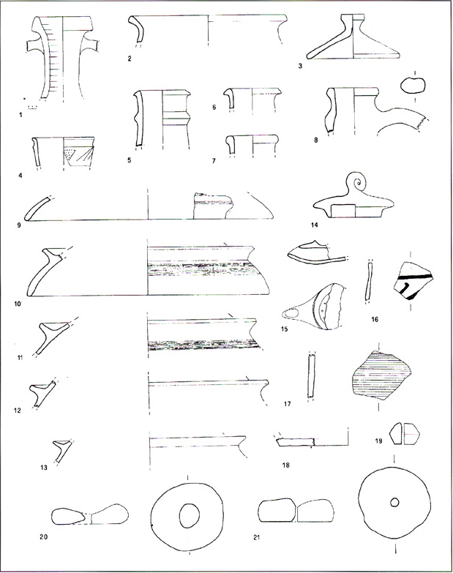
310. Corropoli, Badia (sito 155), ceramica tardoantica ed altomedievale dagli scavi 1990: 1: anfora Dressel 6; 2-8: ceramica comune ed anfore tardoromane; 9-13: ceramica acroma altomedievale; 14: coperchio in ceramica a vetrina sparsa; 15: frammento di lucerna; 16: frammento di ceramica dipinta a bande; 17-18: frammenti di mortai in pietra ollare; 19-21: pesi da telaio e fuseruole.

VI. Brevi note sui reperti ceramici
I materiali ceramici rinvenuti nei vari saggi di scavo coprono un arco cronologico che va dal periodo romano tardo-repubblicano sino alle fasi moderne del complesso monastico.
Da menzionare per il periodo tardo-repubblicano la presenza di numerose anfore dei tipi Lamboglia 2 e Dressel 6, rinvenute nel saggio praticato lungo il lato sud-ovest del monastero (n. 1).
Dai livelli di crollo ed abbandono delle strutture della villa si sono poi rinvenuti vari frammenti ceramici d'epoca tardo-antica (sigillata africana, anforacei e ceramica comune) che testimoniano il persistere organizzato del popolamento all'interno del complesso sino al IV-V secolo d.C. (nn. 2-8)⁵.
Importanti per lo studio della ceramica abruzzese sono i frammenti di ceramica acroma rinvenuti nei livelli altomedievali, quasi tutti relativi a ciotole-coperchio e a testi da pane di varie grandezze, a volte con le pareti esterne caratterizzate da una leggera incisione a pettine a linee parallele (nn. 9-13)⁶.
Da notare anche un coperchio intero con presa apicale a voluta con macchie di vetrina verdastra (n. 14) e il frammento di una lucerna databile al X-XI secolo (n. 15)⁷.
Sempre riferibile a questa facies cronologica è documentata a Corropoli anche la ceramica dipinta a bande rosse, presente in scarsissima quantità in altri siti del Teramano e qui attestata da un solo frammento di difficile definizione tipologica (n. 16)⁸.
Si sono inoltre rinvenuti vari frammenti di mortai in pietra ollare, confrontabile con altri esemplari rinvenuti in analoghi contesti abruzzesi (nn. 17-18)⁹.
Con il ritrovamento in strati di riempimento di due pesi da telaio e di una fuseruola è inoltre testimoniata sul sito la presenza di attività artigianali quali la tessitura (nn. 1920-21)¹⁰, ben inquadrabili nell'ambito del casale altomedievale.
SIMONA PANNUZI

Indagini archeologiche presso l'abbazia di Santa Maria di Monte Santo. Civitella del Tronto

I. Introduzione
Nell'ambito di un vasto programma di iniziative meritoriamente dedicate dalla Comunità Montana della Laga al recupero e valorizzazione delle principali emergenze monumentali del suo territorio (Necropoli di Campovalano a Campli, Grotta Sant'Angelo e Badia di Monte Santo a Civitella del Tronto) sono state condotte nel 1992 estese indagini archeologiche nell'ambito dei lavori di restauro dell'abbazia benedettina di Santa Maria di Monte Santo a Civitella del Tronto¹.
L'intervento, esempio di corretta contemperazione fra lavori di restauro di un monumento ed indagini di scavo che possono sempre contribuire alla ricostruzione delle sue vicende storiche, ha prodotto cospicui risultati scientifici che consentono di fare finalmente chiarezza sulle fasi piú antiche dell'illustre monastero, sinora sfuggite ad una puntuale focalizzazione.
L'abbazia, ancor oggi ben conservata sia pur nell'ultimo assetto risalente agli inizi del XVII secolo, costituisce uno dei monumenti piú suggestivi ed importanti dell'intero Abruzzo teramano, ed ha rappresentato nel passato una delle abbazie benedettine più importanti della regione.
L'intervento si palesava di particolare interesse, oltre che per la presenza di una delle piú antiche forme di monachesimo benedettino, anche per il rinvenimento avvenuto negli anni passati di resti riferibili ad un abitato romano nell'area a sud-ovest della chiesa abbaziale, vari frammenti fittili romani fra cui soprattutto sigillata italica databile nella prima età imperiale².
Anche se durante le operazioni di scavo non si sono tuttavia rinvenute strutture di epoca romana, dagli strati profondi provengono alcuni frammenti ceramici di tale periodo, ad indubbia testimonianza della frequentazione della zona anche in antico.
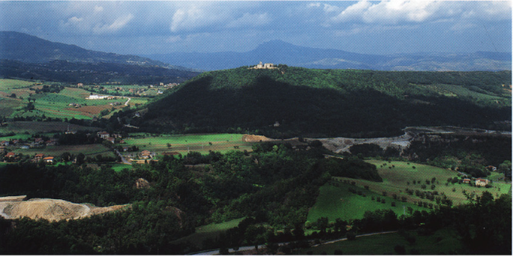
311. Civitella del Tronto, loc. Monte Santo (sito 50): panoramica del monte.

II. Le fonti storiche
La tradizione storica attribuisce la fondazione dell'abbazia di Monte Santo addirittura a San Benedetto, che l'avrebbe edificata nel corso di un suo viaggio nel Piceno avvenuto negli anni 540-542³.
Il toponimo «Monte Santo» potrebbe effettivamente correlarsi ad una sorta di sacralità del colle, cosí sentita sin da epoca particolarmente antica. La stessa struttura geologica calcarea del colle, abbastanza impervio e scosceso, ed anzi addirittura isolato al centro di una zona quasi pianeggiante, ben si prestava ad ospitare forme di monachesimo comunitario ed eremitico, alloggiate anche in caverne e cavità che esistevano nella zona.
A sostegno dell'ipotesi di una presenza monastica consolidata sin da epoca ben remota verrebbe il fatto che l'abbazia godeva in età medievale di una larga autonomia, esercitando la cura animarum su una vasta area tra Teramo e il territorio di Ascoli.
L'autonomia di Monte Santo costituiva, accanto a quelle di San Salvatore a Castelli e San Nicolò a Tordino, un'eccezione rispetto agli altri monasteri medievali teramani, tutti dipendenti dalle grandi abbazie nazionali, come San Vincenzo al Volturno, Montecassino, Farfa etc.
La piú antica notizia storicamente accertabile sull'esistenza dell'abbazia è del 1064, data in cui Monte Santo è menzionata in un concambio con il monastero di San Salvatore a Majella.
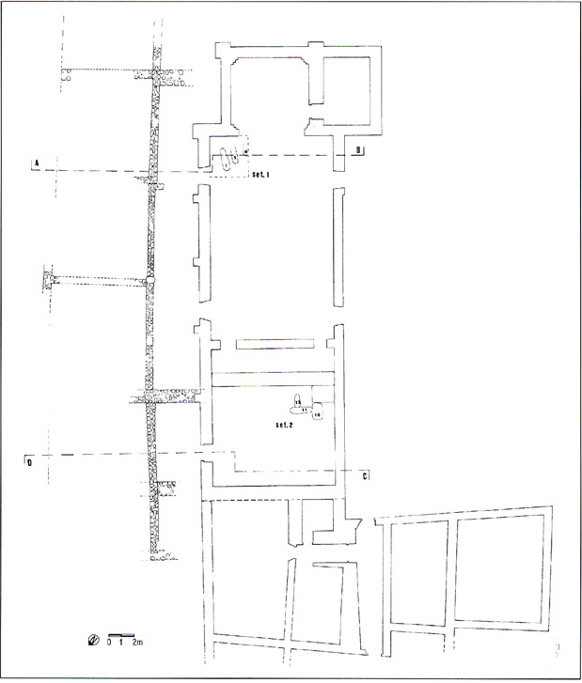
312. Santa Maria di Monte Santo: localizzazione delle tombe altomedievali.
L'abbazia risultava essere allora molto potente, tanto da possedere ben otto chiese e duemila moggi di terra nella Val Pescara⁴.
Tra le pertinenze di Santa Maria di Monte Santo risultano: Sant'Angelo, San Savino e Sant'Egidio alla Vibrata, Santa Maria a Luquiano a Castiglione Messer Raimondo, Santa Maria di Ripoli, San Pietro alla Ripa a Civitella, Santo Stefano in Rivo Maris a Colonnella, e Santi Mariano e Giacomo alla Nocella a Campli.
Nel XIII secolo Monte Santo doveva risultare una tra le abbazie piú potenti della regione, tanto che uno dei suoi abati, Rainaldo, veniva eletto nel 1259 vescovo di Ascoli⁵.
Nel XIV secolo l'abbazia pagava le decime al vescovo di Ascoli⁶, e gestiva ancora i suoi possedimenti in modo autonomo, tanto che nel 1301 risulta esservi stato un Giudice delle terre di Santa Maria di Monte Santo⁷.
È verso la fine del XV secolo invece che dovette aver inizio la decadenza del monastero, come sembra testimoniare una controversia del 1481 relativa alla corresponsione da parte dei cittadini di Civitella dei frutti dell'abbazia⁸. Un secolo dopo, nel 1588, perse la sua autonomia venendo a dipendere dal vescovato di Montalto⁹.
Nel 1584 comunque era stato istituito dall'abate Serbelloni il Vicariato perpetuo di Monte Santo, per garantire la cura delle anime del territorio¹⁰, successivamente nel 1645 dal vescovo Codebò fu istituita presso l'abbazia la Confraternita del Sacramento, e uno dei suoi successori, il vescovo Cicconi, vi fece tradurre da Roma il corpo di un martire Benedetto¹¹. L'abbazia venne poi definitivamente soppressa nel 1797.
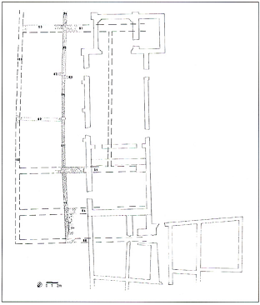
313. Santa Maria di Monte Santo: planimetria ricostruttiva della chiesa a tre navate di XI-XII secolo. Sono caratterizzate e numerate le strutture effettivamente rinvenute durante gli scavi archeologici, a tratteggio i tratti murari ipotizzati nella ricostruzione planimetrica.

III. Gli scavi archeologici
I risultati degli scavi archeologici condotti presso il monumento hanno confermato i dati storici ed aggiunto notizie importanti sulle vicende costruttive dell'abbazia.
L'intervento ha interessato diversi settori all'interno e all'esterno della chiesa abbaziale, che attualmente si presenta come una costruzione a navata unica con parete di fondo del presbiterio rettilinea orientata ad est e due ingressi sul lato lungo meridionale.
La facciata originale dell'assetto medievale è ostruita per metà altezza da due ambientini moderni ad essa giustappostisi, ai quali si accede dall'interno della chiesa.
Il campanile romanico è attualmente distaccato dal corpo della chiesa, ed è incorporato nel complesso del monastero costituito da due ali fra cui quella antica appare riconoscibile nel corpo di fabbrica avente orientamento est-ovest.
Sul ciglio del colle, particolarmente lungo il lato sud, rimangono notevoli avanzi delle mura che dovevano proteggere l'abbazia in epoca medievale.
Lo scavo ha interessato tre settori principali:
Settore 1: interno della chiesa, saggio di circa m 3,50x3,50 nella zona della navata all'angolo tra il presbiterio e il portale nord-est;
Settore 2: area esterna tra la facciata originaria della chiesa e il monastero, interessata da consistenti fenomeni di interro;
Settore 3: area esterna alla chiesa lungo il fianco nord.

IV. Le fasi altomedievali
Nel Settore 1, al di sotto di una serie tombe ad ossario relativamente recenti (XVIIXVIII secolo: tombe 2-3-4) e di strati di livellamento databili fra XIII e XIV secolo, si sono rinvenute tre tombe ad inumazione scavate nella roccia, prive sia di coperture, 312 forse asportate negli interventi successivi, che di corredo (tombe 1-5-6).
L'ubicazione particolarmente profonda delle inumazioni e il fatto che siano precedenti a tutte le fasi costruttive medievali ricostruite a seguito degli scavi, rendono plausibile che possano essere attribuite, insieme ad altre tre rinvenute all'esterno della chiesa nel settore 2 (tombe 10-11-12), al primitivo insediamento monastico, forse proprio quello ricordato dalla tradizione storica.
Di questo primitivo impianto non è stata purtroppo letta alcuna traccia monumentale nonostante il forte interro dei livelli ad esso relativi e l'accuratezza delle indagini.
Appare pertanto probabile che esso fosse costruito in materiali deperibili, probabilmente in legno, non diversamente da come risultava edificato ancora nell'XI secolo il coevo monastero di San Liberatore a Majella.
ANDREA R. STAFFA
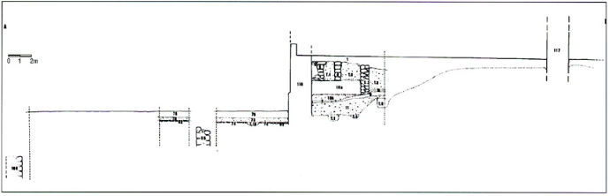
314. Santa Maria di Monte Santo sezione nord/sud (A-B). Si noti l'andamento digradante della roccia, poi rettificato con un grande riporto di terre su cui è stato costruito l'edificio religioso.
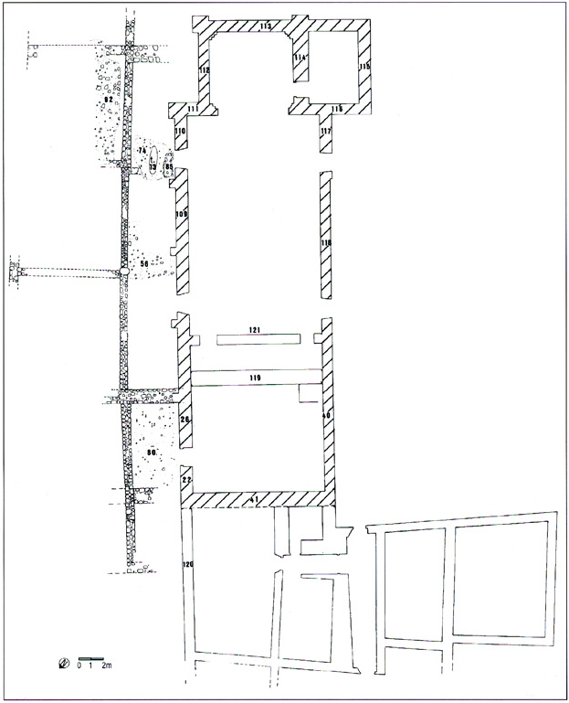
315. Santa Maria di Monte Santo: pla nimetria ricostruttiva della chiesa ad una navata di XIII-XIV secolo. Sono in tratteggio i muri appartenenti a questa fase edilizia.

V. Le fasi medievali
Nel Settore 3 lungo il lato perimetrale settentrionale della chiesa sono stati rinvenuti resti consistenti relativi ad altre due navate della chiesa, demolite evidentemente nel XIII313, 318 XIV secolo a seguito della costruzione di una nuova chiesa piú piccola ad una navata unica.
A questi resti, alla sua epoca evidentemente ancora in parte visibili, faceva probabilmente riferimento il Palma nel precisare che «...sembra che si fosse diroccata la nave settentrionale, e composto un vano solo delle altre due...».
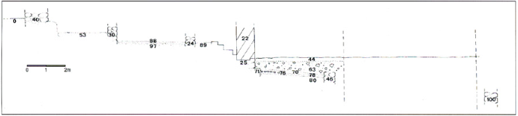
316. Santa Maria di Monte Santo: sezione nord/sud (C-D) degli ambienti di servizio aggiunti nel XVII secolo dopo l'accorciamento della chiesa ad una navata. Da notare inoltre all'esterno dell'edificio di XIII-XIV secolo i diversi strati di battuto sovrapposti che andavano ad obliterare le murature appartenenti alla chiesa piú antica a tre navate.
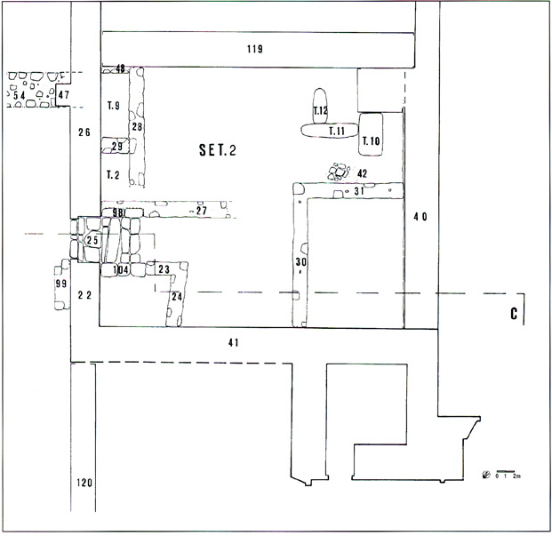
317. Santa Maria di Monte Santo: planimetria degli ambienti di servizio (ossari) costruiti nel XVII secolo dopo l'accorciamento della navata sul lato occidentale.
Le strutture rinvenute sembrano infatti appartenere ad una costruzione sostituitasi all'impianto originario altomedievale a cui sono riferibili le tombe scavate nella roccia, probabilmente databile all'XI-XII in considerazione dello schema planimetrico adottato in precedenza menzionato.
La tecnica muraria utilizzata per queste strutture era abbastanza simile a quella piú tardi impiegata nella costruzione odierna, con l'uso di blocchi abbastanza squadrati di travertino legati da malta a comporre muri con profonde fondazioni, che dovevano sostenere l'alzato dell'edificio.
Questo edificio doveva essere costituito da tre navate larghe circa m 8, di cui non è stato possibile accertare con precisione la lunghezza, in quanto non si sono rinvenute le absidi terminali sul lato est, probabilmente distrutte completamente all'epoca del rifacimento dell'edificio ecclesiastico.
È stato invece rinvenuto il muro di facciata (US 54), subito ad ovest dei moderni ambientini appoggiati alla facciata della chiesa odierna. In questa fase l'edificio doveva presentare anche un atrio sul cui angolo sud-occidentale si appoggiava la torre campanaria, con tutta probabilità quella che ancor oggi rimane inglobata negli edifici del monastero. Le strutture murarie che precedono ad ovest il lato occidentale dell'atrio (US 64) vanno inoltre interpretate come un portico (delimitato ad ovest dal muro 68), in cui furono scavate altre sepolture realizzate con materiale di riutilizzo (tomba 7 e forse US 105).
Il grande edificio di culto a tre navate sin qui descritto era fondato su un alto terra- pieno artificiale giunto a livellare un terreno fortemente digradante verso nord, e dovette dar presto segni di cedimento, tanto che nel momento di maggiore potenza e ricchezza dell'abbazia (secolo XIII) si decise di ricostruirlo.
Il nuovo edificio, realizzato ristrutturando la navata sinistra e parte di quella centrale della chiesa piú antica, corrisponde al monumento conservatosi sino ad oggi, seppur in seguito ulteriormente amputato anche dello spazio del primitivo portico e della parte iniziale della navata stessa. In correlazione ad un siffatto impianto il campanile oggi isolato a lato del monastero veniva a trovarsi nella canonica posizione a fianco alla facciata. Sono state infatti rinvenute le continuazioni dei due muri perimetrali meridionale (US 40) e settentrionale (US 26-22) dell'edificio religioso, sino all'altezza di quella che doveva essere la piú antica facciata in corrispondenza del muro terminale del portico precedente e del campanile.
Inoltre, nell'apparato murario dell'ambiente monastico, che si è impostato sulla linea dell'antica facciata (US 41), si legge ancor oggi una diversificazione strutturale della parete muraria orientale rispetto a quella settentrionale (US 120), che è chiaramente successiva.
Il monastero venne perciò costruito appoggiandolo alla facciata medievale della chiesa, quando questa - come ricorda il Palma - era già stata «accorciata dalla parte di ponente». Ciò può essere accaduto, secondo la testimonianza dello stesso Palma, nel XVII secolo sotto il governo dei vescovi di Montalto Codebò e Marcucci.
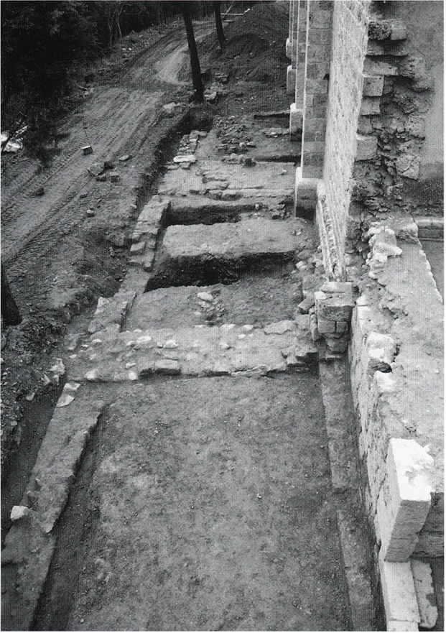
318. Santa Maria di Monte Santo: panoramica degli scavi lungo il lato sinistro della chiesa.

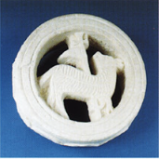
319. Santa Maria di Monte Santo: frammento di decorazione scultorea della chiesa medievale raffigurante un agnello crucifero entro clipeo.

Le strutture murarie della chiesa di XI secolo rinvenute sul lato sinistro dell'edificio attuale, una volta demolite, furono ricoperte da strati di abbandono e in alcuni punti anche da successivi piani di battuto che attestano un'intensa frequentazione dell'area; all'interno di questi livelli sono stati rinvenuti numerosi frammenti di ceramica graffita e maiolica arcaica¹².

Anche dopo la ristrutturazione che ne aveva grandemente ridimensionato gli spazi, la chiesa di Monte Santo conservava ancora una certa dignità, confacendosi a quelle che erano le nuove forme architettoniche dell'epoca: l'abside presentava una parete terminale rettilinea, tipica della zona teramana, la navata era illuminata da lunghe monofore sui due fianchi ed era priva del transetto; le campate erano molto probabilmente coperte in un primo tempo da arconi a sesto acuto che scaricavano il loro peso sui contrafforti laterali, ancora oggi presenti lungo il fianco settentrionale.

Sempre secondo la testimonianza del Palma, in epoca medievale il complesso monastico doveva essere circondato da due recinti di mura con torri, di cui oggi rimangono soltanto alcuni avanzi sul lato meridionale.

VI. Le fasi moderne
Nel Settore 2, tra la facciata odierna e il monastero, sono stati rinvenuti, sotto un consistente strato di abbandono, una serie di ambientini delimitati da muretti semicrollati ad altezze diverse. Questi ambientini furono costruiti dopo l'accorciamento 317 dell'unica navata della chiesa nel XVII secolo e dopo l'asportazione del relativo piano pavimentale, di cui non è stata rinvenuta traccia, ma che doveva essere stato poggiato subito sopra la roccia affiorante in alcuni punti dell'area. Su questa stessa roccia sono stati costruiti i muretti, senza alcuna fondazione.
Data la precarietà di queste strutture, si ritiene che dovessero costituire degli ambientini di servizio, probabilmente usati, almeno alcuni, come ossari (in particolare tomba 2), essendo stata rinvenuta, negli strati di terra che riempivano gli ambienti stessi, un'enorme quantità di ossa umane e oggetti di corredo metallici e vitrei, come crocifissi, medagliette devozionali, anelli, vaghi di collana etc.

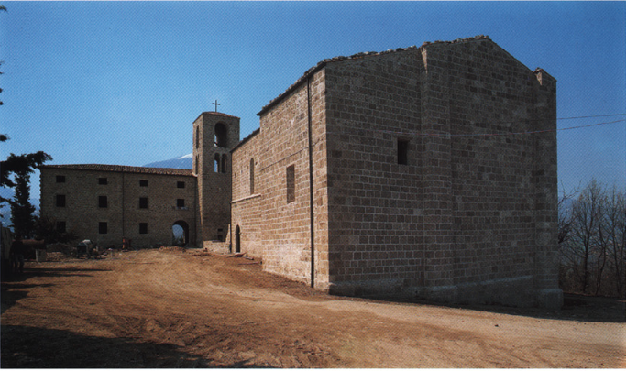
320. Santa Maria di Monte Santo: il complesso di chiesa, campanile e convento.

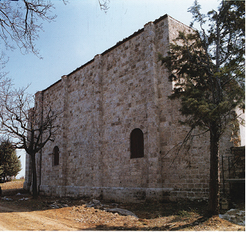
321. Santa Maria di Monte Santo: il fianco sinistro della chiesa.

Durante lo scavo sono stati inoltre rinvenuti molti frammenti di intonaco dipinto, con raffigurazioni di carattere religioso, ed alcuni frammenti della decorazione architettonica in pietra di epoca pienamente medievale, che restano a testimoniare la ricchezza e lo splendore dell'abbazia di Monte Santo in quest'epoca.
SIMONA PANNUZI

Bibliografia
Per le abbreviazioni bibliografiche si rimanda alla Bibliografia del Contributo per una ricostruzione del quadro insediativo dall'età romana al medioevo, p. 322 s.
Note
¹ Lo scavo è stato diretto da A.R. Staffa; S. Pannuzi ha seguito tutte le fasi dell'intervento, curando la documentazione grafica e scientifica dei singoli saggi archeologici. Fondamentale anche l'apporto dell'assistente signor Osvaldo Corneli, e della fotografa Franca Nestore. Va infine ricordato l'apporto insostituibile per l'efficacia dell'intervento dell'Ingegnere Capo della Comunità Montana della Laga Saverio Caravelli, tecnico preparato e motivato che si è attivato in ogni modo per il successo dell'iniziativa. I lavori sia di scavo che di restauro sono stati condotti con la consueta professionalità dall'Impresa Cioci Geom. Luciano di Canzano.
² A.S.A.A., Pratica PR.G. Civitella del Tronto a. 1988 cit., sito 3. R. Tulipani, della Soprintendenza, riferisce che anni addietro, nel corso di un sopralluogo sul sito, aveva rilevato che a seguito di opere di rimboschimento tradottesi nell'impianto di numerosi pini erano venuti in luce vari frammenti ceramici antichi, di sigillata italica e di produzione comune, oltre a resti laterizi vari (tegole, coppi etc.).
³ TROIANI 1940; PALMA, Storia, lv, pp. 484-497.
⁴ L. FELLER, Casaux et castra dans Les Abruzzes: San Salvatore a Majella et San Clemente a Casauria (XIe-XIIe siècle), in «Mélanges de L'Ecole Française de Rome», Moyen Agc-Temps Modernes 97, 1985, 1, pp. 144 182, p. 167.
⁵ PALMA, Storia, IV, p. 487.
⁶ Rationes Decimarum Italiae. Marchia, pp. 584, 595.
⁷ PALMA, Storia, lv, p. 487.
⁸ Ibid.
⁹ PALMA, Storia, 1v, p. 489.
¹⁰ Ibid.
¹¹ A. MARINO, Analisi strutturale della Confralernita di Monte Santo, in «La Voce Pretuziana», VII, 1970, 1, pp. 35-42.
¹² S. PANNUZI, Ceramica medievale dallo scavo dell'Abbazia di S. Maria di Montesanto a Civitella del Tronto, in A.R. STAFFA (a cura di), Antiche Maioliche d'Abruzzo. Nuove considerazioni alla luce di recenti rinvenimenti archeologici, S. Atto di Teramo 1994; vedi ivi pp. 69-82 per un inquadramento piú generale delle produzioni ceramiche abruzzesi nel tardo medioevo (secoli XIII-XV).

Divisioni agrarie di età romana tra Nereto e Corropoli: notizia preliminare

Presento qui i primi risultati di una ricerca su alcune tracce di centuriazione riconoscibili in un'area compresa tra Nereto-Corropoli a nord ed il corso del torrente Vibra- 322 ta a sud. Per gli opportuni riferimenti bibliografici e archeologici rimando al contributo dell'amico Andrea Staffa, del quale questa segnalazione costituisce un'appendice¹.
Da un punto di vista morfologico l'area interessata dalle persistenze catastali antiche si estende sia lungo il fondovalle della Vibrata sia sulle colline tra Nereto e Corropoli². Questo modello di distribuzione dello spazio centuriato è ben attestato nelle Marche, dove spesso infatti i reticoli centuriali partono dalla piana di valle e si addentrano nei sistemi collinari a ridosso della valle e a nord di questa. L'esempio piú vicino è quello di Asculum, le cui divisioni agrarie sono state individuate lungo il Tronto pochi chilometri a nord del sistema Nereto-Corropoli³.
L'orientamento di quest'ultimo è, come in altri casi, condizionato dalla rete idrografica principale. Infatti i cardini (assi NO-SE) ribadiscono sostanzialmente l'andamento dei Fossi Cirafella, Pazzano e Gallarice (affluenti della Vibrata), con particolare riguardo ai primi due.
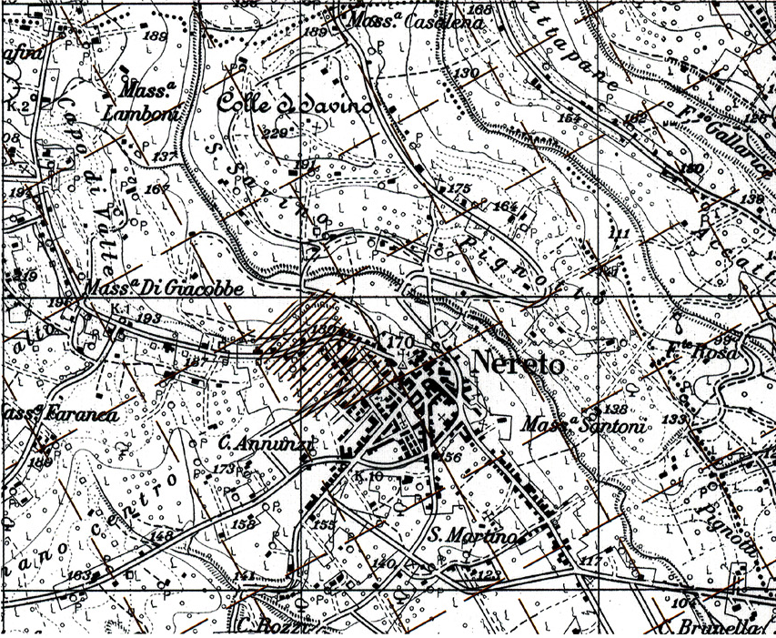
322. Particolare delle divisioni agrarie tra Nereto e Corropoli. Dai tipi dell'I.G.M.: autorizzazione n. 2853 del 29-6-1988. Tavolette 133 II NO e NE.
Anche crinali inglobati nel reticolato presentano lo stesso orientamento. Ne consegue una perfetta armonizzazione tra le linee naturali di deflusso e lo schema adottato per l'organizzazione dello spazio rurale.
I resti piú consistenti si trovano nel settore che inizia ad ovest a Parignano (alto, centro e basso), include Nereto e scende verso sud-est per San Martino, Masseria Santoni, Pignotti, Scendella e Piani di San Donato⁴. Qui una serie di allineamenti di vario genere (strade, fossi, limiti di coltura) appare organizzata sul modulo di 15x15 actus⁵ la cui scelta appare a prima vista dettata dalla morfologia del settore collinare⁶. Particolarmente convincenti appaiono tra i decumani:
la strada che da Parignano centro corre in direzione di Nereto;
la strada per San Martino subito a sud della precedente tra i cardini;
la strada che da Nereto scende verso sud-est in direzione della Vibrata;
l'allineamento subito ad est di questo, costituito in parte da una campestre, in parte da un limite di coltura (su entrambi corre l'attuale confine comunale tra Nereto e Corropoli).
Di grande interesse è la posizione dell'abitato di Nereto; esso infatti va a collocarsi all'incrocio di due assi che sebbene deformati sembrano definire, assieme alla strada per San Martino ed alla campestre tra quota 140 ed il km 10 della S.S. 259 (area a tratteggio), il contorno di una centuria.
Al momento non è ancora possibile stabilire con certezza la pertinenza amministrativa dell'impianto, a causa della non facile definizione dei confini tra Asculum, Castrum Truentinum ed Interamnia⁷.
UMBERTO MOSCATELLI

Note
¹ Ringrazio il dr. A.R. Staffa per avermi cortesemente offerto di aggiungere queste poche righe al suo ben piú ampio contributo. Spunti di notevole interesse, qui necessariamente taciuti, sono emersi da uno stimolante scambio di idee e troveranno spazio nell'edizione definitiva di questo studio.
² Altre tracce sono visibili piú a nord nel territorio comunale di Controguerra, in corrispondenza delle contrade Cirafella, San Giovanni e Case Dame.
³ Sulle divisioni agrarie nelle Marche, cfr. principalmente U. MOSCATELLI, L. VETTORAZZI, Asperti delle divisioni agrarie romane nelle Marche, Le Marche. Archeologia storia territorio, 1 (1988), 1988, pp. 7-84 (pp. 58-63 per Asculum). Cfr. anche PL. DALL'AGLIO, G. BONORA MAZZOLI, La centuriazione, in P.L. DALL'AGLIO, S. DE MARIA, A. MARIOTTI (a cura di), Archeologia delle valli marchigiane. Misa, Nevola e Cesano, Perugia 1991, su cui però si vedano le mie osservazioni in Mensuram accipere debebunt. Sulla pratica agrimensoria romana in collina, in «Ancient Society, 24, 1993, pp. 103-118.
⁴ Un documento del 1226 ci permette di collocare tra le pertinenze di Santa Maria di Mejulano (presso Corropoli) un terreno sito nella località in pede centurate. Cfr. PALMA, Storia, Iv, pp. 550-551.
⁵ Sui cosiddetti «moduli minori» in Italia si vedano principalmente: G. CHOUQUER, M. CLAVEL LEVÊQUE, F. FAVORY, J.P. VALLAT, Structures agraires en Italie centro-méridionale. Cadastres et paysages ruraux, Roma 1987; MOSCATELLI, VETTORAZZI, cit.;
U. MOSCATELLI, Studi di topografia antica. Appunti su alcuni antichi catasti del Picenum, in «Annali della Facoltà di Lettere e Filosofia dell'Università di Macerata», XXI, 1988. pp. 233-251: ID., A proposito di alcune recenti ricerche in Italia centro-meridionale, ibid., XXII-XXIII, 1989-1990, pp. 659-677.
⁶ Sulle divisioni agrarie in ambiti collinari e sui rapporti tra modulo e orografia cfr. U. MOSCATELLI, Condizionamenti ambientali e divisioni agrarie d'età romana lungo la valle del Tronto, in AA.VV., Archeologia nell'area del basso Tronto (Atti della giornata di studi svoltasi a S. Benedetto del Tronto il 3.10.1993), in corso di stampa; ID., Mensuram..., cit.
⁷ Cfr. in proposito G. CONTA, Il territorio di Asculum in età romana. Asculum II, Pisa 1982, pp. 80-91 e in particolare p. 88.

Iscrizione romana ritrovata Colonnella, contrada Civita
Alla sollecita quanto meritoria segnalazione di un abitante del luogo, il sig. Quinto Tosi, si deve il ritrovamento, sulla collina della «Civita» di Colonnella, di un documen- 323 to epigrafico che, noto dalla metà, circa, del secolo scorso, era poi andato, almeno in apparenza, disperso. Se ne aveva notizia da una copia fatta, al momento del rinvenimento (nel 1845) da un certo Giuseppe De Sanctis, che l'aveva comunicata a P. Palma e da un'altra edizione, non esente da qualche incertezza, di D. De Guidobaldi; da questi ultimi due studiosi teramani l'aveva quindi ripresa il Mommsen per pubblicarla nel CIL¹.
La ricomparsa dell'epigrafe ci consente ora una conoscenza diretta del documento² e quindi una sua migliore valutazione. A questo riguardo va intanto precisato che l'identificazione del sito dell'antica Truentum nella piana di foce alla periferia nord di Martinsicuro, confortata dai recenti scavi della Soprintendenza Archeologica dell'Abruzzo³, se da un lato fa ormai cadere l'ipotesi (una delle molte) dell'ubicazione della città romana proprio sul colle della «Civita» - sostenuta tra gli altri anche dal Mommsen -, dall'altra ci consente di stabilire che la provenienza dell'epigrafe non è, dunque, dalla sede del centro municipale. Ma non si può parlare neppure di provenienza da una zona di aperta campagna, come il sito è oggi, dal momento che la contrada risulta anch'essa abitata in età antica⁴.
L'iscrizione è incisa su un blocco grosso modo parallelepipedo, sostanzialmente in buono stato di conservazione, a parte l'erosione sul lato sinistro che tuttavia, a giudicare dalla posizione centrata del testo e a meno di non pensare alla presenza di un secondo testo parallelo affiancato sulla sinistra, non dovrebbe aver causato una grossa decurtazione della pietra. Il materiale è un calcare bianco, abbastanza tenero, di provenienza non strettamente locale, ma che sicuramente viene da cave dell'interno. È alto cm 19,2, largo cm 73,5 e spesso cm 15,4. Va notato che sul retro il blocco presenta un grosso taglio a L (rientrante di cm 4,4 e alto cm 12) che ne rivela, insieme alle visibili tracce di un intervento «a smagrire» sul lato superiore verso il retro, la destinazione ad impiego architettonico: l'interpretazione piú plausibile è che fungesse da architrave, il che rinvierebbe ad una sepoltura a camera.
Il testo epigrafico, molto breve e semplice, è distribuito su due linee, di cui la seconda, costituita da una sola parola, è - come accade spesso - assai decentrata verso destra. La linea 1, piú lunga, è incisa con l'ausilio di linee guida, non più visibili. Le lettere sono alte cm 6,8-7 alla linea 1 e cm 6,5 alla linea 2. Vi si legge:
P(ubli) EGNATI, P(ubli) F(ili),
VEL(ina tribu).
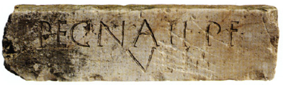
323. Iscrizione romana da Colonnella,contrada Civita.
Un dato molto interessante, sotto l'aspetto formale, di questo testo è costituito dalla tecnica d'incisione delle lettere, che dà luogo ad un solco alveolato, con canale rettangolare abbastanza ampio e, soprattutto, dal fondo perfettamente piatto⁵. Non si deve comunque pensare che il solco cosí formato fosse destinato ad accogliere lettere fuse: lo fanno escludere, tra l'altro, la poca profondità del solco stesso e l'assenza dei segni di attacco. Si tratta invece di una scrittura che si avvicina molto a quella «a cordone» e che è conseguente alla posizione d'uso dello scalpello: essa tradisce, con ogni evidenza, la non acquisita conoscenza della tecnica d'incisione mediante solco a Ve costituisce dunque un utile indizio cronologico⁶.
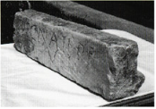
324. Iscrizione romana da Colonnella, contrada Civita, fianco.
Le lettere, sempre leggibili, nonostante l'abrasione della superficie in alcuni tratti - specie nella parte iniziale del testo e alla linea 2 - presentano un aspetto regolare, tendente in alcuni casi (A, G, N, V) alla forma «quadrata», in altri (E, F, L, T), invece, alla forma notevolmente stretta. Vanno in particolare notate la G, dalla terminazione infe- riore che si incurva verso l'interno e fa da appoggio al tratto distintivo della lettera, reso obliquamente (ne risulta una lettera di concezione abbastanza singolare), quindi la P dall'occhiello molto aperto e la V, pure molto aperta. L'interpunzione è a piccoli triangoli, usati con regolarità.
Il testo, che è di natura funeraria, è estremamente succinto, limitandosi a fornire i dati onomastici e la tribú del titolare della sepoltura. Riterrei che esso vada inteso in caso genitivo e che cioè fosse concepito in modo da indicare nel contempo identità del defunto ed appartenenza del monumento sepolcrale: sono proprio le caratteristiche del supporto e l'anzidetto contesto monumentale che esso evoca ad orientare per questa interpretazione. Mi sembra invece più difficile pensare ad una forma nominativa, contratta in -i, anche se non la si può escludere in modo assoluto⁷.
Il defunto reca un gentilizio, Egnatius, di nota matrice italica: F. Münzer lo ritiene di origine sannitica, pensando, evidentemente, al famoso dux della coalizione italica antiromana sconfitta nella battaglia di Sentino e al praetor impegnato nella guerra sociale⁸, ma il nome ha una grande ed anche precoce) diffusione in tutta l'Italia centrale, segnatamente in ambito osco, umbro ed etrusco⁹. In ambito teramano, in particolare, è documentato ad Hadria e ad Interamnia¹⁰. La tribú Velina, che rivela il possesso della piena cittadinanza da parte dell'individuo, è quella normale di tutta questa zona medio-adriatica, di antica sottomissione a Roma, ed è quella, in particolare, del municipio truentino.
Diversi indizi rinviano ad una datazione abbastanza alta di questo documento epigrafico. Sono: l'essenzialità del testo, l'assenza del cognome nell'onomastica dell'individuo, l'anzidetta tecnica di incisione, nonché la forma delle lettere. Quanto a quest'ultima, anche se la P molto aperta sembra richiamare modelli epigrafici di II secolo a.C., l'insieme del testo, dove la L ha ormai l'asta di base ad angolo retto, orienta piú convincentemente alla prima metà del I secolo a.C.
Ed anche da questo punto di vista il ritrovamento dell'epigrafe si è rivelato importante, perché ha consentito di recuperare un documento la cui reale antichità era stata fin qui del tutto misconosciuta: esso non ha mai trovato posto, infatti, nel 1 volume del CIL, né nella prima, né nella seconda edizione e neppure nel recente supplemento del 1986.
GIANFRANCO PACI

Note
¹ CIL, ix, 5162. Le precedenti edizioni sono quelle di P. PALMA, Compendio della storia del Pretuzio, Teramo 1856, p. 34 e di D. DE GUIDOBALDI, Quistione giurisdizionale della rampigna fra i comuni di Pescara e di Castellamare adriatico, Teramo 1875, p. 35.
² Ne ho potuto prendere visione in data 22.4.1994, presenti A.R. Staffa, 0. Corneli e G. Mancini (autrice delle foto qui pubblicate), che ringrazio per la collaborazione.
³ A.R. STAFFA, Scavi a Martinsicuro, località Case Feriozzi: la riscoperta dell'antica Truentum-Castrum Truentinum, in Archeologia nell'area del basso Tronto, Atti della Giornata di Studi (San Benedetto del Tronto, 3 ottobre 1993), in stampa.
⁴ Anche se solo indagini piú approfondite potranno chiarire le caratteristiche di questo insediamento.
⁵ Si tratta di un particolare non rilevato dai precedenti editori e rimasto, pertanto, fin qui del tutto ignorato.
⁶ Su questi particolari cfr. G. SUSINI, II lapicida romano, Roma 1966, p. 40 s; I. DI STEFANO MANZELLA, Mestiere di epigrafista, Roma 1987. pp. 139 s. e 147.
⁷ Al nominativo sono per esempio, per rimanere in zona, i testi funerari, e di struttura analoga, di CIL, ix, 5156 = 1², 1909 (Nereto); 5170 = 1², 1910 (Giulianova); 5150 (ibid.); ma la citata edizione non fornisce ragguagli sulle caratteristiche del supporto, cosi che ci manca una adeguata conoscenza di queste epigrafi per stabilire un raffronto con quella in esame.
⁸ RE, V, 1905, col. 1993; per i due citati personaggi cfr. ibid., rispettivamente col. 1994 s., n. 9 e col. 1995, n. 10.
⁹ Cfr. CIL, I², indici: L. SENSI, Assisi: aspetti prosopografici, in Les «bourgeoisies» municipales italiennes aux lle et Ier siècles av. J.C., Paris-Naples 1983, p. 168 s.
¹⁰ Rispettivamente CIL, IX, 5024 e 5058. Piú a sud è attestato nella vestina Pinna: CIL, IX, 3355.

Il complesso di statue fittili del ninfeo di Tortoreto

Tra i materiali archeologici conservati nei depositi del Museo Nazionale Archeologico di Chieti, in attesa di adeguata esposizione museale, si annovera un gruppo di otto 325-331 sculture fittili, fortunosamente rintracciate dalle Forze dell'Ordine a Ravenna nel 1956, ma riferibili, in base a prime testimonianze, ad una villa romana in località «Muracche» di Tortoreto Lido, villa che, secondo recenti studi sui modelli insediativi dell'area costiera teramana, farebbe parte di un sistema di ville costiere, per lo piú terrazzate, localizzate a ridosso dell'antica linea di costa¹.
Dallo stesso rinvenimento provenivano anche elementi frammentari di decorazioni architettoniche attribuibili, per la tipologia, a lastre di fregio ad antefisse. Tali materiali, descritti nella relazione del prof. Giorgio Monaco del Gabinetto di restauro della Soprintendenza di Bologna, dove i reperti di Tortoreto furono restaurati, non risultano, purtroppo, rintracciabili nei depositi teatini.
A seguito del primo intervento di ricomposizione è stato possibile individuare sette figure fittili singole ed un gruppo di tre personaggi di diversa grandezza, tutti impostati su singole basi quadrangolari. Il modulo delle quattro figure femminili e delle tre maschili corrisponde a circa la metà del vero (altezza presumibile cm 70-75), mentre assai maggiore appare quello della figura maschile di cui si conservano solo le gambe divaricate (quasi 2/3 del vero), ai piedi della quale, giacenti sullo stesso plinto, si trovano invece due figure maschili di modulo inferiore rispetto alle altre, che fanno risaltare la gigantesca mole del personaggio centrale della composizione.
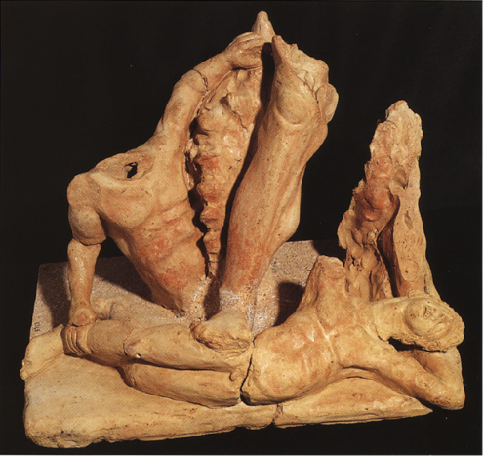
325. Tortoreto. Ninfeo: gruppo di Polifemo.

326. Tortoreto. Ninfeo: gruppo di Polifemo, ricostruzione grafica.
Rimossa l'ipotesi iniziale che le figure costituissero la decorazione del piccolo frontone di un sacello², ipotesi poco sostenibile per la collocazione stessa delle figure sui plinti quadrangolari, l'esegesi del complesso di Tortoreto si è orientata, piú credibilmente, sulla interpretazione della scena principale della figurazione che, con evidenza, appare riconducibile al ciclo odissiaco, essendo incentrata sul personaggio colossale di Polifemo, autore della strage dei compagni di Ulisse.
A sostegno di tale interpretazione sono stati richiamati autorevoli confronti con i programmi decorativi scultorei dei ninfei marittimi di prestigiose ville imperiali, in particolare di quella di Punta Epitaffio a Baia³ e del ninfeo cosiddetto di Pollione, ma piú verosimilmente riferibile al palazzo di Domiziano ad Efeso⁴ nonché del ninfeo Bergantini di Castelgandolfo⁵, che nello schema architettonico costituisce una riduzione del ninfeo di Tiberio a Sperlonga.
Il soggetto dell'accecamento di Polifemo, che segue all'episodio dell'offerta del vino da parte dell'eroe greco, risulta, infatti, frequentemente utilizzato, nel mondo romano, nella decorazione di esedre di ninfei marini o di triclini estivi, i temi omerici, in generale, costituiscono i soggetti preferiti nei programmi decorativi delle ville e dei palazzi dei principi giulio-claudii: si veda ad esempio la villa di Tiberio a Sperlonga⁶, nonché la Domus Aurea neroniana⁷. Nello stesso Palazzo di Domiziano ad Efeso erano ricostruite due scene del mito odissiaco: nella parte sinistra dell'emiciclo l'offerta della coppa da parte di Odisseo al Ciclope; in quella destra, la scena dell'accecamento. Al centro della composizione, la figura gigantesca di Polifemo, proteso verso l'eroe, incedente alla sua destra.
È possibile che anche nel ninfeo di Tortoreto fossero proposti i due momenti salienti dell'episodio del Ciclope, con uno sviluppo della scena da sinistra verso destra, collocando in posizione centrale il gigante, e, sulla sinistra, gradienti verso di lui, le due figure maschili (inv. 4346 e 4347) raffiguranti, rispettivamente, il compagno di Ulisse che trasporta l'otre e lo stesso Ulisse che porge la coppa a Polifemo.
D'altronde, che la composizione di Tortoreto fosse assai complessa ed articolata, rispecchiando una attenta adesione allo schema del gruppo scultoreo originario, forse di scuola rodia, è dimostrato dai due personaggi, vittime di Polifemo, distesi ai suoi piedi, che corrispondono, nel numero, alle due rappresentazioni piú ricche dello stesso mito, ossia a quella già citata di Efeso e a quella, ormai perduta, ma descritta a Costantinopoli nel XII secolo da Kostantinos Manasses⁸.
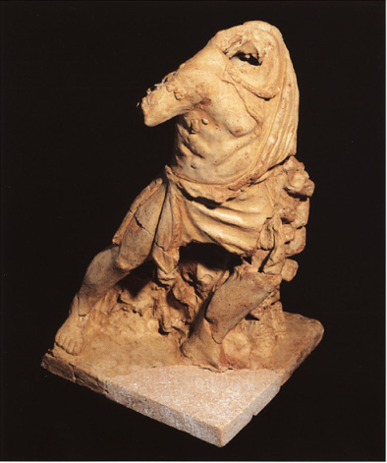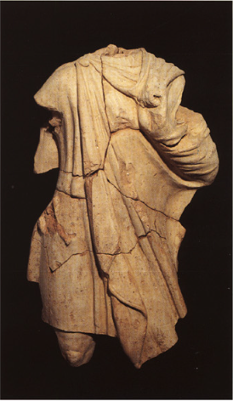
327. Tortoreto. Ninfeo: personaggio maschile (Ulisse).
328. Tortoreto. Ninfeo: personaggio maschile con otre.
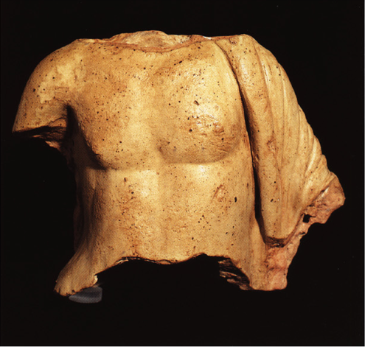
329. Tortoreto. Ninfeo: torso maschile.
Per effetto della divulgazione presso i ceti borghesi di opere d'arte particolarmente in voga nella società romana imperiale, il prototipo scultoreo si replica, adattandosi alle speciali esigenze decorative della committenza; cosí avviene anche nel caso della villa di Tortoreto, dove si ricorre alla riduzione del modulo delle figure, senza rinunciare alla complessa scenografia della composizione originaria. Del prototipo, nonostante le semplificazioni imposte dal modulo ridotto, il gruppo di Tortoreto conserva la relazione dinamica fra i personaggi e l'ambientazione paesaggistica della scena. Questa è suggerita soprattutto dalla presenza di un elemento roccioso presso la figura di Ulisse protesa verso il Ciclope, nonché da un puntello retrostante la figura di Polifemo. L'ambientazione naturalistica, che connota pittoricamente la scena, conferma l'ascendenza rodia del gruppo statuario originario⁹.
Alla scena omerica principale faceva da corollario, nel complesso di Tortoreto, un gruppo di figure mitologiche, delle quali si conservano quattro muse ed un torso maschile, con mantello ricadente dalla spalla sinistra. Le tre figure femminili acefale, stanti e vestite di chitone altocinto, sono state identificate correttamente nello studio della Candeloro¹⁰ con Calliope, musa della poesia epica, Euterpe, musa dei cori tragici, ed Erato, musa della poesia amorosa, l'unica tra le muse superstiti a conservare l'attributo della cetra. Della quarta figura resta la parte inferiore del chitone con relativo apoptygma; essa era evidentemente stante, con gamba destra flessa e fascio di pieghe che si raccoglie fra le gambe stesse; la tipologia della musa trova riscontro in un esemplare statuario dalle Terme di Faustina a Mileto, ora al Museo di Istanbul¹¹, che, probabilmente, deriva dal gruppo di Philiskos di Rodi¹². Le altre tre muse sopracitate sembrano invece stilisticamente piú vicine alle raffigurazioni prassiteliche della base di Mantinea, anche se mostrano uno schema inverso nella impostazione delle figure.
Il gruppo di Tortoreto costituisce pertanto una rielaborazione di gusto eclettico di prototipi scultorei sia di derivazione prassitelica che di impostazione ellenistica.
Muse fittili di dimensioni analoghe sono presenti nel Museo di Delos¹³ e testimoniano l'utilizzazione di tali cicli mitologici in contesti domestici già nel tardo ellenismo (I secolo a.C.). Incerta rimane, infine, anche negli studi recenti, l'identificazione del torso maschile (inv. 4348), torso che mostra un'accentuata ponderazione policletea e che si caratterizza per il mantello ricadente dalla spalla sinistra lungo il fianco e con tendenza ad avvolgersi intorno al braccio sinistro forse flesso per sostenere uno strumento. La posizione del personaggio rende in parte plausibile il completamento della figura con uno strumento, forse la cetra, poggiata su un pilastrino. Tale tipo iconografico sembra riecheggiare il modello dell'Apollo con la cetra, opera dello scultore attico Timarchides, posta a Roma nel tempio di Apollo Sosiano, che ebbe molta fortuna nell'antichità, se si considerano le numerose repliche pervenuteci. E d'altronde verosimile che, con le muse, fosse rappresentata la divinità preposta alla guida delle divine fanciulle.

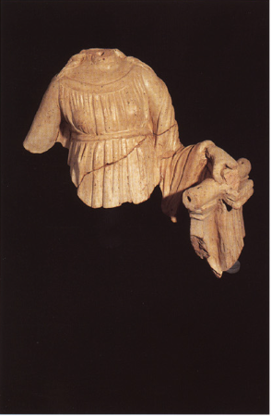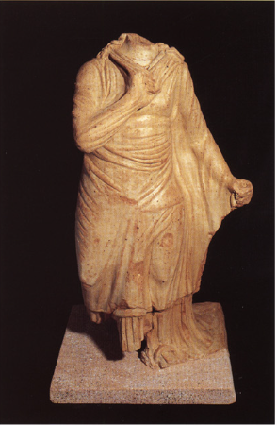
330-331. Tortoreto. Ninfeo: le muse Erato ed Euterpe.
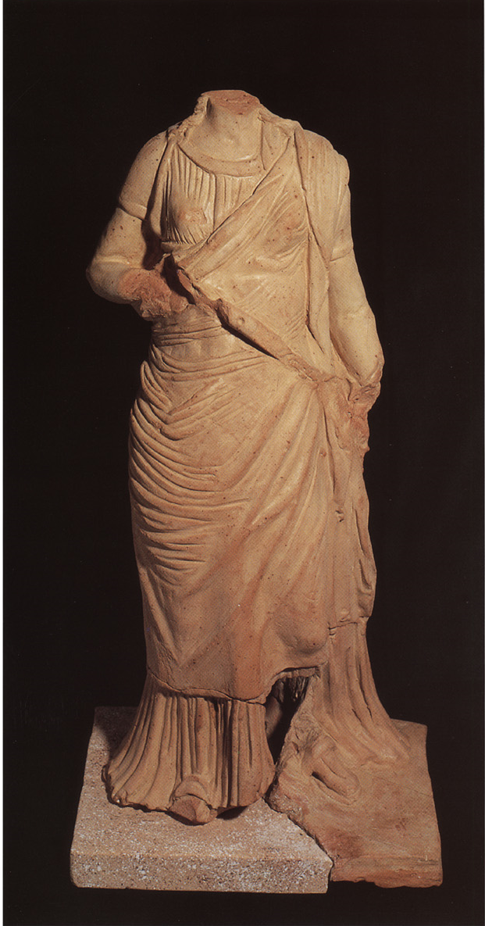
332. Tortoreto. Ninfeo: la musa Calliope.

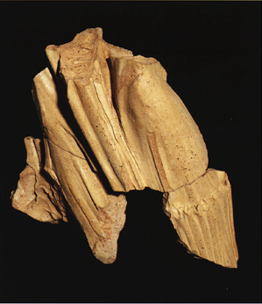
333. Tortoreto. Ninfeo: frammento di figura di musa.
Un ciclo omerico in terracotta riproducente anch'esso la scena dell'offerta della coppa a Polifemo è stato recentemente rinvenuto nell'ambito di una grande villa, extraurbana, dotata di numerose piscine, e sita nel territorio tiburtino¹⁴.
Il complesso, del quale restano solo le due figure principali di Ulisse e Polifemo, è inquadrabile tra la fine del I secolo a.C. e l'inizio del 1 d.C.; è questa, infatti, l'epoca nella quale, sotto l'influenza dei grandi cicli statuari delle ville imperiali, si diffonde nelle abitazioni private il gusto per le rielaborazioni, sia pure in una materia piú povera del marmo, quale la terracotta, delle scenografie a soggetti omerici; tali repliche, pur nella necessaria semplificazione dello schema originario, ne rispecchiano generalmente la disposizione dei personaggi all'interno di emicicli, nonché la funzione complessiva dei gruppi proposti come scenografie teatrali.
Il complesso tiburtino, pur nella sua frammentarietà, ha restituito la parte inferiore del torso del Polifemo nonché la testa, con capigliatura e barba a mosse ciocche ed inoltre il torso di Ulisse, proteso verso il Ciclope per porgergli la coppa, e la testa barbata dell'eroe. Il gruppo tiburtino appare assai affine a quello di Tortoreto nei moduli figurativi nonché nello schema compositivo. Di grande rilevanza è, inoltre, il fatto che esso ci restituisca la testa delle due figure principali, improntate ad un ellenismo patetico, che avvicina in particolare la figura del Ciclope alla dolente immagine del Laocoonte del gruppo del Vaticano, mentre l'Ulisse richiama, negli effetti coloristici della barba, lo sfortunato nocchiero della nave dell'eroe stesso appartenente al gruppo di Scilla da Sperlonga¹⁵.
La tipologia dei personaggi del ciclo fittile tiburtino, che consentono di completare idealmente quelli di Tortoreto, appare in definitiva simile a quella di analoghe scene rappresentate su due stampi, l'uno da Berlino, l'altro da Bonn, già richiamati dalla Candeloro nel suo studio¹⁶.
Definito il repertorio iconografico a cui si rifà il gruppo di Tortoreto, resta da chiarire il rapporto ideologico e funzionale intercorrente fra la scena omerica ed il ciclo delle Muse presieduto da Apollo.
Che le Muse siano strettamente collegate, come ispiratrici, con la poesia omerica è ben noto dalla lettura dei testi stessi di Omero ed è documentato iconograficamente dal rilievo di Archelao di Priene con l'apoteosi di Omero alla presenza delle Muse¹⁷. rilievo che ripropone figure di Muse riferibili al famoso gruppo scultoreo dell'artista rodio, collocato a Roma nel portico di Ottavia. Meno chiaro appare il nesso fra il ciclo delle Muse e l'episodio del Ciclope. Tuttavia, il collegamento delle Muse con l'episodio di Ulisse e Polifemo, assunto come programma decorativo di un ninfeo, non costituisce un «unicum» nel mondo antico, proprio nella Domus Aurea neroniana, infatti, nel ninfeo che prende il nome dall'ottagono musivo incastonato nella volta e raffigurante appunto l'offerta del vino a Polifemo, dovevano trovarsi alcune statue di Muse, probabilmente inserite nelle nicchie perimetrali. A tale ciclo di Muse sembra riconducibile la pregevole replica marmorea della Tersicore seduta, individuata nei depositi della Domus Aurea insieme ad altri frammenti di figure analoghe e recentemente studiata dalla Arciprete¹⁸.
D'altra parte le Muse, sia nel rilievo di Archelao, sia in altri rilievi votivi, sono solitamente raffigurate con sfondi di grotte o in ambientazioni naturalistiche e pertanto ben si adattavano ad una collocazione in ninfei in cui si svolgevano anche rappresentazioni teatrali e musicali. In particolare, episodi relativi al Ciclope Polifemo costituivano i soggetti preferiti dal dramma satiresco, che ne smorzava i toni drammatici in accenti ludici, sulla scia degli Idilli di Teocrito. Scene raffiguranti episodi dell'epos omerico entrano, d'altronde, a far parte dell'apparato decorativo di residenze della classe elitaria sullo scorcio dell'età repubblicana, costituendo i soggetti preferiti per composizioni scenografiche nelle quali si estrinsecava in dimensione eroica l'autocelebrazione della committenza aristocratica¹⁹.
A tale ambito culturale va pertanto ricondotto anche il ciclo fittile di Tortoreto, che costituisce una replica ridotta di un modello scultoreo che, dalle residenze imperiali di Baia, di Sperlonga e di Castelgandolfo si è diffuso, nel I secolo dell'età imperiale, anche nelle ville della ricca borghesia provinciale, a testimonianza di un fenomeno, tipicamente borghese, di appropriazione, in funzione decorativa, del repertorio figurativo della grande cultura ellenistica.
MARIA RITA SANZI DI MINO

Note
¹ Per i modelli insediamentali nell'area costiera adriatica si confronti, per analogia, L. MERCANDO, in «Not. Scavi», 1979. p. 89 ss.
² B. ANDREAE, Odysseus. Archäologie des europäischen Menschenbildes, Frankfurt 1982, p. 70 ss.
³ F. ZEVI, Baia. Il ninfeo imperiale sommerso di Punta Epitaffio, Napoli 1983.
⁴ B. FELLMANN, Die antiken Darstellungen des Polyphemabenteuers, München 1972.
⁵ A BALLAND, Une trasposition de la Grotte de Tibère à Sperlonga, le Ninfeo Bergantino de Castelgandolfo, in «Mélanges d'Archéologie et d'Histoire», 79, 1967, pp. 421-502.
⁶ B. CONTICELLO, B. ANDREAE, Die Skulpturen von Sperlonga, in «Antike Plastik, XIV, 1974, pp. 53-54.
⁷ H. LAVAGNE, Le nymphé au Polyphème de la Domus Aurea, in MEFRA, LXXXII, 2, 1970. Pp. 673-721.
⁸ STERNBACH, in «Jahreshefte», v, 1902, pp. 83-85.
⁹ G. GUALANDI, Sculture di Rodi, in «Annuario della Scuola italiana di Atene», 38, 1976, pp. 7-259; G.S. MERKER, The Ellenistic Sculpture of Rhodes (Studies in Mediterranean Archaeology, XL), Göteborg 1973.
¹⁰ A. CANDELORO, in «Quaderni Univ. Chicti», 3, 1982/83, 1984, p. 121 ss.
¹¹ O. MENDEL. Catalogue des sculptures, I, III. Costantinopoli 1912-14, 1984 n. 248 ss.
¹² E. LA ROCCA, Philiskos a Roma, in Alessandria ed il mondo ellenistico-romano, Roma 1984, p. 629 ss.
¹³ LAUMONIER, Exploration de Délos, Les figurines de terre-cuite, XXIII, Paris 1956, nn. 616, 657, 685, tav. 106, n. 4.
¹⁴ I materiali della villa, sui territori di Guidonia, sono in corso di studi da parte di Giovanna Alvino della Soprintendenza Archeologica del Lazio, che ringrazio per la cortese collaborazione che mi ha consentito di elaborare l'ipotesi di ricomposizione grafica delle due figure di Polifemo e di Ulisse.
¹⁵ B. ANDREAE, Laokoon und die Gründung Roms, Mainz 1989, p. 96 ss.
¹⁶ CANDELORO, art. cit., p. 138, figg. 19. 20.
¹⁷ D. PINKWART, Das Relief des Archelaos von Priene und die «Musen des Philiskos», Kallmünz 1965.
¹⁸ G. ARCIPRETE, in «Bollettino d'Archeologia», 9, 1991, p. 67 ss.
¹⁹ R. NEUDECKER, Die Skulpturenausstattung römischer Villen in Italien, Mainz 1988.

Villa romana
Tortoreto, località Muracche

Il territorio
A Tortoreto numerosi sono i rinvenimenti risalenti ad epoca romana, di cui si ha notizia a cominciare dagli anni intorno alla metà del secolo scorso, interessanti la periferia orientale dell'attuale paese, i versanti lungo i fiumi Salinello e Vibrata e la fascia pedecollinare lungo la costa adriatica¹.
Nel loro insieme sono stati interpretati come abitati, nei quali si è voluto identificare Palma Picena sui colli di Tortoreto, Alba tra le località Porcina e Colle Bianco e Servium tra il Salinello e il Casino Capanna.
Per quanto riguarda il centro di Tortoreto in bibliografia si legge di due antefisse in terracotta, di tegole e coppi, di muri, di mosaici e di tombe a cappuccina; per il tratto compreso tra Porcina (in territorio di Alba Adriatica) e Colle Bianco sono descritti un impianto termale con pavimenti a mosaico e in opus sectile, un acquedotto e frammenti laterizi; mentre tra il Salinello e il casino Capanna i rinvenimenti, che si susseguirebbero senza soluzione di continuità, consistono in murature, capitelli, colonne in travertino, monete, idoli ed anfore in prossimità della foce del fiume e in murature e una fontana in contrada Muracche nel terreno Capanna.
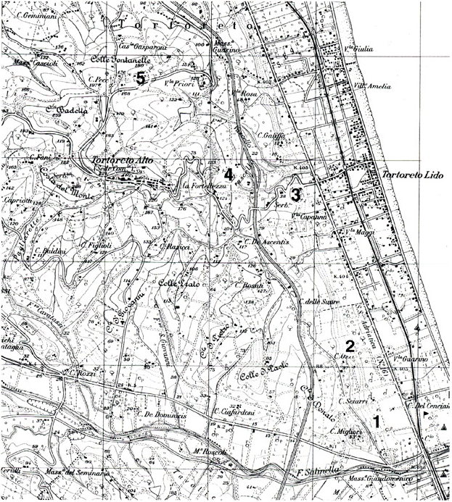
334. Tortoreto. Stralcio IGM F. 133 Il NE con la localizzazione delle ville e della cisterna romane, individuate nelle ricognizioni.
Le ricognizioni effettuate recentemente non hanno permesso di riconoscere il luogo dell'abitato «cento metri a sinistra della strada che conduce al paese», né tanto meno di verificare l'attendibilità della notizia relativa, perché molto probabilmente il sito è stato occupato da nuove costruzioni, mentre è stato possibile individuare, tra il Salinello e il Casino Capanna, al posto delle rovine di Servium, tre ville perfettamente allineate, intorno ai m 10 di quota, alla distanza di m 25 ca. dalla strada statale adriatica.
La prima villa (n. 1), in località Case Migliori, a m 600 ca. dal fiume Salinello si riconosce perché nel terreno, a seguito di arature, affiorano per un'estensione di m 20x10 ca. frammenti laterizi e ceramici, intonaci dipinti e tessere di mosaico.
Sono abbondanti i frammenti di anfore (del tipo Lamboglia 2/Baldacci 1 - Dressel 6), di questi molti con tracce di malta, in quanto utilizzati come materiale da costruzione².
Significativi gli intonaci dipinti che presentano su fondo rosso motivi decorativi con illustrazioni di giardini, repertorio cronologicamente inquadrabile nel periodo augusteo e primo imperiale³.
La seconda villa (n. 2), in località Case Ozzi, da cui proviene il complesso di statue fittili rinvenute casualmente nel 1954 e conservate presso il Museo Archeologico
Nazionale di Chieti, si trova a m 600 ca. dalla prima.
Che si tratti di una villa e non di un edificio cultuale, come alcuni studiosi hanno supposto riferendo ad un modesto frontone templare il complesso figurativo⁴, si arguisce sia accogliendo l'interpretazione piú convincente che il gruppo di terrecotte fosse destinato a decorare la fontana di un giardino⁵, sia per la presenza sul posto di un blocco in pietra calcarea (lapis pedicinus) in cui è ricavato l'incasso per la trave verticale (arbor) di un torchio.
A km 1,600 procedendo verso nord, a sinistra della prima curva formata dalla strada che collega il lido con Tortoreto paese, si erge un muro di terrazzamento in opera incerta, conservato a tratti e in alcuni punti per un'altezza superiore a m 4, relativo alla villa rustica, che costituisce l'argomento di questo lavoro (n. 3).
Sono le «Muracche» per eccellenza, termine con il quale vengono indicate localmente le antiche murature e, sembra quasi con competenza storica, esclusivamente quelle risalenti al periodo romano, forse semplicemente perché non esistono strutture cosí imponenti di altra epoca. Ad ovest di quest'ultima struttura, ad una distanza in linea d'aria leggermente superiore ai m 700, in prossimità del cimitero si conservano a sud-est tratti di murature in conglomerato cementizio con paramento in opera incerta costituenti l'angolo del terrazzamento di una villa romana (n. 4), quasi completamente distrutta dall'impianto del cimitero stesso.
Mettendo in relazione questo rinvenimento con quello di un dolio, alto m 1,60 e con diametro superiore a m 1, avvenuto alla fine del secolo scorso⁶, in località colle S. Pietro nel fondo Rosati, si può ipotizzare parallelo al primo, ad una quota leggermente superiore a m 120 e ad una distanza intorno ai m 700, un secondo allineamento di ville.
Per completare il quadro di rinvenimenti nel territorio di questo Comune si segnala in località Colle Fontanelle (n. 5), a quota 180, l'esistenza di una cisterna rettangolare
in conglomerato idraulico con area di frammenti fittili nelle vicinanze e in località Terrabianca ad ovest di quota 145 la presenza di un'altra cisterna, denominata «Grotta dei Saraceni», e di strutture murarie in laterizio⁷.
Da quanto sopra esposto risulta che il territorio di Tortoreto, interessato dalla centuriazione e fatto oggetto di assegnazioni individuali (viritim), nel corso dei secoli ile I a.C. si popolò di ville rustiche, strutturate in un sistema che sicuramente consenti di praticare un'agricoltura specializzata ed intensiva⁸.
La divisione agraria fu senza dubbio condizionata nell'orientamento dal corso dei fiumi Salinello e Vibrata, dalla presenza di fossati e dall'andamento della costa, da immaginare arretrata rispetto all'attuale⁹, in corrispondenza della linea ferroviaria.
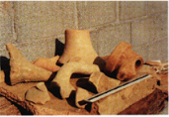
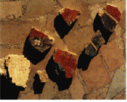
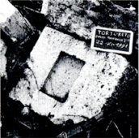
335. Tortoreto, loc. C. Migliori. Frammenti ceramici dal sito della villa n. 1.
336. Tortoreto, loc. C. Migliori. Frammenti di intonaci dipinti e di mosaici pavimentali dal sito della villa n. 1.
337. Tortoreto, loc. C. Ozzi. Blocco in pietra calcarea del torchio.

Appare verosimile che l'antica via costiera vada ricercata tra i due allineamenti di ville e che il suo percorso sia in parte ricalcato dall'attuale strada, che dal Salinello sale verso il paese.
Infatti, accantonato presso una fattoria in abbandono, lungo questa strada, si è recentemente individuato un grosso basolo in pietra calcarea.
Per l'individuazione dell'intero sistema delle ville nel territorio di Tortoreto bisognerà completare le ricognizioni in programma, cui sarà necessario aggiungere la realizzazione di foto aeree integrate da una qualche forma di telerilevamento aerospaziale e da campagne di prospezioni geofisiche tramite georadar.
L'acquisizione di tutti i dati disponibili renderebbe possibile sia la verifica di alcuni allineamenti, che lasciano supporre la sopravvivenza di antiche partizioni territoriali¹⁰, sia la determinazione dell'estensione dei lotti assegnati.
Bisognerà, comunque, tenere presente l'eventualità che le centuriazioni si siano succedute nel tempo, a cominciare dalle prime assegnazioni viritane con lotti di 7 iugeri (un ettaro e tre quarti) all'epoca della fondazione nel 289 a.C. della colonia di Castrum Novum (Giulianova)¹¹, dopo che il Piceno con l'agro pretuzio, che comprendeva il territorio dell'attuale comune di Tortoreto, fu annesso allo stato romano, in seguito alla sua conquista nel 290 a.C. da parte del console Curio Dentato¹².
È verosimile ipotizzare che, quando nell'ambito del riassetto territoriale deciso da Roma, alla fine della guerra sociale (90-87 a.C.), furono creati i municipi quali centri di riferimento politico-amministrativo per il territorio limitrofo, la campagna di Tortoreto, nella quale andava impiantandosi il sistema delle ville rustiche, fosse compresa nel territorio di Castrum Novum, anche se attualmente non si sa se quest'ultimo divenne municipio.
Nell'ambito della divisione dell'Italia per regioni, decretata da Augusto, l'ager praetutianus con Castrum Novum e il suo territorio fu incluso nella Regio v¹³, senza che necessariamente ciò comportasse una revisione delle partizioni territoriali, anche se non si possono escludere successive assegnazioni viritane.

La villa rustica delle Muracche
La villa delle Muracche, in parte distrutta da lavori edilizi nel 1987¹⁴, è stata oggetto di interventi da parte della Soprintendenza Archeologica dell'Abruzzo, che ha condotto due campagne di scavo nel 1988 e nel 1989, mentre nel 1991 ha messo in atto misure per la conservazione delle strutture emergenti maggiormente pericolanti, scoprendo con la rimozione del solo terreno agrario una serie di ambienti organizzati intorno ad una corte o peristilio.
I primi due saggi di scavo hanno interessato due aree pressoché contigue per un'estensione di mq 180 ca. la prima e di mq 600 ca. la seconda, il terzo intervento ha avuto un'ampiezza di mq 237 ca.
Si è cosí avuto modo di accertare che la villa si compone di una parte rustica e di una parte urbana, che la prima occupa la fascia retrostante, facilmente accessibile dal fondo, mentre la seconda l'area prospiciente il mare, la piú confortevole per esposizione e panorama, adatta quindi a favorire il soggiorno prolungato del padrone, secondo le raccomandazioni degli agronomi latini¹⁵.
Gli ambienti riportati alla luce, infatti, sono relativi alla parte rustica, piú precisamente alla pars fructuaria, destinata cioè alla trasformazione e conservazione dei prodotti agricoli, e alla pars urbana.
Nella porzione di pars fructuaria scoperta si individua un corpo di fabbrica originario (I fase), i cui muri perimetrali, costruiti con materiale laterizio di risulta (tegoloni e pance di anfore) e scarsi ciottoli, presentano il paramento esterno in opera incerta e le facciate scandite ad intervalli regolari (di m 4,15) da paraste (m 1x0,35).
In tale blocco si riconosce, antistante ad una serie di ambienti utilizzati per la lavorazione del vino, una corte porticata (A27), con banchina continua lungo le pareti, nei cui lati orientale (A9) ed occidentale (A23) è stata collocata una serie di doli seminterrati, e alla quale si accedeva da nord¹⁶.
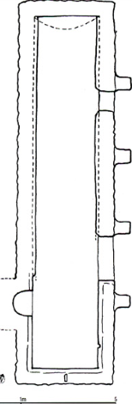
338. Tortoreto, loc. Fontanelle. Rilievo della cisterna romana.

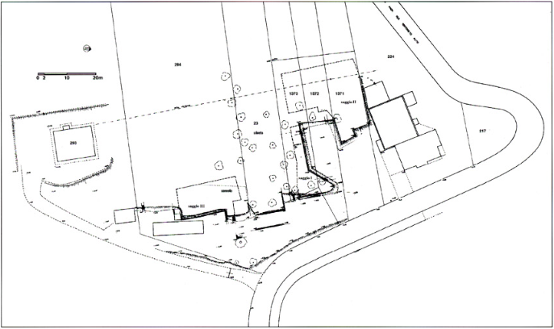
339. Tortoreto, Villa delle Muracche. Pianta con la localizzazione dei saggi di scavo, condotti negli anni 1988, 1989, 1991.
Del colonnato si conservano tratti piú o meno lunghi del muro di fondazione e parte di una colonna in laterizio (diam. m 0,40) poggiante sulla base costituita da una lastra quadrata in travertino; la colonna terminava nella parte superiore con un elemento in laterizio a basso "echino" a profilo rettilineo.
Dei doli restano sotto i crolli soltanto i fondi interrati, ad esclusione di due, uno conservato per intero, l'altro parzialmente, perché obliterato da un tratto di muratura tarda¹⁷.
Gli ambienti retrostanti, appartenenti a questa prima fase e pavimentati in opus spi catum, sono l'ambiente dei torchi (torcularium) (A22, di m 6,90x6) e, ad esso adia centi a nord, la vasca per la pigiatura dell'uva (A19, di m 4,90x2,90) (calcatorium) e la vasca di dimensioni minori (A13, di m 2,90x1xl), ma piú profonda, per la fermentazione del mosto (lacus), comunicante con la prima per mezzo di un canale in pietra che termina con una testa di leone, la cui bocca è stata danneggiata dall'asportazione della fistula che originariamente vi era inserita.
L'ambiente dei torchi si identifica per la presenza sia del blocco in pietra calcarea con i due fori per l'inserimento delle travi verticali (arbores), che reggevano il palo orizzontale (prelum) di un torchio, sia della fondazione rettangolare di un secondo torchio, cui corrisponde l'ara di spremitura delimitata da due cerchi concentrici di mattoncini messi di taglio.
Si tratta di torchi del tipo a vite senza fine, descritto da Plinio che ne fornisce anche la data d'invenzione intorno al 50 a.C., che richiede un contrappeso nella parte terminale¹⁸, per il cui alloggiamento si giustifica il livello inferiore che presenta la stanza adiacente (A25) non completamente scavata, presumibilmente da identificarsi con il cavedio dei torchi.
Tale fase costruttiva, cui appartiene la canaletta, che convogliava le acque provenienti dall'impluvio della corte porticata verso un collettore proveniente da ovest, sulla base della tecnica edilizia si può far risalire ad epoca tardo-repubblicana¹⁹.
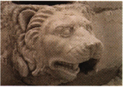
340. Tortoreto, Villa delle Muracche. Pars fructuaria. Particolare della testa di leone.
In una seconda fase, riferibile al periodo augusteo, al fine di aumentare la superficie disponibile per la costruzione della parte residenziale giustapposta alla rustica, si regolarizza il profilo della collina, tagliandola a nord-est e ricaricando terreno ad este a sud-est.
In tal modo si crea un terrazzo con avancorpo centrale, sostenuto a valle da un muro di contenimento, conservato a tratti e in alcuni punti per un'altezza superiore a m 4, con paramento esterno in opera incerta, ottenuta con ciottoli fluviali tagliati nel senso della larghezza e posti a spina di pesce, cortina posteriore in tegoloni e nucleo composto da frammenti di anfore, in cui sono ben leggibili i tre piani di spianamento nei quali sono inseriti i fori di drenaggio, rivestiti da due coppi contrapposti.
Il muro di terrazzamento è irrigidito nel lato contro terra da una serie di contrafforti quadrangolari, la cui posizione sarà stata determinata dalla necessità di meglio contrastare la spinta del terreno.
Per consentire l'addossamento della parte residenziale si sono demolite le paraste del muro perimetrale est della parte rustica, divenuto cosí parete divisoria²⁰ tra i due corpi di fabbrica, che vengono raccordati a nord da un portico, di cui restano quattro plinti quadrangolari di fondazione in laterizio e una fondazione in pietra di una colonna.
Nel portico trovavano posto dei doli interrati, di cui si sono rinvenuti in posto i fondi di due.
A questa stessa fase risale la costruzione del muro, conservato in parte, di recinzione dell'orto o del giardino, verso il quale prospettava il portico.
Tale muro, addossato alla parete nord del blocco della parte rustica, in corrispondenza della parete divisoria tra il calcatorium e il lacus, è costruito con pance, spalle di anfore poste in piano e rari ciottoli di piccole dimensioni e riprende nella faccia esterna la scansione dello spazio con paraste.
Un'apertura, in seguito tamponata, costituiva il passaggio tra l'orto o il giardino ei campi.
La parte residenziale, parzialmente scavata, si compone di diversi ambienti, in parte danneggiati dai lavori che nel 1987 ne hanno demolito una porzione.
L'ambiente (A4, di m 5 di larghezza)²¹ contiguo alla corte porticata presenta una pavimentazione in battuto di calce con schegge di pietre arrotate, stuccato di blu.
Tale ambiente che comunicava a nord con un altro, distrutto dallo sbancamento moderno, presenta ad est un passaggio ad una stanza contigua (A5, m 5 di larghezza), il cui pavimento a mosaico geometrico bianco e nero, con fascia perimetrale di tessere nere in ordito obliquo, separata dal tappeto di tessere bianche, anch'esse ad ordito obliquo, da due strette fasce a filari rettilinei di tessere nere e bianche, ha al centro un emblema rettangolare in opus sectile di cui restano le impronte delle tarsie che formano rombi affiancati a piccolo modulo²².
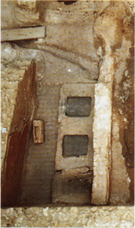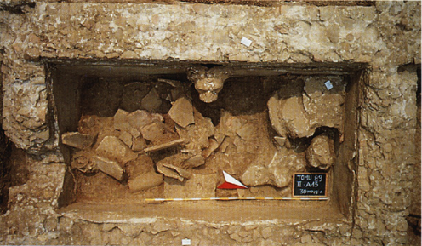
341. Tortoreto, Villa delle Muracche. Ambiente dei torchi. Particolare del blocco con gli incassi per gli arbores del torchio a vite senza fine.
342. Tortoreto, Villa delle Muracche. Pars fructuaria. Lacus con testa di leone, in corso di scavo.

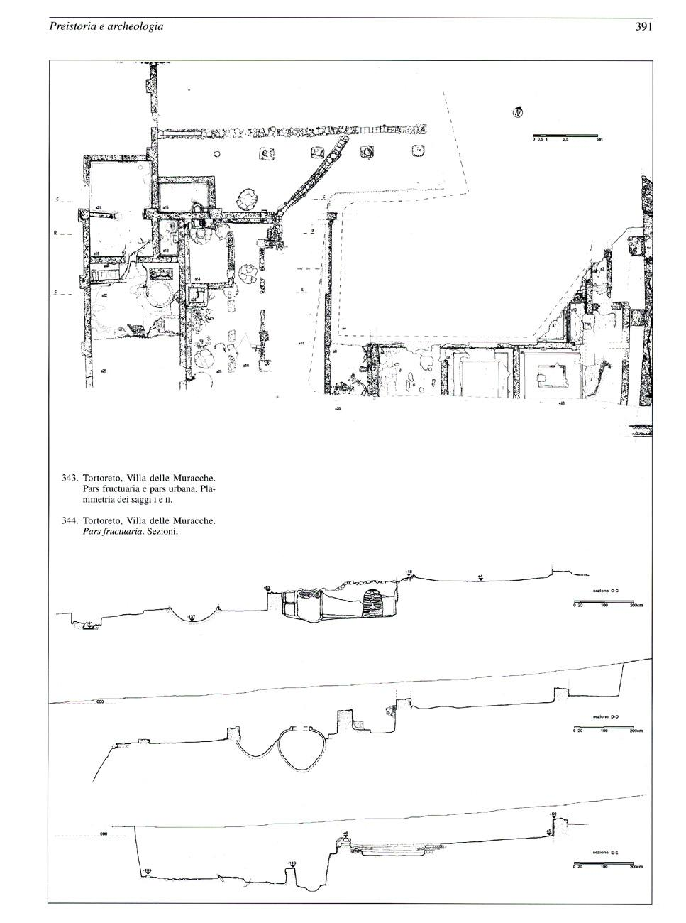
343. Tortoreto, Villa delle Muracche. Pars fructuaria e pars urbana. Planimetria dei saggi i el.
344. Tortoreto, Villa delle Muracche. Pars fructuaria. Sezioni.
Tra i frammenti di intonaco dipinto rinvenuti nel crollo di questo ambiente solo alcu- ni sono significativi e assimilabili al secondo stile schematico, di transizione tra il II e il III, con la serie degli steli a volute su fondo bianco da porsi nello zoccolo e la serie di riquadrature paratattiche nella fascia mediana, datati in altri contesti tra il 30-20 a.C.²³.
Anche l'ambiente adiacente (A6) è pavimentato a mosaico geometrico in bianco e nero, al cui bordo esterno di tre filari rettilinei di tessere bianche segue una fascia di tessere bianche in ordito obliquo, che cinque riquadrature alternativamente bianche e nere con tessere a filari rettilinei separano dal tappeto di tessere bianche in ordito obliquo, decorato da crocette di cinque tessere nere, disposte in filari verticali e orizzontali; una cornice di denti di lupo alternativamente bianchi e neri delimita l'emblema quadrato in opus sectile, le cui tarsie, rinvenute nello strato di abbandono, insieme alle impronte dalle stesse lasciate nello strato di allettamento ci permettono di ricostruirne la decorazione: a piccolo modulo quadrato con triangoli disposti simmetricamente a clessidra²⁴.
A tale ambiente si accedeva da un corridoio (A 10), il cui pavimento in battuto di calce bianca con schegge di pietre arrotate presenta una soglia musiva con motivo di cassettonato o di meandro bianco e nero, oltre la quale nel battuto è inserita una mattonella romboidale.
Una stretta parete divisoria separa il corridoio dalla stanza (A7), il cui angolo SE si è salvato dalla demolizione e mostra la pavimentazione a mosaico geometrico in bianco e nero con fascia perimetrale e tappeto a tessere bianche in ordito obliquo distinte da cinque riquadrature alternativamente bianche e nere con tessere a filari rettilinei.
Per quanto riguarda la tecnica edilizia adottata in questa fase, questa si contraddistingue per l'uso esclusivo di spezzoni di tegoloni, pance, spalle e in misura minore puntali e bocche di anfore posti in piano; alcune murature, non necessariamente esterne, presentano una faccia in opera incerta con ciottoli fluviali tagliati.
In una terza fase, in cui per la costruzione delle murature scompare l'uso dei ciottoli sia in cortina che nel nucleo, mentre continua l'impiego di frammenti di anfore, si abbatte la parete nord della vasca per la pigiatura e se ne costruisce una seconda piú ampia, separata dalla prima da un breve divisorio, alla cui testata doveva essere posta una colonna forse in legno, e si crea, a nord di quella con la testa di leone con la quale viene messa in comunicazione tramite una vasta apertura praticata nel muro perimetrale, una quarta vasca piú profonda e di dimensioni maggiori (A15 di m 3,85x2,80x1,20), che si appoggia al recinto dell'orto o del giardino.
Tale sistema di vasche comunicanti viene rivestito in cocciopesto con pulvini di raccordo agli angoli, mentre i pavimenti delle due vasche superiori sono opportunamente inclinati in modo da convogliare il mosto nella conduttura terminante nella testa di leone, tramite la cui bocca cadeva nei lacus comunicanti per la fermentazione.
Ai due lacus si accedeva per mezzo di gradini, sia per attingere piú facilmente il liquido, sia per svuotarli completamente dal contenuto che si raccoglieva negli appositi pozzetti presenti nel fondo.
All'interno della quarta vasca è addossata alla parete che la divide dal portico ovest della corte una vaschetta semiovale su alto basamento, messo in comunicazione da una fistula in piombo con una seconda vaschetta costruita sulla spalla dell'unico dolio interamente conservato.
Quest'ultima vaschetta, piú profonda della prima, aveva la funzione di convogliare attraverso l'apertura nella spalletta occidentale il vino, attinto dalla vasca di decantazione, in un punto in cui probabilmente veniva raccolto in recipienti per essere poi versato nei doli seminterrati, per continuare la fermentazione, o nelle anfore.
La creazione di questo sistema di vaschette ha permesso di superare comodamente il muro esistente, che si interponeva tra la vasca di nuova costruzione e il magazzino dei doli.
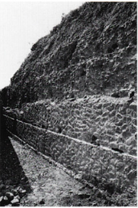
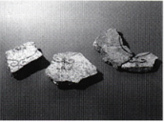
346. Tortoreto, Villa delle Muracche. Pars urbana. Intonaci dipinti dall'ambiente A5.

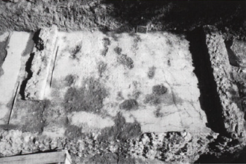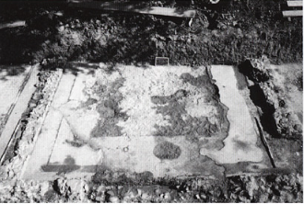
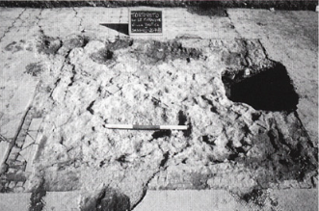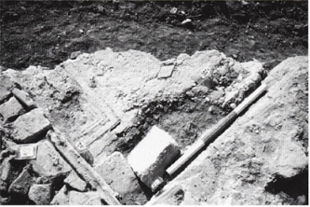
347. Tortoreto, Villa delle Muracche. Pars urbana. Ambiente A4 con pavimentazione in battuto di calce dipinto di blu.
348. Tortoreto, Villa delle Muracche. Pars urbana. Ambiente A5 con pavimentazione in mosaico geometrico bianco e nero ed emblema in opus sectile.
349. Tortoreto, Villa delle Muracche. Pars urbana. Ambiente A6 con mosaico geometrico in bianco e nero, con tappeto a crocette ed emblema in opus sectile.
350. Tortoreto, Villa delle Muracche. Pars urbana. Corridoio A10, soglia musiva.

A questa stessa fase potrebbe risalire anche il taglio della fondazione del portico ovest della corte, per consentire l'alloggiamento dei doli negli spazi tra una colonna e l'altra.
La necessità di aumentare la capienza delle vasche, forse per la produzione di vino rosso, sarà dipesa anche dalla maggiore resa del vigneto di nuovo impianto, che utilizza vitigni meno nobili, ma piú redditizi, nel momento in cui, come in altre parti della penisola, si rende necessario contrastare le importazioni di vino dalla Spagna e dalla Gallia²⁵. Come altrove tale periodo potrebbe collocarsi in epoca giulio-claudia²⁶.
Considerando per il primo lacus una profondità utile di m 0,60, determinata dalla posizione della bocca della testa di leone e confermata dall'altezza dell'apertura che lo mette in comunicazione con il secondo lacus, la cui profondità utile si calcola in m 0,80 sulla base anche dell'altezza dei pulvini angolari e della vaschetta di raccolta, si ottiene una capienza per il primo di 1.740 litri, per il secondo di 8.624 litri, che sommate danno una capienza complessiva di 10.364 litri.
Dal momento che la vendemmia durava 44 giorni e che la prima fermentazione nel lacus avveniva in una settimana, moltiplicando per sei la capienza del lacus di 1 fase, si ottiene una produzione di vino pari a 20 cullei (1 500 x culleo), cui corrisponde un vigneto di 20 iugeri (un culleo per iugero), che Columella considerava un'estensione minima di vigneto²⁷.
In una quarta fase si amplia la parte urbana in modo da occupare lo spazio che la divideva dal muro di terrazzamento.
Il corridoio (A10), diviso in due da una parete che ne copre la soglia musiva, viene sostituito da un altro ad esso parallelo, mentre la parte isolata dall'esterno viene messa in comunicazione con una nuova stanza quadrata e costituisce il passaggio alla sala pavimentata a mosaico con tappeto a crocette (A6), che a sua volta viene ingrandita di poco piú della metà. Delle pavimentazioni di queste tre stanze si conservano parte degli strati preparatori e un lacerto di mosaico.
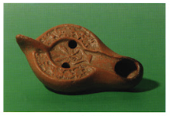
351. Tortoreto, Villa delle Muracche.Lucerna in sigillata africana, seco li V-VI d.c.
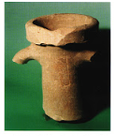
352. Tortoreto, Villa delle Muracche.Collo di anfora Dressel Ib con bollo: NICEP MR. TOSSI.
I muri in laterizio sono costruiti con frammenti di tegoloni posti con le alette all'esterno, in modo da formare dei filari regolari.
Tra gli adeguamenti e le riparazioni che attestano la lunga vita della villa si segnalano i numerosi strati di impermeabilizzazione dell'ambiente dei torchi e della vasca di pigiatura, la chiusura della comunicazione tra i due lacus e la ricostruzione del tratto nord del muro di terrazzamento per il quale si utilizzano diversi pezzi di pavimentazione in signino, che attestano a loro volta riattamenti avvenuti nel blocco tardo-repubblicano.
Gli strati residui di crollo degli intonaci che coprono le pavimentazioni degli ambienti relativi alla parte residenziale, allo stato degli studi, non sembrano contenere materiale che vada oltre il IV secolo d.C.
Mentre per quanto riguarda la pars fructuaria si assiste in un periodo successivo al V secolo d.C. al ridimensionamento dell'impianto.
Rimane in uso l'ambiente dei torchi, che un'apertura circolare mette in comunicazione con una vasca quadrata rivestita interamente di cocciopesto (A24), per la cui costruzione i doli seminterrati, ormai crollati, nella corte porticata, vengono coperti da uno strato di pietrame che livella tutto.
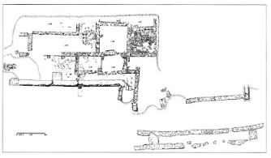
253. Tortoreto, Villa delle Muracche.Saggio III, planimetria.
Mentre resta in uso un solo dolio, sulle cui spalle poggia una serie di tre vaschette giustapposte tra loro, all'interno di una stanza (A14), ottenuta chiudendo con pareti lo spazio compreso tra la vaschetta quadrata (A24) e la parete nord della corte, includendo anche due colonne nella muratura che oblitera un dolio a bocca larga, anch'esso ormai crollato.
Al suo interno nello strato di crollo, insieme ad una moneta suberata di Aureliano (270-275 d.C.), si è rinvenuto un frammento di lucerna in sigillata africana²⁸, databile tra il primo venticinquennio e la metà del V secolo d.C.
L'ultimo livello d'uso, al momento accertato, all'interno di quest'ambiente presenta un focolare, di cui resta una lastra in terracotta fratturata, e sparsi nocci bruciati di olive.
La sansa bruciata rinvenuta sulla pavimentazione dell'ambiente dei torchi suggerisce l'ipotesi di una riconversione dell'impianto, in questa fase, per la lavorazione dell'olio.
All'epoca del primo intervento di scavo nell'area, i tratti di murature relativi all'avancorpo della villa erano completamente rasati a livello del suolo.
Infatti molto probabilmente l'iniziale crollo del muro di contenimento deve aver comportato quello successivo della terrazza da esso sostenuta; questo nuovo crollo, a sua volta, ha portato completamente allo scoperto il retrostante muro di sostruzione in laterizio, che complessivamente era visibile per un'altezza di ca. m 4.
Senza piú sostegno, in seguito ad un violento e prolungato temporale, avvenuto nel 1989, anche questa muratura è rovinata al suolo.
In tal modo è venuta alla luce una stratigrafia complessa ed articolata, che com prende una tomba a cappuccina, al di sopra della quale si è recuperata una lucerna in sigillata africana²⁹, databile tra il V-VI secolo d.C., epoca cui si può far risalire il completo abbandono della villa.
Sono risultati fondamentali ai fini della determinazione cronologica della costruzione della pars urbana gli strati di colmatura che permettono di datare i muri di sostruzione dell'avancorpo della villa: da questi provengono due colli di anfore del tipo Dressel 1b con bolli in cartiglio rettangolare; in uno si legge ANEPTES. TOSSI, nel l'altro NICEP MR. TOSSI³⁰.
Nell'intervento del 1991 si sono adottate misure adeguate, compatibilmente con la disponibilità economica, alla conservazione delle strutture emergenti, in particolare del tratto sud del muro di terrazzamento.
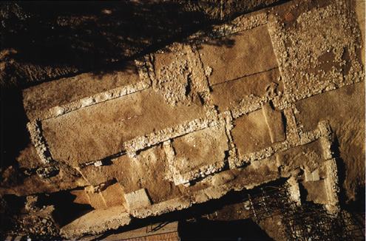
354. Tortoreto, Villa delle Muracche. Saggio III, foto con pallone.
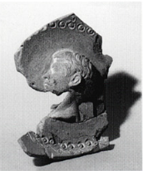
355. Tortoreto, Villa delle Muracche. Elemento decorativo in terracotta con ritratto di Marcello.
Nell'alleggerire la spinta del terreno, si è rimosso l'agrario per una fascia, scoprendo cosí le creste di murature relative ad ambienti, organizzati intorno ad una corte porticata o peristilio.
Appartengono alla stessa fase la corte porticata (A33)³¹, di cui è stato scoperto l'angolo NE, che presenta la facciata verso il mare scandita da paraste in laterizio, e, adiacenti al lato nord della corte, due ambienti quadrati affiancati (A29 e A31).
Successivamente addossate al muro est, occupando lo spazio che lo separava dal muro di terrazzamento, sono state costruite due stanze tra loro contigue (A34 e A35).
Non è possibile al momento stabilire la destinazione di questi ambienti, né tanto meno i rapporti esistenti tra questi e gli altri precedentemente descritti.
La rimozione degli strati di terreno retrostanti il muro di terrazzamento ha consentito di stabilire che, anche in questo punto come nella parte opposta, la costruzione del muro di terrazzamento è servita ad aumentare la superficie edificabile, e che l'epoca si può far risalire al periodo augusteo³².
Sulla base dei saggi di scavo fin qui condotti e dei dislivelli del terreno, corrispondenti a murature interrate, è stato possibile calcolare l'estensione della villa in mg 3710 ca.
Sempre nell'intervento del 1991, nel praticare delle piccole buche per l'alloggiamento di un'impalcatura in tubi "innocenti", per puntellare alcuni tratti di murature pericolanti, da uno strato prevalentemente sabbioso, relativo ai lavori di costruzione della terrazza a mare, proviene un elemento decorativo in terracotta bivalve, ottenuto da due matrici di sorprendente freschezza, con la parte posteriore convessa liscia e la parte anteriore concava, nella quale una sottile fascia con incisioni ad onde correnti e cerchi incornicia un rilievo raffigurante una testa maschile, rivolta a sinistra, con pettinatura, aderente al cranio, a corte ciocche, che formano sulla fronte due onde sporgenti, pettinate verso destra.
Il ritratto è accostabile a quello del Museo Archeologico Romano (inv. n. 215), recentemente ricondotto nella serie iconografica di Marcello, la cui pettinatura, divenuta di moda tra il 30 ed il 15 a.C., è adottata nei ritratti privati nella prima e media età augustea³³.
Viene cosí ulteriormente confermata la datazione al periodo augusteo della costruzione del muro di terrazzamento.
Il materiale che maggiormente caratterizza questa villa sono le anfore, utilizzate prevalentemente quale materiale da costruzione, che si ritrovano quindi nelle murature, nei crolli delle medesime e in maniera ridotta in strati di abbandono.
Una tale abbondanza di anfore può derivare dalla commercializzazione dei prodotti in esse contenuti e sicuramente dalla presenza in loco di fornaci³⁴.
Non meraviglia assolutamente che sia stata altrettanto abbondante la produzione agricola in un luogo cosí avvantaggiato dal punto di vista ambientale e climatico, rinomato nell'antichità per la produzione del vino pretuzio.
Il commercio sarà stato senz'altro agevolato dalla presenza di una buona rete viaria, costituita dalla strada costiera, e a non molta distanza dalle vie Caecilia e Salaria, che collegavano con Roma Castrum Novum e Truentum³⁵.
Non è inoltre da sottovalutare la presenza di facili porti ed approdi da ricercare alla foce dei fiumi, quali il Tronto, la Vibrata e il Salinello.
Per quanto riguarda la tipologia delle anfore sono ben rappresentate le Dressel lb, le Dressel 2/4, le Lamboglia 2/Dressel 6, da collocarsi in un ambito cronologico tra la fine della repubblica e gli inizi dell'impero³⁶.
Tra le tegole una sola rinvenuta nel crollo della copertura nella vasca di pigiatura (A19) reca il bollo: [P] ANSIANA³⁷.
Si rimanda l'edizione completa dei materiali al momento in cui si sarà completato lo studio in corso.
SANDRA LAPENNA

Abbreviazioni bibliografiche
EAA, Atlante: EAA, Atlante delle forme ceramiche, 1, A. CARANDINI (a cura di), Ceramica fine romana nel bacino mediterraneo, Roma 1981.
BANDELLI 1988: G. BANDELLI, La frontiera settentrionale: l'ondata celtica e il nuovo sistema di alleanze, in Storia di Roma, I, Torino 1988, pp. 505-525.
BARBET 1985: A. BARBET, La peinture murale romaine, Les styles décoratifs pompéiens, Paris 1985.
BORDA 1958: M. BORDA, La pittura romana, Milano 1958.
BRIZIO 1896: E. BRIZIO, Scoperte archeologiche nella provincia di Teramo. Tortoreto, in «Not. Scavi», 1896, pp. 513-515.
BEVILACQUA, DE BENEDETTIS 1980: G. BEVILAC QUA, G. DE BENEDETTIS, L'oppidum di Monte Vairano ovvero Aquilonia, le anfore, in Sannio Pentri e Frentani dal VI al I sec. a.C., Roma 1980, pp. 321-348.
CANDELORO 1984:A. CANDELORO, Un gruppo fittile da Tortoreto con rappresentazione di tema omerico, in «Quad. Chieti», 3, 1982/83, 1984, pp. 121-162.
CARANDINI 1989: A. CARANDINI, La villa romana e la piantagione schiavistica, in Storia di
Roma, iv, Torino 1989, pp. 102-200.
CIAMPOLTRINI 1992: G. CIAMPOLTRINI, I dolii dei Tossii: un contributo da Fonteblanda (Orhe tello), in «Opus», XI, 1992, pp. 83-92.
CIPRIANO-CARRE 1989: M.T. CIPRIANO, M.B. CARRE, Production et typologie des amphores sur la côte adriatique de l'Italie, in Amphores romaines et histoire économique: dix ans de recherche, Collection de l'Ecole Française de Rome, 114, 1989, pp. 67-104.
DE PETRA 1896: G. DE PETRA, Tortoreto. Ripostiglio di monete fuse e battute, in «Not. Scavi». 1896, pp. 366-368.
ESPOSITO 1985: A.M. ESPOSITO, Le terrecotte architettoniche, in Artigianato artistico in Etruria, catalogo della mostra, Volterra Chiusi 1985, Milano 1985, pp. 138-147.
FITTSCHEN, ZANKER 1985: K. FITTSCHEN, P. ZANKER, Katalog der römischen Porträts in der capitolischen Museen und den anderen kommunalen Sammlungen der Stadt Rom, I,Mainz am Rhein 1985.
GUIDOBALDI 1985: F. GUIDOBALDI, Pavimenti in opus sectile di Roma e dell'area romana: proposte per una classificazione e criteri di datazione, in Marmi Antichi-Problemi d'impiego di restauro e d'identificazione, a cura di P. Pensabene, in «Studi Miscellanei», 26, Roma 1985, pp. 171-233. tavv. 1-18.
MERCANDO 1979: L. MERCANDO, Rinvenimenti di insediamenti rurali, in «Not. Scavi», XXXIII, 1979, p. 89 ss.
MERCANDO, BRECCIAROLI-TABORELLI, PACi 1981: L. MERCANDO, L. BRECCIAROLI-TABORELLI, G. Paci, Forme di insediamento nel territorio marchigiano in età romana: ricerca preliminare, in Società romana e produzione schia vistica, 1, Bari 1981, pp. 311-324.
Misurare la terra 1985: AA.VV., Misurare la Terra: centuriazione e coloni nel mondo roma no. Città, agricoltura, commercio: materiali da Roma e dal suburbio, Modena 1985.
Misurare la terra 1989: AA.VV., Misurare la terra: centuriazione e coloni nel mondo romano, Modena 1989.
MusNazRom: A. GIULIANO (a cura di), Museo Nazionale Romano. Le sculture, 1, 9, Roma 1987.
PEACOCK-WILLIAMS 1986: D.P.S. PEACOCK, D.S. WILLIAMS, Amphorae and the Roman eco nomy, New York 1986.
RICCI 1844: N. RICCI, Le antichità dell'Agro Palmense, Teramo 1844, pp. 15-22; 35-39.
Settefinestre: AA.VV., Settefinestre, una villa schiavistica nell'Etruria romana, Modena 1985.
TORELLI 1983: M. TORELLI, Edilizia pubblica in Italia centrale tra guerra sociale ed età augustea: ideologia e classi sociali, in Les «Bourgeoisies» municipales italiennes aux Il et au ler siècles av. J.Chr., Coll. Int. CNRS, 609, Paris-Rome 1983, pp. 241-250, part. p. 244.

Note
* Si ringraziano per la collaborazione le dott.sse Rita Auriemma, Daniela D'Alonzo, Daniela Liberatore, Carla Piraino, Cristina Ricciardi e il personale della Soprintendenza Archeologica dell'Abruzzo, in particolare l'ing. Luciano Monaco, responsabile dei lavori di restauro; il geologo dott. Silvano Agostini; i geometri Mario Apolloni e Domenico Lucci; i disegnatori Dario Corda, Marco Rossi, Vincenzo Torrieri; i fotografi Marcello lannicca, Giuseppe Mancini, Mauro Vitale; l'assistente di scavo Gabriele Di Marco e i restauratori Riccardo Tulipani e Petro De Santis, si ringraziano inoltre Leonello Lepore ed Elda Salvatore dell'archivio fotografico ed Umberto Salute dell'Ufficio catalogo.
¹ Ricci 1844, pp. 15-22 e pp. 35-39 ; DE PETRA 1896, pp. 366-368; BRIZIO 1896, pp. 513-515.
² Cfr. Potenza Picena in MERCANDO 1979, p. 283, figg. 198-199.
³ BORDA 1958, pp. 69-70: BARBET 1985, p. 75 S.
⁴ TORELLI 1983, p. 244; ESPOSITO 1985, p. 147, nota 5.
⁵ CANDELORO 1984, pp. 121-162, ivi bibliografia precedente; cfr. supra, p. 378 s.
⁶ BRIZIO 1896, p. 515.
⁷ Individuate nella ricognizione effettuata nel 1980 dalla Cooperativa Archeologia e Territorio. Cfr. supra, p. 304.
⁸ Lo stesso sistema lungo la costa è attestato nelle Marche, comprese nell'antico Piceno, cfr. MERCANDO 1979 e MERCANDO, BRECCIAROLI-TABORELLI, PACI 1981.
⁹ Cfr. E. REGOLI, Centuriazione e condizionamenti ambientali, in Misurare la terra, 1985, pp. 98-100. 10
¹⁰ Cfr. M. PASQUINUCCI, Centuriazione e catastazione: la politica di Roma verso l'Italia seltentrionale, in Misurare la terra 1989, pp. 20-23.
¹¹ BANDELLI 1988, p. 517, nelle note 87 e 89 bibliografia di riferimento: E.T. SALMON, La fondazione delle colonie latine, in Misurare la terra 1989, pp. 13-19. 1.
¹² G. DE SANCTIS, Storia dei romani, II, Torino 1907, p. 367.
¹³ PLIN., Nat. Hist., III, 110.
¹⁴ In quest'occasione si è potuto accertare che il sito, sul quale la villa si è impiantata, era stato frequentato in periodo neo-eneolitico, infatti nella stratificazione esposta si sono individuati alcuni depositi di natura antropica risalenti a tale periodo, raccolti in una conca naturale progressivamente colmata da depositi naturali (cfr. relazione di M. Vidale conservata nell'Archivio della Soprintendenza Archeologica dell'Abruzzo).
¹⁵ Per quanto riguarda le ville nelle fonti antiche cfr. A. CARANDINI, De villa perfecta, in Settefinestre, p. 107 ss.
¹⁶ L'accesso, in seguito tamponato, è perfettamente riconoscibile anche se la soglia risulta spostata e messa di traverso
¹⁷ V. infra, successiva al secolo v d.c.
¹⁸ PLIN., Nat. Hist., XVIII, 317; dal rapporto stratigrafico esistente tra il lapis pedicinus e il pavimento in spicatum si desume che i due torchi del tipo in esame hanno potuto sostituire un torchio preesistente del tipo catoniano.
¹⁹ Una fase di vita relativa a questo periodo è attestata da uno strato di scarico di anfore, tagliato dal muro di sostruzione in corso di restauro, dal quale provengono frammenti di anfore del tipo Dressella e un'ansa di anfora vinaria rodia con bollo rettangolare: Kolovos ed erma, fabbricantc assegnato al III periodo dal 220 al 180 a.C. (cfr. BEVILACQUA, DE BENEDETTIS 1980, p. 135, n. 10), nonché da lacerti pavimentali in signino riutilizzati nella ricostruzione del tratto nord del muro di terrazzamento.
²⁰ L'esistenza della parasta è attestata dal tratto residuo visibile sotto il pavimento dell'ambiente attiguo A4.
²¹ Per gli ambienti integri non totalmente scavati non si forniscono le lunghezze, in quanto corrispondenti alla larghezza del saggio.
²² GUIDOBALDI 1985, p. 210 s., tav. 15. 3. 2
²³ Per confronti si veda BARBET 1985, pp. 98-102.
²⁴ Per le decorazioni a crocette e a denti di lupo nel mosaico geometrico bianco e nero si veda M.L. MORRICONE, in EAA, s.v. Mosaico, p. 505 e p. 508; per il motivo dell'emblema in opus sectile cfr. GUIDOBALDI 1985, p. 209. fig. 4, Qt.
²⁵ A. TCHERNIA, Le vin de l'Italie romaine, Roma 1986.
²⁶ CARANDINI 1989, p. 128.
²⁷ Per le fonti sulle diverse fasi di produzione del vino e sui tempi di lavorazione, sulla quantità di prodotto commisurata all'estensione del vigneto si veda Settefinestre, p. 126 s.
²⁸ Del tipo a corpo allungato, becco a canale allungato non nettamente distinto dal corpo, disco di forma allungata con decorazione a rilievo a matrice e spalla convessa decorata con una serie di incisioni; cfr. ATL, Forma VIII, tipo Al a, pp. 194-196.
²⁹ ATL, Forma x, tipo Al,p. 200.
³⁰ I Tossi sono attestati per lo piú in bolli doliari, raramente laterizi, e in ambiente laziale, a Roma e ad Ostia; cfr. CIL, X1, 6691, 23-24 (agro viterbese); CIL, XIV, 4093, 8-10; CIL, xv, 2503-2507; CIL, XV-P1, 1479, 25012502; recentemente in Toscana cfr. CIAMPOLTRINI 1992, pp. 83-92.
³¹ Fa pensare ad un colonnato l'esistenza di leg gere protuberanze di malta, poste ad intervalli abbastanza regolari, quali residui della spoliazione delle basi delle colonne.
³² Fondamentale il rinvenimento di una moneta in bronzo, raffigurante Augusto ottimamente conservata.
³³ FITTSCHEN-ZANKER-1985, p. 20, nota 3. p. 21, nota 5; cfr. scheda di B. Di Leo, in MusNazRom, pp. 143-146.
³⁴ Al momento si conosce una sola fornace a Cologna Marina, produttrice di anfore Lamboglia 2, cfr. CIPRIANO, CARRE 1989, p. 81.
³⁵ Recentemente individuata in Martinsicuro (Teramo), cfr. supra, p. 332 ss.
³⁶ PEACOCK, WILLIAMS 1986.
³⁷ Una tegola con lo stesso bollo è stata rinvenuta a Portorecanati, cfr. MERCANDO 1979, p. 201, la nota 193 riporta i confronti in ambiente padano, per lo piú a Ravenna.

Elementi di sarcofagi romani nella chiesa di San Pietro Campovalano

La fronte del sarcofago conservato nella chiesa di San Pietro a Campovalano è un documento di particolare importanza. Appartiene infatti alla serie, cospicua, dei sarcofagi monumentali paleocristiani scolpiti in Roma. L'orditura del monumento è significativa dell'attività operata nelle botteghe degli scultori. La superficie è stata suddivisa in due registri.
Quello inferiore presentava tre scene (è perduto il riquadro sulla destra dello spettatore) comprese entro riquadri rettangolari decorati da doppie strigilature. Quello superiore presentava anch'esso tre riquadri (è perduto quello a destra) con specchiature rettangolari decorate da strigilature piú sottili (il doppio di quelle del registro inferiore), che accentuano il ritmo ascensionale della composizione.
Il sarcofago, con sei riquadri decorati con scene dell'Antico e del Nuovo Testamento, doveva completarsi con un coperchio che recava l'iscrizione dei nomi delle persone che in esso avevano trovato sepoltura.
Le scene del registro inferiore rappresentano a sinistra la creazione dell'uomo: l'Eterno Padre è seduto in atto di plasmare la sua prima creatura umana, alla presenza del Figlio. A destra il miracolo della moltiplicazione dei pani e dei pesci: il Cristo benedicente, dai lunghi capelli, è al centro, in veduta frontale, mentre due apostoli sono raffigurati in atto di presentare il prodigio.
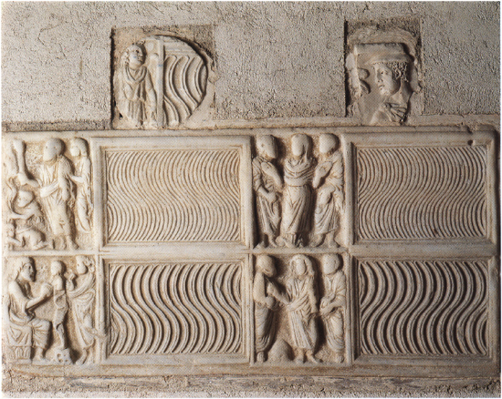
356. Campovalano. Chiesa di San Pietro: fronte di sarcofago con scene testamentarie.

Le scene del registro superiore rappresentano a sinistra un avvenimento legato al battesimo, avvenuto a Cesarea, del centurione Cornelio e dei suoi importante per la diffusione del Cristianesimo: si trattò dei primi pagani, non ebrei, convertiti). Due soldati romani (la testa di uno è coperta dal berretto militare) si abbeverano alla fonte nata dalla percussione di Pietro, che campeggia al centro della scena e tiene la verga nella destra, alla presenza del Cristo (invisibile, tocca con la sinistra il braccio dell'apostolo). A destra è rappresentata una figura di orante tra due santi.
Purtroppo la superficie dei riquadri è logora e consunta e non permette di meglio valutare la qualità formale della scultura. La perdita, inoltre, dei due riquadri figurati sulla destra riduce l'importanza dell'intera composizione.
Il sarcofago di Campovalano appartiene ad una serie destinata a famiglie cristiane di particolare censo, che potevano concedersi l'ordinazione di monumenti tanto fastosi e costosi.
Per quanto concerne la tipologia del monumento (due registri sovrapposti con piú riquadri), essa è abbastanza comune nelle fabbriche urbane, cosí come l'iconografia delle scene adottate. Esse appaiono, tutte, costruite secondo i canoni iconografici e formali caratteristici, nel primo venticinquennio del IV secolo, nelle fabbriche urbane¹. Scene che troveranno in quelle del sarcofago di Iunius Bassus vir clarissimus datato al 359 d.C. (Eusebio et Ypatio conss.) la manifestazione piú completa² quasi a testimoniare l'acquisizione dei canoni classicistici da parte dell'arte cristiana, almeno per le personalità di maggior censo e potere.
Il rinvenimento a Campli del sarcofago (riscoperto all'inizio del XVII secolo) non deve far pensare che in antico il sarcofago già si trovasse nell'area dove sarebbe sorta la chiesa di San Pietro.
Si tratta probabilmente di un monumento riutilizzato nell'età di mezzo, portato da Roma in Abruzzo, al fine di contenere reliquie o il corpo di personaggi particolarmente benemeriti, secondo una consuetudine caratteristica in Italia (ma anche in Gallia, in Spagna e in Germania) documentata da innumerevoli monumenti³. Nel caso qui trattato, il riuso si giustifica per l'importanza del sito ove la scultura si conserva⁴.
Sopra il sarcofago sono murati i frammenti di altri due sarcofagi pagani, con ogni probabilità anch'essi provenienti da Roma per essere riutilizzati, come il primo.
Quello a sinistra, strigilato, con la figura di un genio funerario, appartiene alla metà sinistra di un esemplare di media dimensione; quello a destra con la testa di un Hermes funerario, con cappello e caduceo, faceva parte del fianco destro di un esemplare di dimensioni piú imponenti: ambedue possono essere datati nel III secolo d.C.⁵.
ANTONIO GIULIANO

Bibliografia
R. GARRUCCI, Storia dell'Arte Cristiana, v, Prato 1879, p. 147, n. 7, tav. 399.
G. WILPERT, I sarcofagi cristiani antichi, 1, Roma 1929, p. 114, 3, tav. CVI, 2; II, 1932, pp. 2, 10, 226, 308, 334, 336 (con fondamentali riferimenti iconografici).
¹ Repertorium der christlich- antiken Sarkophage, Erster Band, Rom und Ostia, her. E.W. DEICHMANN, bearb. G. BOVINI, H. BRANDENBURG, Wiesbaden, cfr. in part. nn. 86, 241.
² Sul problema: N. HIMMELMANN, Typologische Untersuchungen an römischen Sarkophagreliefs des 3. und 4. Jahrhunderts n. Chr., Mainz am Rhein 1973. I.
³ RAGUSA, The Reuse and Public Exhibition of Roman Sarcophagi during the Middle Ages and the Early Renaissance, Diss. New York University 1951.
⁴ L. JADIN, S.V. Campli, in Dictionnaire d'Histoire et de Géographie Ecclésiastiques, ix, Paris 1949.
⁵ H. SICHTERMANN, Römische Sarkophage, Handbuch der Archäologie, München 1982.

Finito di stampare nell'aprile 1996
per conto di Carsa Edizioni
presso la Edigrafital
in S. Atto - Teramo

Carsa Edizioni srl
via Tiburtina, 82 - 65129 Pescara (Italy) - tel. 085/4303.1 pbx - fax 085/43.12.613

